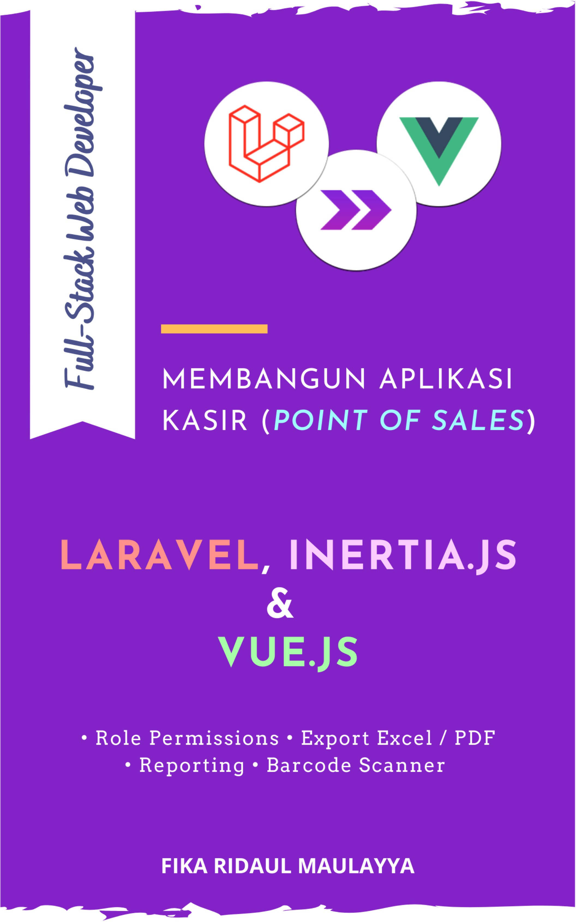

Table of Contents

#### Pendahuluan 9

Kata pengantar 10

Lisensi Buku Tentang Buku

. 11

. 12

#### Perancangan 13

Diagram Aplikasi 14

Struktur dan Relasi Database 17

#### Fundamental JavaScript ES6 20

JavaScript ES6 21

Variable 22

Default Parameter 24

Template String atau Literal 25

Arrow Function Rest Parameter

. 26

. 28

Destructuring & Restructuring 29

Spread Operator 31

Array Map 33

Promise 34

Async Await 36

#### Installasi & Persiapan 38

Persiapan dan Tools Pendukung 39

Membuat Project Laravel dengan Composer 42

Membuat Helpers di Laravel 45

Konfigurasi Koneksi Database 50

Konfigurasi Tome Zone 52

#### Roles & Permissions 53

Tentang Laravel Spatie 54

Installasi dan Konfigurasi Laravel Spatie 56

#### Database 61

Membuat Model dan Migration 62

Eloquent Relationships 80

Eloquent Accessor, Mutator dan Casting 97

Membuat Seeder Roles 109

Membuat Seeder Permissions 112

Membuat Seeder User 116

Menjalankan Migration dan Seeder 121

#### Konfigurasi Inertia.js

Apa itu Inertia.js ?

. **123**

. 124

Installasi & Konfigurasi Inertia.js "server-side" Installasi & Konfigurasi Inertia.js "client-side"

. 125

. 130

Share Data di Inertia.js 134

Menambahkan Progressbar di Inertia.js 137

Konfigurasi Permissions di Inertia.js 140

#### Authentication 144

Apa itu Laravel Fortify ? 145

Installasi dan Konfigurasi Laravel Fortify 147

Membuat Proses Login 153

Membuat Proses Forgot dan Reset Password 165

Membuat Proses Logout 183

#### Halaman Dashboard 187

Membuat Controller Dashboard 188

Membuat Layout App 197

Menampilkan Halaman Dashboard 209

Menampilkan Statistik di Dashboard 214

Menampilkan Chart atau Grafik di Dashboard Menampilkan Produk Limit Stok di Dashboard

. 222

. 239

#### Permissions 247

Membuat Controller Permission Menampilkan Data Permissions

. 248

. 253

#### CRUD Data Roles 266

Membuat Controller Role Menampilkan Data Roles

. 267

. 278

Membuat Proses Insert Data Role 290

Membuat Proses Edit dan Update Data Role 300

Membuat Proses Hapus Data Role 310

#### CRUD Data Users 318

Membuat Controller User Menampilkan Data Users

. 319

. 332

Membuat Proses Insert Data User 344

Membuat Proses Edit dan Update Data User 355

Membuat Proses Hapus Data User 365

#### CRUD Data Categories 373

Membuat Controller Category Menampilkan Data Categories

. 374

. 386

Membuat Proses Insert Data Category 397

Membuat Proses Edit dan Update Data Category 406

Membuat Proses Hapus Data Category 416

#### CRUD Data Products 423

Membuat Controller Product Menampilkan Data Products

. 424

. 439

Membuat Proses Insert Data Product 450

Membuat Proses Edit dan Update Data Product 462

Membuat Proses Hapus Data Product 474

Membuat dan Menampilkan Component Barcode 482

#### CRUD Data Customers 492

Membuat Controller Customer Menampilkan Data Customers

. 493

. 503

Membuat Proses Insert Data Customer 514

Membuat Proses Edit dan Update Data Customer 523

Membuat Proses Hapus Data Customer 532

#### Transactions 539

Membuat Controller Transaction 540

Menampilkan Halaman Transaction Menampilkan Cashier dan Customer

. 556

. 562

Membuat Fitur Search Product 574

Menampilkan Grand Total 583

Menambahkan Item Product ke Cart Menampilkan Item Product di Carts

. 590

. 600

Menghapus Item Product dari Cart 610

Membuat Fitur Discount, Pembayaran dan Kembalian 619

Membuat Proses Simpan Data Transaction 632

Membuat Fitur Cetak Nota Pembelian 646

Report Sales 655

Membuat Controller Sales 656

Menampilkan Sales atau Penjualan Berdasarkan Range Tanggal 663

Installasi & Konfigurasi Laravel Excel 673

Membuat Fitur Export Excel Data Sales atau Penjualan 676

Installasi & Konfigurasi Laravel DomPDF 688

Membuat Fitur Cetak PDF Data Sales atau Penjualan 690

Report Profits 698

Membuat Controller Profit 699

Menampilkan Profits atau Laba Berdasarkan Range Tanggal 706

Membuat Fitur Export Excel Data Profits atau Laba 716

Membuat Fitur Cetak PDF Data Profits atau Laba 729

Deployment 737

Compile Assets Production 738

Deploy Project Laravel di cPanel (Shared Hosting) 739

Penutup 758

Source Code 759

Penutup 760

7

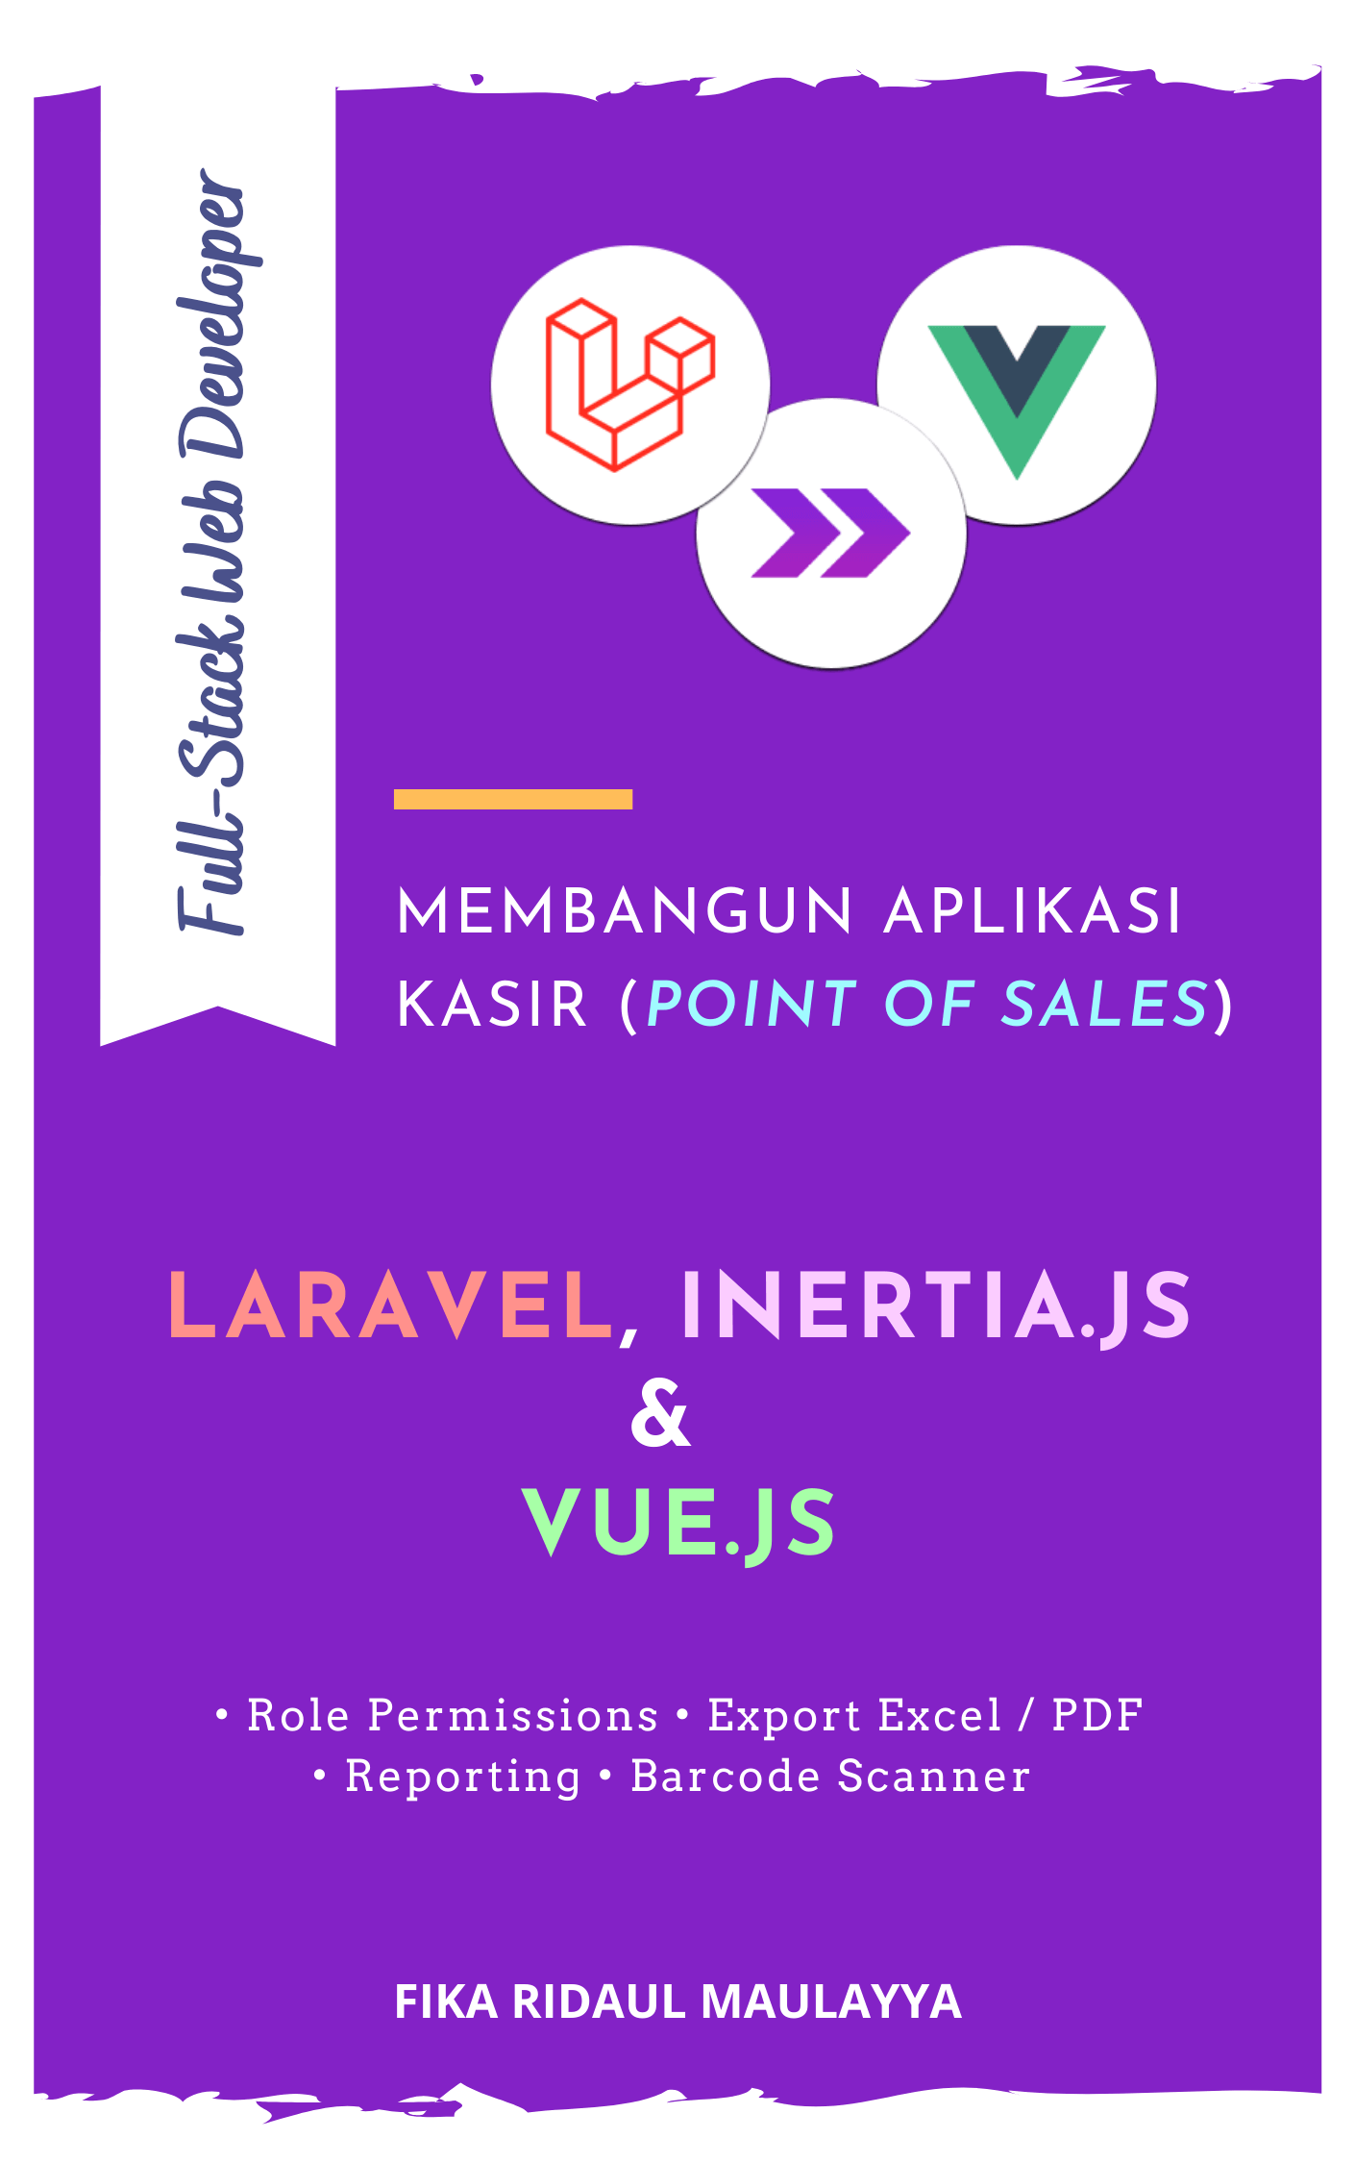

8

# Pendahuluan

9

## Kata pengantar

*Bismillahirrahmannirrahiim.*

*Assalamu'alaikum Warahmatullahi Wabarakatuh.*

Alhamdulillah, segala puji dan syukur penulis panjatkan kehadirat Tuhan Yang Maha Esa. Karena berkat limpahan karunia-Nya, kami dapat menyelesaikan penulisan buku **Membangun Aplikasi Kasir (Point of Sales) Dengan Laravel, Inertia.js & Vue.js**. Di Dalam penyusunan buku tersebut, penulis telah berusaha semaksimal mungkin sesuai dengan kemampuan penulis demi penyelesaian buku ini dengan baik.

Penulis menyadari jika masih terdapat kekurangan ataupun suatu kesalahan dalam penyusunan buku ini sehingga penulis mengharapkan kritik ataupun saran yang bersifat positif untuk perbaikan di masa yang akan datang dari seluruh pembaca.

Maka dengan kerendahan hati penulis hanya bisa menyampaikan ucapan terima kasih kepada semua pihak yang terlibat dalam proses penyelesaian ini.

Sekian semoga buku ini dapat bermanfaat dan mudah dipahami bagi penulis khususnya serta para pembaca pada umumnya.

*Wassalamu'alaikum Warahmatullahi Wabarakatuh.*

*Raihlah ilmu, dan untuk meraih ilmu belajarlah tenang dan sabar*. - **Umar bin Khattab**

10

## Lisensi Buku

Buku ini menggunakan *license* personal, yang artinya buku dan isi di dalamnya hanya boleh digunakan dan di baca untuk seseorang yang sudah membelinya. Selain pemilik license dari buku ini tidak diperbolehkan menggunakan apalagi sampai menyebar luaskan tanpa izin dari penulis.

Dan untuk pemilik *license* dari buku ini juga tidak di perbolehkan menyebarkan dan memperjual belikan lagi kepada seseorang.

**Kutipan Pasal 72:**

Sanksi Pelanggaran Undang-Undang Hak Cipta (UU No. 19 Tahun 2002)

1. Barangsiapa dengan sengaja dan tanpa hak melakukan perbuatan sebagaiamana dimaksud dalam pasal 2 ayat (1) atau Pasa 49 ayat (1) dan ayat (2) dipidana dengan pidana penjara masing-masing paling singkat 1 (satu) bulan dan/ atau denda paling sedikit Rp1.000.000,00 (satu juta rupiah), atau pidana penjara paling lama 7 tujuh tahun dan/ atau denda paling banyak Rp5.000.000.000,00 (lima miliar rupiah).
2. Barangsiapa dedengan sengaja meyiarkan memamerkan, mengedarkan, atau menjual kepada umum suatu Ciptaan atau barang hasil pelanggaran Hak Cipta atau Hak terkait sebagaimana dimaksud pada ayat (1) dipidana dengan [pidana penjara paling lama 5 (lima) tahun dan/ atau dennda paling banyak Rp500.000.000,00 (lima ratus juta rupiah).

© Hak Cipta Dilindungi Undang-Undang.

11

## Tentang Buku

Di dalam buku ini kita bersama-sama akan belajar menjadi seorang ***Full*-*Stack Web Developer*** dari 0 dengan cara membangun sebuah aplikasi Kasir (Point of Sales) menggunakan **Laravel**, **Inertia.js** dan **Vue.js**.

Disini kita akan belajar bagaimana cara membangun aplikasi secara *monolith modern* menggunakan **Inertia.js** dan **Vue.js** di dalam **Laravel**. Dengan menggunakan **Inertia.js**, kita sudah tidak perlu repot-repot membuat sebuah Rest API, sehingga proses *development* akan lebih cepat dan mudah. Untuk **Vue.js** sendiri, kita akan menggunakan ***Composition API***, sehingga kode yang akan kita buat menjadi lebih baik dan *reusable* di dalam *component*-*component* lain.

Tidak hanya itu, kita juga akan membahas konsep dan implementasi **RBAC** (*Role-based access control*) atau *Roles* & *Permissions* di dalam Laravel dan implementasi **SPA** (*Single Page Application*) di Inertia.js & Vue Js.

Di dalam **Vue.js** kita juga akan belajar menampilkan beberapa grafik atau *chart* untuk menampilkan data, seperti data penjualan, produk terlaris dan masih banyak lagi. Dengan begitu, maka aplikasi yang akan kita buat menjadi lebih interaktif dan bagus.

Karena kita membuat aplikasi ***Posint Of Sales***, maka kita juga akan belajar melakukan *export* hasil penjualan dan laba ke dalam format **excel** dan **PDF** berdasarkan range waktu yang bisa kita tentukan secara dinamis.

Setelah aplikasi *Point Of Sales* selesai kita buat, langkah selanjutnya adalah melakukan proses *deployment* atau proses meng-*online*-kan *project*nya di *Internet*, sehingga kita bisa mengaksesnya secara *global*.

Untuk proses *deployment* kita akan coba di cPanel / *shared hosting*. Disini kita akan belajar melakukan proses *deployment project* Laravel dengan benar dan aman.

12

# Perancangan

13

## Diagram Aplikasi

Diagram merupakan langkah awal bagi para *software developer* sebelum membangun sebuah aplikasi, dengan menggunakan sebuah diagram maka kita bisa lebih mudah dalam mengetahui alur sebuah aplikasi dan data yang berjalan.

Dengan memetakan fitur-fitur menggunakan diagaram, maka para *software developer* akan lebih mudah dan cepat dalam pengembangan aplikasi, karena alur dan data yang akan dibuat sudah ada gambarannya. Apalagi jika kita ingin mengembangkan aplikasi dengan sekala yang sangat besar.

Berikut ini adalah gambar diagram dari aplikasi yang akan kita buat nanti.

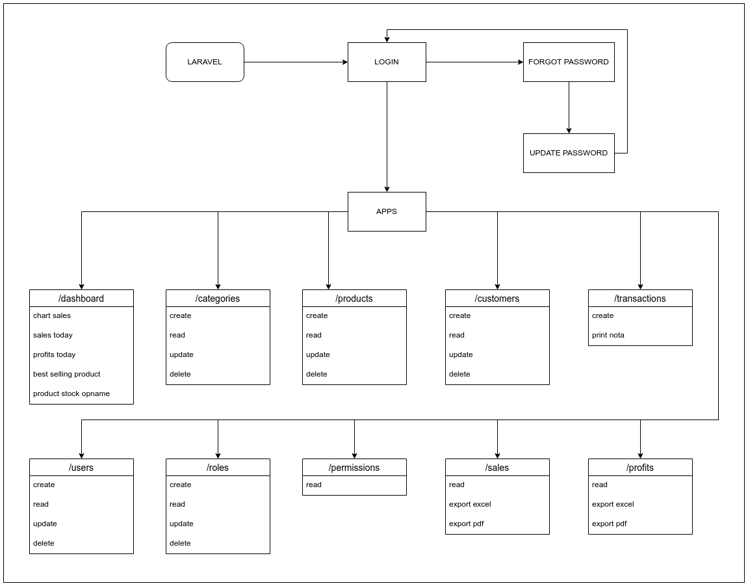

Dari diagram di atas, pertama kita memiliki sebuah Login, dan ketika kita lupa *password*, maka kita akan melakukan proses *update password* baru dengan cara *reset via email*, setelah *password* berhasil di*update*, maka kita sudah bisa *login*.

Dan jika kita berhasil melakukan proses *login*, maka kita akan masuk ke dalam Apps atau aplikasi yang kita buat. Dimana di dalamnya ada beberapa *module* seperti Dashboard, Categories, Products dan lain-lain.

14

1. *Module* Dashboard

Di dalam *module* ini kita akan menampilkan beberapa data, seperti *chart* penjualan dalam 7 hari terakhir, menampilkan jumlah dan pendapatan penjulan hari ini, menampilkan total profit, produk terlaris dan produk yang stok-nya hampir habis.

1. *Module* Categories

*Module* ini akan kita gunakan untuk melakukan proses **CRUD** atau *create*, *read*, *update* dan *delete* data *categories*.

1. *Module* Products

*Module* ini akan kita gunakan untuk melakukan proses **CRUD** atau *create*, *read*, *update* dan *delete* data *products*.

1. *Module* Customers

*Module* ini akan kita gunakan untuk melakukan proses **CRUD** atau *create*, *read*, *update* dan *delete* data *customers*.

1. *Module* Transactions

*Module* ini akan kita gunakan untuk proses transaksi, seperti menambahkan *item* ke dalam *cart*, menambahkan diskon, melakukan pembayaran, cetak nota dan lain-lain.

1. *Module* Profits

*Module* ini akan kita gunakan untuk menampilkan data *sales* atau penjualan dengan menggunakan *range* tanggal dan kita juga bisa melakukan *export* dalam bentuk *excel* maupun *pdf*.

1. *Module* Sales

*Module* ini akan kita gunakan untuk menampilkan data laba dengan menggunakan

*range* tanggal dan kita juga bisa melakukan *export* dalam bentuk *excel* maupun *pdf*.

1. *Module* Permissions

*Module* ini kita gunakan untuk menampilkan semua *list permissions* yang ada di dalam aplikasi.

15

1. *Module* Roles

*Module* ini kita gunakan untuk menambahkan data *roles* secara dinamis.

1. *Module* Users

*Module* ini akan kita gunakan untuk menambahkan *user* baru di dalam aplikasi, dimana *user* disini bisa kita atur untuk masing-masing *role*-nya, sehingga *user* tersebut hanya bisa mengakses *menu* tertentu sesuai dengan keinginan kita.

Dengan membuat diagram seperti di atas, harapannya kita akan memiliki gambaran tentang aplikasi atau *website* yang akan dibuat nantinya.

16

## Struktur dan Relasi Database

Pembuatan sebuah struktur *database* beserta relasi merupakan hal wajib yang perlu dilakukan oleh seorang *software developer* atau *programmer* sebelum melakukan proses *development* atau koding.

Permasalahan yang sering terjadi adalah para *software developer* atau *programmer* yang baru belajar melakukan koding secara langsung. Dan membuat *database* berserta relasinya dengan berjalannya waktu, dan tentu saja hal ini tidak dibenarkan, karena bisa membuat aplikasi yang dikerjakan sangat lama dan bisa berubah-ubah sewaktu-waktu.

Untuk struktur *table* dan relasi *database* dari aplikasi yang akan kita buat nanti kurang lebih seperti berikut ini :

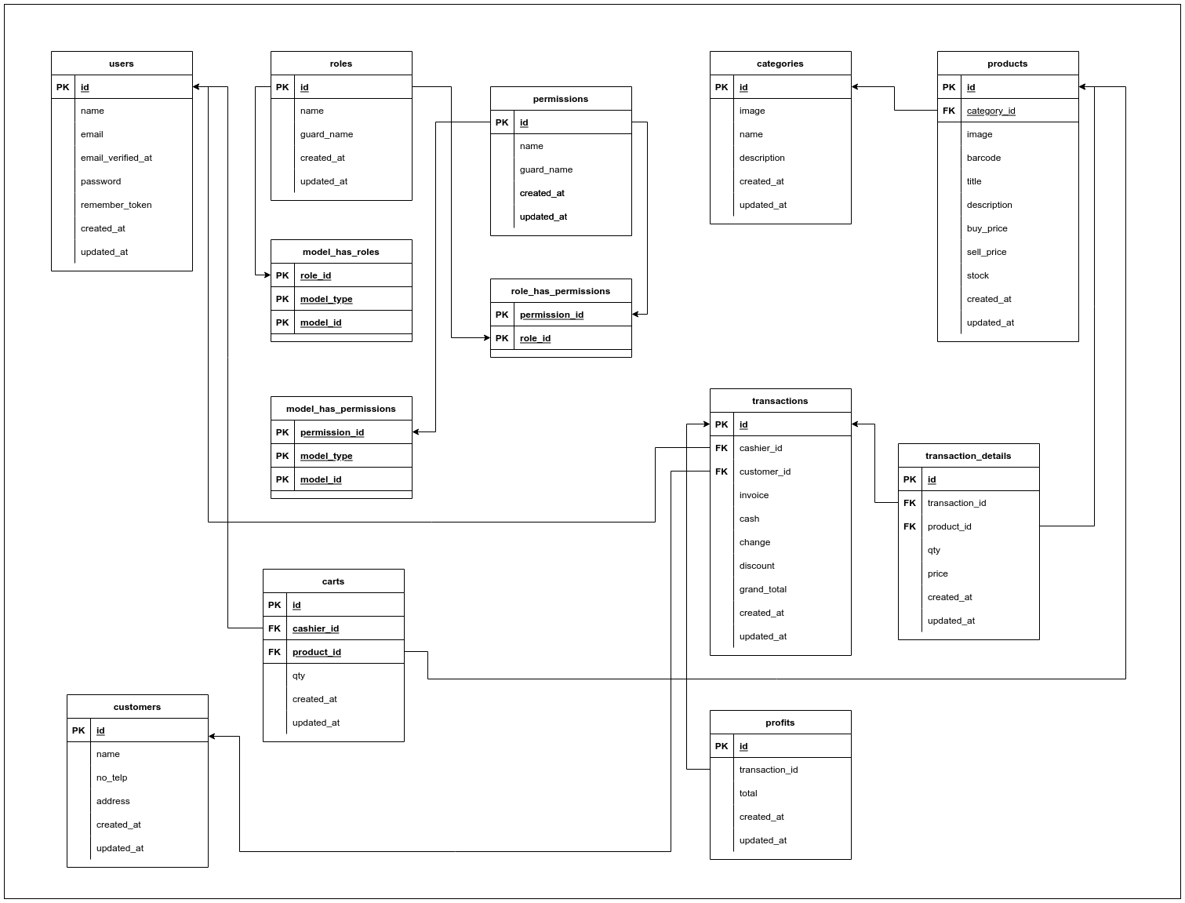

**CATATAN!** : jangan buat table-table di atas secara manual, karena kita akan membuatnya melalui migration di Laravel.

Dengan membuat struktur *table* dan relasi seperti gambar di atas, maka akan mempermudah kita dalam mengimplementasikannya.

Karena menggunakan **Laravel**, maka untuk struktur *table* dan relasi kita tidak perlu

17

membuatnya secara manual di dalam *database*. Karena kita akan membuat *table* di dalam Laravel menggunakan [**Migration**](https://laravel.com/docs/9.x/migrations#introduction)dan untuk relasi antar *table* kita akan menggunakan fitur [**Eloquent Relationships**](https://laravel.com/docs/9.x/eloquent-relationships#introduction).

Dari gambar di atas, kita akan memiliki beberapa relasi antar *table*, diantaranya yaitu :

1. ONE TO MANY (Inverse) - antara *table* categories dengan *table* products. Artinya 1 *category* bisa memiliki banyak data *product*. Dan kita atur menjadi Inverse, artinya kita juga bisa memanggil data induk *category* dari data *product* (dua arah).
2. ONE TO MANY (Inverse) - antara *table* transactions dengan *table* transaction_details. Artinya 1 *transaction* bisa memiliki banyak data *transaction details*. Dan kita atur menjadi Inverse, artinya kita juga bisa memanggil data induk *transaction* dari data *transaction details* (dua arah).
3. ONE TO MANY (Belongs To) - antara *table* customers dengan *table* transactions. Disini kita hanya membutuhkan Belongs To aja dari *table* transactions ke *table* customers, yang artinya kita hanya bisa memanggil data induk *customer* dari data *transaction* (satu arah).
4. ONE TO MANY (Belongs To) - antara *table* users dengan *table* transactions. Disini kita hanya membutuhkan Belongs To aja dari *table* transactions ke *table* users, yang artinya kita hanya bisa memanggil data induk *customer* dari data *transaction* (satu arah). Ini nanti akan kita gunakan untuk kasus kasir.
5. ONE TO MANY (Belongs To) - antara *table* products dengan *table* carts. Disini kita hanya membutuhkan Belongs To aja dari *table* carts ke *table* products, yang artinya kita hanya bisa memanggil data induk *product* dari data *cart* (satu arah).
6. ONE TO MANY (Inverse) - antara *table* transactions dengan *table* profits. Artinya 1 *transaction* bisa memiliki banyak data *profit*. Dan kita atur menjadi Inverse, artinya kita juga bisa memanggil data induk *transaction* dari data *profit* (dua arah).
7. ONE TO MANY (Belongs To) - antara *table* transaction_details dengan *table* products. Disini kita hanya membutuhkan Belongs To aja dari *table* transaction_details ke *table* products, yang artinya kita hanya bisa memanggil data induk *product* dari data *transaction details* (satu arah).

18

**INFORMASI** : untuk roles dan permissions kita tidak perlu membuatnya secara manual, karena *table* beserta relasinya akan otomatis di*generate* oleh *package* Laravel Spatie Permission.

Dengan membuat gambar struktur *table* beserta relasinya, maka akan mempermudah kita dalam mengembangkan sebuah aplikasi / *website* dan memperkecil terjadinya *bug* atau kesalahan.

19

# Fundamental JavaScript ES6

20

## JavaScript ES6

**ES6** merupakan singkatan dari **ECMAScript** versi 6, yang mana dirilis pada tahun 2015. Jadi jika di *internet* menemui kata ES 2015 atau ES6 itu sama saja, jadi jangan bingung. ECMAScript adalah sebuah standarisasi *scripting language* (Javascript) yang dibuat oleh **European Computer Manufacturers Association** (**ECMA**).

Dengan hadirnya ES6, maka di dalam JavaScript kini memiliki fitur baru dan penulisan yang lebih singkat dibandingkan JavaScript versi sebelumnya yaitu ES5 yang dirilis pada tahun 2009.

Dan untuk menjalankan kode yang ditulis menggunakan ES6, baiknya kita harus menggunakan program tambahan yang bernama [**Node.js**](https://nodejs.org/en/). Untuk menjalankan kode yang ditulis menggunakan ES6 kita bisa menjalankan di dalam terminal dengan cara seperti berikut ini :

buat *file* baru dengan nama hello-world.js. Dan masukkan kode berikut ini.

const text = 'Learning ES6'

console.log(text);

Dan untuk menjalankan, cukup ketik di dalam CMD/terminal seperti ini.

node hello-world.js

> Learing ES6 *//<-- output*

Jadi sebelum kita belajar Vue.js dengan lebih mudah dan nyaman, sebaiknya kita harus tau dulu dasar-dasar di dalam ES6, seperti membuat *variable*, *Arrow Function*, *Spread Operator* dan lain-lain. Di dalam bab ini kita akan belajar tentang JavaScript ES6 terlebih dahulu, meskipun tidak semua kita bahas tapi sudah cukup untuk meng-*cover* apa yang kita butuhkan.

21

## Variable

Jika sebelumnya sudah pernah belajar JavaScript, maka kita tahu bahwa di dalam JavaScript untuk membuat sebuah *variable* kita bisa menggunakan *keyword* var. Tapi di dalam ES6 kita mendapatkan *keyword* baru untuk membuat sebuah *variable*. Yaitu const dan let.

**Keyword const**

*Keyword* const merupakan *variable* yang nilainya tetap dan tidak bisa dirubah, contohnya seperti berikut ini :

*//define variable*

const name = 'Fika Ridaul Maulayya';

*//try to change*

name = 'SantriKoding';

Jika kode di atas dijalankan, maka akan mendapatkan *error* seperti berikut ini :

Uncaught TypeError: Assignment to constant variable.

*Error* tersebut muncul karena *variable* name tidak bisa diubah nilainya.

**Keyword let**

*Keyword* let lebih mirip dengan var, dimana nilainya bisa diganti-ganti sesuai dengan keinginan. Tapi tetap ada bedanya, yaitu pada *scope* di definisikannya.

*Variable* yang dibuat menggunakan let dan const menganut sistem *block scope*, yang mana cakupan *variabel*nya hanya bisa diakses di dalam *block*nya saja.

Sedangkan var menganut sistem *functional scope*, yang artinya *variable* yang didefinisikan dapat diakses dari dalam maupun luar *block scope* (kecuali diluar *function*).

22

var name = 'Fika Ridaul Maulayya';

if (true) {

var name = 'Ahmad';

console.log(name); *//<-- output "Ahmad"*

}

console.log(name); *// <-- output "Ahmad"*

Di atas, hasilnya akan mencetak Ahmad, karena *variable* name di dalam if mengalami yang namanya *override* atau biasa disebut dengan *hoisting*/pengangkatan. jadi seolah-olah kode- nya menjadi seperti berikut ini :

var name = 'Fika Ridaul Maulayya'; var name = 'Ahmad';

if (true) {

console.log(name); *//<-- output "Ahmad"*

}

console.log(name); *// <-- output "Ahmad"*

Nah, untuk mengatasi *problem* ini kita bisa menggunakan *keyword* let dengan tujuan agar tidak ada *hoisting*. Jadi *variable* name yang berada di luar dan dalam *block* if tidak akan tabrakan.

var name = 'Fika Ridaul Maulayya';

if (true) {

let name = 'Ahmad';

console.log(name); *//<-- output "Ahmad"*

}

console.log(name); *// <-- output "Fika Ridaul Maulayya"*

**CATATAN** : jika *variable* yang dibuat menggunakan var, let dan const tidak ditentukan *block scope*-nya, maka otomatis bersifat *global* dan bisa diakses dimana saja.

23

## Default Parameter

Kita bisa membuat sebuah *function* yang memiliki parameter yang bersifat opsional. Dimana jika tidak ditentukan nilainya, maka kita akan berikan nilai secara *default*.

Sebelum ada ES6 untuk membuat parameter yang bersifat opsional di dalam *function*, kita bisa membuatnya seperti berikut ini :

function hello(message) {

let message = message || 'Hello World!'; console.log(message);

}

*//panggil function tanpa parameter*

console.log(hello()); *// <-- output "Hello World!"*

*//panggil function dengan parameter*

console.log(hello('Belajar ES6')); *//<-- output "Belajar ES6"*

Sekarang, di dalam ES6 kita bisa mempersingkat penulisannya sehingga menjadi lebih mudah dan cepat. Kurang lebih seperti berikut ini :

function hello(message = 'Hello World!') { console.log(message);

}

*//panggil function tanpa parameter*

console.log(hello()); *// <-- output "Hello World!"*

*//panggil function dengan parameter*

console.log(hello('Belajar ES6')); *//<-- output "Belajar ES6"*

Di atas, kita bisa memberikan *default* nilai parameter di dalam *function*nya.

24

## Template String atau Literal

***Template String*** atau ***Template Literal*** adalah cara atau teknik yang digunakan untuk memanggil sebuah *variable* di dalam *string*. Dan kita harus menggunakan *backtick* (``).

Contoh menggabungkan *string* dan *variable* tanpa *template string*, kurang lebih seperti berkut ini :

let name = 'Fika Ridaul Maulayya'; let gender = 'Laki-laki';

console.log(name + 'memiliki jenis kelamin : ' + gender);

*//output "Fika Ridaul Maulayya memiliki jenis kelamin : Laki-laki"*

Dan kita bisa lebih mudah menuliskannya menggunakan *template string*, kurang lebih menjadi seperti berikut ini :

let name = 'Fika Ridaul Maulayya'; let gender = 'Laki-laki';

console.log(`${name} memiliki jenis kelamin : ${gender}`);

*//output "Fika Ridaul Maulayya memiliki jenis kelamin : Laki-laki"*

Secara *output* hasilnya akan sama, dimana penulisannya sekarang lebih singkat dan mudah. Karena untuk menampilkan *variable* kita hanya menggunakan *sintaks* ${ namaVariable

} di dalam *backtick* (``).

25

## Arrow Function

***Arrow function*** merupakan fitur bawaan sejak ES6 rilis, dimana digunakan untuk mempersingkat penulisan sebuah *function* menjadi =>.

Contoh dalam menulis *function* biasa.

*//define function*

const hello = function (name) { return `Hello ${name}`;

}

*//panggil function*

hello('Fika Ridaul Maulayya') *//< -- output "Hello Fika Ridaul Maulayya"*

Jika *function* di atas diubah menjadi *arrow function*, maka penulisannya akan menjadi lebih singkat lagi, kurang lebih seperti berikut ini :

*//define function*

const hello = name => `Hello ${name}`;

*//panggil function*

hello('Fika Ridaul Maulayya') *//< -- output "Hello Fika Ridaul Maulayya"*

Di atas contoh dalam menggunakan *arrow function* jika masih memiliki 1 parameter, bagaimana jika memiliki lebih dari 1 parameter?, kita bisa menambahkan pakai tanda *kurung*. Contohnya seperti berikut ini :

*//define function*

const hello = (name, umur) => `Hello ${name} umur ${umur}`;

*//panggil function*

hello('Fika Ridaul Maulayya', 25) *//< -- output "Hello Fika Ridaul Maulayya umur 25"*

26

Jika kita memiliki *function* yang nilai baliknya berupa *object*, maka kita harus membungkus

*body*-nya menggunakan tanda **kurung**. Contohnya seperti berikut ini :

*//define function*

const hello = (name, umur) => ({ status: 'OK',

mesaage: `Hello $name umur ${umur}`

});

Terus bagaimana jika di dalam *function* tersebut memiliki lebih dari 1 baris kode? kita bisa membungkus *body function* menggunakan **kurung kurawal**. Kurang lebih seperti berikut ini

:

*//define function*

const hello = name => {

if(!name) {

console.log('Name is required');

}

return `Hello ${name}`;

}

27

## Rest Parameter

***Rest Parameter*** digunakan jika kita ingin membuat sebuah *function* yang memiliki jumlah parameter yang tak terbatas. *Rest Parameter* ditandai dengan ... di dalam parameter.

Contohnya seperti berikut ini :

function sum(...rest) { let sum = 0;

for (let number of rest) sum += number; return sum;

}

let x = sum(4, 9, 16, 25, 29, 100, 66, 77); *// <-- output "326"*

Di atas, kita bisa memberikan nilai berapaun di dalam *variable* x dan akan otomatis dijumlahkan terus di dalam *function* sum. Karena di dalam *function* sum kita berikan parameter berupa Rest Parameter.

*Rest Parameter* juga bisa digabung dengan *parameter* lainnya, dengan catatan harus ditaruh dipaling belakang di dalam parameter. Contohnya seperti berikut ini :

function sum(initVal, ...rest) { let sum = 0;

for (let number of rest) sum += number; return initVal + sum;

}

let x = sum(10, 5); *// <-- output "15"*

Di atas, di dalam parameter kita berikan parameter pertama dengan nama initVal dan parameter kedua adalah ...rest.

Dan jika kita panggil function tersebut di dalam *variable* x dengan memberikan 2 parameter, yaitu 10 dan 5. Maka hasilnya adalah 15.

28

## Destructuring & Restructuring

### Destructuring Assigment

***Destructuring*** digunakan untuk membuat sebuah *variable*-*variable* baru dari *element* yang ada di dalam sebuah *array* atau *object*.

Contoh *destructuring* di dalam *array*.

*//array*

const arr = ['Fika', 'Ahmad', 'Lutfi'];

*//destructuring*

const [name1, name2, name3] = arr;

*//print output*

console.log(name1); *// <-- "Fika"* console.log(name3); *// <-- "Ahmad"* console.log(name3); *// <-- "Lutfi"*

Di atas, pertama kita membuat sebuah *array* dengan nama arr, setelah itu kita

*destructuring* atau *extract* menjadi sebuah *variable*-*variable* baru.

Contoh *destructuring* di dalam *object*.

29

### Restructuring Assigment

*//object*

const obj = {

name: 'Fika Ridaul Maulayya', age: 25

};

*//destructuring*

const {name, age} = obj;

*//print ouput*

console.log(name); *// <-- "Fika Ridaul Maulayya"*

console.log(age); *// <-- "25"*

Nah, kalau ***Restructuring*** ini kebalikan dari ***Destructuring***, yaitu digunakan untuk membuat sebuah *object* dari *variable*.

Contohnya seperti berikut ini :

*//define variable*

const name = 'Fika Ridaul Maulayya'; const age = 25;

*//restructuring*

const obj = {name, age};

*//print output*

console.log(obj); *// <-- {name: 'Fika Ridaul Maulayya', age: 25}*

30

## Spread Operator

***Spread Operator*** ditandai dengan ... (titik tiga), dan digunakan untuk beberapa keperluan, yang pertama untuk meng-*copy* sebuah *array* dan yang kedua menggabungkan sebuah *array*.

Berikut ini contoh *Spread Operator* untuk meng-*Copy array*.

*//define array 1*

const arr1 = [1, 2, 3, 4, 5];

*//define array 2*

const arr2 = [...arr1];

*//print output*

console.log('array 1', arr1); *// <-- [1, 2, 3, 4, 5];*

console.log('array 2', arr2); *// <-- [1, 2, 3, 4, 5];*

Di atas, kita membuat *variable* arr1 dengan isi *array* 1-5. Kemudian kita buat *variable* baru dengan nama arr2 yang mana isinya meng-*Copy* dari *variable* arr1 menggunakan *Spread Operator* ...arr1.

kemudian kita berikan contoh untuk menggabungkan *array* menggunakan *Spread Operator*.

*//define array 1*

const arr1 = [1, 2, 3];

*//define array 2*

const arr2 = [4, 5, 6];

*//define array 3*

const arr3 = [...arr1, ...arr2];

*//print array 3*

console.log(arr3); *// <-- [1, 2, 3, 4, 5, 6];*

Di atas, pertama kita buat *variable* dengan nama arr1 yang berisi angka 1-3. Kemudian kita buat *variable* baru lagi dengan nama arr2 yang berisi angka 4-6.

31

Setelah itu, kita buat *variable* baru yang bernama arr3 yang berisi *variable* arr1 dan arr2 menggunakan *Spread Operator*. Jadi isi di dalam arr3 adalah penggabungan antara arr1 dan arr2.

Dan jika dijalankan, maka hasilnya adalah angka 1, 2, 3, 4, 5, 6.

32

## Array Map

Array.map digunakan untuk mmbuat perulangan dari sebuah *array* dengan mengembalikan *array* baru tanpa memodifikasi *array* sumbernya. Array.map akan sering digunakan untuk melakukan perulangan data.

Berikut ini contoh menggunakan Array.map.

*//define array*

const arr = [1, 2, 3, 4, 5, 6, 7];

*//looping*

const number = arr.map( value => { return value;

});

*//print output*

console.log(number); *// [1, 2, 3, 4, 5, 6, 7]*

Di atas, pertama kita membuat *variable* arr dengan isi angka 1-7 dengan jenis *array*. Kemudian kita *looping* menggunakan arr.map() dan *key* yang kita gunakan untuk mendapatkan datanya adalah value.

kemudian kita print hasilnya dengan memanggil *variable* number, maka hasilnya akan tetap sama.

33

## Promise

***Promise*** adalah *object* yang mempresentasikan sebuah keberhasilan / kegagalan dari sebuah event yang bersifat *asynchronus* dan terjadi di masa yang akan datang. Dan karena dinamakan *promise* atau kalau diterjemahkan adalah janji, maka pasti ada kondisi yaitu terpenuhi dan tidak terpenuhi dari jani tersebut.

Dan di dalam *promise* ada 3 buah *state* yang harus kita tahu, yaitu

1. fullfilled - keadaan yang terpenuhi.
2. rejected - keadaan yang tidak terpenuhi.
3. pending - yaitu waktu tunggu dari kedua keadaan di atas.

Dan untuk menjalankan keadaan di atas, maka ada sebuah *callback* yang bisa kita gunakan, yaitu resolve yang berarti janji telah terpenuhi. Dan reject ketika ada janji tidak terpenuhi. Kemudian ada finally yaitu ketika waktu tunggu selesai, baik keadaan tersebut terpenuhi atau tidak.

Dan di dalam *promise* ada sebuah aksi yang bisa kita jalankan ketika kondisi tersebut terpenuhi (resolve) yaitu menggunakan then. Dan jika tidak terpenuhi (reject) yaitu menggunakan catch.

Contohnya sederhanya seperti berikut ini :

*//define variable*

let done = true;

*//define a promise*

const task = new Promise((resolve, reject) => {

if(done) {

resolve('Task berhasil diselesaikan');

} else {

reject('Task belum diselesaikan');

}

});

*// run promise*

console.log(task); *// <-- ouput "Task berhasil diselesaikan"*

34

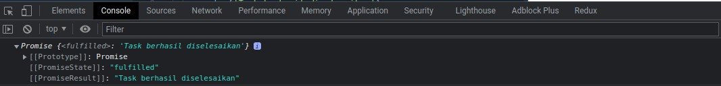

Di atas kita masih mendapatkan nilai dalam bentuk *promsie*, bagaimana jika kita ingin mengambil nilai resolve dan reject-nya secara langsung ? Yups, kita bisa menggunakan then dan catch. Kurang lebih seperti berikut ini :

*//define variable*

let done = true;

*//define a promise*

const task = new Promise((resolve, reject) => {

if(done) {

resolve('Task berhasil diselesaikan');

} else {

reject('Task belum diselesaikan');

}

});

*// run promise with action*

task

.then(response => console.log(response))

.catch(response => console.log(response))

Sekarang jika dijalankan, maka kita sudah bisa mengambil *value*-nya secara langsung.



35

## Async Await

Async Await adalah fitur baru yang hadir sejak dirilisnya ES2017. Fitur ini digunakan untuk menangani proses *promise* dengan lebih singkat dan efisien.

Async atau Asynchronus Function merupakan sebuah fungsi yang bekerja secara *asynchronus* (melelui *event loop*), yang menghasilkan sebuah *promise* sebagai *return value*- nya, dimana kode yang ditulis seperti kode yang bersifat *synchronus* (*standart*).

Sebuah *Async Function* dapat memiliki *keyword* await di dalamnya, yang digunakan untuk memberhentikan eksekusi sementara sambil menunggu *promise*-nya selesai atau resolve.

Contohnya seperti berikut ini :

*//define a promise with 3 seconds*

const taskPromise = () => {

return new Promise(resolve => {

setTimeout(() => resolve('Selesai'), 3000)

})

}

*//define function "task" with async*

const task = async () => {

const done = await taskPromise(); console.log(done);

}

*//print* console.log('Mulai'); task(); console.log('Akhir');

Di atas, pertama kita buat sebuah *promise* yang melakukan *return* berupa resolve dengan

*text* Selesai dalam waktu 3000 *milli seconds* atau 3 detik.

return new Promise(resolve => {

setTimeout(() => resolve('Selesai'), 3000)

})

Kemudian kita buat *function* baru dengan nama task dengan jenis asynchronus, yaitu di

36

tandai dengan *keyword* async. Dan di dalamnya kita buat *variable* baru dengan nama done

yang berisi *keyword* await yang memanggil *promise* taskPromise.

const task = async () => { *// <-- add async keyword*

const done = await taskPromise();

*// <-- add await*

*keyword*

...

Kemudian kita panggil *function async* tersebut dengan urutan kedua. Dan hasilnya akan ditampilkan setelah 3 detik.

console.log('Mulai'); task(); *// <-- async*

console.log('Akhir');

Output :

Mulai Akhir

Selesai //setelah 3 detik

37

# Installasi & Persiapan

38

## Persiapan dan Tools Pendukung

Sekarang kita akan mempersiapkan *tools* dan *software* apa saja yang akan kita gunakan sebelum memulai praktek membuat aplikasi kasir. Beberapa *tools* tersebut seperti *Text Editor, Web Server*, PHP, Node.js, *Database*, Composer dan lain-lain.

### Langkah 1 - Installasi Text Editor

Untuk *Text Editor* disini akan direkomendasikan menggunakan **Visual Studio Code**, teman- teman bisa mengunduhnya melalui link berikut ini : <https://code.visualstudio.com/>, silahkan disesuaikan dengan sistem operasi yang digunakan.

Setelah Visual Studio Code berhasil terinsall, sekarang saya akan rekomendasikan beberapa plugin yang akan kita gunakan dalam pengembangan aplikasi menggunakan **Laravel** dan **Vue.js**

#### Plugin Visual Studio Code untuk PHP

 [https://marketplace.visualstudio.com/items?itemName=hakcorp.php-awesome-snippe](https://marketplace.visualstudio.com/items?itemName=hakcorp.php-awesome-snippets) [ts](https://marketplace.visualstudio.com/items?itemName=hakcorp.php-awesome-snippets)

 [https://marketplace.visualstudio.com/items?itemName=bmewburn.vscode-intelephen](https://marketplace.visualstudio.com/items?itemName=bmewburn.vscode-intelephense-client) [se-client](https://marketplace.visualstudio.com/items?itemName=bmewburn.vscode-intelephense-client)

 [https://marketplace.visualstudio.com/items?itemName=MehediDracula.php-namespac](https://marketplace.visualstudio.com/items?itemName=MehediDracula.php-namespace-resolver) [e-resolver](https://marketplace.visualstudio.com/items?itemName=MehediDracula.php-namespace-resolver)

 [https://marketplace.visualstudio.com/items?itemName=rexshi.phpdoc-comment-vsco](https://marketplace.visualstudio.com/items?itemName=rexshi.phpdoc-comment-vscode-plugin) [de-plugin](https://marketplace.visualstudio.com/items?itemName=rexshi.phpdoc-comment-vscode-plugin)

 [https://marketplace.visualstudio.com/items?itemName=ronvanderheijden.phpdoc-gen](https://marketplace.visualstudio.com/items?itemName=ronvanderheijden.phpdoc-generator) [erator](https://marketplace.visualstudio.com/items?itemName=ronvanderheijden.phpdoc-generator)

#### Plugin Visual Studio Code untuk Laravel

 [https://marketplace.visualstudio.com/items?itemName=amirmarmul.laravel-blade-vsc](https://marketplace.visualstudio.com/items?itemName=amirmarmul.laravel-blade-vscode) [ode](https://marketplace.visualstudio.com/items?itemName=amirmarmul.laravel-blade-vscode)

 <https://marketplace.visualstudio.com/items?itemName=austenc.laravel-blade-spacer>  <https://marketplace.visualstudio.com/items?itemName=codingyu.laravel-goto-view>

 <https://marketplace.visualstudio.com/items?itemName=stef-k.laravel-goto-controller>

 [https://marketplace.visualstudio.com/items?itemName=amiralizadeh9480.laravel-extr](https://marketplace.visualstudio.com/items?itemName=amiralizadeh9480.laravel-extra-intellisense) [a-intellisense](https://marketplace.visualstudio.com/items?itemName=amiralizadeh9480.laravel-extra-intellisense)

#### Plugin Visual Studio Code untuk JavaScript dan Vue.js

 <https://marketplace.visualstudio.com/items?itemName=jcbuisson.vue>

 <https://marketplace.visualstudio.com/items?itemName=hollowtree.vue-snippets>  <https://marketplace.visualstudio.com/items?itemName=octref.vetur>

39

### Langkah 2 - Installasi Web Server

Untuk *Web Server*, PHP dan *Database* disini kita bisa menggunakan *tools* yang sudah di

*bundle* menjadi 1, seperti [**XAMPP**](https://www.apachefriends.org/download.html)atau [**Laragon**](https://laragon.org/download/).

Disini kita bisa memilih menggunakan **XAMPP** atau **Laragon**, sesuai dengan selera masing- masing, kelebihan menggunakan **Laragon** dibandingkan **XAMPP** adalah dapat berganti- ganti versi PHP dengan lebih mudah dan hal tersebut belum bisa dilakukan oleh **XAMPP** untuk saat ini.

Dan kekurangan **Laragon** sendiri belum memiliki *Database Manager* seperti **phpMyAdmin**, tapi kita kita bisa menginstallnya sendiri dengan mudah.

Disini disarakan menggunakan PHP versi 8.x di dalam **XAMPP** ataupun **Laragon**. Berikut ini *link* yang bisa teman-teman pakai untuk mengunduh aplikasi-nya.

#### Link Unduh XAMPP

 Windows:

[https://www.apachefriends.org/xampp-files/8.1.2/xampp-windows-x64-8.1.2-0-VS16-in](https://www.apachefriends.org/xampp-files/8.1.2/xampp-windows-x64-8.1.2-0-VS16-installer.exe) [staller.exe](https://www.apachefriends.org/xampp-files/8.1.2/xampp-windows-x64-8.1.2-0-VS16-installer.exe)

 Linux :

<https://www.apachefriends.org/xampp-files/8.1.2/xampp-linux-x64-8.1.2-0-installer.run>  Mac OSX :

<https://www.apachefriends.org/xampp-files/8.1.2/xampp-osx-8.1.2-0-vm.dmg>

#### Link Unduh Laragon

 <https://laragon.org/download/>

### Langkah 3 - Installasi Node.js

Untuk installasi **Node.js** sangat mudah sekali, kita bisa mengunduh *binary file* dari situs resminya atau bisa menggunakan *command line*. Untuk installasi silahkan bisa membukanya di *link* berikut ini : <https://nodejs.org/en/download/>

Silahkan pilih versi **Node.js** yang paling terbaru atau menggunakan versi **LTS** atau *Long Time Support*. Untuk mengetahui apakah **Node.js** sudah terinstall di komputer kita, silahkan jalankan perintah di bawah ini di terminal/CMD:

node --version

40

npm --version

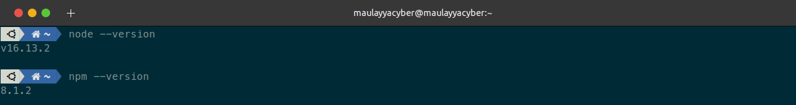

### Langkah 4 - Installasi Composer

Jika menggunakan **XAMPP**, maka untuk Composer kita harus melakukan installasi manual, karena tidak ikut di dalam aplikasi **XAMPP** tersebut, akan tetapi jika menggunakan [**Homestead**](https://laravel.com/docs/8.x/homestead#introduction)maka kita tidak perlu melakukan installasi **Composer**, karena secara *default*, paket **Composer** sudah tersedia di dalamnya. Berikut ini link untuk melakukan installasi **Composer** dan silahkan di sesuaikan dengan sistem operasi yang digunakan.

 Installation - Linux / Unix / macOS :

<https://getcomposer.org/doc/00-intro.md#installation-linux-unix-macos>

 Installation - Windows : <https://getcomposer.org/doc/00-intro.md#installation-windows>

Untuk memverifikasi apakah **Composer** sudah berhasil terinstall di dalam komputer, kita bisa menjalankan perintah berikut ini di dalam CMD/terminal :

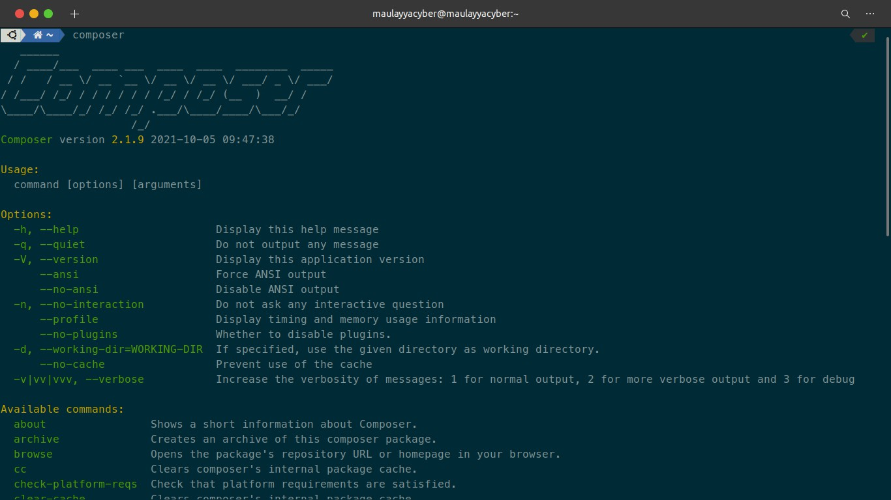

composer

41

## Membuat Project Laravel dengan Composer

Ketika kita ingin membuat *project* baru di Laravel, maka kita akan memiliki banyak pilihan untuk memulainya. Karena jika kita lihat di [dokumentasi](https://laravel.com/docs/9.x/installation) resmi Laravel, kita bisa memulai membuat *project* Laravel baru dengan beberapa cara, diantara :

 [Laravel Sails (Docker)](https://laravel.com/docs/9.x/installation#your-first-laravel-project)  [Laravel Installer](https://laravel.com/docs/9.x/installation#the-laravel-installer)

 [Composer Create Project](https://laravel.com/docs/9.x/installation#installation-via-composer)

Karena sebelumnya kita sudah mempersiapkan ***Composer***, maka untuk pembuatan *project*

Laravel-nya kita akan gunakan Composer Create Project.

**INFORMASI** : pastikan komputer terhubung dengan *internet*, karena proses installasi membutuhkan *internet* untuk mengunduh beberapa dependensi / paket.

### Langkah 1 - Membuat Project Laravel

Untuk membuat *project* Laravel kita bisa bebas dimana saja, akan tetapi jika teman-teman menggunakan XAMPP, maka untuk membuat *project*nya bisa di dalam *folder* htdocs.

Silahkan masuk ke dalam *folder* htdocs, kemudian jalankan perintah berikut ini di dalam terminal/CMD untuk memulai melakukan installasi project Laravel baru :

composer create-project laravel/laravel:9.1.0 inertia-pos

42

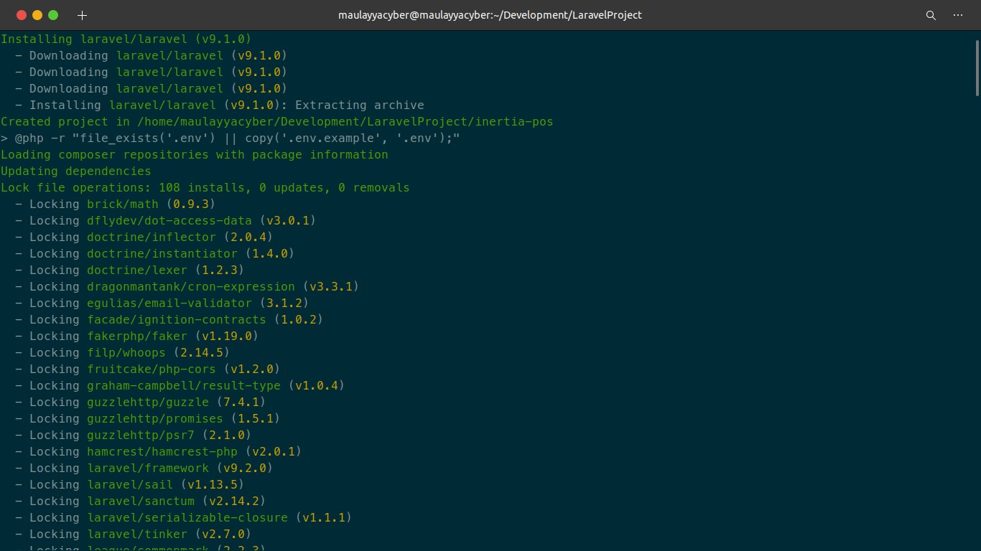

Perintah di atas akan membuat *project* Laravel baru dengan versi 9.x dan untuk nama

*project*-nya adalah inertia-pos.

### Langkah 2 - Menjalankan Project Laravel

Setelah berhasil melakukan proses installasi, sekarang kita akan lanjutkan bagaimana cara menjalankan *project* Laravel-nya. Silahkan jalankan perintah berikut ini di dalam terminal/CMD :

cd inertia-pos

Perintah cd di atas, digunakan untuk melakukan navigasi / masuk ke dalam sebuah *folder*, dimana untuk *folder*-nya adalah inertia-pos.

Setelah berhasil masuk di dalam *folder* inertia-pos, selanjutnya kita akan menjalankan *project*-nya menggunakan perintah artisan. Silahkan jalankan perintah berikut ini di dalam terminal/CMD :

php artisan serve

Jika berhasil, maka *project* Laravel kita akan dijalankan di dalam localhost dengan *port* 8000. Silahkan buka di *web browser* dengan mengetikkan http://localhost:8000. Jika berhasil, maka akan menampilkan halaman seperti berikut ini :

43

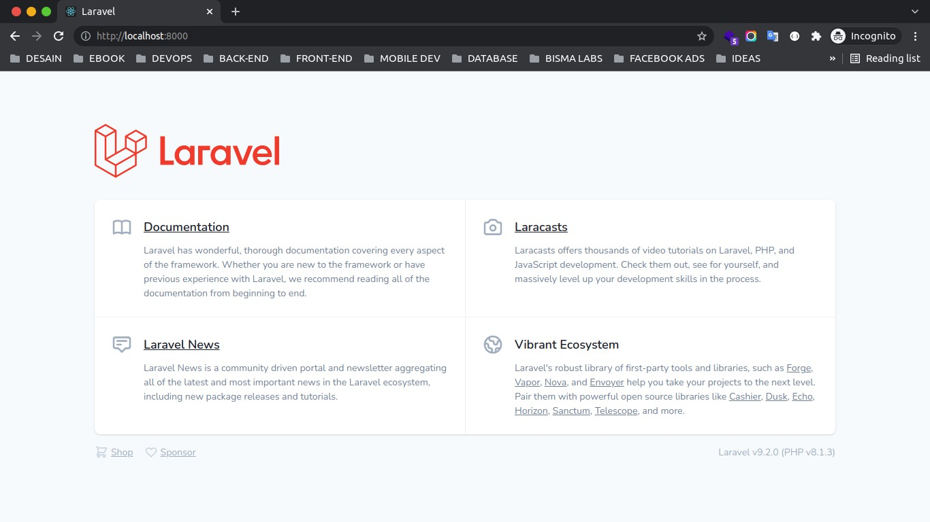

### Langkah 3 - Menjalankan Storage Link

Laravel akan menyimpan *file*-*file* yang di *upload* ke dalam *folder* yang bernama storage. Akan tetepai Laravel secara *default* hanya bisa membaca *file* yang berada di dalam *folder* public.

Dengan menjalankan perintah *artisan* storage:link, maka kita akan membuatkan sebuah link atau *shortcut* dari *folder* storage ke dalam *folder* public. Dengan begini maka Laravel bisa membaca semua *file*-*file* yang ada di dalam *folder* storage melalui *folder* public.

Silahkan jalanakn perintah berikut ini di dalam terminal/CMD :

php artisan storage:link

Jika perintah di atas berhasil dijalankan, maka kita akan mendapatkan sebuah *output*

dengan pesan seperti berikut ini :

The links have been created.

Dan kita bisa periksa di dalam *folder* public akan muncul *file*/*folder* baru dengan nama

storage. *File*/*folder* tersebut akan mereferensikan ke dalam *folder* storage/app/public.

44

## Membuat Helpers di Laravel

Laravel hadir dengan ribuan fungsi di dalamnya, sehingga para *developer* akan dimanjakan dengan adanya fungsi-fungsi tersebut. Tetapi tidak semua fungsi yang ada di Laravel itu memenuhi kebutuhan kita, oleh sebab itu kita bisa membuat fungsi sendiri di dalam Laravel, sehingga *problem* yang kita miliki bisa terselesaikan.

Disini kita akan membuat 1 buah *helpers* yang digunakan untuk merubah format angka/*number* menjadi mata uang Indonesia, jadi di dalam *helper* nanti kita akan tambahkan kata Rp. dan menambahkan pemisah angka/*number* untuk ribuan, jutaan dan lainnya menggunakan notasi ..

### Langkah 1 - Membuat Helpers

Sekarang, silahkan buka terlebih dahulu *project*-nya menggunakan *text editor*, bisa **VS Code** dan lain-lain, ini akan mempermudah kita dalam proses *development*.

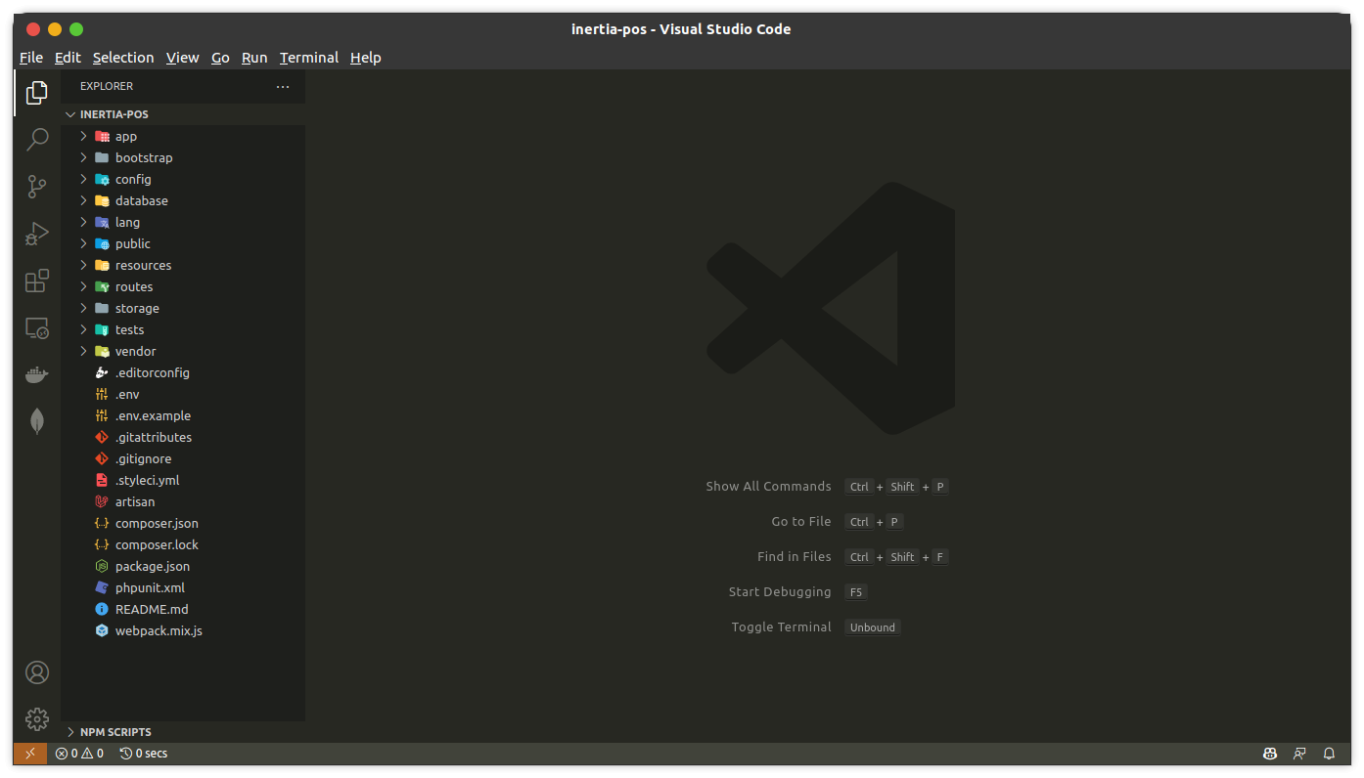

Setelah *project* berhasil dibuka menggunakan *Text Editor* seperti gambar di atas, sekarang kita lanjutkan untuk proses bagaimana cara membuat *helpers*-nya.

Silahkan buat *folder* baru dengan nama Helpers di dalam *folder* app, setelah itu di dalam *folder* Helpers silahkan buat *file* baru dengan nama helpers.php dan masukkan kode berikut ini :

<?php

if (! function_exists('formatPrice')) {

*/\*\**

* *formatPrice*

*\**

* *@param mixed $str*
* *@return void*

*\*/*

function formatPrice($str) {

return 'Rp. ' . number_format($str, '0', '', '.');

}

}

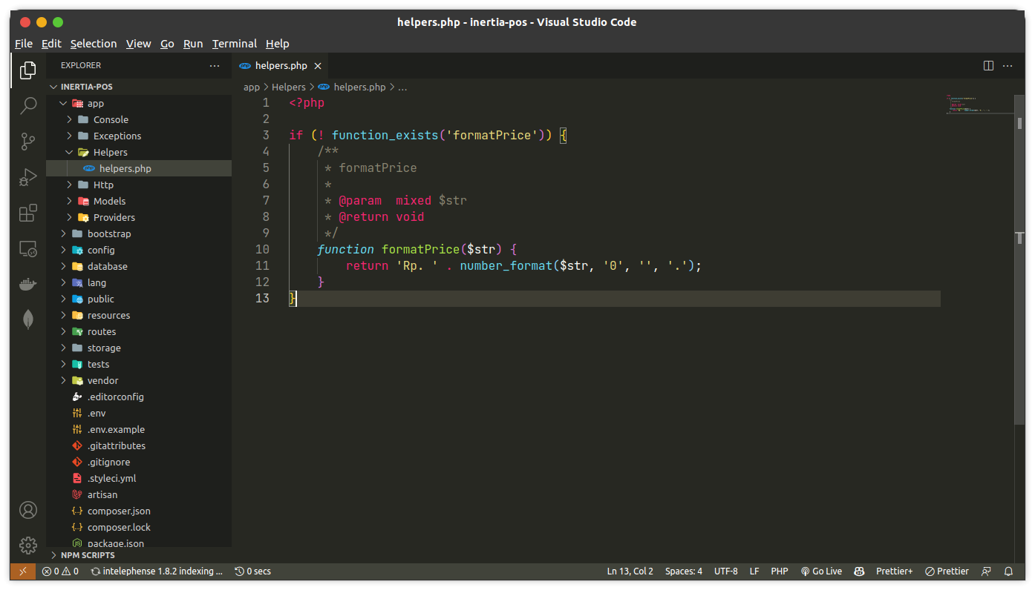

Dari penambahan kode *helpers* di atas, kita menambahkan *function* yang bernama formatPrice. Fungsinya akan digunakan untuk mengubah sebuah nilai *integer* atau angka menjadi *format* mata uang yang dipisahkan berdasarkan satuan menggunakan notasi .. Dan menambahkan kata Rp. di depannya. Contohnya, jika kita ingin mem-*format* angka 10000 maka hasilnya akan menjadi Rp. 10.000.

Di dalam *function* formatPrice kita menggunakan fungsi bawaan dari PHP yaitu number_format, dimana di dalam fungsi tersebut memiliki 4 parameter, kurang lebih seperti berikut ini :

<?php

$angka = 10000;

*//format angka dengan helper*

$hasil = formatPrice($angka); echo $hasil;

*//hasilnya akan menampilkan seperti berikut ini : Rp. 10.000*

?>

number_format(angka, angka_di_belakang_koma, pemisah_desimal, pemisah_ribuan);

 angka - merupakan parameter pertama, parameter ini berisi nilai angka yang akan di

*format*.

 angka_dibelakan_koma - parameter ini bersifat opsional dan digunakan untuk menentukan jumlah angka desimal (angka dibelakang koma) yang dibutuhkan. Apabila tidak diisi, akan dianggap sebagai 0.

 pemisah_desimal - parameter ini akan berisi tanda untuk dijadikan pemisah angka desimal, disini bisa kita kosongkan saja.

 pemisah_ribuan - parameter ini yang akan digunakan untuk memisahkan angka ribuan dengan menggunakan notasi ..

### Langkah 2 -Register Helpers

Agar *helpers* dapat digunakan secara *global* di dalam *project*, maka kita harus melakukan *register* di dalam *file* composer.json. Silahkan buka *file* composer.json yang berada di dalam *root project*, kemudian pada bagian autoload tambahkan kode seperti berikut ini :

"autoload": {

......

"files": [

"app/Helpers/helpers.php"

]

},

Kurang lebih seperti berikut ini :

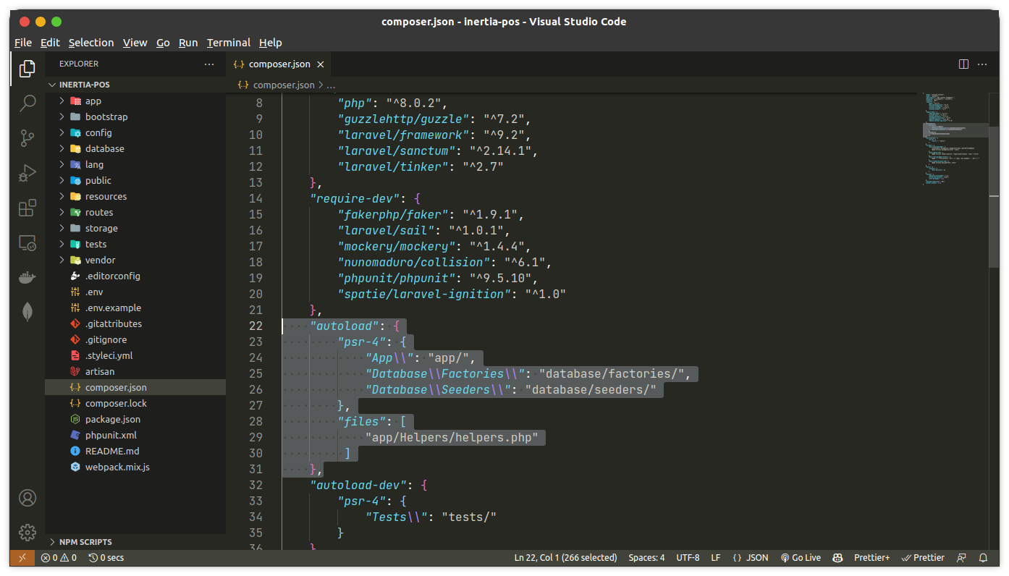

Setelah itu, simpan *file* composer.json dan jalankan perintah berikut ini :

composer dump-autoload

48

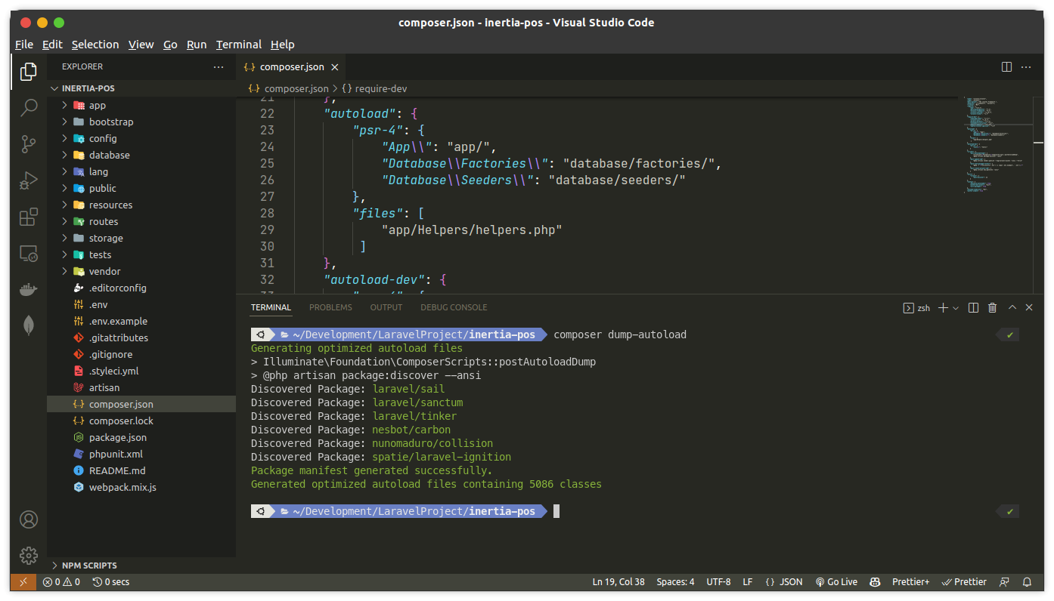

49

## Konfigurasi Koneksi Database

Karena akan membuat aplikasi yang bersifat dinamis, maka kita perlu sebuah *database* untuk menyimpan data nantinya. Di Laaravel, untuk melakukan konfigurasi *database* sangatlah mudah, kita cukup melakukan konfigurasi di beberapa baris kode, maka otomatis aplikasi kita sudah terhubung dengan *database*.

### Langkah 1 - Konfigurasi Koneksi Database

Untuk menghubungkan *project* Laravel dengan *database*, kita cukup melakukan beberapa perubahan di dalam *file* .env. Silahkan buka *file* tersebut, kemudian cari kode berikut ini :

DB_DATABASE=laravel DB_USERNAME=root DB_PASSWORD=

Setelah itu, ubahlah menjadi seperti berikut ini :

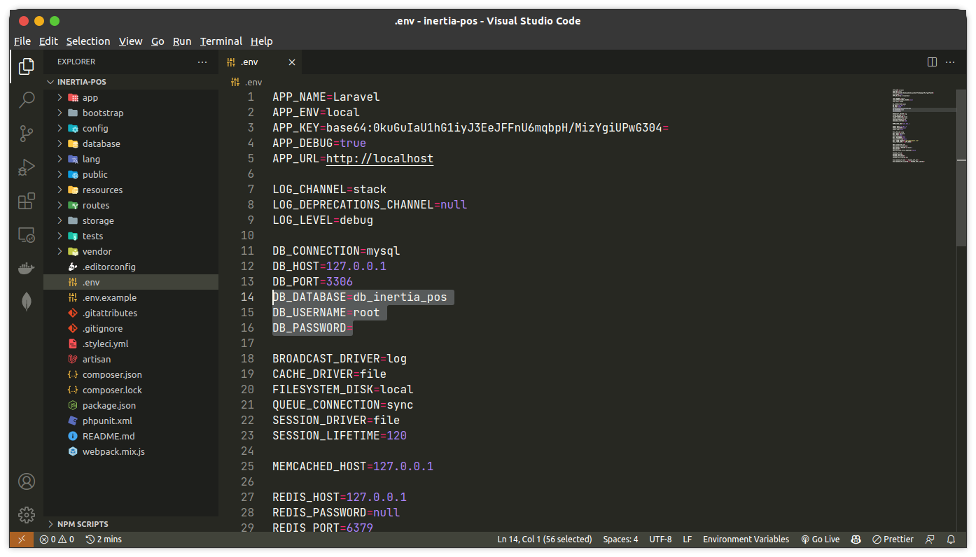

DB_DATABASE=db_inertia_pos DB_USERNAME=root DB_PASSWORD=

50

Di atas, kita atur untuk DB_DATABASE menggunakan db_inertia_pos dan untuk DB_PASSWORD silahkan disesuaikan dengan konfigurasi dari masing-masing **MySQL** yang digunakan, jika menggunakan **XAMPP**, secara *default* adalah kosong atau kita tidak perlu mengisinya.

Sekarang kita lanjutkan membuat *database*nya melalui **PhpMyAdmin**. Silahkan aktifkan fitur **MySQL** di **XAMPP** (Jika menggunakan **XAMPP**) dan buka *link* berkut ini di dalam *web browser* : http://localhost/phpmyadmin dan silahkan buat *database* baru dengan nama db_inertia_pos, kurang lebih seperti berikut ini :

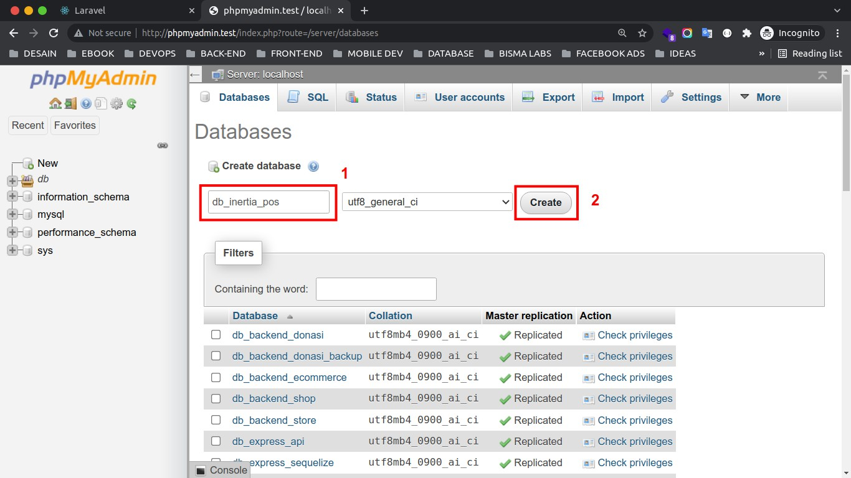

### Langkah 2 - Konfigurasi Strict Mode

Sekarang kita akan melakukan konfigurasi strict mode di dalam Laravel. Silahkan buka

*file* config/database.php, kemudian cari kode berikut ini :

'strict' => true,

Ubahlah menjadi seperti berikut ini :

'strict' => false,

51

## Konfigurasi Tome Zone

Sekarang kita akan melakukan sedikit konfigurasi *time zone* yang ada di dalam *project* Laravel. Tujuannya agar data yang disimpan ke dalam *database* sesuai dengan lokasi / *time zone* kita berada.

Silahkan buka *file* config/app.php, kemudian cari kode berikut ini :

'timezone' => 'UTC', 'locale' => 'en',

'faker_locale' => 'en_US',

Dan ubahlah menjadi seperti berikut ini :

'timezone' => 'Asia/Jakarta', 'locale' => 'id',

'faker_locale' => 'id_ID',

52

# Roles & Permissions

53

## Tentang Laravel Spatie

**Laravel Spatie Permission** merupakan *package* yang sangat *powerfull* dan digunakan untuk membuat *role* dan *permissions* di dalam aplikasi berbasis Laravel. Dengan bantuan *package* ini, kita bisa memberikan hak akses kepada *user* untuk mengakses *menu* tertentu secara dinamis.

Contohnya seperti gambar berikut ini :

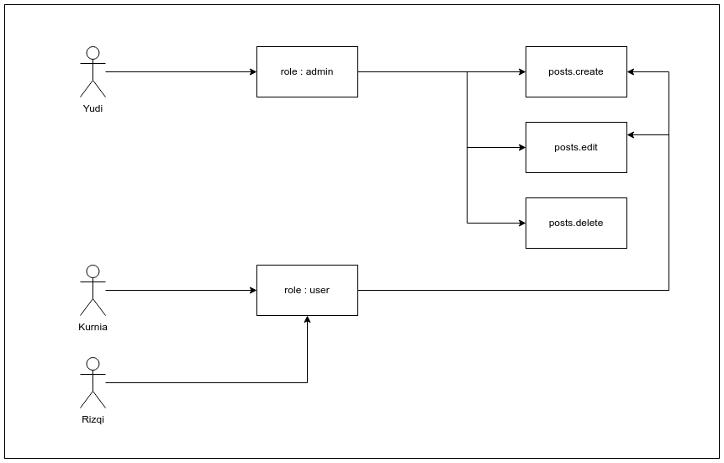

Di atas, kita memiliki 3 *users*, yaitu :

1. Yudi
2. Kurnia
3. Rizqi

Dan kita juga memiliki 2 contoh untuk *role*-nya, yaitu :

1. admin
2. user

Kemudian, kita memiliki 3 akses *permissions*, yaitu :

1. posts.create
2. posts.edit
3. posts.delete

54

Dari gambar di atas, untuk *user* Yudi karena dia memiliki *role* admin, dimana di dalam *role* tersebut bisa mengakses 3 *permissions*. Yang artinya si Yudi ini bisa mengakses posts.create, posts.edit dan posts.delete.

Sedangkan untuk *user* Kurnia dan Rizqi karena memiliki *role* user, maka mereka hanya bisa mengakses posts.create dan posts.edit saja.

Jika kita membuat fitur seperti ini tanpa menggunakan **Laravel Spatie Permission** pasti akan membutuhkan waktu yang sangat lama dan tidak mudah. Dengan bantuan *package* ini kita akan sangat mudah dalam memanajemen sebuah *roles*/*permissions* untuk setiap *users* yang ada di dalam *project* kita secara dinamis.

**INFORMASI SELENGKAPNYA** : https://spatie.be/docs/laravel-permission/v5/introduction

55

## Installasi dan Konfigurasi Laravel Spatie

Sekarang kita akan belajar bagaimana cara melakukan installasi dan konfigurasi **Laravel Spatie Permission** di dalam aplikasi yang sedang kita kembangkan.

### Langkah 1 - Install Laravel Spatie Permission

Silahkan jalankan perintah berikut ini di dalam terminal/CMD dan pastikan sudah beraada di dalam *project* Laravel-nya.

composer require spatie/laravel-permission:5.5.0

Silahkan tunggu proses installasi-nya sampai selesai. Dan pastikan teman-teman terhubung dengan *internet*, karena paket ini akan diinstall secara *online*.

### Langkah 2 - Publish Konfigurasi

Setelah proses installasi selesai dilakukan, sekarang kita lanjutkan untuk melakukan proses *publish* konfigurasi dari **Laravel Spatie Permission**. Silahkan jalankan perintah berikut ini di dalam terminal/CMD :

php artisan vendor:publish -- provider="Spatie\Permission\PermissionServiceProvider"

Jika perintah di atas berhasil dijalankan, maka kita akan mendapatkan 2 *file* baru, yaitu :

1. config/permissions.php
2. database/migrations/2022_03_02_050435_create_permission_tables.ph p

Jika kita lihat, di dalam file *migration* **Laravel Spatie Permission** akan membuat 5 *table*, yaitu :

1. roles
2. permissions
3. role_has_permissions
4. model_has_roles
5. model_has_permissions

56

### Langkah 3 - Konfigurasi Model User

Kita lanjutkan untuk menambahkan *Traits* HasRoles milik **Laravel Spatie Permission** di dalam *Model* User. Ini digunakan agar kita bisa menggunakan fitur dan relasi yang ada di dalam **Laravel Spatie Permission** melalui *Model* User.

Silahkan buka *file* app/Models/User.php, kemudian ubah kode-nya menjadi seperti berikut ini :

<?php

namespace App\Models;

use Laravel\Sanctum\HasApiTokens;

use Spatie\Permission\Traits\HasRoles; use Illuminate\Notifications\Notifiable;

use Illuminate\Contracts\Auth\MustVerifyEmail;

use Illuminate\Database\Eloquent\Factories\HasFactory; use Illuminate\Foundation\Auth\User as Authenticatable;

class User extends Authenticatable

{

use HasApiTokens, HasFactory, Notifiable, HasRoles;

*/\*\**

* *The attributes that are mass assignable.*

*\**

* *@var array<int, string>*

*\*/*

protected $fillable = [ 'name',

'email', 'password',

];

*/\*\**

* *The attributes that should be hidden for serialization.*
* *@var array<int, string>*

*\*/*

protected $hidden = [ 'password', 'remember_token',

];

*/\*\**

* *The attributes that should be cast.*

*\**

* *@var array<string, string>*

*\*/*

protected $casts = [ 'email_verified_at' => 'datetime',

];

*/\*\**

* *getPermissionArray*
* *@return void*

*\*/*

public function getPermissionArray()

{

return $this->getAllPermissions()->mapWithKeys(function($pr){ return [$pr['name'] => true];

});

}

}

Di atas kita *import Traits* dari **Laravel Spatie**, kurang lebih seperti berikut ini :

use Spatie\Permission\Traits\HasRoles;

kemudian kita gunakan *Traits* tersebut di dalam *Model* Class **User**, kurang lebih seperti berikut ini :

use HasApiTokens, HasFactory, Notifiable, HasRoles;

Dan kita menambahkan 1 *method* baru dengan nama getPermissionArray, *method* tersebut akan kita gunakan untuk mendapatkan *list permissions* berdasarkan *user* yang sedang *login*.

public function getPermissionArray()

{

return $this->getAllPermissions()->mapWithKeys(function($pr){ return [$pr['name'] => true];

});

}

### Langkah 4 - Register Middleware

Agar **Laravel Sptie Permission** dapat digunakan di dalam aplikasi, maka kita perlu melakukan *register middleware*. SIlahkan buka *file* app/Http/Kernel.php, kemudian tambahkan kode berikut ini di dalam $routeMiddleware.

'role' => \Spatie\Permission\Middlewares\RoleMiddleware::class, permission' =>

\Spatie\Permission\Middlewares\PermissionMiddleware::class, 'role_or_permission' =>

\Spatie\Permission\Middlewares\RoleOrPermissionMiddleware::class,

Jika ditulis secara lengkap, kurang lebih seperti berkut ini :

protected $routeMiddleware = [

'auth' => \App\Http\Middleware\Authenticate::class, 'auth.basic' =>

\Illuminate\Auth\Middleware\AuthenticateWithBasicAuth::class, 'cache.headers' =>

\Illuminate\Http\Middleware\SetCacheHeaders::class,

'can' => \Illuminate\Auth\Middleware\Authorize::class,

'guest' => \App\Http\Middleware\RedirectIfAuthenticated::class, 'password.confirm' =>

\Illuminate\Auth\Middleware\RequirePassword::class,

'signed' => \Illuminate\Routing\Middleware\ValidateSignature::class, 'throttle' =>

\Illuminate\Routing\Middleware\ThrottleRequests::class, 'verified' =>

\Illuminate\Auth\Middleware\EnsureEmailIsVerified::class,

'role' => \Spatie\Permission\Middlewares\RoleMiddleware::class, 'permission' =>

\Spatie\Permission\Middlewares\PermissionMiddleware::class, 'role_or_permission' =>

\Spatie\Permission\Middlewares\RoleOrPermissionMiddleware::class,

];

60

# Database

61

## Membuat Model dan Migration

**Model** merupakan salah satu bagian dari arsitektur **MVC**. Jadi apa sih **MVC** itu ? jadi di dalam kebanyakan *framework* pasti menggunakan arsitektur/pola yang disebut **MVC** atau kepanjangan dari (***Model***, ***View*** dan ***Controller***).

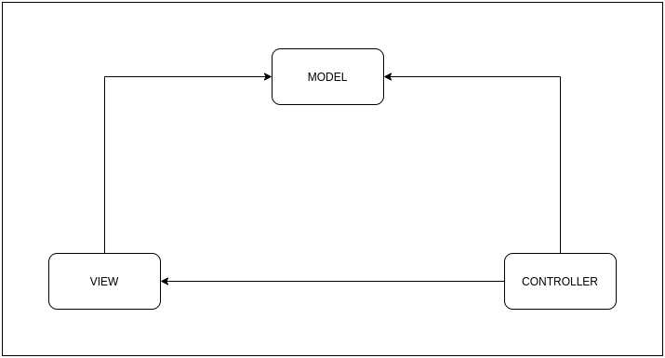

Laravel juga menerapkan arsitektur/pola **MVC** di dalam *core system*-nya, dengan menggunakan arsitektur ini maka proses pembuatan aplikasi akan dipisahkan berdasarkan fungsinya masing-masing.

1. ***Model*** merupakan bagian yang digunakan untuk menangani query data dari

*database*.

1. ***View*** digunakan untuk menampilkan sesuatu di layar *web browser*, biasanya berupa kode-kode seperti HTML, CSS dan JavaScript.
2. ***Controller*** digunakan untuk menangani logika dari aplikasi dan berperan untuk menghubungkan antara ***Model*** dengan ***View***.

Sedangkan untuk **Migration** merupakan fitur yang ada di dalam *framework* Laravel, yang digunakan untuk membuat *version control database*. Dimana kita bisa membuat *schema database* dan membagikannya dengan tim yang lain secara mudah. Jika sebelumnya kita membuat *attribute* secara manual di dalam *database*, maka dengan *migration* kita tidak perlu melakukan hal seperti itu lagi, seperti membuat *table*, menambahkan *attribute*, mengubah tipe data dan lain-lain.

Pada bab perancangan dan materi struktur *database*, kita sudah melihat beberapa *table- table* yang akan kita gunakan nantinya dan kali ini kita akan belajar bagaimana cara membuat *Model* dan juga *Migration* untuk melakukan *generate table-table* tersebut ke dalam *database*.

**INFORMASI** : By *default* Laravel sudah membuatkan kita Model dan *Migration* User yang nanti akan di *generate* manjadi *table* users di dalam *database*, jadi kita tidak perlu membuatnya lagi secara manual.

### Langkah 1 - Membuat Model dan Migration Customers

Bukan Laravel namanya kalau tidak memiliki banyak fitur di dalamnya. Ya betul, Laravel mempermudah para *developer* dalam membuat sebuah fitur menggunakan perintah **CLI** (*command line interface*) dari *artisan*, termasuk membuat *Model* dan juga *Migration*.

Sekarang kita akan coba membuat sebuah *Model* dan *Migration* untuk *table* customers. Silahkan jalankan perrintah berikut ini di dalam terminal/CMD.

php artisan make:model Customer -m

Perintah di atas, digunakan untuk membuat sebuah *Model* baru dengan nama Customer. Kemudian, kita tambahkan *flag* -m, yang artinya *file migration*-nya juga akan dibuatkan secara otomatis.

Jika perintah di atas berhasil dijalankan, maka kita akan mendapatkan 2 *file* baru di dalam

*project* Laravel, yang berad di dalam *folder* :

 app/Models/Customer.php

 database/migrations/2022_03_02_125039_create_customers_table.php

**INFORMASI** : untuk nama file migration akan digenerate berdasarkan tanggal pembuatannya.

Selanjutnya, kita akan mencoba menambahkan beberapa *attribute* di dalam file *migration customers*. Silahkan buka *file* database/migrations/2022_03_02_125039_create_customers_table.php, kemudian pada function up ubahlah menjadi seperti berikut ini :

public function up()

{

Schema::create('customers', function (Blueprint $table) {

$table->id();

$table->string('name');

$table->integer('no_telp');

$table->text('address');

$table->timestamps();

});

}

Dari perubahan kode di atas, kita menambahkan 3 *attribute* baru, kurang lebih penjelasannya seperti berikut ini :

|  |  |  |  |
| --- | --- | --- | --- |
| **ATTRIBUTE** | **TYPE DATA** | **OPTIONS** | **DESCRIPTION** |
| name | string | - | untuk menyimpan nama *customer*. |
| no_telp | integer | - | untuk menyimpan no. telp. |
| address | text | - | untuk menyimpan alamat. |

Setelah berhasil menambahkan beberapa *attribute* di dalam *file* migration, maka sekarang kita lanjutkan untuk menambahkaan *mass assigment* di dalam *file* model.

Tujuannya agar *attribute* yang sudah kita tambahkan di atas dapat melakukan manipulasi data, seperti proses *insert*, *update* dan *delete*.

Silahkan buka *file* app/Models/Customer.php dan ubah semua kode-nya menjadi seperti berikut ini :

Dari perubahan kode di atas, kita menambahkan properti baru dengan nama $fillable, dimana berisi *attribute* yang sudah kita buat sebelumnya di dalam *migration*.

<?php

namespace App\Models;

use Illuminate\Database\Eloquent\Factories\HasFactory; use Illuminate\Database\Eloquent\Model;

class Customer extends Model

{

use HasFactory;

*/\*\**

* *fillable*

*\**

* *@var array*

*\*/*

protected $fillable = [

'name', 'no_telp', 'address'

];

}

### Langkah 2 - Membuat Model dan Migration Categories

Kita lanjutkan untuk membuat *Model* dan *Migration* untuk *table* categories. Silahkan jalankan perintah berikut ini di dalam terminal/CMD.

php artisan make:model Category -m

Jika perintah di atas berhasil dijalankan, maka kita akan mendapatkan 2 *file* baru di dalam

*folder* :

 app/Models/Category.php

 databases/migratons/2022_03_02_130507_create_categories_table.php

Setelah berhasil terbuat 2 *file*, sekarang kita akan lanjutkan menambahkan *attribute* di dalam *file migration*-nya. Silahkan buka *file* databases/migratons/2022_03_02_130507_create_categories_table.php, kemudian pada function up, ubahlah menjadi seperti berikut ini :

public function up()

{

Schema::create('categories', function (Blueprint $table) {

$table->id();

$table->string('image');

$table->string('name');

$table->text('description');

$table->timestamps();

});

}

Dari perubahan kode di atas, kita menambahkan 3 *attribute* barum yaitu :

|  |  |  |  |
| --- | --- | --- | --- |
| **ATTRIBUTE** | **TYPE DATA** | **OPTIONS** | **DESCRIPTION** |
| image | string |  | untuk menyimpan nama gambar *category*. |
| name | string |  | untuk menyimpan nama *category*. |
| description | text |  | untuk menyimpan keterangan *category*. |

Setelah berhasil menambahkan *attribute* di dalam *migration*, kita lanjutkan untuk menambahkan *Mass Assigment* di dalam *model* Category. Silahkan buka *file* app/Models/Category.php, kemudian ubah semua kode-nya menjadi seperti berikut ini :

Di atas, kita menambahkan properti $fillable yang berisi *attribute* yang kita buat di dalam *file migration*.

<?php

namespace App\Models;

use Illuminate\Database\Eloquent\Factories\HasFactory; use Illuminate\Database\Eloquent\Model;

class Category extends Model

{

use HasFactory;

*/\*\**

* *fillable*

*\**

* *@var array*

*\*/*

protected $fillable = [

'image', 'name', 'description'

];

}

### Langkah 3 - Membuat Model dan Migration Products

Setelah berhasil membuat *Model* dan Migration untuk *table* categories, sekarang kita akan lanjutkan belajar untuk *table* products. Silahkan jalankan perintah berikut ini di dalam terminal/CMD dan pastikan berada di dalam *project* Laravel-nya.

php artisan make:model Product -m

Jika perintah di atas berhasil dijalankan, maka kita akan mendapatkan 2 *file* baru di dalam

*folder* :

 app/Models/Product.php

 database/migrations/2022_03_02_131744_create_products_table.php

Sekarang kita akan menambahkan beberapa *attribute* di dalam *file migration products*. Silahkan buka *file* database/migrations/2022_03_02_131744_create_products_table.php, kemudian pada function up ubahlah menjadi seperti berikut ini :

Dari perubahan kode di dalam *file* migration di atas, kita menambahkan 8 *attribute*, yaitu :

public function up()

{

Schema::create('products', function (Blueprint $table) {

$table->id();

$table->unsignedBigInteger('category_id');

$table->string('image');

$table->string('barcode')->unique();

$table->string('title');

$table->text('description');

$table->bigInteger('buy_price');

$table->bigInteger('sell_price');

$table->integer('stock');

$table->timestamps();

*//relationship categories*

$table->foreign('category_id')->references('id')->on('categories');

});

}

|  |  |  |  |
| --- | --- | --- | --- |
| **ATTRIBUTE** | **TYPE DATA** | **OPTIONS** | **DESCRIPTION** |
| category_id | unsignedBigInteger | *foreign key* | untuk melakukan relasi dengan  *table* categories. |
| image | string | - | untuk menyimpan nama gambar. |
| barcode | string | unique | untuk menyimpan barcode. |
| title | string | - | untuk menyimpan nama produk. |
| description | text | - | untuk menyimpan keterangan. |
| buy_price | bigInteger | - | untuk menyimpan harga beli. |
| sell_price | bigInteger | - | untuk menyimpan harga jual. |
| stock | integer | - | untuk menyimpan jumlah stok. |

Setelah itu, kita juga menambahkan relasi ke dalam *table* categories, yaitu :

*//relationship category*

$table->foreign('category_id')->references('id')->on('categories');

Di atas, kita mereferensikan *attribute* category_id sebagai *foreign key* ke dalam *attribute*

id yang ada di dalam *table* categories.

Setelah berhasil menambahkan beberapa *attribute* beserta relasi di dalam *file* migration, maka sekarang kita akan lanjutkan untuk menambahkan *mass assigment* di dalam model. Silahkan buka *file* app/Models/Product.php, kemudian ubah semua kode-nya menjadi seperti berikut ini :

<?php

namespace App\Models;

use Illuminate\Database\Eloquent\Factories\HasFactory; use Illuminate\Database\Eloquent\Model;

class Product extends Model

{

use HasFactory;

*/\*\**

* *fillable*

*\**

* *@var array*

*\*/*

protected $fillable = [

'image', 'barcode', 'title', 'description', 'buy_price', 'sell_price', 'category_id', 'stock'

];

}

Di atas, kita menambahkan properti $fillable, properti tersebut digunakan untuk *mass assigment* yang tujuannya untuk mengizinkan *attribute* agar bisa melakukan manipulasi data.

**Langkah 4 - Membuat Model dan Migration Transactions**

Kita lanjutkan lagi untuk membuat *Model* dan *Migration* untuk *table* transactions. Silahkan jalankan perintah berikut ini di dalam terminal/CMD.

php artisan make:model Transaction -m

Jika perintah di atas berhasil dijalankan, maka kita akan mendapatkan 2 *file* baru yang berada di dalam *folder* :

 app/Models/Transaction.php

 database/migrations/2022_03_02_132800_create_transactions_table.p hp

Pertama, seperti sebelum-sebelumnya yaitu kita akan menambahkan beberapa *attribute* di dalam *file migration*. Silahkan buka *file* database/migrations/2022_03_02_132800_create_transactions_table.php. Kemudian pada function up ubahlah menjadi seperti berikut ini.

public function up()

{

Schema::create('transactions', function (Blueprint $table) {

$table->id();

$table->unsignedBigInteger('cashier_id');

$table->unsignedBigInteger('customer_id')->nullable();

$table->string('invoice');

$table->bigInteger('cash');

$table->bigInteger('change');

$table->bigInteger('discount');

$table->bigInteger('grand_total');

$table->timestamps();

*//relationship users*

$table->foreign('cashier_id')->references('id')->on('users');

*//relationship customers*

$table->foreign('customer_id')->references('id')->on('customers');

});

}

Dari perubahan kode di atas, kita menambahkan 7 *attribute* baru, yaitu :

|  |  |  |  |
| --- | --- | --- | --- |
| **ATTRIBUTE** | **TYPE DATA** | **OPTIONS** | **DESCRIPTIO** |
| cashier_id | unsignedBigInteger | *foreign key* | untuk melakukan relasi dengan  *table* users. |

70

|  |  |  |  |
| --- | --- | --- | --- |
| **ATTRIBUTE** | **TYPE DATA** | **OPTIONS** | **DESCRIPTIO** |
| customer_id | unsignedBigInteger | *foreign key* | untuk melakukan relasi dengan  *table* customers. |
| invoice | string | - | untuk menyimpan nomor invoice. |
| cash | bigInteger | - | untuk menyimpan jumlah pembayaran. |
| change | bigInteger | - | untuk menyimpan jumlah kembalian. |
| discount | bigInteger | - | untuk menyimpan total diskon. |
| grand_total | bigInteger | - | untuk menyimpan total transaksi. |

Setelah itu, kita juga menambahkan 2 relasi ke dalam *table* users dan customers, kurang lebih seperti berikut ini :

*//relationship users*

$table->foreign('cashier_id')->references('id')->on('users');

Di atas, kita mereferensikan *attribute* cashier_id sebagai *foreign key* ke dalam *attribute*

id yang ada di dalam *table* user.

*//relationship customers*

$table->foreign('customer_id')->references('id')->on('customers');

Di atas, kita mereferensikan *attribute* customer_id sebagai *foreign key* ke dalam *attribute*

id yang ada di dalam *table* customers.

Selanjutnya, kita akan menambahkan *mass assigment* di dalam *Model* Transaction. Silahkan buka *file* app/Models/Transaction.php, kemudian ubah semua kode-nya menjadi seperti berikut ini :

71

Di atas, kita menambahkan properti $fillable yang mana berisi *attribute*-*attribute* yang sudah kita tambahkan sebelumnya di dalam *migration*.

<?php

namespace App\Models;

use Illuminate\Database\Eloquent\Factories\HasFactory; use Illuminate\Database\Eloquent\Model;

class Transaction extends Model

{

use HasFactory;

*/\*\**

* *fillable*

*\**

* *@var array*

*\*/*

protected $fillable = [

'cashier_id', 'customer_id', 'invoice', 'cash', 'change', 'discount', 'grand_total'

];

}

**Langkah 5 - Membuat Model dan Migration Transaction Details**

Sekarang kita lanjutkan untuk membuat *Model* dan *Migration* untuk *table* transaction_details. *Table* ini akan berisi beberapa item / produk yang terkait dengan data *invoice*.

Silahkan jalankan perintah berikut ini di dalam terminal/CMD.

php artisan make:mode TransactionDetail -m

Jika perintah di atas berhasil dijalankan, maka kita akan mendapatkan 2 *file* baru di dalam

*folder* :

 app/Models/TransactionDetail.php

 database/migrations/2022_03_02_133940_create_transaction_details_ table.php

72

Sekarang, kita akan menambahkan beberapa *attribute* dan relasi di dalam *file migration* ini. Silahkan buka *file migration* database/migrations/2022_03_02_133940_create_transaction_details_tabl e.php, kemudian pada function up ubahlah menjadi seperti berikut ini :

public function up()

{

Schema::create('transaction_details', function (Blueprint $table) {

$table->id();

$table->unsignedBigInteger('transaction_id');

$table->unsignedBigInteger('product_id');

$table->integer('qty');

$table->bigInteger('price');

$table->timestamps();

*//relationship transactions*

$table->foreign('transaction_id')->references('id')->on('transactions');

*//relationship products*

$table->foreign('product_id')->references('id')->on('products');

});

}

Di atas, kita menambahkah 4 *attribute* dan 2 relasi. Kurang lebih seperti berikut ini :

|  |  |  |  |
| --- | --- | --- | --- |
| **ATTRIBUTE** | **TYPE DATA** | **OPTIONS** | **DESCRIPTION** |
| transaction_id | unsignedBigInteger | *foreign key* | untuk melakukan relasi dengan *table* transactions. |
| product_id | unsignedBigInteger | *foreign key* | untuk melakukan relasi dengan *table* products. |
| qty | integer | - | untuk menyimpan total quantity. |
| price | bigInteger | - | untuk menyimpan harga. |

Kemudian untuk relasinya kurang lebih seperti berikut ini :

73

*//relationship transactions*

$table->foreign('transaction_id')->references('id')->on('transactions');

Di atas, kita mereferensikan *attribute* transaction_id sebagai *foreign key* ke dalam

*attribute* id yang ada di dalam *table* transactions.

*//relationship products*

$table->foreign('product_id')->references('id')->on('products');

Di atas, kita mereferensikan *attribute* product_id sebagai *foreign key* ke dalam *attribute*

id yang ada di dalam *table* products.

Setelah berhasil menambahkan beberapa *attribute* beserta relasinya, sekarang kita lanjutkan untuk menambahkan *mass assigment* di dalam *Model* TransactionDetail. Silahkan buka *file* app/Models/TransactionDetail.php, kemudian ubah semua kode- nya menjadi seperti berikut ini :

<?php

namespace App\Models;

use Illuminate\Database\Eloquent\Factories\HasFactory; use Illuminate\Database\Eloquent\Model;

class TransactionDetail extends Model

{

use HasFactory;

*/\*\**

* *fillable*

*\**

* *@var array*

*\*/*

protected $fillable = [

'transaction_id', 'product_id', 'qty', 'price'

];

}

Di atas, kita menambahkan properti $fillable yang berisi beberapa *attribute* yang sudah kita buat sebelumnya di dalam *file migration*.

74

### Langkah 6 - Membuat Model dan Migration Carts

Sekarang kita lanjutkan untuk membuat lagi *Model* beserta *Migration* untuk *table* carts. Table ini akan kita gunakan untuk menyimpan *item* saat proses transaksi.

Silahkan jalankan perintah berikut ini di dalam terminal/CMD dan pastikan berada di dalam

*project* Laravel-nya.

php artisan make:model Cart -m

Jika perintah di atas berhasil dijalankan, maka kita akan mendapatkan 2 *file* baru di dalam

*folder* :

 app/Models/Cart.php

 database/migrations/2022_03_02_133948_create_carts_table.php

Sekarang, kita akan menambahkan beberapa *attribute* di dalam *file migration carts*. Silahkan buka *file migration* database/migrations/2022_03_02_133948_create_carts_table.php, kemudian pada function up ubahlah menjadi seperti berikut ini :

public function up()

{

Schema::create('carts', function (Blueprint $table) {

$table->id();

$table->unsignedBigInteger('cashier_id');

$table->unsignedBigInteger('product_id');

$table->integer('qty');

$table->bigInteger('price');

$table->timestamps();

*//relationship users*

$table->foreign('cashier_id')->references('id')->on('users');

*//relationship products*

$table->foreign('product_id')->references('id')->on('products');

});

}

Dari perubahan kode di atas, kita menambahkan 4 *attribute* dan 2 relasi. Kurang lebih seperti berikut ini :

75

|  |  |  |  |
| --- | --- | --- | --- |
| **ATTRIBUTE** | **TYPE DATA** | **OPTIONS** | **DESCRIPTION** |
| cashier_id | unsignedBigInteger | *foreign key* | untuk melakukan relasi dengan  *table* users. |
| product_id | unsignedBigInteger | *foreign key* | untuk melakukan relasi dengan  *table* products. |
| qty | integer | - | untuk menyimpan total *quantity*. |
| price | bigInteger | - | untuk menyimpan harga. |

Kemudian untuk relasi pertama, kurang lebih seperti berikut ini :

*//relationship users*

$table->foreign('cashier_id')->references('id')->on('users');

Di atas, kita mereferensikan *attribute* cashier_id sebagai *foreign key* ke dalam *attribute*

id yang ada di dalam *table* users.

Kemudian untuk relasi kedua, kurang lebih seperti berikut ini :

*//relationship products*

$table->foreign('product_id')->references('id')->on('products');

Di atas, kita mereferensikan *attribute* product_id sebagai *foreign key* ke dalam *attribute*

id yang ada di dalam *table* products.

Setelah berhasil menambahkan *attribute* beserta relasinya, sekarang kita lanjutkan untuk menambahkan *mass assigment* di dalam *Model* Cart. Silahkan buka *file* app/Models/Cart.php, kemudian ubah semua kode-nya menjadi seperti berikut ini :

76

Di atas, kita menambahkan *mass assigment* atau properti $fillable yang berisi *attribute*- *attribute* yang sudah kita buat sebelumnya di dalam *file migration*.

<?php

namespace App\Models;

use Illuminate\Database\Eloquent\Factories\HasFactory; use Illuminate\Database\Eloquent\Model;

class Cart extends Model

{

use HasFactory;

*/\*\**

* *fillable*

*\**

* *@var array*

*\*/*

protected $fillable = [

'cashier_id', 'product_id', 'qty', 'price'

];

}

### Langkah 7 - Membuat Model dan Migration Profits

Terakhir, kita akan membuat *Model* dan *Migration* untuk *table* profits. *Table* ini nantinya akan kita gunakan untuk menyimpan laba dari setiap penjualan yang ada di dalam aplikasi.

Silahkan jalankan perintah berikut ini di dalam terminal/CMD dan pastikan sudah berada di dalam *project* Laravel-nya.

php artisan make:model Profit -m

Jika perintah di atas berhasil dijalankan, maka kita akan mendapatkan 2 *file* baru yang berada di dalam *folder* :

 app/Models/Profit.php

 database/migrations/2022_03_02_133955_create_profits_table.php

Sekarang, silahkan buka *file migration*

database/migrations/2022_03_02_133955_create_profits_table.php,

77

kemudian pada function up, ubahlah menjadi seperti berikut ini :

public function up()

{

Schema::create('profits', function (Blueprint $table) {

$table->id();

$table->unsignedBigInteger('transaction_id');

$table->bigInteger('total');

$table->timestamps();

*//relationship transactions*

$table->foreign('transaction_id')->references('id')->on('transactions');

});

}

Dari perubahan kode di atas, kita menambahkan 2 *attribute* baru dan 1 relasi. Kurang lebih seperti berikut ini :

|  |  |  |  |
| --- | --- | --- | --- |
| **ATTRIBUTE** | **TYPE DATA** | **OPTIONS** | **DESCRIPTION** |
| transaction_id | unsignedBigInteger | *foreign key* | untuk melakukan relasi dengan *table* transactions. |
| total | bigInteger | - | untuk menyimpan jumlah profit/laba. |

Setelah berhasil menambahkan *attribute* di dalam *file migration*, sekarang kita lanjutkan untuk menambahkan mass *assigment* di dalam *Model* Profit. Silahkan buka *file* app/Models/Profit.php, kemudian ubah semua kode-nya menjadi seperti berikut ini :

78

Di atas, kita menambahkan properti $fillable atau biasa disebut dengan *mass assigment*, dimana di dalamnya kita telah menambahkan beberapa *attribute* yang sebelumnya sudah kita buat di dalam *migration*.

<?php

namespace App\Models;

use Illuminate\Database\Eloquent\Factories\HasFactory; use Illuminate\Database\Eloquent\Model;

class Profit extends Model

{

use HasFactory;

*/\*\**

* *fillable*

*\**

* *@var array*

*\*/*

protected $fillable = [ 'transaction_id', 'total'

];

}

79

## Eloquent Relationships

Saat seorang *software developer* mengembangkan aplikasi yang cukup besar, tentu saja akan membutuhkan banyak *table* di dalamnya dan memungkinkan juga data di dalam *table* tersebut akan dipisah-pisah lagi ke *table* yang lain, itu biasanya disebut dengan normalisasi *database*. Seperti one-to-one, one-to-many dan many-to-many.

Karena dalam membangun aplikasi tidak mungkin kita akan menyimpan sebuah data di dalam 1 *table*, apalagi aplikasi yang di kembangkan sangat besar, maka dengan relasi atau normalisasi kita bisa memecahkan *problem* tersebut, yaitu memisahkan menjadi beberapa *table* yang saling berhubungan.

Di dalam Laravel kita akan sangat terbantu dengan adanya fitur [***Eloquent Relationship***](https://laravel.com/docs/9.x/eloquent), yang bertujuan untuk mempermudah para *software developer* dalam melakukan normalisasi *database*. Berikut ini contoh normalisasi dari *database*.

### One to one

One to one *relationship* terjadi jika data di dalam *table* **A** hanya boleh memiliki satu data di dalam *table* **B** (A has one B) dan data **B** hanya boleh dimiliki oleh data di *table* **A** (B Belongs to A).

Dalam kasus ini, kita cukup memberikan sebuah *foreign key* di dalam *table* **B**, dimana

*foreign key* ini akan diisi dengan ID yang ada di dalam *table* **A**. Contohnya seperti berikut ini

:

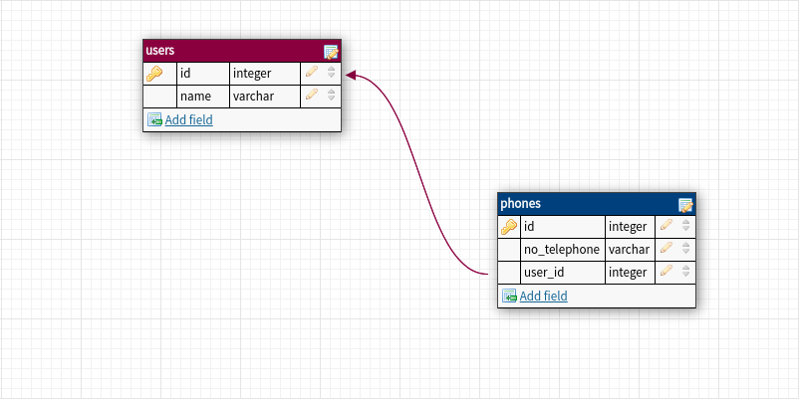

##### table users

80

|  |  |
| --- | --- |
| **id** | **name** |
| 1 | Fika Ridaul Maulayya |
| 2 | Rizqi Maulana |
| 3 | Yudi Purwanto |

##### table phones

|  |  |  |
| --- | --- | --- |
| **id** | **no_telephone** | **user_id** |
| 1 | 085785852224 | 2 |
| 2 | 081200046719 | 1 |
| 3 | 089223918038 | 3 |

*field* user_id di dalam *table* phones akan menyimpan nilai id dari *table* users, dengan begitu maka relasi one-to-one bisa terpenuhi.

### One to many

One-to-many *relathionship* memiliki struktur relasi yang hampir sama dengan one-to- one, perbedaanya adalah satu data di dalam *table* **A** boleh memiliki banyak data di dalam *table* **B**. Contoh sederhananya adalah satu data post bisa memiliki banyak komentar.

Perbedaan antara One to Many dan One to Many (Inverse) bisa di ibaratkan contoh seperti ini :

 One to Many - sebuah post hanya bisa memanggil data komentar dan data komentar tidak bisa memanggil induk dari data post, yang artinya hanya satu arah saja.

 One to Many (Inverse) - sebuah post bisa memanggil data komentar, kemudian data komentar juga dapat memanggil data induk post, yang artinya bisa dua arah.

81

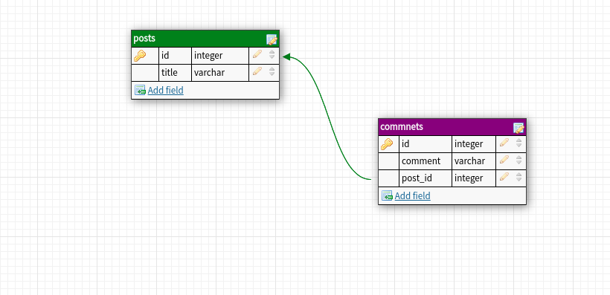

Jika kita lihat dari gambar diatas antara relasi one-to-one dan one-to-many tidak ada perbedaan sama sekali, perbedaanya adalah di dalam *foreign key* pada *table* comments tidak bersifat *unique*, sehingga dapat menyimpan data yang sama, kalau di dalam relasi one-to-one *foreign key* bersifat *unique*, artinya tidak ada data yang boleh sama.

##### table posts

|  |  |
| --- | --- |
| **id** | **title** |
| 1 | Judul Post 1 |
| 2 | Judul Post 2 |
| 3 | Judul Post 3 |

***table comments***

|  |  |  |
| --- | --- | --- |
| **id** | **comment** | **post_id** |
| 1 | Mantap | 2 |
| 2 | Sukses selalu SantriKoding | 2 |
| 3 | Terima Kasih | 3 |
| 4 | Sukses tanpa ada error | 1 |
| 5 | Mantap bener tutorialnya | 3 |

*field foreign ke*y post_id di dalam *table* comments dapat menyimpan id yang sama dari

*table* posts, dengan begini maka relasi one-to-many dapat terpenuhi.

82

### Many to many

Many-to-many *relationships* merupakan relasi dimana data di dalam *table* **A** bisa memiliki banyak data di dalam *table* **B** dan juga sebaliknya, data di dalam *table* **B** bisa memiliki banyak data di dalam *table* **A**.

Disini kita tidak dapat melakukan relasi langsung antara *table* **A** ke dalam *table* **B**, maka dari itu kita harus memiliki satu table lagi untuk menghubungkan dari kedua *table* tersebut, biasanya table ini di sebut dengan pivot table. Kurang lebih seperti berikut ini :

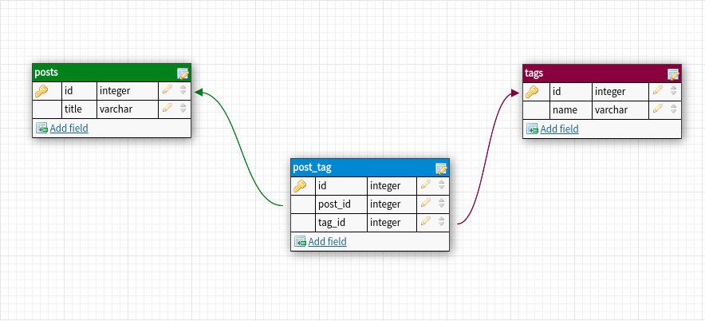

Dari gambar di atas bisa kita lihat bersama-sama, kita memiliki satu *table* lagi yang bernama post_tag, *table* inilah yang disebut dengan pivot table, dimana akan difungsikan untuk menyimpan id dari masing-masing *table* yang berhubungan.

##### table posts

|  |  |
| --- | --- |
| **id** | **title** |
| 1 | Judul Post 1 |
| 2 | Judul Post 2 |

***table tags***

|  |  |
| --- | --- |
| **id** | **name** |
| 1 | Laravel |
| 2 | Vue Js |

83

|  |  |
| --- | --- |
| **id** | **name** |
| 3 | React Js |
| 4 | Node Js |

##### table post_tag (Pivot Table)

|  |  |  |
| --- | --- | --- |
| **id** | **post_id** | **tag_id** |
| 1 | 1 | 3 |
| 2 | 1 | 4 |
| 3 | 2 | 1 |
| 4 | 1 | 1 |
| 5 | 2 | 2 |

Di dalam *table* post_tag atau pivot table terdapat dua foreign key yaitu post_id dimana ini akan menyimpan id dari *table* posts dan tag_id akan menyimpan id dari *table* tags. Dengan begini maka bisa dikatakan sebagai relasi many-to-many.

Setelah mengetahui gambaran dasar tentang normalisasi *database*, maka sekarang kita akan coba implementasikan ke dalam *project* yang sedang kita kembangkan.

**Langkah 1 - ONE TO MANY (Inverse) - antara table categories**

**dengan table products**

Sekarang kita akan belajar membuat relasi ONE TO MANY dari *table* categories ke *table*

products. Artinya 1 *category* bisa memiliki banyak data *product*.

Dan kita juga akan atur menjadi Inverse / Belongs To, yang artinya kita juga bisa memanggil data induk-nya yaitu *category* melalui data *product* (dua arah).

Silahkan buka *file* app/Models/Category.php, kemudian ubah kode-nya menjadi seperti berikut ini :

Di atas, kita menambahkan 1 *method* baru dengan nama products, dimana *method*

<?php

namespace App\Models;

use Illuminate\Database\Eloquent\Factories\HasFactory; use Illuminate\Database\Eloquent\Model;

class Category extends Model

{

use HasFactory;

*/\*\**

* *fillable*

*\**

* *@var array*

*\*/*

protected $fillable = [

'image', 'name', 'description'

];

*/\*\**

* *products*
* *@return void*

*\*/*

public function products()

{

return $this->hasMany(Product::class);

}

}

tersebut akan mereferensikan relasi many ke dalam *Model* Product atau *table* products.

Setelah itu, kita juga akan atur untuk Inverse / Belongs To atau relasi baliknya. Tujuannya agar kita juga bisa memanggil data *category* dari data *product*.

Silahkan buka *file* app/Models/Product.php, kemudian ubah kode-nya menjadi seperti berikut ini :

Di atas, kita menambahkan 1 *method* baru dengan nama category. Dimana *method* tersebut berisi BelongTo yang mereferensikan ke dalam *model* Category. Dan digunakan agar kita dapat memanggil data *category* melalui data *product*.

<?php

namespace App\Models;

use Illuminate\Database\Eloquent\Factories\HasFactory; use Illuminate\Database\Eloquent\Model;

class Product extends Model

{

use HasFactory;

*/\*\**

* *fillable*

*\**

* *@var array*

*\*/*

protected $fillable = [

'image', 'barcode', 'title', 'description', 'buy_price', 'sell_price', 'category_id', 'stock'

];

*/\*\**

* *category*
* *@return void*

*\*/*

public function category()

{

return $this->belongsTo(Category::class);

}

}

**Langkah 2 - ONE TO MANY (Inverse) - antara table transactions**

**dengan table transaction_details.**

Sama seperti sebelumnya, kita akan membuat relasi 2 arah. Yaitu antara *table*

transactions dengan *table* transaction_details.

Yang artinya, 1 transaksi bisa memiliki banyak transaksi detail . Dan karena kita atur

86

menjadi inverse, maka kita bisa memanggil data induk transaksi dari transaksi detail.

Silahkan buka *file* app/Models/Transaction.php, kemudian ubah kode-nya menjadi seperti berikut ini :

<?php

namespace App\Models;

use Illuminate\Database\Eloquent\Factories\HasFactory; use Illuminate\Database\Eloquent\Model;

class Transaction extends Model

{

use HasFactory;

*/\*\**

* *fillable*

*\**

* *@var array*

*\*/*

protected $fillable = [

'cashier_id', 'customer_id', 'invoice', 'cash', 'change', 'discount', 'grand_total'

];

*/\*\**

* *details*
* *@return void*

*\*/*

public function details()

{

return $this->hasMany(TransactionDetail::class);

}

}

Di atas, kita menambahkan 1 *method* baru dengan nama details, dimana *method* tersebut akan mereferensikan relasi many ke dalam *Model* TransactionDetail atau *table* transaction_details.

Setelah itu, kita juga akan menambahkan 1 *method* di dalam *model* TransactionDetail, dimana *method* tersebut akan difungsikan sebagai Inverse agar kita bisa memanggil data induk-nya (*transaction*).

87

Silahkan buka *file* app/Models/TransactionDetail.php, kemudian ubah kode-nya menjadi seperti berikut ini :

<?php

namespace App\Models;

use Illuminate\Database\Eloquent\Factories\HasFactory; use Illuminate\Database\Eloquent\Model;

class TransactionDetail extends Model

{

use HasFactory;

*/\*\**

* *fillable*

*\**

* *@var array*

*\*/*

protected $fillable = [

'transaction_id', 'product_id', 'qty', 'price'

];

*/\*\**

* *transaction*
* *@return void*

*\*/*

public function transaction()

{

return $this->belongsTo(Transaction::class);

}

}

Di atas, kita menambahkan 1 *method* baru dengan nama transaction. Dimana *method* tersebut berisi BelongTo yang mereferensikan ke dalam *model* Transaction. Dan digunakan agar kita dapat memanggil data *transaction* melalui data *transaction details*.

**Langkah 3 - ONE TO MANY (Belongs To) - antara table customers**

**dengan table transactions**

Disini kita hanya membuat 1 *method* saja dan *method* tersebut digunakan untuk Inverse, karena kita hanya ingin memanggil data *customer* melalui data *transaction*.

88

Silahkan buka *file* app/Models/Transaction.php, kemudian ubah kode-nya menjadi seperti berikut ini :

<?php

namespace App\Models;

use Illuminate\Database\Eloquent\Factories\HasFactory; use Illuminate\Database\Eloquent\Model;

class Transaction extends Model

{

use HasFactory;

*/\*\**

* *fillable*

*\**

* *@var array*

*\*/*

protected $fillable = [

'cashier_id', 'customer_id', 'invoice', 'cash', 'change', 'discount', 'grand_total'

];

*/\*\**

* *details*
* *@return void*

*\*/*

public function details()

{

return $this->hasMany(TransactionDetail::class);

}

*/\*\**

* *customer*
* *@return void*

*\*/*

public function customer()

{

return $this->belongsTo(Customer::class);

}

}

89

Di atas, kita menambahkan 1 *method* baru dengan nama customer. Dimana *method* tersebut berisi BelongTo yang mereferensikan ke dalam *model* Customer. Dan digunakan agar kita dapat memanggil data *customer* melalui data *transaction*.

**Langkah 4 - ONE TO MANY (Belongs To) - antara table users dengan table transactions.**

Sama seperti sebelumnya, kita akan membuat relasi Belongs To. Tujuannya agar kita bisa memanggil data *user* dari data *transaction*.

Silahkan buka *file* app/Models/Transaction.php, kemudian ubah kode-nya menjadi seperti berikut ini :

<?php

namespace App\Models;

use Illuminate\Database\Eloquent\Factories\HasFactory; use Illuminate\Database\Eloquent\Model;

class Transaction extends Model

{

use HasFactory;

*/\*\**

* *fillable*

*\**

* *@var array*

*\*/*

protected $fillable = [

'cashier_id', 'customer_id', 'invoice', 'cash', 'change', 'discount', 'grand_total'

];

*/\*\**

* *details*
* *@return void*

*\*/*

public function details()

{

return $this->hasMany(TransactionDetail::class);

}

*/\*\**

* *customer*

*\**

* *@return void*

*\*/*

public function customer()

{

return $this->belongsTo(Customer::class);

}

*/\*\**

* *cashier*
* *@return void*

*\*/*

public function cashier()

{

return $this->belongsTo(User::class, 'cashier_id');

}

}

Di atas, kita menambahkan 1 *method* baru dengan nama cashier, dimana di dalam

*method* tersebut kita arahkan ke dalam *Model* User.

Dan karena *foreign key* di dalam *table* transactions menggunakan *custom*, maka kita perlu menuliskannya, yaitu cashier_id. Kalau kita tidak menuliskan *custom foreign key*- nya, maka dia otomatis mencari *attribute* yang bernama user_id.

**Langkah 5 - ONE TO MANY (Belongs To) - antara table products**

**dengan table carts**

Sekali lagi, kita akan membuat relasi Belongs To. Tujuannya agar kita bisa memanggil data *product* melalui data *cart*.

Silahkan buka *file* app/Models/Cart.php, kemudian ubah kode-nya menjadi seperti berikut ini :

Di atas, kita menambahkan 1 *method* baru dengan nama product, dimana isinya melakukan relasi Belongs To ke dalam *model* Product. Yang artinya kita bisa memanggil data *product* melalui *Model* Cart.

<?php

namespace App\Models;

use Illuminate\Database\Eloquent\Factories\HasFactory; use Illuminate\Database\Eloquent\Model;

class Cart extends Model

{

use HasFactory;

*/\*\**

* *fillable*

*\**

* *@var array*

*\*/*

protected $fillable = [

'cashier_id', 'product_id', 'qty', 'price'

];

*/\*\**

* *product*
* *@return void*

*\*/*

public function product()

{

return $this->belongsTo(Product::class);

}

}

**Langkah 6 - ONE TO MANY (Inverse) - antara table transactions**

**dengan table profits**

Sekarang, kita akan membuat relasi ONET TO MANY (Inverse) dari *table* transactions

ke *table* profits. Yang artinya 1 data transaksi bisa memiliki banyak data profit.

Silahkan buka *file* app/Models/Transaction.php, kemudian ubah kode-nya menjadi seperti berikut ini :

<?php

namespace App\Models;

use Illuminate\Database\Eloquent\Factories\HasFactory; use Illuminate\Database\Eloquent\Model;

class Transaction extends Model

{

use HasFactory;

*/\*\**

* *fillable*

*\**

* *@var array*

*\*/*

protected $fillable = [

'cashier_id', 'customer_id', 'invoice', 'cash', 'change', 'discount', 'grand_total'

];

*/\*\**

* *details*
* *@return void*

*\*/*

public function details()

{

return $this->hasMany(TransactionDetail::class);

}

*/\*\**

* *customer*
* *@return void*

*\*/*

public function customer()

{

return $this->belongsTo(Customer::class);

}

*/\*\**

* *cashier*
* *@return void*

*\*/*

93

public function cashier()

{

return $this->belongsTo(User::class, 'cashier_id');

}

*/\*\**

* *profits*

*\**

* *@return void*

*\*/*

public function profits()

{

return $this->hasMany(Profit::class);

}

}

Di atas, kita menambahkan 1 *method* baru dengan nama profits, yang isinya adalah relasi hasMany ke dalam *Model* Profit. Yang artinya kita akan membuat relasi many ke dalam *Model* Profit atau *table* profits.

Sekarang, kita lanjutkan untuk membuat relasi kebalikannya atau inverse. Silahkan buka

*file* app/Models/Profit.php, kemudian ubah kode-nya menjadi seperti berikut ini :

Di atas, kita menambahkan 1 *method* baru dengan nam transaction, dimana di dalamnya kita melakukan relasi Belongs To ke dalam *Model* Transaction. Dengan begini, maka kita bisa memanggil data transaksi melalui data profit.

<?php

namespace App\Models;

use Illuminate\Database\Eloquent\Factories\HasFactory; use Illuminate\Database\Eloquent\Model;

class Profit extends Model

{

use HasFactory;

*/\*\**

* *fillable*

*\**

* *@var array*

*\*/*

protected $fillable = [ 'transaction_id', 'total'

];

*/\*\**

* *transaction*
* *@return void*

*\*/*

public function transaction()

{

return $this->belongsTo(Transaction::class);

}

}

**Langkah 7 - ONE TO MANY (Belongs To) - antara table**

**transaction_details dengan table products**

Terakhir, kita akan membuat relasi Belongs To. Tujuannya agar kita bisa memanggil data

*product* melalui data *transaction details*.

Silahkan buka *file* app/Models/TransactionDetail.php, kemudian ubah kode-nya menjadi seperti berikut ini :

Di atas, kita menambahkan 1 *method* baru dengan nama product, dimana isinya melakukan relasi Belongs To ke dalam *model* Product. Yang artinya kita bisa memanggil data *product* melalui *Model* TransactionDetail.

<?php

namespace App\Models;

use Illuminate\Database\Eloquent\Factories\HasFactory; use Illuminate\Database\Eloquent\Model;

class TransactionDetail extends Model

{

use HasFactory;

*/\*\**

* *fillable*

*\**

* *@var array*

*\*/*

protected $fillable = [

'transaction_id', 'product_id', 'qty', 'price'

];

*/\*\**

* *transaction*
* *@return void*

*\*/*

public function transaction()

{

return $this->belongsTo(Transaction::class);

}

*/\*\**

* *product*
* *@return void*

*\*/*

public function product()

{

return $this->belongsTo(Product::class);

}

}

96

## Eloquent Accessor, Mutator dan Casting

Laravel memiliki fitur yang bernama *Mutator*, *Accessor* dan *Casting*, fitur-fitur ini digunakan untuk melakukan manipulasi data di dalam *attribute database* dengan sangat mudah. Contoh sederhanya misalnya kita ingin melakukan *insert* data dengan enkripsi ke dalam *database* dan melakukan deskripsi saat menampilkan dari *database* secara otomatis, maka kita bisa menggunakan fitur ini.

### Mendefinisikan sebuah Accessor

Accessor digunakan untuk melakukan manipulasi nilai *attribute* saat diakses, untuk mendefinisikan sebuah accessor kurang lebih seperti berikut ini :

<?php

namespace App\Models;

use Illuminate\Database\Eloquent\Casts\Attribute; use Illuminate\Database\Eloquent\Model;

class User extends Model

{

*/\*\**

* *Get the user's first name.*

*\**

* *@return \Illuminate\Database\Eloquent\Casts\Attribute*

*\*/*

protected function name(): Attribute

{

return Attribute::make(

get: fn ($value) => strtoupper($value);,

);

}

}

Di atas, pertama kita harus melakukan *import* Elqouent Cast Attribute terlebih dahulu.

use Illuminate\Database\Eloquent\Casts\Attribute;

Setelah itu, kita membuat *method* baru dengan nama name. Nama *method* tersebut sesuai dengan nama *attribute* yang ada di dalam *table*.

Misalkan nama *attribute*-nya first_name, maka untuk nama *method*-nya kita harus menggunakan *camelCase*. Kurang lebih jadi seperti berikut ini :

protected function firstName(): Attribute

{

*//...*

}

Jika kita asumsikan mempunya data *user* dengan *attribute* name Fika Ridaul Maulayya, dan jika kita coba panggil kurang lebih seperti berikut ini :

use App\Models\User;

$user = User::find(1);

$name = $user->name;

Jika di jalankan, maka akan menghasilkan seperti ini : FIKA RIDAUL MAULAYYA. Karena di dalam *method* kita melakukan *return* menggunakan strtoupper($value), yang artinya huruf-nya akan di *format* mernjadi kapital.

### Mendefinisikan sebuah Mutator

Mutator digunakan untuk melakukan manipulasi nilai *attribute* saat di *set*, untuk mendefinisikan mutator kurang lebih seperti berikut ini :

Setiap kita melakukan *insert* data name ke dalam *database*, maka akan di *format* menjadi huruf kecil semuanya. Karena di dalam *method* Mutator kita *set* menggunakan strtolower($value). Yang artinya semua huruf akan di *format* menjadi kecil.

<?php

namespace App\Models;

use Illuminate\Database\Eloquent\Casts\Attribute; use Illuminate\Database\Eloquent\Model;

class User extends Model

{

*/\*\**

* *Interact with the user's first name.*

*\**

* *@param string $value*
* *@return \Illuminate\Database\Eloquent\Casts\Attribute*

*\*/*

protected function name(): Attribute

{

return Attribute::make(

set: fn ($value) => strtolower($value),

);

}

}

### Mendefinisikan sebuah Casting

*Attribute Casting* hampir memiliki fungsi yang sama dengan accessor dan mutator, tapi kita tidak perlu melakukan definisi sebuah *method* di dalam Model. Disini kita hanya mendefinisikan sebuah properti dengan nama $cast dan bisa melakukan konversi dari sebuah *attribute* ke dalam tipe data umum, seperti :

 array

 boolean

 collection  date

 datetime

 decimal:<digits>  double

 encrypted

 encrypted:array

99

encrypted:collection encrypted:object float

integer object real string timestamp

Dalam kasus ini kita ambil contoh untuk melakukan konversi *attribute* email_verified_at yang memiliki tipe data timestap di *database*, kemudian kita ubah menjadi datetime . Kurang lebih seperti berikut ini :

<?php

namespace App\Models;

use Illuminate\Database\Eloquent\Model; class User extends Model

{

*/\*\**

* *The attributes that should be cast to native types.*

*\**

* *@var array*

*\*/*

protected $casts = [ 'email_verified_at' => 'datetime',

];

}

Setelah kita belajar tentang Laravel *Mutator*, *Accessor* dan *Casting*, sekarang kita akan lanjutkan untuk menerapkan *Accessor* di dalam *project* yang sedang kita kembangkan, disini kebetulan kita hanya butuh untuk *Accessor* saja.

### Langkah 1 - Menambahkan Accessor di Model Category

Sekarang kita akan belajar menambahkan *Accessor* di dalam *Model* Category untuk memanipulasi *attribute* image, disini kita akan membuat agar saat kita memanggil *attribute* image akan mendapatkan hasil *full-path* dari *attribute* tersebut.

Silahkan buka *file* app/Models/Category.php kemudian ubah kode-nya menjadi seperti berikut ini :

<?php

namespace App\Models;

use Illuminate\Database\Eloquent\Model;

use Illuminate\Database\Eloquent\Casts\Attribute;

use Illuminate\Database\Eloquent\Factories\HasFactory;

class Category extends Model

{

use HasFactory;

*/\*\**

* *fillable*

*\**

* *@var array*

*\*/*

protected $fillable = [

'image', 'name', 'description'

];

*/\*\**

* *products*
* *@return void*

*\*/*

public function products()

{

return $this->hasMany(Product::class);

}

*/\*\**

* *image*
* *@return Attribute*

*\*/*

protected function image(): Attribute

{

return Attribute::make(

get: fn ($value) => asset('/storage/categories/' . $value),

);

}

}

Dari perubahan kode di atas, pertama kita *import* **Eloquent** Attribute. terlebih dahulu.

use Illuminate\Database\Eloquent\Casts\Attribute;

Setelah itu, kita buat *method* baru dengan nama image, yang di dalamnya kita melakukan return menggunakan assets ke dalam *folder* /storage/app/public/categories.

Jadi saat kita memanggil *attribute* image makan akan otomatis menghasilkan *output* seperti berikut ini :

domain.com/storage/categories/nama_file_image.png

Tapi, jika kita tidak menggunakan fitur *Accessor*, maka hasilnya akan seperti berikut ini :

nama_file_image.png

### Langkah 2 - Menambahkan Accessor di Model Product

Sama seperti sebelumnya, kita akan membuat *Accessor* untuk memformat *attribute* image yang ada di dalam *table* products. Silahkan buka *file* app/Models/Product.php, kemudian ubah kode-nya menjadi seperti berikut ini :

<?php

namespace App\Models;

use Illuminate\Database\Eloquent\Model;

use Illuminate\Database\Eloquent\Casts\Attribute;

use Illuminate\Database\Eloquent\Factories\HasFactory;

class Product extends Model

{

use HasFactory;

*/\*\**

* *fillable*
* *@var array*

*\*/*

protected $fillable = [

'image', 'barcode', 'title', 'description', 'buy_price', 'sell_price', 'category_id', 'stock'

];

*/\*\**

* *category*
* *@return void*

*\*/*

public function category()

{

return $this->belongsTo(Category::class);

}

*/\*\**

* *image*
* *@return Attribute*

*\*/*

protected function image(): Attribute

{

return Attribute::make(

get: fn ($value) => asset('/storage/products/' . $value),

);

}

}

103

Di atas, pertama kita *import* **Eloquent** Attribute. terlebih dahulu. Tujuannya agar kita bisa menggunakan fitur-fitur yang ada di dalamnya, seperti *Accessor* dan *Mutator*.

use Illuminate\Database\Eloquent\Casts\Attribute;

kemudian kita buat *method* baru dengan nama image, yang di dalamnya kita melakukan

*return* menggunakan asset ke dalam *folder* /storage/app/public/products.

**Langkah 3 - Menambahkan Accessor di Model Transaction**

selanjutnya, kita akan membuat *Accessor* untuk memformat tanggal transaksi saat ditampilkan. Tujuannya agar *format* yang ditampilkan menjadi lebih baik.

Silahkan buka *file* app/Models/Transaction.php, kemudian ubah kode-nya menjadi seperti berikut ini :

<?php

namespace App\Models; use Carbon\Carbon;

use Illuminate\Database\Eloquent\Model;

use Illuminate\Database\Eloquent\Casts\Attribute;

use Illuminate\Database\Eloquent\Factories\HasFactory;

class Transaction extends Model

{

use HasFactory;

*/\*\**

* *fillable*

*\**

* *@var array*

*\*/*

protected $fillable = [

'cashier_id', 'customer_id', 'invoice', 'cash', 'change', 'discount', 'grand_total'

];

*/\*\**

* *details*

104

* *@return void*

*\*/*

public function details()

{

return $this->hasMany(TransactionDetail::class);

}

*/\*\**

* *customer*
* *@return void*

*\*/*

public function customer()

{

return $this->belongsTo(Customer::class);

}

*/\*\**

* *cashier*
* *@return void*

*\*/*

public function cashier()

{

return $this->belongsTo(User::class, 'cashier_id');

}

*/\*\**

* *profits*
* *@return void*

*\*/*

public function profits()

{

return $this->hasMany(Profit::class);

}

*/\*\**

* *createdAt*
* *@return Attribute*

*\*/*

protected function createdAt(): Attribute

{

return Attribute::make(

105

get: fn ($value) => Carbon::parse($value)->format('d-M-Y

H:i:s'),

);

}

}

Dari perubahan kode di atas, pertama kita *import* Carbon terlebih dahulu. Ini akan kita gunakan untuk memformat sebuah tanggal menjadi bagus.

use Carbon\Carbon;

Setelah itu, kita *import* **Eloquent** Attribute.

use Illuminate\Database\Eloquent\Casts\Attribute;

Kemudian kita buat *method* baru dengan nama createdAt, yang isinya melakukan *return*

tanggal dengan Carbon.

Carbon::parse($value)->format('d-M-Y H:i:s')

### Langkah 4 - Menambahkan Accessor di Model Profit

Terakhir, kita akan menambahkan *accessor* seperti yang kita buat pada *Model*

Transaction, yaitu mengubah *format* tanggal yang ada pada *attribute* created_at.

Silahkan buka *file* app/Models/Profit.php. kemudian ubah kode-nya menjadi seperti berikut ini.

<?php

namespace App\Models; use Carbon\Carbon;

use Illuminate\Database\Eloquent\Factories\HasFactory; use Illuminate\Database\Eloquent\Model;

use Illuminate\Database\Eloquent\Casts\Attribute;

106

class Profit extends Model

{

use HasFactory;

*/\*\**

* *fillable*

*\**

* *@var array*

*\*/*

protected $fillable = [ 'transaction_id', 'total'

];

*/\*\**

* *transaction*
* *@return void*

*\*/*

public function transaction()

{

return $this->belongsTo(Transaction::class);

}

*/\*\**

* *createdAt*
* *@return Attribute*

*\*/*

protected function createdAt(): Attribute

{

return Attribute::make(

get: fn ($value) => Carbon::parse($value)->format('d-M-Y

H:i:s'),

);

}

}

Di atas, pertama kita *import* Carbon dan **Eloquent** Attribute.

use Carbon\Carbon;

use Illuminate\Database\Eloquent\Casts\Attribute;

107

Kemudian kita buat *method* baru dengan nama createdAt, yang isinya melakukan *return*

tanggal dengan Carbon.

Carbon::parse($value)->format('d-M-Y H:i:s')

108

## Membuat Seeder Roles

**Laravel** secara *default* menyediakan fitur yang bernama Seeding. Fitur ini memungkinkan kita untuk melakukan proses *insert* data ke dalam *database* tanpa perlu *form* atau yang lainnya.

Fitur ini umumnya digunakan untuk membuat *dummy* data atau data yang diatur secara *default* oleh kita. Dan untuk fitur ini berada di dalam *folder* database/seeders. Secara *default* kita sudah disediakan sebuah *class* yang bernama DatabaseSeeder. Di dalam *class* ini kita bisa memanggil *seeder* yang nantinya kita buat dan kita juga bisa mengurutkan *file seeder* saat dieksekusi.

### Langkah 1 - Membuat Seeder Roles

Sekarang kita akan belajar membuat *seeder* untuk data *roles*. Silahkan jalankan perintah berikut ini di dalam terminal/CMD dan pastikan berada di dalam *project* Laravel-nya.

php artisan make:seed RolesTableSeeder

Jika perintah di atas berhasil, maka kita akan mendapatkan 1 *file* baru dengan nama RolesTableSeeder.php di dalam *folder* database/seeders. Silahkan buka *file* tersebut, kemudian ubah semua kode-nya menjadi seperti berikut ini :

Dari perubahan kode di atas, pertama kita *import Model* Role dari **Laravel Spatie Permission**.

<?php

namespace Database\Seeders;

use Illuminate\Database\Seeder; use Spatie\Permission\Models\Role;

use Illuminate\Database\Console\Seeds\WithoutModelEvents;

class RolesTableSeeder extends Seeder

{

*/\*\**

* *Run the database seeds.*

*\**

* *@return void*

*\*/*

public function run()

{

Role::create(['name' => 'admin']);

Role::create(['name' => 'cashier']);

}

}

use Spatie\Permission\Models\Role;

Setelah itu, di dalam funtion run kita melakukan *create* data baru, yaitu untuk admin

dan cashier.

Role::create(['name' => 'admin']);

Role::create(['name' => 'cashier']);

### Langkah 2 - Register Seeder

Setelah berhasil membuat *seeder roles*, sekarang kita akan register di dalam *class* DatabaseSeeder. Silahkan buka *file* database/seeders/DatabaseSeeder.php, kemudian ubah kode-nya menjadi seperti berikut ini :

Di dalam *method* run di atas, kita memanggil *file Seeder* RolesTableSeeder yang sebelumnya sudah kita buat.

<?php

namespace Database\Seeders;

use Illuminate\Database\Console\Seeds\WithoutModelEvents; use Illuminate\Database\Seeder;

class DatabaseSeeder extends Seeder

{

*/\*\**

* *Seed the application's database.*

*\**

* *@return void*

*\*/*

public function run()

{

$this->call(RolesTableSeeder::class);

}

}

111

## Membuat Seeder Permissions

Sama seperti sebelumnya, disini kita akan membuat *Seeder* baru lagi untuk menambahkan beberapada data *permissions* yang nantinya kita gunakan di dalam aplikasi.

### Langkah 1 - Membuat Seeder Permissions

Silahkan jalankan perintah berikut ini di dalam terminal/CMD dan pastikan sudah berada di dalam *project* Laravel-nya.

php artisan make:seed PermissionsTableSeeder

Jika perintah di atas berhasil dijalankan, maka kita akan mendapatkan 1 *file* baru dengan nama PermissionsTableSeeder.php yang berada di dalam *folder* database/seeders. Silahkan buka *file* tersebut, kemudian ubah semua kode-nya menjadi seperti berikut ini :

<?php

namespace Database\Seeders;

use Illuminate\Database\Seeder;

use Spatie\Permission\Models\Permission;

use Illuminate\Database\Console\Seeds\WithoutModelEvents;

class PermissionsTableSeeder extends Seeder

{

*/\*\**

* *Run the database seeds.*

*\**

* *@return void*

*\*/*

public function run()

{

*//permission dashboard*

Permission::create(['name' => 'dashboard.index', 'guard_name' => 'web']);

Permission::create(['name' => 'dashboard.sales_chart', 'guard_name' => 'web']);

Permission::create(['name' => 'dashboard.sales_today', 'guard_name' => 'web']);

112

Permission::create(['name' => 'dashboard.profits_today', 'guard_name' => 'web']);

Permission::create(['name' => 'dashboard.best_selling_product', 'guard_name' => 'web']);

Permission::create(['name' => 'dashboard.product_stock', 'guard_name' => 'web']);

*//permission users*

Permission::create(['name' => 'users.index', 'guard_name' => 'web']);

Permission::create(['name' => 'users.create', 'guard_name' => 'web']);

Permission::create(['name' => 'users.edit', 'guard_name' => 'web']);

Permission::create(['name' => 'users.delete', 'guard_name' => 'web']);

*//permission roles*

Permission::create(['name' => 'roles.index', 'guard_name' => 'web']);

Permission::create(['name' => 'roles.create', 'guard_name' => 'web']);

Permission::create(['name' => 'roles.edit', 'guard_name' => 'web']);

Permission::create(['name' => 'roles.delete', 'guard_name' => 'web']);

*//permission permissions*

Permission::create(['name' => 'permissions.index', 'guard_name'

=> 'web']);

*//permission categories*

Permission::create(['name' => 'categories.index', 'guard_name'

=> 'web']);

Permission::create(['name' => 'categories.create', 'guard_name'

=> 'web']);

Permission::create(['name' => 'categories.edit', 'guard_name' => 'web']);

Permission::create(['name' => 'categories.delete', 'guard_name'

=> 'web']);

*//permission products*

Permission::create(['name' => 'products.index', 'guard_name' => 'web']);

Permission::create(['name' => 'products.create', 'guard_name' => 'web']);

113

Permission::create(['name' => 'products.edit', 'guard_name' => 'web']);

Permission::create(['name' => 'products.delete', 'guard_name' => 'web']);

*//permission customers*

Permission::create(['name' => 'customers.index', 'guard_name' => 'web']);

Permission::create(['name' => 'customers.create', 'guard_name'

=> 'web']);

Permission::create(['name' => 'customers.edit', 'guard_name' => 'web']);

Permission::create(['name' => 'customers.delete', 'guard_name'

=> 'web']);

*//permission transactions*

Permission::create(['name' => 'transactions.index', 'guard_name'

=> 'web']);

*//permissions sales*

Permission::create(['name' => 'sales.index', 'guard_name' => 'web']);

*//permissions profites*

Permission::create(['name' => 'profits.index', 'guard_name' => 'web']);

}

}

Dari perubahan kode di atas, pertama kita *import Model* Permission dari **Laravel Spatie Permission**.

use Spatie\Permission\Models\Permission;

Kemudian di dalam *method* run kita menambahkan banyak sekali *list permissions* yang nantinya kita gunakan di dalam aplikasi.

### Langkah 2 - Register Seeder

Setelah berhasil membuat *seeder permissions*, sekarang kita akan *register* di dalam *class*

DatabaseSeeder. Silahkan buka *file* database/seeders/DatabaseSeeder.php,

114

kemudian ubah kode-nya menjadi seperti berikut ini :

<?php

namespace Database\Seeders;

use Illuminate\Database\Console\Seeds\WithoutModelEvents; use Illuminate\Database\Seeder;

class DatabaseSeeder extends Seeder

{

*/\*\**

* *Seed the application's database.*

*\**

* *@return void*

*\*/*

public function run()

{

$this->call(RolesTableSeeder::class);

$this->call(PermissionsTableSeeder::class);

}

}

Di atas, kita melakukan *register class* PermissionsTableSeeder di dalam *method* run.

115

## Membuat Seeder User

Setelah berhasil membuat *seeder* untuk *roles* dan *permissions*, sekarang kita lanjutkan untuk membuat *seeder user*. Dan disini kita akan belajar bagaimana cara memberikan hak akses untuk user dengan menambahkan *roles* beserta *permissions*-nya.

### Langkah 1 - Membuat Seeder User

Silahkan jalankan perintah berikut ini di dalam terminal/CMD dan pastikan sudah berada di dalam *project* Laravel-nya.

php artisan make:seed UserTableSeeder

Jika perintah di atas berhasil dijalankan, maka kita akan mendapatkan 1 *file* baru dengan nama UserTableSeeder.php yang berada di dalam *folder* database/seeders. Silahkan buka *file* tersebut, kemudian ubah kode-nya menjadi seperti berikut ini :

Dari perubahan kode di atas, pertama kita *import Model* User terlebih dahulu, karena kita akan gunakan untuk melakukan *insert* data *user* baru ke dalam *database*.

<?php

namespace Database\Seeders; use App\Models\User;

use Illuminate\Database\Seeder; use Spatie\Permission\Models\Role;

use Spatie\Permission\Models\Permission;

use Illuminate\Database\Console\Seeds\WithoutModelEvents;

class UserTableSeeder extends Seeder

{

*/\*\**

* *Run the database seeds.*

*\**

* *@return void*

*\*/*

public function run()

{

*//create user*

$user = User::create([

'name' => 'Administrator', 'email' => 'admin@gmail.com', 'password' => bcrypt('password'),

]);

*//get all permissions*

$permissions = Permission::all();

*//get role admin*

$role = Role::find(1);

*//assign permission to role*

$role->syncPermissions($permissions);

*//assign role to user*

$user->assignRole($role);

}

}

use App\Models\User;

Setelah itu, kita *import Model* Role dan Permission dari **Laravel Spatie Permission**.

use Spatie\Permission\Models\Role;

use Spatie\Permission\Models\Permission;

Di dalam *method* run, pertama kita melakukan *insert* data *user* baru ke dalam *database*

menggunakan **Eloquent**.

*//create user*

$user = User::create([

'name' => 'Administrator', 'email' => 'admin@gmail.com', 'password' => bcrypt('password'),

]);

Setelah data *user* berhasil di *insert* ke dalam *database*, maka selanjutnya kita akan melakukan *get* semua data *permissions* yang ada.

*//get all permissions*

$permissions = Permission::all();

Kemudian kita cari *role* dengan ID 1.

*//get role admin*

$role = Role::find(1);

Setelah itu, kita melakukan *assign* semua *permissions* yang ada ke dalam *role* tersebut menggunakan *method* syncPermissions.

*//assign permission to role*

$role->syncPermissions($permissions);

Setelah *role* tersebut sudah memiliki semua hak akses, maka selanjutnya kita tinggal melakukan *assign role* tersebut ke dalam user yang kita *insert* di atas.

*//assign role to user*

$user->assignRole($role);

Jadi, kalau kita lihat data-nya seperti berikut ini :

user -> role -> list permissions

Jadi, *role* itu fungsinya sebagai *group* dari semua list *permissions* yang ada. Nah nanti kita bisa atur *permission* apa saja yang di *insert* ke dalam sebuah *role* secara dinamis.

### Langkah 2 - Register Seeder

Setelah berhasil membuat *seeder user*, sekarang kita akan *register* di dalam *class* DatabaseSeeder. Silahkan buka *file* database/seeders/DatabaseSeeder.php, kemudian ubah kode-nya menjadi seperti berikut ini :

Di atas, kita telah memanggil *class* UserTableSeeder di dalam *method* run. Dan untuk urutannya jangan sampai keliru ya. Karena prosesnya akan dieksekusi secara berurutan.

<?php

namespace Database\Seeders;

use Illuminate\Database\Console\Seeds\WithoutModelEvents; use Illuminate\Database\Seeder;

class DatabaseSeeder extends Seeder

{

*/\*\**

* *Seed the application's database.*

*\**

* *@return void*

*\*/*

public function run()

{

$this->call(RolesTableSeeder::class);

$this->call(PermissionsTableSeeder::class);

$this->call(UserTableSeeder::class);

}

}

120

## Menjalankan Migration dan Seeder

Sekarang kita akan belajar menjalankan proses *migrate* dan juga *seeding database*. Karena sebelumnya kita sudah belajar bagaimana cara membuat *migration* beserta relasinya dan juga menambahkan beberapa *seeder*.

Silahkan jalankan perintah berikut ini di dalam terminal/CMD :

php artisan migrate --seed

Perintah di atas akan menjalankan *migration table* dan kita tambahkan *flag* -- seed yang artinya sekaligus menjalankan perintah *database seeder*.

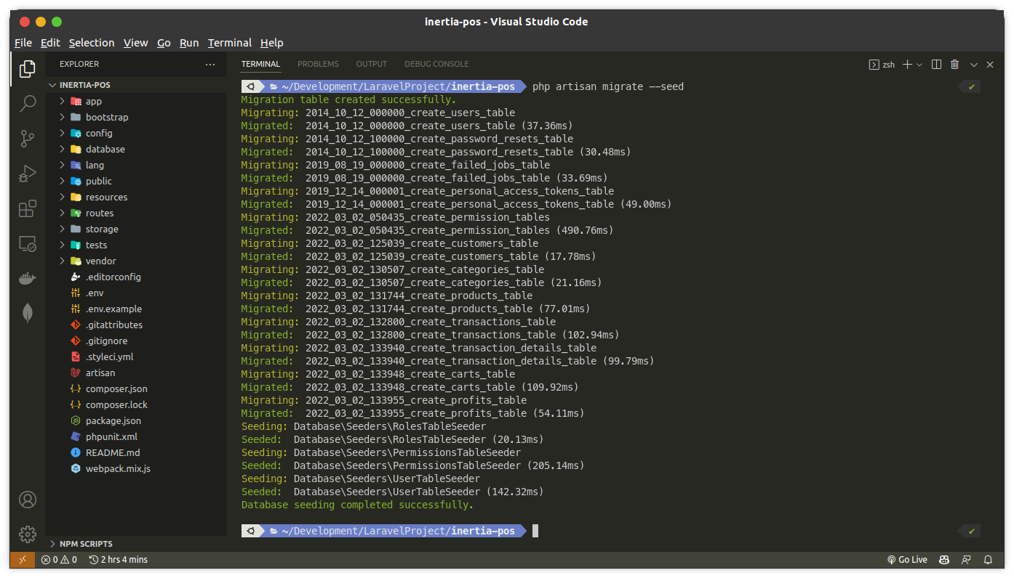

Sekarang, kita bisa cek di dalam *database*, maka *table*-*table* akan otomatis dibuatkan beserta relasi dan data yang kita atur di dalam *seeder*.

### Table

121

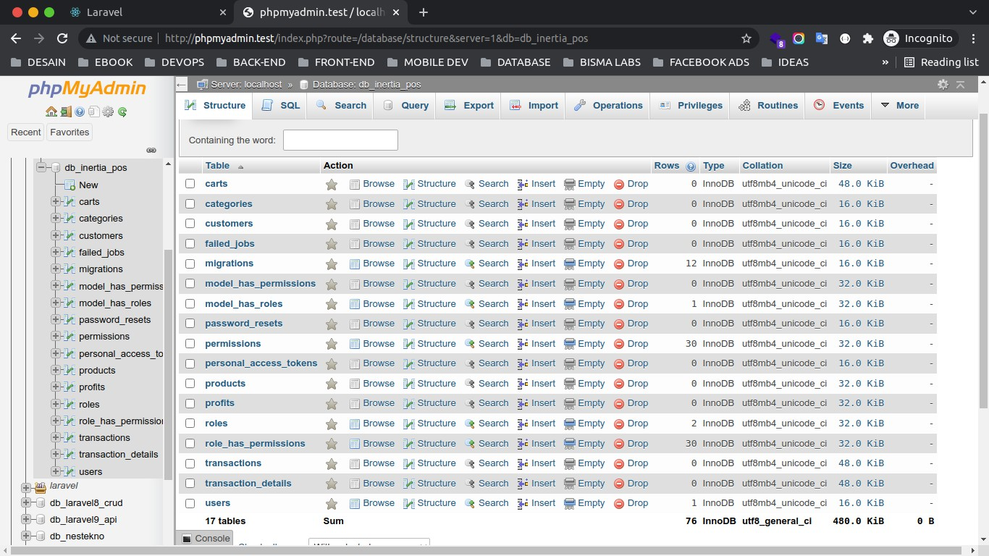

### Relasi

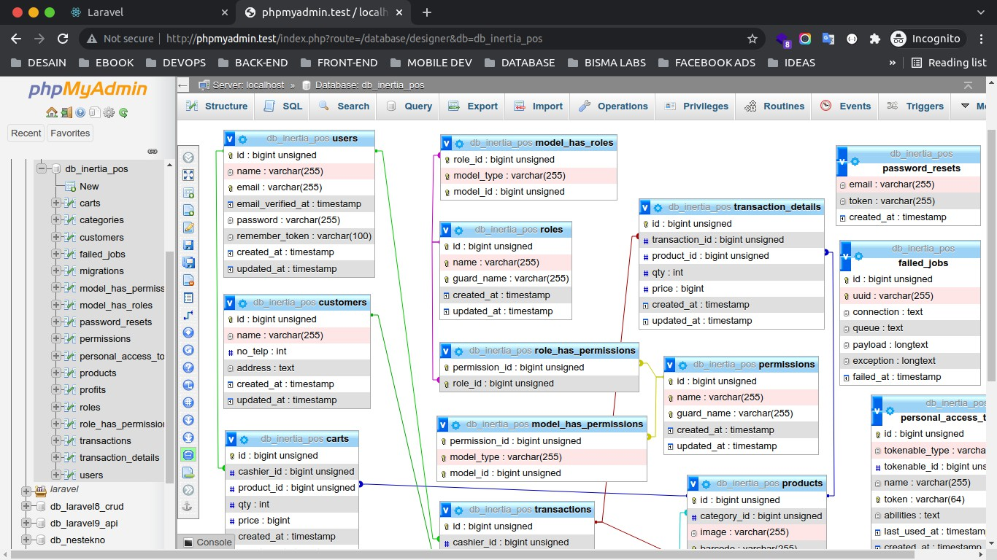

122

# Konfigurasi Inertia.js

123

## Apa itu Inertia.js ?

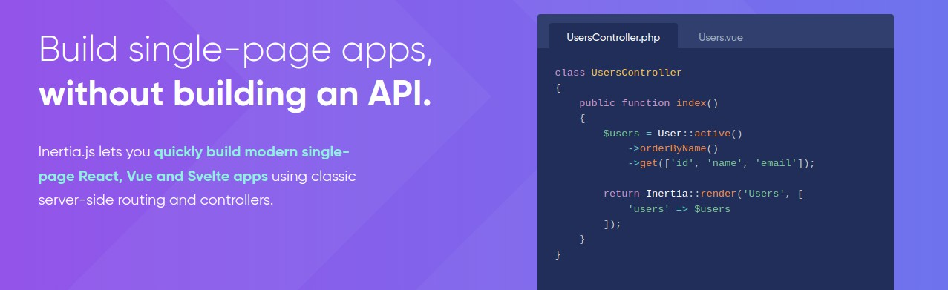

### Apa itu Inertia.js ?

*Build single-page apps*, ***without building an API*.**

*Inertia.js lets you* ***quickly build modern single-page React, Vue and Svelte apps***

*using classic server-side routing and controllers.*

Jadi apa sih **Inertia.js** itu ? sederhananya adalah sebuah pendekatan baru untuk membuat sebuah aplikasi *web* berbasis **SPA** atau *Single Page Application* menggunakan React, Vue dan Svelte tanpa perlu membuat sebuah Rest API. Dan disini dia menyebutnya The Modern Monolith.

**Inertia.js** memungkinkan kita membuat aplikasi satu halaman (**SPA**) yang dirender sepenuhnya di sisi klien, tanpa banyak kerumitan yang umumnya saat mengembangkan **SPA** secara umum. Ini dilakukan dengan memanfaatkan *framework* di sisi *server* yang ada.

**Inertia.js** tidak memiliki sebuah *routing* kusus dan juga tidak membutuhkan sebuah Rest API, Kita cukup membuat *controller* dan *route* di dalam Laravel dan merendernya melalui **Inertia.js**.

### Inertia.js Bukan Sebuah Framework !

**Inertia.js** bukanlah sebuah *framework* dan juga bukan pengganti *framework* dari sisi *server* dan sisi *client*, melainkan Inertia.js berperan sebagai penghubung antara *framework* sisi *server* (**Laravel** dan **Rails**) dan *famework* sisi *client* (**React**, **Vue** dan **Svelte**).

Di buku ini kita bersama-sama akan belajar mengimplementasikan **Inertia.js** di dalam *project* **Laravel** dan nanti kita akan menggunakan Vue.js 3 untuk kita jadikan sebagai *framework* sisi *client*-nya. Dan kita juga akan menerapkan konsep **Composition API** di dalam **Vue.js 3**.

124

## Installasi & Konfigurasi Inertia.js "server-side"

Untuk bisa menggunakan **Inertia.js** di dalam **Laravel**, kita perlu melakukan 2 konfigurasi, yaitu konfigurasi secara server-side dan client-side. Sekarang ini kita akan belajar untuk melakukan installasi dan konfigurasi secara *server side* terlebih dahulu.

### Langkah 1 - Installasi Inertia.js "server-side"

Silahkan jalankan perintah berikut ini di dalam terminal/CMD dan pastikan sudah berada di dalam *project* Laravel-nya.

composer require inertiajs/inertia-laravel:0.5.4

Silahkan tunggu proses installasi *package* Inertia.js sampai selesai. Dan pastikan komputer terhubung dengan *internet*, karena *package* akan diunduh secara *online*.

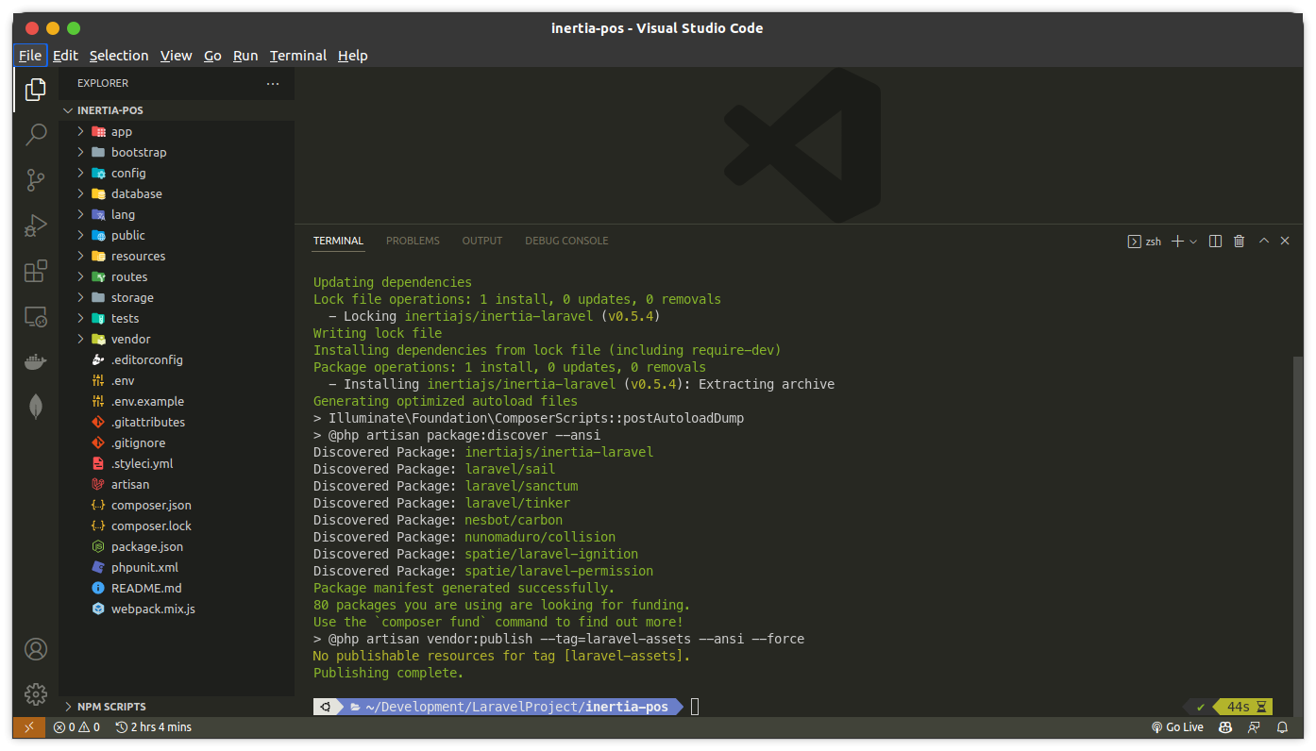

### Langkah 2 - Publish & Konfigurasi Middleware

Kita lanjutkan untuk melakukan *publish* dan *register middleware* Inertia.js di dalam Laravel. *Middleware* ini bisa kita menfaatkan untuk membuat *custom* data yang akan dikirimkan dari *backend* ke *frontend*.

125

Silahkan jalankan perintah berikut ini di dalam terminal/CMD :

php artisan inertia:middleware

Jika perintah di atas berhasil dijalankan, maka kita akan mendapatkan 1 *file* baru dengan nama handleInertiaRequest.php yang berada di dalam *folder* app/Http/Middleware.

Setelah *middleware* tersebut berhasil di*publish*, sekarang kita lanjutkan untuk melakukan *register* di dalam *Kernel*. Tujuannya agar si *middleware* tersebut dapat digunakan secara *global* di dalam Laravel.

Silahkan buka *file* app/Http/Kernel.php, kemudian tambahkan kode berikut ini di dalam

$middlewareGroups dan di dalam *array* web.

'web' => [

*// ...*

\App\Http\Middleware\HandleInertiaRequests::class,

],

### Langkah 3 - Konfigurasi Root Template

Inertia.js membutuhkan sebuah *root template*, dimana *template* ini yang berisikan *file*-*file* dari CSS dan JavaScript tambahan. Dan kita akan tambahkan beberapa CSS dan JavaScript dari *external template*.

Silahkan *download assets* dari *template* yang akan kita gunakan disini : <https://drive.google.com/file/d/1_-QtinJm-Hi0AMUoRDBgelH9vcdvXC9L/view?usp=sharing>

Silahkan *extract file* hasil *download* di atas, maka kita akan mendapatkan 2 *folder*, yaitu admin dan images. Silahkan copy kedua *folder* tersebut ke dalam *folder* public yang ada di Laravel. Kurang lebih seperti berikut ini :

126

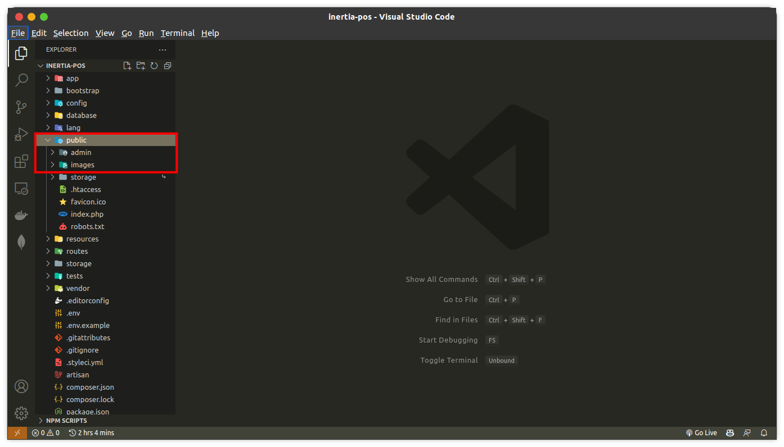

Setelah berhasil menambahkan *assets* untuk *template*, sekarang kita buat *view* untuk *root template*-nya dan di dalamnya kita panggil CSS dan JavaScript dari *template* tersebut.

Silahkan buat *file* baru dengan nama app.blade.php di dalam *folder* resources/views/, kemudian masukkan kode berikut ini di dalamnya.

Di atas, kita memanggil CSS dan JavaScript dari *template* yang sudah kita tambahkan sebelumnya.

<!DOCTYPE html>

<html>

<head>

<meta charset="utf-8" />

<meta name="viewport" content="width=device-width, initial- scale=1.0, maximum-scale=1.0" />

<link href="{{ asset('/admin/css/style.css') }}" rel="stylesheet" />

<link href=["https://cdn.jsdelivr.net/npm/bootstrap@5.0.1/dist/css/bootstrap.mi](https://cdn.jsdelivr.net/npm/bootstrap%405.0.1/dist/css/bootstrap.mi) n.css" rel="stylesheet">

<link href="{{ asset('/admin/css/custom.css') }}" rel="stylesheet"

/>

<link rel="preconnect" href="https://fonts.googleapis.com">

<link rel="preconnect" href="https://fonts.gstatic.com" crossorigin>

<link href=["https://fonts.googleapis.com/css2?family=Quicksand:wght@300;400;50](https://fonts.googleapis.com/css2?family=Quicksand%3Awght%40300%3B400%3B50) 0;600&display=swap" rel="stylesheet">

<link rel="stylesheet" href="https://cdnjs.cloudflare.com/ajax/libs/font-awesome/5.15.4/css/all

.min.css" />

<script src="{{ asset('/admin/js/coreui.bundle.min.js') }}" defer></script>

<script src="{{ mix('/js/app.js') }}" defer></script>

</head>

<body>

@inertia

<script src=["https://cdn.jsdelivr.net/npm/bootstrap@5.1.3/dist/js/bootstrap.bund](https://cdn.jsdelivr.net/npm/bootstrap%405.1.3/dist/js/bootstrap.bund) le.min.js"></script>

</body>

</html>

<link href="{{ asset('/admin/css/style.css') }}" rel="stylesheet" />

<script src="{{ asset('/admin/js/coreui.bundle.min.js') }}" defer></script>

Dan untuk *kode* @inertia yang berperan untuk me-*render* halaman/*component* nanti-nya.

129

## Installasi & Konfigurasi Inertia.js "client-side"

Setelah berhasil melakukan installasi dan konfigurasi Inertia.js disisi *server*, sekarang kita akan lanjutkan untuk melakukan installasi dan konfigurasi disisi *client*-nya. Untuk "client- side" atau teknologi *frontend* yang akan kita gunakan yaitu **Vue.js 3** dengan **Composition API**.

### Langakah 1 - Installasi Inertia.js "client-side"

Untuk melakukan installasi Inertia.js "client-side" kita harus mempunyai **Node.js** yang sudah terinstall di dalam komputer. Jika belum, silahkan lakukan installasi Node.js terlebih dahulu.

Silahkan jalankan perintah berikut ini di dalam terminal/CMD dan pastikan sudah berada di dalam *project* Laravel-nya.

npm install

npm install @inertiajs/inertia@0.11.0

npm install @inertiajs/inertia-vue3@0.6.0

npm install [vue@3.2.29](mailto:vue@3.2.29)

Silahkan tunggu proses installasi sampai selesai. Dan untuk memastikan apakah sudah berhasil terinstall, kita bisa buka *file* package.json dan lihat di bagian dependencies, kurang lebih seperti berikut ini :

"dependencies": {

"@inertiajs/inertia": "^0.11.0", "@inertiajs/inertia-vue3": "^0.6.0", "vue": "^3.2.29"

}

### Langkah 2 - Inisialisasi App

Kita lanjutkan untuk melakukan inisialisasi *app* di dalam *frontend*. Silahkan buka *file*

resources/js/app.js, kemudian ubah semua kode-nya menjadi seperti berikut ini :

import { createApp, h } from 'vue'

import { createInertiaApp } from '@inertiajs/inertia-vue3'

createInertiaApp({

resolve: name => require(`./Pages/${name}`), setup({ el, App, props, plugin }) {

createApp({ render: () => h(App, props) })

.use(plugin)

.mount(el)

},

}

Sekarang kita harus menambahkan sebuah *folder* baru agar proses *compiling* tidak terjadi

*error*, silahkan buat *folder* baru dengan nama Pages di dalam *folder* resources/js.

### Langkah 3 - Konfigurasi Webpack (Laravel MIX)

Sekarang, kita akan melakukan konfigurasi untuk Laravel MIX, dimana Laravel MIX inilah yang akan melakukan proses *compiling assets* yang ada di dalam *folder* resources/js dan resources/css dan hasil *compile*-nya akan ditaruh di dalam *folder* public/js dan public/css.

Silahkan buka *file* webpack.mix.js, kemudian ubah kode-nya menjadi seperti berikut ini :

const mix = require('laravel-mix');

*/\**

*|----------------------------------------------------------------------*

*| Mix Asset Management*

*|----------------------------------------------------------------------*

*|*

*| Mix provides a clean, fluent API for defining some Webpack build steps*

*| for your Laravel applications. By default, we are compiling the CSS*

*| file for the application as well as bundling up all the JS files.*

*|*

*\*/*

mix.js('resources/js/app.js', 'public/js')

.postCss('resources/css/app.css', 'public/css', [

*//*

])

.vue({ version: 3 });

### Langkah 4 - Menjalankan Proses Compiling

Sekarang, kita akan melakukan proses *compiling assets*-nya. Silahkan jalankan perintah berikut ini di dalam terminal/CMD :

npm run dev

Jika keluar pesan seperti berikut ini :

Finished. Please run Mix again.

Maka, silahkan jalankan perintah npm run dev lagi.

132

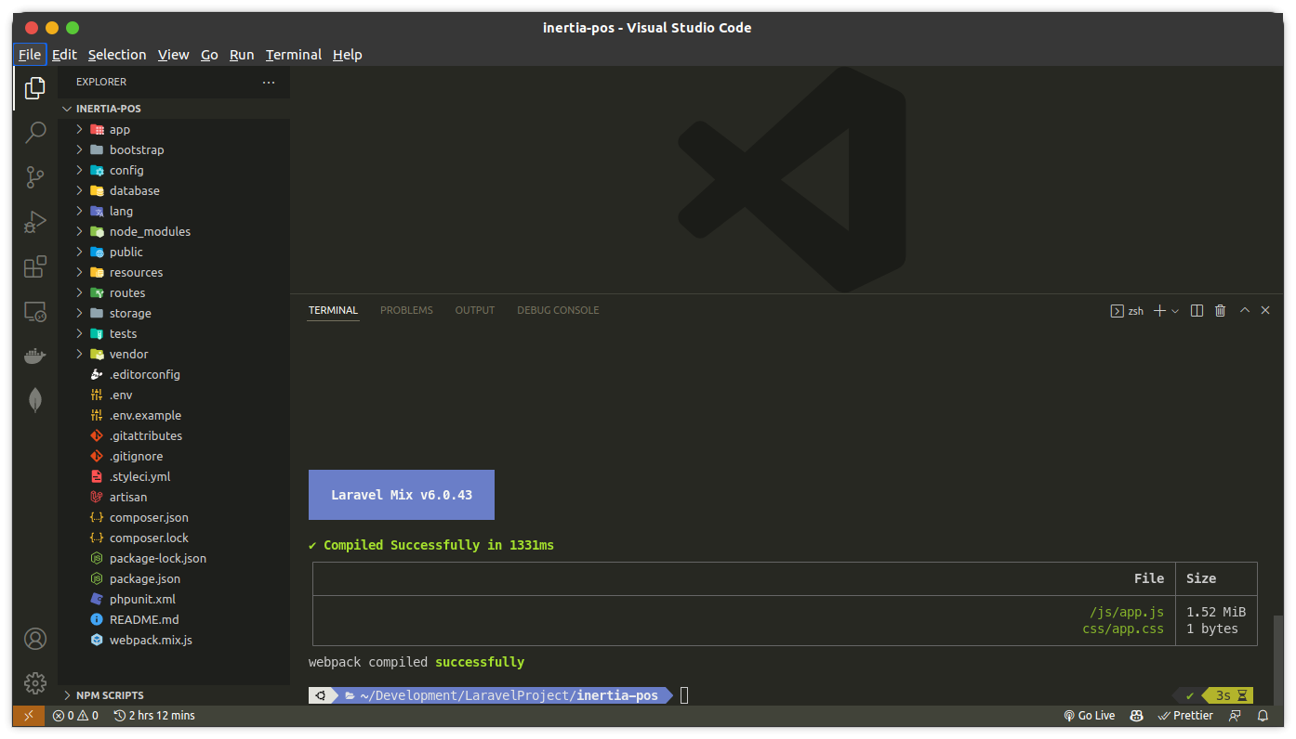

Di atas bisa kita lihat, kita mendapatkan 2 *file* baru dari hasil *compile* dengan nama app.js

dan app.css yang berada di dalam *folder* public/js dan public/css.

133

## Share Data di Inertia.js

Dalam kasus tertentu mungkin kita memutuhkan sebuah data yang ditampilkan pada semua halaman, contohnya menampilkan data *cart* pada *header website*. Di Inertia.js kita bisa membuatnya dengan mudah, yaitu membuat data bersifat *global*.

Untuk membuat data secara *global*, kita bisa mendefinisikannya di dalam *middleware* yang sudah disediakan oleh Inertia.js. Disini kita akan menambahkan beberapa data yang mungkin nantinya akan kita gunakan terus di dalam halaman.

Silahkan buka *file* app/Http/Middleware/handleInertiaRequest.php, kemudian cari kode berikut ini :

public function share(Request $request)

{

return array_merge(parent::share($request), [

*//*

]);

}

Dan ubahlah menjadi seperti berikut ini :

Di atas, kita menambahkan beberapa *key*, yang berisi data. Diantara yaitu :

public function share(Request $request): array

{

return array_merge(parent::share($request), [

*//session*

'session' => [

'status' => fn () => $request->session()->get('status'), 'success' => fn () => $request->session()->get('success'), 'error' => fn () =>

$request->session()->get('error'),

],

*//user authenticated*

'auth'=>[

'user' => $request->user() ? $request->user() :

null,

'permissions' => $request->user() ?

$request->user()->getPermissionArray() : []

],

*//route*

'route' => function () use ($request) { return [

'params' => $request->route()->parameters(), 'query' => $request->all(),

];

},

]);

}

 session - *array* ini akan berisi beberapa *key* yang bernama status, success dan

error. Ini akan kita manfaatkan untuk menampilkan *alert* di halaman *frontend*.

auth - *array* ini berisi 2 *key*. Yang pertama adalah user, dimana akan berisi data *user*

'status' => fn () => $request->session()->get('status'), 'success' => fn () => $request->session()->get('success'), 'error' => fn () => $request->session()->get('error'),

yang sedang *login*.

'user' => $request->user() ? $request->user() : null,

Sedangkan yang kedua adalah permissions, yang berisi *list permissions* dari *user*

yang sedang *login*.

route - *array* ini akan berisi 2 *key*. Yang pertama adalah *route* yang digunakan untuk mendapatkan nilai dari sebuah *parameter*.

'permissions' => $request->user() ?

$request->user()->getPermissionArray() : []

'params' => $request->route()->parameters(),

Sedangkan yang kedua adalah query, yaitu digunakan untuk mendapatkan semua

*request*.

'query' => $request->all(),

Kurang lebih seperti itu untuk menambahkan *global* data / *shared* data menggunakan Inertia.js, kita bebas menambahkan data apapun disitu dan otomatis akan bersifat *global*.

136

## Menambahkan Progressbar di Inertia.js

Inertia.js melakukan *request* menggunakan **XHR** dan tidak ada indikator saat melakukan navigasi dari satu halaman ke halaman yang lainnya. Dengan permasalahan seperti ini, maka Inertia.js membuat sebuah library tambahan yang bersifat opsional, yang digunakan untuk menampilkan indikator *progressbar* di *browser*.

### Langkah 1 - Installasi Progressbar

Silahkan jalankan perintah berikut ini di dalam terminal/CMD dan pastikan berada di dalam

*project* Laravel-nya.

npm install @inertiajs/progress@0.2.7

Pastikan teman-teman terhubung dengan *internet*, karena paket-nya akan diunduh secara

*online*.

### Langkah 2 - Konfigurasi Progressbar

Agar *progressbar* dapat aktif secara *global* di dalam aplikasi, maka kita perlu melakukan *register*. Silahkan buka *file* resources/js/app.js, kemudian ubah kode-nya menjadi seperti berikut ini :

Dari perubahan kode di atas, pertama kita *import library*-nya terlebih dahulu.

import { createApp, h } from 'vue'

import { createInertiaApp } from '@inertiajs/inertia-vue3' import { InertiaProgress } from '@inertiajs/progress'

createInertiaApp({

resolve: name => require(`./Pages/${name}`), setup({ el, App, props, plugin }) {

createApp({ render: () => h(App, props) })

.use(plugin)

.mount(el)

},

});

InertiaProgress.init()

import { InertiaProgress } from '@inertiajs/progress'

Setelah itu, kita panggil *library* tersebut di urutan paling akhir.

InertiaProgress.init()

### Langkah 3 - Compile Assets

Ketika kita melakukan perubahan di dalam *file folder* resources/js maka kita perlu melakukan *compile* ulang agar kode *assets*-nya diperbarui.

Jalankan perintah berikut ini di dalam terminal/CMD :

npm run dev

Atau jika pengen otomatis melakukan *compile* saat kita melakukan perubahan di dalam *file*, kita bisa menjalankan perintah berikut ini di dalam terminal/CMD :

npm run watch

**CATATAN** : ketika menjalankan perintah npm run watch, jangan tutup terminal/CMD- nya.

139

## Konfigurasi Permissions di Inertia.js

Sekarang kita akan melakukan konfigurasi *permissions* di dalam Inertia.js dan Vue.js, disini kita akan menggunakan *Mixins* untuk membuatnya.

### Apa itu Mixins ?

**Mixins** merupakan sebuah *function* yang bisa digunakan secara berulang (*reusable*) untuk *component* Vue. Bisa dikatakan **Mixins** ini seperti *helpers*. Jika dikutip dari situs resminya, kurang lebih seperti berikut ini :

**Mixins** *distribute reusable functionalities for Vue components. A mixin object can contain any component options. When a component uses a mixin, all options in the mixin will be "mixed" into the component's own options.*

### Langkah 1 - Konfigurasi Permissions Dengan Mixins

Sekarang, silahkan buka *file* resources/js/app.js, kemudian ubah kode-nya menjadi seperti berikut ini :

Di atas, kita menambahkan sebuah *mixins* dengan *keyword* .mixins({ }). Di dalam *mixins* tersebut kita membuat *method* baru yang bernama hasAnyPermission dengan menambahkan parameter permissions. Dan parameter tersebut akan bersifat dinamis.

import { createApp, h } from 'vue'

import { createInertiaApp } from '@inertiajs/inertia-vue3' import { InertiaProgress } from '@inertiajs/progress'

createInertiaApp({

resolve: name => require(`./Pages/${name}`), setup({ el, App, props, plugin }) {

createApp({ render: () => h(App, props) })

*//set mixins*

.mixin({ methods: {

*//method "hasAnyPermission"*

hasAnyPermission: function (permissions) {

*//get permissions from props*

let allPermissions = this.$page.props.auth.permissions;

let hasPermission = false; permissions.forEach(function(item){

if(allPermissions[item]) hasPermission = true;

});

return hasPermission;

}

},

})

.use(plugin)

.mount(el)

},

});

InertiaProgress.init()

hasAnyPermission: function (permissions) {

*//...*

}

Di dalamnya kita membuat *varibale* baru dengan nama allPermissions yang berisi *list*

data *permisisons* yang diambil dari props yang bernama auth.permissions.

*//get permissions from props*

let allPermissions = this.$page.props.auth.permissions;

kemudian kita buat *variable* baru dengan nama hasPermission dengan *default* false.

let hasPermission = false;

Dan di bawahnya kita melakukan pengecekan dari nilai parameter permissions dengan isi yang ada di dalam *variable* allPermissions. Jika ada *key* yang sama, maka *variable* hasPermission akan di set menjadi true.

permissions.forEach(function(item){ if(allPermissions[item]) hasPermission = true;

});

kemudian jangan lupa kita *return variable*-nya.

return hasPermission;

### Langkah 2 - Compile Assets

Ketika kita melakukan perubahan di dalam *file folder* resources/js maka kita perlu melakukan *compile* ulang agar kode *assets*-nya diperbarui.

Jalankan perintah berikut ini di dalam terminal/CMD :

npm run dev

Atau jika pengen otomatis melakukan compile saat kita melakukan perubahan di dalam file, kita bisa menjalankan perintah berikut ini di dalam terminal/CMD :

npm run watch

**CATATAN** : ketika menjalankan perintah npm run watch, jangan tutup terminal/CMD- nya.

143

# Authentication

144

## Apa itu Laravel Fortify ?

*Laravel Fortify is a frontend agnostic authentication backend implementation for Laravel*

**Laravel Fortify** adalah implementasi *backend* otentikasi agnostik *frontend* untuk Laravel. Fortify mendaftarkan *route* dan *controller* yang diperlukan untuk mengimplementasikan semua fitur otentikasi Laravel, termasuk *login*, registrasi, pengaturan ulang kata sandi, verifikasi email, dan banyak lagi.

Di dalam Laravel Fortify kita tidak disediakan sebuah *user interface* layaknya seperti **Laravel UI**, **Laravel Breeze** dan **Laravel Jetstream**, disini kita benar-benar akan membuat tampilan/*user interface* secara manual, mulai dari *login*, *reset password*, *update password* dan yang lain-lain.

Setelah kita menginstall Laravel Fortify, kita dapat menjalankan perintah ***Artisan*** route:list untuk melihat route yang di daftarkan oleh Laravel Fortify, disini kita bisa manfaatkan route tersebut di dalam template nantinya.

### Kapan Saya Harus Menggunakan Fortify?

Kita mungkin akan bertanya-tanya, kapan saat yang tepat untuk menggunakan Laravel Fortify. Pertama, jika kita menggunakan salah satu [***starter-kit***](https://laravel.com/docs/9.x/starter-kits)Laravel, maka kita tidak perlu melakukan installasi Laravel Fortify, karena [***starter-kit***](https://laravel.com/docs/9.x/starter-kits)Laravel sudah memiliki fitur otentikasi secara lengkap.

Jika kita tidak menggunakan [***starter-kit***](https://laravel.com/docs/9.x/starter-kits)Laravel di dalam aplikasi yang kita bangun, maka kita memiliki 2 pilihan, yaitu membuat otentikasi secara manual atau menggunakan Laravel Fortify. Jika kita memilih menggunakan Laravel Fortify, maka kita bisa membuat tampilan sendiri dan melakukan *request* ke dalam route yang sudah disediakan oleh Laravel Fortify.

### Fitur-fitur Fortify

*File* konfigurasi fortify berisi *array* fitur, *array* ini yang akan menentukan route/fitur yang akan dieksekusi oleh Laravel Fortify secara *default*. Kita bisa melihat *file* konfigurasi ini di dalam *folder* config/fortify.php, kurang lebih seperti berikut ini :

145

'features' => [ Features::registration(), Features::resetPasswords(),

*// Features::emailVerification(),* Features::updateProfileInformation(), Features::updatePasswords(), Features::twoFactorAuthentication([

'confirmPassword' => true,

]),

],

*File* konfigurasi diatas tersedia setelah kita berhasil melakukan proses installasi Laravel Fortify.

Untuk melihat dokumentasi resminya, kita bisa melihatnya di halaman berikut ini : <https://laravel.com/docs/9.x/fortify>

Dan untuk repository pengembangannya, bisa dilihat di halaman berikut ini : https://github.com/laravel/fortify

146

## Installasi dan Konfigurasi Laravel Fortify

Setelah mengerti apa itu **Laravel Fortify**, maka sekarang kita akan coba belajar mengimplementasikannya di dalam aplikasi yang sedang kita kembangkan.

### Langkah 1 - Installasi Laravel Fortify

Silahkan jalankan perintah di bawah ini di dalam terminal/CMD dan pastikan menjalankannya berada di dalam *folder project* Laravel kita :

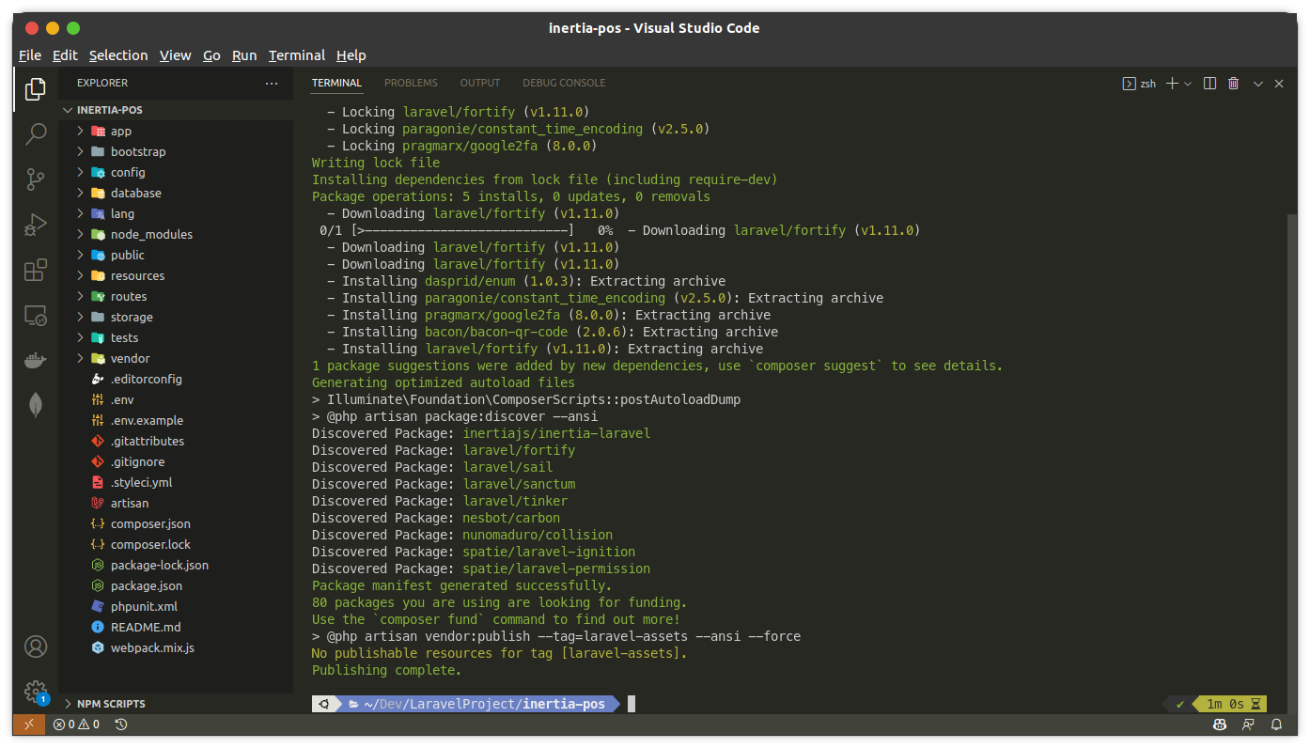

composer require laravel/fortify:1.11

### Langkah 2 - Publish Konfigurasi

Setelah proses installasi Laravel Fortify selesai, sekarang kita lanjutkan untuk melakukan proses *publish* file konfigurasi, silahkan jalankan perintah berikut ini di dalam terminal/CMD :

php artisan vendor:publish -- provider="Laravel\Fortify\FortifyServiceProvider"

147

Jika perintah diatas berhasil dijalankan, maka kita akan mendapatkan beberapa *file*

konfigurasi, diantaranya adalah :

 app/Actions/Fortify/*  config/fortify.php

 app/Providers/FortifyServiceProvider.php

 database/migrations/2014_10_12_200000_add_two_factor_columns_to_u sers_table.php

Di dalam *folder* app/Actions/Fortify terdapat beberapa *file* yang akan digunakan untuk proses Laravel Fortify, seperti registrasi. *login*, *update password* dan banyak lagi.

kemudian untuk *file provider* app/Providers/FortifyServiceProvider.php akan kita gunakan untuk melakukan registrasi dan konfigurasi view untuk beberapa halaman, seperti *login, reset password, update password, two-factor authentication dan confirm password.*

Dan untuk *file* config/fortify.php kita bisa melihat beberapa konfigurasi, seperti mengaktifkan dan menon-aktifkan fitur-fitur yang ada di dalam Laravel Fortify dan masih banyak lagi.

kemudian untuk yang *file* terakhir adalah *migration*, disini kita mendapatkan *migration* baru dengan menambahkan 2 *attribute* ke dalam table users, yaitu :

 two_factor_secret

 two_factor_recovery_codes

Kedua *attribute* diatas akan difungsikan saat kita mengaktifkan fitur *two-factor authentication* di dalam Laravel Fortify. Karena mendapatkan *file migration* baru, maka kita harus menjalankan proses *migrate* lagi agar *attribute* diatas bisa ditambahkan ke dalam *table*.

Silahkan jalankan perintah berikut ini di dalam terminal/CMD :

php artisan migrate

Jika berhasil, sekarang kita bisa lihat di dalam table users dan kita akan mendapatkan 2

*attribute* tambahan, kurang lebih seperti berikut ini :

148

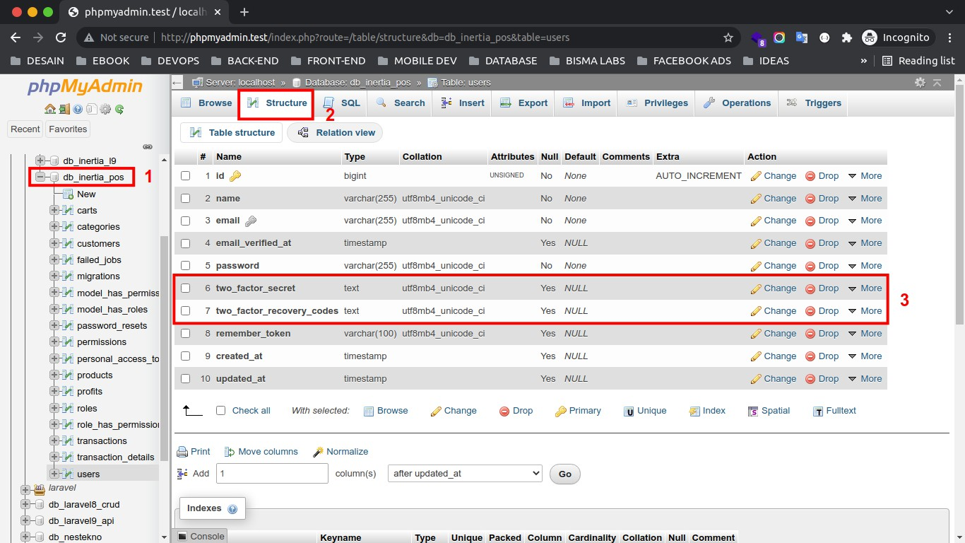

### Langkah 3 - Mengaktifkan View di Provider

Sekarang, kita akan menambahkan beberapa kode yang bertujuan untuk proses pengaktifan beberapa halaman, silahkan buka *file* app/Providers/FortifyServiceProvider.php, kemudian ubah kode-nya menjadi seperti berikut ini :

<?php

namespace App\Providers; use Inertia\Inertia;

use Illuminate\Http\Request; use Laravel\Fortify\Fortify;

use App\Actions\Fortify\CreateNewUser; use Illuminate\Support\ServiceProvider; use Illuminate\Cache\RateLimiting\Limit;

use App\Actions\Fortify\ResetUserPassword; use App\Actions\Fortify\UpdateUserPassword; use Illuminate\Support\Facades\RateLimiter;

use App\Actions\Fortify\UpdateUserProfileInformation;

class FortifyServiceProvider extends ServiceProvider

{

*/\*\**

*\* Register any application services.*

*\**

149

*\* @return void*

*\*/*

public function register()

{

*//*

}

*/\*\**

* *Bootstrap any application services.*

*\**

* *@return void*

*\*/*

public function boot()

{

Fortify::createUsersUsing(CreateNewUser::class); Fortify::updateUserProfileInformationUsing(UpdateUserProfileInformation:

:class);

Fortify::updateUserPasswordsUsing(UpdateUserPassword::class); Fortify::resetUserPasswordsUsing(ResetUserPassword::class);

RateLimiter::for('login', function (Request $request) {

$email = (string) $request->email;

return Limit::perMinute(5)->by($email.$request->ip());

});

RateLimiter::for('two-factor', function (Request $request) { return

Limit::perMinute(5)->by($request->session()->get('login.id'));

});

*//login*

Fortify::loginView(function () {

return Inertia::render('Auth/Login');

});

*//forgot*

Fortify::requestPasswordResetLinkView(function () { return Inertia::render('Auth/ForgotPassword');

});

*//reset*

Fortify::resetPasswordView(function ($request) { return Inertia::render('Auth/ResetPassword', [

'request' => $request,

]);

150

});

}

}

Dari perubahan kode di atas, pertama kita *import* adapter Inertia.js

use Inertia\Inertia;

Setelah itu, di dalam *method* boot kita mengaktifkan beberapa *view*, diantaranya adalah :

**View Login**

*//login*

Fortify::loginView(function () {

return Inertia::render('Auth/Login');

});

**View Forgot Password**

*//forgot*

Fortify::requestPasswordResetLinkView(function () { return Inertia::render('Auth/ForgotPassword');

});

**View Reset Password**

*//reset*

Fortify::resetPasswordView(function ($request) { return Inertia::render('Auth/ResetPassword', [

'request' => $request,

]);

});

Untuk *view*-*view* tersebut kita akan *render* menggunakan Inertia dan akan mencari sebuah halaman *view*/*component* di dalam *folder* resources/js/Pages/Auth. Untuk masing-masing *view*-nya akan kita buat nanti.

151

### Langkah 4 - Register Fortify Service Provider

Sekarang, kita akan lakukan registrasi Laravel Fortify di dalam *Providers* Laravel, silahkan buka *file* config/app.php kemudian tambahkan kode berikut ini di dalam *array* providers.

'providers' => [

...

App\Providers\FortifyServiceProvider::class,

];

### Langkah 6 - Menambahkan Properti Hidden

Terakhir, kita akan menambahkan 2 *attribute* yaitu two_factor_secret dan two_factor_recovery_codes ke dalam properti $hidden di dalam *Model* User, ini digunakan agar ketika kita melakukan *get* data *user*, maka *attribute* tersebut tidak ikut di tampilkan, karena jika ikut ditampilkan, maka bisa berakibat fatal untuk sisi keamanan.

Silahkan buka *file* app/Models/User.php, kemudian cari kode berikut ini :

protected $hidden = [ 'password', 'remember_token',

];

Dan ubah menjadi seperti berikut ini :

protected $hidden = [ 'password', 'remember_token', 'two_factor_secret', 'two_factor_recovery_codes'

];

Di atas, kita menambahkan 2 *attribute* tersebut di dalam properti $hidden.

152

## Membuat Proses Login

Setelah berhasil melakukan installasi dan konfigurasi **Laravel Fortify**, sekarang kita lanjutkan belajar bagaimana cara membuat proses *login* menggunakan Laravel Fortify.

Disini kita tidak akan membuat sebuah *route* dan *controller* baru, karena semuanya sudah dibuatkan secara otomatis ketika kita melakukan installasi Laravel Fortify. Dan kita hanya perlu fokus di dalam tampilan (*user interface*).

### Langkah 1 - Membuat Layout Auth

Pertama kita akan belajar membuat *layout* terlebih dahulu, *layout* digunakan sebagai induk template dari semua halaman otentikasi.

Silahkan buat *folder* baru dengan nama Layouts di dalam *folder* resources/js. Setelah itu, silahkan buat *file* baru dengan nama Auth.vue di dalam *folder* layouts tersebut, kemudian masukkan kode berikut ini di dalamnya.

<template>

<div class="c-app flex-row align-items-center">

<div class="container">

<div class="row justify-content-center">

<slot />

</div>

</div>

</div>

</template>

<script>

export default {

}

</script>

<style>

</style>

153

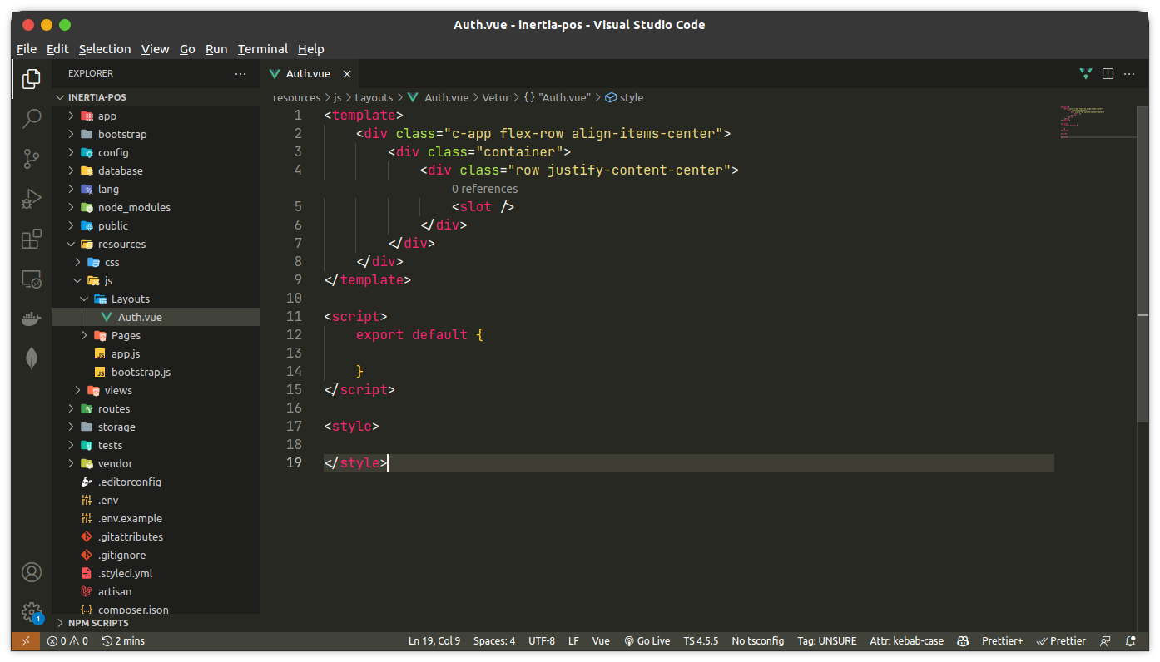

Di atas, kita membuat induk *template* untuk semua halaman otentikasi, seperti *login*, *forgot password* dan *reset password*. Jia kita perhatikan, di atas ada kode <slot />, kode tersebut yang nantinya me-*render child view*/*component* dari masing-masing halaman yang menggunakan *layout* ini.

### Langkah 2 - Membuat View Login

Setelah berhasil membuat *layout* untuk halaman *Auth*, sekarang kita akan membuat halaman *login*-nya. Silahkan buat *folder* baru dengan nama Auth di dalam *folder* resources/js/Pages. Dan di dalam *folder* Auth silahkan buat *file* baru dengan nama Login.vue, kemudian masukkan kode berikut ini di dalamnya.

<template>

<Head>

<title>Login Account - Aplikasi Kasir</title>

</Head>

<div class="col-md-4">

<div class="fade-in">

<div class="text-center mb-4">

<a href="" class="text-dark text-decoration-none">

<img src="/images/cash-machine.png" width="70">

<h3 class="mt-2 font-weight-bold">APLIKASI

KASIR</h3>

</a>

</div>

154

rounded-3">

account</p>

<div class="card-group">

<div class="card border-top-purple border-0 shadow-sm

<div class="card-body">

<div class="text-start">

<h5>LOGIN ACCOUNT</h5>

<p class="text-muted">Sign In to your

</div>

<hr>

<div v-if="session.status" class="alert alert-

success mt-2">

{{ session.status }}

</div>

<form @submit.prevent="submit">

<div class="input-group mb-3">

<div class="input-group-prepend">

<span class="input-group-text">

<i class="fa fa-envelope"></i>

</span>

</div>

<input class="form-control" v-

model="form.email" :class="{ 'is-invalid': errors.email }" type="email" placeholder="Email Address">

</div>

<div v-if="errors.email" class="alert alert-

danger">

{{ errors.email }}

</div>

<div class="input-group mb-3">

<div class="input-group-prepend">

<span class="input-group-text">

<i class="fa fa-lock"></i>

</span>

</div>

<input class="form-control" v-

model="form.password" :class="{ 'is-invalid': errors.password }" type="password" placeholder="Password">

</div>

<div v-if="errors.password" class="alert

alert-danger">

{{ errors.password }}

</div>

<div class="row">

<div class="col-12 mb-3 text-end">

<Link href="/forgot-password">Forgot

155

Password?</Link>

</div>

<div class="col-12">

<button class="btn btn-primary

shadow-sm rounded-sm px-4 w-100" type="submit">LOGIN</button>

</div>

</div>

</form>

</div>

</div>

</div>

</div>

</div>

</template>

<script>

*//import layout*

import LayoutAuth from '../../Layouts/Auth.vue';

*//import reactive*

import { reactive } from 'vue';

*//import inertia adapter*

import { Inertia } from '@inertiajs/inertia';

*//import Heade and useForm from Inertia*

import {

Head, Link,

} from '@inertiajs/inertia-vue3'; export default {

*//layout*

layout: LayoutAuth,

*//register component*

components: { Head, Link

},

props: {

errors: Object, session: Object

},

156

*//define composition API*

setup() {

*//define form state*

const form = reactive({ email: '',

password: '',

});

*//submit method*

const submit = () => {

*//send data to server*

Inertia.post('/login', {

*//data*

email: form.email, password: form.password,

});

}

*//return form state and submit method*

return {

form, submit,

};

}

}

</script>

<style>

</style>

Dari penambahan kode di atas, pertama kita *import file Layout* Auth yang sudah kita buat sebelumnya.

*//import layout*

import LayoutAuth from '../../Layouts/Auth.vue';

157

Setelah itu, kita *import* **Reactivity API** reactive dari **Vue.js**. Ini akan kita gunakan untuk mendefinisikan sebuah *state* di dalam aplikasi berbasis **Vue**.

*//import reactive*

import { reactive } from 'vue';

Kemudian kita *import adapter* dari Inertia.js. Ini bisa kita manfaatkan untuk melakukan

**HTTP** *request* ke dalam *server*, layaknya **Axios**.

*//import inertia adapter*

import { Inertia } from '@inertiajs/inertia';

Dan kita *import* 2 *component*, yaitu Head dan Link. Untuk *component* Head bisa kita gunakan untuk membuat sebuah meta tag menjadi dinamis.

Sedangkan untuk *component* Link bisa kita gunakan untuk melakukan navigasi ke halaman-halaman secara **SPA** / *Single Page Application*.

*//import Heade and useForm from Inertia*

import {

Head, Link,

} from '@inertiajs/inertia-vue3';

Setelah itu, kita *register Layout* yang sudah kita *import* di atas.

*//layout*

layout: LayoutAuth,

Dan kita juga *register component* Head dan Link agar bisa digunakan di dalam *template*.

158

*//register component*

components: { Head,

Link

},

Setelah itu, kita *get* props yang bernama errors dengan jenis data Object. Props tersebut akan dikirimkan oleh Laravel ketika validasi dari *request* tidak sesuai.

Dan untuk *props* session akan dikirimkan oleh Laravel, ketika ada sebuah *session* yang bernama status.

*//get props*

props: {

errors: Object, session: Object

},

Kemudian kita *define composition API* dengan *method* setup.

*//define composition API*

setup() {

*//...*

}

Di dalam *composition API*, pertama kita *define* sebuah *state* dengan nama form yang berisi beberapa *object*. State email dan password akan digunakan untuk menyimpan data yang diinputkan di dalam *form*.

*//define form state*

const form = reactive({ email: '',

password: '',

});

Setelah itu, kita buat *method* baru dengan nama submit, *method* tersebut akan dijalankan

159

ketika *form* di *submit*.

<form @submit.prevent="submit">

//...

</form>

*//submit method*

const submit = () => {

*//...*

}

Di dalam *method* submit, kita melakukan **HTTP** *request* ke dalam *URL* /login dengan mengirimkan 2 data, yaitu email dan password.

*//send data to server*

Inertia.post('/login', {

*//data*

email: form.email, password: form.password,

});

Agar *state* form dan *method* submit dapat digunakan di dalam *template*, maka kita perlu melakukan *return* di dalam *method* setup.

*//return form state and submit method*

return {

form, submit,

};

Dan di dalam *template* kita membuat sebuah kondisi untuk menampilkan sebuah *alert* yang dikirimkan oleh Laravel dalam bentuk data *session* yang bernama status.

160

<div v-if="session.status" class="alert alert-success mt-2">

{{ session.status }}

</div>

Untuk menampilkan *error* validasi, kita bisa seperti berikut ini :

<div v-if="errors.email" class="alert alert-danger">

{{ errors.email }}

</div>

Di atas, jika ada *object* errors.email, maka kita akan menampilkan pesan *error* dari validasi *email*.

**INFORMASI PENTING !** : Ketika kita melakukan perubahan di dalam *file folder* resources/js maka kita perlu melakukan *compile* ulang agar kode *assets*-nya diperbarui.

npm run dev

atau jika ingin otomatis di *compile* bisa menggunakan perintah berikut ini :

npm run watch

### Langkah 3 - Uji Coba Proses Login

Sekarang kita akan lakukan uji coba proses *login* menggunakan Inertia.js dan Laravel Fortify. Silahkan buka http://localhost:8000/login dan jika berhasil maka akan menampilkan halaman seperti berikut ini :

161

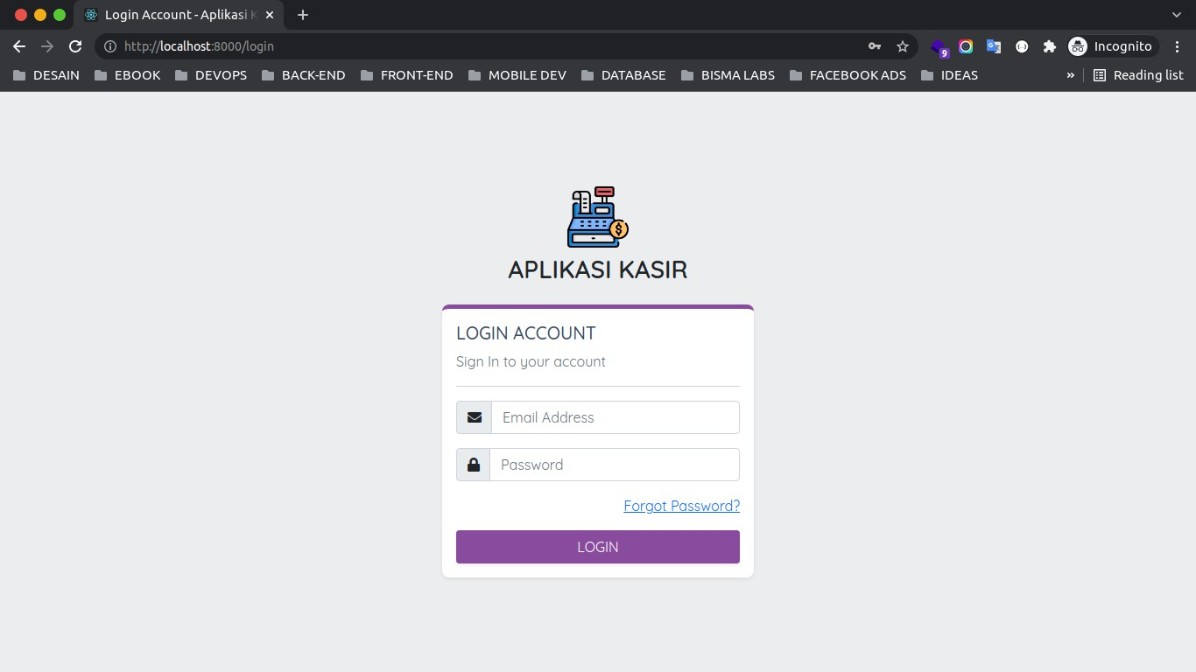

Sekarang silahkan klik LOGIN tanpa mengisi data apapun, maka kita akan mendapatkan sebuah validasi yang dikirimkan oleh Laravel melalui *props*.

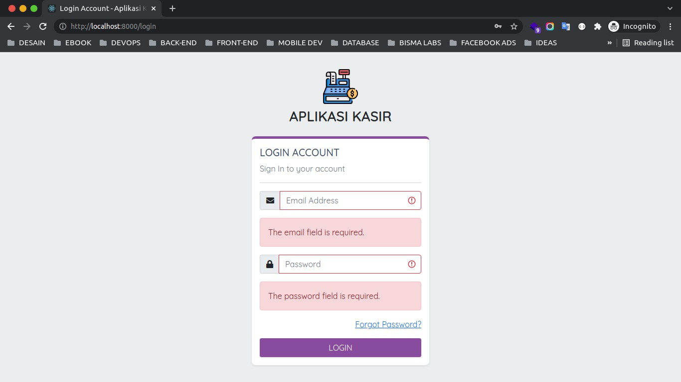

Jika kita cek di dalam network > Fetch/XHR, dan klik *endpoint* /login, maka kita akan melihat data *props* apa saja yang dikirimkan oleh Laravel.

162

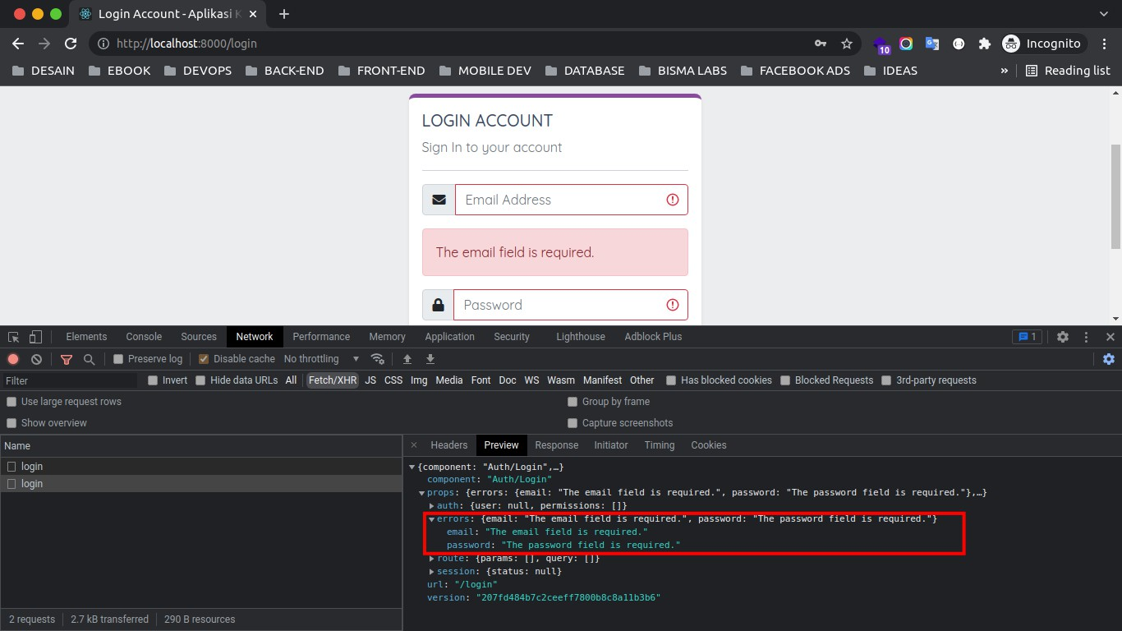

Sekarang kita akan coba memasukkan email dan password yang belum ada di *table*

users, maka kita akan mendapatkan *error* seperti berikut ini :

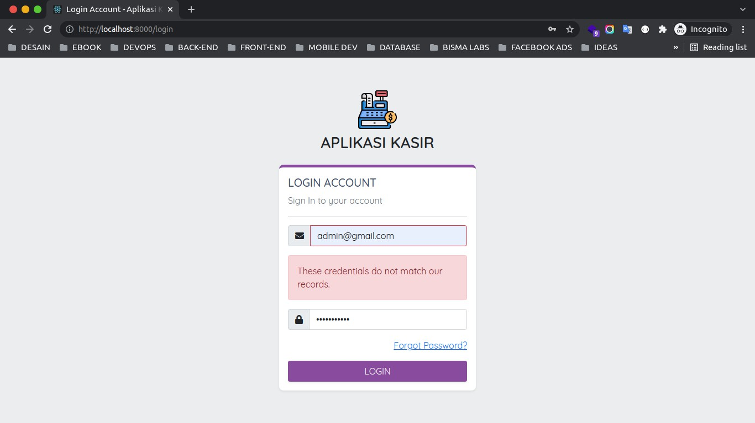

Dan sekarang kita coba memasukkan email dan password yang sudah ada di dalam *table*

users.

Email : [admin@gmail.com](mailto:admin@gmail.com) Password : password

Kemudian klik LOGIN dan jika berhasil maka kita akan mendapatkan *popup* yang menampilkan pesan 404 atau halaman tidak ditemukan.

163

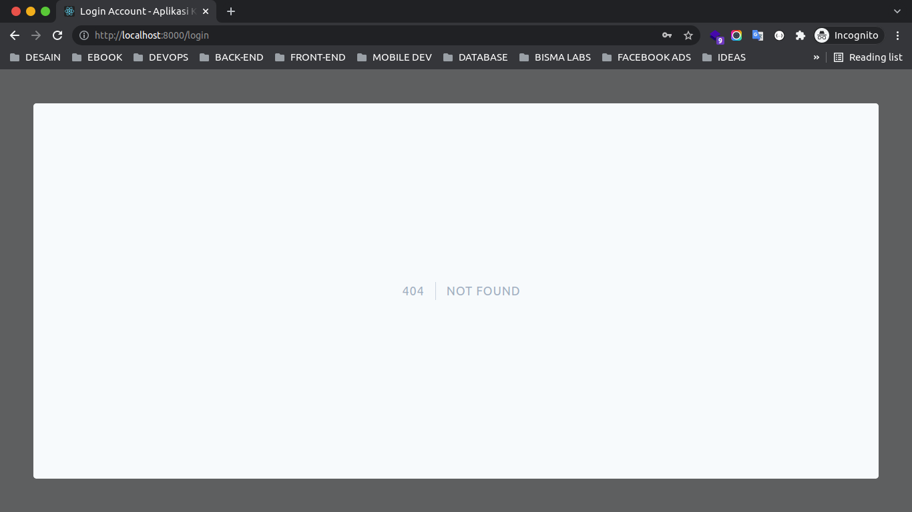

Sebenarnya kita sudah berhasil melakukan proses *login*, *error* tersebut karena kita belum memiliki *route* / *URL* yang mengarah ke halaman *home*. Jika kita refresh halamannya, maka kita akan diarahkan ke dalam URL /home.

/home merupakan URL yang secara *default* di akses ketika kita berhasil *login* di dalam Laravel, tapi kita bisa mengubahnya sesuai dengan kebutuhan. Karena nantinya setelah proses *login* berhasil akan kita arahkan ke dalam *URL* /apps/dashboard.

Silahkan buka *file* app/Providers/RouteServiceProvider.php kemudian cari kode berikut ini :

public const HOME = '/home';

Dan ubah menjadi seperti berikut ini :

public const HOME = '/apps/dashboard';

Sekarang, jika kita akses halaman http://localhost:8000/login, maka otomatis akan di

*redirect* ke halaman /apps/dashboard.

164

## Membuat Proses Forgot dan Reset Password

Setelah berhasil membuat proses *login*, maka sekarang kita akan lanjutkan belajar bagaimana cara membuat proses *forgot* dan *reset password* menggunakan Laravel Fortify di Inertia.js.

Untuk mengirim *email reset password* kita akan menggunakan **SMTP** dari [Mailtrap](https://mailtrap.io/). Karena masih di dalam *mode development*, maka kita cukup menggunakan [Mailtrap](https://mailtrap.io/) untuk melakukan *debug* email *reset paswsord*-nya.

Jika *website*/aplikasi kita sudah dalam *mode production* (*online*), kita bisa menggunakan layanan **SMTP** lain, seperti :

 [Mailchimp](https://mailchimp.com/)  [Sendgrid](https://sendgrid.com/)  [AWS SES](https://aws.amazon.com/ses/)

 Dan lain-lain.

### Langkah 1 - Daftar Akun Mailtrap

Untuk mendapatkan **SMTP** dari [Mailtrap](https://mailtrap.io/), kita diharuskan melakukan registrasi di dalam *website* resmi Mailtrap, silahkan buka *link* berikut ini dan silahkan lakukan registrasi : <https://mailtrap.io/register/signup>.

Setelah berhasil melakukan registrasi, silahkan masuk ke Demo Inbox dan disini kita sudah mendapatkan kredensial untuk **SMTP**. Kurang lebih seperti ini :

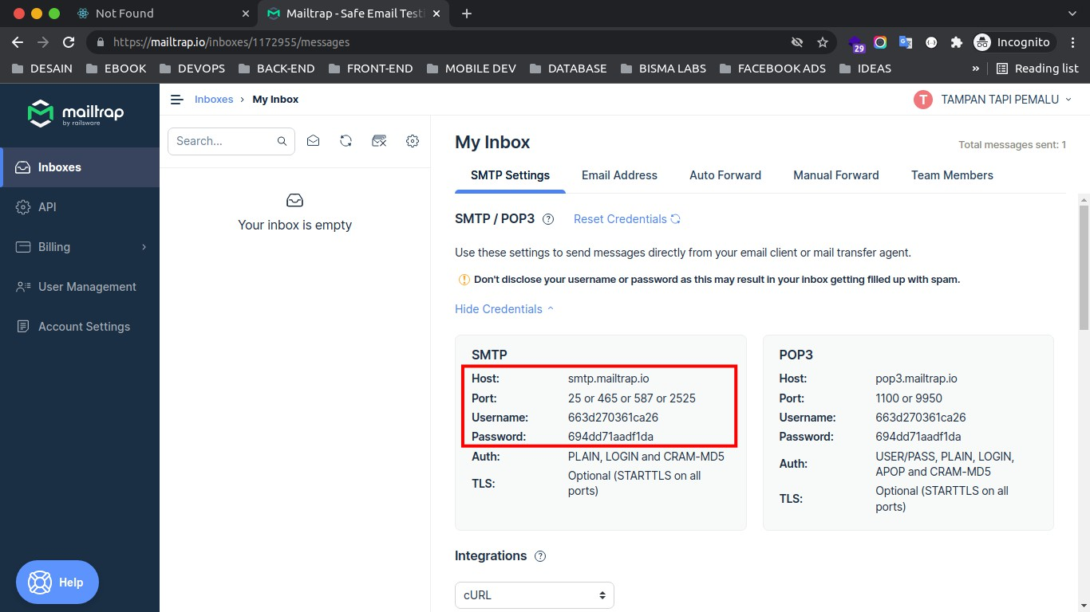

165

Dari gambar diatas, kita fokus pada bagian **SMTP** dan adapun kredensial yang akan kita gunakan adalah :

 Host  Port

 Username  Password

### Langkah 2 - Konfigurasi SMTP di Laravel

Setelah berhasil melakukan registrasi dan mendapatkan kredensial **SMTP** dari Mailtrap, maka sekarang kita lanjutkan untuk melakukan konfigurasi di dalam *website* kita. Silahkan buka *file* .env dan cari kode berikut ini :

MAIL_MAILER=smtp MAIL_HOST=mailhog MAIL_PORT=1025 MAIL_USERNAME=null MAIL_PASSWORD=null MAIL_ENCRYPTION=null MAIL_FROM_ADDRESS=null MAIL_FROM_NAME="${APP_NAME}"

Kemudian ubah menjadi seperti berikut ini :

MAIL_MAILER=smtp MAIL_HOST=smtp.mailtrap.io MAIL_PORT=2525 MAIL_USERNAME= MAIL_PASSWORD= MAIL_ENCRYPTION=null

MAIL_FROM_ADDRESS=["admin@kasir.com"](mailto:admin@kasir.com) MAIL_FROM_NAME="${APP_NAME}"

Pada bagian MAIL_USERNAME silahkan diisi dengan *username* yang di dapatkan dari Mailtrap. dan untuk MAIL_PASSWORD silaahkan diisi juga dengan *password* yang di dapatkan dari Mailtrap. Kemudian MAIL_FROM_ADDRESS bisa diisi dengan alamat email apapun, ini digunakan sebagai pengirim emailnya.

**CATATAN**!: ketika merubah isi dari file .env, kita diharuskan untuk melakukan restart server Laravel

### Langkah 3 - Membuat View Forgot Password

Setelah melakukan konfigurasi SMTP di dalam Laravel, sekarang kita akan lanjutkan untuk membuat *view* untuk menampilkan halaman *forgot password*.

Silahkan buat *file* baru dengan nama ForgotPassword.vue di dalam *folder*

resources/js/Pages/Auth. Kemudian masukkan kode berikut ini di dalamnya.

<template>

<Head>

<title>Forgot Password - Aplikasi Kasir</title>

</Head>

<div class="col-md-4">

<div class="fade-in">

<div class="text-center mb-4">

<a href="" class="text-dark text-decoration-none">

<img src="/images/cash-machine.png" width="70">

<h3 class="mt-2 font-weight-bold">APLIKASI

KASIR</h3>

</a>

</div>

<div class="card-group">

<div class="card border-top-purple border-0 shadow-sm

rounded-3">

<div class="card-body">

<div class="text-start">

<h5>RESET PASSWORD</h5>

</div>

<hr>

<div v-if="session.status" class="alert alert-

success mt-2">

{{ session.status }}

</div>

<form @submit.prevent="submit">

<div class="input-group mb-3">

<div class="input-group-prepend">

<span class="input-group-text">

<i class="fa fa-envelope"></i>

</span>

</div>

<input class="form-control" v-

model="form.email" :class="{ 'is-invalid': errors.email }" type="email" placeholder="Email Address">

</div>

<div v-if="errors.email" class="alert alert-

danger">

{{ errors.email }}

</div>

<div class="row">

<div class="col-12">

<button class="btn btn-primary

shadow-sm rounded-sm px-4 w-100" type="submit">SEND PASSWORD RESET LINK</button>

</div>

</div>

</form>

</div>

</div>

</div>

</div>

</div>

</template>

<script>

*//import layout*

import LayoutAuth from '../../Layouts/Auth.vue';

*//import reactive*

import { reactive } from 'vue';

*//inertia adapter*

import { Inertia } from '@inertiajs/inertia';

*//import Heade and useForm from Inertia*

import {

Head, Link,

} from '@inertiajs/inertia-vue3'; export default {

*//layout*

layout: LayoutAuth,

*//register component*

components: { Head,

168

Link

},

props: {

errors: Object, session: Object

},

*//define composition API*

setup() {

*//define form state*

const form = reactive({ email: '',

});

*//submit method*

const submit = () => { Inertia.post('/forgot-password', {

email: form.email

});

}

*//return form state and submit method*

return {

form, submit,

};

}

}

</script>

<style>

</style>

Dari penambahan kode di atas, pertama kita *import file Layout* Auth yang sudah kita buat sebelumnya.

*//import layout*

import LayoutAuth from '../../Layouts/Auth.vue';

Setelah itu, kita *import* **Reactivity API** reactive dari **Vue**. Ini akan kita gunakan untuk mendefinisikan sebuah st*a*te di dalam aplikasi berbasis **Vue**.

*//import reactive*

import { reactive } from 'vue';

Kemudian kita *import adapter* dari Inertia.js. Ini bisa kita manfaatkan untuk melakukan

**HTTP** *request* ke dalam *server*, layaknya **Axios**.

*//import inertia adapter*

import { Inertia } from '@inertiajs/inertia';

Dan kita import 2 *component*, yaitu Head dan Link. Untuk *component* Head bisa kita gunakan untuk membuat sebuah meta tag menjadi dinamis.

Sedangkan untuk *component* Link bisa kita gunakan untuk melakukan navigasi ke halaman-halaman secara **SPA** / *Single Page Application*.

*//import Heade and useForm from Inertia*

import {

Head, Link,

} from '@inertiajs/inertia-vue3';

Setelah itu, kita *register Layout* yang sudah kita *import* di atas.

*//layout*

layout: LayoutAuth,

Dan kita juga *register component* Head dan Link agar bisa digunakan di dalam *template*.

*//register component*

components: { Head,

Link

},

Setelah itu, kita *get* props yang bernama errors dengan jenis data Object. *Props*

tersebut akan dikirimkan oleh Laravel ketika validasi dari *request* tidak sesuai.

Dan untuk *props* session akan dikirimkan oleh Laravel, ketika ada sebuah *session* yang bernama status.

*//get props*

props: {

errors: Object, session: Object

},

Kemudian kita *define composition API* dengan *method* setup.

*//define composition API*

setup() {

*//...*

}

Setelah itu kita buat *state* baru dengan nama form yang berisi 1 *object* yang bernama email. *State* tersebut yang akan kita gunakan untuk menyimpan data yang diinputkan di dalam *form*.

*//define form state*

const form = reactive({ email: '',

});

Kemudian kita buat *method* baru dengan nama submit, *method* tersebut akan dieksekusi ketika kita melakukan *submit* di *form*.

<form @submit.prevent="submit">

//...

</form>

*//submit method*

const submit = () => {

*//...*

}

Di dalam *method* submit di atas, kita melakukan **HTTP** *request* menggunakan *adapter* Inertia dengan *method* POST ke dalam *URL* /forgot-password. Dan kita mengirimkan data email.

Inertia.post('/forgot-password', { email: form.email

});

Agar *state* form dan *method* submit yang ada di dalam *composition API* dapat digunakan di dalam *template*, maka kita perlu melakukan *return*.

*//return form state and submit method*

return {

form, submit,

};

### Langkah 4 - Uji Coba Forgot Password

**INFORMASI PENTING !** : Ketika kita melakukan perubahan di dalam *file folder* resources/js maka kita perlu melakukan *compile* ulang agar kode *assets*-nya diperbarui.

npm run dev

atau jika ingin otomatis di *compile* bisa menggunakan perintah berikut ini :

npm run watch

Sekarang kita akan lakukan uji coba untuk mengirimkan sebuah *email* yang berisi link untuk melakukan reset *password*. Silahkan klik link Forgot Password yang ada di halaman *login*. Atau bisa ke *URL* berikut ini http://localhost:8000/forgot-password, jika berhasil maka akan menampilkan halaman seperti berikut ini :

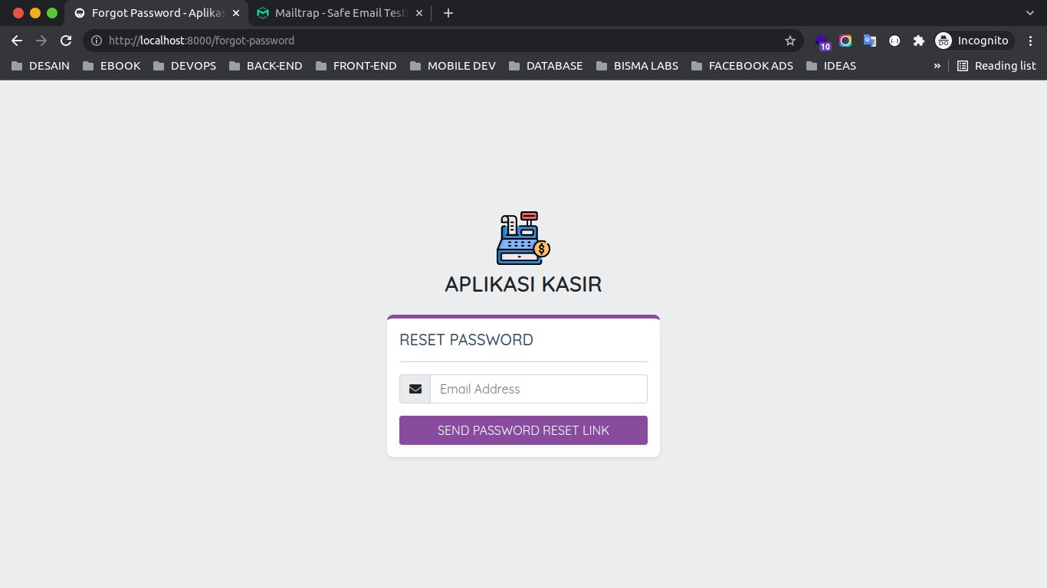

**INFORMASI** : Jika kita diarahkan ke *url*/halaman /apps/dashboard, maka silahkan bisa membuka *link* tersebut di dalam *browser* lain atau dengan *mode* samaran, karena sebelumnya kita sudah melakukan proses otentikasi dan kemungkinan *session*-nya masih tersimpan.

Silahkan masukkan email yang ada di dalam *table* users dan klik *button* SEND PASSWORD RESET LINK, jika berhasil maka kita akan mendapatkan *alert* yang dikirimkan oleh Laravel dalam bentuk *session* dengan *key* status.

173

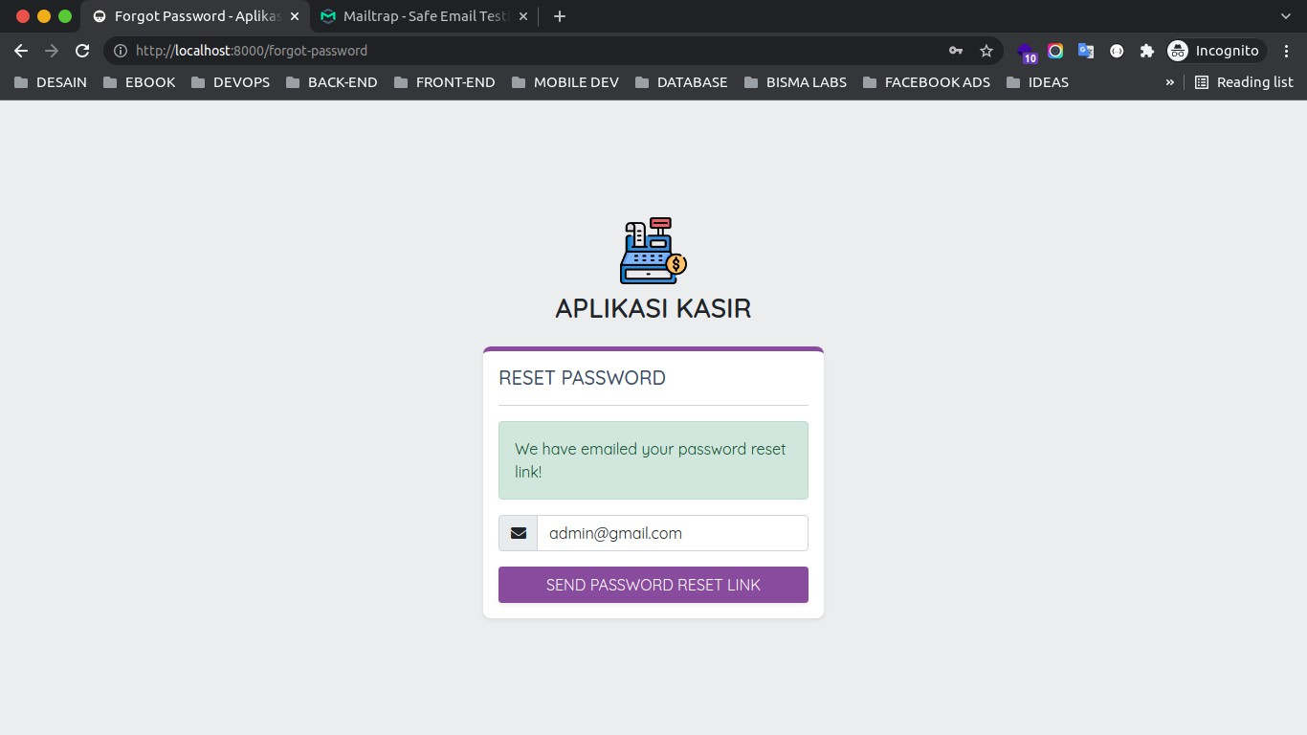

Silahkan cek di Mailtrap, maka kita akan mendapatkan sebuah *email* yang digunakan untuk melakukan *reset password*.

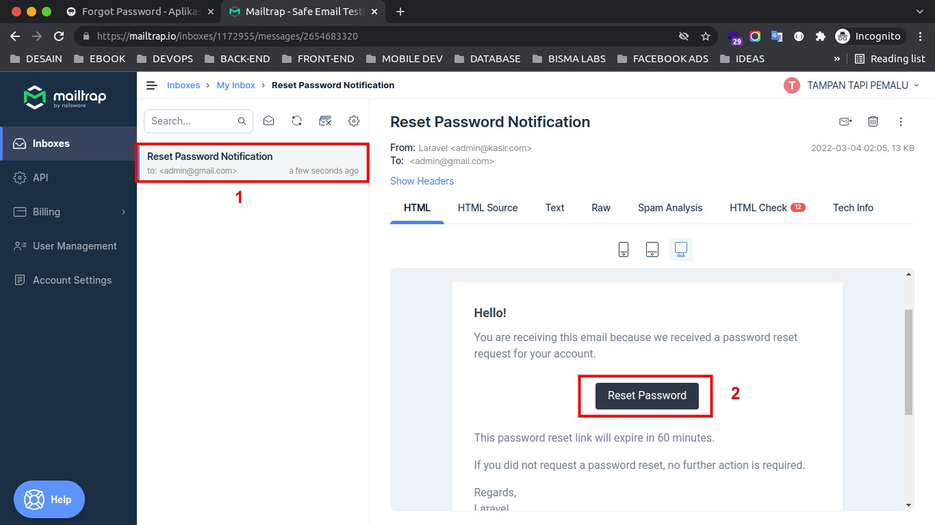

Silahkan klik *button* Reset Password yang ada di dalam *email* tersebut, maka kita akan diarahkan ke halaman *reset password*. Dan kita akan mendapatkan halaman *blank*, karena kita memang belum membuat *view* untuk proses *reset password*.

174

### Langkah 5 - Membuat View Reset Password

Sekarang kita lanjutkan untuk membuat *view* untuk menampilkan halaman *reset password*, silahkan buat *file* baru dengan nama ResetPassword.vue di dalam *folder* resources/js/Pages/Auth. Kemudian masukkan kode berikut ini.

<template>

<Head>

<title>Update Password - Aplikasi Kasir</title>

</Head>

<div class="col-md-4">

<div class="fade-in">

<div class="text-center mb-4">

<a href="" class="text-dark text-decoration-none">

<img src="/images/cash-machine.png" width="70">

<h3 class="mt-2 font-weight-bold">APLIKASI

KASIR</h3>

</a>

</div>

<div class="card-group">

<div class="card border-top-purple border-0 shadow-sm

rounded-3">

<div class="card-body">

<div class="text-start">

<h5>UPDATE PASSWORD</h5>

</div>

<hr>

<div v-if="session.status" class="alert alert-

success mt-2">

{{ session.status }}

</div>

<form @submit.prevent="submit">

<div class="input-group mb-3">

<div class="input-group-prepend">

<span class="input-group-text">

<i class="fa fa-envelope"></i>

</span>

</div>

<input class="form-control" v- model="form.email" :class="{ 'is-invalid': errors.email }" type="email" placeholder="Email Address">

</div>

<div v-if="errors.email" class="alert alert-

danger">

{{ errors.email }}

175

</div>

<div class="input-group mb-3">

<div class="input-group-prepend">

<span class="input-group-text">

<i class="fa fa-lock"></i>

</span>

</div>

<input class="form-control" v- model="form.password" :class="{ 'is-invalid': errors.password }" type="password" placeholder="Password">

</div>

<div v-if="errors.password" class="alert

alert-danger">

{{ errors.password }}

</div>

<div class="input-group mb-3">

<div class="input-group-prepend">

<span class="input-group-text">

<i class="fa fa-lock"></i>

</span>

</div>

<input class="form-control" v-

model="form.password_confirmation" :class="{ 'is-invalid': errors.password_confirmation }" type="password" placeholder="Password Confirmation">

</div>

<div class="row">

<div class="col-12">

<button class="btn btn-primary shadow-sm rounded-sm px-4 w-100" type="submit">UPDATE PASSWORD</button>

</div>

</div>

</form>

</div>

</div>

</div>

</div>

</div>

</template>

<script>

*//import layout*

import LayoutAuth from '../../Layouts/Auth.vue';

*//import reactive*

import { reactive } from 'vue';

176

*//inertia adapter*

import { Inertia } from '@inertiajs/inertia';

*//import Heade and useForm from Inertia*

import {

Head, Link,

} from '@inertiajs/inertia-vue3'; export default {

*//layout*

layout: LayoutAuth,

*//register component*

components: { Head, Link

},

props: {

errors: Object, route: Object, session: Object,

},

*//define composition API*

setup(props) {

*//define form state*

const form = reactive({

email: props.route.query.email, password: '', password_confirmation: '', token: props.route.params.token,

});

*//submit method*

const submit = () => {

*//send data to server*

Inertia.post('/reset-password', {

*//data*

email: form.email, password: form.password,

177

password_confirmation: form.password_confirmation, token: form.token,

})

}

*//return form state and submit method*

return {

form, submit,

};

}

}

</script>

<style>

</style>

Dari penambahan kode di atas, pertama kita *import file Layout* Auth yang sudah kita buat sebelumnya.

*//import layout*

import LayoutAuth from '../../Layouts/Auth.vue';

Setelah itu, kita *import* **Reactivity API** reactive dari **Vue**. Ini akan kita gunakan untuk mendefinisikan sebuah *state* di dalam aplikasi berbasis **Vue**.

*//import reactive*

import { reactive } from 'vue';

Kemudian kita *import adapter* dari Inertia.js. Ini bisa kita manfaatkan untuk melakukan

**HTTP** *request* ke dalam *server*, layaknya **Axios**.

*//import inertia adapter*

import { Inertia } from '@inertiajs/inertia';

178

Dan kita *import* 2 *component*, yaitu Head dan Link. Untuk *component* Head bisa kita gunakan untuk membuat sebuah meta tag menjadi dinamis.

Sedangkan untuk *component* Link bisa kita gunakan untuk melakukan navigasi ke halaman-halaman secara **SPA** / *Single Page Application*.

*//import Heade and useForm from Inertia*

import {

Head, Link,

} from '@inertiajs/inertia-vue3';

Setelah itu, kita *register Layout* yang sudah kita *import* di atas.

*//layout*

layout: LayoutAuth,

Dan kita juga *register component* Head dan Link agar bisa digunakan di dalam *template*.

*//register component*

components: { Head,

Link

},

Setelah itu, kita *get* props yang bernama errors dengan jenis data Object. Props tersebut akan dikirimkan oleh Laravel ketika validasi dari *request* tidak sesuai.

kemudian kita juga *get* props yang bernama route, ini akan kita gunakan untuk mendapatkan *token* yang berada di dalam *URL browser*.

Dan untuk *props* session akan dikirimkan oleh Laravel, ketika ada sebuah *session* yang bernama status.

*//get props*

props: {

errors: Object, route: Object, session: Object

},

Kemudian kita *define composition API* dengan *method* setup. Dan Jika kita perhatikan, di dalam *method* setup kita pasrsing atau tambahkan *parameter* props, fungsinya agar kita bisa menggunakan *props* di dalam *method* setup.

*//define composition API*

setup(props) {

*//...*

}

Di dalam *method* setup, pertama kita define *state* menggunakan reactive dengan menambahkan beberapa *object*.

*//define form state*

const form = reactive({

email: props.route.query.email, password: '', password_confirmation: '', token: props.route.params.token,

});

Di atas, untuk *object* email dan token akan kita *set* nilai *default*-nya dari *props* yang bernama route. Yang mana berisi data email dan token yang di dapatkan dari *URL browser*.

Kemudian kita buat *method* baru dengan nama submit, *method* tersebut akan dijalankan ketika *form* di *submit*.

<form @submit.prevent="submit">

//...

</form>

*//submit method*

const submit = () => {

*//...*

}

Di dalam *method* submit, kita melakukan **HTTP** *request* menggunakan Inertia *adapter*

dengan *method* POST ke dalam *URL* /reset-password.

Dan kita mengirimkan beberapa data, seperti email , password , password_conformation dan token.

*//send data to server*

Inertia.post('/reset-password', {

*//data*

email: form.email, password: form.password,

password_confirmation: form.password_confirmation, token: form.token,

})

Agar *state* form dan *method* submit dapat digunakan di dalam *template*, maka kita perlu melakukan *return*.

*//return form state and submit method*

return {

form, submit,

};

181

### Langkah 6 - Uji Coba Reset / Update Password

Sekarang silahkan *refresh* halaman *reset password* / bisa klik *button* Reset Password yang ada di *email*. Dan jika berhasil maka akan menampilkan halaman *form* seperti berikut ini :

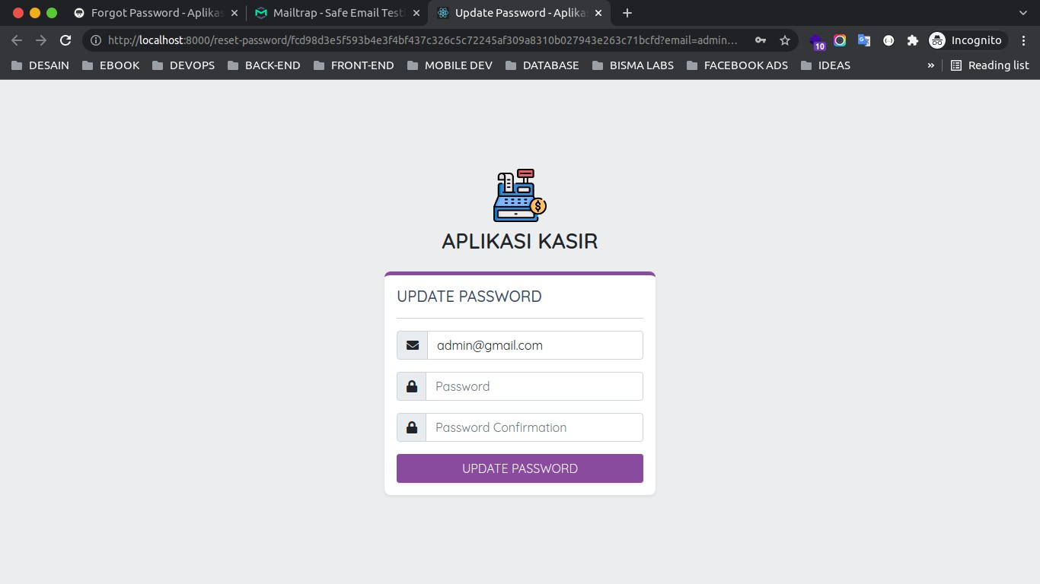

Silahkan masukkan password dan password confirmation, kemudian klik UPDATE PASSWORD, jika berhasil maka kita akan di arahkan ke dalam halaman *login* dengan menampilkan pesan bahwa *password* berhasil di*reset*/*update*.

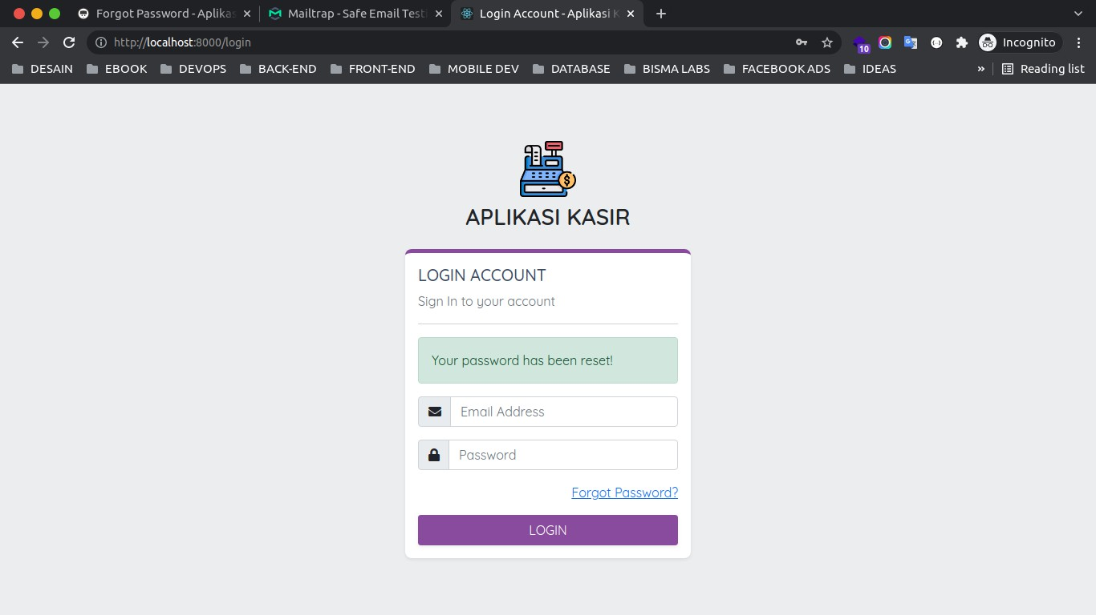

182

## Membuat Proses Logout

Untuk membuat fitur *logout* untuk Laravel Fortify di Inertia.js membutuhkan beberapa customisasi atau *override* dari kode bawaanya. Tapi jangan kawatir, karena cukup *simple* dan mudah untuk di implementasikan.

### Langkah 1 - Membuat Response Logout

Silahkan buat *folder* baru dengan nama Responses di dalam *folder* app/Http/. Dan di dalam *folder* Responses, silahkan buat *file* baru dengan nama LogoutResponse.php dan masukkan kode berikut ini di dalamnya.

<?php

namespace App\Http\Responses;

use Laravel\Fortify\Contracts\LogoutResponse as LogoutResponseContract; class LogoutResponse implements LogoutResponseContract

{

*/\*\**

* *toResponse*

*\**

* *@param mixed $request*
* *@return void*

*\*/*

public function toResponse($request)

{

return redirect('/login');

}

}

### Langkah 2 - Konfigurasi Logout Response di Provider

Setelah berhasil membuat *custom response* untuk *logout*, sekarang kita akan konfigurasi di dalam Laravel Fortify *Provider*. Silahkan buka *file* app/Providers/FortifyServiceProvider.php, kemudian ubah semua kode-nya menjadi seperti berikut ini.

183

<?php

namespace App\Providers; use Inertia\Inertia;

use Illuminate\Http\Request; use Laravel\Fortify\Fortify;

use App\Actions\Fortify\CreateNewUser; use Illuminate\Support\ServiceProvider; use Illuminate\Cache\RateLimiting\Limit;

use App\Actions\Fortify\ResetUserPassword; use App\Actions\Fortify\UpdateUserPassword; use Illuminate\Support\Facades\RateLimiter;

use App\Actions\Fortify\UpdateUserProfileInformation;

class FortifyServiceProvider extends ServiceProvider

{

*/\*\**

* *Register any application services.*

*\**

* *@return void*

*\*/*

public function register()

{

*//*

}

*/\*\**

* *Bootstrap any application services.*
* *@return void*

*\*/*

public function boot()

{

Fortify::createUsersUsing(CreateNewUser::class); Fortify::updateUserProfileInformationUsing(UpdateUserProfileInformation:

:class);

Fortify::updateUserPasswordsUsing(UpdateUserPassword::class); Fortify::resetUserPasswordsUsing(ResetUserPassword::class);

RateLimiter::for('login', function (Request $request) {

$email = (string) $request->email;

return Limit::perMinute(5)->by($email.$request->ip());

});

184

RateLimiter::for('two-factor', function (Request $request) { return

Limit::perMinute(5)->by($request->session()->get('login.id'));

});

*//login*

Fortify::loginView(function () {

return Inertia::render('Auth/Login');

});

*//forgot*

Fortify::requestPasswordResetLinkView(function () { return Inertia::render('Auth/ForgotPassword');

});

*//reset*

Fortify::resetPasswordView(function ($request) { return Inertia::render('Auth/ResetPassword', [

'request' => $request,

]);

});

*/\*\**

*\* logout*

*\*/*

$this->app->singleton(\Laravel\Fortify\Contracts\LogoutResponse::class,\ App\Http\Responses\LogoutResponse::class);

}

}

Di atas, di dalam *method* boot kita melakukan *override Logout Response* dari Laravel Fortify ke dalam *Logout Response* yang kita buat di atas.

Yaitu dari ini.

\Laravel\Fortify\Contracts\LogoutResponse::class

Kita *override* ke sini.

185

\App\Http\Responses\LogoutResponse::class

Kurang lebih seperti itu untuk proses *override Logout Response* dari Laravel *Fortify* untuk kebutuhan di dalam aplikasi yang berbasis Inertia.js.

186

# Halaman Dashboard

187

## Membuat Controller Dashboard

Sekarang kita akan belajar bagaimana cara membuat *controller* untuk halaman *dashboard*. Disini kita akan melakukan banyak *query*, seperti menghitung laba, menghitung penjualan, mencari produk terlaris dan lain-lain.

### Langkah 1 - Membuat Controller Dashboard

Silahkan jalankan perintah berikut ini di dalam terminal/CMD dan pastikan berada di dalam

*project* Laravel-nya.

php artisan make:controller Apps/DashboardController -i

Di atas, kita tambahkan *flag* -i yang artinya *controller* tersebut akan dijadikan sebagai

*single action controller*. Atau *controller* yang memiliki 1 fungsi / *method*.

**INFORMASI** : <https://laravel.com/docs/9.x/controllers#single-action-controllers>

Jika perintah di atas berhasil dijalankan, maka kita akan mendpatkan 1 *file controller* baru dengan nama DashboardController.php yang berada di dalam *folder* app/Http/Controllers/Apps. Silahkan buka *file* tersebut dan ubah kode-nya menjadi seperti berikut ini :

<?php

namespace App\Http\Controllers\Apps; use Carbon\Carbon;

use Inertia\Inertia; use App\Models\Profit; use App\Models\Product;

use App\Models\Transaction; use Illuminate\Http\Request;

use Illuminate\Support\Facades\DB; use App\Http\Controllers\Controller;

class DashboardController extends Controller

{

*/\*\**

*\* Handle the incoming request.*

188

*\**

* *@param \Illuminate\Http\Request $request*
* *@return \Illuminate\Http\Response*

*\*/*

public function invoke(Request $request)

{

*//day*

$day = date('d');

*//week*

$week = Carbon::now()->subDays(7);

*//chart sales 7 days*

$chart_sales_week = DB::table('transactions')

->addSelect(DB::raw('DATE(created_at) as date, SUM(grand_total) as grand_total'))

->where('created_at', '>=', $week)

->groupBy('date')

->get();

if(count($chart_sales_week)) {

foreach ($chart_sales_week as $result) {

$sales_date[] = $result->date;

$grand_total[] = (int)$result->grand_total;

}

}else {

$sales_date[] = "";

$grand_total[] = "";

}

*//count sales today*

$count_sales_today = Transaction::whereDay('created_at',

$day)->count();

*//sum sales today*

$sum_sales_today = Transaction::whereDay('created_at',

$day)->sum('grand_total');

*//sum profits today*

$sum_profits_today = Profit::whereDay('created_at',

$day)->sum('total');

*//get product limit stock*

$products_limit_stock =

Product::with('category')->where('stock', '<=', 10)->get();

189

|  |  |  |  |  |
| --- | --- | --- | --- | --- |
|  | | 'sales_date' | => | $sales_date, |
| 'grand_total' | => | $grand_total, |
| 'count_sales_today' | => | (int) $count_sales_today, |
| 'sum_sales_today' | => | (int) $sum_sales_today, |
| 'sum_profits_today' | => | (int) $sum_profits_today, |
| 'products_limit_stock' | => | $products_limit_stock, |
| 'product' | => | $product, |
| 'total' | => | $total |
|  | ]); |  |  |  |
| } |  |  |  |  |
| } |  |  |  |  |

Dari perubahan kode di atas, pertama kita *import* Carbon terlebih dahulu, karena kita akan gunakan untuk menangani kasus yang berhubungan dengan *date*/tanggal.

*//chart best selling product*

$chart_best_products = DB::table('transaction_details')

->addSelect(DB::raw('products.title as title, SUM(transaction_details.qty) as total'))

->join('products', 'products.id', '=', 'transaction_details.product_id')

->groupBy('transaction_details.product_id')

->orderBy('total', 'DESC')

->limit(5)

->get();

if(count($chart_best_products)) {

foreach ($chart_best_products as $data) {

$product[] = $data->title;

$total[] = (int)$data->total;

}

}else {

$product[] = "";

$total[] = "";

}

return Inertia::render('Apps/Dashboard/Index', [

use Carbon\Carbon;

kemudian kita *import adapter* dari Inertia.js. Ini nanti akan kita gunakan untuk melakukan *render* ke dalam *view*/*component* yang ada di *frontend* dengan mengirimkan beberapa data sebagai *props*.

use Inertia\Inertia;

Setelah itu, kita *import* 3 *Model* yang nantinya kita gunakan untuk menampilkan beberapa statistik.

use App\Models\Profit; use App\Models\Product;

use App\Models\Transaction;

Dan karena kita akan melakukan sedikit *query* yang kompleks, maka kita butuh melakukan

*import* DB Facades.

use Illuminate\Support\Facades\DB;

Di dalam *method*  invoke, pertama kita define 2 *varibale*, yaitu $day dan $week. Dimana *variable* $day digunakan untuk menambil nilai hari sekarang. Sedangkan untuk $week digunakan untuk mengambil nilai 7 hari / 1 minggu kebelakang.

*//day*

$day = date('d');

*//week*

$week = Carbon::now()->subDays(7);

kemudian kita akan melakukan *query* ke dalam *table* tansactions. *Query* ini akan kita gunakan untuk mendapatkan total transaksi yang ada di dalam *table* transactions dan di *group* berdasarkan tanggal dalam 7 hari terakhir.

*//chart sales 7 days*

$chart_sales_week = DB::table('transactions')

->addSelect(DB::raw('DATE(created_at) as date, SUM(grand_total) as grand_total'))

->where('created_at', '>=', $week)

->groupBy('date')

->get();

Jika data ditemukan, maka kita akan melakukan perulangan menggunakan foreach dan meng-*assign* nilai-nya ke dalam *variable* yang memiliki tipe *array*.

foreach ($chart_sales_week as $result) {

$sales_date[] = $result->date;

$grand_total[] = (int)$result->grand_total;

}

Tapi, jika data tidak ditemukan di dalam *table*, kita cukup membuat meng-set *variable*-nya dengan nilai kosong.

$sales_date[] = "";

$grand_total[] = "";

Di bawah-nya, kita melakukan 4 *query* menggunakan *Eloquent* untuk mendapatkan beberapa data, yaitu :

1. menghitung jumlah transaksi penjualan hari ini.

*//count sales today*

$count_sales_today = Transaction::whereDay('created_at',

$day)->count();

1. menjumlah total penjualan hari ini.

*//sum sales today*

$sum_sales_today = Transaction::whereDay('created_at',

$day)->sum('grand_total');

1. menjumlah total profit/laba hari ini.

*//sum profits today*

$sum_profits_today = Profit::whereDay('created_at',

$day)->sum('total');

1. mengambil data produk yang stoknya hampir habis, yaitu di bawah 10.

*//get product limit stock*

$products_limit_stock = Product::with('category')->where('stock', '<=', 10)->get();

Terakhir, kita akan melakukan *query* lagi menggunakan DB Facades untuk mendapatkan produk terlaris. Konsepnya kita akan melakukan *query* ke dalam *table* transactions_detail dan kita akan sum/jumlahkan nilai *qty* dari id produk yang ada.

Setelah itu kita *join*-kan *table* transaction_details dengan *table* products berdasarkan id produk. Tujuannya agar kita bisa memanggil data *produk*-nya. Kemudian kita ambil 5 id produk yang paling laris. Kurang lebih kode-nya seperti berikut ini.

*//chart best selling product*

$chart_best_products = DB::table('transaction_details')

->addSelect(DB::raw('products.title as title, SUM(transaction_details.qty) as total'))

->join('products', 'products.id', '=', 'transaction_details.product_id')

->groupBy('transaction_details.product_id')

->orderBy('total', 'DESC')

->limit(5)

->get();

193

Sama seperti sebelumnya, jika data ada di dalam *table*, maka kita akan lakukan perulangan menggunakan foreach. Dan data-nya akan kita *assign*/masukkan ke dalam *variable* dengan jenis *array*.

foreach ($chart_best_products as $data) {

$product[] = $data->title;

$total[] = (int)$data->total;

}

Dan jika data tersebut tidak ada. Maka kita cukup *set variable array* tersebut dengan *default string* kosong.

$product[] = "";

$total[] = "";

Setelah itu, agar data-data tersebut dapat kita gunakan di dalam *view*/*component frontend*, maka kita perlu mengirimkannya sebagai data *props*. Yaitu menggunakan *method* render dari *adapter* Inertia.js.

return Inertia::render('Apps/Dashboard/Index', [ 'sales_date' => $sales_date,

'grand_total' => $grand_total, 'count_sales_today' => (int) $count_sales_today, 'sum_sales_today' => (int) $sum_sales_today, 'sum_profits_today' => (int) $sum_profits_today, 'products_limit_stock' => $products_limit_stock, 'product' => $product,

'total' => $total

]);

Di atas, kita mengirimkan data-nya dalam bentuk *props* ke dalam *view*/*component* yang berada di dalam *folder* Apps/Dashboard/Index.

### Langkah 2 - Membuat Route Dashboard

Sekarang, kita akan lanjutkan untuk menambahkan *route dashboard* agar *controller dashboard* dapat diakses. Silahkan buka *file* routes/web.php, kemudian ubah semua kode-nya menjadi seperti berikut ini :

Di atas, pertama kita set agar *route* yang kita buat berada di dalam sebuah *prefix* yang bernama apps. *Prefix* digunakan untuk menambahkan awalan sebuah *URL*.

<?php

use Illuminate\Support\Facades\Route;

*//route home*

Route::get('/', function () {

return \Inertia\Inertia::render('Auth/Login');

})->middleware('guest');

*//prefix "apps"*

Route::prefix('apps')->group(function() {

*//middleware "auth"*

Route::group(['middleware' => ['auth']], function () {

*//route dashboard*

Route::get('dashboard', App\Http\Controllers\Apps\DashboardController::class)->name('apps.dashbo ard');

});

});

Misalnya saya punya *route* /dashboard dan jika kita bungkus di dalam *prefix* apps, maka

*URL*-nya akan menjadi /apps/dashboard.

*//prefix "apps"*

Route::prefix('apps')->group(function() {

*//...*

});

Kemudian di dalamnya kita bungkus lagi dengan *middleware* yang bernama auth. Artinya

*route* yang berada di dalamnya hanya bisa diakses jika kita sudah melakukan proses *login*.

*//middleware "auth"*

Route::group(['middleware' => ['auth']], function () {

*//...*

});

Dan untuk *route dashboard*-nya sendiri kita menggunakan *method* GET dan untuk *name* dari route ini kita berikan nama apps.dashboard.

*//route dashboard*

Route::get('dashboard', App\Http\Controllers\Apps\DashboardController::class)->name('apps.dashbo ard');

Untuk memeriksa apakah *route* yang sudah kita tambahkan berhasil, kita bisa menjalankan perintah berikut ini di dalam terminal/CMD.

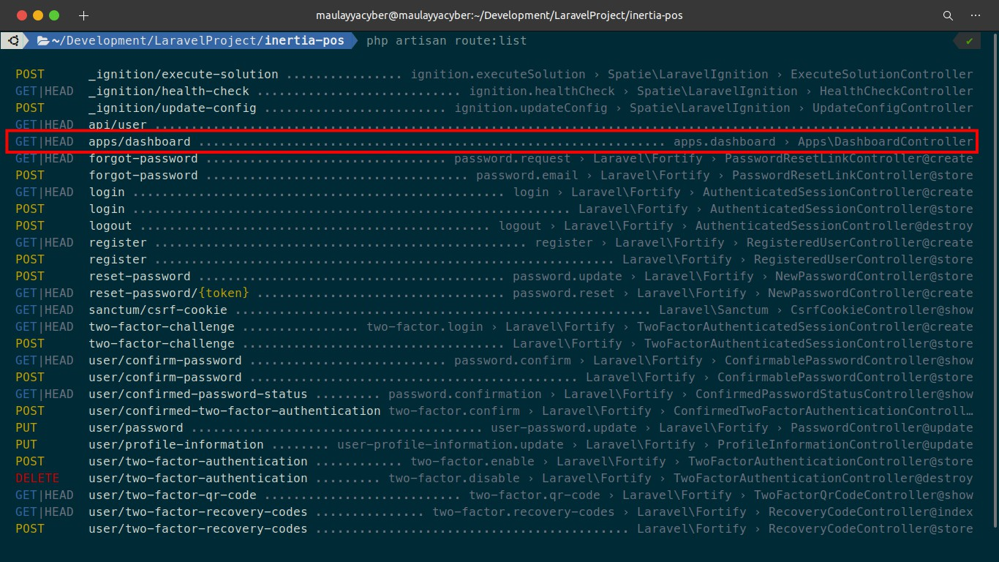

php artisan route:list

196

## Membuat Layout App

Sebelum kita lanjutkan untuk menampilkan halaman *dashboard*, maka kita perlu menyiapkan *layout* untuk halaman app terlebih dahulu. Di dalam *layout* ini akan berisi beberapa *component*, seperti Header dan Sidebar.

### Langkah 1 - Membuat Component Header

Pertama, sebelum kita membuat *layout*-nya, kita akan membuat *component* Header

terlebih dahulu. *Component* ini nantinya kita akan panggil di dalam *layout* App.

Silahkan buat sebuah *folder* baru dengan nama Components di dalam *folder* resources/js. Dan di dalam *folder* Components tersebut, silahkan buat *file* baru dengan nama Header.vue, kemudian masukkan kode berikut ini di dalamnya.

<template>

<header class="c-header c-header-light c-header-fixed c-header-with- subheader">

<button class="c-header-toggler c-class-toggler d-lg-none mfe-auto" type="button" data-target="#sidebar"

data-class="c-sidebar-show">

<svg xmlns=["http://www.w3.org/2000/svg"](http://www.w3.org/2000/svg) width="1.6em" height="1.6em" fill="currentColor" class="bi bi-list" viewBox="0 0 16 16">

<path fill-rule="evenodd" d="M2.5 12a.5.5 0 0 1 .5-.5h10a.5.5 0

0 1 0 1H3a.5.5 0 0 1-.5-.5zm0-4a.5.5 0 0 1 .5-.5h10a.5.5 0 0 1 0

1H3a.5.5 0 0 1-.5-.5zm0-4a.5.5 0 0 1 .5-.5h10a.5.5 0 0 1 0 1H3a.5.5 0 0

1-.5-.5z"/>

</svg>

</button>

<button class="c-header-toggler c-class-toggler mfs-3 d-md-down- none" type="button" data-target="#sidebar"

data-class="c-sidebar-lg-show" responsive="true">

<svg xmlns=["http://www.w3.org/2000/svg"](http://www.w3.org/2000/svg) width="1.6em" height="1.6em" fill="currentColor" class="bi bi-list" viewBox="0 0 16 16">

<path fill-rule="evenodd" d="M2.5 12a.5.5 0 0 1 .5-.5h10a.5.5 0

0 1 0 1H3a.5.5 0 0 1-.5-.5zm0-4a.5.5 0 0 1 .5-.5h10a.5.5 0 0 1 0

1H3a.5.5 0 0 1-.5-.5zm0-4a.5.5 0 0 1 .5-.5h10a.5.5 0 0 1 0 1H3a.5.5 0 0

1-.5-.5z"/>

</svg>

</button>

197

<ul class="c-header-nav ml-auto mr-4">

<li class="c-header-nav-item dropdown"><a class="c-header-nav- link" data-toggle="dropdown" href="#" role="button"

aria-haspopup="true" aria-expanded="false">

<div class="c-avatar"><img class="c-avatar-img"

:src="`https://ui- avatars.com/api/?name=${$page.props.auth.user.name}&amp;background=4e73d f&amp;color=ffffff&amp;size=100`">

</div>

</a>

<div class="dropdown-menu dropdown-menu-right pt-0 mb-0 pb-0">

<Link href="/logout" method="POST" as="button" class="dropdown- item" role="button" >

<svg xmlns=["http://www.w3.org/2000/svg"](http://www.w3.org/2000/svg) width="16" height="16" fill="currentColor" class="bi bi-box-arrow-right" viewBox="0

0 16 16">

<path fill-rule="evenodd" d="M10 12.5a.5.5 0 0 1-

1. 5h-8a.5.5 0 0 1-.5-.5v-9a.5.5 0 0 1 .5-.5h8a.5.5 0 0 1 .5.5v2a.5.5 0

0 0 1 0v-2A1.5 1.5 0 0 0 9.5 2h-8A1.5 1.5 0 0 0 0 3.5v9A1.5 1.5 0 0 0

1.5 14h8a1.5 1.5 0 0 0 1.5-1.5v-2a.5.5 0 0 0-1 0v2z"/>

<path fill-rule="evenodd" d="M15.854 8.354a.5.5 0 0 0 0-

.708l-3-3a.5.5 0 0 0-.708.708L14.293 7.5H5.5a.5.5 0 0 0 0 1h8.793l-2.147

2.146a.5.5 0 0 0 .708.708l3-3z"/>

</svg> Logout

</Link>

</div>

</li>

</ul>

</header>

</template>

<script>

*//import Link*

import { Link } from '@inertiajs/inertia-vue3';

export default { components: {

Link

},

props: {

auth: Object

}

198

}

</script>

<style>

</style>

Dari penambahan kode di atas, pertama kita *import component* Link dari Inertia.js.

*//import Link*

import { Link } from '@inertiajs/inertia-vue3';

Kemudian, agar *component* tersebut bisa digunakan di dalam *template*, maka kita perlu melakukan *register* terlebih dahulu.

components: { Link

},

### Langkah 2 - Membuat Component Sidebar

Selanjutnya kita akan lanjutkan untuk membuat 1 *component* lagi, yaitu Sidebar.

*Component* ini akan digunakan untuk menampilkan *menu* pada sisi kiri aplikasi.

Silahkan buat *file* baru dengan nama Sidebar.vue di dalam *folder*

resources/js/Components, kemudian masukkan kode berikut ini di dalamnya.

<template>

<ul class="c-sidebar-nav">

<li class="c-sidebar-nav-item">

<Link class="c-sidebar-nav-link" v- if="hasAnyPermission(['dashboard.index'])" :class="{ 'active':

$page.url.startsWith('/apps/dashboard') }" href="/apps/dashboard">

<svg xmlns=["http://www.w3.org/2000/svg"](http://www.w3.org/2000/svg) width="16" height="16" fill="currentColor" class="bi bi-speedometer2" viewBox="0 0

16 16">

<path d="M8 4a.5.5 0 0 1 .5.5V6a.5.5 0 0 1-1 0V4.5A.5.5

199

0 0 1 8 4zM3.732 5.732a.5.5 0 0 1 .707 0l.915.914a.5.5 0 1 1-.708.708l-

.914-.915a.5.5 0 0 1 0-.707zM2 10a.5.5 0 0 1 .5-.5h1.586a.5.5 0 0 1 0

1H2.5A.5.5 0 0 1 2 10zm9.5 0a.5.5 0 0 1 .5-.5h1.5a.5.5 0 0 1 0 1H12a.5.5

0 0 1-.5-.5zm.754-4.246a.389.389 0 0 0-.527-.02L7.547 9.31a.91.91 0 1 0

1.302 1.258l3.434-4.297a.389.389 0 0 0-.029-.518z" />

<path fill-rule="evenodd" d="M0 10a8 8 0 1 1 15.547

2.661c-.442 1.253-1.845 1.602-2.932 1.25C11.309 13.488 9.475 13 8

13c-1.474 0-3.31.488-4.615.911-1.087.352-2.49.003-2.932-1.25A7.988 7.988

0 0 1 0 10zm8-7a7 7 0 0 0-6.603 9.329c.203.575.923.876 1.68.63C4.397

12.533 6.358 12 8 12s3.604.532 4.923.96c.757.245 1.477-.056 1.68-.631A7

7 0 0 0 8 3z" />

</svg>

<span class="ms-2">Dashboard</span>

</Link>

</li>

<li class="c-sidebar-nav-title" v- if="hasAnyPermission(['categories.index']) || hasAnyPermission(['products.index'])">MASTER</li>

<li class="c-sidebar-nav-item" v- if="hasAnyPermission(['categories.index'])">

<Link class="c-sidebar-nav-link" href="/apps/categories"

:class="{ 'active': $page.url.startsWith('/apps/categories') }">

<svg xmlns=["http://www.w3.org/2000/svg"](http://www.w3.org/2000/svg) width="16" height="16" fill="currentColor" class="bi bi-folder" viewBox="0 0 16 16">

<path d="M.54 3.87.5 3a2 2 0 0 1 2-2h3.672a2 2 0 0 1

1.414.586l.828.828A2 2 0 0 0 9.828 3h3.982a2 2 0 0 1 1.992 2.181l-.637

7A2 2 0 0 1 13.174 14H2.826a2 2 0 0 1-1.991-1.819l-.637-7a1.99 1.99 0 0

1 .342-1.31zM2.19 4a1 1 0 0 0-.996 1.09l.637 7a1 1 0 0 0

.995.91h10.348a1 1 0 0 0 .995-.91l.637-7A1 1 0 0 0 13.81

4H2.19zm4.69-1.707A1 1 0 0 0 6.172 2H2.5a1 1 0 0 0-1 .981l.006.139C1.72

3.042 1.95 3 2.19 3h5.396l-.707-.707z" />

</svg>

<span class="ms-2">Categories</span>

</Link>

</li>

<li class="c-sidebar-nav-item" v- if="hasAnyPermission(['products.index'])">

<Link class="c-sidebar-nav-link" href="/apps/products"

:class="{ 'active': $page.url.startsWith('/apps/products') }">

<svg xmlns=["http://www.w3.org/2000/svg"](http://www.w3.org/2000/svg) width="16" height="16" fill="currentColor" class="bi bi-bag" viewBox="0 0 16 16">

<path d="M8 1a2.5 2.5 0 0 1 2.5 2.5V4h-5v-.5A2.5 2.5 0 0

200

1 8 1zm3.5 3v-.5a3.5 3.5 0 1 0-7 0V4H1v10a2 2 0 0 0 2 2h10a2 2 0 0 0

2-2V4h-3.5zM2 5h12v9a1 1 0 0 1-1 1H3a1 1 0 0 1-1-1V5z" />

</svg>

<span class="ms-2">Products</span>

</Link>

</li>

<li class="c-sidebar-nav-item" v- if="hasAnyPermission(['customers.index'])">

<Link class="c-sidebar-nav-link" href="/apps/customers"

:class="{ 'active': $page.url.startsWith('/apps/customers') }">

<svg xmlns=["http://www.w3.org/2000/svg"](http://www.w3.org/2000/svg) width="16" height="16" fill="currentColor" class="bi bi-person-circle" viewBox="0 0

16 16">

<path d="M11 6a3 3 0 1 1-6 0 3 3 0 0 1 6 0z"/>

<path fill-rule="evenodd" d="M0 8a8 8 0 1 1 16 0A8 8 0 0

1 0 8zm8-7a7 7 0 0 0-5.468 11.37C3.242 11.226 4.805 10 8 10s4.757 1.225

5.468 2.37A7 7 0 0 0 8 1z"/>

</svg>

<span class="ms-2">Customers</span>

</Link>

</li>

<li class="c-sidebar-nav-title" v- if="hasAnyPermission(['transactions.index'])">TRANSACTIONS</li>

<li class="c-sidebar-nav-item" v- if="hasAnyPermission(['transactions.index'])">

<Link class="c-sidebar-nav-link" href="/apps/transactions"

:class="{ 'active': $page.url.startsWith('/apps/transactions') }">

<svg xmlns=["http://www.w3.org/2000/svg"](http://www.w3.org/2000/svg) width="16" height="16" fill="currentColor" class="bi bi-cart" viewBox="0 0 16 16">

<path d="M0 1.5A.5.5 0 0 1 .5 1H2a.5.5 0 0 1

.485.379L2.89 3H14.5a.5.5 0 0 1 .491.592l-1.5 8A.5.5 0 0 1 13 12H4a.5.5

0 0 1-.491-.408L2.01 3.607 1.61 2H.5a.5.5 0 0 1-.5-.5zM3.102 4l1.313

7h8.17l1.313-7H3.102zM5 12a2 2 0 1 0 0 4 2 2 0 0 0 0-4zm7 0a2 2 0 1 0 0

4 2 2 0 0 0 0-4zm-7 1a1 1 0 1 1 0 2 1 1 0 0 1 0-2zm7 0a1 1 0 1 1 0 2 1 1

0 0 1 0-2z" />

</svg>

<span class="ms-2">Transactions</span>

</Link>

</li>

<li class="c-sidebar-nav-title" v- if="hasAnyPermission(['sales.index']) || hasAnyPermission(['profits.index'])">REPORTS</li>

201

<li class="c-sidebar-nav-item" v- if="hasAnyPermission(['sales.index'])">

<Link class="c-sidebar-nav-link" href="/apps/sales"

:class="{ 'active': $page.url.startsWith('/apps/sales') }">

<svg xmlns=["http://www.w3.org/2000/svg"](http://www.w3.org/2000/svg) width="16" height="16" fill="currentColor" class="bi bi-bar-chart" viewBox="0 0 16 16">

<path d="M4

|  |  |  |  |  |  |  |  |  |  |  |
| --- | --- | --- | --- | --- | --- | --- | --- | --- | --- | --- |
| 11H2v3h2v-3zm5-4H7v7h2V7zm5-5v12h-2V2h2zm-2-1a1 | | | | | | | | 1 | 0 | 0 0-1 1v12a1 1 0 0 0 |
| 1 1h2a1 | 1 | 0 | 0 0 | 1-1V2a1 | 1 | 0 | 0 0-1-1h-2zM6 7a1 1 | 0 | 0 | 1 1-1h2a1 1 0 0 1 1 |
| 1v7a1 1 | 0 | 0 | 1-1 | 1H7a1 1 | 0 | 0 | 1-1-1V7zm-5 4a1 1 0 | 0 | 1 | 1-1h2a1 1 0 0 1 1 |
| 1v3a1 1 | 0 | 0 | 1-1 | 1H2a1 1 | 0 | 0 | 1-1-1v-3z" /> |  |  |  |
|  |  |  |  | </svg> |  |  |  |  |  |  |

<span class="ms-2">Report Sales</span>

</Link>

</li>

<li class="c-sidebar-nav-item" v- if="hasAnyPermission(['profits.index'])">

<Link class="c-sidebar-nav-link" href="/apps/profits"

:class="{ 'active': $page.url.startsWith('/apps/profits') }">

<svg xmlns=["http://www.w3.org/2000/svg"](http://www.w3.org/2000/svg) width="16" height="16" fill="currentColor" class="bi bi-graph-up-arrow" viewBox="0

0 16 16">

<path fill-rule="evenodd" d="M0 0h1v15h15v1H0V0Zm10

3.5a.5.5 0 0 1 .5-.5h4a.5.5 0 0 1 .5.5v4a.5.5 0 0 1-1 0V4.9l-3.613

4.417a.5.5 0 0 1-.74.037L7.06 6.767l-3.656 5.027a.5.5 0 0 1-.808-

.588l4-5.5a.5.5 0 0 1 .758-.06l2.609 2.61L13.445 4H10.5a.5.5 0 0 1-.5-

.5Z" />

</svg>

<span class="ms-2">Report Profits</span>

</Link>

</li>

<li class="c-sidebar-nav-title" v- if="hasAnyPermission(['roles.index']) || hasAnyPermission(['permissions.index']) || hasAnyPermission(['users.index'])">USER MANAGEMENT</li>

<li class="c-sidebar-nav-item" v- if="hasAnyPermission(['roles.index'])">

<Link class="c-sidebar-nav-link" href="/apps/roles"

:class="{ 'active': $page.url.startsWith('/apps/roles') }">

<svg xmlns=["http://www.w3.org/2000/svg"](http://www.w3.org/2000/svg) width="16" height="16" fill="currentColor" class="bi bi-shield-check" viewBox="0 0

16 16">

<path d="M5.338 1.59a61.44 61.44 0 0 0-2.837.856.481.481

202

0 0 0-.328.39c-.554 4.157.726 7.19 2.253 9.188a10.725 10.725 0 0 0 2.287

2.233c.346.244.652.42.893.533.12.057.218.095.293.118a.55.55 0 0 0

.101.025.615.615 0 0 0 .1-.025c.076-.023.174-.061.294-.118.24-.113.547-

.29.893-.533a10.726 10.726 0 0 0 2.287-2.233c1.527-1.997 2.807-5.031

2.253-9.188a.48.48 0 0 0-.328-.39c-.651-.213-1.75-.56-2.837-.855C9.552

1.29 8.531 1.067 8 1.067c-.53 0-1.552.223-2.662.524zM5.072.56C6.157.265

7.31 0 8 0s1.843.265 2.928.56c1.11.3 2.229.655 2.887.87a1.54 1.54 0 0 1

1.044 1.262c.596 4.477-.787 7.795-2.465 9.99a11.775 11.775 0 0 1-2.517

2.453 7.159 7.159 0 0 1-1.048.625c-.28.132-.581.24-.829.24s-.548-.108-

.829-.24a7.158 7.158 0 0 1-1.048-.625 11.777 11.777 0 0

1-2.517-2.453C1.928 10.487.545 7.169 1.141 2.692A1.54 1.54 0 0 1 2.185

1.43 62.456 62.456 0 0 1 5.072.56z" />

<path d="M10.854 5.146a.5.5 0 0 1 0 .708l-3 3a.5.5 0 0

1-.708 0l-1.5-1.5a.5.5 0 1 1 .708-.708L7.5 7.793l2.646-2.647a.5.5 0 0 1

.708 0z" />

</svg>

<span class="ms-2">Roles</span>

</Link>

</li>

<li class="c-sidebar-nav-item" v- if="hasAnyPermission(['permissions.index'])">

<Link class="c-sidebar-nav-link" href="/apps/permissions"

:class="{ 'active': $page.url.startsWith('/apps/permissions') }">

<svg xmlns=["http://www.w3.org/2000/svg"](http://www.w3.org/2000/svg) width="16" height="16" fill="currentColor" class="bi bi-key" viewBox="0 0 16 16">

<path d="M0 8a4 4 0 0 1 7.465-2H14a.5.5 0 0 1

.354.146l1.5 1.5a.5.5 0 0 1 0 .708l-1.5 1.5a.5.5 0 0 1-.708 0L13 9.207l-

.646.647a.5.5 0 0 1-.708 0L11 9.207l-.646.647a.5.5 0 0 1-.708 0L9

|  |  |  |
| --- | --- | --- |
| 9.207l-.646.647A.5.5 0 0 1 8 10h-.535A4 4 0 0 | 1 | 0 8zm4-3a3 3 0 1 0 2.712 |
| 4.285A.5.5 0 0 1 7.163 9h.63l.853-.854a.5.5 0 | 0 | 1 .708 0l.646.647.646- |
| .647a.5.5 0 0 1 .708 0l.646.647.646-.647a.5.5 | 0 | 0 1 .708 0l.646.647.793- |
| .793-1-1h-6.63a.5.5 0 0 1-.451-.285A3 3 0 0 0 | 4 | 5z" /> |
| <path d="M4 8a1 1 0 1 1-2 0 1 | 1 | 0 0 1 2 0z" /> |

</svg>

<span class="ms-2">Permissions</span>

</Link>

</li>

<li class="c-sidebar-nav-item" v- if="hasAnyPermission(['users.index'])">

<Link class="c-sidebar-nav-link" href="/apps/users"

:class="{ 'active': $page.url.startsWith('/apps/users') }">

<svg xmlns=["http://www.w3.org/2000/svg"](http://www.w3.org/2000/svg) width="16" height="16" fill="currentColor" class="bi bi-people" viewBox="0 0 16 16">

203

<path d="M15 14s1 0 1-1-1-4-5-4-5 3-5 4 1 1 1

1h8zm-7.978-1A.261.261 0 0 1 7 12.996c.001-.264.167-1.03.76-1.72C8.312

10.629 9.282 10 11 10c1.717 0 2.687.63 3.24 1.276.593.69.758 1.457.76

1.72l-.008.002a.274.274 0 0 1-.014.002H7.022zM11 7a2 2 0 1 0 0-4 2 2 0 0

0 0 4zm3-2a3 3 0 1 1-6 0 3 3 0 0 1 6 0zM6.936 9.28a5.88 5.88 0 0 0-1.23-

.247A7.35 7.35 0 0 0 5 9c-4 0-5 3-5 4 0 .667.333 1 1 1h4.216A2.238 2.238

0 0 1 5 13c0-1.01.377-2.042 1.09-2.904.243-.294.526-.569.846-.816zM4.92

10A5.493 5.493 0 0 0 4 13H1c0-.26.164-1.03.76-1.724.545-.636 1.492-1.256

3.16-1.275zM1.5 5.5a3 3 0 1 1 6 0 3 3 0 0 1-6 0zm3-2a2 2 0 1 0 0 4 2 2 0

0 0 0-4z" />

</svg>

<span class="ms-2">Users</span>

</Link>

</li>

<li class="c-sidebar-nav-divider"></li>

</ul>

</template>

<script>

*//import Link*

import { Link } from '@inertiajs/inertia-vue3';

export default { components: {

Link

}

}

</script>

<style>

</style>

Dari penambahan kode di atas, pertama kita *import component* Link dari Inertia.js.

*//import Link*

import { Link } from '@inertiajs/inertia-vue3';

Setelah itu, kita *register component* tersebut. Tujuannya agar bisa kita gunakan di dalam

*template*.

components: { Link

}

Jika kita perhatikan, di atas kita menambahkan beberapa *menu*, seperti Dashboard, Categories, Products dan lain-lain.

Dan dari setiap menu kita akan buat sebuah kondisi untuk memeriksa apakah user yang sedang *login* memiliki hak akses untuk melihatnya atau tidak. karena kita tambahkan *directive* v-if untuk memeriksa *permission* dari user tersebut.

Contohnya seperti berikut ini.

v-if="hasAnyPermission(['dashboard.index'])"

Di atas, kita memanggil *method* yang bernama hasAnyPermission. Dimana *method* tersebut yang sebelumnya kita buat di dalam *Mixins*, yang tujuannya untuk memeriksa apakah *permission* tersebut ada atau tidak.

Dan kita juga membuat kondisi untuk menambahkan sebuah *attribute class* active, ketika *URL* dari *menu* tersebut di akses. Ini berfungsi agar *background* dari *menu* yang sedang dibuka aktif.

:class="{ 'active': $page.url.startsWith('/apps/dashboard') }"

### Langkah 3 - Membuat Layout App

Setelah berhasil membuat *component* Header dan Sidebar, sekarang kita lanjutkan untuk membuat *layout*-nya dan kita akan memanggil kedua *component* di atas di dalam *layout* ini.

Silahkan buat *file* baru dengan nama App.vue di dalam *folder* resources/js/Layouts, kemudian masukkan kode berikut ini di dalamnya.

<template>

<div class="c-app">

<div class="c-sidebar c-sidebar-dark c-sidebar-fixed" :class="{ 'c- sidebar-lg-show': !$page.url.startsWith('/apps/transactions') }" id="sidebar">

<div class="c-sidebar-brand d-lg-down-none" style="background: #894b9d;">

<img src="/images/cash-machine.png" class="bg-light rounded shadow-sm p-1" width="35"> <span class="ml-2 font-weight-bold">APLIKASI KASIR</span>

</div>

*<!-- sidebar -->*

<Sidebar />

*<!-- end sidebar -->*

</div>

<div class="c-wrapper c-fixed-components">

*<!-- header -->*

<Header />

*<!-- end header -->*

<div class="c-body">

*<!-- content -->*

<slot />

*<!-- end content -->*

<footer class="c-footer">

<div><strong>APLIKASI KASIR</strong> &copy; 2022 - SantriKoding.com.</div>

</footer>

</div>

</div>

</div>

</template>

<script>

import Header from '../Components/Header.vue' import Sidebar from '../Components/Sidebar.vue'

export default {

*//register components*

components: { Header, Sidebar

}

}

206

</script>

<style>

</style>

Dari penambahan kode di atas, pertama kita *import* 2 *component*, yaitu Header dan

Sidebar.

import Header from '../Components/Header.vue' import Sidebar from '../Components/Sidebar.vue'

Setelah itu, agar *component* tersebut dapat digunakan di dalam *template*, maka kita perlu melakukan *register*.

*//register components*

components: { Header, Sidebar

}

Dan di dalam template, kita tinggal memanggil component tersebut.

*<!-- sidebar -->*

<Sidebar />

*<!-- end sidebar -->*

*<!-- header -->*

<Header />

*<!-- end header -->*

Dan jika kita perhatikan, di atas kita juga menambahkan kondisi untuk memberikan sebuah *attribute class* c-sidebar-lg-show ketika *URL* /apps/transactions di akses. Ini digunakan agar *layout* dari aplikasi menjadi semakin lebar, karena digunakan untuk **UI** / *user interface* transaksi penjualan.

207

:class="{ 'c-sidebar-lg-show':

!$page.url.startsWith('/apps/transactions') }"

Dan untuk kode <slot /> digunakan untuk me-*render* sebuah *view*/*component* yang menggunakan atau meng-*extends* dari *layout* App ini.

208

## Menampilkan Halaman Dashboard

Setelah berhasil membuat beberapa *component* berserta *layout*, sekarang kita akan lanjutkan untuk menampilkan halaman *dashboard*. Halaman ini nantinya yang pertama kali diakses ketika *user* berhasil melakukan proses *login*.

Disini kita akan belajar untuk menampilkan halamannya terlebih dahulu dan di materi berikutnya kita akan belajar untuk menampilkan beberapa data yang dikirimkan oleh *controller* dalam bentuk *props*, yang nantinya kita tampilkan sebagai *chart* dan statistik.

### Langkah 1 - Membuat View Dashboard

Karena sebelumnya kita sudah pernah membuat *controller* dan *route* untuk halaman

*dashboard*, maka sekarang kita akan lanjutkan untuk membuat halamannya.

Silahkan buat *folder* baru dengan nama Apps di dalam *folder* resources/js/Pages. Dan di dalam *folder* Apps, silahkan buat *folder* baru lagi dengan nama Dashboard, kemudian di dalam *folder* Dashboard buatlah *file* baru dengan nama Index.vue. Dan masukkan kode berikut ini di dalamnya.

<template>

<Head>

<title>Dashboard - Aplikasi Kasir</title>

</Head>

<main class="c-main">

<div class="container-fluid">

<div class="fade-in">

<div class="row">

<div class="col-md-8">

<div v- if="hasAnyPermission(['dashboard.sales_chart'])" class="card border-0 rounded-3 shadow border-top-purple">

<div class="card-header">

<span class="font-weight-bold"><i class="fa fa-chart-bar"></i> SALES CHART 7 DAYS</span>

</div>

<div class="card-body">

</div>

</div>

</div>

209

<div class="col-md-4">

<div v- if="hasAnyPermission(['dashboard.sales_today'])" class="card border-0 rounded-3 shadow border-top-info mb-4">

<div class="card-header">

<span class="font-weight-bold"><i class="fa fa-chart-line"></i> SALES TODAY</span>

</div>

<div class="card-body">

<strong>0</strong> SALES

<hr>

<h5 class="fw-bold">Rp. 0</h5>

</div>

</div>

<div v- if="hasAnyPermission(['dashboard.profits_today'])" class="card border-0 rounded-3 shadow border-top-success">

<div class="card-header">

<span class="font-weight-bold"><i class="fa fa-chart-bar"></i> PROFITS TODAY</span>

</div>

<div class="card-body">

<h5 class="fw-bold">Rp. 0</h5>

</div>

</div>

</div>

</div>

<div class="row">

<div class="col-md-6">

<div v- if="hasAnyPermission(['dashboard.best_selling_product'])" class="card border-0 rounded-3 shadow border-top-warning">

<div class="card-header">

<span class="font-weight-bold"><i class="fa fa-chart-pie"></i> BEST SELIING PRODUCT</span>

</div>

<div class="card-body">

</div>

</div>

</div>

<div class="col-md-6">

210

<div v- if="hasAnyPermission(['dashboard.product_stock'])" class="card border-0 rounded-3 shadow border-top-danger">

<div class="card-header">

<span class="font-weight-bold"><i class="fa fa-box-open"></i> PRODUCT STOCK</span>

</div>

<div class="card-body">

</div>

</div>

</div>

</div>

</div>

</div>

</main>

</template>

<script>

*//import layout*

import LayoutApp from '../../../Layouts/App.vue';

*//import Heade and useForm from Inertia*

import { Head } from '@inertiajs/inertia-vue3'; export default {

*//layout*

layout: LayoutApp,

*//register component*

components: { Head,

},

}

</script>

<style>

</style>

Dari penambahan kode di atas, pertama kita *import layout* App.

211

*//import layout*

import LayoutApp from '../../../Layouts/App.vue';

Setelah itu, kita *import component* Head dari Inertia.js, ini akan digunakan untuk membuat

*meta tag* yang ada di aplikasi menjadi dinamis.

*//import Heade and useForm from Inertia*

import { Head } from '@inertiajs/inertia-vue3';

Kemudian kita *set layout* App dan *register component* Head-nya. Tujuannya agar bisa digunakan di dalam *template*.

*//layout*

layout: LayoutApp,

*//register component*

components: { Head,

},

Di dalam *template* jika kita perhatikan, di masing-masing *card* yang nantinya kita gunakan untuk menampilkan data statistik dan *chart*, kita berikan sebuah kondisi untuk pengecekan *permissions* menggunakan *directive* v-if.

Contohnya seperti berikut ini.

v-if="hasAnyPermission(['dashboard.sales_chart'])"

Di atas, jika user yang *login* memiliki *permission* yang bernama dashboard.sales_chart, maka tampilan tersebut akan ditampilkan.

Untuk *method* hasAnyPermission merupakan *method* yang sudah pernah kita buat sebelumnya menggunakan *Mixins* / *helper* di dalam *file* resources/js/app.js. *Method* tersebut digunakan untuk memeriksa apakah seorang *user* memiliki hak akses / *permissions* atau tidak.

212

### Langkah 2 - Uji Coba Halaman Dashboard

**INFORMASI PENTING !** : Ketika kita melakukan perubahan di dalam *file folder* resources/js maka kita perlu melakukan *compile* ulang agar kode *assets*-nya diperbarui.

npm run dev

atau jika ingin otomatis di *compile* bisa menggunakan perintah berikut ini :

npm run watch

Sekarang, kita akan mencoba melihat halaman *dashboard*. Silahkan teman-teman *login* dan jika berhasil, maka kita akan mendapatkan tampilan seperti berikut ini.

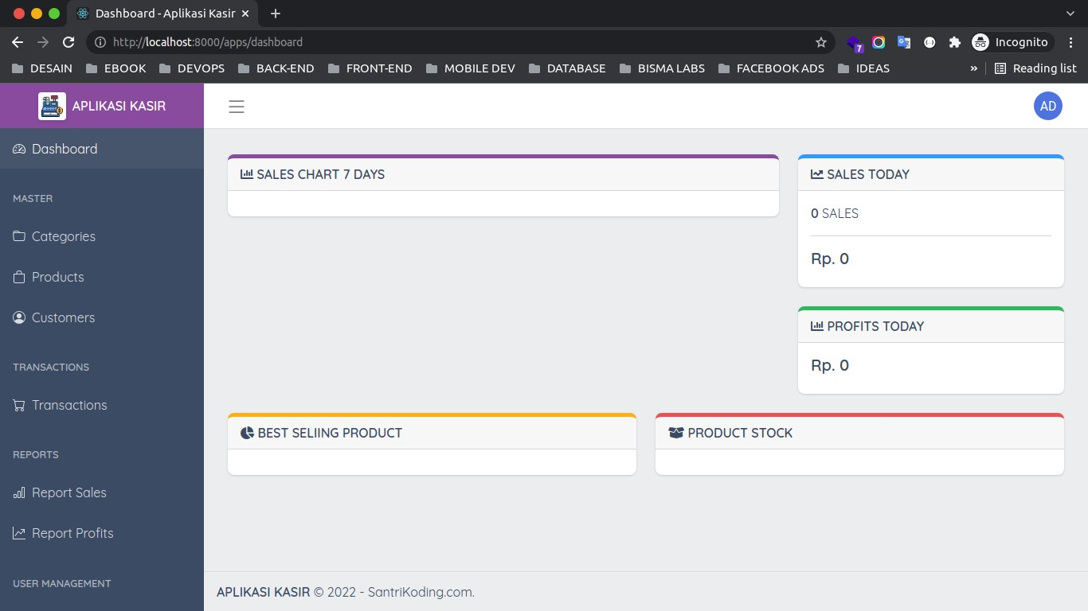

Di atas, kita menampilkan beberapa data nantinya, seperti *sales chart*, *sales today*, *profit*/laba dan lain-lain.

213

## Menampilkan Statistik di Dashboard

Setelah berhasil menampilkan halaman *dashboard*, sekarang kita akan lanjutkan belajar menampilkan statistik yang ada di halaman *dashboard*. Sebelum itu, kita akan membuat *Mixins* / *helper* lagi yang fungsinya untuk mengubah angka menjadi *format* mata uang.

### Langkah 1 - Membuat Mixins / Helper FormatPrice

Silahkan buka *file* resources/js/app.js, kemudian ubah kode-nya menjadi seperti berikut ini.

214

import { createApp, h } from 'vue'

import { createInertiaApp } from '@inertiajs/inertia-vue3' import { InertiaProgress } from '@inertiajs/progress'

createInertiaApp({

resolve: name => require(`./Pages/${name}`), setup({ el, App, props, plugin }) {

createApp({ render: () => h(App, props) })

*//set mixins*

.mixin({ methods: {

*//method "hasAnyPermission"*

hasAnyPermission: function (permissions) {

*//get permissions from props*

let allPermissions = this.$page.props.auth.permissions;

let hasPermission = false; permissions.forEach(function(item){

if(allPermissions[item]) hasPermission = true;

});

return hasPermission;

},

*//format price*

formatPrice(value) {

let val = (value/1).toFixed(0).replace('.', ',')

return val.toString().replace(/\B(?=(\d{3})+(?!\d))/g, ".")

},

},

});

},

})

.use(plugin)

.mount(el)

InertiaProgress.init()

Dari perubahan kode di atas, kita menambahkan 1 *method* baru di dalam *Mixins*, yaitu

formatPrice. *Method* tersebut yang nantinya digunakan untuk mengubah angka menjadi

215

*format* mata uang.

*//format price*

formatPrice(value) {

let val = (value/1).toFixed(0).replace('.', ',')

return val.toString().replace(/\B(?=(\d{3})+(?!\d))/g, ".")

},

### Langkah 2 - Menampilkan Data Penjualan dan Profit

Sekarang kita akan belajar menampilkan statistik data penjualan dan profit yang di dapatkan dalam 1 hari. Silahkan buka *file* resources/js/Pages/Apps/Dashboard/Index.vue, kemudian ubah semua kode-nya menjadi seperti berikut ini.

<template>

<Head>

<title>Dashboard - Aplikasi Kasir</title>

</Head>

<main class="c-main">

<div class="container-fluid">

<div class="fade-in">

<div class="row">

<div class="col-md-8">

<div v- if="hasAnyPermission(['dashboard.sales_chart'])" class="card border-0 rounded-3 shadow border-top-purple">

<div class="card-header">

<span class="font-weight-bold"><i class="fa fa-chart-bar"></i> SALES CHART 7 DAYS</span>

</div>

<div class="card-body">

</div>

</div>

</div>

<div class="col-md-4">

<div v- if="hasAnyPermission(['dashboard.sales_today'])" class="card border-0

216

rounded-3 shadow border-top-info mb-4">

<div class="card-header">

<span class="font-weight-bold"><i class="fa fa-chart-line"></i> SALES TODAY</span>

</div>

<div class="card-body">

<strong>{{ count_sales_today }}</strong>

SALES

<hr>

<h5 class="fw-bold">Rp. {{

formatPrice(sum_sales_today) }}</h5>

</div>

</div>

<div v- if="hasAnyPermission(['dashboard.profits_today'])" class="card border-0 rounded-3 shadow border-top-success">

<div class="card-header">

<span class="font-weight-bold"><i class="fa fa-chart-bar"></i> PROFITS TODAY</span>

</div>

<div class="card-body">

<h5 class="fw-bold">Rp. {{ formatPrice(sum_profits_today) }}</h5>

</div>

</div>

</div>

</div>

<div class="row">

<div class="col-md-6">

<div v- if="hasAnyPermission(['dashboard.best_selling_product'])" class="card border-0 rounded-3 shadow border-top-warning">

<div class="card-header">

<span class="font-weight-bold"><i class="fa fa-chart-pie"></i> BEST SELIING PRODUCT</span>

</div>

<div class="card-body">

</div>

</div>

</div>

<div class="col-md-6">

<div v-

217

if="hasAnyPermission(['dashboard.product_stock'])" class="card border-0 rounded-3 shadow border-top-danger">

<div class="card-header">

<span class="font-weight-bold"><i class="fa fa-box-open"></i> PRODUCT STOCK</span>

</div>

<div class="card-body">

</div>

</div>

</div>

</div>

</div>

</div>

</main>

</template>

<script>

*//import layout*

import LayoutApp from '../../../Layouts/App.vue';

*//import Heade and useForm from Inertia*

import { Head } from '@inertiajs/inertia-vue3'; export default {

*//layout*

layout: LayoutApp,

*//register component*

components: { Head,

},

props: {

*//total penjualan hari ini*

count_sales_today: Number,

*//jumlah (Rp.) penjualan hari ini*

sum_sales_today: Number,

*//jumlah profit/laba hari ini*

sum_profits_today: Number,

}

}

</script>

218

<style>

</style>

Dari perubahan kode di atas, kita memanggil 3 *props*. Yaitu :

1. count_sales_today - adalah total transaksi yang terjadi dalam 1 hari.
2. sum_sales_today - adalah jumlah (Rp.) penjualan yang terjadi dalam 1 hari.
3. sum_profits_today - adalah jumlah (Rp.) profit/laba yang terjadi dalam 1 hari.

props: {

*//total penjualan hari ini*

count_sales_today: Number,

*//jumlah (Rp.) penjualan hari ini*

sum_sales_today: Number,

*//jumlah profit/laba hari ini*

sum_profits_today: Number,

}

Dan kita tinggal menampilkannya di dalam *template*.

{{ count_sales_today }}</strong>

Rp. {{ formatPrice(sum_sales_today) }} Rp. {{ formatPrice(sum_profits_today) }}

*Props* tersebut merupakan data yang dikirimkan oleh *controller dashboard*. Kita bisa melihat data *props* apa saja yang dikirimkan oleh *controller* melalui Network > Fetch / XHR yang ada di *browser*.

219

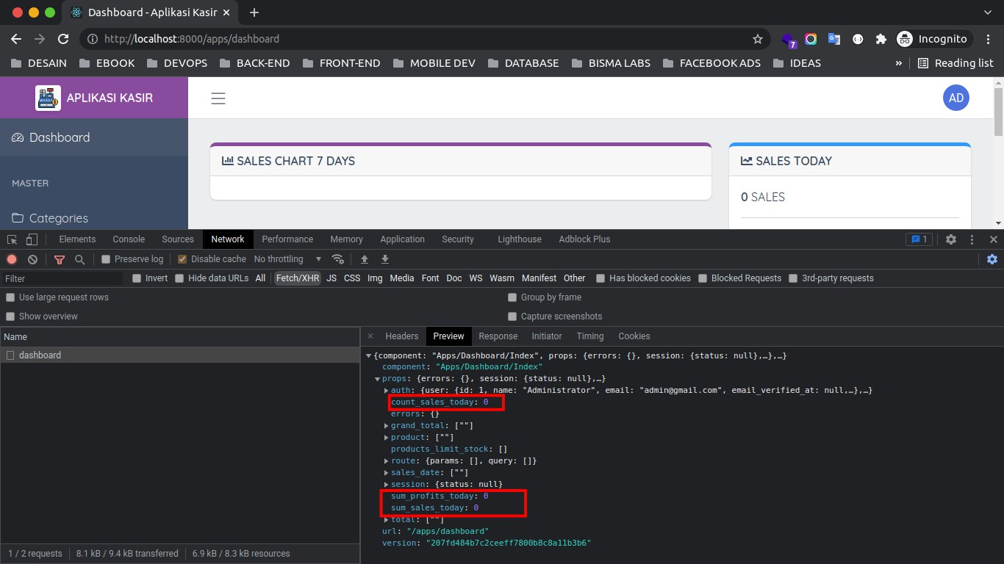

### Langkah 3 - Uji Coba Halaman Dashboard

**INFORMASI PENTING !** : Ketika kita melakukan perubahan di dalam *file folder* resources/js maka kita perlu melakukan *compile* ulang agar kode *assets*-nya diperbarui.

npm run dev

atau jika ingin otomatis di *compile* bisa menggunakan perintah berikut ini :

npm run watch

karena datanya masih 0, maka hasil yang ditampilkan di *browser* masih tetap sama aja. Kurang lebih seperti berikut ini.

220



221

## Menampilkan Chart atau Grafik di Dashboard

Sekarang kita akan belajar menampilkan *chart* / grafik untuk data penjualan dalam kurun waktu 7 hari dan produk yang paling laris. Untuk jenis grafiknya nanti kita akan bedakan, antara data penjualan dan produk terlaris.

Dan untuk membuat grafiknya, kita akan menggunakan *package* / *library* tambahan yang bernama Vue Chart 3. *Library* ini bisa digunakan untuk Vue.js versi 2 maupun versi 3.

**Langkah 1 - Install Library Vue Chart 3**

Pertama, kita akan melakukan installasi *library chart* terlebih dahulu. Silahkan jalankan perintah berikut ini di dalam terminal/CMD.

npm install [vue-chart-3@3.1.2](mailto:vue-chart-3@3.1.2)

Silahkan tunggu proses installasinya sampai selesai. Dan pastikan teman-teman terhubung dengan *internet*, karena *library* tersebut akan diunduh secara *online*.

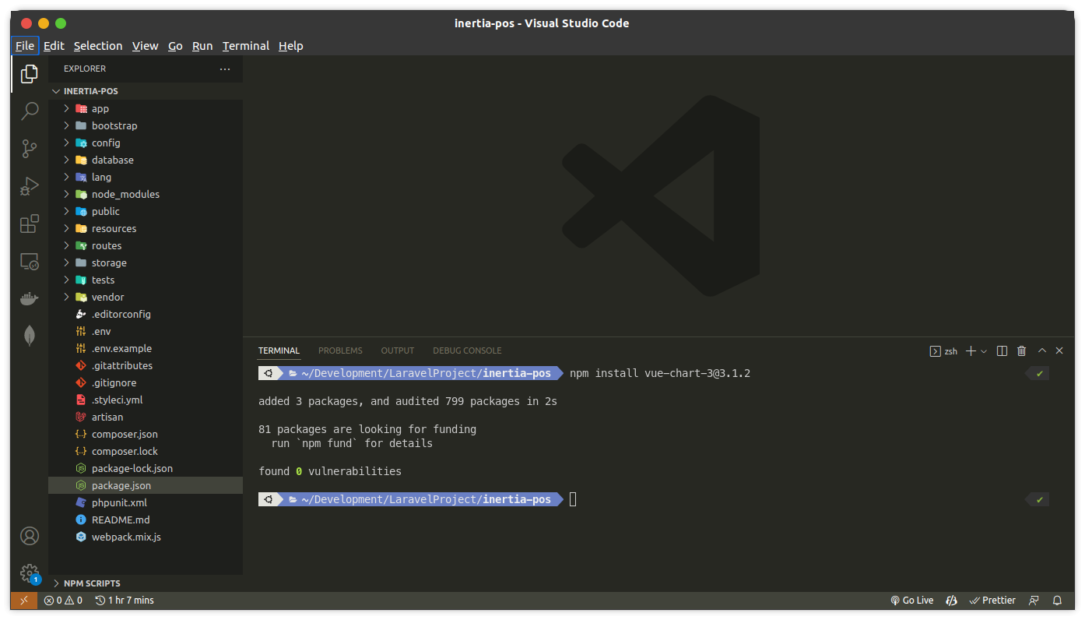

### Langkah 2 - Menampilkan Chart / Grafik Penjualan 7 Hari

Sekarang kita akan belajar menampilkan *chart* / grafik untuk penjualan dalam 7 hari

222

terakhir. Dan datanya kita akan ambil dari *props* yang dikirimkan oleh *controller*.

Silahkan buka *file* resources/js/Pages/Dashboard/Index.vue, kemudian ubah semua kode-nya menjadi seperti berikut ini.

<template>

<Head>

<title>Dashboard - Aplikasi Kasir</title>

</Head>

<main class="c-main">

<div class="container-fluid">

<div class="fade-in">

<div class="row">

<div class="col-md-8">

<div v- if="hasAnyPermission(['dashboard.sales_chart'])" class="card border-0 rounded-3 shadow border-top-purple">

<div class="card-header">

<span class="font-weight-bold"><i class="fa fa-chart-bar"></i> SALES CHART 7 DAYS</span>

</div>

<div class="card-body">

<BarChart :chartData="chartSellWeek"

:options="options" />

</div>

</div>

</div>

<div class="col-md-4">

<div v- if="hasAnyPermission(['dashboard.sales_today'])" class="card border-0 rounded-3 shadow border-top-info mb-4">

<div class="card-header">

<span class="font-weight-bold"><i class="fa fa-chart-line"></i> SALES TODAY</span>

</div>

<div class="card-body">

<strong>{{ count_sales_today }}</strong>

SALES

<hr>

<h5 class="fw-bold">Rp. {{ formatPrice(sum_sales_today) }}</h5>

223

</div>

</div>

<div v- if="hasAnyPermission(['dashboard.profits_today'])" class="card border-0 rounded-3 shadow border-top-success">

<div class="card-header">

<span class="font-weight-bold"><i class="fa fa-chart-bar"></i> PROFITS TODAY</span>

</div>

<div class="card-body">

<h5 class="fw-bold">Rp. {{ formatPrice(sum_profits_today) }}</h5>

</div>

</div>

</div>

</div>

<div class="row">

<div class="col-md-6">

<div v- if="hasAnyPermission(['dashboard.best_selling_product'])" class="card border-0 rounded-3 shadow border-top-warning">

<div class="card-header">

<span class="font-weight-bold"><i class="fa fa-chart-pie"></i> BEST SELIING PRODUCT</span>

</div>

<div class="card-body">

</div>

</div>

</div>

<div class="col-md-6">

<div v- if="hasAnyPermission(['dashboard.product_stock'])" class="card border-0 rounded-3 shadow border-top-danger">

<div class="card-header">

<span class="font-weight-bold"><i class="fa fa-box-open"></i> PRODUCT STOCK</span>

</div>

<div class="card-body">

</div>

</div>

</div>

</div>

224

</div>

</div>

</main>

</template>

<script>

*//import layout*

import LayoutApp from '../../../Layouts/App.vue';

*//import Heade and useForm from Inertia*

import { Head } from '@inertiajs/inertia-vue3';

*//import ref from vue*

import { ref } from 'vue';

*//chart*

import { BarChart } from 'vue-chart-3';

import { Chart, registerables } from "chart.js";

*//register chart*

Chart.register(...registerables); export default {

*//layout*

layout: LayoutApp,

*//register component*

components: { Head, BarChart,

},

props: {

*//total penjualan hari ini*

count_sales_today: Number,

*//jumlah (Rp.) penjualan hari ini*

sum_sales_today: Number,

*//jumlah profit/laba hari ini*

sum_profits_today: Number,

*//chart sales* sales_date: Array, grand_total: Array,

225

},

setup(props) {

*//method random color*

function randomBackgroundColor(length) { var data = [];

for (var i = 0; i < length; i++) { data.push(getRandomColor());

}

return data;

}

*//method generate random color*

function getRandomColor() {

var letters = '0123456789ABCDEF'.split(''); var color = '#';

for (var i = 0; i < 6; i++) {

color += letters[Math.floor(Math.random() * 16)];

}

return color;

}

*//option chart*

const options = ref({ responsive: true, plugins: {

legend: {

display: false,

},

title: {

display: false,

},

},

beginZero: true

});

*//chart sell week*

const chartSellWeek = { labels: props.sales_date, datasets: [{

data: props.grand_total, backgroundColor:

randomBackgroundColor(props.sales_date.length),

}, ],

};

226

return {

options, chartSellWeek,

}

}

}

</script>

<style>

</style>

Dari perubahan kode di atas, pertama kita *import* ref dari **Reactivity API** yang ada di Vue.js.

*//import ref from vue*

import { ref } from 'vue';

Setelah itu, kita *import library chart* dan *component* chart yang sebelumnya sudah kita install.

*//chart*

import { BarChart } from 'vue-chart-3';

import { Chart, registerables } from "chart.js";

Kemudian kita *register*-kan *chart*-nya agar bisa digunakan.

*//register chart*

Chart.register(...registerables);

Dan kita *register*-kan juga *component* BarChart, tujuannya agar bisa kita panggil di dalam

*template*.

*//register component*

components: { Head,

BarChart, *// <-- register component "BarChart"*

},

Di dalam *props*, kita juga tambahkan data yang dikirimkan oleh *controller*, yaitu

sales_date dan grand_total.

props: {

*//...*

*//chart sales* sales_date: Array, grand_total: Array,

},

Setelah itu, kita *define composition API* menggunakan *method* setup.

setup(props) {

*//...*

}

Jika kita perhatikan, di dalam *method* setup kita berikan *parameter* props. Fungsinya agar kita bisa memanggil data *props* di dalam *composition API*.

Dan di dalam *composition API* , pertama kita buat 2 *method* baru, yaitu randomBackgroundColor dan getRandomColor. Kedua *method* tersebut akan kita gunakan untuk membuat sebuah *background* secara *random*. *Background* tersebut yang kita gunakan untuk menampilkan bar di dalam *chart*.

function randomBackgroundColor(length) {

*//...*

}

function getRandomColor() {

*//...*

}

Kemudian di bawahnya kita membuat *variable* baru dengan nama options yang berisi beberapa *object*. *variable* ini akan digunakan untuk membuat beberapa opsi/pengaturan yang ada di dalam *chart*. Seperti mengatur *responsive*, *title*, *legend*, dan lain-lain.

const options = ref({

*//...*

}

Setelah itu, baru kita membuat *variable* yang bernama chartSellWeek dan digunakan untuk menampung data yang diambil dari *props*.

*//chart sell week*

const chartSellWeek = { labels: props.sales_date, datasets: [{

data: props.grand_total,

backgroundColor: randomBackgroundColor(props.sales_date.length),

}, ],

};

Di atas, untuk labels kita ambil dari data props.sales_date, yang berisi tanggal penjualan.

labels: props.sales_date,

Kemudian untuk data, kita ambil dari props.grand_total, yang berisi jumlah (Rp.)

229

penjualan.

Kemudian, agar *variable* options dan chartSellWeek dapat digunakan di dalam

*template*, maka kita perlu melakukan *return* di dalam *method* setup / *composition API*.

return {

options, chartSellWeek,

}

Dan untuk menampilkan data *chart*-nya, kita tinggal memanggil *component* BarChart

dengan kita berikan data yang diambil dari kedua *variable* yang kita *return* di atas.

<BarChart :chartData="chartSellWeek" :options="options" />

### Langkah 3 - Uji Coba Chart / Grafik Penjualan

**INFORMASI PENTING !** : Ketika kita melakukan perubahan di dalam *file folder* resources/js maka kita perlu melakukan *compile* ulang agar kode *assets*-nya diperbarui.

npm run dev

atau jika ingin otomatis di *compile* bisa menggunakan perintah berikut ini :

npm run watch

Sekarang silahkan *reload* halaman *dashboard*. Dan jika berhasil maka akan menampilkan hasil seperti berikut ini.

230

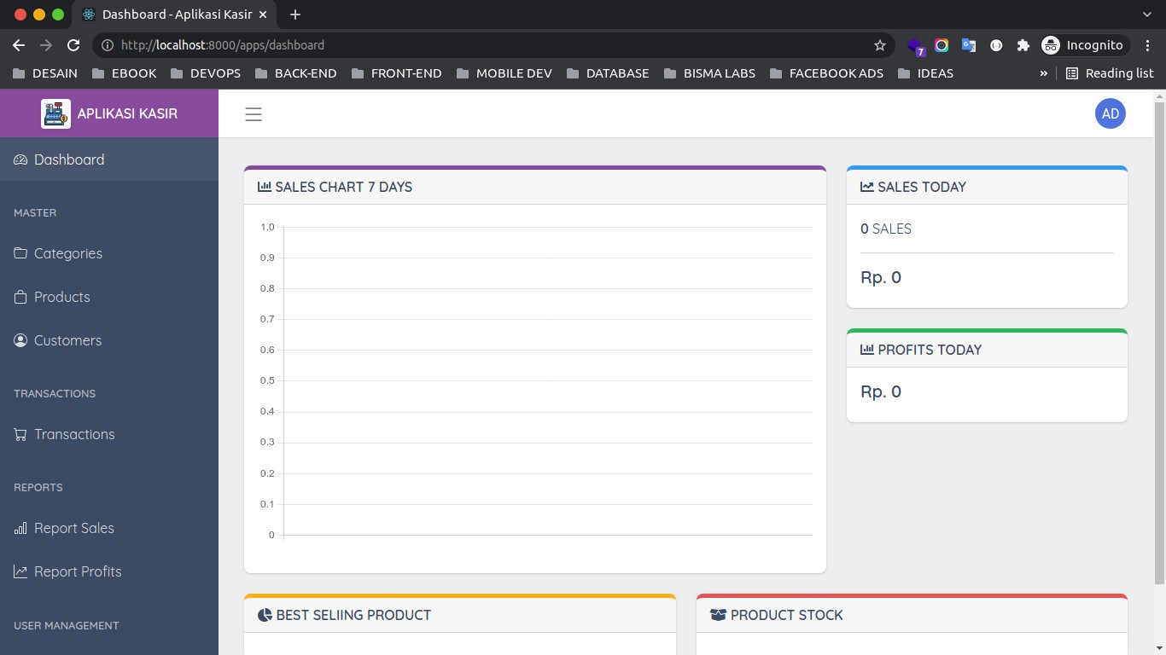

### Langkah 4 - Menampilkan Chart / Grafik Produk Terlaris

Setelah berhasil menampilkan *chart* / grafik penjualan, sekarang kita lanjutkan untuk menampilkan *chart* / grafik untuk data produk terlaris.

Silahkan buka *file* resources/js/Pages/Dashboard/Index.vue, kemudian ubah semua kode-nya menjadi seperti berikut ini.

<template>

<Head>

<title>Dashboard - Aplikasi Kasir</title>

</Head>

<main class="c-main">

<div class="container-fluid">

<div class="fade-in">

<div class="row">

<div class="col-md-8">

<div v- if="hasAnyPermission(['dashboard.sales_chart'])" class="card border-0 rounded-3 shadow border-top-purple">

<div class="card-header">

<span class="font-weight-bold"><i class="fa fa-chart-bar"></i> SALES CHART 7 DAYS</span>

231

:options="options" />

</div>

<div class="card-body">

<BarChart :chartData="chartSellWeek"

</div>

</div>

</div>

<div class="col-md-4">

<div v- if="hasAnyPermission(['dashboard.sales_today'])" class="card border-0 rounded-3 shadow border-top-info mb-4">

<div class="card-header">

<span class="font-weight-bold"><i class="fa fa-chart-line"></i> SALES TODAY</span>

</div>

<div class="card-body">

<strong>{{ count_sales_today }}</strong>

SALES

<hr>

<h5 class="fw-bold">Rp. {{

formatPrice(sum_sales_today) }}</h5>

</div>

</div>

<div v- if="hasAnyPermission(['dashboard.profits_today'])" class="card border-0 rounded-3 shadow border-top-success">

<div class="card-header">

<span class="font-weight-bold"><i class="fa fa-chart-bar"></i> PROFITS TODAY</span>

</div>

<div class="card-body">

<h5 class="fw-bold">Rp. {{ formatPrice(sum_profits_today) }}</h5>

</div>

</div>

</div>

</div>

<div class="row">

<div class="col-md-6">

<div v- if="hasAnyPermission(['dashboard.best_selling_product'])" class="card border-0 rounded-3 shadow border-top-warning">

232

<div class="card-header">

<span class="font-weight-bold"><i class="fa fa-chart-pie"></i> BEST SELIING PRODUCT</span>

</div>

<div class="card-body">

<DoughnutChart

:chartData="chartBestProduct" />

</div>

</div>

</div>

<div class="col-md-6">

<div v- if="hasAnyPermission(['dashboard.product_stock'])" class="card border-0 rounded-3 shadow border-top-danger">

<div class="card-header">

<span class="font-weight-bold"><i class="fa fa-box-open"></i> PRODUCT STOCK</span>

</div>

<div class="card-body">

</div>

</div>

</div>

</div>

</div>

</div>

</main>

</template>

<script>

*//import layout*

import LayoutApp from '../../../Layouts/App.vue';

*//import Heade and useForm from Inertia*

import { Head } from '@inertiajs/inertia-vue3';

*//import ref from vue*

import { ref } from 'vue';

*//chart*

import { BarChart, DoughnutChart } from 'vue-chart-3'; import { Chart, registerables } from "chart.js";

*//register chart*

Chart.register(...registerables);

233

export default {

*//layout*

layout: LayoutApp,

*//register component*

components: { Head, BarChart, DoughnutChart

},

props: {

*//total penjualan hari ini*

count_sales_today: Number,

*//jumlah (Rp.) penjualan hari ini*

sum_sales_today: Number,

*//jumlah profit/laba hari ini*

sum_profits_today: Number,

*//chart sales* sales_date: Array, grand_total: Array,

*//produk terlaris* product: Array, total: Array,

},

setup(props) {

*//method random color*

function randomBackgroundColor(length) { var data = [];

for (var i = 0; i < length; i++) { data.push(getRandomColor());

}

return data;

}

*//method generate random color*

function getRandomColor() {

var letters = '0123456789ABCDEF'.split(''); var color = '#';

234

for (var i = 0; i < 6; i++) {

color += letters[Math.floor(Math.random() * 16)];

}

return color;

}

*//option chart*

const options = ref({ responsive: true, plugins: {

legend: {

display: false,

},

title: {

display: false,

},

},

beginZero: true

});

*//chart sell week*

const chartSellWeek = { labels: props.sales_date, datasets: [{

data: props.grand_total, backgroundColor:

randomBackgroundColor(props.sales_date.length),

}, ],

};

*//chart produk terlaris*

const chartBestProduct = { labels: props.product, datasets: [{

data: props.total,

backgroundColor: randomBackgroundColor(5),

}, ],

};

return {

options, chartSellWeek, chartBestProduct

}

}

235

}

</script>

<style>

</style>

Dari perubahan kode di atas, pertama kita menambahkan *component* chart yang di*import*, yaitu DoughnutChart. Karena kita akan membuat *chart* dengan jenis donat / bundar.

import { BarChart, DoughnutChart } from 'vue-chart-3';

Setelah itu, kita harus me-*register component* tersebut.

*//register component*

components: { Head, BarChart, DoughnutChart

},

*// < -- register component "DoughnutChart"*

Dan di dalam *props*, kita memanggil data yang dikirimkan oleh *controller*. Yaitu product

dan total.

props: {

*//...*

*//produk terlaris* product: Array, total: Array,

},

Kemudian kita buat *variable* baru dengan nama chartBestProduct, yang isinya kita mengambil data dari *props* di atas.

*//chart produk terlaris*

const chartBestProduct = { labels: props.product, datasets: [{

data: props.total,

*// < -- data dari props "product"*

*// < -- data dari props "total"*

backgroundColor: randomBackgroundColor(5),

}, ],

};

Setelah itu, agar *variable* chartBestProduct dapat digunakan di dalam *template*, maka kita perlu melaakukan *return*.

return {

options, chartSellWeek,

chartBestProduct // <-- return variable "chartBestProduct"

}

Dan untuk menampilkan di *template*, kita panggil *component* DoughnutChart dan kita berikan data dari *variable* di atas.

<DoughnutChart :chartData="chartBestProduct" />

### Langkah 5 - Uji Coba Chart / Grafik Produk terlaris

**INFORMASI PENTING !** : Ketika kita melakukan perubahan di dalam *file folder* resources/js maka kita perlu melakukan *compile* ulang agar kode *assets*-nya diperbarui.

npm run dev

atau jika ingin otomatis di *compile* bisa menggunakan perintah berikut ini :

npm run watch

Sekarang silahkan *reload* halaman *dashboard*. Dan jika berhasil maka akan menampilkan hasil seperti berikut ini.

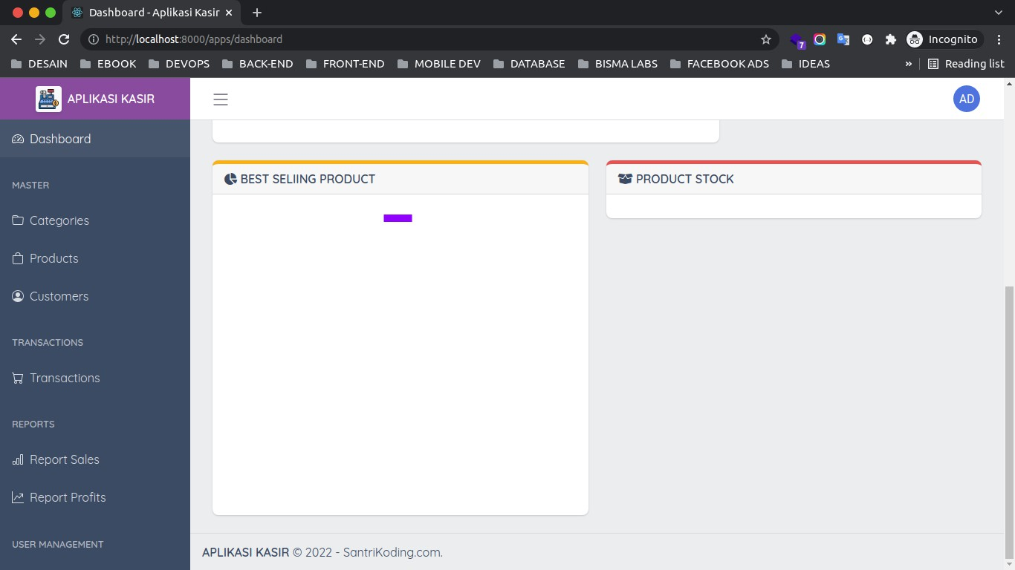

Di atas, untuk *chart*-nya belum terlihat, karena kita belum memiliki data apapun untuk ditampilkan.

238

## Menampilkan Produk Limit Stok di Dashboard

Jika kita perhatikan, di halaman *dashboard* kita masih belum menampilkan data *produk* yang *limit* stok. Dan sebenernya data tersebut sudah dikirimkan oleh *controller* melalui *props*, dan kita tinggal menampilkannya saja di halaman *dashboard* seperti halnya menampilkan data statistik dan *chart* / grafik.

### Langkah 1 - Menampilkan Produk Limit Stok

Sekarang silahkan buka *file* resources/js/Pages/Dashboard/Index.vue, kemudian ubah semua kode-nya menjadi seperti berikut ini.

<template>

<Head>

<title>Dashboard - Aplikasi Kasir</title>

</Head>

<main class="c-main">

<div class="container-fluid">

<div class="fade-in">

<div class="row">

<div class="col-md-8">

<div v- if="hasAnyPermission(['dashboard.sales_chart'])" class="card border-0 rounded-3 shadow border-top-purple">

<div class="card-header">

<span class="font-weight-bold"><i class="fa fa-chart-bar"></i> SALES CHART 7 DAYS</span>

</div>

<div class="card-body">

<BarChart :chartData="chartSellWeek"

:options="options" />

</div>

</div>

</div>

<div class="col-md-4">

<div v- if="hasAnyPermission(['dashboard.sales_today'])" class="card border-0 rounded-3 shadow border-top-info mb-4">

239

<div class="card-header">

<span class="font-weight-bold"><i class="fa fa-chart-line"></i> SALES TODAY</span>

</div>

<div class="card-body">

<strong>{{ count_sales_today }}</strong>

SALES

<hr>

<h5 class="fw-bold">Rp. {{

formatPrice(sum_sales_today) }}</h5>

</div>

</div>

<div v- if="hasAnyPermission(['dashboard.profits_today'])" class="card border-0 rounded-3 shadow border-top-success">

<div class="card-header">

<span class="font-weight-bold"><i class="fa fa-chart-bar"></i> PROFITS TODAY</span>

</div>

<div class="card-body">

<h5 class="fw-bold">Rp. {{ formatPrice(sum_profits_today) }}</h5>

</div>

</div>

</div>

</div>

<div class="row">

<div class="col-md-6">

<div v- if="hasAnyPermission(['dashboard.best_selling_product'])" class="card border-0 rounded-3 shadow border-top-warning">

<div class="card-header">

<span class="font-weight-bold"><i class="fa fa-chart-pie"></i> BEST SELIING PRODUCT</span>

</div>

<div class="card-body">

<DoughnutChart

:chartData="chartBestProduct" />

</div>

</div>

</div>

<div class="col-md-6">

<div v-

240

if="hasAnyPermission(['dashboard.product_stock'])" class="card border-0 rounded-3 shadow border-top-danger">

<div class="card-header">

<span class="font-weight-bold"><i class="fa fa-box-open"></i> PRODUCT STOCK</span>

</div>

<div class="card-body">

<div v-if="products_limit_stock.length >

0">

numbered">

<ol class="list-group list-group-

<li v-for="product in

products_limit_stock" :key="product.id" class="list-group-item d-flex justify-content-between align-items-start">

product.title }}</div>

<div class="ms-2 me-auto">

<div class="fw-bold">{{

<div class="text-

muted">Category : {{ product.category.name }}</div>

</div>

<span class="badge bg-danger

rounded-pill">{{ product.stock }}</span>

</li>

</ol>

</div>

<div v-else class="alert alert-danger

border-0 shadow rounded-3">

Data Tidak Tersedia!.

</div>

</div>

</div>

</div>

</div>

</div>

</div>

</main>

</template>

<script>

*//import layout*

import LayoutApp from '../../../Layouts/App.vue';

*//import Heade and useForm from Inertia*

import { Head } from '@inertiajs/inertia-vue3';

241

*//import ref from vue*

import { ref } from 'vue';

*//chart*

import { BarChart, DoughnutChart } from 'vue-chart-3'; import { Chart, registerables } from "chart.js";

*//register chart*

Chart.register(...registerables); export default {

*//layout*

layout: LayoutApp,

*//register component*

components: { Head, BarChart, DoughnutChart

},

props: {

*//total penjualan hari ini*

count_sales_today: Number,

*//jumlah (Rp.) penjualan hari ini*

sum_sales_today: Number,

*//jumlah profit/laba hari ini*

sum_profits_today: Number,

*//chart sales* sales_date: Array, grand_total: Array,

*//produk terlaris* product: Array, total: Array,

*//produk limit stock*

products_limit_stock: Array,

},

setup(props) {

242

*//method random color*

function randomBackgroundColor(length) { var data = [];

for (var i = 0; i < length; i++) { data.push(getRandomColor());

}

return data;

}

*//method generate random color*

function getRandomColor() {

var letters = '0123456789ABCDEF'.split(''); var color = '#';

for (var i = 0; i < 6; i++) {

color += letters[Math.floor(Math.random() * 16)];

}

return color;

}

*//option chart*

const options = ref({ responsive: true, plugins: {

legend: {

display: false,

},

title: {

display: false,

},

},

beginZero: true

});

*//chart sell week*

const chartSellWeek = { labels: props.sales_date, datasets: [{

data: props.grand_total, backgroundColor:

randomBackgroundColor(props.sales_date.length),

}, ],

};

*//chart produk terlaris*

const chartBestProduct = { labels: props.product,

243

datasets: [{

data: props.total,

backgroundColor: randomBackgroundColor(5),

}, ],

};

return {

options, chartSellWeek, chartBestProduct

}

}

}

</script>

<style>

</style>

Dari perubahan kode di atas, pertama kita definisikan data *props*-nya, yaitu

products_limit_stock.

props: {

*//...*

*//produk limit stock*

products_limit_stock: Array,

},

Dan kita tinggal memanggilnya di dalam *template* untuk di tampilkan. Dan disini kita akan menambahkan sebuah kondisi, jika data tidak ditemukan, maka kita akan menampilkan sebuah *alert*. Dan jika data ada, maka kita tinggal menampilkannya menggunakan perulangan v-for.

244

<div v-if="products_limit_stock.length > 0">

//tampilkan produk

</div>

<div v-else class="alert alert-danger border-0 shadow rounded-3"> Data Tidak Tersedia!.

</div>

### Langkah 2 - Uji Coba Menampilkan Produk Limit

**INFORMASI PENTING !** : Ketika kita melakukan perubahan di dalam *file folder* resources/js maka kita perlu melakukan *compile* ulang agar kode *assets*-nya diperbarui.

npm run dev

atau jika ingin otomatis di *compile* bisa menggunakan perintah berikut ini :

npm run watch

Sekarang silahkan *reload* halaman *dashboard*. Dan jika berhasil maka akan menampilkan hasil seperti berikut ini.

245

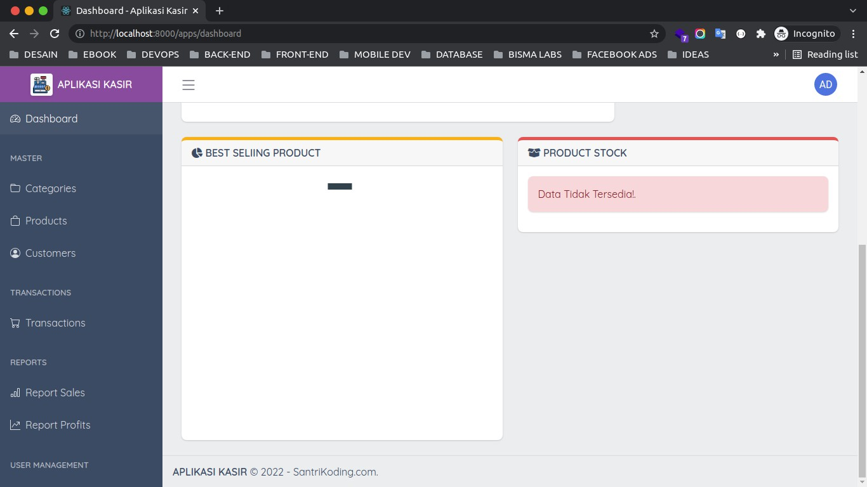

Di atas, kita menampilkan *alert* Data Tidak Tersedia!., karena kita memang belum memiliki data produk yang *limit*-nya hampir habis.

246

# Permissions

247

## Membuat Controller Permission

Kali ini kita akan belajar membuat *controller* baru yang nantinya kita gunakan untuk mendapatkan *list* data *permissions* dari *database*. Disini kita akan belajar membuat *controller* beserta *route*-nya.

Dan untuk *controller* kali ini, kita hanya membutuhkan 1 *method* aja, karena kita hanya ingin menampilkan data *permissions* tanpa perlu proses **CRUD** yang kompleks.

### Langkah 1 - Membuat Controller Permission

Sama seperti kita membuat *controller dashboard*, disini kita akan menggunakan *single action controller*. kenapa menggunakan itu ? karena *controller* kita memang hanya memiliki 1 *method* saja. Dan agar mudah di *maintenance* kedepannya.

Silahkan jalankan perintah berikut ini di dalam terminal/CMD dan pastiksan sudah berada di dalam *project* Laravel-nya.

php artisan make:controller Apps/PermissionController -i

Jika perintah di atas berhasil dijalankan, maka kita akan mendapatkan 1 *file controller* baru dengan nama PermissionController.php yang berada di dalam *folder* app/Http/Controllers/Apps.

Silahkan buka *file* tersebut, kemudian ubah kode-nya menjadi seperti berikut ini.

Dari perubahan kode di atas, pertama kita *import Model* Permission dari **Laravel Spatie Permission**.

<?php

namespace App\Http\Controllers\Apps; use Illuminate\Http\Request;

use App\Http\Controllers\Controller;

use Spatie\Permission\Models\Permission;

class PermissionController extends Controller

{

*/\*\**

* *Handle the incoming request.*

*\**

* *@param \Illuminate\Http\Request $request*
* *@return \Illuminate\Http\Response*

*\*/*

public function invoke(Request $request)

{

*//get permissions*

$permissions = Permission::when(request()->q, function($permissions) {

$permissions = $permissions->where('name', 'like', '%'. request()->q . '%');

})->latest()->paginate(5);

*//return inertia view*

return inertia('Apps/Permissions/Index', [ 'permissions' => $permissions

]);

}

}

use Spatie\Permission\Models\Permission;

Kemudian di dalam *method* invoke, pertama kita membuat sebuah *variable* baru dengan nama $permissions. Dimana *variable* tersebut akan berisi data *list* data *permission* yang di ambil dari *database* melalui *Model*.

$permissions = Permission::when(request()->q, function($permissions) {

$permissions = $permissions->where('name', 'like', '%'. request()->q . '%');

})->latest()->paginate(5);

Di atas, pertama kita tambahkan *method* when, *method* tersebut digunakan untuk membuat sebuah kondisi, sama seperti kita menggunakan *if statment*.

Jadi di dalam *method* when kita memeriksa apakah ada sebuah *request* yang bernama q, jika ada maka kita akan melakukan ekseskusi kode di dalam *closoure function*, yang isinya adalah sebuah pencarian data berdasarkan name *permission* yang sesuai dengan isi dari *request* q tersebut.

Setelah itu, kita urutkan data yang ditampilkan berdasarkan yang paling terbaru menggunakan *method* latest() dan kita batas data yang ditampilkan perhalaman menggunakan *method* paginate().

Kemudian, kita return menggunakan Inertia *adapter* dan me*render*-nya ke dalam sebuah

*view*/*component* yang berada di dalam *folder* Apps/Permissions/Index.

Dan kita kirimkan sebuah data dalam bentuk *props* yang bernama permissions dan *props*

tersebut berisi data yang ada di dalam *variable* $permissions.

*//return inertia view*

return inertia('Apps/Permissions/Index', [ 'permissions' => $permissions

]);

### Langkah 2 - Menambahkan Route Permission

Setelah berhasil membuat *controller permission*, sekarang kita lanjutkan untuk membuat *route*-nya. Silahkan buka *file* routes/web.php, kemudian ubah semua kode-nya menjadi seperti berikut ini.

Di atas, kita menambahkan sebuah *route* baru dengan *URL* /permissions menggunakan

<?php

use Illuminate\Support\Facades\Route;

*//route home*

Route::get('/', function () {

return \Inertia\Inertia::render('Auth/Login');

})->middleware('guest');

*//prefix "apps"*

Route::prefix('apps')->group(function() {

*//middleware "auth"*

Route::group(['middleware' => ['auth']], function () {

*//route dashboard*

Route::get('dashboard', App\Http\Controllers\Apps\DashboardController::class)->name('apps.dashbo ard');

*//route permissions*

Route::get('/permissions',

\App\Http\Controllers\Apps\PermissionController::class)->name('apps.perm issions.index')

->middleware('permission:permissions.index');

});

});

*method* GET. Dan untuk nama *route*-nya kita berikan apps.permissions.index.

Dan kita juga tambahkan *middleware* lagi untuk memeriksa sebuaah *permission* yang bernama permissions.index. Yang artinya, *URL* / *route* ini hanya bisa diakses oleh *user* yang memiliki hak akses / *permission* yang bernama permissions.index.

Untuk memastikan, apakah *route* yang sudah kita tambahkan di atas berhasil, kita bisa menjalankan perintah berikut ini di dalam terminal/CMD.

php artisan route:list

251

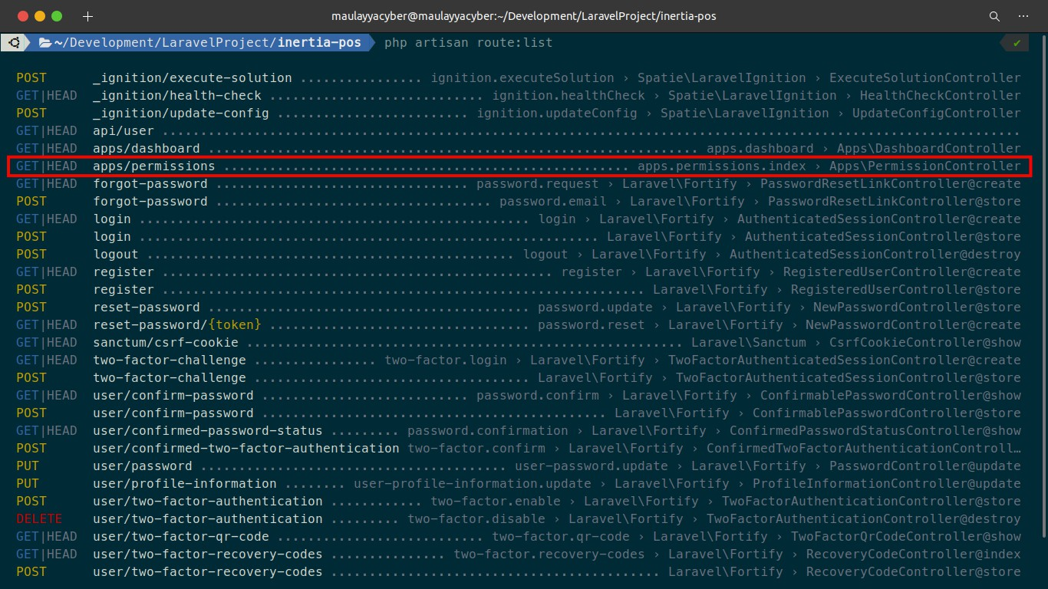

252

## Menampilkan Data Permissions

Setelah berhasil membuat *controller* beserta *route* untuk *permissions*, sekarang kita akan lanjutkan untuk menampilkan datanya di halaman *view*/*component*.

Sebelum itu, kita akan belajar membuat *component* baru untuk *pagination*, karena *pagination* ini akan sering kita gunakan, maka kitaa perlu membuatnya secara terpisah menjadi *component*. Tujuannya agar kita bisa menggunakannya secara berulang-ulang di dalam *view*/*component* lain (*reusable*).

### Langkah 1 - Membuat Component Pagination

Silahkan buat *file* baru dengan nama Pagination.vue di dalam *folder*

resources/js/Components. Kemudian masukkan kode berikut ini di dalamnya.

Dari penambahan kode di atas, pertama kita *import component* Link dari Inertia.js.

<template>

<nav>

<ul :class="`pagination justify-content-${align} mb-0`">

<li :class="[

'page-item',

link.url == null ? 'disabled' : '', link.active ? 'active' : '',

]"

v-for="(link, index) in links" :key="index">

<Link

class="page-link"

:href="link.url === null ? '#' : link.url" v-html="link.label">

</Link>

</li>

</ul>

</nav>

</template>

<script>

*//import Link*

import { Link } from '@inertiajs/inertia-vue3';

export default { props: {

links: Array, align: String

},

components: { Link,

},

}

</script>

<style>

</style>

*//import Link*

import { Link } from '@inertiajs/inertia-vue3';

kemudian kita *define* 2 *props*, yaitu links dan align. Kedua *props* tersebut akan berisi data *pagination* yang dikirimkan oleh *view*/*component* yang menggunakan nantinya.

props: { links: Array, align: String

},

Dan jangan lupa untuk me-*register component* Link agar kita bisa menggunakannya di dalam *template*.

components: { Link,

},

Di dalam *template*, kita melakukan perulangan data *pagination* menggunakan *directive* v- for.

v-for="(link, index) in links" :key="index"

### Langkah 2 - Membuat View Permissions

Sekarang kita lanjutkan untuk membuat *view*/halaman yang nantinya kita gunakan untuk menampilkan data. Silahkan buat *folder* baru dengan nama Permissions di dalam *folder* resources/js/Pages/Apps. Dan di dalam *folder* Permissions tersebut, silahkan buat *file* baru dengan nama Index.vue, kemudian masukkan kode berikut ini di dalamnya.

<template>

<Head>

<title>Permissions - Aplikasi Kasir</title>

</Head>

<main class="c-main">

<div class="container-fluid">

<div class="fade-in">

<div class="row">

<div class="col-md-12">

<div class="card border-0 rounded-3 shadow

border-top-purple">

<div class="card-header">

<span class="font-weight-bold"><i

class="fa fa-key"></i> PERMISSIONS</span>

</div>

<div class="card-body">

<form>

<div class="input-group mb-3">

<input type="text" class="form- control" placeholder="search by permission name...">

<button class="btn btn-primary input-group-text" type="submit"> <i class="fa fa-search me-2"></i> SEARCH</button>

bordered table-hover">

Name</th>

</div>

</form>

<table class="table table-striped table-

<thead>

<tr>

<th scope="col">Permission

</tr>

</thead>

<tbody>

<tr v-for="(permission, index)

in permissions.data" :key="index">

}}</td>

<td>{{ permission.name

</tr>

</tbody>

align="end"/>

</table>

<Pagination :links="permissions.links"

</div>

</div>

</div>

</div>

</div>

</div>

</main>

</template>

256

<script>

*//import layout*

import LayoutApp from '../../../Layouts/App.vue';

*//import component pagination*

import Pagination from '../../../Components/Pagination.vue';

*//import Heade and Link from Inertia*

import { Head, Link } from '@inertiajs/inertia-vue3';

export default {

*//layout*

layout: LayoutApp,

*//register component*

components: { Head, Link, Pagination

},

*//props*

props: {

permissions: Object,

}

}

</script>

<style>

</style>

Dari penambahan kode di atas, pertama kita *import layout* App terlebih dahulu.

*//import layout*

import LayoutApp from '../../../Layouts/App.vue';

Setelah itu, kita *import component* Pagination yang sebelumnya sudah kita buat.

*//import component pagination*

import Pagination from '../../../Components/Pagination.vue';

kemudian kita juga *import* 2 *component* dari Inertia.js, yaitu Head dan Link.

*//import Heade and Link from Inertia*

import { Head, Link } from '@inertiajs/inertia-vue3';

Dan kita *register*-kan *layout* App. Tujuannya agar *view*/*component* ini meng-*extends* ke dalam *layout* App.

*//layout*

layout: LayoutApp,

Kemudian kita *register* beberapa *component* yang sudah kita *import* di atas.

*//register component*

components: { Head, Link, Pagination

},

Dan untuk data *permissions*, kita ambil dari props yang beranama permissions yang dikirimkan oleh *controller*.

*//props*

props: {

permissions: Object,

}

Di dalam *template*, kita tinggal menampilkan data *permissions* tersebut dengan cara melakukan perulangan menggunakan *directive* v-for.

<tr v-for="(permission, index) in permissions.data" :key="index">

<td>{{ permission.name }}</td>

</tr>

Setelah itu, kita juga mengirimkan data dalam bentuk *props* ke dalam *component*

Pagination.

<Pagination :links="permissions.links" align="end"/>

Di atas, kita mengirimkan 2 *props*. Yaitu links yang berisi data *pagination*. Dan align

yang berisi text end, yang artinya *pagination*-nya akan di posisikan di sebelah kanan / akhir.

### Langkah 3 - Uji Coba Menampilkan Permissions

**INFORMASI PENTING !** : Ketika kita melakukan perubahan di dalam *file folder* resources/js maka kita perlu melakukan *compile* ulang agar kode *assets*-nya diperbarui.

npm run dev

atau jika ingin otomatis di *compile* bisa menggunakan perintah berikut ini :

npm run watch

Sekarang, silahkan klik *menu* PERMISSIONS yang ada di *sidebar* sebelah kiri, atau teman- teman bisa ke *URL* berikut ini http://localhost:8000/apps/permissions, jika berhasil maka kita akan mendapatkan hasil seperti ini.

259

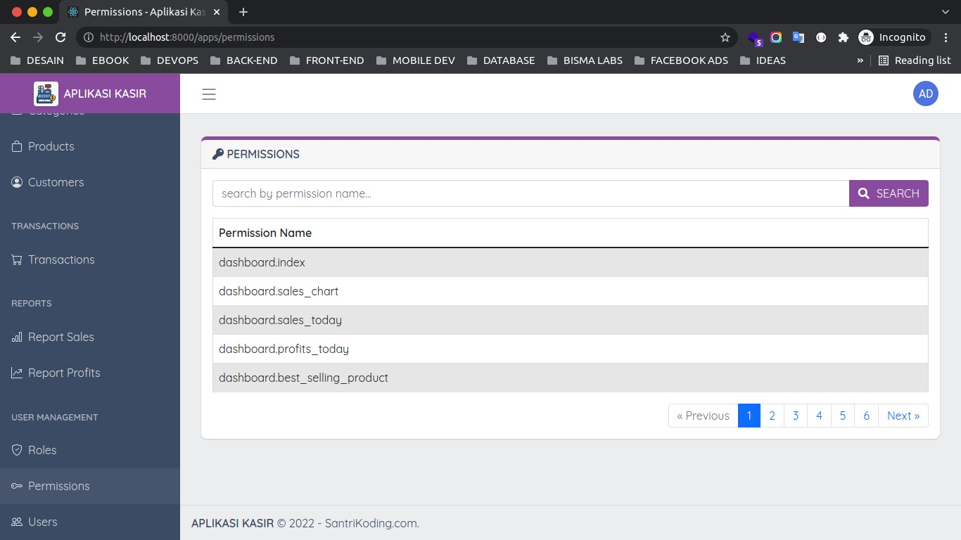

Di atas, kita telah berhasil menampilkan data *permissions* dan juga membuat *pagination*. Tapi untuk proses pencariannya masih belum kita buat.

### Langkah 4 - Menambahkan Fitur pencarian

Sekarang kita lanjutkan untuk membuat fitur pencarian dan disini untuk pencariannya akan bersifat *server side*, yang artinya setiap *keyword* yang diketik akan kita *fetching* ke dalam *server*.

Silahkan buka *file* resources/js/Pages/Apps/Permissions/Index.vue, kemudian ubah semua kode-nya menjadi seperti berikut ini.

<template>

<Head>

<title>Permissions - Aplikasi Kasir</title>

</Head>

<main class="c-main">

<div class="container-fluid">

<div class="fade-in">

<div class="row">

<div class="col-md-12">

<div class="card border-0 rounded-3 shadow

border-top-purple">

<div class="card-header">

<span class="font-weight-bold"><i class="fa fa-key"></i> PERMISSIONS</span>

</div>

260

<div class="card-body">

<form @submit.prevent="handleSearch">

<div class="input-group mb-3">

<input type="text" class="form- control" v-model="search" placeholder="search by permission name...">

<button class="btn btn-primary input-group-text" type="submit"> <i class="fa fa-search me-2"></i> SEARCH</button>

bordered table-hover">

Name</th>

</div>

</form>

<table class="table table-striped table-

<thead>

<tr>

<th scope="col">Permission

</tr>

</thead>

<tbody>

<tr v-for="(permission, index)

in permissions.data" :key="index">

}}</td>

<td>{{ permission.name

</tr>

</tbody>

align="end"/>

</table>

<Pagination :links="permissions.links"

</div>

</div>

</div>

</div>

</div>

</div>

</main>

</template>

<script>

*//import layout*

import LayoutApp from '../../../Layouts/App.vue';

*//import component pagination*

import Pagination from '../../../Components/Pagination.vue';

*//import Heade and Link from Inertia*

import { Head, Link } from '@inertiajs/inertia-vue3';

261

*//import ref from vue*

import { ref } from 'vue';

*//import inertia adapter*

import { Inertia } from '@inertiajs/inertia';

export default {

*//layout*

layout: LayoutApp,

*//register component*

components: { Head, Link, Pagination

},

*//props*

props: {

permissions: Object,

},

setup() {

*//define state search*

const search = ref('' || (new URL(document.location)).searchParams.get('q'));

*//define method search*

const handleSearch = () => { Inertia.get('/apps/permissions', {

*//send params "q" with value from state "search"*

q: search.value,

});

}

*//return*

return {

search, handleSearch,

}

}

}

</script>

<style>

262

</style>

Dari perubahan kode di atas, pertama kita *import* **Reactivity API** ref dari Vue.js. Ini akan kita gunakan untuk membuat sebuah *state*.

*//import ref from vue*

import { ref } from 'vue';

Dan kita juga *import adapter* dari Inertia.js. Ini akan kita gunakan untuk melakukan *send*

**HTTP** *request* ke *server*.

*//import inertia adapter*

import { Inertia } from '@inertiajs/inertia';

Setelah itu, kita *define composition API* menggunakan *method* setup.

setup() {

*//...*

}

Di dalam *method* setup atau *composition API*, pertama-tama kita *define* sebuah *state* baru dengan nama search.

*//define state search*

const search = ref('' || (new URL(document.location)).searchParams.get('q'));

Di atas, untuk *state* search kita buat menggunakan **reactivity API** ref dengan *default value string* kosong atau sebuah nilai dari *parameter* yang bernama q di *URL*.

*State* search di atas, digunakan untuk menampung *value* yang diketikkan di dalam *form input*. Disini kita memanggilnya menggunakan *directive* v-model di dalam *template*.

263

<input type="text" class="form-control" v-model="search" placeholder="search by permission name...">

kemudian kita buat sebuah *method* yang bernama handleSearch, *method* tersebut akan dieksekusi ketika *form* di *submit*.

<form @submit.prevent="handleSearch">

//...

</form

const handleSearch = () => {

*//...*

}

Di dalam *method* tersebut, kita melakukan **HTTP** *request* ke *URL* /apps/permissions dengan *method* GET. Dan kita kirimkan sebuah *paremeter* dengan *key* q yang berisi *value* dari *state* search.

Inertia.get('/apps/permissions', {

//send params "q" with value from state "search" q: search.value,

});

Agar *state* search dan *method* handleSearch dapat digunakan dan di panggil di dalam

*template*, maka kita perlu melakukan *return*.

*//return*

return {

search, handleSearch,

}

264

### Lanngkah 5 - Uji Coba Fitur Pencarian

**INFORMASI PENTING !** : Ketika kita melakukan perubahan di dalam *file folder* resources/js maka kita perlu melakukan *compile* ulang agar kode *assets*-nya diperbarui.

npm run dev

atau jika ingin otomatis di *compile* bisa menggunakan perintah berikut ini :

npm run watch

Sekarang silahkan *reload* halaman *permissions*. Kemudian silahkan lakukan pencarian dengan cara mengetikkan kata kunci kemudian di *enter*. Kurang lebih hasilnya seperti berikut ini.

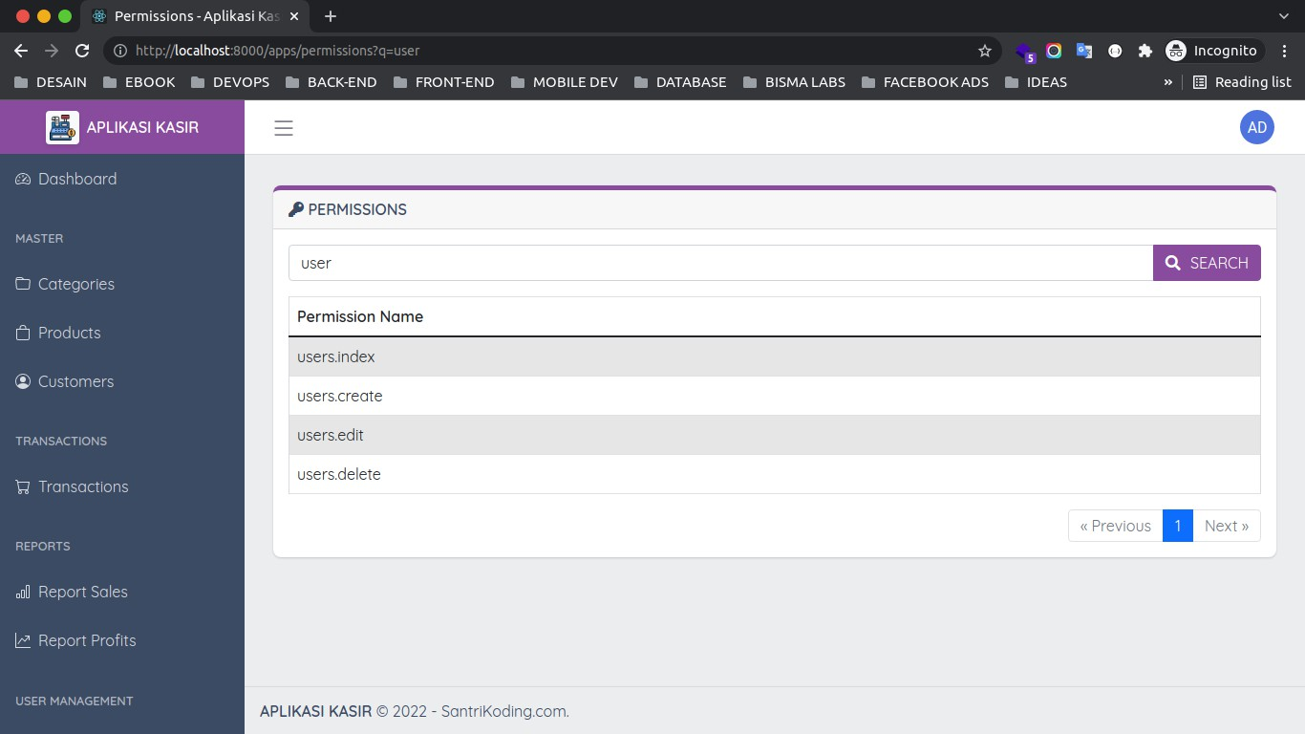

265

# CRUD Data Roles

266

## Membuat Controller Role

Di materi sebelumnya kita telah belajar bagaimana cara membuat *controller* dan *view* untuk menampilkan data *permissions* yang ada di aplikasi. Dan sekarang kita akan lanjutkan untuk membuat *controller* untuk proses **CRUD** data *roles*.

Jika sebelumnya kita hanya menampilkan data, maka disini materinya akan berbeda. karena kita akan membuat sebuah proses **CRUD** yaitu create, read, update dan delete data *role*.

### Langkah 1 - Membuat Controller Role

Sekarang kita akan membuat *controller* baru untuk *role*. Silahkan jalankan perintah berikut ini di dalam terminal/CMD dan pastiksan sudah berada di dalam *project* Laravel-nya.

php artisan make:controller Apps/RoleController

Jika perintah di atas berhasil dijalankan, maka kita akan mendapatkan 1 *file controller* baru dengan nama RoleController.php , yang berada di dalam *folder* app/Http/Controllers/Apps. Silahkan buka *file* tersebut dan ubah semua kode-nya menjadi seperti berikut ini.

<?php

namespace App\Http\Controllers\Apps; use Illuminate\Http\Request;

use Spatie\Permission\Models\Role; use App\Http\Controllers\Controller;

use Spatie\Permission\Models\Permission;

class RoleController extends Controller

{

*/\*\**

* *Display a listing of the resource.*

*\**

* *@return \Illuminate\Http\Response*

*\*/*

public function index()

{

267

'%');

*//get roles*

$roles = Role::when(request()->q, function($roles) {

$roles = $roles->where('name', 'like', '%'. request()->q .

})->with('permissions')->latest()->paginate(5);

*//render with inertia*

return inertia('Apps/Roles/Index', [ 'roles' => $roles,

]);

}

*/\*\**

* *Show the form for creating a new resource.*

*\**

* *@return \Illuminate\Http\Response*

*\*/*

public function create()

{

*//get permission all*

$permissions = Permission::all();

*//render with inertia*

return inertia('Apps/Roles/Create', [ 'permissions' => $permissions,

]);

}

*/\*\**

* *Store a newly created resource in storage.*
* *@param \Illuminate\Http\Request $request*
* *@return \Illuminate\Http\Response*

*\*/*

public function store(Request $request)

{

*/\*\**

* + *Validate request*

*\*/*

$this->validate($request, [

'name' => 'required', 'permissions' => 'required',

]);

*//create role*

$role = Role::create(['name' => $request->name]);

268

*//assign permissions to role*

$role->givePermissionTo($request->permissions);

*//redirect*

return redirect()->route('apps.roles.index');

}

*/\*\**

* *Show the form for editing the specified resource.*
* *@param int $id*
* *@return \Illuminate\Http\Response*

*\*/*

public function edit($id)

{

*//get role*

$role = Role::with('permissions')->findOrFail($id);

*//get permission all*

$permissions = Permission::all();

*//render with inertia*

return inertia('Apps/Roles/Edit', [ 'role' => $role, 'permissions' => $permissions,

]);

}

*/\*\**

* *Update the specified resource in storage.*
* *@param \Illuminate\Http\Request $request*
* *@param int $id*
* *@return \Illuminate\Http\Response*

*\*/*

public function update(Request $request, Role $role)

{

*/\*\**

* + *validate request*

*\*/*

$this->validate($request, [

'name' => 'required', 'permissions' => 'required',

]);

*//update role*

269

$role->update(['name' => $request->name]);

*//sync permissions*

$role->syncPermissions($request->permissions);

*//redirect*

return redirect()->route('apps.roles.index');

}

*/\*\**

* *Remove the specified resource from storage.*

*\**

* *@param int $id*
* *@return \Illuminate\Http\Response*

*\*/*

public function destroy($id)

{

*//find role by ID*

$role = Role::findOrFail($id);

*//delete role*

$role->delete();

*//redirect*

return redirect()->route('apps.roles.index');

}

}

Dari pernambahan kode di atas, pertma kita *import* 2 *Model* dari **Laravel Spatie Permission**, yaitu Role dan Permission.

use Spatie\Permission\Models\Role;

use Spatie\Permission\Models\Permission;

Kemudian di dalam *class* RoleController kita menambahkan 6 *method* baru, yaitu :

1. function index
2. function create
3. function store
4. function edit
5. function update
6. function destroy

270

##### Function Index

*Method* ini akan kita gunakan untuk menampilkan *list* data *roles* dari *database*. Disini kita menggunakan [**Eloquent**](https://laravel.com/docs/9.x/eloquent#introduction)untuk mendapatkan data dari *database* melalui *Model* Role.

Di dalam *Eloquent* pertama kita tambahkan *method* when, *method* tersebut digunakan untuk membuat sebuah kondisi, sama seperti kita menggunakan *if statment*.

Jadi di dalam *method* when kita memeriksa apakah ada sebuah *request* yang bernama q, jika ada maka kita akan melakukan ekseskusi kode di dalam *closoure function*, yang isinya adalah sebuah pencarian data berdasarkan name *role* yang sesuai dengan isi dari *request* q tersebut.

$roles = Role::when(request()->q, function($roles) {

$roles = $roles->where('name', 'like', '%'. request()->q . '%');

})->with('permissions')->latest()->paginate(5);

Kode di dalam *closoure function* di atas hanya akan di eksekusi jika ada sebuah *request*

dengan nama q, kalau tidak ada, maka isi di dalam *closoure function* tersebut akan dilewati.

Setelah itu, kita tambahkan *method* with yang di dalamnya kita berikan *value* permissions. *Method* with tersebut dinamakan [**Eager Loading**](https://laravel.com/docs/9.x/eloquent-relationships#eager-loading)di dalam Laravel, yang digunakan untuk memanggil relasi.

Kemudian kita urutkan data yang ditampilkan berdasarkan yang paling terbaru menggunakan *method* latest() dan kita batas data yang ditampilkan perhalaman menggunakan *method* paginate().

Dan kita akan *render* ke dalam *view* / *component* yang berada di dalam *folder*

Apps/Roles/Index dengan mengirimkan data roles dalam bentuk *props*.

return inertia('Apps/Roles/Index', [ 'roles' => $roles,

]);

##### Function Create

*Method* ini akan kita gunakan untuk menampilkan halaman *form create* / tambah data role. Disini kita juga akan mengirimkan semua data *permissions* yang ada. Karena kita akan gunakan data *permissions* tersebut saat menambahkan data *role* baru.

*//get permission all*

$permissions = Permission::all();

Di atas, kita melakukan *get* data *permissions* melalaui *Model* Permission. Setelah itu, kita akan kirimkan datanya ke dalam *view* / *component* dalam bentuk *props*.

return inertia('Apps/Roles/Create', [ 'permissions' => $permissions,

]);

##### Function Store

*Method* ini digunakan untuk menyimpan data *role* yang dikirimkan oleh *form*. Disini pertama-tama kita akan membuat sebuah validasi terlebih dahulu.

$this->validate($request, [

'name' => 'required', 'permissions' => 'required',

]);

Untuk validasi di atas, kurang lebih penjelasan detailnya seperti berikut ini.

|  |  |  |
| --- | --- | --- |
| **KEY** | **VALIDATION** | **DESCRIPTION** |
| name | required | *field* wajib diisi. |
| permissions | required | *field* wajib diisi. |

Jika data yang dikirimkan sudah sesuai dengan validasi di atas, maka kita lanjutkan untuk melakukan proses *insert* data *role* baru ke dalam *database* menggunakan **Eloquent**.

*//create role*

$role = Role::create(['name' => $request->name]);

Setelah data *role* berhasil disimpan, selanjutnya kita akan melakukan *assign* / memasukkan

*list permissions* yang di kirimkan oleh *form* ke dalam *role* yang barusan kita simpan.

*//assign permissions to role*

$role->givePermissionTo($request->permissions);

Di atas, kita menggunakan *method* givePermissionTo untuk memasukkan / *assign* sebuah *permission* ke dalam *role*. *Method* tersebut dibuat secara otomatis oleh *package* **Laravel Spatie Permission**, teman-teman bisa melihatnya di dalam *folder* vendor.

Setelah data berhasil dimasukkan, sekarang kita arahkan / *redirect* ke dalam *route* yang bernama apps.roles.index.

*//redirect*

return redirect()->route('apps.roles.index');

##### Function Edit

*Method* ini digunakan untuk menampilkan data yang akan di *update* di dalam *form edit*. Disini kita mencari data *role* berdasarkan ID yang di dapatkan dari *URL browser*.

*//get role*

$role = Role::with('permissions')->findOrFail($id);

Kemudian kita juga melakukan get semua data *permissions* seperti yang kita lakukan di dalam *method* creare.

*//get permission all*

$permissions = Permission::all();

Setelah itu, kita kirimkan kedua data tersebut ke dalam *view*/*component* dalam bentuk

*props*.

return inertia('Apps/Roles/Edit', [ 'role' => $role, 'permissions' => $permissions,

]);

273

##### Function Update

*Method* ini akan digunakan untuk melakukan proses *update* data *role*. Disini sama seperti

*method* store, yaitu kita akan berikan sebuah validasi sebelum data di*update*.

$this->validate($request, [

'name' => 'required', 'permissions' => 'required',

]);

Untuk validasi di atas, kurang lebih seperti berikut ini penjelasannya.

|  |  |  |
| --- | --- | --- |
| **KEY** | **VALIDATION** | **DESCRIPTION** |
| name | required | *field* wajib diisi. |
| permissions | required | *field* wajib diisi. |

Jika data yang dikirimkan dari *form* sudah sesuai, maka kita akan lakukan proses *update*

data *role* ke dalam *database*.

*//update role*

$role->update(['name' => $request->name]);

Kemudian kita juga akan melakukan *update* / *sync* data *permissions*. Karena bisa jadi kita mengubah-ubah data *permission* dari *role* ini.

*//sync permissions*

$role->syncPermissions($request->permissions);

Di atas, untuk melakukan *update* data permissions, kita menggunakan *method* yang bernama syncPermissions. Dan *method* tersebut merupakan bawaan dari **Laravel Spatie Permissions**.

Jika data sudah berhasil di*update*, maka selanjutnya kita lakukan *redirect* ke dalam *route*

yang bernama apps.roles.index.

return redirect()->route('apps.roles.index');

##### Function Destroy

*Method* ini digunakan untuk melakukan proses hapus data berdasarkan ID yang di dapatkan dari *URL browser*.

*//find role by ID*

$role = Role::findOrFail($id);

Di atas, kita mencari data *role* berdasarkan ID dan jika ketemu, maka kita akan melakuakn

*delete* data tersebut dari *database* menggunakan *method* delete.

*//delete role*

$role->delete();

Setelah itu, kita *redirect* / arahkan ke dalam *route* yang bernama apps.roles.index.

### Langkah 2 - Membuat Route Roles

Setelah berhasil membuat *controller* untuk data *role*, sekarang kita lanjutkan untuk membuatkan *route*-nya. Silahkan buka *file* routes/web.php, kemudian ubah kode-nya menjadi seperti berikut ini.

Di atas, kita menambahkan *route* baru dengan jenis resource. Ketika kita membuat *route* dengan jenis resource, maka secara otomatis kita akan dibuatkan beberapa *route* untuk kebutuhan **CRUD**, seperti index, creare, store, show, edit, update dan destroy.

<?php

use Illuminate\Support\Facades\Route;

*//route home*

Route::get('/', function () {

return \Inertia\Inertia::render('Auth/Login');

})->middleware('guest');

*//prefix "apps"*

Route::prefix('apps')->group(function() {

*//middleware "auth"*

Route::group(['middleware' => ['auth']], function () {

*//route dashboard*

Route::get('dashboard', App\Http\Controllers\Apps\DashboardController::class)->name('apps.dashbo ard');

*//route permissions*

Route::get('/permissions',

\App\Http\Controllers\Apps\PermissionController::class)->name('apps.perm issions.index')

->middleware('permission:permissions.index');

*//route resource roles*

Route::resource('/roles',

\App\Http\Controllers\Apps\RoleController::class, ['as' => 'apps'])

->middleware('permission:roles.index|roles.create|roles.edit|roles.delet e');

});

});

Dan di dalam *route* tersebut kita tambahkan *option* 'as' => 'apps', yang artinya nama dari *route*-nya akan ditambahkan kata apps di depannya. Contohnya seperti berikut ini.

Misalnya name dari *route* kita seperti ini.

1. roles.index

276

1. roles.create
2. roles.store

Maka akan berubah menjadi seperti berikut ini.

1. apps.roles.index
2. apps.roles.create
3. ``apps.roles.store`

Yaitu menambahkan kata apps di depan *name* dari *route*nya.

Dan kita juga menambahkan beberapa *middleware* lagi di dalam *route* roles.

middleware('permission:roles.index|roles.create|roles.edit|roles.delete'

)

Yang artinyaa *route* tersebut hanya bisa diakses jika *user* yang sedang *login* memiliki hak akses / *permissions* di atas.

Untuk memastikan *route* yang kita tambahkan berhasil, kita bisa melihatnya dengan menjalankan perintah berikut ini di dalam terminal/CMD.

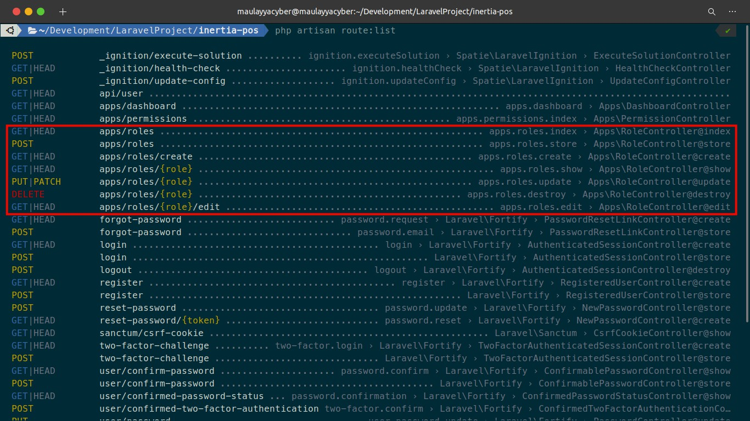

php artisan route:list

277

## Menampilkan Data Roles

Sekarang kita akan belajar menampilkan data *roles* di dalam *view*/*component*. Dan disini kita juga akan belajar menambahkan fitur *pagination* beserta pencarian data yang dilakukan secara *server side*.

### Langkah 1 - Membuat View Roles

Sekarang kita akan membuat sebuah *view*/*component* yang digunakan untuk menampilkan halaman roles dan kita juga akan menampilkan datanya di *view*/*component* ini.

Silahkan buat *folder* baru dengan nama Roles di dalam *folder* resources/js/Pages/Apps. Dan di dalam *folder* Roles silahkan buat *file* baru dengan nama Index.vue, kemudian masukkan kode berikut ini di dalamnya.

<template>

<Head>

<title>Roles - Aplikasi Kasir</title>

</Head>

<main class="c-main">

<div class="container-fluid">

<div class="fade-in">

<div class="row">

<div class="col-md-12">

<div class="card border-0 rounded-3 shadow

border-top-purple">

<div class="card-header">

<span class="font-weight-bold"><i class="fa fa-shield-alt"></i> ROLES</span>

</div>

<div class="card-body">

<form>

<div class="input-group mb-3">

<Link href="/apps/roles/create" v-if="hasAnyPermission(['roles.create'])" class="btn btn-primary input- group-text"> <i class="fa fa-plus-circle me-2"></i> NEW</Link>

<input type="text" class="form- control" placeholder="search by role name...">

<button class="btn btn-primary input-group-text" type="submit"> <i class="fa fa-search me-2"></i> SEARCH</button>

278

bordered table-hover">

Name</th>

</div>

</form>

<table class="table table-striped table-

<thead>

<tr>

<th scope="col">Role

<th scope="col"

style="width:50%">Permissions</th> style="width:20%">Actions</th>

roles.data" :key="index">

<th scope="col"

</tr>

</thead>

<tbody>

<tr v-for="(role, index) in

<td>{{ role.name }}</td>

<td>

<span v-

for="(permission, index) in role.permissions" :key="index" class="badge badge-primary shadow border-0 ms-2 mb-2">

{{ permission.name

}}

</span>

</td>

<td class="text-center">

<Link href="#" v-

if="hasAnyPermission(['roles.edit'])" class="btn btn-success btn-sm me-2"><i class="fa fa-pencil-alt me-1"></i> EDIT</Link>

<button v- if="hasAnyPermission(['roles.delete'])" class="btn btn-danger btn-sm"><i class="fa fa-trash"></i> DELETE</button>

align="end"/>

</td>

</tr>

</tbody>

</table>

<Pagination :links="roles.links"

</div>

</div>

</div>

</div>

</div>

</div>

</main>

279

</template>

<script>

*//import layout*

import LayoutApp from '../../../Layouts/App.vue';

*//import component pagination*

import Pagination from '../../../Components/Pagination.vue';

*//import Heade and Link from Inertia*

import { Head, Link } from '@inertiajs/inertia-vue3';

export default {

*//layout*

layout: LayoutApp,

*//register component*

components: { Head, Link, Pagination

},

props: {

roles: Object,

}

}

</script>

<style>

</style>

Dari penambahan kode di atas, pertama kita *import layout* App yang sudah pernah kita buat sebelumnya.

*//import layout*

import LayoutApp from '../../../Layouts/App.vue';

Kemudian kita *import component* Pagination.

280

*//import component pagination*

import Pagination from '../../../Components/Pagination.vue';

Setelah itu, kita *import* 2 *component* dari Inertia.js, yaitu Head dan Link.

*//import Heade and Link from Inertia*

import { Head, Link } from '@inertiajs/inertia-vue3';

Dan kita *register layout* App dan juga *component* yang sudah kita *import* di atas.

*//layout*

layout: LayoutApp,

*//register component*

components: { Head, Link, Pagination

},

Dan kita *define* props yang bernama roles. *Props* tersebut merupakan data yang dikirimkan oleh *controller*. Dan kita tinggal memanggilnya di dalam *template*.

props: {

roles: Object,

}

Di dalam *template* untuk menampilkan data *roles*, kita bisa menggunakan *directive* v-for.

<tr v-for="(role, index) in roles.data" :key="index">

//...

</tr>

Dan untuk menampilkan *pagination*, kita cukup memanggil *component*-nya dan kita berikan

281

/ *parsing* data yang diambil dari *roles*.

<Pagination :links="roles.links" align="end"/>

Di atas, kita mengirimkan 2 data *props* ke dalam *component* Pagination, yaitu *props*

:link dengan *value* roles.links. Dan *props* kedua adalah align yang berisi *string* end, ini digunakan untuk membuat posisi *pagination* berada di sebelah kanan / akhir.

### Langkah 2 - Uji Coba Menampilkan Data Roles

**INFORMASI PENTING !** : Ketika kita melakukan perubahan di dalam *file folder* resources/js maka kita perlu melakukan *compile* ulang agar kode *assets*-nya diperbarui.

npm run dev

atau jika ingin otomatis di *compile* bisa menggunakan perintah berikut ini :

npm run watch

Sekarang, silahkan klik *menu* ROLES yang ada di *sidebar* sebelah kiri, atau teman-teman bisa ke *URL* berikut ini http://localhost:8000/apps/roles, jika berhasil maka kita akan mendapatkan hasil seperti ini.

282

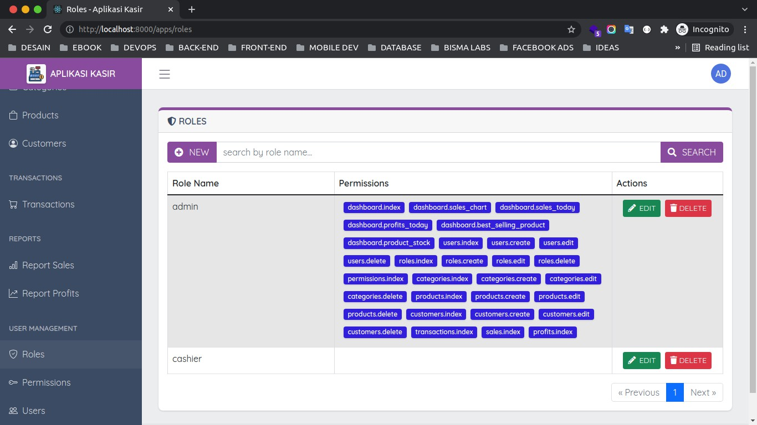

### Langkah 3 - Membuat Fitur Pencarian

Sekarang kita akan membuat fitur pencarian untuk data *roles*. Dan disini kita masih di dalam

*file* yang sama, tetapi kita akan tambahkan beberapa kode lagi untuk proses pencarian.

Silahkan buka *file* resources/js/Pages/Apps/Roles/Index.vue, kemudian ubah semua kode-nya menjadi seperti berikut ini.

<template>

<Head>

<title>Roles - Aplikasi Kasir</title>

</Head>

<main class="c-main">

<div class="container-fluid">

<div class="fade-in">

<div class="row">

<div class="col-md-12">

<div class="card border-0 rounded-3 shadow

border-top-purple">

<div class="card-header">

<span class="font-weight-bold"><i class="fa fa-shield-alt"></i> ROLES</span>

</div>

<div class="card-body">

<form @submit.prevent="handleSearch">

<div class="input-group mb-3">

283

<Link href="/apps/roles/create" v-if="hasAnyPermission(['roles.create'])" class="btn btn-primary input- group-text"> <i class="fa fa-plus-circle me-2"></i> NEW</Link>

<input type="text" class="form- control" v-model="search" placeholder="search by role name...">

<button class="btn btn-primary input-group-text" type="submit"> <i class="fa fa-search me-2"></i> SEARCH</button>

bordered table-hover">

Name</th>

</div>

</form>

<table class="table table-striped table-

<thead>

<tr>

<th scope="col">Role

<th scope="col"

style="width:50%">Permissions</th> style="width:20%">Actions</th>

roles.data" :key="index">

<th scope="col"

</tr>

</thead>

<tbody>

<tr v-for="(role, index) in

<td>{{ role.name }}</td>

<td>

<span v-

for="(permission, index) in role.permissions" :key="index" class="badge badge-primary shadow border-0 ms-2 mb-2">

{{ permission.name

}}

</span>

</td>

<td class="text-center">

<Link href="#" v-

if="hasAnyPermission(['roles.edit'])" class="btn btn-success btn-sm me-2"><i class="fa fa-pencil-alt me-1"></i> EDIT</Link>

<button v- if="hasAnyPermission(['roles.delete'])" class="btn btn-danger btn-sm"><i class="fa fa-trash"></i> DELETE</button>

</td>

</tr>

</tbody>

284

align="end"/>

</table>

<Pagination :links="roles.links"

</div>

</div>

</div>

</div>

</div>

</div>

</main>

</template>

<script>

*//import layout*

import LayoutApp from '../../../Layouts/App.vue';

*//import component pagination*

import Pagination from '../../../Components/Pagination.vue';

*//import Heade and Link from Inertia*

import { Head, Link } from '@inertiajs/inertia-vue3';

*//import ref from vue*

import { ref } from 'vue';

*//import inertia adapter*

import { Inertia } from '@inertiajs/inertia';

export default {

*//layout*

layout: LayoutApp,

*//register component*

components: { Head, Link, Pagination

},

props: {

roles: Object,

},

setup() {

*//define state search*

const search = ref('' || (new

285

URL(document.location)).searchParams.get('q'));

*//define method search*

const handleSearch = () => { Inertia.get('/apps/roles', {

*//send params "q" with value from state "search"*

q: search.value,

});

}

*//return*

return {

search, handleSearch,

}

}

}

</script>

<style>

</style>

Dari perubahan kode di atas, pertama kita *import* **Reactivity API** ref dari Vue.js. Ini akan kita gunakan untuk membuat sebuah *state*.

*//import ref from vue*

import { ref } from 'vue';

Dan kita juga *import adapter* dari Inertia.js. Ini akan kita gunakan untuk melakukan *send*

**HTTP** *request* ke *server*.

*//import inertia adapter*

import { Inertia } from '@inertiajs/inertia';

Setelah itu, kita *define composition API* menggunakan *method* setup.

286

setup() {

*//...*

}

Di dalam *method* setup atau *composition API*, pertama-tama kita *define* sebuah *state* baru dengan nama search.

*//define state search*

const search = ref('' || (new URL(document.location)).searchParams.get('q'));

Di atas, untuk *state* search kita buat menggunakan **reactivity API** ref dengan *default value string* kosong atau sebuah nilai dari *parameter* yang bernama q di *URL*.

*State* search di atas, digunakan untuk menampung *value* yang diketikkan di dalam *form input*. Disini kita memanggilnya menggunakan *directive* v-model di dalam *template*.

<input type="text" class="form-control" v-model="search" placeholder="search by role name...">

kemudian kita buat sebuah *method* yang bernama handleSearch, *method* tersebut akan dieksekusi ketika *form* di *submit*.

<form @submit.prevent="handleSearch">

//...

</form

const handleSearch = () => {

*//...*

}

Di dalam *method* tersebut, kita melakukan **HTTP** *request* ke *URL* /apps/roles dengan

287

*method* GET. Dan kita kirimkan sebuah *paremeter* dengan *key* q yang berisi *value* dari *state*

search.

Inertia.get('/apps/roles', {

//send params "q" with value from state "search" q: search.value,

});

Agar *state* search dan *method* handleSearch dapat digunakan dan di panggil di dalam

*template*, maka kita perlu melakukan *return*.

*//return*

return {

search, handleSearch,

}

### Langkah 4 - Uji Coba Fitur Pencarian

**INFORMASI PENTING !** : Ketika kita melakukan perubahan di dalam *file folder* resources/js maka kita perlu melakukan *compile* ulang agar kode *assets*-nya diperbarui.

npm run dev

atau jika ingin otomatis di *compile* bisa menggunakan perintah berikut ini :

npm run watch

Sekarang, silahkan reload halaman *roles* dan lakukan pencarian dengan cara memasukkan kata kunci di dalam input pencarian dan klik *enter*. Jika berhasil kurang lebih seperti berikut ini.

288

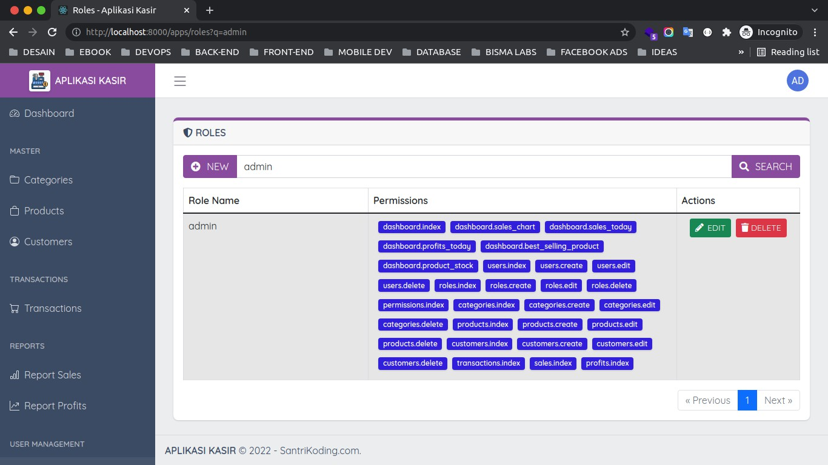

Di atas, saya coba dengan kata kunci admin

289

## Membuat Proses Insert Data Role

Setelah berhasil menampilkan data *roles* dan membuat fitur pencarian , maka sekarang kita akan lanjutkan untuk membuat proses *insert* data *role* ke dalam *database*.

Dimana saat menyimpan data *role*, kita juga akan memilih beberapa *permissions* yang terkait dengan *role* yang akan kita simpan. Misalnya kita ingin buat *role* cashier, yang mana *role* tersebut hanya memiliki beberapa *permission* / hak akses saja.

### Langkah 1 - Install Sweet Alert

Pertama, kita akan melakukan installasi *package* yang nantinya kita gunakan untuk menampilkan notifikasi ketika berhasil melakukan proses *insert* data. Dan *package* ini nantinya bisa kita gunakan untuk membuat jendela konfirmasi sebelum data di hapus dari *database*.

Silahkan jalankan perintah berikut ini di dalam terminal/CMD.

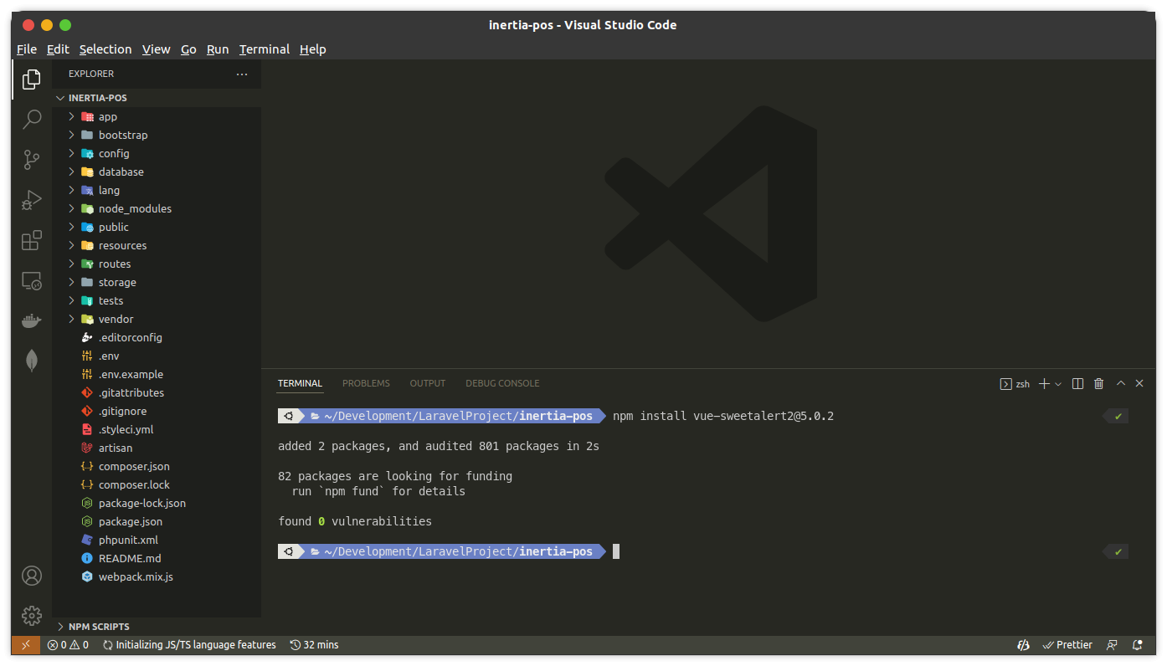

npm install [vue-sweetalert2@5.0.2](mailto:vue-sweetalert2@5.0.2)

290

### Langkah 2 - Membuat View dan Proses Create Role

Sekarang kita akan lanjutkan membuat sebuah *view* untuk menampilkan halaman *form* tambah data *role* dan kita juga akan menambahkan sebuah *method* untuk proses menyimpan data-nya ke dalam *database*.

Silahkan buat *file* barude dengan nama Create.vue di dalam *folder*

resources/js/Pages/Apps/Roles, kemudian masukkan kode berikut ini di dalamnya.

<template>

<Head>

<title>Add New Role - Aplikasi Kasir</title>

</Head>

<main class="c-main">

<div class="container-fluid">

<div class="fade-in">

<div class="row">

<div class="col-md-12">

<div class="card border-0 rounded-3 shadow

border-top-purple">

<div class="card-header">

<span class="font-weight-bold"><i class="fa fa-shield-alt"></i> ADD ROLE</span>

</div>

<div class="card-body">

<form @submit.prevent="submit">

<div class="mb-3">

<label class="fw-bold">Role

Name</label>

<input class="form-control" v- model="form.name" :class="{ 'is-invalid': errors.name }" type="text" placeholder="Role Name">

<div v-if="errors.name"

class="alert alert-danger">

{{ errors.name }}

</div>

</div>

<hr>

<div class="mb-3">

<label class="fw-

bold">Permissions</label>

<br>

<div class="form-check form-

291

check-inline" v-for="(permission, index) in permissions" :key="index">

<input class="form-check- input" type="checkbox" v-model="form.permissions"

:value="permission.name" :id="`check-${permission.id}`">

<label class="form-check- label" :for="`check-${permission.id}`">{{ permission.name }}</label>

</div>

</div>

<div class="row">

<div class="col-12">

<button class="btn btn- primary shadow-sm rounded-sm" type="submit">SAVE</button>

<button class="btn btn- warning shadow-sm rounded-sm ms-3" type="reset">RESET</button>

</div>

</div>

</form>

</div>

</div>

</div>

</div>

</div>

</div>

</main>

</template>

<script>

import LayoutApp from '../../../Layouts/App.vue';

*//import Heade and useForm from Inertia*

import { Head, Link } from '@inertiajs/inertia-vue3';

*//import reactive from vue*

import { reactive } from 'vue';

*//import inerita adapter*

import { Inertia } from '@inertiajs/inertia';

*//import sweet alert2*

import Swal from 'sweetalert2';

export default {

*//layout*

layout: LayoutApp,

*//register component*

292

components: { Head, Link

},

*//props*

props: {

errors: Object, permissions: Array,

},

*//composition API*

setup() {

*//define form with reactive*

const form = reactive({ name: '', permissions: [],

});

*//method "submit"*

const submit = () => {

*//send data to server*

Inertia.post('/apps/roles', {

*//data*

name: form.name,

permissions: form.permissions,

}, {

onSuccess: () => {

*//show success alert*

Swal.fire({

title: 'Success!',

text: 'Role saved successfully.', icon: 'success', showConfirmButton: false,

timer: 2000

});

},

});

}

return {

form, submit,

293

};

}

}

</script>

<style>

</style>

Dari penambahan kode di atas, pertama kita *import layout* App yang sudah pernah kita buat sebelumnya.

*//import layout*

import LayoutApp from '../../../Layouts/App.vue';

kemudian kita juga *import* 2 *component* dari Inertia.js, yaitu Head dan Link.

*//import Heade and Link from Inertia*

import { Head, Link } from '@inertiajs/inertia-vue3';

Dan kita *import* **Reactivity API** reactive dari Vue.js. Ini akan kita gunakan untuk membuat *state*.

*//import reactive from vue*

import { reactive } from 'vue';

Setekah itu, kita *import adapter* dari Inertia.js. Ini akan kita gunakan untuk melakukan **HTTP**

*request* ke *server*.

*//import inerita adapter*

import { Inertia } from '@inertiajs/inertia';

Dan karena saat berhasil menyimpan data akan kita berikan notifikasi / *alert*, maka kita juga akan melakukan *import package* Sweet Alert2 yang sudah kita *install* sebelumnya.

*//import sweet alert2*

import Swal from 'sweetalert2';

Kemudian kita *set layout* App dan me-*register component* yang sudah kita *import* di atas.

*//layout*

layout: LayoutApp,

*//register component*

components: { Head, Link

},

Kemudian kita *define* 2 *props* data yang telah dikirimkan oleh *controller*, yaitu errors dan permissions. Untuk *props* errors nantinya akan dikirimkan oleh *controller* ketika kita mendapatkan kesalahan saat melakukan proses *insert* data. Sedangkan untuk *props* permissions akan berisi data *list permissions*.

*//props*

props: {

errors: Object, permissions: Array,

}

Setelah itu, kita *define composition API* menggunakan *method* setup.

*//composition API*

setup() {

*//...*

}

Di dalam *composition API*, pertam-tama kita kita *define* sebuah *state* baru dengan nama form dan *state* tersebut menggunakan reactive yang berisi beberapa *object*, yaitu name dan permission.

*//define form with reactive*

const form = reactive({ name: '', permissions: [],

});

Di atas, untuk *state* name kita berikan *default string* kosong. Dan untuk *state* permissions kita berikan *default array* kosong, karena untuk *state* ini akan bernilai lebih dari 1 data / jamak.

Kemudian kita membuat *method* baru dengan nama submit. *Method* tersebut akan dijalankan ketikan kita melakukan *submit* di dalam *form*.

<form @submit.prevent="submit">

//...

</form>

*//method "submit"*

const submit = () => {

*//...*

}

Di dalam *method* tersebut, kita melakukan **HTTP** *request* ke dalam *URL* /apps/roles

dengan *method* POST.

*//send data to server*

Inertia.post('/apps/roles', {

*//...*

}

Dan di dalamnya kita mengirimkan beberapa data, yaitu name dan permissions. Dimana data tersebut di dapatkan dari *state* form.

*//data*

name: form.name,

permissions: form.permissions,

Jika proses *insert* berhasil dilakukan, maka kita akan emnampilkan sebuah notifikasi menggunakan Sweet Alert2.

*//show success alert*

Swal.fire({

title: 'Success!',

text: 'Role saved successfully.', icon: 'success', showConfirmButton: false,

timer: 2000

});

Dan agar *state* form dan *method* submit dapat digunakan di dalam *template*, maka kita perlu melakukan *return* terlebih dahulu.

return {

form, submit,

};

Di dalam *template*, untuk menampilkan *error* validasi kita bisa menggunakan kode seperti berikut ini.

<div v-if="errors.name" class="alert alert-danger">

{{ errors.name }}

</div>

Di atas, jika ada *key* errors.name, maka kita akan menampilkan *error*-nya.

Dan untuk *list* data *permissions*, kita harus menampilkannya menggunakan *directive* v-for.

<div class="form-check form-check-inline" v-for="(permission, index) in permissions" :key="index">

//...

</div>

### Langkah 3 - Uji Coba Proses Insert Data Role

**INFORMASI PENTING !** : Ketika kita melakukan perubahan di dalam *file folder* resources/js maka kita perlu melakukan *compile* ulang agar kode *assets*-nya diperbarui.

npm run dev

atau jika ingin otomatis di *compile* bisa menggunakan perintah berikut ini :

npm run watch

Sekarang silahkan klik ADD NEW atau bisa ke *URL* http://localhost:8000/apps/roles/create. Jika berhasil maka akan menampilkan halaman seperti berikut ini.

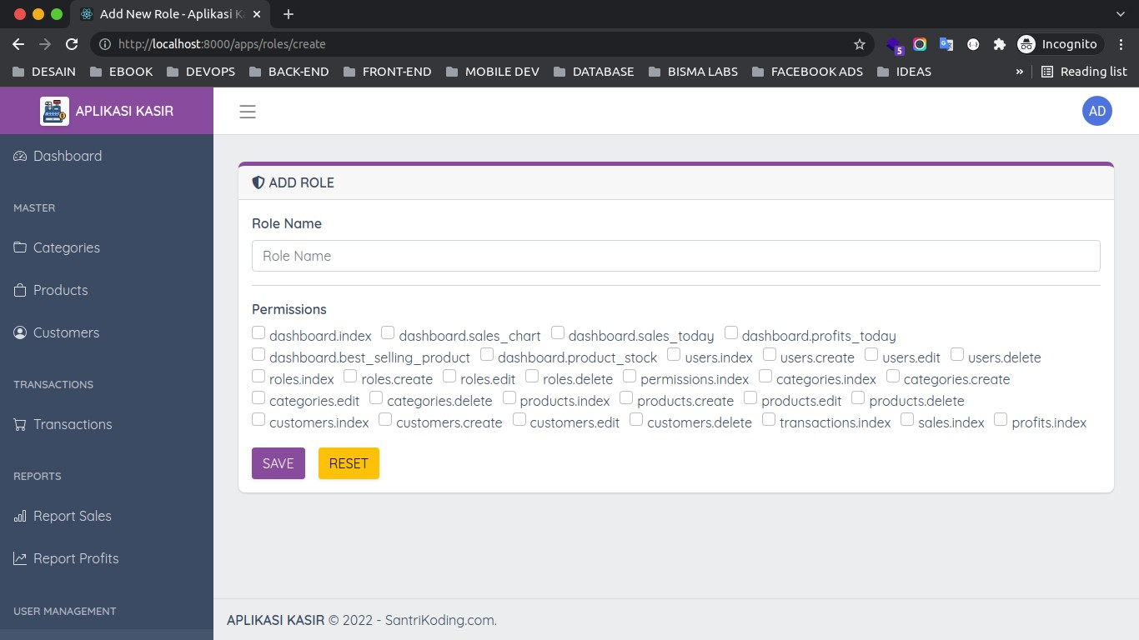

298

Sekarang, silahkan masukkan data *role* dan *permissions* sesuai dengan keinginan teman- teman, jika sudah silahkan klik *button* SAVE dan jika berhasil maka kita akan mendapatkan hasil seperti berikut ini.

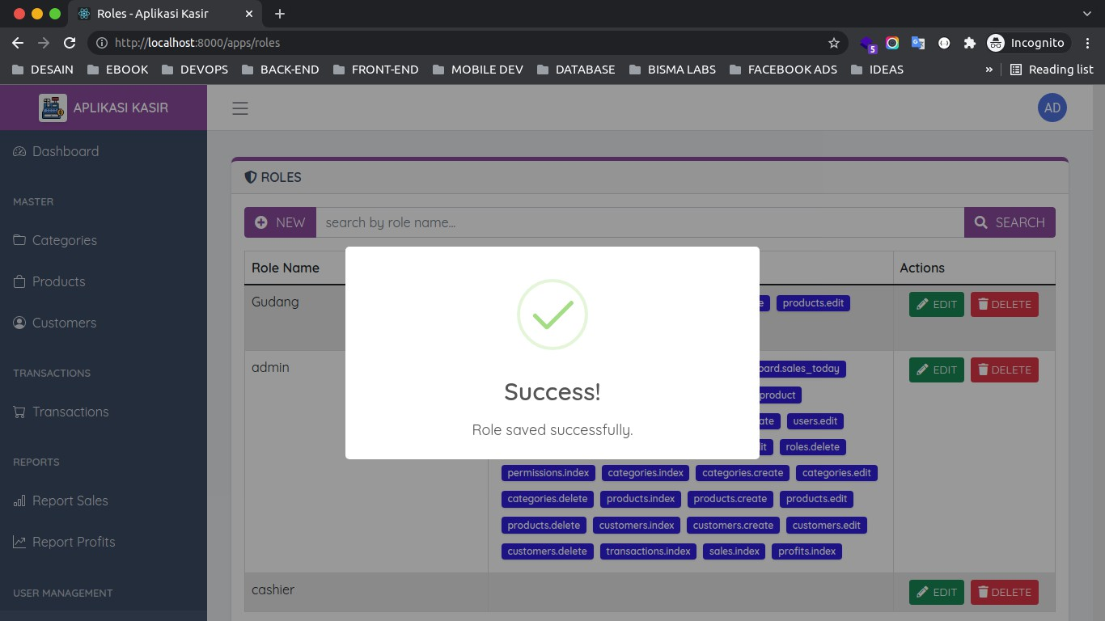

299

## Membuat Proses Edit dan Update Data Role

Sebelumnya kita telah berhasil membuat proses insert data menggunakan Inertia.js di dalam Vue.js, sekarang kita akan lanjutkan untuk membuat proses *edit* dan *update* data ke dalam *database*.

### Langkah 1 - Menambahkan Link Edit Data

Pertama, tentu saja kita akan menambahkan sebuah *link* di halaman *roles* untuk proses *edit*

data. Dimana ketika *link* tersebut di klik, akan menuju ke dalam *form edit* data.

Silahkan buka file resources/js/Pages/Apps/Roles/index.vue, kemudian cari koed berikut ini.

<Link href="#" v-if="hasAnyPermission(['roles.edit'])" class="btn btn- success btn-sm me-2"><i class="fa fa-pencil-alt me-1"></i> EDIT</Link>

Ubahlah menjadi seperti berikut ini.

<Link :href="`/apps/roles/${role.id}/edit`" v- if="hasAnyPermission(['roles.edit'])" class="btn btn-success btn-sm me-2"><i class="fa fa-pencil-alt me-1"></i> EDIT</Link>

Di atas, kita tambahkan sebuah *link* edit data dengan *parameter* ID dari data *roles*.

/apps/roles/${role.id}/edit

### Langkah 2 - Membuat View Edit dan Proses Update Role

Setelah berhasil menambahkan *link* untuk proses *edit* data, sekarang kita lanjutkan untuk membuat halaman *form edit*-nya dan juga proses *update*-nya.

Silahkan buat *file* baru dengan nama Edit.vue di dalam *folder*

resources/js/Pages/Apps/Roles, kemudian masukkan kode berikut ini di dalamnya.

300

<template>

<Head>

<title>Edit Role - Aplikasi Kasir</title>

</Head>

<main class="c-main">

<div class="container-fluid">

<div class="fade-in">

<div class="row">

<div class="col-md-12">

<div class="card border-0 rounded-3 shadow

border-top-purple">

<div class="card-header">

<span class="font-weight-bold"><i

class="fa fa-shield-alt"></i> EDIT ROLE</span>

</div>

<div class="card-body">

Name</label>

<form @submit.prevent="submit">

<div class="mb-3">

<label class="fw-bold">Role

<input class="form-control" v-

model="form.name" :class="{ 'is-invalid': errors.name }" type="text" placeholder="Role Name">

class="alert alert-danger">

bold">Permissions</label>

<div v-if="errors.name"

{{ errors.name }}

</div>

</div>

<hr>

<div class="mb-3">

<label class="fw-

<br>

<div class="form-check form-

check-inline" v-for="(permission, index) in permissions" :key="index">

<input class="form-check- input" type="checkbox" v-model="form.permissions"

:value="permission.name" :id="`check-${permission.id}`">

<label class="form-check- label" :for="`check-${permission.id}`">{{ permission.name }}</label>

</div>

</div>

<div class="row">

<div class="col-12">

301

<button class="btn btn- primary shadow-sm rounded-sm" type="submit">UPDATE</button>

<button class="btn btn- warning shadow-sm rounded-sm ms-3" type="reset">RESET</button>

</div>

</div>

</form>

</div>

</div>

</div>

</div>

</div>

</div>

</main>

</template>

<script>

import LayoutApp from '../../../Layouts/App.vue';

*//import Heade and useForm from Inertia*

import { Head, Link } from '@inertiajs/inertia-vue3';

*//import reactive from vue*

import { reactive } from 'vue';

*//import inerita adapter*

import { Inertia } from '@inertiajs/inertia';

*//import sweet alert2*

import Swal from 'sweetalert2';

export default {

*//layout*

layout: LayoutApp,

*//register component*

components: { Head, Link

},

*//props*

props: {

errors: Object, permissions: Array, role: Object,

302

},

*//composition API*

setup(props) {

obj.name),

*//define form with reactive*

const form = reactive({ name: props.role.name,

permissions: props.role.permissions.map(obj =>

});

*//method "submit"*

const submit = () => {

*//send data to server*

Inertia.put(`/apps/roles/${props.role.id}`, {

*//data*

name: form.name,

permissions: form.permissions,

}, {

onSuccess: () => {

*//show success alert*

Swal.fire({

title: 'Success!',

text: 'Role updated successfully.', icon: 'success', showConfirmButton: false,

timer: 2000

});

},

});

}

return {

form, submit,

};

}

}

</script>

<style>

303

</style>

Dari penambahan kode di atas, pertama kita *import layout* App yang sudah pernah kita buat sebelumnya.

*//import layout*

import LayoutApp from '../../../Layouts/App.vue';

kemudian kita juga *import* 2 *component* dari Inertia.js, yaitu Head dan Link.

*//import Heade and Link from Inertia*

import { Head, Link } from '@inertiajs/inertia-vue3';

Dan kita *import* **Reactivity API** reactive dari Vue.js. Ini akan kita gunakan untuk membuat *state*.

*//import reactive from vue*

import { reactive } from 'vue';

Setekah itu, kita *import adapter* dari Inertia.js. Ini akan kita gunakan untuk melakukan **HTTP**

*request* ke *server*.

*//import inerita adapter*

import { Inertia } from '@inertiajs/inertia';

Dan karena saat berhasil menyimpan data akan kita berikan notifikasi / *alert*, maka kita juga akan melakukan *import package* Sweet Alert2 yang sudah kita *install* sebelumnya.

*//import sweet alert2*

import Swal from 'sweetalert2';

Kemudian kita *set layout* App dan me-*register component* yang sudah kita *import* di atas.

*//layout*

layout: LayoutApp,

*//register component*

components: { Head, Link

},

Kemudian kita *define* 3 *props*, yaitu :

1. errors - merupakan data yang dikirimkan oleh *controller* ketika validasi tidak terpenuhi.
2. permissions - merupakan *list* data *permissions*.
3. role - merupakan *detail* data *role* yang akan di *edit* dan *update*.

*//props*

props: {

errors: Object, permissions: Array, role: Object,

},

Setelah itu, kita *define composition API* menggunakan *method* setup.

*//composition API*

setup(props) {

*//...*

}

Jika kita perhatikan, di dalam , *method* setup kita tambahkan *parameter* props, tujuannya agar kita bisa menggunakan data *props* di dalam *composition API* / *method* setup.

Di dalam *composition API* / *method* setup, pertama-tama kita membuat *state* baru dengan nama form, yang di dalamnya memiliki 2 *object*, yaitu name dan permissions.

*//define form with reactive*

const form = reactive({ name: props.role.name,

permissions: props.role.permissions.map(obj => obj.name),

});

Di atas, kita berikan nilai *default* dari kedua *state* di atas, yang mana datanya diambil dari

*props*.

Untuk *state* name kita berikan *value* dari *props* role dengan key name. Sedangkan untuk *state* permissions kita berikan *value* dari *props* role dengan *key* permissions dan karena datanya adalah array, maka kita *looping* menggunakan *method* map, tujuannya agar kita bisa mengambil *value* name dari *permission*.

Kemudian kita buat *method* baru dengan nama submit. *Method* ini akan dijalankan ketika

*form* di *submit*.

<form @submit.prevent="submit">

//...

</form>

*//method "submit"*

const submit = () => {

*//...*

}

Di dalam *method* submit, kita melakukan **HTTP** *request* ke dalam *URL* /apps/roles/:id

dengan *method* PUT.

*//send data to server*

Inertia.put(`/apps/roles/${props.role.id}`, {

*//...*

}

306

Dan kita juga mengirim 2 data, yaitu name dan permissions. Dimana isinya di ambil dari

*state* form.

*//data*

name: form.name,

permissions: form.permissions,

Dan jika proses *update* data berhasil dilakukan, maka kita akan menampilkan notifikasi menggunakan Sweet Alert 2, yang berisi informasi data berhasil di*update*.

*//show success alert*

Swal.fire({

title: 'Success!',

text: 'Role updated successfully.', icon: 'success', showConfirmButton: false,

timer: 2000

});

Agar *state* form dan *method* submit dapat digunakan dan di panggil di dalam *template*, maka kita perlu melakukan *return* terlebih dahulu.

return { form, submit,

}

### Langkah 3 - Uji Coba Proses Insert Data Role

307

**INFORMASI PENTING !** : Ketika kita melakukan perubahan di dalam *file folder* resources/js maka kita perlu melakukan *compile* ulang agar kode *assets*-nya diperbarui.

npm run dev

atau jika ingin otomatis di *compile* bisa menggunakan perintah berikut ini :

npm run watch

Sekarang silahkan klik EDIT di salah satu data *role* yang teman-teman miliki, jika berhasil maka akan menampilkan halaman / *form edit* yang kurang lebih seperti berikut ini.

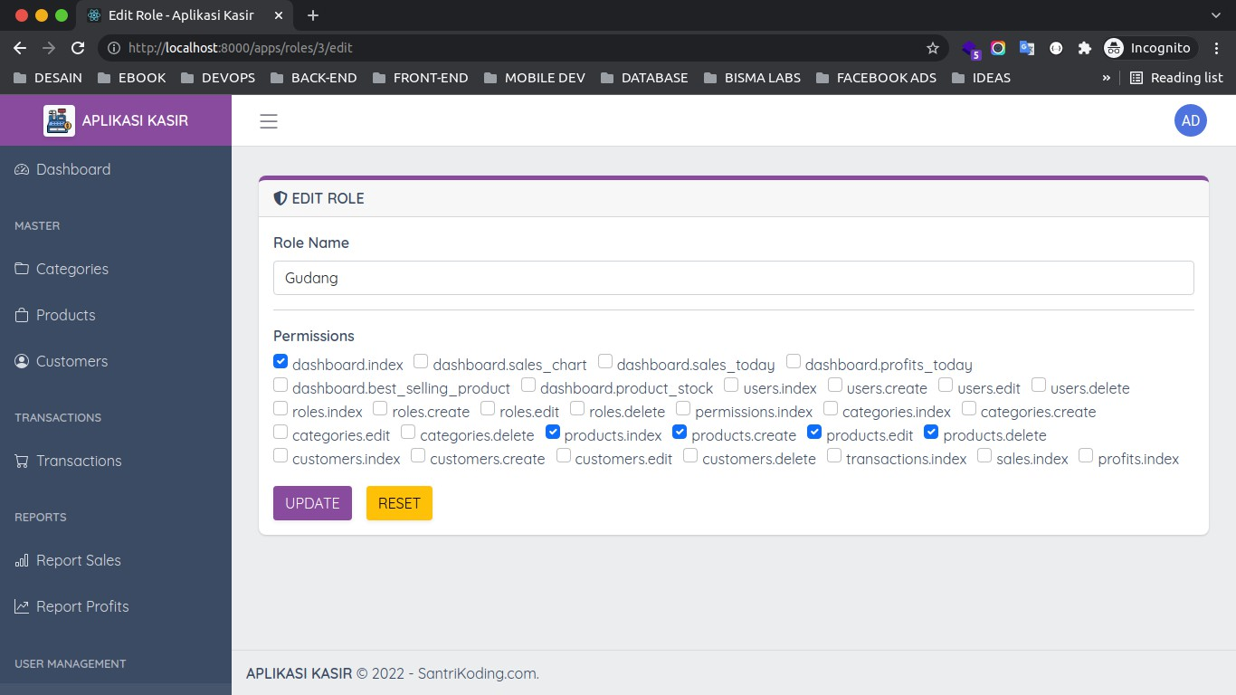

Silahkan ubah data *role* teman-teman dan klik *button* UPDATE, jika berhasil maka kita akan mendapatkan hasil seperti berikut ini.

308

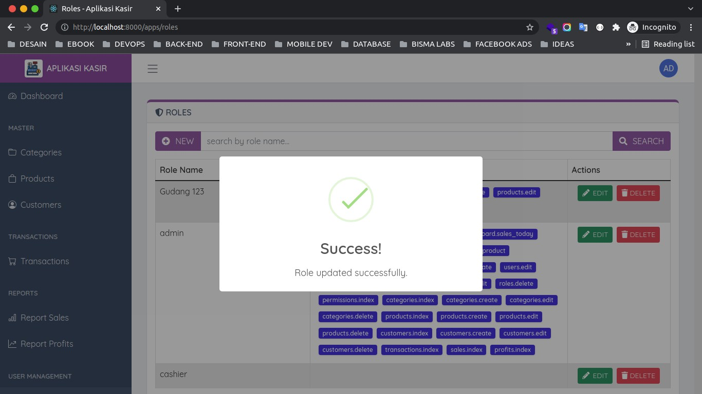

309

## Membuat Proses Hapus Data Role

Setelah berhasil membuat proses *edit* dan *update* data, sekarang kita akan lanjutkan untuk membuat proses *delete* data. Disini kita hanya akan membuat 1 *method* baru di *view roles index*.

### Langlah 1 - Menambahkan Method Destroy

Sekarang silahkan teman-teman buka *file* resources/js/Pages/Apps/Roles/Index.vue, kemudian ubah semua kode-nya menjadi seperti berikut ini.

<template>

<Head>

<title>Roles - Aplikasi Kasir</title>

</Head>

<main class="c-main">

<div class="container-fluid">

<div class="fade-in">

<div class="row">

<div class="col-md-12">

<div class="card border-0 rounded-3 shadow

border-top-purple">

<div class="card-header">

<span class="font-weight-bold"><i class="fa fa-shield-alt"></i> ROLES</span>

</div>

<div class="card-body">

<form @submit.prevent="handleSearch">

<div class="input-group mb-3">

<Link href="/apps/roles/create" v-if="hasAnyPermission(['roles.create'])" class="btn btn-primary input- group-text"> <i class="fa fa-plus-circle me-2"></i> NEW</Link>

<input type="text" class="form- control" v-model="search" placeholder="search by role name...">

<button class="btn btn-primary input-group-text" type="submit"> <i class="fa fa-search me-2"></i> SEARCH</button>

</div>

</form>

310

bordered table-hover">

Name</th>

<table class="table table-striped table-

<thead>

<tr>

<th scope="col">Role

<th scope="col"

style="width:50%">Permissions</th> style="width:20%">Actions</th>

roles.data" :key="index">

<th scope="col"

</tr>

</thead>

<tbody>

<tr v-for="(role, index) in

<td>{{ role.name }}</td>

<td>

<span v-

for="(permission, index) in role.permissions" :key="index" class="badge badge-primary shadow border-0 ms-2 mb-2">

}}

:href="`/apps/roles/${role.id}/edit`" v-

{{ permission.name

</span>

</td>

<td class="text-center">

<Link

if="hasAnyPermission(['roles.edit'])" class="btn btn-success btn-sm me-2"><i class="fa fa-pencil-alt me-1"></i> EDIT</Link>

<button

@click.prevent="destroy(role.id)" v- if="hasAnyPermission(['roles.delete'])" class="btn btn-danger btn-sm"><i class="fa fa-trash"></i> DELETE</button>

align="end"/>

</td>

</tr>

</tbody>

</table>

<Pagination :links="roles.links"

</div>

</div>

</div>

</div>

</div>

</div>

</main>

311

</template>

<script>

*//import layout*

import LayoutApp from '../../../Layouts/App.vue';

*//import component pagination*

import Pagination from '../../../Components/Pagination.vue';

*//import Heade and Link from Inertia*

import { Head, Link } from '@inertiajs/inertia-vue3';

*//import ref from vue*

import { ref } from 'vue';

*//import inertia adapter*

import { Inertia } from '@inertiajs/inertia';

*//import sweet alert2*

import Swal from 'sweetalert2';

export default {

*//layout*

layout: LayoutApp,

*//register component*

components: { Head, Link, Pagination

},

props: {

roles: Object,

},

setup() {

*//define state search*

const search = ref('' || (new URL(document.location)).searchParams.get('q'));

*//define method search*

const handleSearch = () => { Inertia.get('/apps/roles', {

*//send params "q" with value from state "search"*

q: search.value,

312

});

}

*//define method destroy*

const destroy = (id) => { Swal.fire({

title: 'Are you sure?',

text: "You won't be able to revert this!", icon: 'warning',

showCancelButton: true, confirmButtonColor: '#3085d6', cancelButtonColor: '#d33', confirmButtonText: 'Yes, delete it!'

})

.then((result) => {

if (result.isConfirmed) { Inertia.delete(`/apps/roles/${id}`);

Swal.fire({

title: 'Deleted!',

text: 'Role deleted successfully.', icon: 'success',

timer: 2000, showConfirmButton: false,

});

}

})

}

*//return*

return {

search, handleSearch, destroy

}

}

}

</script>

<style>

</style>

313

Dari perubahan kode di atas, pertama kita *import package* Sweet Alert2. Karena kita akan menggunakannya untuk menampilkan jendela konfirmasi sebelum data benar-benar dihapus.

*//import sweet alert2*

import Swal from 'sweetalert2';

Setelah itu, di dalam *button* DELETE kita tambahkan *event* @click yang mengarah ke dalam *method* yang bernama destroy.

<button @click.prevent="destroy(role.id)" v- if="hasAnyPermission(['roles.delete'])" class="btn btn-danger btn-sm"><i class="fa fa-trash"></i> DELETE</button>

Di dalam *method* destroy tersebut, kita berikan sebuah *parameter* ID dari data *role*. Dan di dalam *composition API*, kita buat *method* destroy tersebut.

*//define method destroy*

const destroy = (id) => {

*//...*

}

Di dalamnya kita memanggil *package* Sweet Alert untuk menampilkan jendela konfirmasi.

Swal.fire({

title: 'Are you sure?',

text: "You won't be able to revert this!", icon: 'warning',

showCancelButton: true, confirmButtonColor: '#3085d6', cancelButtonColor: '#d33', confirmButtonText: 'Yes, delete it!'

})

Jika *button confirm* di klik, yang artinya kita melakukan *delete* data, maka kita akan

314

melakukan **HTTP** *request* ke dalam *URL* /apps/roles/:id menggunakan *method*

DELETE.

Inertia.delete(`/apps/roles/${id}`);

Setelah itu, kita tampilkan notifikasi menggunakan Sweet Alert 2 yang berisi informasi data berhasil dihapus.

Swal.fire({

title: 'Deleted!',

text: 'Role deleted successfully.', icon: 'success',

timer: 2000, showConfirmButton: false,

});

Dan jangan lupa, agar *method* destroy dapat digunakan di dalam *template*, maka kita perlu melakukan *return* terlebih dahulu.

*//return*

return {

search, handleSearch, destroy

}

### Langkah 2 - Uji Coba Delete Data Role

315

**INFORMASI PENTING !** : Ketika kita melakukan perubahan di dalam *file folder* resources/js maka kita perlu melakukan *compile* ulang agar kode *assets*-nya diperbarui.

npm run dev

atau jika ingin otomatis di *compile* bisa menggunakan perintah berikut ini :

npm run watch

Sekarang silahkan klik DELETE di salah satu data *role* yang teman-teman miliki, jika berhasil maka akan menampilkan jendela konfirmasi. Kurang lebih seperti berikut ini.

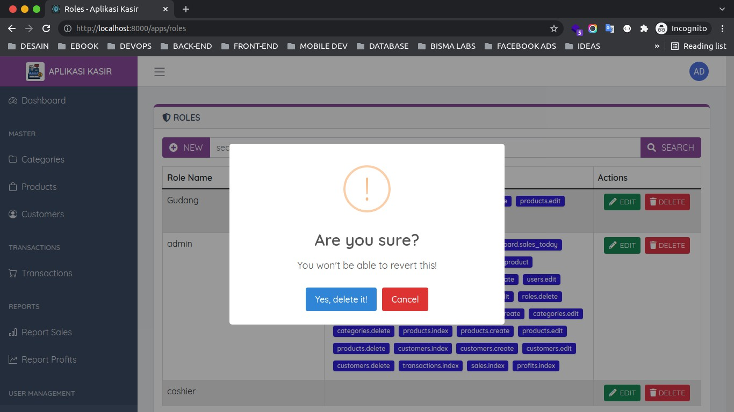

Jika kita klik *button* Yes, delete it!, maka proses *delete* akan dilakukan dan kita akan mendapatkan hasil seperti berikut ini.

316

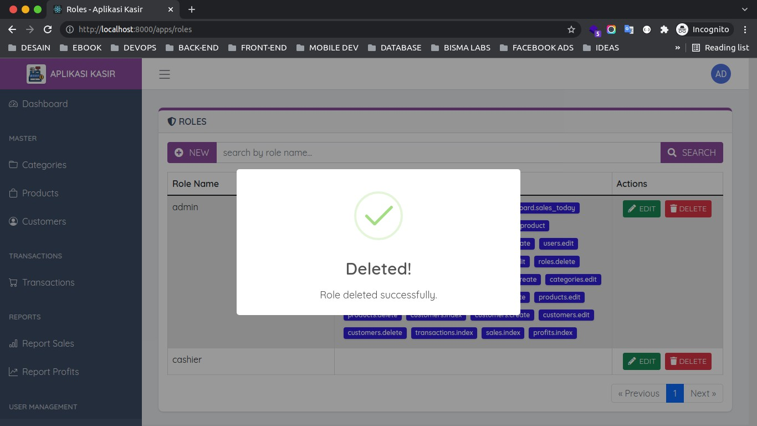

317

# CRUD Data Users

318

## Membuat Controller User

Sekarang kita akan lanjutkan membuat proses **CRUD** data *users*, dan untuk materi kali ini kita akan belajar membuat *controller* beserta *route*-nya terlebih dahulu.

### Langkah 1 - Membuat Controller User

Silahkan jalankan perintah berikut ini di dalam terminal/CMD untuk membuat *controller* baru

:

php artisan make:controller Apps/UserController

Perintah di atas akan membuat *controller* baru dengan nama UserController.php di dalam *folder* app/Http/Controllers/Apps. Sekarang kita akan ubah seluruh kode-nya agar bisa digunakan untuk melakukan operasi ***CRUD***. Silahkan buka *file* app/Http/Controllers/Apps/UserController.php dan ubah semua kode-nya menjadi seperti berikut ini :

<?php

namespace App\Http\Controllers\Apps; use App\Models\User;

use Inertia\Inertia;

use Illuminate\Http\Request;

use Spatie\Permission\Models\Role; use App\Http\Controllers\Controller;

class UserController extends Controller

{

*/\*\**

* *Display a listing of the resource.*

*\**

* *@return \Illuminate\Http\Response*

*\*/*

public function index()

{

*//get users*

$users = User::when(request()->q, function($users) {

$users = $users->where('name', 'like', '%'. request()->q .

319

'%');

})->with('roles')->latest()->paginate(5);

*//return inertia*

return Inertia::render('Apps/Users/Index', [ 'users' => $users

]);

}

*/\*\**

* *Show the form for creating a new resource.*

*\**

* *@return \Illuminate\Http\Response*

*\*/*

public function create()

{

*//get roles*

$roles = Role::all();

*//return inertia*

return Inertia::render('Apps/Users/Create', [ 'roles' => $roles

]);

}

*/\*\**

* *Store a newly created resource in storage.*
* *@param \Illuminate\Http\Request $request*
* *@return \Illuminate\Http\Response*

*\*/*

public function store(Request $request)

{

*/\*\**

* + *Validate request*

*\*/*

$this->validate($request, [ 'name' => 'required',

'email' => 'required|unique:users', 'password' => 'required|confirmed'

]);

*/\*\**

*\* Create user*

*\*/*

$user = User::create([

320

]);

'name' => $request->name, 'email' => $request->email,

'password' => bcrypt($request->password)

*//assign roles to user*

$user->assignRole($request->roles);

*//redirect*

return redirect()->route('apps.users.index');

}

*/\*\**

* *Show the form for editing the specified resource.*
* *@param int $id*
* *@return \Illuminate\Http\Response*

*\*/*

public function edit($id)

{

*//get user*

$user = User::with('roles')->findOrFail($id);

*//get roles*

$roles = Role::all();

*//return inertia*

return Inertia::render('Apps/Users/Edit', [ 'user' => $user,

'roles' => $roles

]);

}

*/\*\**

* *Update the specified resource in storage.*
* *@param \Illuminate\Http\Request $request*
* *@param int $id*
* *@return \Illuminate\Http\Response*

*\*/*

public function update(Request $request, User $user)

{

*// dd($user->id);*

*/\*\**

* + *validate request*

*\*/*

321

$this->validate($request, [ 'name' => 'required',

'email' => 'required|unique:users,email,'.$user->id, 'password' => 'nullable|confirmed'

]);

*/\*\**

* + *check password is empty*

*\*/*

if($request->password == '') {

$user->update([

'name' => $request->name, 'email' => $request->email

]);

} else {

$user->update([

'name' => $request->name, 'email' => $request->email,

'password' => bcrypt($request->password)

]);

}

*//assign roles to user*

$user->syncRoles($request->roles);

*//redirect*

return redirect()->route('apps.users.index');

}

*/\*\**

* *Remove the specified resource from storage.*
* *@param int $id*
* *@return \Illuminate\Http\Response*

*\*/*

public function destroy($id)

{

*//find user*

$user = User::findOrFail($id);

*//delete user*

$user->delete();

*//redirect*

322

return redirect()->route('apps.users.index');

}

}

Dari penambahan kode di atas, pertama kita *import Model* User terlebih dahulu.

use App\Models\User;

Setelah itu, kita juga *import* Inertia *adapter*.

use Inertia\Inertia;

Dan terakhir kita *import Model* Role dari **Laravel Spatie Permission**.

use Spatie\Permission\Models\Role;

Di dalam *class* UserController, kita menambahkan 6 *method* baru, yaitu :

1. function index
2. function create
3. function store
4. function edit
5. function update
6. function destroy

##### Function Index

*Method* ini akan kita gunakan untuk menampilkan data *users* dari *database* menggunakan

*Eloquent*.

$users = User::when(request()->q, function($users) {

$users = $users->where('name', 'like', '%'. request()->q . '%');

})->with('roles')->latest()->paginate(5);

Di atas, kita tambahkan *method* when, *method* ini digunakan untuk memeriksa kondisi tertentu di dalam *Eloquent*. Jika ada sebuah *request* dengan nama q, maka kita akan

323

melakukan proses pencarian data berdasarkan *attribute* name yang sesuai dengan isi dari

*request* q tersebut.

Setelah itu, kita panggil *method* with atau biasa disebut dengan *Eager Loading*, yaitu digunakan untuk memanggil sebuah relasi. Di atas kita memanggil relasi yang bernama roles.

Kemudian kita urutkan data yang ditampilkan berdasarkan yang paling terbaru menggunakan *method* latest dan kita batasi data yang ditampilkan per-halaman menggunakan *method* paginate.

Setelah itu, kita *render* ke dalam *view*/*component* yang berada di dalam *folder*

Apps/Users/Index dengan mengirimkan data users sebagai *props*.

return Inertia::render('Apps/Users/Index', [ 'users' => $users

]);

##### Function Create

*Method* ini akan kita gunakan untuk menampilkan halaman *form* tambah data *user*. Disini kita juga akan mengirimkan data *roles* ke dalam *form* tersebut, karena saat proses insert data *user* nanti, kita bisa memberikan hak akses kepada *user*.

*//get roles*

$roles = Role::all();

Di atas, kita mengambil semua list data *roles* dari *database* melalui *Model* Role. Kemudian kita *parsing* atau kirimkan datanya dalam bentuk *props* ke dalam *view*/*vomponent* yang bernama Apps/Users/Create.

return Inertia::render('Apps/Users/Create', [ 'roles' => $roles

]);

##### Function Store

*Method* ini digunakan untuk memproses data yang dikirimkan oleh *form* untuk disimpan/*insert* ke dalam *database*. Tapi sebelum data tersebut disimpan, kita akan melakukan pengecekan / validasi terlebih dahulu.

$this->validate($request, [ 'name' => 'required',

'email' => 'required|unique:users', 'password' => 'required|confirmed'

]);

Dari penambahan validasi di atas, kurang lebih seperti berikut ini.

|  |  |  |
| --- | --- | --- |
| **KEY** | **VALIDATION** | **DESCRIPTION** |
| name | required | *field* wajib diisi. |
| email | required | *field* wajib diisi. |
|  | unique:users | *field* bersifat unik dan tidak boleh ada yang sama di dalam *table* users. |
| password | required | *field* wajib diisi. |
|  | confirmed | *field* wajib sama dengan isi password. |

Jika data yang dikirimkan oleh *form* sudah sesuai dengan validasi di atas, maka kita lanjutkan untuk proses *insert* data user ke dalam *database* menggunakan *Eloquent*.

$user = User::create([

'name' => $request->name, 'email' => $request->email,

'password' => bcrypt($request->password)

]);

Di atas, untuk *attribute* password kita tambahkan *method* bcrypt, Tujuannya agar

*password* yang disimpan ke dalam *database* di *hash* / *random*.

Setelah *user* berhasil disimpan, sekarang kita tinggal melakukan *assign role user*-nya menggunakan *method* assignRole.

$user->assignRole($request->roles);

Kemudian kita *redirect* / arahkan ke dalam *route* yang bernama apps.users.index.

return redirect()->route('apps.users.index');

##### Function Edit

*Method* ini kita gunakan untuk menampilkan halaman *form edit* data *user*. Di dalam method ini kita akan mencari data *user* berdasarkan ID yang diambil dari *URL* menggunakan *method* findOrFail.

*//get user*

$user = User::with('roles')->findOrFail($id);

Setelah itu, kita melakukan get data *roles* dari *database* menggunakan *Model* dan *Eloquent*.

*//get roles*

$roles = Role::all();

Kemudian kita akan kirimkan kedua data di atas ke dalam *view*/*component* dalam bentuk

*props*.

return Inertia::render('Apps/Users/Edit', [ 'user' => $user,

'roles' => $roles

]);

##### Function Update

*Method* ini akan digunakan untuk melakukan proses *update* data *user*. Dimana sebelum data di*update* kita akan tambahkan sebuah validasi terlebih dahulu.

$this->validate($request, [

'name'

'email'

=> 'required',

=> 'required|unique:users,email,'.$user->id,

'password' => 'nullable|confirmed'

]);

326

Dari validisi di atas, kurang lebih penjelasan detailnya seperti berikut ini.

|  |  |  |
| --- | --- | --- |
| **KEY** | **VALIDATION** | **DESCRIPTION** |
| name | required | *field* wajib diisi. |
| email | required | *field* wajib diisi. |
|  | unique:users,email,'.$user->id | *Field* bersifat unik dan tidak boleh ada yang sama di dalam *table* users. Karena bersifat unik, maka untuk proses *update* kita tambahkan  email,'.$user->id, yang artinya kusus **ID** *user* yang diupdate akan dikecualikan. |
| password | nullable | *field* tidak wajib diisi. |
|  | confirmed | *field* wajib sama dengan isi  password. |

Jika data yang dikirimkan sudah sesuai, sekarang kita akan lanjutkan untuk proses *update* data *user*. Tapi sebelum itu, kita menambahkan sebuah kondisi lagi, untuk memeriksa apakah *password*-nya diubah atau tidak.

*/\*\**

*\* check password is empty*

*\*/*

if($request->password == '') {

*//update data tanpa password*

} else {

*//update data dengan password baru*

}

Di atas, jika *request* yang bernama password tidak memiliki nilai/*null*, maka kita akan melakukan *update* data *user* tanpa perlu meng-*update attribute password*-nya.

$user->update([

'name' => $request->name, 'email' => $request->email

]);

Tapi, jika *request* yang bernama password memiliki *value*, maka kita akan melakukan

*update* data *user* sekaligus meng-*update attribute password*-nya.

$user->update([

'name' => $request->name, 'email' => $request->email,

'password' => bcrypt($request->password)

]);

Setelah data *user* berhasil di*update*, sekarang kita juga akan melakukan *update* untuk *role*

dari *user* tersebut menggunakan *method* syncRole.

$user->syncRoles($request->roles);

Dan kita *redirect*/arahkan ke dalam *route* yang bernama apps.users.index.

return redirect()->route('apps.users.index');

##### Function Destroy

*Method* ini akan kita gunakan untuk melakukan proses hapus data user dari *database*

menggunakan *Model* dan *Eloquent* berdasarkan ID yang di dapatkan dari *URL browser*.

$user = User::findOrFail($id);

Jika data *user* ditemukan, maka kita akan melakukan hapus data menggunakan *method*

delete.

$user->delete();

Dan setelah data *user* berhasil di*hapus*, sekarang kita arahkan/*redirect* ke dalam *route* yang bernama apps.users.index.

return redirect()->route('apps.users.index');

### Langkah 2 - Membuat Route Users

Setelah berhasil membuat *controller* untuk *user*, sekarang kita lanjutkan untuk membuatkan *route*-nya. Silahkan buka *file* routes/web.php, kemudian ubah kode-nya menjadi seperti berikut ini.

Di atas, kita menambahkan 1 *route* baru untuk *user* /users menggunakan jenis resource. Dan kita juga berikan *middleware* tambahan untuk memeriksa *user* apakah mempunyai hak akses terhadap *route* ini.

<?php

use Illuminate\Support\Facades\Route;

*//route home*

Route::get('/', function () {

return \Inertia\Inertia::render('Auth/Login');

})->middleware('guest');

*//prefix "apps"*

Route::prefix('apps')->group(function() {

*//middleware "auth"*

Route::group(['middleware' => ['auth']], function () {

*//route dashboard*

Route::get('dashboard', App\Http\Controllers\Apps\DashboardController::class)->name('apps.dashbo ard');

*//route permissions*

Route::get('/permissions',

\App\Http\Controllers\Apps\PermissionController::class)->name('apps.perm issions.index')

->middleware('permission:permissions.index');

*//route resource roles*

Route::resource('/roles',

\App\Http\Controllers\Apps\RoleController::class, ['as' => 'apps'])

->middleware('permission:roles.index|roles.create|roles.edit|roles.delet e');

*//route resource users*

Route::resource('/users',

\App\Http\Controllers\Apps\UserController::class, ['as' => 'apps'])

->middleware('permission:users.index|users.create|users.edit|users.delet e');

});

});

middleware('permission:users.index|users.create|users.edit|users.delete'

)

Untuk memeriksa apakah *route* yang sudah kita tambahkan berhasil, kita bisa menjalankan perintah berikut ini di dalam terminal/CMD.

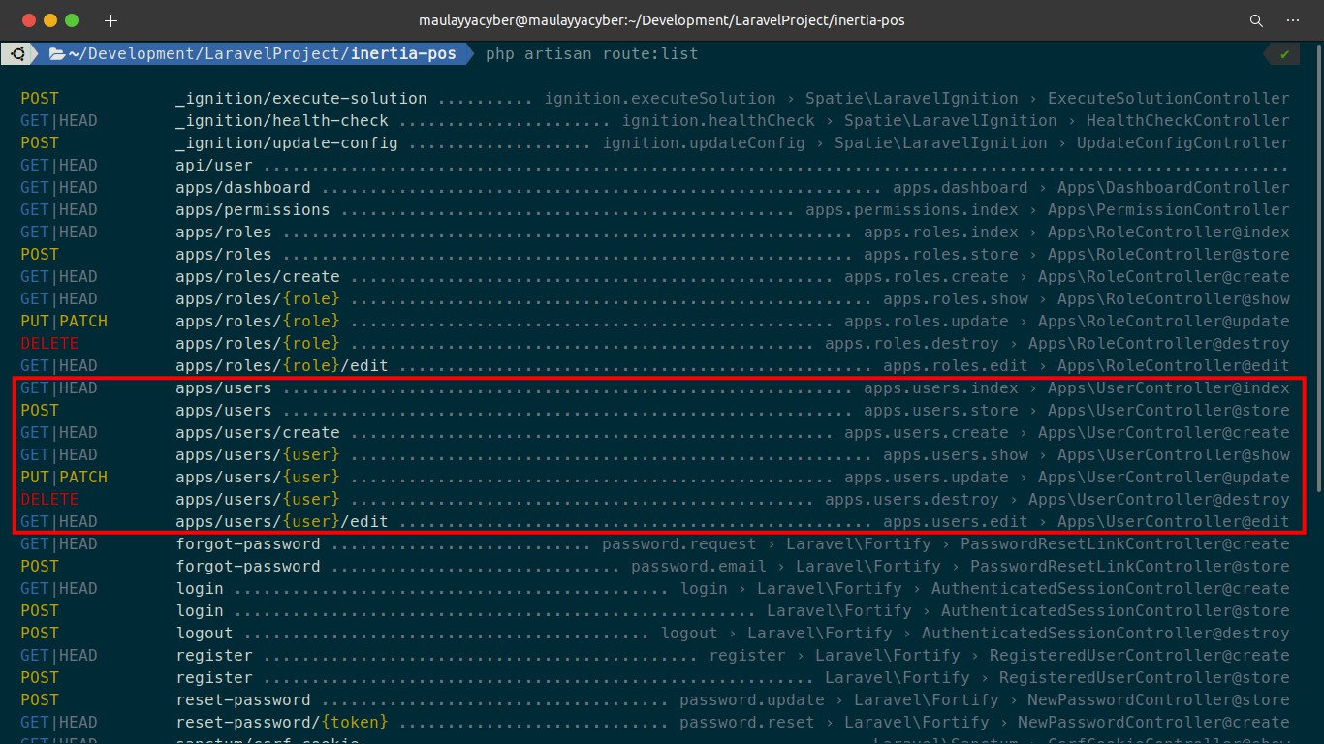

php artisan route:list

331

## Menampilkan Data Users

Kita lanjutkan untuk proses menampilkan data users di dalam Vue.js-nya. Yang mana data users tersebut dikirimkan oleh controller dalam bentuk props dan kita tinggal memanggilnya saja untuk ditampilkan.

Disini sama seperti sebelumnya, yaitu kita akan belajar untuk menampilkan pagination halaman dan membuat fitur untuk pencarian data user yang dilakukan secara server side.

### Langkah 1 - Membuat View Users

Sekarang silahkan buat *folder* baru dengan nama Users di dalam *folder* resources/js/Pages/Apps dan di dalam *folder* Users tersebut, silahkan buat *file* baru dengan nama Index.vue, kemudian masukkan kode berikut ini di dalamnya.

<template>

<Head>

<title>Users - Aplikasi Kasir</title>

</Head>

<main class="c-main">

<div class="container-fluid">

<div class="fade-in">

<div class="row">

<div class="col-md-12">

<div class="card border-0 rounded-3 shadow

border-top-purple">

<div class="card-header">

<span class="font-weight-bold"><i class="fa fa-users"></i> USERS</span>

</div>

<div class="card-body">

<form>

<div class="input-group mb-3">

<Link href="/apps/users/create" v-if="hasAnyPermission(['users.create'])" class="btn btn-primary input- group-text"> <i class="fa fa-plus-circle me-2"></i> NEW</Link>

<input type="text" class="form- control" placeholder="search by user name...">

<button class="btn btn-primary input-group-text" type="submit"> <i class="fa fa-search me-2"></i>

332

SEARCH</button>

bordered table-hover">

Name</th> Address</th>

style="width:20%">Actions</th>

users.data" :key="index">

</div>

</form>

<table class="table table-striped table-

<thead>

<tr>

<th scope="col">Full

<th scope="col">Email

<th scope="col">Roles</th>

<th scope="col"

</tr>

</thead>

<tbody>

<tr v-for="(user, index) in

<td>{{ user.name }}</td>

<td>{{ user.email }}</td>

<td>

<span v-for="(role,

index) in user.roles" :key="index" class="badge badge-primary shadow border-0 ms-2 mb-2">

{{ role.name }}

</span>

</td>

<td class="text-center">

<Link href="#" v- if="hasAnyPermission(['users.edit'])" class="btn btn-success btn-sm me-2"><i class="fa fa-pencil-alt me-1"></i> EDIT</Link>

<button v- if="hasAnyPermission(['users.delete'])" class="btn btn-danger btn-sm"><i class="fa fa-trash"></i> DELETE</button>

align="end"/>

</td>

</tr>

</tbody>

</table>

<Pagination :links="users.links"

</div>

</div>

</div>

</div>

333

</div>

</div>

</main>

</template>

<script>

*//import layout*

import LayoutApp from '../../../Layouts/App.vue';

*//import component pagination*

import Pagination from '../../../Components/Pagination.vue';

*//import Heade and Link from Inertia*

import { Head, Link } from '@inertiajs/inertia-vue3';

export default {

*//layout*

layout: LayoutApp,

*//register component*

components: { Head, Link, Pagination

},

*//props*

props: {

users: Object,

}

}

</script>

<style>

</style>

Dari penambanan kode di atas, pertama kita *import layout* App terlebih dahulu.

*//import layout*

import LayoutApp from '../../../Layouts/App.vue';

334

Kemudian kita *import component* Pagination.

*//import component pagination*

import Pagination from '../../../Components/Pagination.vue';

Setelah itu, kita *import* 2 *component* dari Inertia.js, yaitu Head dan Link.

*//import Heade and Link from Inertia*

import { Head, Link } from '@inertiajs/inertia-vue3';

Dan setelah semua berhasil di *import*, sekarang kita lanjutkan untuk me-*register layout* dan

*component* di atas.

*//layout*

layout: LayoutApp,

*//register component*

components: { Head, Link, Pagination

},

Dan untuk data *users*, kita ambil di dalam *props* yang bernama users dengan data berupa

Object. Data *props* tersebut merupakan data yang dikirimkan oleh *controller*.

*//props*

props: {

users: Object,

}

Di dalam *template*, kita tinggal menampilkan data *users* tersebut menggunakan perulangan

/ *directive* yang bernama v-for.

335

<tr v-for="(user, index) in users.data" :key="index">

//...

</tr>

Di dalam perulangan data tersebut, kita juga akan melakukan perulangan lagi untuk menampilkan nama *roles* yang terkait dengan *user* tersebut.

<span v-for="(role, index) in user.roles" :key="index" class="badge badge-primary shadow border-0 ms-2 mb-2">

{{ role.name }}

</span>

Dan untuk menampilkan *pagination*, kita cukup memanggil *component* Pagination

dengan mengirimkan 2 data *props* yang bernama :links dan align.

<Pagination :links="users.links" align="end"/>

### Langkah 2 - Uji Coba Menampilkan Data User

**INFORMASI PENTING !** : Ketika kita melakukan perubahan di dalam *file folder* resources/js maka kita perlu melakukan *compile* ulang agar kode *assets*-nya diperbarui.

npm run dev

atau jika ingin otomatis di *compile* bisa menggunakan perintah berikut ini :

npm run watch

Sekarang, silahkan klik *menu* USERS yang ada di *sidebar* sebelah kiri, atau teman-teman bisa ke *URL* berikut ini http://localhost:8000/apps/users, jika berhasil maka kita akan mendapatkan hasil seperti ini.

336

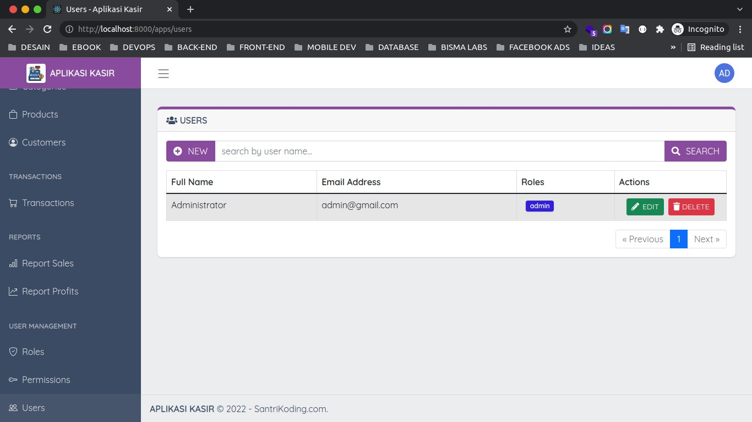

### Langkah 3 - Membuat Fitur Pencarian

Setelah berhasil menampilkan data *users*, sekarang kita akan lanjutkan untuk membuat fitur pencarian data. Silahkan buka *file* resources/js/Pages/Apps/Users/Index.vue, kemudian ubah semua kode-nya menjadi seperti berikut ini.

<template>

<Head>

<title>Users - Aplikasi Kasir</title>

</Head>

<main class="c-main">

<div class="container-fluid">

<div class="fade-in">

<div class="row">

<div class="col-md-12">

<div class="card border-0 rounded-3 shadow

border-top-purple">

<div class="card-header">

<span class="font-weight-bold"><i class="fa fa-users"></i> USERS</span>

</div>

<div class="card-body">

<form @submit.prevent="handleSearch">

<div class="input-group mb-3">

<Link href="/apps/users/create"

337

v-if="hasAnyPermission(['users.create'])" class="btn btn-primary input- group-text"> <i class="fa fa-plus-circle me-2"></i> NEW</Link>

<input type="text" class="form- control" v-model="search" placeholder="search by user name...">

<button class="btn btn-primary input-group-text" type="submit"> <i class="fa fa-search me-2"></i> SEARCH</button>

bordered table-hover">

Name</th> Address</th>

style="width:20%">Actions</th>

users.data" :key="index">

</div>

</form>

<table class="table table-striped table-

<thead>

<tr>

<th scope="col">Full

<th scope="col">Email

<th scope="col">Roles</th>

<th scope="col"

</tr>

</thead>

<tbody>

<tr v-for="(user, index) in

<td>{{ user.name }}</td>

<td>{{ user.email }}</td>

<td>

<span v-for="(role,

index) in user.roles" :key="index" class="badge badge-primary shadow border-0 ms-2 mb-2">

{{ role.name }}

</span>

</td>

<td class="text-center">

<Link href="#" v- if="hasAnyPermission(['users.edit'])" class="btn btn-success btn-sm me-2"><i class="fa fa-pencil-alt me-1"></i> EDIT</Link>

<button v- if="hasAnyPermission(['users.delete'])" class="btn btn-danger btn-sm"><i class="fa fa-trash"></i> DELETE</button>

</td>

</tr>

</tbody>

338

align="end"/>

</table>

<Pagination :links="users.links"

</div>

</div>

</div>

</div>

</div>

</div>

</main>

</template>

<script>

*//import layout*

import LayoutApp from '../../../Layouts/App.vue';

*//import component pagination*

import Pagination from '../../../Components/Pagination.vue';

*//import Heade and Link from Inertia*

import { Head, Link } from '@inertiajs/inertia-vue3';

*//import ref from vue*

import { ref } from 'vue';

*//import inertia adapter*

import { Inertia } from '@inertiajs/inertia';

export default {

*//layout*

layout: LayoutApp,

*//register component*

components: { Head, Link, Pagination

},

*//props*

props: {

users: Object,

},

setup() {

*//define state search*

339

const search = ref('' || (new URL(document.location)).searchParams.get('q'));

*//define method search*

const handleSearch = () => { Inertia.get('/apps/users', {

*//send params "q" with value from state "search"*

q: search.value,

});

}

*//return*

return {

search, handleSearch,

}

}

}

</script>

<style>

</style>

Dari perubahan kode di atas, pertama kita *import* **Reactivity API** ref dari Vue.js. Ini akan kita manfaatkan untuk membuat *state* baru.

*//import ref from vue*

import { ref } from 'vue';

Setelah itu, kita *import adapter* dari Inertia.js. Ini akan kita gunakan untuk melakukan **HTTP**

*request* ke dalam *server*.

*//import inertia adapter*

import { Inertia } from '@inertiajs/inertia';

Kemudian kita *define composition API* menggunakan *method* setup.

setup() {

*//...*

}

Di dalam *composition API*, pertama kita buat sebuah *state* baru dengan nama search dengan jenis ref dan untuk *default value*-nya kita berikan *string* kosong dan *value* q dari *URL browser*.

*//define state search*

const search = ref('' || (new URL(document.location)).searchParams.get('q'));

Setelah itu, kita buat *method* baru dengan nama handleSearch, *method* tersebut yang nanti kita panggil ketika *form* di dalam *template* di *submit*.

<form @submit.prevent="handleSearch">

//...

</form>

*//define method search*

const handleSearch = () => {

*//...*

}

Di dalam *method* handleSearch, kita melakukan **HTTP** *request* ke dalam *URL*

/apps/users menggunakan *method* GET. Dan kita juga mengirimkan data dalam bentuk

*parameter* yang bernama q, dimana isinya adalah nilai yang diambil dari *state* search.

Inertia.get('/apps/users', {

//send params "q" with value from state "search" q: search.value,

});

Agar *state* search dan *method* handleSearch dapat digunakan di dalam *template*, maka kita perlu melakukan *return* terlebih dahulu.

*//return*

return {

search, handleSearch,

}

### Langkah 4 - Uji Coba Fitur Pencarian

**INFORMASI PENTING !** : Ketika kita melakukan perubahan di dalam *file folder* resources/js maka kita perlu melakukan *compile* ulang agar kode *assets*-nya diperbarui.

npm run dev

atau jika ingin otomatis di *compile* bisa menggunakan perintah berikut ini :

npm run watch

Sekarang, silahkan *reload* halaman *users* dan lakukan pencarian dengan cara memasukkan kata kunci di dalam input pencarian dan klik *enter*. Jika berhasil kurang lebih seperti berikut ini.

342

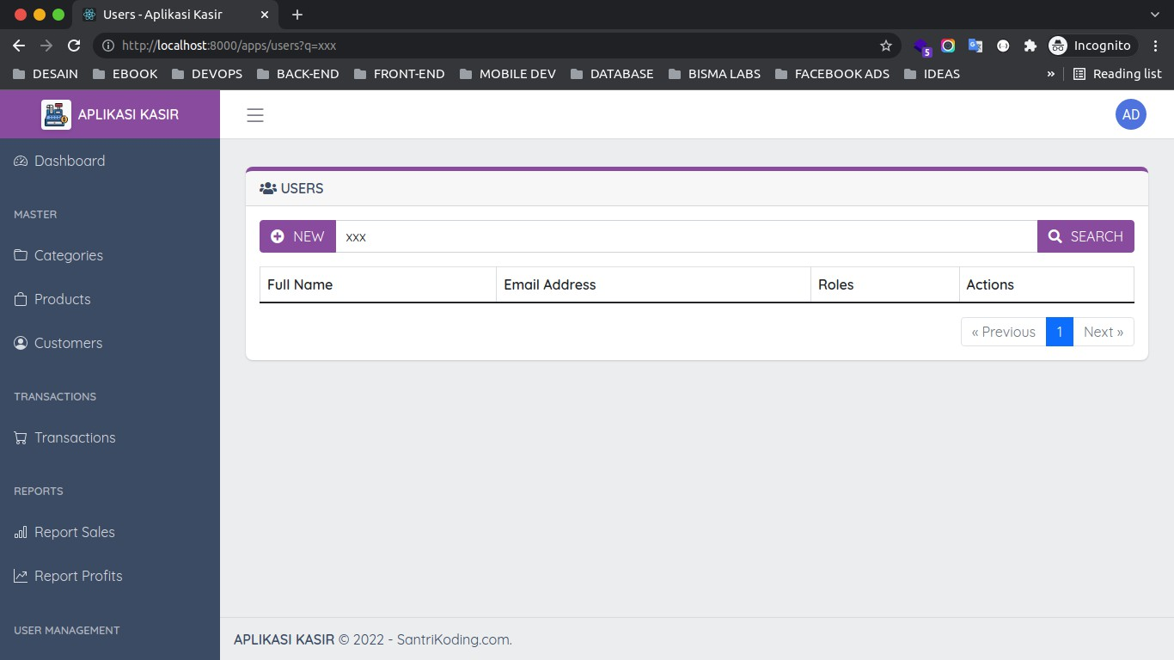

Di atas, saya mencoba melakukan pencarian data menggunakan kata kunci xxx dan karena tidak ada data *user* dengan nama tersebut, maka hasilnya adalah kosong.

343

## Membuat Proses Insert Data User

Setelah berhasil menampilkan data *users*, sekarang kita akan lanjutkan belajar bagaimana cara membuat proses *insert* data user ke dalam *database*.

### Langkah 1 - Membuat View Create User

Sekarang kita akan membuat sebuah *view* yang digunakan untuk menampilkan halaman *form* tambah data *user*. Tidak hanya menambahkan *form*, kita juga akan membuat *method* yang digunakan untuk proses *insert* data.

Silahkan buat *file* baru dengan nama Create.vue di dalam *folder*

resources/js/Pages/Apps/Users, kemudian masukkan kode berikut ini di dalamnya.

<template>

<Head>

<title>Add New User - Aplikasi Kasir</title>

</Head>

<main class="c-main">

<div class="container-fluid">

<div class="fade-in">

<div class="row">

<div class="col-md-12">

<div class="card border-0 rounded-3 shadow

border-top-purple">

<div class="card-header">

<span class="font-weight-bold"><i class="fa fa-user"></i> ADD NEW USER</span>

</div>

<div class="card-body">

<form @submit.prevent="submit">

<div class="row">

<div class="col-md-6">

<div class="mb-3">

<label class="fw-

bold">Full Name</label>

<input class="form- control" v-model="form.name" :class="{ 'is-invalid': errors.name }" type="text" placeholder="Full Name">

</div>

<div v-if="errors.name"

344

class="alert alert-danger">

bold">Email Address</label>

{{ errors.name }}

</div>

</div>

<div class="col-md-6">

<div class="mb-3">

<label class="fw-

<input class="form-

control" v-model="form.email" :class="{ 'is-invalid': errors.email }" type="email" placeholder="Email Address">

class="alert alert-danger">

bold">Password</label>

</div>

<div v-if="errors.email"

{{ errors.email }}

</div>

</div>

</div>

<div class="row">

<div class="col-md-6">

<div class="mb-3">

<label class="fw-

<input class="form-

control" v-model="form.password" :class="{ 'is-invalid': errors.password

}" type="password" placeholder="Password">

class="alert alert-danger">

bold">Password Confirmation</label>

</div>

<div v-if="errors.password"

{{ errors.password }}

</div>

</div>

<div class="col-md-6">

<div class="mb-3">

<label class="fw-

<input class="form-

control" v-model="form.password_confirmation" type="password" placeholder="Password Confirmation">

</div>

</div>

</div>

<div class="row">

<div class="col-md-12">

<div class="mb-3">

345

bold">Roles</label>

<label class="fw-

<br>

<div class="form-check

form-check-inline" v-for="(role, index) in roles" :key="index">

<input class="form- check-input" type="checkbox" v-model="form.roles" :value="role.name"

:id="`check-${role.id}`">

<label class="form- check-label" :for="`check-${role.id}`">{{ role.name }}</label>

</div>

</div>

<div v-if="errors.roles"

class="alert alert-danger">

{{ errors.roles }}

</div>

</div>

</div>

<div class="row">

<div class="col-12">

<button class="btn btn-

primary shadow-sm rounded-sm" type="submit">SAVE</button>

<button class="btn btn- warning shadow-sm rounded-sm ms-3" type="reset">RESET</button>

</div>

</div>

</form>

</div>

</div>

</div>

</div>

</div>

</div>

</main>

</template>

<script>

*//import layout*

import LayoutApp from '../../../Layouts/App.vue';

*//import Heade and useForm from Inertia*

import { Head, Link } from '@inertiajs/inertia-vue3';

*//import reactive from vue*

import { reactive } from 'vue';

346

*//import inerita adapter*

import { Inertia } from '@inertiajs/inertia';

*//import sweet alert2*

import Swal from 'sweetalert2';

export default {

*//layout*

layout: LayoutApp,

*//register component*

components: { Head, Link

},

*//props*

props: {

errors: Object, roles: Array,

},

*//composition API*

setup() {

*//define form with reactive*

const form = reactive({ name: '',

email: '',

password: '', password_confirmation: '', roles: []

});

*//method "submit"*

const submit = () => {

*//send data to server*

Inertia.post('/apps/users', {

*//data*

name: form.name, email: form.email,

password: form.password,

password_confirmation: form.password_confirmation, roles: form.roles

}, {

347

onSuccess: () => {

*//show success alert*

Swal.fire({

title: 'Success!',

text: 'User saved successfully.', icon: 'success', showConfirmButton: false,

timer: 2000

});

},

});

}

return {

form, submit,

};

}

}

</script>

<style>

</style>

Dari penambahan kode di atas, pertama kita *import layout* App terlebih dahulu.

*//import layout*

import LayoutApp from '../../../Layouts/App.vue';

Setelah itu, kita *import* 2 *component* dri Inertia.js. Yaitu Head dan Link.

*//import Heade and useForm from Inertia*

import { Head, Link } from '@inertiajs/inertia-vue3';

Dan jika juga *import* **Reactivity API** reactive dari Vue.js. Ini akan kita gunakan untuk mendefinisikan sebuah *state* di dalam Vue.js.

*//import reactive from vue*

import { reactive } from 'vue';

Kemudian kita *import adapater* dari Inertia.js dan juga *package* Sweet Alert2.

*//import inerita adapter*

import { Inertia } from '@inertiajs/inertia';

*//import sweet alert2*

import Swal from 'sweetalert2';

Dan setelah *layout* dan *component* kita *import*, maka sekarang kita akan *register* terlebih dahulu. Biar *component* tersebut dapat digunakan di dalam *template*.

*//layout*

layout: LayoutApp,

*//register component*

components: { Head, Link

},

Kemudian kita *define* 2 *props*, yaitu errors dan roles. Untuk *props* errors nantinya akan dikirimkan oleh *controller* ketika validasi di *form* tidak terpenuhi.

Sedangkan *props* roles merupakan *list* data *roles* yang dikirimkan oleh *controller*. Karena saat proses insert *data user*, kita bisa memilih *role* untuk si *user* tersebut.

*//props*

props: {

errors: Object, roles: Array,

},

Dan kita *define componention API* menggunakan *method* setup.

*//composition API*

setup() {

*//...*

}

Di dalam *composition API*, pertama kita buat *state* baru dengan nama form, yang di dalamnya ada beberapa *object*, yaitu

 name  email

 password

 password_confirmation  roles

Untuk *state* roles kita berikan *default value array kosong*, karena nantinya kita bisa memasukkan lebih dari 1 nilai/*value*.

*//define form with reactive*

const form = reactive({ name: '',

email: '',

password: '', password_confirmation: '', roles: []

});

Setelah itu, kita buat *method* baru dengan nama submit. *Method* tersebut akan dijalankan ketika *form* di *submit*. Dan *method* tersebut yang digunakan untuk mengirimkan data ke *server* untuk disimpan ke *database*.

<form @submit.prevent="submit">

//...

</form>

*//method "submit"*

const submit = () => {

*//...*

}

Di dalam *method* submit, kita melakukan **HTTP** *request* ke dalam *URL* /apps/users

menggunakan *method* POST. Dan sekaligus mengirimkan beberapa data.

*//send data to server*

Inertia.post('/apps/users', {

*//data*

name: form.name, email: form.email,

password: form.password,

password_confirmation: form.password_confirmation, roles: form.roles

}

Jika proses *insert* data berhasil dilakukan di dalam *controller*, maka kita akan menampilkan sebuah notifikasi yang berisi informasi data berhasil disimpan menggunakan Sweet Alert 2.

Swal.fire({

title: 'Success!',

text: 'User saved successfully.', icon: 'success', showConfirmButton: false,

timer: 2000

});

Dan agar *state* form dan *method* submit dapat digunakan di dalam *template*, maka kita perlu melakukan *return* terlebih dahulu.

return {

form, submit,

}

Di dalam *template*, untuk mendapatkan *value* dari *input*, kita bisa menggunakan *directive*

v-model.

<input class="form-control" v-model="form.name" :class="{ 'is-invalid': errors.name }" type="text" placeholder="Full Name">

Dan untuk menampilkan jika ada *error* validasi, kurang lebih seperti berikut ini.

<div v-if="errors.name" class="alert alert-danger">

{{ errors.name }}

</div>

### Langkah 2 - Uji Coba Proses Insert Data User

**INFORMASI PENTING !** : Ketika kita melakukan perubahan di dalam *file folder* resources/js maka kita perlu melakukan *compile* ulang agar kode *assets*-nya diperbarui.

npm run dev

atau jika ingin otomatis di *compile* bisa menggunakan perintah berikut ini :

npm run watch

Sekarang silahkan klik ADD NEW atau bisa ke URL http://localhost:8000/apps/users/create. Jika berhasil maka akan menampilkan halaman seperti berikut ini.

352

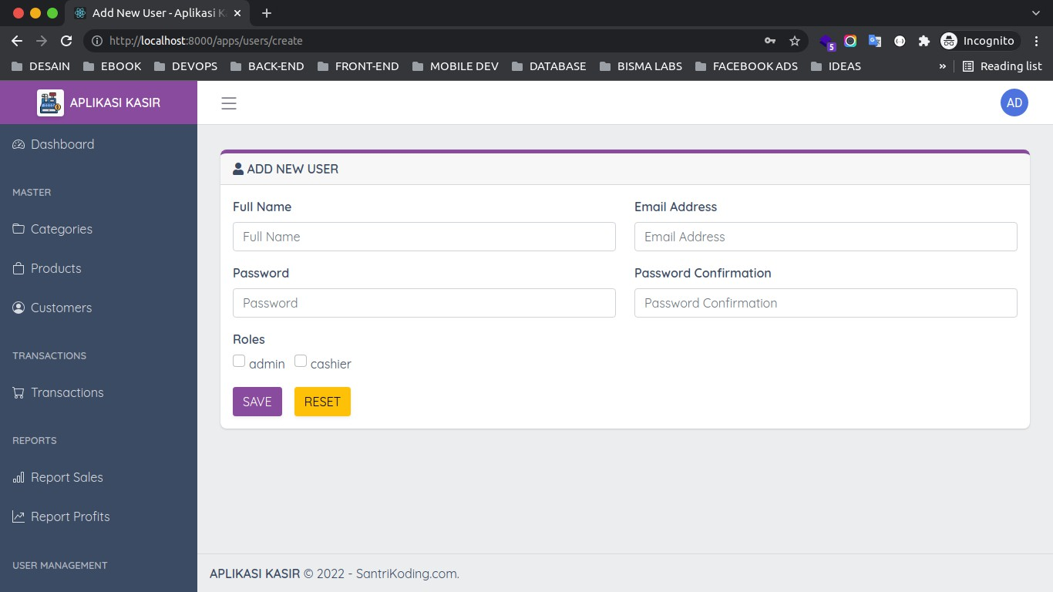

Sekarang, silahkan klik *button* SAVE tanpa mengisi data apapun, maka kita akan mendapatkan sebuah *error* validasi yang dikirimkan oleh *controller* melalui *props*.

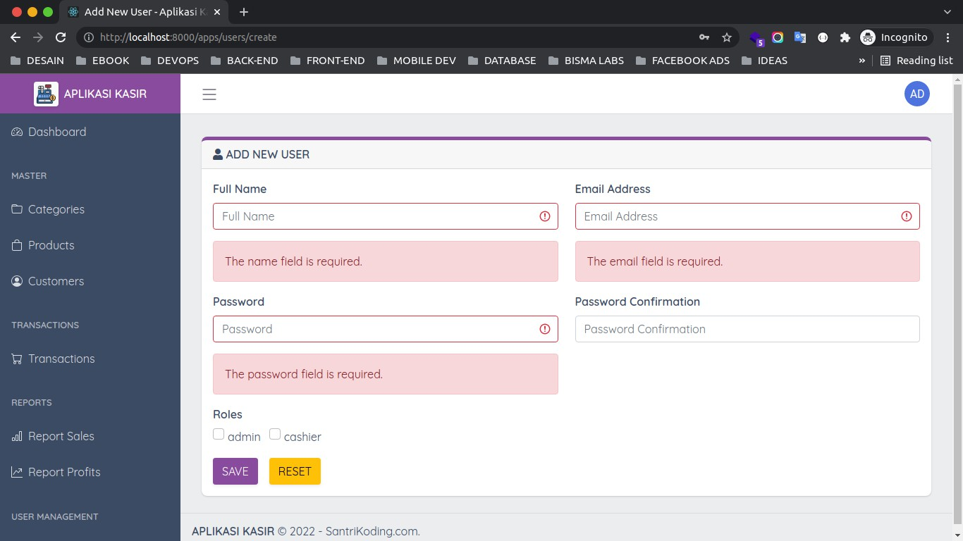

353

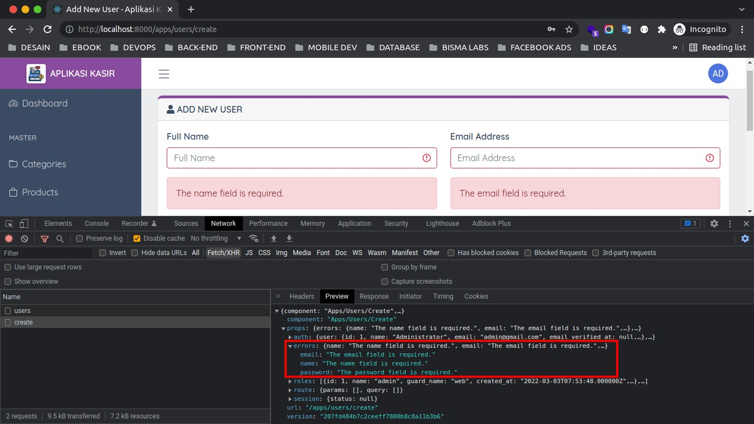

Dan sekarang, silahkan masukkan data *user* yang teman-teman inginkan, kemudian klik

*button* SAVE dan jika berhasil maka akan mendapatkan hasil seperti berikut ini.

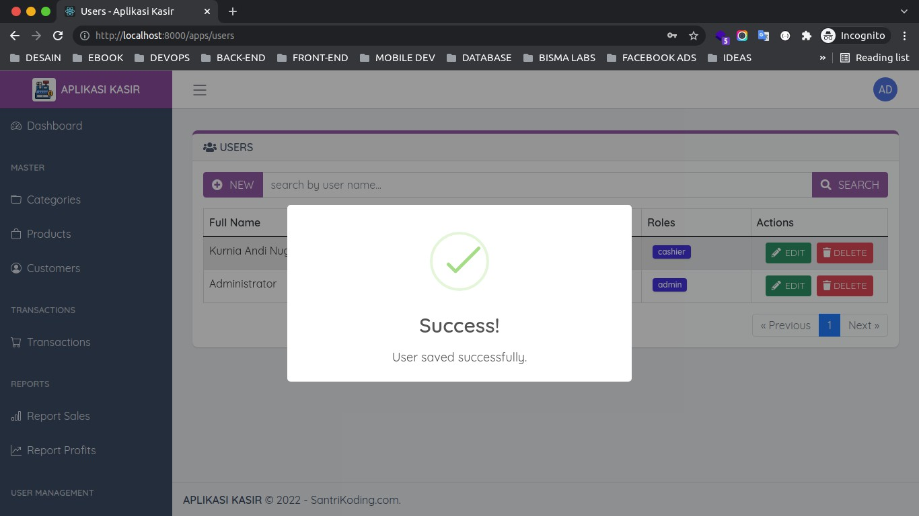

354

## Membuat Proses Edit dan Update Data User

Sebelumnya kita sudah belajar bagaimana cara melakukan proses *insert* data ke dalam *database*. Sekarang kita akan lanjutkan belajar bagaimana cara membuat proses *edit* kemudian meng-*update*-nya ke dalam *database*.

### Langkah 1 - Menambahkan Link Edit Data

Pertama, kita akan menambahkan sebuah *link* untuk proses *edit* data. Dimana ketika *link* tersebut diklik maka akan menuju ke dalam halaman *edit* data, sehingga kita bisa mengubah datanya dan melakukan proses *update*.

Silahkan buka file resources/js/Pages/Apps/Users/Index.vue, kemudian cari kode berikut ini.

<Link href="#" v-if="hasAnyPermission(['users.edit'])" class="btn btn- success btn-sm me-2"><i class="fa fa-pencil-alt me-1"></i> EDIT</Link>

Dan ubahlah menjadi seperti berikut ini.

<Link :href="`/apps/users/${user.id}/edit`" v- if="hasAnyPermission(['users.edit'])" class="btn btn-success btn-sm me-2"><i class="fa fa-pencil-alt me-1"></i> EDIT</Link>

Di atas, kita menambahkan sebuah *link* yang digunakan untuk melakukan proses *edit* data berdasarkan ID *user*.

/apps/users/${user.id}/edit

### Langkah 2 - Membuat View Edit dan Proses Update User

Setelah berhasil menambahkan link untuk proses *edit* data, sekarang kita akan lanjutkan untuk membuat sebuah *view* untuk menampilkan halaman *edit* data *user*.

Silahkan buat *file* baru dengan nama Edit.vue di dalam folder

resources/js/Pages/Apps/Users, kemudian masukkan kode berikut ini di dalamnya.

355

<template>

<Head>

<title>Edit User - Aplikasi Kasir</title>

</Head>

<main class="c-main">

<div class="container-fluid">

<div class="fade-in">

<div class="row">

<div class="col-md-12">

<div class="card border-0 rounded-3 shadow

border-top-purple">

<div class="card-header">

<span class="font-weight-bold"><i

class="fa fa-user"></i> EDIT USER</span>

</div>

<div class="card-body">

bold">Full Name</label>

<form @submit.prevent="submit">

<div class="row">

<div class="col-md-6">

<div class="mb-3">

<label class="fw-

<input class="form-

control" v-model="form.name" :class="{ 'is-invalid': errors.name }" type="text" placeholder="Full Name">

class="alert alert-danger">

bold">Email Address</label>

</div>

<div v-if="errors.name"

{{ errors.name }}

</div>

</div>

<div class="col-md-6">

<div class="mb-3">

<label class="fw-

<input class="form-

control" v-model="form.email" :class="{ 'is-invalid': errors.email }" type="email" placeholder="Email Address">

class="alert alert-danger">

</div>

<div v-if="errors.email"

{{ errors.email }}

</div>

</div>

356

bold">Password</label>

</div>

<div class="row">

<div class="col-md-6">

<div class="mb-3">

<label class="fw-

<input class="form-

control" v-model="form.password" :class="{ 'is-invalid': errors.password

}" type="password" placeholder="Password">

class="alert alert-danger">

bold">Password Confirmation</label>

</div>

<div v-if="errors.password"

{{ errors.password }}

</div>

</div>

<div class="col-md-6">

<div class="mb-3">

<label class="fw-

<input class="form-

control" v-model="form.password_confirmation" type="password" placeholder="Password Confirmation">

</div>

</div>

</div>

bold">Roles</label>

<div class="row">

<div class="col-md-12">

<div class="mb-3">

<label class="fw-

<br>

<div class="form-check

form-check-inline" v-for="(role, index) in roles" :key="index">

<input class="form- check-input" type="checkbox" v-model="form.roles" :value="role.name"

:id="`check-${role.id}`">

<label class="form- check-label" :for="`check-${role.id}`">{{ role.name }}</label>

</div>

</div>

<div v-if="errors.roles"

class="alert alert-danger">

{{ errors.roles }}

</div>

</div>

357

</div>

<div class="row">

<div class="col-12">

<button class="btn btn- primary shadow-sm rounded-sm" type="submit">UPDATE</button>

<button class="btn btn- warning shadow-sm rounded-sm ms-3" type="reset">RESET</button>

</div>

</div>

</form>

</div>

</div>

</div>

</div>

</div>

</div>

</main>

</template>

<script>

*//import layout*

import LayoutApp from '../../../Layouts/App.vue';

*//import Heade and Link from Inertia*

import { Head, Link } from '@inertiajs/inertia-vue3';

*//import reactive from vue*

import { reactive } from 'vue';

*//import inerita adapter*

import { Inertia } from '@inertiajs/inertia';

*//import sweet alert2*

import Swal from 'sweetalert2';

export default {

*//layout*

layout: LayoutApp,

*//register component*

components: { Head, Link

},

*//props*

358

props: {

errors: Object, user: Object, roles: Array,

},

*//composition API*

setup(props) {

*//define form with reactive*

const form = reactive({ name: props.user.name, email: props.user.email, password: '',

password_confirmation: '',

roles: props.user.roles.map(obj => obj.name),

});

*//method "submit"*

const submit = () => {

*//send data to server*

Inertia.put(`/apps/users/${props.user.id}`, {

*//data*

name: form.name, email: form.email,

password: form.password,

password_confirmation: form.password_confirmation, roles: form.roles

}, {

onSuccess: () => {

*//show success alert*

Swal.fire({

title: 'Success!',

text: 'User updated successfully.', icon: 'success', showConfirmButton: false,

timer: 2000

});

},

});

}

return {

form,

359

submit,

};

}

}

</script>

<style>

</style>

Dari penambahan kode di atas, pertama-tama kita *import layout* App terlebih dahulu.

*//import layout*

import LayoutApp from '../../../Layouts/App.vue';

Setelah itu, kita *import* 2 *component* dari Inertia.js.

*//import Heade and Link from Inertia*

import { Head, Link } from '@inertiajs/inertia-vue3';

Dan kita *import* **Reactivity API** reactive dari Vue.js.

*//import reactive from vue*

import { reactive } from 'vue';

Kemudian kita *import adapter* dari Inertia.js dan juga *package* Sweet Alert 2.

*//import inerita adapter*

import { Inertia } from '@inertiajs/inertia';

*//import sweet alert2*

import Swal from 'sweetalert2';

Setelah *layout* dan *component* berhasi di *import*, sekarang kita lanjutkan untuk melakukan

*register*. Tujuannya agar kita bisa menggunakannya di dalam *template*.

*//layout*

layout: LayoutApp,

*//register component*

components: { Head, Link

},

Kemudian kita *define* 3 *props*, yaitu errors, user dan roles. Ketiga props tersebut datanya dikirimkan oleh *controller*.

Untuk *props* errors akan berisi validasi dari *form validation*. Untuk props user merupakan data *user* yang akan di edit. Sedangkan untuk *prop* roles merupakan *list* data *roles*.

*//props*

props: {

errors: Object, user: Object, roles: Array,

},

Setelah berhasil mendefinisikan *props*, sekarang kita lanjutkan untuk mendefinisikan

*composition API* menggunakan *method* setup.

*//composition API*

setup(props) {

*//...*

}

Jika kita perhatikan, di dalam *method* setup kita tambahkan *parameter* props. Fungsinya agar kita bisa mengambil nilai / data yang ada di dalam *props* ke dalam *composition API*.

Di dalam *method* setup, pertama-tama kita akan membuat *state* baru dengan nama form, dimana di dalam *state* tersebut akan berisi beberapa *obejct*.

*//define form with reactive*

const form = reactive({ name: props.user.name, email: props.user.email, password: '',

password_confirmation: '',

roles: props.user.roles.map(obj => obj.name),

});

Di atas, untuk *object* dari *state*-nya kita berikan *default value* yang diambil dari *props*.

Kemudian kita buat *method* baru dengan nama submit, *method* tersebut akan dijalankan ketika *form* di*submit*.

<form @submit.prevent="submit">

//...

</form>

*//method "submit"*

const submit = () => {

*//...*

}

Di dalam *method* submit, kita melakukan **HTTP** *request* ke dalam *URL* /apps/users/:id

menggunakan *method* PUT dan kita juga mengirimkan beberapa data.

*//send data to server*

Inertia.put(`/apps/users/${props.user.id}`, {

*//data*

name: form.name, email: form.email,

password: form.password,

password_confirmation: form.password_confirmation, roles: form.roles

}

362

Jika proses *update* data berhasil dilakukan, maka kita tampilkan notifikasi yang berisi *alert* / informasi data berhasil di*update* menggunakan Sweet Alert2.

Swal.fire({

title: 'Success!',

text: 'User updated successfully.', icon: 'success', showConfirmButton: false,

timer: 2000

});

Agar *state* form dan *method* submit bisa digunakan di dalam *template*, maka kita perlu melakukan *return*.

return {

form, submit,

}

### Langkah 3 - Uji Coba Proses Edit Data User

**INFORMASI PENTING !** : Ketika kita melakukan perubahan di dalam *file folder* resources/js maka kita perlu melakukan *compile* ulang agar kode *assets*-nya diperbarui.

npm run dev

atau jika ingin otomatis di *compile* bisa menggunakan perintah berikut ini :

npm run watch

Sekarang silahkan klik EDIT di salah satu data *user* yang teman-teman miliki, jika berhasil maka akan menampilkan halaman / *form edit* yang kurang lebih seperti berikut ini.

363

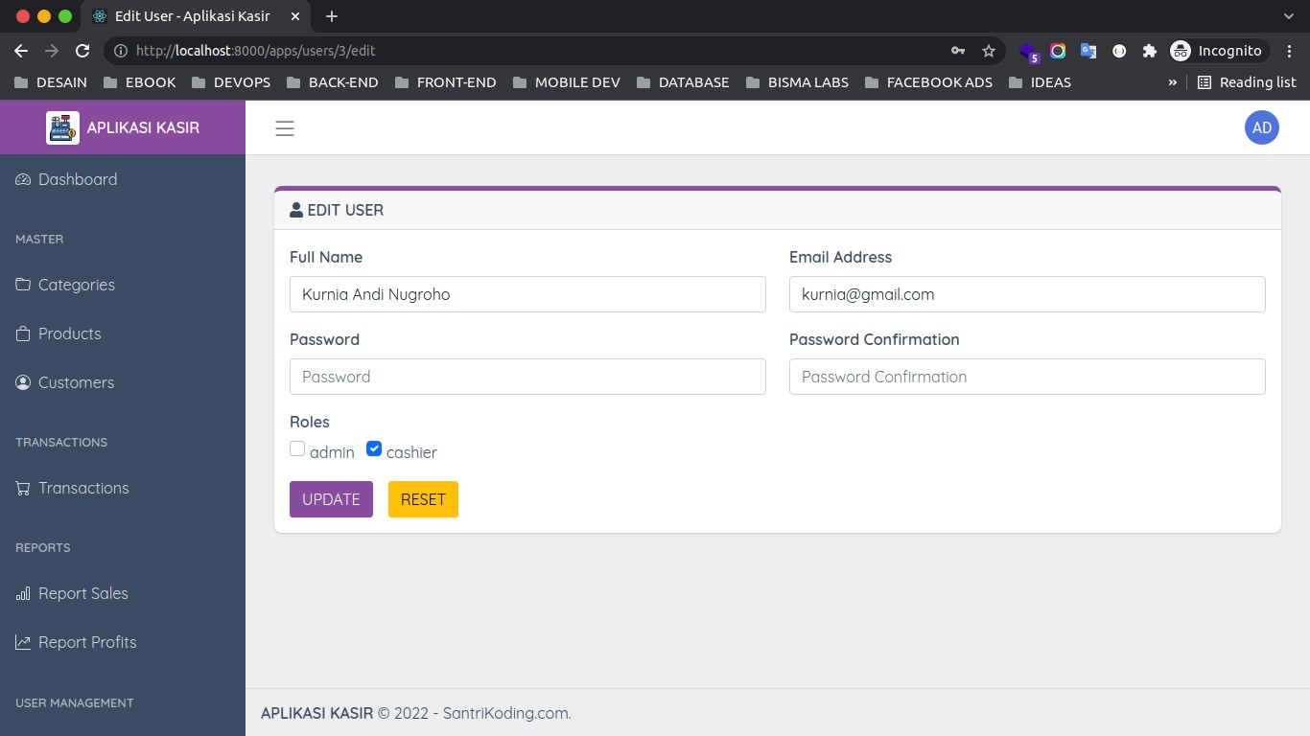

Silahkan sesuai data yang ingin teman-teman ubah, kemudian klik *button* UPDATE. Jika berhasil maka akan mendapatkan hasil seperti berikut ini.

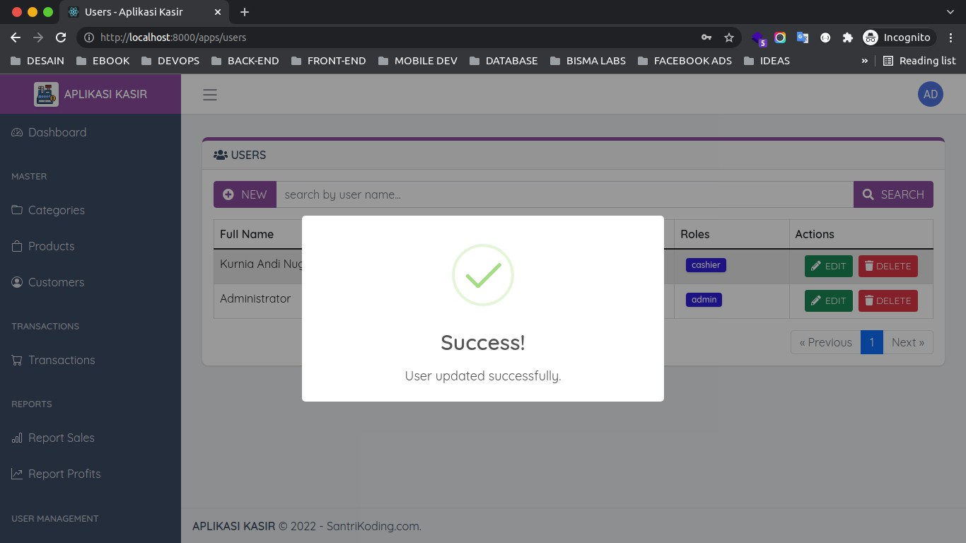

364

## Membuat Proses Hapus Data User

Setelah belajar menampilkan, *insert*, *edit* dan juga *update*. Maka sekarang kita akan lanjutkan untuk membuat proses *hapus* data dari *database*. Disini kita hanya menambahkan 1 *method* aja di dalam *view users index* dan kita akan kombinasikan menggunakan Sweet Laert 2 untuk menampilkan jendela konfirmasi sebelum data tersebut dihapus.

### Langkah 1 - Menambahkan Method Destroy

Sekarang, silahkan buka *file* resources/js/Pages/Apps/Users/Index.vue, kemudian ubah semua kode-nya menjadi seperti berikut ini.

<template>

<Head>

<title>Users - Aplikasi Kasir</title>

</Head>

<main class="c-main">

<div class="container-fluid">

<div class="fade-in">

<div class="row">

<div class="col-md-12">

<div class="card border-0 rounded-3 shadow

border-top-purple">

<div class="card-header">

<span class="font-weight-bold"><i class="fa fa-users"></i> USERS</span>

</div>

<div class="card-body">

<form @submit.prevent="handleSearch">

<div class="input-group mb-3">

<Link href="/apps/users/create" v-if="hasAnyPermission(['users.create'])" class="btn btn-primary input- group-text"> <i class="fa fa-plus-circle me-2"></i> NEW</Link>

<input type="text" class="form- control" v-model="search" placeholder="search by user name...">

<button class="btn btn-primary input-group-text" type="submit"> <i class="fa fa-search me-2"></i> SEARCH</button>

</div>

365

bordered table-hover">

Name</th> Address</th>

style="width:20%">Actions</th>

users.data" :key="index">

</form>

<table class="table table-striped table-

<thead>

<tr>

<th scope="col">Full

<th scope="col">Email

<th scope="col">Roles</th>

<th scope="col"

</tr>

</thead>

<tbody>

<tr v-for="(user, index) in

<td>{{ user.name }}</td>

<td>{{ user.email }}</td>

<td>

<span v-for="(role,

index) in user.roles" :key="index" class="badge badge-primary shadow border-0 ms-2 mb-2">

:href="`/apps/users/${user.id}/edit`" v-

{{ role.name }}

</span>

</td>

<td class="text-center">

<Link

if="hasAnyPermission(['users.edit'])" class="btn btn-success btn-sm me-2"><i class="fa fa-pencil-alt me-1"></i> EDIT</Link>

<button

@click.prevent="destroy(user.id)" v- if="hasAnyPermission(['users.delete'])" class="btn btn-danger btn-sm"><i class="fa fa-trash"></i> DELETE</button>

align="end"/>

</td>

</tr>

</tbody>

</table>

<Pagination :links="users.links"

</div>

</div>

</div>

</div>

</div>

366

</div>

</main>

</template>

<script>

*//import layout*

import LayoutApp from '../../../Layouts/App.vue';

*//import component pagination*

import Pagination from '../../../Components/Pagination.vue';

*//import Heade and Link from Inertia*

import { Head, Link } from '@inertiajs/inertia-vue3';

*//import ref from vue*

import { ref } from 'vue';

*//import inertia adapter*

import { Inertia } from '@inertiajs/inertia';

*//import sweet alert2*

import Swal from 'sweetalert2';

export default {

*//layout*

layout: LayoutApp,

*//register component*

components: { Head, Link, Pagination

},

*//props*

props: {

users: Object,

},

setup() {

*//define state search*

const search = ref('' || (new URL(document.location)).searchParams.get('q'));

*//define method search*

const handleSearch = () => {

367

Inertia.get('/apps/users', {

*//send params "q" with value from state "search"*

q: search.value,

});

}

*//method destroy*

const destroy = (id) => { Swal.fire({

title: 'Are you sure?',

text: "You won't be able to revert this!", icon: 'warning',

showCancelButton: true, confirmButtonColor: '#3085d6', cancelButtonColor: '#d33', confirmButtonText: 'Yes, delete it!'

})

.then((result) => {

if (result.isConfirmed) { Inertia.delete(`/apps/users/${id}`);

Swal.fire({

title: 'Deleted!',

text: 'User deleted successfully.', icon: 'success',

timer: 2000, showConfirmButton: false,

});

}

})

}

*//return*

return {

search, handleSearch, destroy

}

}

}

</script>

<style>

368

</style>

Dari perubahan kode di atas, pertama kita *import package* Sweet Alert 2.

*//import sweet alert2*

import Swal from 'sweetalert2';

kemudian, di dalam *template* pada bagian *button* DELETE, kita tambahkan *event* @click yang mengarah ke dalam *method* yang bernama destroy dan di dalam *method* tersebut kita berikan *parameter* berupa ID dari *user*.

<button @click.prevent="destroy(user.id)" v- if="hasAnyPermission(['users.delete'])" class="btn btn-danger btn-sm"><i class="fa fa-trash"></i> DELETE</button>

Setelah itu, di dalam *composition API* / *method* setup, kita tambahkan *method* destroy

tersebut.

*//method destroy*

const destroy = (id) => {

*//...*

}

Di dalam *method* tersebut, pertama kita akan menjalankan Sweet Alert 2 untuk menampilkan halaman konfirmasi.

369

Swal.fire({

title: 'Are you sure?',

text: "You won't be able to revert this!", icon: 'warning',

showCancelButton: true, confirmButtonColor: '#3085d6', cancelButtonColor: '#d33', confirmButtonText: 'Yes, delete it!'

})

Jika *button* Yes, delete it!, di klik, maka akan masuk ke dalam *promise* then, yang mana di dalamnya akan mekaukan **HTTP** *request* ke *URL* /apps/users/:id menggunakan *method* DELETE.

Inertia.delete(`/apps/users/${id}`);

Setelah data berhasil dihapus, kita akan tampilkan notifikasi / informasi menggunakan Sweet Alert 2.

Swal.fire({

title: 'Deleted!',

text: 'User deleted successfully.', icon: 'success',

timer: 2000, showConfirmButton: false,

});

Agar *method* destroy dapat digunakan di dalam *template*, maka kita perlu melakukan

*return*.

return {

search, handleSearch,

destroy *// <-- method "destroy"*

}

370

### Langkah 2 - Uji Coba Delete Data User

**INFORMASI PENTING !** : Ketika kita melakukan perubahan di dalam *file folder* resources/js maka kita perlu melakukan *compile* ulang agar kode *assets*-nya diperbarui.

npm run dev

atau jika ingin otomatis di *compile* bisa menggunakan perintah berikut ini :

npm run watch

Sekarang silahkan klik DELETE di salah satu data *user* yang teman-teman miliki, jika berhasil maka akan menampilkan jendela konfirmasi. Kurang lebih seperti berikut ini.

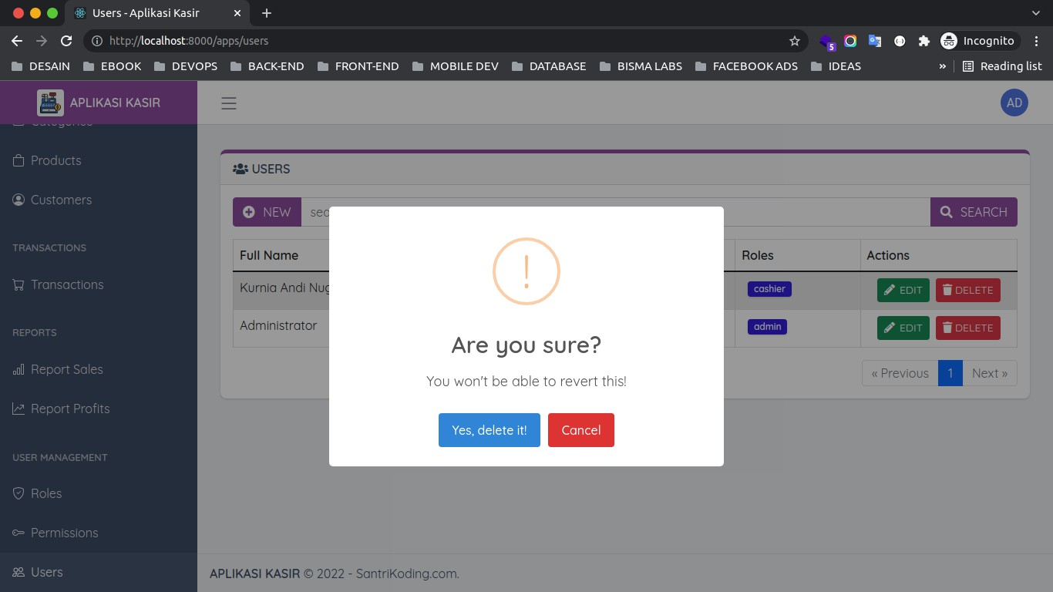

Jika kita klik *button* Yes, delete it!, maka proses *delete* akan dilakukan dan kita akan mendapatkan hasil seperti berikut ini.

371

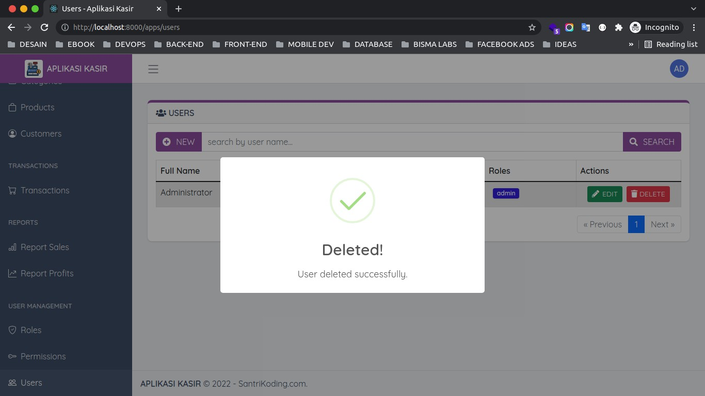

372

# CRUD Data Categories

373

## Membuat Controller Category

Sekarang kita akan belajar bagaimana cara membuat *controller* untuk data *categories*. Disini akan sedikit berbeda dengan **CRUD**-**CRUD** sebelumnya, karena disini kita akan melakukan proses *upload* gambar ke dalam *server*.

### Langkah 1 - Membuat Controller Category

Silahkan jalankan perintah berikut ini di dalam terminal/CMD dan pastikan teman-teman berada di dalam *project* Laravel-nya.

php artisan make:controller Apps/CategoryController

Jika perintah di atas berhasil dijalankan, maka kita akan mendapatkan 1 *file controller* baru dengan nama CategoryController.php yang berada di dalam *folder* app/Http/Controllers/Apps.

Silahkan buka *file* tersebut, kemudian ubah semua kode-nya menjadi seperti berikut ini.

<?php

namespace App\Http\Controllers\Apps; use Inertia\Inertia;

use App\Models\Category;

use Illuminate\Http\Request;

use App\Http\Controllers\Controller; use Illuminate\Support\Facades\Storage;

class CategoryController extends Controller

{

*/\*\**

* *Display a listing of the resource.*

*\**

* *@return \Illuminate\Http\Response*

*\*/*

public function index()

{

*//get categories*

$categories = Category::when(request()->q, function($categories)

374

{

$categories = $categories->where('name', 'like', '%'.

request()->q . '%');

})->latest()->paginate(5);

*//return inertia*

return Inertia::render('Apps/Categories/Index', [ 'categories' => $categories,

]);

}

*/\*\**

* *Show the form for creating a new resource.*

*\**

* *@return \Illuminate\Http\Response*

*\*/*

public function create()

{

return Inertia::render('Apps/Categories/Create');

}

*/\*\**

* *Store a newly created resource in storage.*
* *@param \Illuminate\Http\Request $request*
* *@return \Illuminate\Http\Response*

*\*/*

public function store(Request $request)

{

*/\*\**

* + *validate*

*\*/*

$this->validate($request, [ 'image' =>

'required|image|mimes:jpeg,jpg,png|max:2000',

'name' => 'required|unique:categories', 'description' => 'required'

]);

*//upload image*

$image = $request->file('image');

$image->storeAs('public/categories', $image->hashName());

*//create category*

Category::create([

'image' => $image->hashName(),

375

'name' => $request->name, 'description' => $request->description

]);

*//redirect*

return redirect()->route('apps.categories.index');

}

*/\*\**

* *Show the form for editing the specified resource.*
* *@param int $id*
* *@return \Illuminate\Http\Response*

*\*/*

public function edit(Category $category)

{

return Inertia::render('Apps/Categories/Edit', [ 'category' => $category,

]);

}

*/\*\**

* *Update the specified resource in storage.*
* *@param \Illuminate\Http\Request $request*
* *@param int $id*
* *@return \Illuminate\Http\Response*

*\*/*

public function update(Request $request, Category $category)

{

*/\*\**

* + *validate*

*\*/*

$this->validate($request, [ 'name' =>

'required|unique:categories,name,'.$category->id, 'description' => 'required'

]);

*//check image update*

if ($request->file('image')) {

*//remove old image*

Storage::disk('local')->delete('public/categories/'.basename($category-> image));

*//upload new image*

376

$image = $request->file('image');

$image->storeAs('public/categories', $image->hashName());

*//update category with new image*

$category->update([

'image'=> $image->hashName(), 'name' => $request->name,

'description' => $request->description

]);

}

*//update category without image*

$category->update([

'name' => $request->name, 'description' => $request->description

]);

*//redirect*

return redirect()->route('apps.categories.index');

}

*/\*\**

* *Remove the specified resource from storage.*
* *@param int $id*
* *@return \Illuminate\Http\Response*

*\*/*

public function destroy($id)

{

*//find by ID*

$category = Category::findOrFail($id);

*//remove image*

Storage::disk('local')->delete('public/categories/'.basename($category-> image));

*//delete*

$category->delete();

*//redirect*

return redirect()->route('apps.categories.index');

}

}

377

Dari penambahan kode di atas, pertama kita *import adapter* dari Inertia.js terlebih dahulu.

use Inertia\Inertia;

Setelah itu, kita *import Model* Category.

use App\Models\Category;

Kemudian kita *import Facades* Storage dari Laravel. Karena kita akan berhubungan dengan

*file* / *upload* gambar di Laravel.

use Illuminate\Support\Facades\Storage;

Di dalam *class* CategoryController kita menambahkan 6 *method* yang nantinya digunakan untuk proses CRUD. Diantaranya yaitu :

1. function index
2. function create
3. function store
4. function edit
5. function update
6. function destroy

##### Function Index

*Method* ini akan kita gunakan untuk menampilkan data *categories* dari *database*

menggunakan *Model* dan juga *Eloquent*.

*//get categories*

$categories = Category::when(request()->q, function($categories) {

$categories = $categories->where('name', 'like', '%'. request()->q . '%');

})->latest()->paginate(5);

Di atas, kita menambahkan *method* when, *method* tersebut digunakan untuk melakukan pengecekan sebuah kondisi di dalam *Eloquent*. Jika ada sebuah *request* yang bernama q, maka kita akan melakukan proses pencarian data *category* berdasarkan name yang sesuai dengan isi yang ada di dalam *request* q tersebut.

378

Setelah itu, kita akan urutkan data yang ditampilkan berdasarkan yang paling terbaru menggunakan *method* latest dan kita batasi data yang ditampilkan per-halaman menggunakan *method* paginate.

Kemudian, kita akan *render* menggunakan Inertia ke dalam *view*/*component* dengan mengirimkan data dalam bentuk *props*.

return Inertia::render('Apps/Categories/Index', [ 'categories' => $categories,

]);

##### Function Create

*Method* ini akan kita gunakan untuk menampilkan halaman yang berisi form *tambah* data *category*. Disini kita akan me-*render* ke dalam *view* / *component* yang berada di dalam *folder* Apps/Categories/Create.

return Inertia::render('Apps/Categories/Create');

##### Function Store

*Method* ini akan digunakan untuk melakukan proses *insert* data ke dalam *database*. Sebelum data berhasil disimpan, kita akan melakukan pengecekan validasi terlebih dahulu.

$this->validate($request, [

'image' => 'required|image|mimes:jpeg,jpg,png|max:2000', 'name' => 'required|unique:categories',

'description' => 'required'

]);

Dari penambahan validasi di atas, kurang lebih seperti berikut ini.

|  |  |  |
| --- | --- | --- |
| **KEY** | **VALIDATION** | **DESCRIPTION** |
| image | required | *field* wajib diisi. |
|  | image | *field* harus berupa gambar. |
|  | mimes:jpeg,jpg,png | *field* harus memiliki extensi .jpeg, jpg atau  png. |

379

|  |  |  |
| --- | --- | --- |
| **KEY** | **VALIDATION** | **DESCRIPTION** |
|  | max:2000 | *field* maksimal 2Mb / 2000 Kb. |
| name | required | *field* wajib diisi. |
|  | unique:categories | *field* bersifat unik & tidak boleh ada yang sama di dalam table categories. |
| description | required | *field* wajib diisi. |

Jika data yang dikirimkan sudah sesuai dengan validasi di atas, maka kita lanjutkan untuk melakukan proses *upload* gambar ke dalam *server*.

*//upload image*

$image = $request->file('image');

$image->storeAs('public/categories', $image->hashName());

Di atas, kita membuat *variable* baru dengan nama $image yang berisi *file* yang di dapatkan dari *form*. Kemudian kita *upload file* tersebut menggunakan *method* storeAs ke dalam *folder* storage/app/public/categories dan untuk nama *file*-nya akan di *random* menggunakan *method* hashName.

Jika proses *upload* gambar berhasil dilakukan, selanjutnya kita akan melakukan proses *insert*

data *category* menggunakan *Model* dan *Eloquent*.

*//create category*

Category::create([

'image' => $image->hashName(),

'name' => $request->name, 'description' => $request->description

]);

Jika proses *insert* data *category* berhasil, selanjutnya kita akan *redirect* ke dalam *route* yang bernama apps.categories.index.

return redirect()->route('apps.categories.index');

##### Function Edit

380

*Method* ini akan digunakan untuk menampilkan halaman *edit* data *category*. Disini kita akan mengambil data *category* berdasarkan ID yang diambil dari *URL* dan mengirimkan data-nya ke dalam *view* / *component* sebagai *props* untuk di tampilkan di *form edit*.

return Inertia::render('Apps/Categories/Edit', [ 'category' => $category,

]);

##### Function Update

*Method* ini akan digunakan untuk melakukan proses *update* data, disini sebelum data kita

*update*, maka kita perlu melakukan pengecekan kondisi terlebih dahulu.

$this->validate($request, [

'name' => 'required|unique:categories,name,'.$category->id, 'description' => 'required'

]);

Dari penambahan validasi di atas, kurang lebih penjelasannya seperti berikut ini.

|  |  |  |
| --- | --- | --- |
| **KEY** | **VALIDATION** | **DESCRIPTION** |
| name | required | *field* wajib diisi. |
|  | unique:categories,name,'.$category->id | *Field* bersifat unik dan tidak boleh ada yang sama di dalam *table* categories. Karena bersifat unik, maka untuk proses *update* kita tambahkan name,'.$category->id, yang artinya kusus **ID** *category* yang diupdate akan dikecualikan. |
| description | required | *field* wajib diisi. |

Setelah pengecekan validasi, kemudian kita lanjutkan untuk melakukan pengecekan gambar, apakah gambar-nya juga ikut di*update* atau tidak.

*//check image update*

if ($request->file('image')) {

*//remove old image*

*//upload new image*

*//update data with new image*

}

*//update data without image*

Di atas, jika ada sebuah *request file* dengan nama image, maka artinya kita akan melakukan *update* data dengan gambar baru. Pertama kita akan menghapus gambar lama dari *server*.

*//remove old image*

Storage::disk('local')->delete('public/categories/'.basename($category-> image));

Setelah itu, kita akan melakukan *upload* gambar baru ke dalam *server*.

*//upload new image*

$image = $request->file('image');

$image->storeAs('public/categories', $image->hashName());

Dan jika sudah berhasil di*upload*, maka kita lanjutkan untuk melakukan *update* data

*category* dengan data gambar yang terbaru.

*//update category with new image*

$category->update([

'image'=> $image->hashName(), 'name' => $request->name,

'description' => $request->description

]);

Tapi, jika *request file* dengan nama image kosong, maka kita akan melakukan *update* data

*category* tanpa *image*.

*//update category without image*

$category->update([

'name' => $request->name, 'description' => $request->description

]);

Kemudian kita *redirect* ke dalam *route* yang bernama apps.categories.index.

return redirect()->route('apps.categories.index');

##### Function Destroy

*Method* ini akan kita gunakan untuk menghapus data *category* dari *database*, kita juga akan menghapus gambar *category* yang terkait dari *server*.

$category = Category::findOrFail($id);

Di atas, kita mencari data *category* berdasarkan ID yang di dapatkan dari *URL*. Setelah itu, kita akan melakukan hapus data gambar dari *server*.

Storage::disk('local')->delete('public/categories/'.basename($category-> image));

Dan kita lanjutkan menghapus data *category*-nya.

$category->delete();

Kemudian kita *redirect* ke dalam *route* yang bernama app.categories.index.

return redirect()->route('apps.categories.index');

383

### Langkah 2 - Membuat Route Categories

Setelah berhasil membuat *controller* untuk *categories*, sekarang kita lanjutkan untuk membuatkan *route*-nya. Silahkan buka *file* routes/web.php, kemudian ubah kode-nya menjadi seperti berikut ini.

<?php

use Illuminate\Support\Facades\Route;

*//route home*

Route::get('/', function () {

return \Inertia\Inertia::render('Auth/Login');

})->middleware('guest');

*//prefix "apps"*

Route::prefix('apps')->group(function() {

*//middleware "auth"*

Route::group(['middleware' => ['auth']], function () {

*//route dashboard*

Route::get('dashboard', App\Http\Controllers\Apps\DashboardController::class)->name('apps.dashbo ard');

*//route permissions*

Route::get('/permissions',

\App\Http\Controllers\Apps\PermissionController::class)->name('apps.perm issions.index')

->middleware('permission:permissions.index');

*//route resource roles*

Route::resource('/roles',

\App\Http\Controllers\Apps\RoleController::class, ['as' => 'apps'])

->middleware('permission:roles.index|roles.create|roles.edit|roles.delet e');

*//route resource users*

Route::resource('/users',

\App\Http\Controllers\Apps\UserController::class, ['as' => 'apps'])

->middleware('permission:users.index|users.create|users.edit|users.delet e');

*//route resource categories*

384

Route::resource('/categories',

\App\Http\Controllers\Apps\CategoryController::class, ['as' => 'apps'])

->middleware('permission:categories.index|categories.create|categories.e dit|categories.delete');

});

});

Dari perubahan kode di atas, kita menambahkan *route* baru dengan jenis resources yaitu

/categories. Dan tentu kita juga menambahkan beberapa *middleware* untuk memeriksa sebuah *permissions* yang terkait dengan *categories*.

Untuk memastikan route yang kita tambahkan berhasil atau tidak, kita bisa menjalankan perintah berikut ini di dalam terminal/CMD.

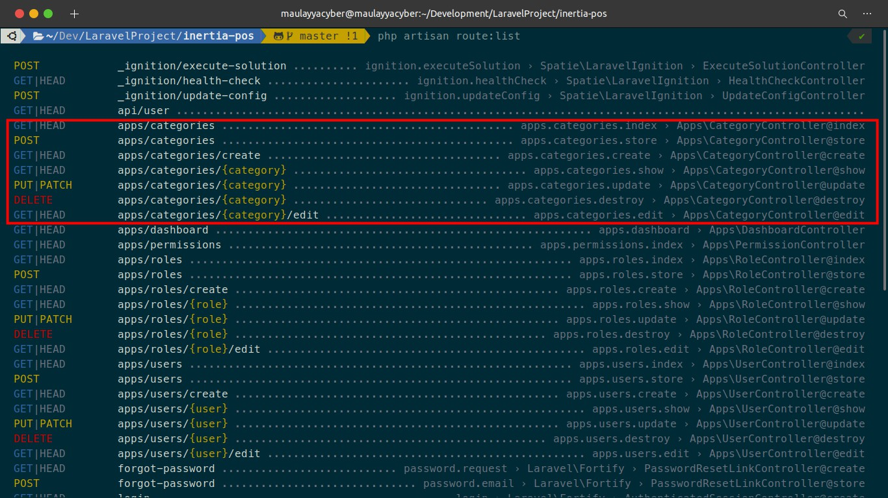

php artisan route:list

385

## Menampilkan Data Categories

Setelah berhasil membuat *controller* dan *route* untuk *categories*, sekarang kita akan lanjutkan belajar bagaimana cara menampilkan data-nya di dalam Vue.js dengan menggunakan Inertia.js. Disini kita juga akan belajar untuk menambahkan sebuah *pagination* halaman dan proses pencarian data *category* berdasarkan nama.

### Langkah 1 - Membuat View Categories

Silahkan buat *folder* baru dengan nama Categories di dalam *folder* resources/js/Pages/Apps. Setelah itu, silahkan buat *file* baaru dengan nama Index.vue di dalam *folder* categories tersebut dan masukkan kode berikut ini di dalamnya.

<template>

<Head>

<title>Categories - Aplikasi Kasir</title>

</Head>

<main class="c-main">

<div class="container-fluid">

<div class="fade-in">

<div class="row">

<div class="col-md-12">

<div class="card border-0 rounded-3 shadow

border-top-purple">

<div class="card-header">

<span class="font-weight-bold"><i class="fa fa-folder"></i> CATEGORIES</span>

</div>

<div class="card-body">

<form>

<div class="input-group mb-3">

<Link href="/apps/categories/create" v- if="hasAnyPermission(['categories.create'])" class="btn btn-primary input-group-text"> <i class="fa fa-plus-circle me-2"></i> NEW</Link>

<input type="text" class="form- control" placeholder="search by category name...">

<button class="btn btn-primary input-group-text" type="submit"> <i class="fa fa-search me-2"></i> SEARCH</button>

386

bordered table-hover">

style="width:20%">Actions</th>

categories.data" :key="index">

</div>

</form>

<table class="table table-striped table-

<thead>

<tr>

<th scope="col">Name</th>

<th scope="col">Image</th>

<th scope="col"

</tr>

</thead>

<tbody>

<tr v-for="(category, index) in

<td>{{ category.name }}</td>

<td class="text-center"><img

:src="category.image" width="40"></td>

<td class="text-center">

<Link href="#" v-

if="hasAnyPermission(['categories.edit'])" class="btn btn-success btn-sm me-2"><i class="fa fa-pencil-alt me-1"></i> EDIT</Link>

<button v- if="hasAnyPermission(['categories.delete'])" class="btn btn-danger btn- sm"><i class="fa fa-trash"></i> DELETE</button>

</td>

</tr>

</tbody>

</table>

<Pagination :links="categories.links"

align="end"/>

</div>

</div>

</div>

</div>

</div>

</div>

</main>

</template>

<script>

*//import layout*

import LayoutApp from '../../../Layouts/App.vue';

*//import component pagination*

import Pagination from '../../../Components/Pagination.vue';

387

*//import Head and Link from Inertia*

import { Head, Link } from '@inertiajs/inertia-vue3';

export default {

*//layout*

layout: LayoutApp,

*//register component*

components: { Head, Link, Pagination

},

*//props*

props: {

categories: Object,

}

}

</script>

<style>

</style>

Dari penambahan kode di atas, pertama kita *import layout* App terlebih dahulu.

*//import layout*

import LayoutApp from '../../../Layouts/App.vue';

Kemudian kita *import component* Pagination.

*//import component pagination*

import Pagination from '../../../Components/Pagination.vue';

Setelah itu, kita *import* Link dan Head dari Inertia.js.

*//import Head and Link from Inertia*

import { Head, Link } from '@inertiajs/inertia-vue3';

Dan setelah *layout* dan *component* berhasil di *import*, maka kita akan lanjutkan melakukan

*register*. Tujuannya agar *component* tersebut bisa digunakan di dalam *template*

*//layout*

layout: LayoutApp,

*//register component*

components: { Head, Link, Pagination

},

Dan untuk mengambil data yang dikirimkan oleh *controller*, kita bisa menggunakan *props*. Disini untuk nama *props*-nya adalah categories dengan data berupa Object.

*//props*

props: {

categories: Object,

}

Dan untuk menampilkan data *categories* di dalam *template*, kita bisa menggunakan perulangan dengan *directive* v-for.

<tr v-for="(category, index) in categories.data" :key="index">

//...

</tr>

Dan untuk *pagination*, kita cukup memanggil *component*-nya dan kita berikan data *props*

yang berupa links dari data *categories*.

<Pagination :links="categories.links" align="end"/>

### Langkah 2 - Uji Coba Menampilkan Data Categories

**INFORMASI PENTING !** : Ketika kita melakukan perubahan di dalam *file folder* resources/js maka kita perlu melakukan *compile* ulang agar kode *assets*-nya diperbarui.

npm run dev

atau jika ingin otomatis di *compile* bisa menggunakan perintah berikut ini :

npm run watch

Sekarang, silahkan klik *menu* CATEGORIES yang ada di *sidebar* sebelah kiri, atau teman- teman bisa ke *URL* berikut ini http://localhost:8000/apps/categories, jika berhasil maka kita akan mendapatkan hasil seperti ini.

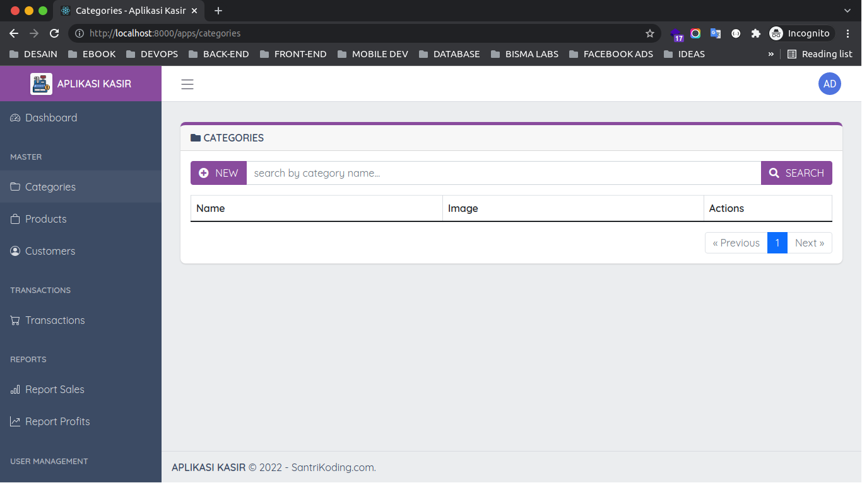

390

### Langkah 3 - Membuat Fitur Pencarian

Setelah berhasil menampilkan data *categories*, sekarang kita akan lanjutkan untuk membuat fitur pencarian data. Silahkan buka file resources/js/Pages/Apps/Categories/Index.vue, kemudian ubah semua kode-nya menjadi seperti berikut ini.

<template>

<Head>

<title>Categories - Aplikasi Kasir</title>

</Head>

<main class="c-main">

<div class="container-fluid">

<div class="fade-in">

<div class="row">

<div class="col-md-12">

<div class="card border-0 rounded-3 shadow

border-top-purple">

<div class="card-header">

<span class="font-weight-bold"><i class="fa fa-folder"></i> CATEGORIES</span>

</div>

<div class="card-body">

<form @submit.prevent="handleSearch">

<div class="input-group mb-3">

<Link href="/apps/categories/create" v- if="hasAnyPermission(['categories.create'])" class="btn btn-primary input-group-text"> <i class="fa fa-plus-circle me-2"></i> NEW</Link>

<input type="text" class="form- control" v-model="search" placeholder="search by category name...">

<button class="btn btn-primary input-group-text" type="submit"> <i class="fa fa-search me-2"></i> SEARCH</button>

</div>

</form>

<table class="table table-striped table-

bordered table-hover">

<thead>

<tr>

<th scope="col">Name</th>

<th scope="col">Image</th>

<th scope="col"

391

style="width:20%">Actions</th>

categories.data" :key="index">

</tr>

</thead>

<tbody>

<tr v-for="(category, index) in

<td>{{ category.name }}</td>

<td class="text-center"><img

:src="category.image" width="40"></td>

<td class="text-center">

<Link href="#"

class="btn btn-success btn-sm me-2"><i class="fa fa-pencil-alt me-1"></i> EDIT</Link>

<button class="btn btn- danger btn-sm"><i class="fa fa-trash"></i> DELETE</button>

</td>

</tr>

</tbody>

</table>

<Pagination :links="categories.links"

align="end"/>

</div>

</div>

</div>

</div>

</div>

</div>

</main>

</template>

<script>

*//import layout*

import LayoutApp from '../../../Layouts/App.vue';

*//import component pagination*

import Pagination from '../../../Components/Pagination.vue';

*//import Head and Link from Inertia*

import { Head, Link } from '@inertiajs/inertia-vue3';

*//import ref from vue*

import { ref } from 'vue';

*//import inertia adapter*

import { Inertia } from '@inertiajs/inertia'; export default {

392

*//layout*

layout: LayoutApp,

*//register component*

components: { Head, Link, Pagination

},

*//props*

props: {

categories: Object,

},

*//composition API*

setup() {

*//define state search*

const search = ref('' || (new URL(document.location)).searchParams.get('q'));

*//define method search*

const handleSearch = () => { Inertia.get('/apps/categories', {

*//send params "q" with value from state "search"*

q: search.value,

});

}

*//return*

return {

search, handleSearch,

}

}

}

</script>

<style>

</style>

Dari penambahan kode di atas, pertama kita *import* **Reactivity API** ref dari Vue.js. Ini

393

akan kita gunakan untuk mendefinisikan sebuah *state* secara reaktif.

*//import ref from vue*

import { ref } from 'vue';

Kemudian kita *import* adapter dari Inertia.js.

*//import inertia adapter*

import { Inertia } from '@inertiajs/inertia';

Setelah itu, kita mendefinisikan *composition API* menggunakan *method* setup.

*//composition API*

setup() {

*//...*

}

Di dalamnya, pertama kita membuat sebuah *state* baaru dengan nama search berisi *default value string* kosong atau *parameter* q dari URL *browser*. Dan state ini menggunakan **rectivity API** ref.

*//define state search*

const search = ref('' || (new URL(document.location)).searchParams.get('q'));

*State* ini kita letakkan di dalam *input form* pencarian menggunakan direktif v-mode, yang fungsinya ketika kita mengetik sesuatu di dalam *input*, maka akan disimpan di dalam *state* ini.

<input type="text" class="form-control" v-model="search" placeholder="search by category name...">

Kemudian kita buat *method* baru dengan nama handleSearch, *method* ini akan dijalankan ketika *form* di *submit* / di *enter*.

<form @submit.prevent="handleSearch">

//...

</form>

*//define method search*

const handleSearch = () => {

*//...*

}

Di dalam *method* handleSearch kita melakukan **HTTP** *request* ke *URL*

/apps/categories dengan *method* GET dan kita juga mengirimkan sebuah *parameter*

yang bernama q yang berisi data yang diambil dari *state* search.

Inertia.get('/apps/categories', {

//send params "q" with value from state "search" q: search.value,

});

Agar *state* search dan *method* handleSearch dapat digunakan di dalam *template*, maka kita perlu melakukan *return*.

return {

search, handleSearch,

}

### Langkah 4 - Uji Coba Fitur Pencarian

**INFORMASI PENTING !** : Ketika kita melakukan perubahan di dalam *file folder* resources/js maka kita perlu melakukan *compile* ulang agar kode *assets*-nya diperbarui.

npm run dev

atau jika ingin otomatis di *compile* bisa menggunakan perintah berikut ini :

npm run watch

Sekarang, silahkan *reload* halaman *categories* dan lakukan pencarian dengan cara memasukkan kata kunci di dalam *input* pencarian dan klik *enter*.

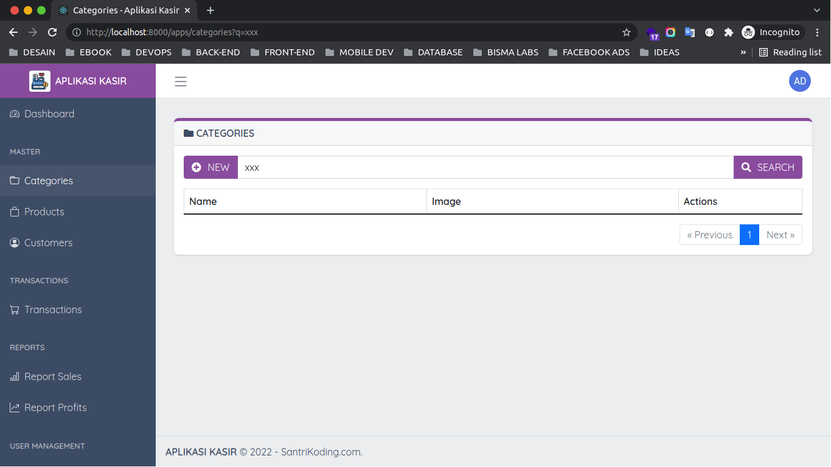

396

## Membuat Proses Insert Data Category

Setelah berhasil menampilkan data *categories* dan membuat fitur pencarian, maka kita akan lanjutkan belajar bagaimana cara melakukan proses *insert* data *category* baru. Disini kita juga akan belajar melakukan *upload* gambar ke dalam *server*.

### Langkah 1 - Membuat View Create Category

Silahkan buat *file* baru dengan nama Create.vue di dalam folder resources/js/Pages/Apps/Categories, kemudian masukkan kode berikut ini di dalamnya.

<template>

<Head>

<title>Add New Category - Aplikasi Kasir</title>

</Head>

<main class="c-main">

<div class="container-fluid">

<div class="fade-in">

<div class="row">

<div class="col-md-12">

<div class="card border-0 rounded-3 shadow

border-top-purple">

<div class="card-header">

<span class="font-weight-bold"><i class="fa fa-folder"></i> ADD NEW CATEGORY</span>

</div>

<div class="card-body">

<form @submit.prevent="submit">

<div class="mb-3">

<input class="form-control" @input="form.image = $event.target.files[0]" :class="{ 'is-invalid': errors.image }" type="file">

</div>

<div v-if="errors.image"

class="alert alert-danger">

{{ errors.image }}

</div>

<div class="mb-3">

<label class="fw-bold">Category

Name</label>

397

<input class="form-control" v- model="form.name" :class="{ 'is-invalid': errors.name }" type="text" placeholder="Category Name">

alert-danger">

bold">Description</label>

</div>

<div v-if="errors.name" class="alert

{{ errors.name }}

</div>

<div class="mb-3">

<label class="fw-

<textarea class="form-control"

v-model="form.description" :class="{ 'is-invalid': errors.description }" type="text" rows="4" placeholder="Description"></textarea>

</div>

<div v-if="errors.description"

class="alert alert-danger">

{{ errors.description }}

</div>

<div class="row">

<div class="col-12">

<button class="btn btn-

primary shadow-sm rounded-sm" type="submit">SAVE</button>

<button class="btn btn- warning shadow-sm rounded-sm ms-3" type="reset">RESET</button>

</div>

</div>

</form>

</div>

</div>

</div>

</div>

</div>

</div>

</main>

</template>

<script>

*//import layout App*

import LayoutApp from '../../../Layouts/App.vue';

*//import Heade and Link from Inertia*

import { Head, Link } from '@inertiajs/inertia-vue3';

*//import reactive from vue*

import { reactive } from 'vue';

398

*//import inerita adapter*

import { Inertia } from '@inertiajs/inertia';

*//import sweet alert2*

import Swal from 'sweetalert2';

export default {

*//layout*

layout: LayoutApp,

*//register components*

components: { Head, Link

},

*//props*

props: {

errors: Object

},

*//composition API*

setup() {

*//define form with reactive*

const form = reactive({ name: '',

image: '', description: ''

});

*//method "submit"*

const submit = () => {

*//send data to server*

Inertia.post('/apps/categories', {

*//data*

name: form.name, image: form.image,

description: form.description

}, {

onSuccess: () => {

*//show success alert*

Swal.fire({

title: 'Success!',

text: 'Category saved successfully.',

399

icon: 'success', showConfirmButton: false, timer: 2000

});

},

});

}

return {

form, submit,

}

}

}

</script>

<style>

</style>

Dari penambahan kode di atas, pertama kita *import layout* App terlebih dahulu.

*//import layout App*

import LayoutApp from '../../../Layouts/App.vue';

Setelah itu, kita *import* Link dan Head dari Inertia.js.

*//import Heade and Link from Inertia*

import { Head, Link } from '@inertiajs/inertia-vue3';

Kemudian kita *import* **Reactivity API** reactive dari Vue.js.

*//import reactive from vue*

import { reactive } from 'vue';

Dan kita *import adapter* dari Inertia.js dan juga *package* Sweet Alert 2.

*//import inerita adapter*

import { Inertia } from '@inertiajs/inertia';

*//import sweet alert2*

import Swal from 'sweetalert2';

Setelah itu, kita akan *register layout* dan *component* yang telah kita *import* di atas.

*//layout*

layout: LayoutApp,

*//register components*

components: { Head, Link

},

Dan kita *define props* baru dengan nama errors. *Props* tersebut nanti akan dikirimkan oleh

*controller* ketika ada validasi yang tidak terpenuhi dan akan berisi informasi valiadasi.

props: { errors: Object

},

Kemudian kita mendefinisikan *composition API* menggunakan *method* setup.

*//composition API*

setup() {

*//...*

}

Di dalam *method* setup, pertama kita melakukan definisi / membuat *state* baru dengan nama form dan di dalamnya ada beberapa *key* / *object* yang nantinya digunakan untuk menampung data yang di dapatkan dari *form*.

*//define form with reactive*

const form = reactive({ name: '',

image: '', description: ''

});

Dan kita membuat *method* baru dengan nama submit, *method* tersebut akan dijalankan ketika *form* di*submit*.

<form @submit.prevent="submit">

//...

</form>

*//method "submit"*

const submit = () => {

*//...*

}

Di dalam *method* submit kita melakukan **HTTP** *request* ke dalam *URL* /apps/categories

menggunakan *method* POST dan mengirimkan beberapa data yang diambil dari *state* form.

*//send data to server*

Inertia.post('/apps/categories', {

*//data*

name: form.name, image: form.image,

description: form.description

}

Jika proses *insert* data *category* berhasil, maka kita akan menampilkan *alert* menggunakan Sweet Alert 2 dan berisi informasi data berhasil disimpan.

*//show success alert*

Swal.fire({

title: 'Success!',

text: 'Category saved successfully.', icon: 'success',

showConfirmButton: false, timer: 2000

});

Agar *state* form dan *method* submit dapat digunakan di dalam *template*, maka kita perlu melakukan *return* terlebih dahulu.

return { form, submit,

}

Di dalam *template*, untuk mengambil *value* gambar kita bisa menggunakan direktif @input

yang isinya mengambil dari *event* $event.target.files[0]

@input="form.image = $event.target.files[0]"

### Langkah 2 - Uji Coba Proses Insert Data Category

**INFORMASI PENTING !** : Ketika kita melakukan perubahan di dalam *file folder* resources/js maka kita perlu melakukan *compile* ulang agar kode *assets*-nya diperbarui.

npm run dev

atau jika ingin otomatis di *compile* bisa menggunakan perintah berikut ini :

npm run watch

Sekarang silahkan klik ADD NEW atau bisa ke *URL*

403

http://localhost:8000/apps/categories/create. Jika berhasil maka akan menampilkan halaman seperti berikut ini.

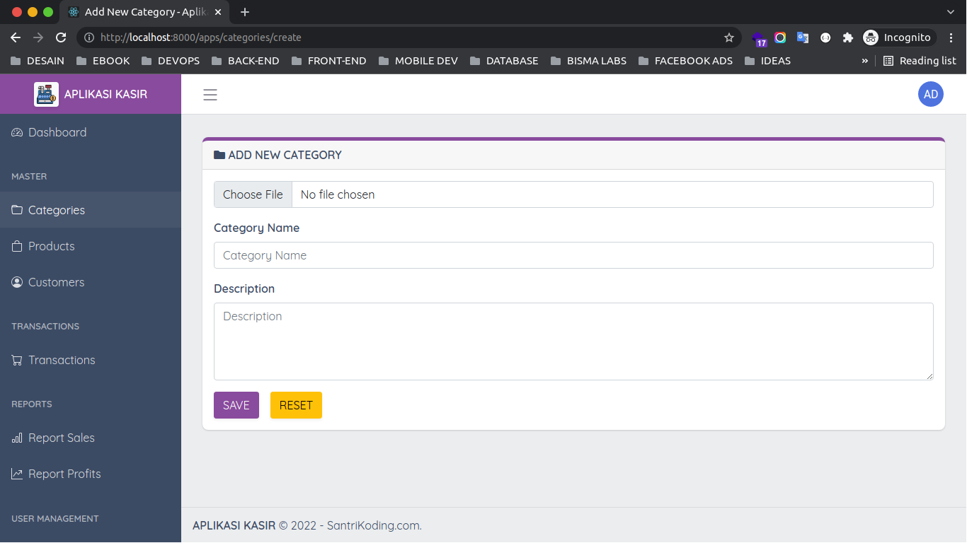

Silahkan klik *button* SAVE tanpa mengisi data apapun, maka akan menampilkan validasi seperti berikut ini.

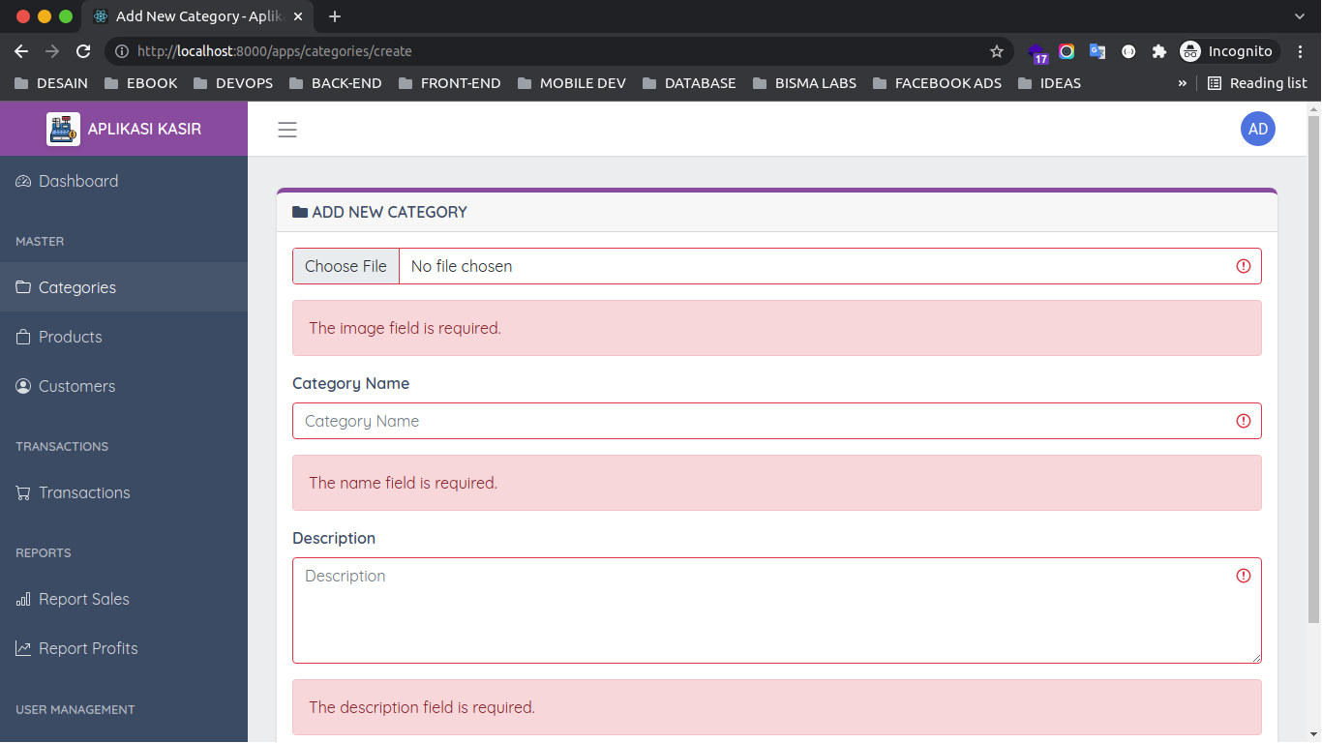

Sekarang, silahkan masukkan data yang teman-teman inginkan, kemudian klik SAVE dan jika berhasil maka akan mendapatkan hasil seperti berikut ini.

404

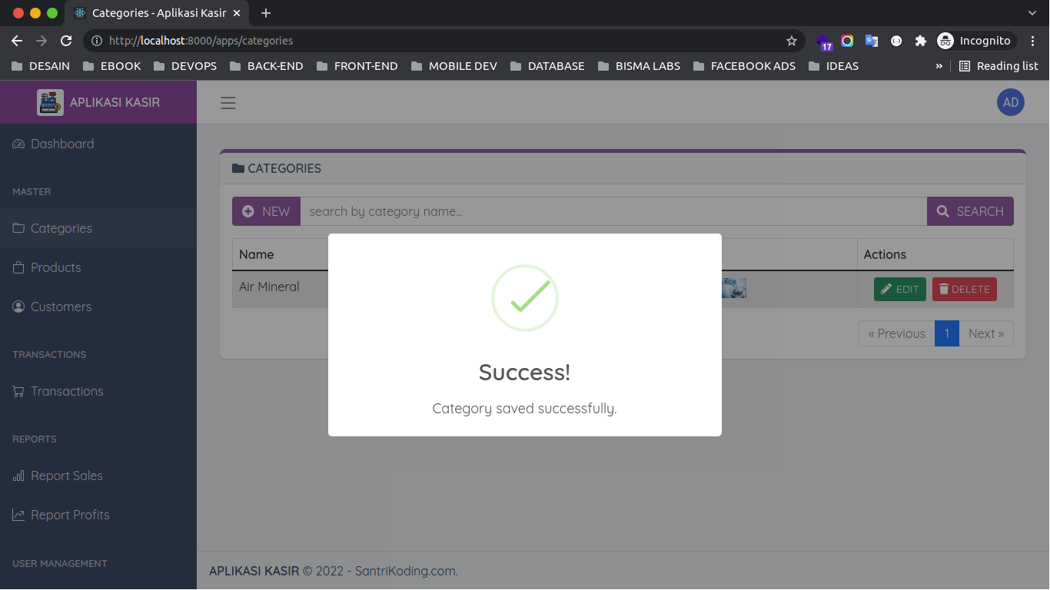

405

## Membuat Proses Edit dan Update Data Category

Setelah berhasil melakukan proses *insert* data *category*, sekarang kita akan lanjutkan belajar bagaimana cara melakukan proses *edit* dan *update* data *category* ke dalam *database*.

### Langkah 1 - Menambahkan Link Edit Data

Pertama, kita akan menambahkan sebuah *link* untuk proses *edit* data. Dimana ketika *link* tersebut diklik maka akan menuju ke dalam halaman *edit* data, sehingga kita bisa mengubah datanya dan melakukan proses *update*.

Silahkan buka *file* resources/js/Pages/Apps/Categories/Index.vue, kemudian cari kode berikut ini.

<Link href="#" v-if="hasAnyPermission(['categories.edit'])" class="btn btn-success btn-sm me-2"><i class="fa fa-pencil-alt me-1"></i> EDIT</Link>

Dan ubahlah menjadi seperti berikut ini.

<Link :href="`/apps/categories/${category.id}/edit`" v- if="hasAnyPermission(['categories.edit'])" class="btn btn-success btn-sm me-2"><i class="fa fa-pencil-alt me-1"></i> EDIT</Link>

Di atas, kita menambahkan sebuah *link* yang digunakan untuk melakukan proses *edit* data berdasarkan ID *user*.

/apps/categories/${category.id}/edit

### Langkah 2 - Membuat View Edit dan Proses Update Category

Setelah berhasil menambahkan *link* untuk proses *edit* data, sekarang kita akan lanjutkan membuat *view* untuk menampilkan form *edit*-nya.

Silahkan buat *file* baru dengan nama Edit.vue di dalam *folder*

406

resources/js/Pages/Apps/Categories, kemudian masukkan kode berikut ini di dalamnya.

<template>

<Head>

<title>Edit Category - BookStore</title>

</Head>

<main class="c-main">

<div class="container-fluid">

<div class="fade-in">

<div class="row">

<div class="col-md-12">

<div class="card border-0 rounded-3 shadow

border-top-purple">

<div class="card-header">

<span class="font-weight-bold"><i

class="fa fa-folder"></i> EDIT CATEGORY</span>

</div>

<div class="card-body">

<form @submit.prevent="submit">

<div class="mb-3">

<input class="form-control" @input="form.image = $event.target.files[0]" :class="{ 'is-invalid': errors.imafe }" type="file">

class="alert alert-danger">

Name</label>

</div>

<div v-if="errors.image"

{{ errors.image }}

</div>

<div class="mb-3">

<label class="fw-bold">Category

<input class="form-control" v-

model="form.name" :class="{ 'is-invalid': errors.name }" type="text" placeholder="Category Name">

alert-danger">

bold">Description</label>

</div>

<div v-if="errors.name" class="alert

{{ errors.name }}

</div>

<div class="mb-3">

<label class="fw-

<textarea class="form-control"

407

v-model="form.description" :class="{ 'is-invalid': errors.description }" type="text" rows="4" placeholder="Description"></textarea>

</div>

<div v-if="errors.description"

class="alert alert-danger">

{{ errors.description }}

</div>

<div class="row">

<div class="col-12">

<button class="btn btn-

primary shadow-sm rounded-sm" type="submit">UPDATE</button>

<button class="btn btn- warning shadow-sm rounded-sm ms-3" type="reset">RESET</button>

</div>

</div>

</form>

</div>

</div>

</div>

</div>

</div>

</div>

</main>

</template>

<script>

*//import layout App*

import LayoutApp from '../../../Layouts/App.vue';

*//import Heade and Link from Inertia*

import { Head, Link } from '@inertiajs/inertia-vue3';

*//import reactive from vue*

import { reactive } from 'vue';

*//import inertia adapter*

import { Inertia } from '@inertiajs/inertia';

*//import sweet alert2*

import Swal from 'sweetalert2';

export default {

*//layout*

layout: LayoutApp,

408

*//register components*

components: { Head, Link

},

*//props*

props: {

errors : Object, category: Object

},

*//composition API*

setup(props) {

*//define form with reactive*

const form = reactive({

name: props.category.name,

description: props.category.description, image: ''

});

*//method "submit"*

const submit = () => {

*//send data to server*

Inertia.post(`/apps/categories/${props.category.id}`, {

*//data*

_method: 'PUT', name: form.name,

description: form.description, image: form.image

}, {

onSuccess: () => {

*//show success alert*

Swal.fire({

title: 'Success!',

text: 'Category updated successfully.', icon: 'success',

showConfirmButton: false, timer: 2000

});

}

});

}

409

return {

form, submit,

};

}

}

</script>

<style>

</style>

Dari penambahan kode di atas, pertama *kita import layout* App terlebih dahulu.

*//import layout App*

import LayoutApp from '../../../Layouts/App.vue';

Setelah itu, kita *import* Link dan Head dari Inertia.js.

*//import Heade and Link from Inertia*

import { Head, Link } from '@inertiajs/inertia-vue3';

Untuk Link digunakan untuk melakukan navigasi secara **SPA** ke halaman-halaman lain. Sedangkan Head digunakan untuk membuat *meta tag* secara dinamis.

Kemudian kita *import* **Reactivity API** reactive dari Vue.js.

*//import reactive from vue*

import { reactive } from 'vue';

reactive akan kita gunakan untuk membuat sebuah *state* secara reaktif dengan sangat mudah.

Dan kita juga *import* adapter dari Inertia.js yang nanti kita gunakan untuk melakukan **HTTP** *request* ke dalam *server* dan kita juga *import package* Sweet Alert 2 untuk membuat *alert* atau notifikasi dengan mudah.

*//import inertia adapter*

import { Inertia } from '@inertiajs/inertia';

*//import sweet alert2*

import Swal from 'sweetalert2';

Kemudian setelah berhasil melakukan *import* beberapa *component* dan *layout*, sekarang kita akan melakukan *register*.

*//layout*

layout: LayoutApp,

*//register components*

components: { Head, Link

},

Dan kita *define props* errors dan category.

*//props*

props: {

errors : Object, category: Object

},

Untuk *props* errors akan berisi data validasi yang dikirimkan oleh *controller* saat kondisi tidak terpenuhi. Sedangkan untuk *props* category akan berisi detail data *category* yang akan di *edit*.

Setelah itu, kita mendefinisikan *composition API* menggunakan *method* setup.

*//composition API*

setup(props) {

*//...*

}

Di atas, kita menambahkan *parameter* props di dalam *method* setup. Tujuannya agar kita bisa menggunakan / memanggil data *props* di dalam *composition API*.

Di dalam *composition API*, pertama kita membuat *state* baru dengan nama form dan berisi beberapa *key* / *object* yang mana untuk isi-nya langsung kita berikan dari data *props*.

*//define form with reactive*

const form = reactive({

name: props.category.name,

description: props.category.description, image: ''

});

untuk image kita tidak berikan *default value*, karena nanti akan bersifat opsional. Yaitu bisa diubah atau bisa tidak.

Kemudian kita buat *method* baru dengan nama submit. *Method* tersebut akan dijalankan ketika kita melakukan *submit* di dalam *form*.

<form @submit.prevent="submit">

//...

</form>

*//method "submit"*

const submit = () => {

*//...*

}

Di dalam *method* submit kita melakukan **HTTP** *request* ke *URL* /apps/categories/:id

412

menggunakan *method* POST dan kita juga mengirimkan beberapa data untuk proses *update*.

*//send data to server*

Inertia.post(`/apps/categories/${props.category.id}`, {

*//data*

_method: 'PUT', name: form.name,

description: form.description, image: form.image

}

Di atas, karena mengirimkan sebuah gambar saat proses *update*, maka kita tidak menggunakan *method* PUT, melainkan menggunakan *method* POST. Tapi di dalam data yang kita kirimkan kita tambahkan _method yang berisi *method* PUT.

Jika proses *update* data berhasil dilakukan, maka kita akan menampilkan informasi data berhasil diupdate menggunakan Sweet Alert 2.

*//show success alert*

Swal.fire({

title: 'Success!',

text: 'Category updated successfully.', icon: 'success',

showConfirmButton: false, timer: 2000

});

### Langkah 3 - Uji Coba Proses Edit Data Category

413

**INFORMASI PENTING !** : Ketika kita melakukan perubahan di dalam *file folder* resources/js maka kita perlu melakukan *compile* ulang agar kode *assets*-nya diperbarui.

npm run dev

atau jika ingin otomatis di *compile* bisa menggunakan perintah berikut ini :

npm run watch

Sekarang silahkan klik EDIT di salah satu data *category* yang teman-teman miliki, jika berhasil maka akan menampilkan halaman / *form edit* yang kurang lebih seperti berikut ini.

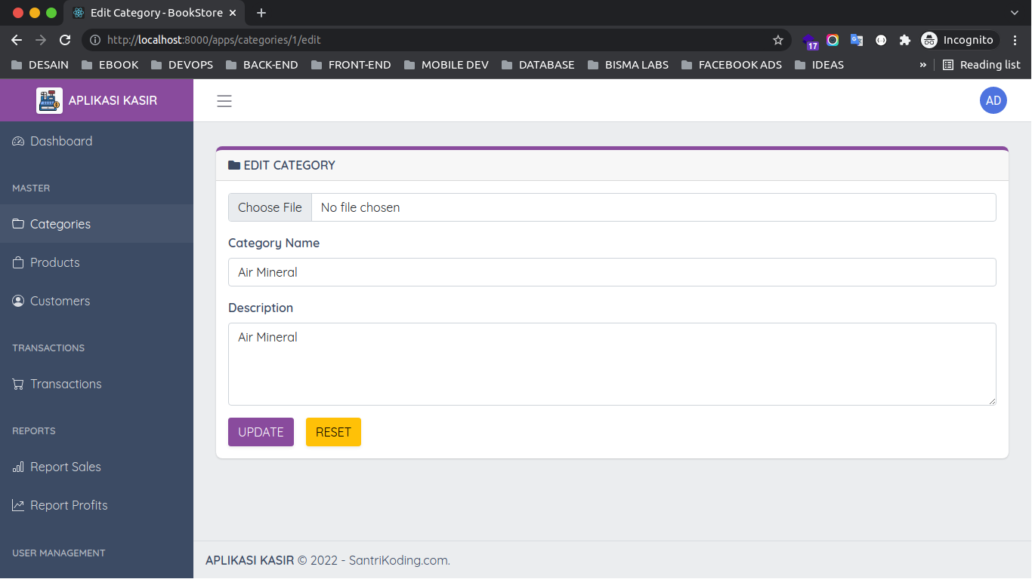

Silahkan sesuaikan isi-nya dan klik *button* UPDATE, maka kita akan mendapatkan hasil seperti berikut ini.

414

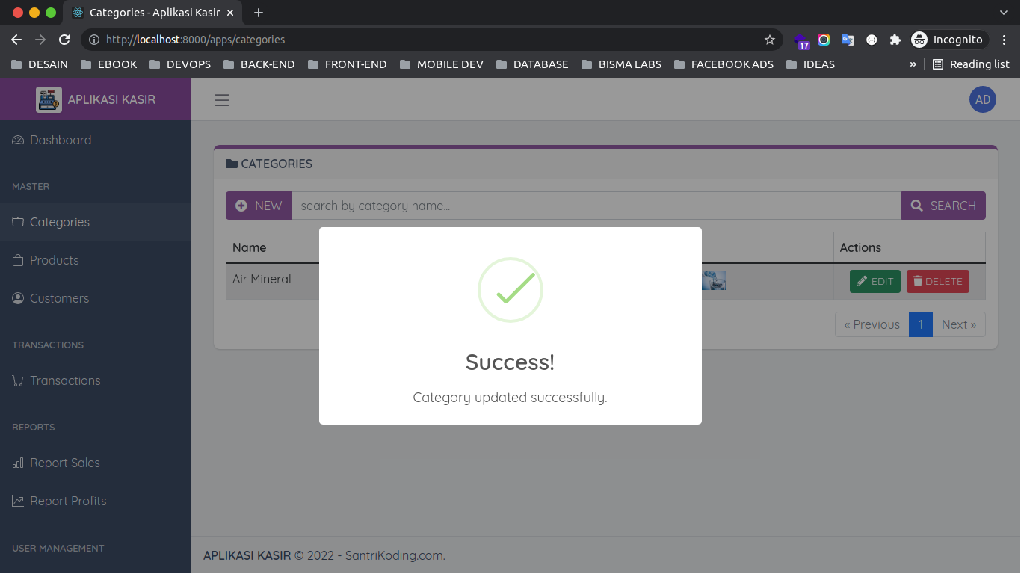

415

## Membuat Proses Hapus Data Category

Sekarang kita akan belajar bagaimana cara membuat proses *hapus* data *category*. Dimana kita akan kombinasikan dengan Sweet Alert 2 untuk menampilkan jendela konfirmasi sebelum data tersebut benar-benar dihapus.

### Langkah 1 - Menambahkan Method Destroy

Sekarang, silahkan buka *file* resources/js/Pages/Apps/Categories/Index.vue, kemudian ubah semua kode-nya menjadi seperti berikut ini.

<template>

<Head>

<title>Categories - Aplikasi Kasir</title>

</Head>

<main class="c-main">

<div class="container-fluid">

<div class="fade-in">

<div class="row">

<div class="col-md-12">

<div class="card border-0 rounded-3 shadow

border-top-purple">

<div class="card-header">

<span class="font-weight-bold"><i class="fa fa-folder"></i> CATEGORIES</span>

</div>

<div class="card-body">

<form @submit.prevent="handleSearch">

<div class="input-group mb-3">

<Link href="/apps/categories/create" v- if="hasAnyPermission(['categories.create'])" class="btn btn-primary input-group-text"> <i class="fa fa-plus-circle me-2"></i> NEW</Link>

<input type="text" class="form- control" v-model="search" placeholder="search by category name...">

<button class="btn btn-primary input-group-text" type="submit"> <i class="fa fa-search me-2"></i> SEARCH</button>

</div>

</form>

416

bordered table-hover">

style="width:20%">Actions</th>

categories.data" :key="index">

<table class="table table-striped table-

<thead>

<tr>

<th scope="col">Name</th>

<th scope="col">Image</th>

<th scope="col"

</tr>

</thead>

<tbody>

<tr v-for="(category, index) in

<td>{{ category.name }}</td>

<td class="text-center"><img

:src="category.image" width="40"></td>

<td class="text-center">

<Link

:href="`/apps/categories/${category.id}/edit`" v- if="hasAnyPermission(['categories.edit'])" class="btn btn-success btn-sm me-2"><i class="fa fa-pencil-alt me-1"></i> EDIT</Link>

<button

@click.prevent="destroy(category.id)" v- if="hasAnyPermission(['categories.delete'])" class="btn btn-danger btn- sm"><i class="fa fa-trash"></i> DELETE</button>

</td>

</tr>

</tbody>

</table>

<Pagination :links="categories.links"

align="end"/>

</div>

</div>

</div>

</div>

</div>

</div>

</main>

</template>

<script>

*//import layout*

import LayoutApp from '../../../Layouts/App.vue';

*//import component pagination*

import Pagination from '../../../Components/Pagination.vue';

417

*//import Head and Link from Inertia*

import { Head, Link } from '@inertiajs/inertia-vue3';

*//import ref from vue*

import { ref } from 'vue';

*//import inertia adapter*

import { Inertia } from '@inertiajs/inertia';

*//import sweet alert2*

import Swal from 'sweetalert2';

export default {

*//layout*

layout: LayoutApp,

*//register component*

components: { Head, Link, Pagination

},

*//props*

props: {

categories: Object,

},

*//composition API*

setup() {

*//define state search*

const search = ref('' || (new URL(document.location)).searchParams.get('q'));

*//define method search*

const handleSearch = () => { Inertia.get('/apps/categories', {

*//send params "q" with value from state "search"*

q: search.value,

});

}

*//method destroy*

const destroy = (id) => { Swal.fire({

title: 'Are you sure?',

418

text: "You won't be able to revert this!", icon: 'warning',

showCancelButton: true, confirmButtonColor: '#3085d6', cancelButtonColor: '#d33', confirmButtonText: 'Yes, delete it!'

})

.then((result) => {

if (result.isConfirmed) { Inertia.delete(`/apps/categories/${id}`);

Swal.fire({

title: 'Deleted!',

text: 'Category deleted successfully.', icon: 'success',

timer: 2000, showConfirmButton: false,

});

}

})

}

*//return*

return {

search, handleSearch, destroy

}

}

}

</script>

<style>

</style>

Dari perubahan kode di atas, pertama kita *import* Sweet Alert 2 terlebih dahulu.

*//import sweet alert2*

import Swal from 'sweetalert2';

Setelah itu, di dalam *button* DELETE kita tambahkan *event* @click yang mengarah ke dalam *method* yang bernama destroy dan di dalam-nya kita berikan *parameter* berupa ID dari data *category*.

<button @click.prevent="destroy(category.id)" v- if="hasAnyPermission(['categories.delete'])" class="btn btn-danger btn- sm"><i class="fa fa-trash"></i> DELETE</button>

Dan di dalam *composition API* /*method* setup. Kita menambahkan *method* yang bernama destroy dan di dalamnya kita memanggil Sweet Alert 2 untuk menampilkan jendela konfirmasi.

Swal.fire({

title: 'Are you sure?',

text: "You won't be able to revert this!", icon: 'warning',

showCancelButton: true, confirmButtonColor: '#3085d6', cancelButtonColor: '#d33', confirmButtonText: 'Yes, delete it!'

})

Jika *button* Yes, delete it! di klik, maka kita akan melakukan **HTTP** *request* ke *URL*

/apps/categories/:id menggunakan method DELETE.

Inertia.delete(`/apps/categories/${id}`);

Kemudian jika data berhasil dihapus, kita akan menampilkan informasi / alert menggunakan Sweet Alert 2.

Swal.fire({

title: 'Deleted!',

text: 'Category deleted successfully.', icon: 'success',

timer: 2000, showConfirmButton: false,

});

### Langkah 2 - Uji Coba Delete Data Category

**INFORMASI PENTING !** : Ketika kita melakukan perubahan di dalam *file folder* resources/js maka kita perlu melakukan *compile* ulang agar kode *assets*-nya diperbarui.

npm run dev

atau jika ingin otomatis di *compile* bisa menggunakan perintah berikut ini :

npm run watch

Sekarang silahkan klik DELETE di salah satu data *category* yang teman-teman miliki, jika berhasil maka akan menampilkan jendela konfirmasi. Kurang lebih seperti berikut ini.

421

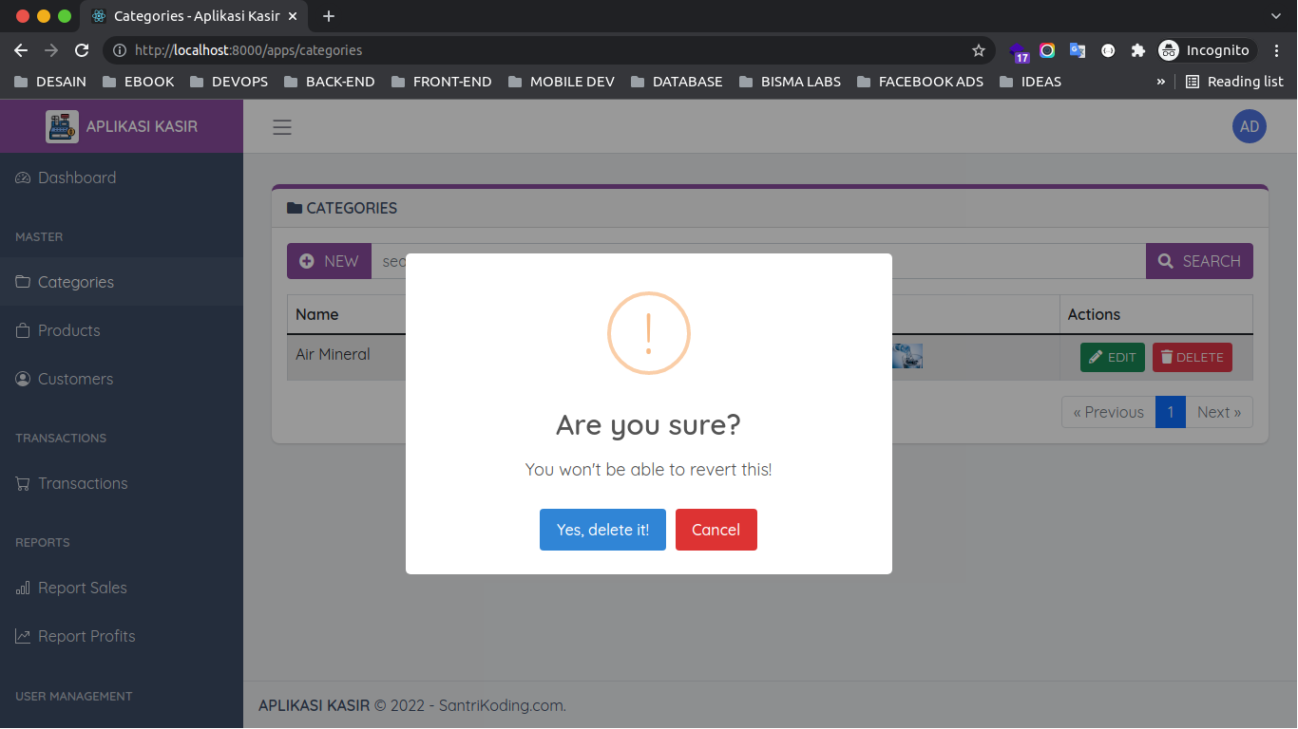

Jika kita klik *button* Yes, delete it!, maka proses *delete* akan dilakukan dan kita akan mendapatkan hasil seperti berikut ini.

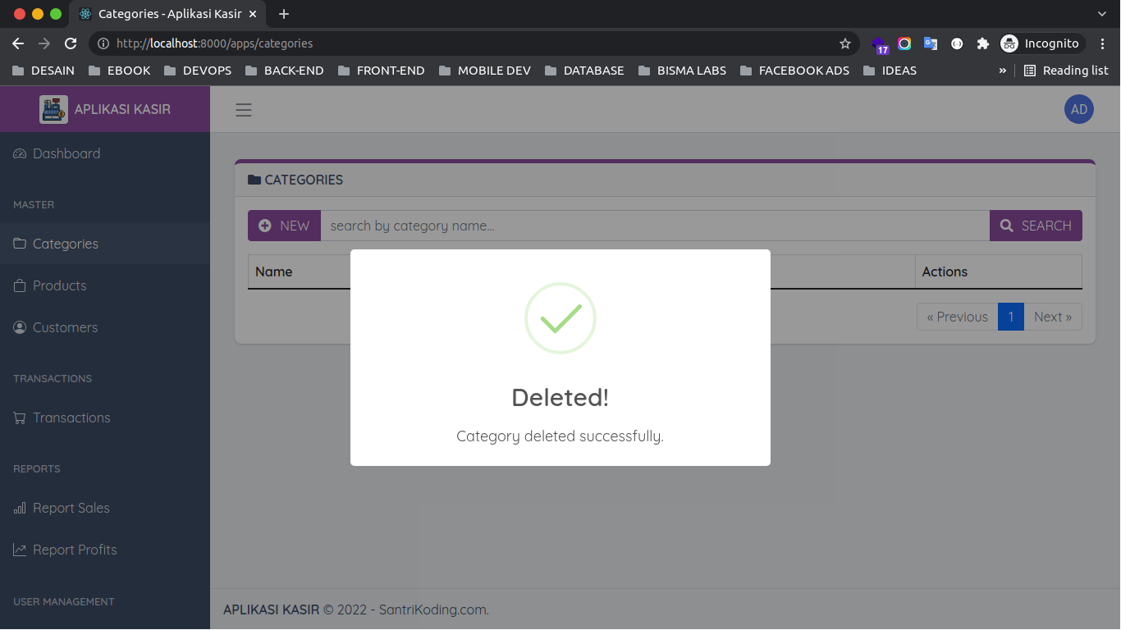

422

# CRUD Data Products

423

## Membuat Controller Product

Sama seperti pada materi **CRUD** *categories*, disini kita akan belajar membuat **CRUD** lagi untuk data *products* dan tentu saja kita akan menambahkan / *upload* sebuah gambar di dalamnya.

### Langkah 1 - Membuat Controller Product

Silahkan jalankan perintah berikut ini di dalam terminal/CMD dan pastikan teman-teman berada di dalam *project* Laravel-nya.

php artisan make:controller Apps/ProductController

Jika perintah di atas berhasil dijalankan, maka kita akan mendapatkan 1 *file controller* baru dengan nama ProductController.php yang berada di dalam *folder* app/Http/Controllers/Apps.

Silahkan buka *file* tersebut, kemudian ubah semua kode-nya menjadi seperti berikut ini.

<?php

namespace App\Http\Controllers\Apps; use Inertia\Inertia;

use App\Models\Product; use App\Models\Category;

use Illuminate\Http\Request;

use App\Http\Controllers\Controller; use Illuminate\Support\Facades\Storage;

class ProductController extends Controller

{

*/\*\**

* *Display a listing of the resource.*

*\**

* *@return \Illuminate\Http\Response*

*\*/*

public function index()

{

*//get products*

424

$products = Product::when(request()->q, function($products) {

$products = $products->where('title', 'like', '%'. request()->q . '%');

})->latest()->paginate(5);

*//return inertia*

return Inertia::render('Apps/Products/Index', [ 'products' => $products,

]);

}

*/\*\**

* *Show the form for creating a new resource.*

*\**

* *@return \Illuminate\Http\Response*

*\*/*

public function create()

{

*//get categories*

$categories = Category::all();

*//return inertia*

return Inertia::render('Apps/Products/Create', [ 'categories' => $categories

]);

}

*/\*\**

* *Store a newly created resource in storage.*
* *@param \Illuminate\Http\Request $request*
* *@return \Illuminate\Http\Response*

*\*/*

public function store(Request $request)

{

*/\*\**

* + *validate*

*\*/*

$this->validate($request, [ 'image' =>

'required|image|mimes:jpeg,jpg,png|max:2000',

'barcode' => 'required|unique:products', 'title' => 'required',

'description' => 'required', 'category_id' => 'required', 'buy_price' => 'required',

425

'sell_price' => 'required', 'stock' => 'required',

]);

*//upload image*

$image = $request->file('image');

$image->storeAs('public/products', $image->hashName());

*//create product*

Product::create([

'image' => $image->hashName(), 'barcode' => $request->barcode, 'title' => $request->title, 'description' => $request->description, 'category_id' => $request->category_id, 'buy_price' => $request->buy_price, 'sell_price' => $request->sell_price, 'stock' => $request->stock,

]);

*//redirect*

return redirect()->route('apps.products.index');

}

*/\*\**

* *Show the form for editing the specified resource.*
* *@param int $id*
* *@return \Illuminate\Http\Response*

*\*/*

public function edit(Product $product)

{

*//get categories*

$categories = Category::all();

return Inertia::render('Apps/Products/Edit', [ 'product' => $product,

'categories' => $categories

]);

}

*/\*\**

* *Update the specified resource in storage.*
* *@param \Illuminate\Http\Request $request*
* *@param int $id*

426

* *@return \Illuminate\Http\Response*

*\*/*

public function update(Request $request, Product $product)

{

*/\*\**

* + *validate*

*\*/*

$this->validate($request, [ 'barcode' =>

'required|unique:products,barcode,'.$product->id, 'title' => 'required', 'description' => 'required', 'category_id' => 'required', 'buy_price' => 'required', 'sell_price' => 'required', 'stock' => 'required',

]);

*//check image update*

if ($request->file('image')) {

*//remove old image*

Storage::disk('local')->delete('public/products/'.basename($product->ima ge));

*//upload new image*

$image = $request->file('image');

$image->storeAs('public/products', $image->hashName());

*//update product with new image*

$product->update([

'image'=> $image->hashName(), 'barcode' => $request->barcode, 'title' => $request->title,

'description' => $request->description, 'category_id' => $request->category_id, 'buy_price' => $request->buy_price, 'sell_price' => $request->sell_price, 'stock' => $request->stock,

]);

}

*//update product without image*

$product->update([

'barcode' => $request->barcode, 'title' => $request->title,

427

'description' => $request->description, 'category_id' => $request->category_id, 'buy_price' => $request->buy_price, 'sell_price' => $request->sell_price, 'stock' => $request->stock,

]);

*//redirect*

return redirect()->route('apps.products.index');

}

*/\*\**

* *Remove the specified resource from storage.*

*\**

* *@param int $id*
* *@return \Illuminate\Http\Response*

*\*/*

public function destroy($id)

{

*//find by ID*

$product = Product::findOrFail($id);

*//remove image*

Storage::disk('local')->delete('public/products/'.basename($product->ima ge));

*//delete*

$product->delete();

*//redirect*

return redirect()->route('apps.products.index');

}

}

Dari penambahan kode di atas, pertama kita *import adapter* dari Inertia.js terlebih dahulu.

use Inertia\Inertia;

Kemudian kita *import* 2 *Model* yaitu Product dan Category.

use App\Models\Product; use App\Models\Category;

Karena akan berhubungan dengan *file* di *server*, maka kita perlu melakukan *import Facades*

Storage dari Laravel.

use Illuminate\Support\Facades\Storage;

Dan di dalam *class* ProductController1 kita menambahkan 6 *method* baru, yaitu :

1. function index
2. function create
3. function store
4. function edit
5. function update
6. function destroy

##### Function Index

*Method* ini akan kita gunakan untuk menampilkan *list* data *product* dari *database* melalui

*Model* Product.

$products = Product::when(request()->q, function($products) {

$products = $products->where('title', 'like', '%'. request()->q . '%');

})->latest()->paginate(5);

Di atas, kita menambahkan *method* when yang digunakan untuk memeriksa sebuah kondisi. Dimana jika ada sebuah *request* yang bernama q, maka kita akan melakukan proses pencarian data *product* berdasarkan *title* yang sesuai dengan isi yang ada di dalam *request* q tersebut.

Setelah itu, kita akan urutkan data yang ditampilkan berdasarkan yang paling terbaru menggunakan *method* latest. Dan kita batasi data yang ditampilkan per-halaman menggunakan *method* paginate.

Kemudian kita *return* dan *render* ke dalam *view* / *component* Apps/Products/Index

dengan mengirimkan data *props* yang bernama products.

*//return inertia*

return Inertia::render('Apps/Products/Index', [ 'products' => $products,

]);

##### Function Create

*Method* ini akan digunakan untuk menampilkan halaman *form* tambah data *product*. Dan disini kita akan memanggil data *categories*. Karena kita akan mengambil data *category* saat proses *insert* data *product* nanti-nya.

*//get categories*

$categories = Category::all();

Di atas, kita membuat *variable* baru dengan nama $categories yang berisi list data *categories*. Kemudian kita kirimkan *variable* tersebut ke dalam *form* tambah data dalam bentuk *props*.

*//return inertia*

return Inertia::render('Apps/Products/Create', [ 'categories' => $categories

]);

##### Function Store

*Method* ini akan digunakan untuk melakukan proses *insert* data ke dalam *database*. Tapi sebelum data disimpan, kita akan menambahkan sebuah validasi terlebih dahulu untuk memastikan apakah data yang akan disimpan sudah sesuai dengan yang diharapkan.

$this->validate($request, [

'image' => 'required|image|mimes:jpeg,jpg,png|max:2000', 'barcode' => 'required|unique:products',

'title' => 'required', 'description' => 'required', 'category_id' => 'required', 'buy_price' => 'required', 'sell_price' => 'required', 'stock' => 'required',

]);

Dari penambahan validasi di atas, kurang lebih penjelasannya seperti berikut ini.

|  |  |  |
| --- | --- | --- |
| **KEY** | **VALIDATION** | **DESCRIPTION** |
| image | required | *field* wajib diisi. |
|  | image | *field* harus berupa gambar. |
|  | mimes:jpeg,jpg,png | *field* harus memiliki extensi .jpeg, jpg atau  png. |
|  | max:2000 | *field* maksimal 2Mb / 2000 Kb. |
| barcode | required | *field* wajib diisi. |
|  | unique:products | *field* bersifat unik & tidak boleh ada yang sama di dalam table products. |
| title | required | *field* wajib diisi. |
| description | required | *field* wajib diisi. |
| category_id | required | *field* wajib diisi. |
| buy_price | required | *field* wajib diisi. |
| sell_price | required | *field* wajib diisi. |
| stock | required | *field* wajib diisi. |

Jika data yang dikirimkan sudah sesuai, maka kita akan lanjutkan untuk melakukan proses

*upload* gambar ke dalam *server*.

*//upload image*

$image = $request->file('image');

$image->storeAs('public/products', $image->hashName());

Di atas, kita membuat *variable* baru dengan nama $image yang berisi *request* dengan jenis

*file* yang bernama image. *Request* tersebut dikirimkan oleh *form* dalam bentuk gambar.

Kemudian kita simpan / *upload* ke dalam *server* menggunakan *method* storeAs dan untuk nama *file*-nya akan di*random* menggunakan *method* hashName.

Setelah gambar berhasil di*upload*, maka selanjutnya kita melakukan proses *insert* data

*product* ke dalam *database*.

*//create product*

Product::create([

'image' => $image->hashName(), 'barcode' => $request->barcode, 'title' => $request->title, 'description' => $request->description, 'category_id' => $request->category_id, 'buy_price' => $request->buy_price, 'sell_price' => $request->sell_price, 'stock' => $request->stock,

]);

Jika proses *insert* data berhasil, maka kita akan arahkan ke dalam *route* yang bernama

apps.products.index.

*//redirect*

return redirect()->route('apps.products.index');

##### Function Edit

*Method* ini akan digunakan untuk mendapatkan *detail* data berdasarkan ID yang di dapatkan dari parameter *URL* / biasa disebut dengan *Model Injection*.

Disini juga sama seperti pada *method* create, yaitu memanggil *list* data *categories*.

*//get categories*

$categories = Category::all();

Setelah itu, kita kirimkan data *product* dan data *categories* ke dalam *view* / *component*.

return Inertia::render('Apps/Products/Edit', [ 'product' => $product,

'categories' => $categories

]);

##### Function Update

*Method* ini akan digunakan untuk melakukan proses *update* data *product* ke dalam *database*. Sama seperti yang ada di dalam *method* store, yaitu kita menambahkan sebuah validasi untuk memastikan data yang akan di*update* sudah sesuai dengan yang diharapkan.

$this->validate($request, [

'barcode' => 'required|unique:products,barcode,'.$product->id, 'title' => 'required',

'description' => 'required', 'category_id' => 'required', 'buy_price' => 'required', 'sell_price' => 'required', 'stock' => 'required',

]);

Dari penambahan validasi di atas, kurang lebih seperti berikut ini penjelasannya.

|  |  |  |
| --- | --- | --- |
| **KEY** | **VALIDATION** | **DESCRIPTION** |
| barcode | required | *field* wajib diisi. |

433

|  |  |  |
| --- | --- | --- |
| **KEY** | **VALIDATION** | **DESCRIPTION** |
|  | unique:products,barcode,'.$product->id | *Field* bersifat unik dan tidak boleh ada yang sama di dalam *table* products. Karena bersifat unik, maka untuk proses *update* kita tambahkan title,'.$product->id, yang artinya kusus **ID** *product* yang diupdate akan dikecualikan. |
| title | required | *field* wajib diisi. |
| description | required | *field* wajib diisi. |
| category_id | required | *field* wajib diisi. |
| buy_price | required | *field* wajib diisi. |
| sell_price | required | *field* wajib diisi. |
| stock | required | *field* wajib diisi. |

Jika data yang dikirimkan sudah sesuai, maka kita akan lanjutkan untuk melakukan pengecekan *request file* gambar.

*//check image update*

if ($request->file('image')) {

*//remove old image*

*//upload new image*

*//update product with new image*

}

*//update product without image*

Di atas, jika ada sebuah *request* dengan jenis *file* dan bernama image memiliki *value*, maka kita akan melakukan hapus gambar lama yang ada di *server*.

Storage::disk('local')->delete('public/products/'.basename($product->ima ge));

Setelah gambar lama sudah dihapus, sekarang kita lanjutkan untuk melakukan *upload*

gambar baru.

434

$image = $request->file('image');

$image->storeAs('public/products', $image->hashName());

Kemudian kita *update* data *product* dengan gambar baru.

$product->update([

'image'=> $image->hashName(), 'barcode' => $request->barcode, 'title' => $request->title,

'description' => $request->description, 'category_id' => $request->category_id, 'buy_price' => $request->buy_price, 'sell_price' => $request->sell_price, 'stock' => $request->stock,

]);

Tapi, jika *request file* dengan nama image memiliki *value* null atau kosong, maka kita akan melakukan *update* data *product* tanpa mengubah *attribute* image-nya.

*//update product without image*

$product->update([

'barcode' => $request->barcode, 'title' => $request->title, 'description' => $request->description, 'category_id' => $request->category_id, 'buy_price' => $request->buy_price, 'sell_price' => $request->sell_price, 'stock' => $request->stock,

]);

Setelah itu, kita *redirect* atau arahkan ke dalam *route* yang bernama

apps.products.index.

return redirect()->route('apps.products.index');

##### Function Destroy

435

*Method* ini akan kita gunakan untuk mengahapus data *product* dari *database* dan kita juga akan melakukan hapus gambar yang terkait dari *server*.

*//find by ID*

$product = Product::findOrFail($id);

Di atas, kita mencari data *product* berdasarkan ID yang di dapatkan dari *URL*. Jika ditemukan, maka pertama kita akan melakukan hapus gambar dari *server*.

Storage::disk('local')->delete('public/products/'.basename($product->ima ge));

Setelah itu, kita hapus data product-nya dari database.

$product->delete();

Dan kita *redirect* / arahkan ke dalam *route* yang bernama apps.products.index.

return redirect()->route('apps.products.index');

### Langkah 2 - Membuat Route Products

Setelah berhasil membuat *controller* untuk *products*, sekarang kita lanjutkan untuk membuatkan *route*-nya. Silahkan buka *file* routes/web.php, kemudian ubah kode-nya menjadi seperti berikut ini.

<?php

use Illuminate\Support\Facades\Route;

*//route home*

Route::get('/', function () {

return \Inertia\Inertia::render('Auth/Login');

})->middleware('guest');

436

*//prefix "apps"*

Route::prefix('apps')->group(function() {

*//middleware "auth"*

Route::group(['middleware' => ['auth']], function () {

*//route dashboard*

Route::get('dashboard', App\Http\Controllers\Apps\DashboardController::class)->name('apps.dashbo ard');

*//route permissions*

Route::get('/permissions',

\App\Http\Controllers\Apps\PermissionController::class)->name('apps.perm issions.index')

->middleware('permission:permissions.index');

*//route resource roles*

Route::resource('/roles',

\App\Http\Controllers\Apps\RoleController::class, ['as' => 'apps'])

->middleware('permission:roles.index|roles.create|roles.edit|roles.delet e');

*//route resource users*

Route::resource('/users',

\App\Http\Controllers\Apps\UserController::class, ['as' => 'apps'])

->middleware('permission:users.index|users.create|users.edit|users.delet e');

*//route resource categories*

Route::resource('/categories',

\App\Http\Controllers\Apps\CategoryController::class, ['as' => 'apps'])

->middleware('permission:categories.index|categories.create|categories.e dit|categories.delete');

*//route resource products*

Route::resource('/products',

\App\Http\Controllers\Apps\ProductController::class, ['as' => 'apps'])

->middleware('permission:products.index|products.create|products.edit|pr oducts.delete');

});

});

Dari perubahan kode di atas, kita menambahkan *route* baru dengan jenis resources yaitu

/products. Dan tentu kita juga menambahkan beberapa *middleware* untuk memeriksa sebuah *permissions* yang terkait dengan *products*.

437

Untuk memastikan route yang kita tambahkan berhasil atau tidak, kita bisa menjalankan perintah berikut ini di dalam terminal/CMD.

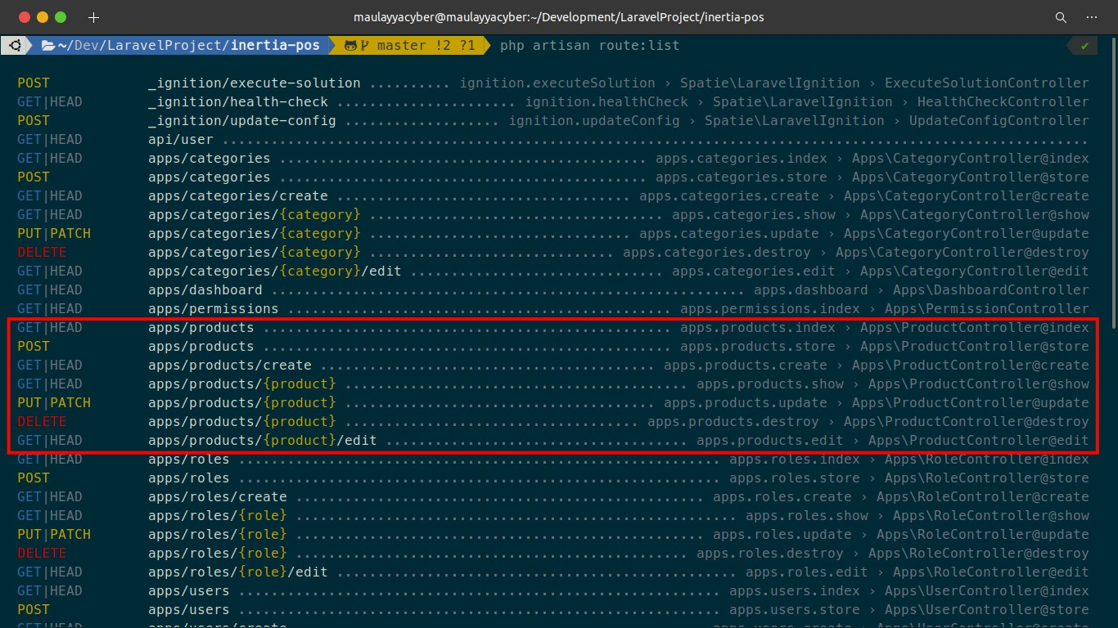

php artisan route:list

438

## Menampilkan Data Products

Kita akan lanjutkan belajar bagaimana cara menampilkan data *product* di dalam Vue.js dan sekaligus menambahkan fitur *pagination* beserta proses pencarian.

### Langkah 1 - Membuat View Products

Silahkan buat *folder* baru dengan nama Products di dalam *folder* resources/js/Pages/Apps. Setelah itu, silahkan buat *file* baru dengan nama Index.vue di dalam *folder* Products tersebut dan masukkan kode berikut ini di dalamnya.

<template>

<Head>

<title>Products - Aplikasi Kasir</title>

</Head>

<main class="c-main">

<div class="container-fluid">

<div class="fade-in">

<div class="row">

<div class="col-md-12">

<div class="card border-0 rounded-3 shadow

border-top-purple">

<div class="card-header">

<span class="font-weight-bold"><i class="fa fa-shopping-bag"></i> PRODUCTS</span>

</div>

<div class="card-body">

<form>

<div class="input-group mb-3">

<Link href="/apps/products/create" v- if="hasAnyPermission(['products.create'])" class="btn btn-primary input- group-text"> <i class="fa fa-plus-circle me-2"></i> NEW</Link>

<input type="text" class="form- control" placeholder="search by product title...">

<button class="btn btn-primary input-group-text" type="submit"> <i class="fa fa-search me-2"></i> SEARCH</button>

</div>

</form>

439

bordered table-hover">

Price</th> Price</th>

style="width:20%">Actions</th>

products.data" :key="index"> product.barcode }}</td>

<table class="table table-striped table-

<thead>

<tr>

<th scope="col">Barcode</th>

<th scope="col">Title</th>

<th scope="col">Buy

<th scope="col">Sell

<th scope="col">Stock</th>

<th scope="col"

</tr>

</thead>

<tbody>

<tr v-for="(product, index) in

<td class="text-center">{{

<td>{{ product.title }}</td>

<td>Rp. {{

formatPrice(product.buy_price) }}</td> formatPrice(product.sell_price) }}</td>

<td>Rp. {{

<td>{{ product.stock }}</td>

<td class="text-center">

<Link href="#" v-

if="hasAnyPermission(['products.edit'])" class="btn btn-success btn-sm me-2"><i class="fa fa-pencil-alt me-1"></i> EDIT</Link>

<button v- if="hasAnyPermission(['products.delete'])" class="btn btn-danger btn- sm"><i class="fa fa-trash"></i> DELETE</button>

</td>

</tr>

</tbody>

</table>

<Pagination :links="products.links"

align="end"/>

</div>

</div>

</div>

</div>

</div>

</div>

</main>

440

</template>

<script>

*//import layout*

import LayoutApp from '../../../Layouts/App.vue';

*//import component pagination*

import Pagination from '../../../Components/Pagination.vue';

*//import Heade and Link from Inertia*

import { Head, Link } from '@inertiajs/inertia-vue3';

export default {

*//layout*

layout: LayoutApp,

*//register components*

components: { Head, Link,

Pagination,

},

*//props*

props: {

products: Object,

}

}

</script>

<style>

</style>

Dari penambahan kode di atas, pertama kita *import Layout* App terlebih dahulu.

*//import layout*

import LayoutApp from '../../../Layouts/App.vue';

kemudian kita juga *import component* Pagination.

*//import component pagination*

import Pagination from '../../../Components/Pagination.vue';

Setelah itu kita *import* Link dan Head dari Inertia.js.

*//import Heade and Link from Inertia*

import { Head, Link } from '@inertiajs/inertia-vue3';

Dan setelah *component* di atas berhasil di *import*, selanjutnya kita melakukan *register* agar

*component* tersebut bisa kita gunakan di dalam *template*.

*//layout*

layout: LayoutApp,

*//register components*

components: { Head, Link,

Pagination,

}

Kemudian kita buat *props* dengan nama products dengan jenis *Object*. Props tersebut merupakan data yang dikirimkan oleh *controller*.

*//props*

props: {

products: Object,

}

Dan di dalam *template*, untuk menampilkannya kita butuh direktif v-for.

<tr v-for="(product, index) in products.data" :key="index">

//...

</tr>

Untuk menampilkan *pagination*, kita cukup memanggil *component*-nya dan kita berikan sebuah data *props* dari *products* yaitu links.

<Pagination :links="products.links" align="end"/>

### Langkah 2 - Uji Coba Menampilkan Data Products

**INFORMASI PENTING !** : Ketika kita melakukan perubahan di dalam *file folder* resources/js maka kita perlu melakukan *compile* ulang agar kode *assets*-nya diperbarui.

npm run dev

atau jika ingin otomatis di *compile* bisa menggunakan perintah berikut ini :

npm run watch

Sekarang, silahkan klik *menu* PRODUCTS yang ada di *sidebar* sebelah kiri, atau teman-teman bisa ke *URL* berikut ini http://localhost:8000/apps/products, jika berhasil maka kita akan mendapatkan hasil seperti ini.

443

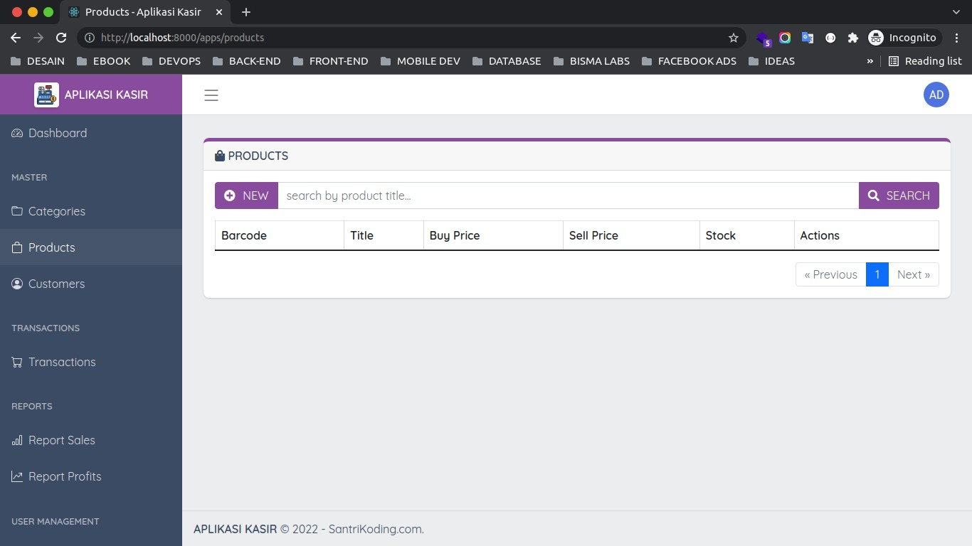

### Langkah 3 - Membuat Fitur Pencarian

Setelah berhasil menampilkan data *products*, sekarang kita akan lanjutkan untuk membuat fitur pencarian data. Silahkan buka *file* resources/js/Pages/Apps/Products/Index.vue, kemudian ubah semua kode-nya menjadi seperti berikut ini.

<template>

<Head>

<title>Products - Aplikasi Kasir</title>

</Head>

<main class="c-main">

<div class="container-fluid">

<div class="fade-in">

<div class="row">

<div class="col-md-12">

<div class="card border-0 rounded-3 shadow

border-top-purple">

<div class="card-header">

<span class="font-weight-bold"><i class="fa fa-shopping-bag"></i> PRODUCTS</span>

</div>

<div class="card-body">

<form @submit.prevent="handleSearch">

<div class="input-group mb-3">

<Link

444

href="/apps/products/create" v- if="hasAnyPermission(['products.create'])" class="btn btn-primary input- group-text"> <i class="fa fa-plus-circle me-2"></i> NEW</Link>

<input type="text" class="form- control" v-model="search" placeholder="search by product title...">

<button class="btn btn-primary input-group-text" type="submit"> <i class="fa fa-search me-2"></i> SEARCH</button>

bordered table-hover">

Price</th> Price</th>

style="width:20%">Actions</th>

products.data" :key="index"> product.barcode }}</td>

</div>

</form>

<table class="table table-striped table-

<thead>

<tr>

<th scope="col">Barcode</th>

<th scope="col">Title</th>

<th scope="col">Buy

<th scope="col">Sell

<th scope="col">Stock</th>

<th scope="col"

</tr>

</thead>

<tbody>

<tr v-for="(product, index) in

<td class="text-center">{{

<td>{{ product.title }}</td>

<td>Rp. {{

formatPrice(product.buy_price) }}</td> formatPrice(product.sell_price) }}</td>

<td>Rp. {{

<td>{{ product.stock }}</td>

<td class="text-center">

<Link href="#" v-

if="hasAnyPermission(['categories.edit'])" class="btn btn-success btn-sm me-2"><i class="fa fa-pencil-alt me-1"></i> EDIT</Link>

<button v- if="hasAnyPermission(['products.delete'])" class="btn btn-danger btn- sm"><i class="fa fa-trash"></i> DELETE</button>

</td>

445

align="end"/>

</tr>

</tbody>

</table>

<Pagination :links="products.links"

</div>

</div>

</div>

</div>

</div>

</div>

</main>

</template>

<script>

*//import layout*

import LayoutApp from '../../../Layouts/App.vue';

*//import component pagination*

import Pagination from '../../../Components/Pagination.vue';

*//import Heade and Link from Inertia*

import { Head, Link } from '@inertiajs/inertia-vue3';

*//import ref from vue*

import { ref } from 'vue';

*//import inertia adapter*

import { Inertia } from '@inertiajs/inertia';

export default {

*//layout*

layout: LayoutApp,

*//register components*

components: { Head, Link,

Pagination,

},

*//props*

props: {

products: Object,

},

*//composition API*

446

setup() {

*//define state search*

const search = ref('' || (new URL(document.location)).searchParams.get('q'));

*//define method search*

const handleSearch = () => { Inertia.get('/apps/products', {

*//send params "q" with value from state "search"*

q: search.value,

});

}

return {

search, handleSearch,

}

}

}

</script>

<style>

</style>

Dari perubahan kode di atas, pertama kita *import* **Reactivity API** ref dari Vue.js. Kita akan gunakan untuk membuat sebuah *state* yang bersifat reaktif.

*//import ref from vue*

import { ref } from 'vue';

Kemudian kita *import adapter* dari Inertia.js. Ini kita gunakan untuk melakukan **HTTP**

*request* ke *server*.

*//import inertia adapter*

import { Inertia } from '@inertiajs/inertia';

Setelah itu, kita *define composition API* dengan cara membuat *method* dengan nama

setup.

*//composition API*

setup() {

*//...*

}

Di dalam *composition API*, pertama-tama kita buat *state* baru dengan nama search dengan jenis ref dan default *value*-nya kita berikan *string* kosong atau *query* q dari *URL*.

*//define state search*

const search = ref('' || (new URL(document.location)).searchParams.get('q'));

*State* di atas, kita gunakan untuk menampung *keyword* / kata kunci yang diketikkan di dalam *form input*. Disini kita memanggilnya menggunakan direktif v-model.

<input type="text" class="form-control" v-model="search" placeholder="search by product title...">

Setelah itu, kita buat *method* baru dengan nama handleSearch yang di dalamnya kita melakukan **HTTP** *request* ke dalam *URL* /apps/products dengan *method* GET dan sekaligus mengirimkan *parameter* q yang berisi *state* search.

Inertia.get('/apps/products', {

//send params "q" with value from state "search" q: search.value,

});

*Method* di atas akan dijalankan ketika *form* di dalam *template* di*submit*.

<form @submit.prevent="handleSearch">

//...

</form>

### Langkah 4 - Uji Coba Fitur Pencarian

**INFORMASI PENTING !** : Ketika kita melakukan perubahan di dalam *file folder* resources/js maka kita perlu melakukan *compile* ulang agar kode *assets*-nya diperbarui.

npm run dev

atau jika ingin otomatis di *compile* bisa menggunakan perintah berikut ini :

npm run watch

Sekarang, silahkan *reload* halaman *products* dan lakukan pencarian dengan cara memasukkan kata kunci di dalam *input* pencarian dan klik *enter*.

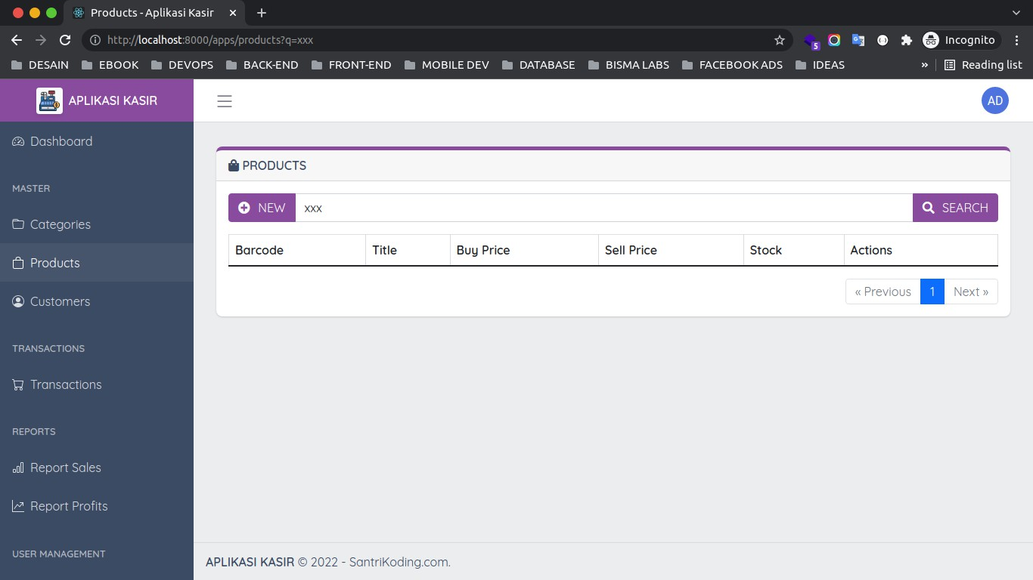

449

## Membuat Proses Insert Data Product

Setelah sebelumnya belajar bagaiaman cara menampilkan data *products*, maka sekarang kita akan lanjutkan belajar bagaimana cara membuat proses *insert* data *product* baru ke dalam *database*.

### Langkah 1 - Membuat View Create Product

Silahkan buat *file* baru dengan nama Create.vue di dalam *folder* resources/js/Pages/Apps/Products, kemudian masukkan kode berikut ini di dalamnya.

<template>

<Head>

<title>Add New Product - Aplikasi Kasir</title>

</Head>

<main class="c-main">

<div class="container-fluid">

<div class="fade-in">

<div class="row">

<div class="col-md-12">

<div class="card border-0 rounded-3 shadow

border-top-purple">

<div class="card-header">

<span class="font-weight-bold"><i class="fa fa-shopping-bag"></i> ADD NEW PRODUCT</span>

</div>

<div class="card-body">

<form @submit.prevent="submit">

<div class="mb-3">

<input class="form-control" @input="form.image = $event.target.files[0]" :class="{ 'is-invalid': errors.image }" type="file">

</div>

<div v-if="errors.image"

class="alert alert-danger">

{{ errors.image }}

</div>

<div class="row">

<div class="col-md-6">

450

bold">Barcode</label>

<div class="mb-3">

<label class="fw-

<input class="form-

control" v-model="form.barcode" :class="{ 'is-invalid': errors.barcode

}" type="text" placeholder="Barcode / Code Product">

</div>

<div v-if="errors.barcode"

class="alert alert-danger">

bold">Category</label>

{{ errors.barcode }}

</div>

</div>

<div class="col-md-6">

<div class="mb-3">

<label class="fw-

<select class="form-

select" :class="{ 'is-invalid': errors.category_id }" v- model="form.category_id">

<option v-

for="(category, index) in categories" :key="index"

:value="category.id">{{ category.name }}</option>

</select>

</div>

<div v- if="errors.category_id" class="alert alert-danger">

{{ errors.category_id }}

</div>

</div>

</div>

bold">Title Product</label>

<div class="row">

<div class="col-md-6">

<div class="mb-3">

<label class="fw-

<input class="form-

control" v-model="form.title" :class="{ 'is-invalid': errors.title }" type="text" placeholder="Title Product">

class="alert alert-danger">

</div>

<div v-if="errors.title"

{{ errors.title }}

</div>

</div>

<div class="col-md-6">

451

bold">Stock</label>

<div class="mb-3">

<label class="fw-

<input class="form-

control" v-model="form.stock" :class="{ 'is-invalid': errors.stock }" type="number" placeholder="Stock">

class="alert alert-danger">

bold">Description</label>

</div>

<div v-if="errors.stock"

{{ errors.stock }}

</div>

</div>

</div>

<div class="mb-3">

<label class="fw-

<textarea class="form-control"

v-model="form.description" :class="{ 'is-invalid': errors.description }" type="text" rows="4" placeholder="Description"></textarea>

</div>

<div v-if="errors.description"

class="alert alert-danger">

bold">Buy Price</label>

{{ errors.description }}

</div>

<div class="row">

<div class="col-md-6">

<div class="mb-3">

<label class="fw-

<input class="form-

control" v-model="form.buy_price" :class="{ 'is-invalid': errors.buy_price }" type="number" placeholder="Buy Price">

</div>

<div v-if="errors.buy_price"

class="alert alert-danger">

bold">Sell Price</label>

{{ errors.buy_price }}

</div>

</div>

<div class="col-md-6">

<div class="mb-3">

<label class="fw-

<input class="form-

control" v-model="form.sell_price" :class="{ 'is-invalid':

452

errors.sell_price }" type="number" placeholder="Sell Price">

</div>

<div v- if="errors.sell_price" class="alert alert-danger">

{{ errors.sell_price }}

</div>

</div>

</div>

<div class="row">

<div class="col-12">

<button class="btn btn- primary shadow-sm rounded-sm" type="submit">SAVE</button>

<button class="btn btn- warning shadow-sm rounded-sm ms-3" type="reset">RESET</button>

</div>

</div>

</form>

</div>

</div>

</div>

</div>

</div>

</div>

</main>

</template>

<script>

*//import layout*

import LayoutApp from '../../../Layouts/App.vue';

*//import Heade and Link from Inertia*

import { Head, Link } from '@inertiajs/inertia-vue3';

*//import reactive from vue*

import { reactive } from 'vue';

*//import inerita adapter*

import { Inertia } from '@inertiajs/inertia';

*//import sweet alert2*

import Swal from 'sweetalert2';

export default {

*//layout*

layout: LayoutApp,

453

*//register components*

components: { Head, Link

},

*//props*

props: {

errors: Object, categories: Array

},

*//composition API*

setup() {

*//define form with reactive*

const form = reactive({ image: '',

barcode: '', category_id: '', title: '', description: '', buy_price: '', sell_price: '', stock: ''

});

*//method "submit"*

const submit = () => {

*//send data to server*

Inertia.post('/apps/products', {

*//data*

image: form.image, barcode: form.barcode,

category_id: form.category_id, title: form.title, description: form.description, buy_price: form.buy_price, sell_price: form.sell_price, stock: form.stock

}, {

onSuccess: () => {

*//show success alert*

Swal.fire({

title: 'Success!',

454

text: 'Product saved successfully.', icon: 'success',

showConfirmButton: false, timer: 2000

});

},

});

}

return {

form, submit,

}

}

}

</script>

<style>

</style>

Dari penambahan kode di atas, pertama kita *import layout* App terlabih dahulu.

*//import layout*

import LayoutApp from '../../../Layouts/App.vue';

Kemudian kita *import* Link dan Head dari Inertia.js.

*//import Heade and Link from Inertia*

import { Head, Link } from '@inertiajs/inertia-vue3';

Karena kita akan membuat sebuah *state*, maka kita perlu melakukan *import* reactive dari

**Reactivity API** di Vue.js.

*//import reactive from vue*

import { reactive } from 'vue';

Dan kita nanti akan melakukan **HTTP** *request* ke *server*, maka kita akan melakukan *import adapter* dari Inertia.js.

*//import inerita adapter*

import { Inertia } from '@inertiajs/inertia';

Dan kita juga *import* Sweet Alert 2, karena kita akan gunakan untuk menampilkan *alert* / notifikasi saat berhasil menyimpan data *product*.

*//import sweet alert2*

import Swal from 'sweetalert2';

Setelah berhasil melakukan *import* beberapa *component* dan *layout*, maka sekarang kita akan *register*-kan agar *component* tersebut bisa digunakan di dalam *template*.

*//layout*

layout: LayoutApp,

*//register components*

components: { Head, Link

},

Dan kita *define* 2 *props*, yaitu errors dan categories. Kedua *props* tersebut yang nantinya dikirimkan oleh *controller*.

*//props*

props: {

errors: Object, categories: Array

},

Setelah itu, kita *define composition* API menggunakan *method* setup.

*//composition API*

setup() {

*//...*

}

Di dalam *composition API*, pertama kita buat *state* baru yang bernama form dan berisi beberapa *object* yang nantinya kita gunakan untuk menampung data yang diinputkan di dalam *form*.

*//define form with reactive*

const form = reactive({ image: '',

barcode: '', category_id: '', title: '', description: '', buy_price: '', sell_price: '', stock: ''

});

Dan kita buat *method* yang bernama submit. *Method* tersebut akan dijalankan ketika *form*

di dalam *template* di *submit*.

<form @submit.prevent="submit">

//...

</form>

*//method "submit"*

const submit = () => {

*//...*

}

Di dalam *method* submit kita melakukan *HTTP request* ke *URL* /apps/products dengan

*method* POST dan mengirimkan beberapa data untuk disimpan ke dalam *database*.

*//send data to server*

Inertia.post('/apps/products', {

*//data*

image: form.image, barcode: form.barcode,

category_id: form.category_id, title: form.title, description: form.description, buy_price: form.buy_price, sell_price: form.sell_price, stock: form.stock

}

Jika proses *insert* data berhasil dilakukan, maka kita akan menampilkan sebuah *alert* / notifikasi menggunakan Sweet Alert 2.

Swal.fire({

title: 'Success!',

text: 'Product saved successfully.', icon: 'success',

showConfirmButton: false, timer: 2000

});

Jangan lupa, ketika menggunakan *compotion API* maka kita perlu melakukan *return* agar state dan *method* yang kita buat dapat digunakan di dalam *template*.

return {

form, submit,

}

### Langkah 2 - Uji Coba Proses Insert Data Product

**INFORMASI PENTING !** : Ketika kita melakukan perubahan di dalam *file folder* resources/js maka kita perlu melakukan *compile* ulang agar kode *assets*-nya diperbarui.

npm run dev

atau jika ingin otomatis di *compile* bisa menggunakan perintah berikut ini :

npm run watch

Sekarang silahkan klik ADD NEW atau bisa ke *URL* http://localhost:8000/apps/products/create. Jika berhasil maka akan menampilkan halaman seperti berikut ini.

459

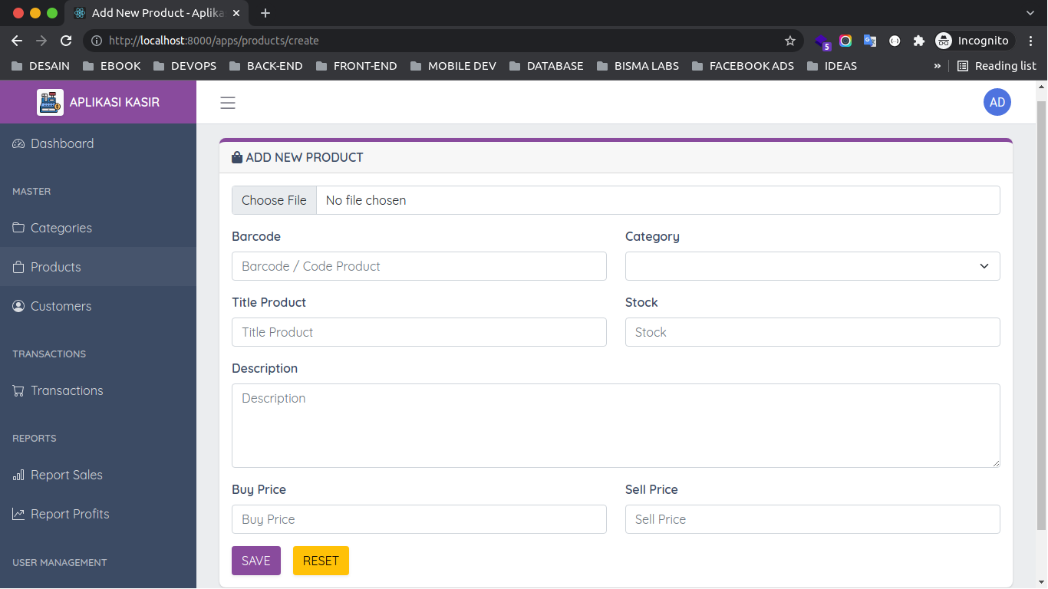

Silahkan klik *button* SAVE tanpa mengisi data apapun, maka kita akan mendapatkan validasi secara *relatime*. Kurang lebih seperti berikut ini.

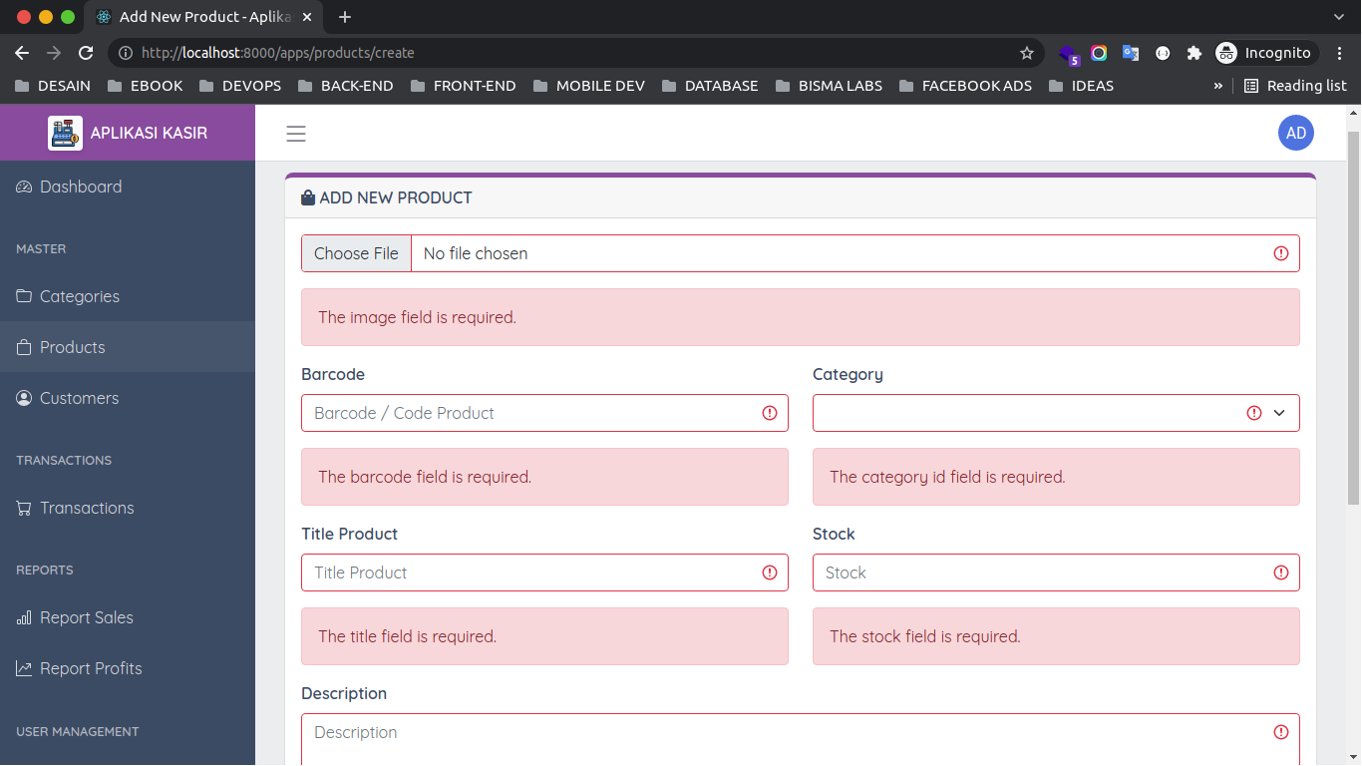

Dan sekarang, silahkan masukkan data *product* sesuai dengan keinginan dan klik *button*

SAVE. Jika berhasil maka kita akan mendapatkan hasil seperti berikut ini.

460

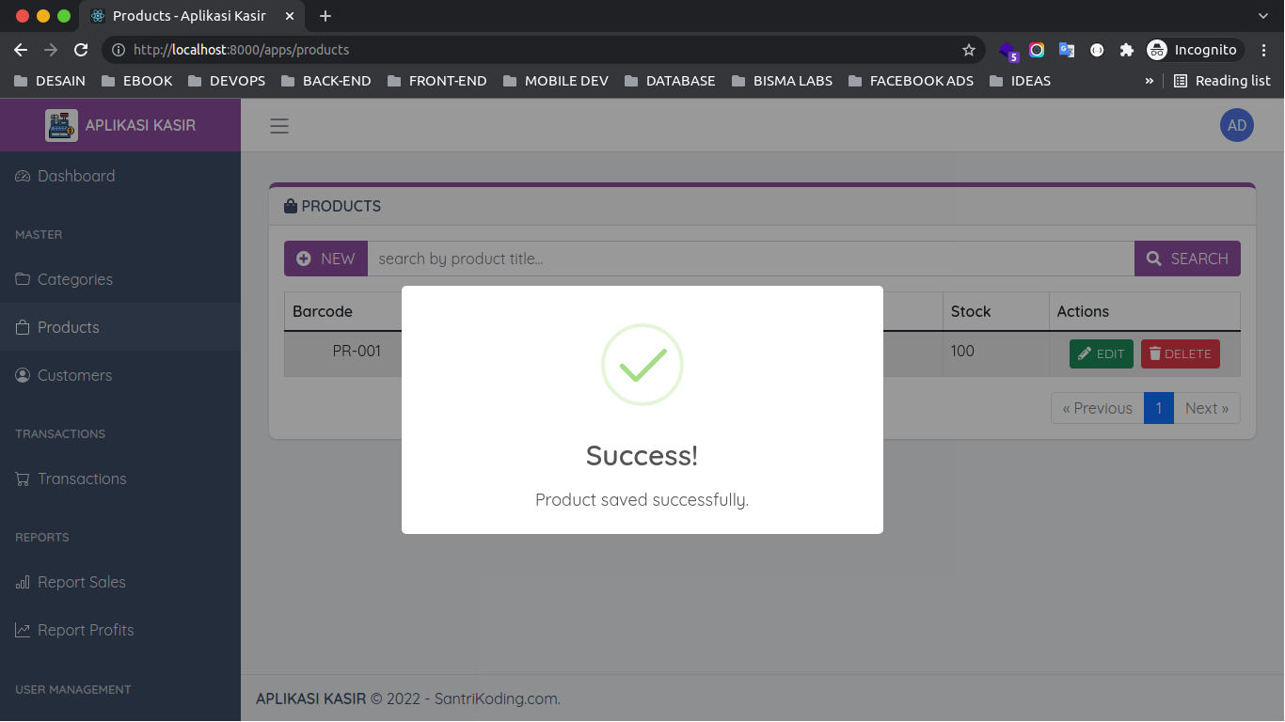

**INFORMASI** : jika kita perhatikan di dalam kolom barcode itu masih menampilkan *text* biasa. Nantinya kita akan ubah menjadi gambar, sehingga bisa lebih mudah di *scan* oleh alat *Barcode Scanner*.

461

## Membuat Proses Edit dan Update Data Product

Karena sebelumnya kita sudah belajar bagaimana cara membuat proses *insert* data. Maka sekarang kita akan lanjutkan belajar bagaimana cara membuat proses *edit* dan juga *update* data *product* di Vue.js.

### Langkah 1 - Menambahkan Link Edit Data

Pertama, kita akan menambahkan sebuah *link* untuk proses *edit* data. Dimana ketika *link* tersebut diklik maka akan menuju ke dalam halaman edit data, sehingga kita bisa mengubah datanya dan melakukan proses *update*.

Silahkan buka file resources/js/Pages/Apps/Products/Index.vue, kemudian cari kode berikut ini.

<Link href="#" v-if="hasAnyPermission(['products.edit'])" class="btn btn-success btn-sm me-2"><i class="fa fa-pencil-alt me-1"></i> EDIT</Link>

Dan ubahlah menjadi seperti berikut ini.

<Link :href="`/apps/products/${product.id}/edit`" v- if="hasAnyPermission(['products.edit'])" class="btn btn-success btn-sm me-2"><i class="fa fa-pencil-alt me-1"></i> EDIT</Link>

Di atas, kita menambahkan sebuah *link* yang digunakan untuk melakukan proses *edit* data berdasarkan ID *user*.

/apps/products/${product.id}/edit

### Langkah 2 - Membuat View Edit dan Proses Update Product

Setelah berhasil menambahkan link untuk proses *edit* data, sekarang kita akan lanjutkan membuat *view* untuk menampilkan *form edit*-nya.

Silahkan buat *file* baru dengan nama Edit.vue di dalam *folder*

462

resources/js/Pages/Apps/Products, kemudian masukkan kode berikut ini di dalamnya.

<template>

<Head>

<title>Edit Product - Aplikasi Kasir</title>

</Head>

<main class="c-main">

<div class="container-fluid">

<div class="fade-in">

<div class="row">

<div class="col-md-12">

<div class="card border-0 rounded-3 shadow

border-top-purple">

<div class="card-header">

<span class="font-weight-bold"><i

class="fa fa-shopping-bag"></i> EDIT PRODUCT</span>

</div>

<div class="card-body">

<form @submit.prevent="submit">

<div class="mb-3">

<input class="form-control" @input="form.image = $event.target.files[0]" :class="{ 'is-invalid': errors.image }" type="file">

class="alert alert-danger">

bold">Barcode</label>

</div>

<div v-if="errors.image"

{{ errors.image }}

</div>

<div class="row">

<div class="col-md-6">

<div class="mb-3">

<label class="fw-

<input class="form-

control" v-model="form.barcode" :class="{ 'is-invalid': errors.barcode

}" type="text" placeholder="Barcode / Code Product">

</div>

<div v-if="errors.barcode"

class="alert alert-danger">

{{ errors.barcode }}

</div>

</div>

463

bold">Category</label>

<div class="col-md-6">

<div class="mb-3">

<label class="fw-

<select class="form-

select" :class="{ 'is-invalid': errors.category_id }" v- model="form.category_id">

<option v-

for="(category, index) in categories" :key="index"

:value="category.id">{{ category.name }}</option>

</select>

</div>

<div v- if="errors.category_id" class="alert alert-danger">

{{ errors.category_id }}

</div>

</div>

</div>

bold">Title Product</label>

<div class="row">

<div class="col-md-6">

<div class="mb-3">

<label class="fw-

<input class="form-

control" v-model="form.title" :class="{ 'is-invalid': errors.title }" type="text" placeholder="Title Product">

class="alert alert-danger">

bold">Stock</label>

</div>

<div v-if="errors.title"

{{ errors.title }}

</div>

</div>

<div class="col-md-6">

<div class="mb-3">

<label class="fw-

<input class="form-

control" v-model="form.stock" :class="{ 'is-invalid': errors.stock }" type="number" placeholder="Stock">

class="alert alert-danger">

</div>

<div v-if="errors.stock"

{{ errors.stock }}

</div>

</div>

464

</div>

bold">Description</label>

<div class="mb-3">

<label class="fw-

<textarea class="form-control"

v-model="form.description" :class="{ 'is-invalid': errors.description }" type="text" rows="4" placeholder="Description"></textarea>

</div>

<div v-if="errors.description"

class="alert alert-danger">

bold">Buy Price</label>

{{ errors.description }}

</div>

<div class="row">

<div class="col-md-6">

<div class="mb-3">

<label class="fw-

<input class="form-

control" v-model="form.buy_price" :class="{ 'is-invalid': errors.buy_price }" type="number" placeholder="Buy Price">

</div>

<div v-if="errors.buy_price"

class="alert alert-danger">

bold">Sell Price</label>

{{ errors.buy_price }}

</div>

</div>

<div class="col-md-6">

<div class="mb-3">

<label class="fw-

<input class="form-

control" v-model="form.sell_price" :class="{ 'is-invalid': errors.sell_price }" type="number" placeholder="Sell Price">

</div>

<div v- if="errors.sell_price" class="alert alert-danger">

{{ errors.sell_price }}

</div>

</div>

</div>

<div class="row">

<div class="col-12">

<button class="btn btn-

465

primary shadow-sm rounded-sm" type="submit">UPDATE</button>

<button class="btn btn- warning shadow-sm rounded-sm ms-3" type="reset">RESET</button>

</div>

</div>

</form>

</div>

</div>

</div>

</div>

</div>

</div>

</main>

</template>

<script>

*//import layout*

import LayoutApp from '../../../Layouts/App.vue';

*//import Heade and Link from Inertia*

import { Head, Link } from '@inertiajs/inertia-vue3';

*//import reactive from vue*

import { reactive } from 'vue';

*//import inerita adapter*

import { Inertia } from '@inertiajs/inertia';

*//import sweet alert2*

import Swal from 'sweetalert2';

export default {

*//layout*

layout: LayoutApp,

*//register components*

components: { Head, Link

},

*//props*

props: {

errors: Object, categories: Array, product: Object

466

},

*//composition API*

setup(props) {

*//define form with reactive*

const form = reactive({ image: '',

barcode: props.product.barcode, category_id: props.product.category_id, title: props.product.title, description: props.product.description, buy_price: props.product.buy_price, sell_price: props.product.sell_price, stock: props.product.stock,

});

*//method "submit"*

const submit = () => {

*//send data to server*

Inertia.post(`/apps/products/${props.product.id}`, {

*//data*

_method: 'PUT', image: form.image, barcode: form.barcode,

category_id: form.category_id, title: form.title, description: form.description, buy_price: form.buy_price, sell_price: form.sell_price, stock: form.stock

}, {

onSuccess: () => {

*//show success alert*

Swal.fire({

title: 'Success!',

text: 'Product updated successfully.', icon: 'success',

showConfirmButton: false, timer: 2000

});

},

});

}

467

return {

form, submit,

}

}

}

</script>

<style>

</style>

Dari penambahan kode di atas, pertama kita *import layout* App terlebih dahulu.

*//import layout*

import LayoutApp from '../../../Layouts/App.vue';

Kemudian kita *import* Link dan Head dari Inertia.js.

*//import Heade and Link from Inertia*

import { Head, Link } from '@inertiajs/inertia-vue3';

Karena kita akan membuat sebuah *state*, maka kita perlu melakukan *import* reactive dari

**Reactivity API** di Vue.js.

*//import reactive from vue*

import { reactive } from 'vue';

Dan kita nanti akan melakukan **HTTP** *request* ke *server*, maka kita akan melakukan *import adapter* dari Inertia.js.

*//import inerita adapter*

import { Inertia } from '@inertiajs/inertia';

Dan kita juga *import* Sweet Alert 2, karena kita akan gunakan untuk menampilkan *alert* /

468

notifikasi saat berhasil menyimpan data *product*.

*//import sweet alert2*

import Swal from 'sweetalert2';

Kemduain kita *register layout* dan *components*-nya.

*//layout*

layout: LayoutApp,

*//register components*

components: { Head, Link

}

Dan kita *define* 3 *props*, yaitu errors, categories dan product.

rops: {

errors: Object, categories: Array, product: Object

}

Untuk *props* errors akan berisi *error* validasi yang dikirimkan oleh *controller* ketika validasi tidak terpenuhi. Dan untuk *props* categories akan berisi *list* data *categories* yang nantinya kita tampilkan di dalam *form* sebagai *dropdown*. Sedangkan *props* product merupakan *detail* data *product* yang akan kita *edit*.

Setelah itu, kita *define composition API* menggunakan *method* setup dan di dalamnya kita berikan parameter props, tujuannya agar kita bisa menggunakan *props* di dalam *composition API* / *method* setup.

*//composition API*

setup(props) {

*//...*

}

Di dalam *composition* API, pertama kita buat *state* baru dengan nama form yang berisi beberapa *object*. Dan untuk *default value*-nya kita akan berikan dari data *props* product.

*//define form with reactive*

const form = reactive({ image: '',

barcode: props.product.barcode, category_id: props.product.category_id, title: props.product.title, description: props.product.description, buy_price: props.product.buy_price, sell_price: props.product.sell_price, stock: props.product.stock,

});

Kemudian kita buat *method* baru dengan nama submit. Dan *method* tersebut akan dijalankan ketika *form* di *submit*.

<form @submit.prevent="submit">

//...

</form>

*//method "submit"*

const submit = () => {

*//...*

}

Di dalam *method* tersebut, kita melakukan **HTTP** *request* ke *URL* /apps/products/:id

dengan *method* POST dan sekaligus mengirimkan beberapa data yang akan di*update*.

Jika proses *update* berhasil dilakukan, maka kita akan menampilkan *alert* / notifikasi menggunakan Sweet Alert 2.

*//send data to server*

Inertia.post(`/apps/products/${props.product.id}`, {

*//data*

_method: 'PUT', image: form.image, barcode: form.barcode,

category_id: form.category_id, title: form.title, description: form.description, buy_price: form.buy_price, sell_price: form.sell_price, stock: form.stock

}

Swal.fire({

title: 'Success!',

text: 'Product updated successfully.', icon: 'success',

showConfirmButton: false, timer: 2000

});

Dan agar *state* dan *method* yang ada di dalam *method* setup bisa digunakan di dalam

*template*, maka kita perlu melakukan *return* terlebih dahulu.

return {

form, submit,

}

### Langkah 3 - Uji Coba Proses Edit Data Product

**INFORMASI PENTING !** : Ketika kita melakukan perubahan di dalam *file folder* resources/js maka kita perlu melakukan *compile* ulang agar kode *assets*-nya diperbarui.

npm run dev

atau jika ingin otomatis di *compile* bisa menggunakan perintah berikut ini :

npm run watch

Sekarang silahkan klik EDIT di salah satu data *product* yang teman-teman miliki, jika berhasil maka akan menampilkan halaman / *form edit* yang kurang lebih seperti berikut ini.

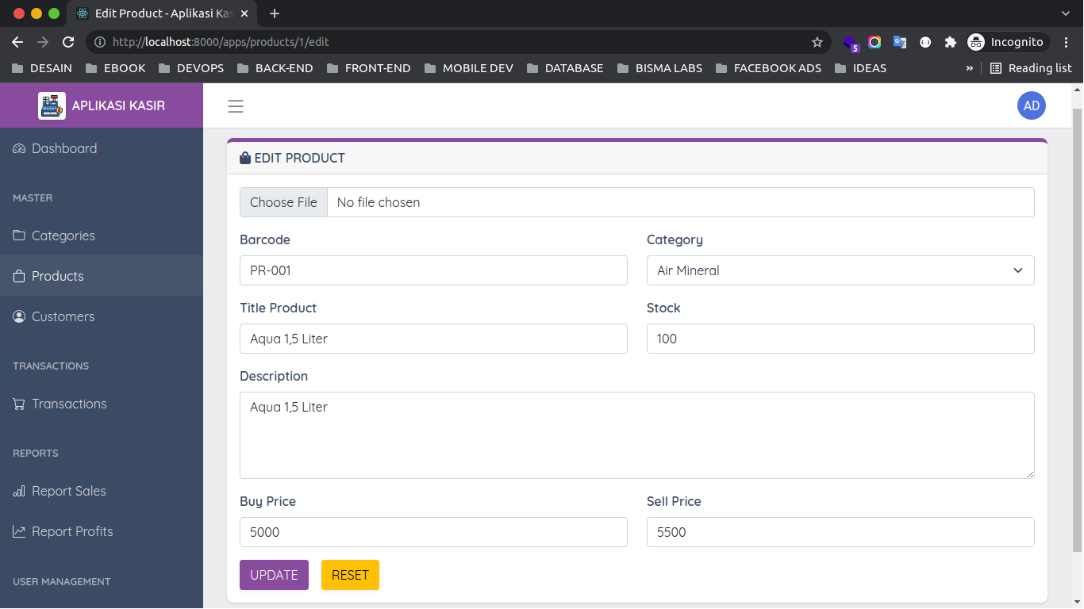

Silahkan sesuaikan isi-nya dan klik *button* UPDATE. Jika berhasil maka akan menampilkan hasil seperti berikut ini.

472

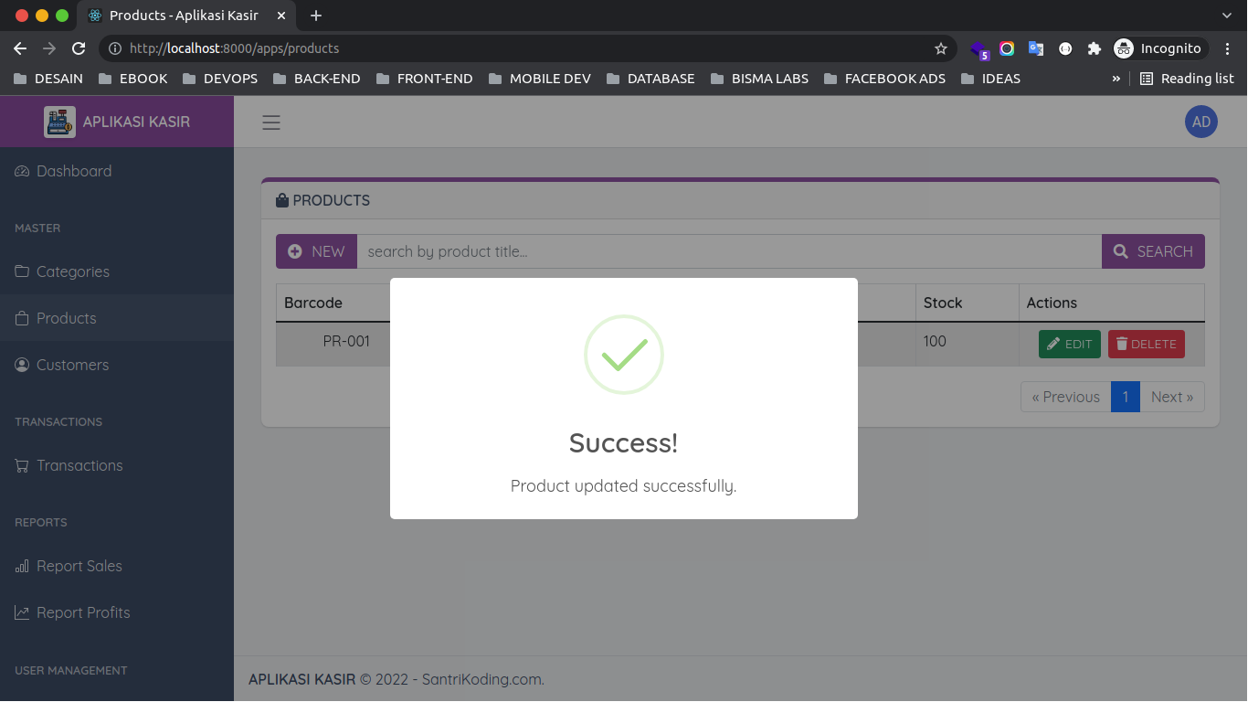

473

## Membuat Proses Hapus Data Product

Setelah proses menampilkan data, *insert*, edit dan *delete* berhasil dibuat, maka selanjutnya kita akan belajar bagaimana cara membuat proses *hapus* data. Disini kita akan memberikan jendela konformasi sebelum data tersebut benar-benar dihapus dari database.

### Langkah 1 - Menambahkan Method Destroy

Sekarang, silahkan buka *file* resources/js/Pages/Apps/Products/Index.vue, kemudian ubah semua kode-nya menjadi seperti berikut ini.

<template>

<Head>

<title>Products - Aplikasi Kasir</title>

</Head>

<main class="c-main">

<div class="container-fluid">

<div class="fade-in">

<div class="row">

<div class="col-md-12">

<div class="card border-0 rounded-3 shadow

border-top-purple">

<div class="card-header">

<span class="font-weight-bold"><i class="fa fa-shopping-bag"></i> PRODUCTS</span>

</div>

<div class="card-body">

<form @submit.prevent="handleSearch">

<div class="input-group mb-3">

<Link href="/apps/products/create" v- if="hasAnyPermission(['products.create'])" class="btn btn-primary input- group-text"> <i class="fa fa-plus-circle me-2"></i> NEW</Link>

<input type="text" class="form- control" v-model="search" placeholder="search by product title...">

<button class="btn btn-primary input-group-text" type="submit"> <i class="fa fa-search me-2"></i> SEARCH</button>

</div>

</form>

474

bordered table-hover">

Price</th> Price</th>

style="width:20%">Actions</th>

products.data" :key="index"> product.barcode }}</td>

<table class="table table-striped table-

<thead>

<tr>

<th scope="col">Barcode</th>

<th scope="col">Title</th>

<th scope="col">Buy

<th scope="col">Sell

<th scope="col">Stock</th>

<th scope="col"

</tr>

</thead>

<tbody>

<tr v-for="(product, index) in

<td class="text-center">{{

<td>{{ product.title }}</td>

<td>Rp. {{

formatPrice(product.buy_price) }}</td> formatPrice(product.sell_price) }}</td>

<td>Rp. {{

<td>{{ product.stock }}</td>

<td class="text-center">

<Link

:href="`/apps/products/${product.id}/edit`" v- if="hasAnyPermission(['products.edit'])" class="btn btn-success btn-sm me-2"><i class="fa fa-pencil-alt me-1"></i> EDIT</Link>

<button

@click.prevent="destroy(product.id)" v- if="hasAnyPermission(['products.delete'])" class="btn btn-danger btn- sm"><i class="fa fa-trash"></i> DELETE</button>

</td>

</tr>

</tbody>

</table>

<Pagination :links="products.links"

align="end"/>

</div>

</div>

</div>

</div>

</div>

475

</div>

</main>

</template>

<script>

*//import layout*

import LayoutApp from '../../../Layouts/App.vue';

*//import component pagination*

import Pagination from '../../../Components/Pagination.vue';

*//import Heade and Link from Inertia*

import { Head, Link } from '@inertiajs/inertia-vue3';

*//import ref from vue*

import { ref } from 'vue';

*//import inertia adapter*

import { Inertia } from '@inertiajs/inertia';

*//import sweet alert2*

import Swal from 'sweetalert2';

export default {

*//layout*

layout: LayoutApp,

*//register components*

components: { Head, Link,

Pagination,

},

*//props*

props: {

products: Object,

},

*//composition API*

setup() {

*//define state search*

const search = ref('' || (new URL(document.location)).searchParams.get('q'));

*//define method search*

476

const handleSearch = () => { Inertia.get('/apps/products', {

*//send params "q" with value from state "search"*

q: search.value,

});

}

*//method "destroy"*

const destroy = (id) => {

*//show confirm*

Swal.fire({

title: 'Are you sure?',

text: "You won't be able to revert this!", icon: 'warning',

showCancelButton: true, confirmButtonColor: '#3085d6', cancelButtonColor: '#d33', confirmButtonText: 'Yes, delete it!'

})

.then((result) => {

if (result.isConfirmed) {

*//send to server*

Inertia.delete(`/apps/products/${id}`);

*//show alert*

Swal.fire({

title: 'Deleted!',

text: 'Product deleted successfully.', icon: 'success',

timer: 2000, showConfirmButton: false,

});

}

})

}

return {

search, handleSearch, destroy

}

}

}

</script>

477

<style>

</style>

Dari perubahan kode di atas, pertama kita *import* Sweet Alert 2 terlebih dahulu.

*//import sweet alert2*

import Swal from 'sweetalert2';

Kemudian di dalam *button* DELETE kita tambahkan sebuah *event* yang bernama @click yang mengarah ke dalam *method* yang bernama destroy dan di dalam *method* tersebut kita berikan *parameter* berupa ID dari data *product*.

<button @click.prevent="destroy(product.id)" v- if="hasAnyPermission(['products.delete'])" class="btn btn-danger btn- sm"><i class="fa fa-trash"></i> DELETE</button>

Dan di dalam *method* destroy sendiri, kita akan menampilkan jendela konfirmasi menggunakan Sweet Alert 2 terlebih dahulu.

*//show confirm*

Swal.fire({

title: 'Are you sure?',

text: "You won't be able to revert this!", icon: 'warning',

showCancelButton: true, confirmButtonColor: '#3085d6', cancelButtonColor: '#d33', confirmButtonText: 'Yes, delete it!'

})

Jika *button* Yes, delete it! di klik, maka akan melakukan **HTTP** *request* ke *URL*

/apps/products/:id menggunakan method DELETE.

*//send to server*

Inertia.delete(`/apps/products/${id}`);

Setelah data berhasil dihapus, maka kita perlu menampilkan alert / notifikasi menggunakan Sweet Alert 2.

*//show alert*

Swal.fire({

title: 'Deleted!',

text: 'Product deleted successfully.', icon: 'success',

timer: 2000, showConfirmButton: false,

});

Dan agar *method* destroy dapat digunakan di dalam *template*, maka kita perlu melakukan

*return* terlebih dahulu.

return {

search, handleSearch,

destroy *// <-- method "destroy"*

}

### Langkah 2 - Uji Coba Delete Data Product

**INFORMASI PENTING !** : Ketika kita melakukan perubahan di dalam *file folder* resources/js maka kita perlu melakukan *compile* ulang agar kode *assets*-nya diperbarui.

npm run dev

atau jika ingin otomatis di *compile* bisa menggunakan perintah berikut ini :

npm run watch

Sekarang silahkan klik DELETE di salah satu data *product* yang teman-teman miliki, jika berhasil maka akan menampilkan jendela konfirmasi. Kurang lebih seperti berikut ini.

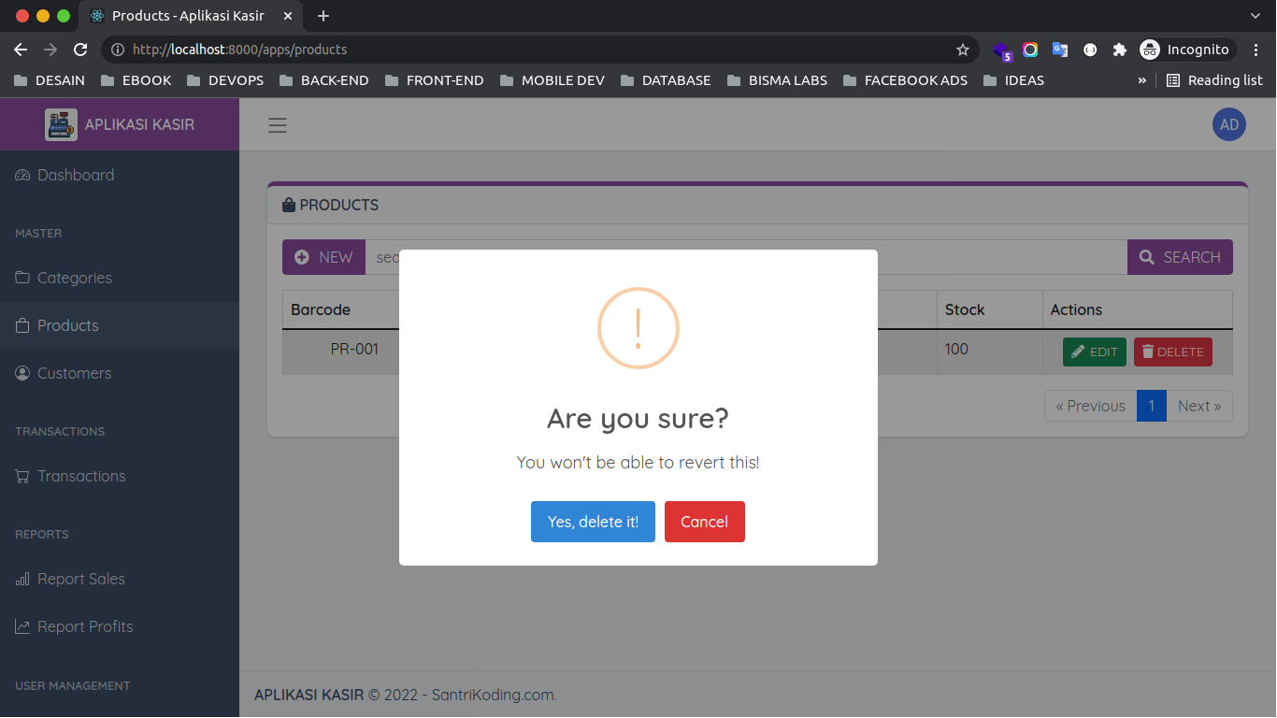

Jika kita klik *button* Yes, delete it!, maka proses *delete* akan dilakukan dan kita akan mendapatkan hasil seperti berikut ini.

480

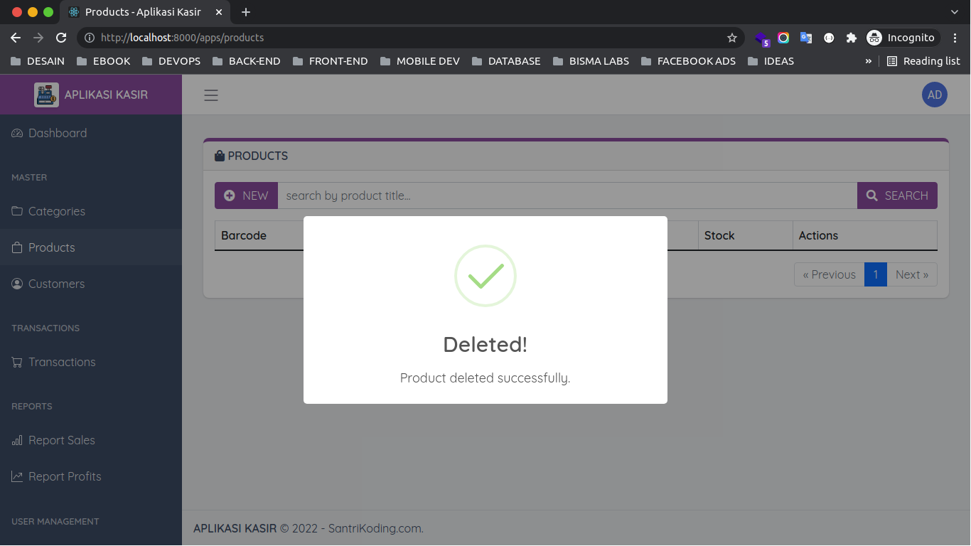

481

## Membuat dan Menampilkan Component Barcode

Sekarang kita akan belajar bagaimana cara menampilkan *barcode* pada halaman *products*. Karena jika kita perhatikan di halaman *products*, untuk *barcode*-nya masih berupa *text* biasa.

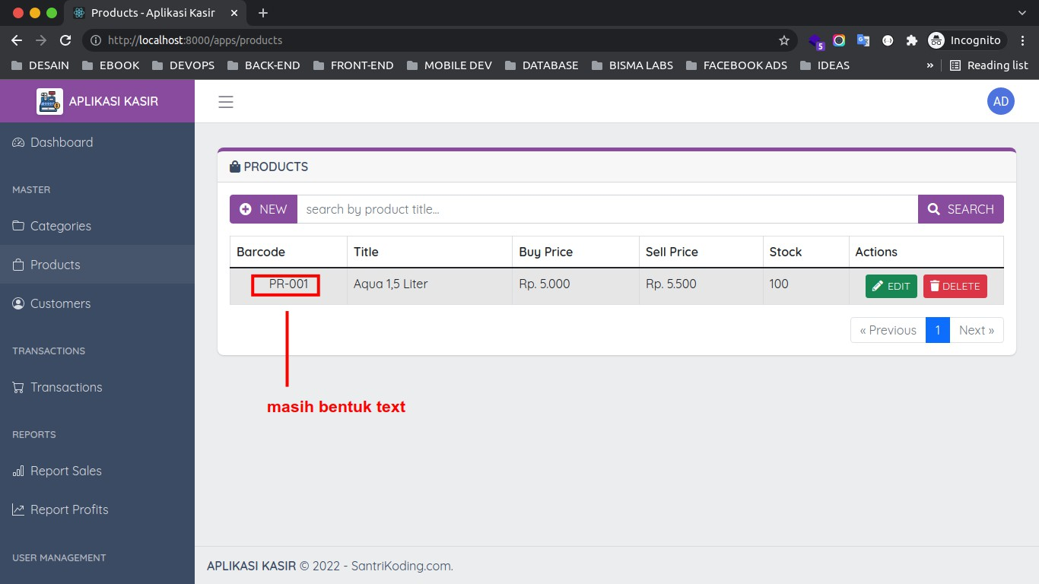

Nah disini nanti kita akan membutuhkan sebuah *libraray* atau *package* tambahan untuk membuat / mengubah *text* tersebut menjadi gambar *barcode* dengan lebih mudah.

### Langkah 1 - Installasi Barcode Js

Pertama, kita akan melakukan installasi *library* / *package* tambahan yang bernama Barcode Js. Silahkan jalankan perintah berikut ini di dalam terminal/CMD.

npm install [jsbarcode@3.11.5](mailto:jsbarcode@3.11.5)

Silahkan tunggu proses installasinya sampai selesai.

### Langkah 2 - Membuat Component Barcode

Setelah berhasil melakukan installasi, sekarang kita akan lanjutkan membuat *component*

yang nantinya digunakan untuk menampilkan *Barcode*.

482

Silahkan buat *file* baru dengan nama Barcode.vue di dalam *folder*

resources/js/Components, kemudian masukkan kode berikut ini di dalamnya.

<script>

*//importing hyperscript from vue to create the HTML element*

import { h } from "vue";

*//importing jsbarcode method from jsbarcode library*

var JsBarcode = require("jsbarcode"); export default {

name: "Barcode",

*// defining props and props type to be used in Barcode component*

props: {

value: [String, Number], format: [String], width: [String, Number],

height: [String, Number], displayValue: {

type: [String, Boolean], default: true,

},

text: [String, Number], fontOptions: [String], font: [String], textAlign: [String], textPosition: [String],

textMargin: [String, Number], fontSize: [String, Number], background: [String], lineColor: [String],

margin: [String, Number], marginTop: [String, Number], marginBottom: [String, Number], marginLeft: [String, Number], marginRight: [String, Number], flat: [Boolean],

ean128: [String, Boolean], elementTag: {

type: String, default: "svg",

validator: function (value) {

return ["canvas", "svg", "img"].indexOf(value) !== -1;

},

},

},

*//render function to create the HTML element*

483

render() {

return h(this.elementTag, { id: ["barcodegen"] });

},

*// calling custom function (generateBarcode) inside mounted lifecycle method*

mounted: function () { generateBarcode.call(this);

},

};

*// custom function for taking props from the component and passing that to jsbarcode method and generating the barcode*

function generateBarcode() { var that = this;

var settings = { format: this.format, width: this.width, height: this.height,

displayValue: this.displayValue, text: this.text,

fontOptions: this.fontOptions, font: this.font,

textAlign: this.textAlign, textPosition: this.textPosition, textMargin: this.textMargin, fontSize: this.fontSize, background: this.background, lineColor: this.lineColor, margin: this.margin,

marginTop: this.marginTop, marginBottom: this.marginBottom, marginLeft: this.marginLeft, marginRight: this.marginRight, flat: this.flat,

ean128: this.ean128, valid: function (valid) {

that.valid = valid;

},

elementTag: this.elementTag,

};

*// custom function calling to remove the undefined objects from the settings*

removeUndefinedProps(settings);

*// calling jsbarcode function and passing element, value and settings to generate the barcode*

JsBarcode(this.$el, this.value, settings);

484

}

*//custom function to remove undefined objects from the settings*

function removeUndefinedProps(obj) {

Object.keys(obj).forEach(key => obj[key] === undefined ? delete obj[key] : {});

}

</script>

### Langkah 3 - Menampilkan Barcode di Halaman Products

Setelah berhasil membuat *component* Barcode, maka sekarang kita tinggal menggunakannya di dalam halaman *products*. Silahkan buka *file* resources/js/Pages/Apps/Products/Index.vue, kemudian ubah kode-nya menjadi seperti berikut ini.

<template>

<Head>

<title>Products - Aplikasi Kasir</title>

</Head>

<main class="c-main">

<div class="container-fluid">

<div class="fade-in">

<div class="row">

<div class="col-md-12">

<div class="card border-0 rounded-3 shadow

border-top-purple">

<div class="card-header">

<span class="font-weight-bold"><i class="fa fa-shopping-bag"></i> PRODUCTS</span>

</div>

<div class="card-body">

<form @submit.prevent="handleSearch">

<div class="input-group mb-3">

<Link href="/apps/products/create" v- if="hasAnyPermission(['products.create'])" class="btn btn-primary input- group-text"> <i class="fa fa-plus-circle me-2"></i> NEW</Link>

<input type="text" class="form- control" v-model="search" placeholder="search by product title...">

<button class="btn btn-primary input-group-text" type="submit"> <i class="fa fa-search me-2"></i> SEARCH</button>

485

bordered table-hover">

Price</th> Price</th>

style="width:20%">Actions</th>

products.data" :key="index">

:value="product.barcode"

</div>

</form>

<table class="table table-striped table-

<thead>

<tr>

<th scope="col">Barcode</th>

<th scope="col">Title</th>

<th scope="col">Buy

<th scope="col">Sell

<th scope="col">Stock</th>

<th scope="col"

</tr>

</thead>

<tbody>

<tr v-for="(product, index) in

<td class="text-center">

<Barcode

:format="'CODE39'"

:lineColor="'#000'"

:width="1"

:height="20"

formatPrice(product.buy_price) }}</td> formatPrice(product.sell_price) }}</td>

/>

</td>

<td>{{ product.title }}</td>

<td>Rp. {{

<td>Rp. {{

<td>{{ product.stock }}</td>

<td class="text-center">

<Link

:href="`/apps/products/${product.id}/edit`" v- if="hasAnyPermission(['products.edit'])" class="btn btn-success btn-sm me-2"><i class="fa fa-pencil-alt me-1"></i> EDIT</Link>

<button

@click.prevent="destroy(product.id)" v- if="hasAnyPermission(['products.delete'])" class="btn btn-danger btn- sm"><i class="fa fa-trash"></i> DELETE</button>

</td>

</tr>

486

align="end"/>

</tbody>

</table>

<Pagination :links="products.links"

</div>

</div>

</div>

</div>

</div>

</div>

</main>

</template>

<script>

*//import layout*

import LayoutApp from '../../../Layouts/App.vue';

*//import component pagination*

import Pagination from '../../../Components/Pagination.vue';

*//import Heade and Link from Inertia*

import { Head, Link } from '@inertiajs/inertia-vue3';

*//import ref from vue*

import { ref } from 'vue';

*//import inertia adapter*

import { Inertia } from '@inertiajs/inertia';

*//import sweet alert2*

import Swal from 'sweetalert2';

*//import component barcode*

import Barcode from '../../../Components/Barcode.vue';

export default {

*//layout*

layout: LayoutApp,

*//register components*

components: { Head, Link,

Pagination, Barcode

},

487

*//props*

props: {

products: Object,

},

*//composition API*

setup() {

*//define state search*

const search = ref('' || (new URL(document.location)).searchParams.get('q'));

*//define method search*

const handleSearch = () => { Inertia.get('/apps/products', {

*//send params "q" with value from state "search"*

q: search.value,

});

}

*//method "destroy"*

const destroy = (id) => {

*//show confirm*

Swal.fire({

title: 'Are you sure?',

text: "You won't be able to revert this!", icon: 'warning',

showCancelButton: true, confirmButtonColor: '#3085d6', cancelButtonColor: '#d33', confirmButtonText: 'Yes, delete it!'

})

.then((result) => {

if (result.isConfirmed) {

*//send to server*

Inertia.delete(`/apps/products/${id}`);

*//show alert*

Swal.fire({

title: 'Deleted!',

text: 'Product deleted successfully.', icon: 'success',

timer: 2000, showConfirmButton: false,

488

});

}

})

}

return {

search, handleSearch, destroy

}

}

}

</script>

<style>

</style>

Dari perubahan kode di atas, pertama kita *import component* Barcode.

*//import component barcode*

import Barcode from '../../../Components/Barcode.vue';

Kemudian kita *register*-kan *component* tersebut, agar nanti bisa digunakan di dalam

*template*.

*//register components*

components: {

*//...*

Barcode *// <-- register component*

},

Dan di dalam *template*, untuk menampilkannya kita tinggal seperti berikut ini.

489

<Barcode

:value="product.barcode"

:format="'CODE39'"

:lineColor="'#000'"

:width="1"

:height="20"

/>

Di atas, kita tinggal memberikan *props* dengan nama value yang berisi *text barcode* dari data *product*.

### Langkah 2 - Uji Coba Menampilkan Barcode

**INFORMASI PENTING !** : Ketika kita melakukan perubahan di dalam *file folder* resources/js maka kita perlu melakukan *compile* ulang agar kode *assets*-nya diperbarui.

npm run dev

atau jika ingin otomatis di *compile* bisa menggunakan perintah berikut ini :

npm run watch

Sekarang silahkan *reload* / *refresh* halaman *products*. Jika berhasil maka kita akan mendapatkan hasil seperti berikut ini.

490

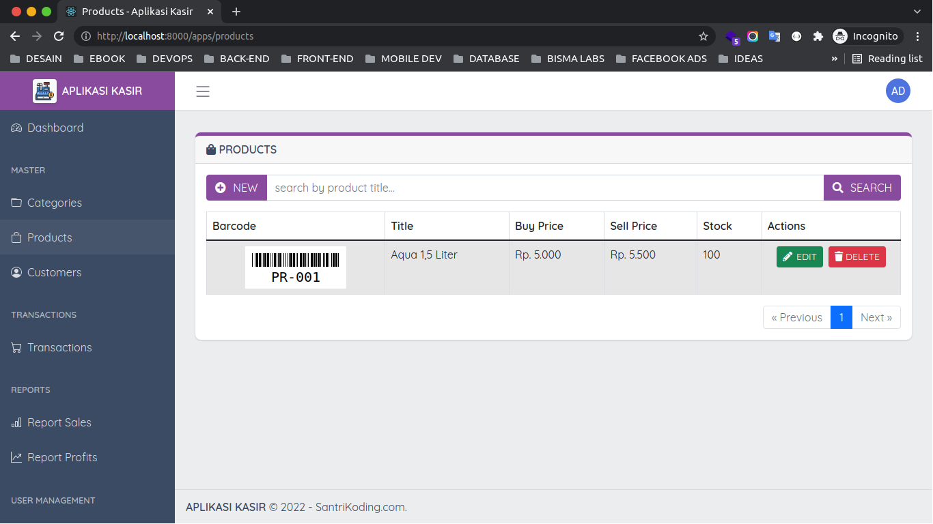

491

# CRUD Data Customers

492

## Membuat Controller Customer

Sekarang kita akan belajar membuat *master* data **CRUD** untuk yang terakhir, yaitu untuk data *customers*. Data *customers* ini yang nanti kita gunakan saat membuat sebuah transaksi penjualan.

### Langkah 1 - Membuat Controller Customer

Silahkan jalanakn perintah berikut ini di dalam terminal/CMD dan pastikan sudah berada di dalam *project* Laravel-nya.

php artisan make:controller Apps/CustomerController

Jika perintah di atas berhasil dijalanakn, maka kita akan mendapatkan 1 *file controller* baru dengan nama CustomerController.php yang berada di dalam *folder* app/Http/Controllers/Apps.

Silahkan buka *file* tersebut dan ubah kode-nya menjadi seperti berikut ini.

<?php

namespace App\Http\Controllers\Apps; use Inertia\Inertia;

use App\Models\Customer;

use Illuminate\Http\Request;

use App\Http\Controllers\Controller;

class CustomerController extends Controller

{

*/\*\**

* *Display a listing of the resource.*

*\**

* *@return \Illuminate\Http\Response*

*\*/*

public function index()

{

*//get customers*

$customers = Customer::when(request()->q, function($customers) {

$customers = $customers->where('name', 'like', '%'.

493

request()->q . '%');

})->latest()->paginate(5);

*//return inertia*

return Inertia::render('Apps/Customers/Index', [ 'customers' => $customers,

]);

}

*/\*\**

* *Show the form for creating a new resource.*

*\**

* *@return \Illuminate\Http\Response*

*\*/*

public function create()

{

return Inertia::render('Apps/Customers/Create');

}

*/\*\**

* *Store a newly created resource in storage.*
* *@param \Illuminate\Http\Request $request*
* *@return \Illuminate\Http\Response*

*\*/*

public function store(Request $request)

{

*/\*\**

* + *validate*

*\*/*

$this->validate($request, [ 'name' => 'required',

'no_telp' => 'required|unique:customers', 'address' => 'required',

]);

*//create customer*

Customer::create([

'name' => $request->name, 'no_telp' => $request->no_telp, 'address' => $request->address,

]);

*//redirect*

return redirect()->route('apps.customers.index');

}

494

*/\*\**

* *Show the form for editing the specified resource.*
* *@param int $id*
* *@return \Illuminate\Http\Response*

*\*/*

public function edit(Customer $customer)

{

return Inertia::render('Apps/Customers/Edit', [ 'customer' => $customer,

]);

}

*/\*\**

* *Update the specified resource in storage.*
* *@param \Illuminate\Http\Request $request*
* *@param int $id*
* *@return \Illuminate\Http\Response*

*\*/*

public function update(Request $request, Customer $customer)

{

*/\*\**

* + *validate*

*\*/*

$this->validate($request, [ 'name' => 'required',

'no_telp' => 'required|unique:customers,no_telp,'.$customer->id,

'address' => 'required',

]);

*//update customer*

$customer->update([

'name' => $request->name, 'no_telp' => $request->no_telp, 'address' => $request->address,

]);

*//redirect*

return redirect()->route('apps.customers.index');

}

*/\*\**

* *Remove the specified resource from storage.*

495

* *@param int $id*
* *@return \Illuminate\Http\Response*

*\*/*

public function destroy($id)

{

*//find customer by ID*

$customer = Customer::findOrFail($id);

*//delete customer*

$customer->delete();

*//redirect*

return redirect()->route('apps.customers.index');

}

}

Dari penambahan kode di atas, pertama kita *import adapter* dari Inertia.js.

use Inertia\Inertia;

Kemudian kita *import Model* Customer.

use App\Models\Customer;

Dan di dalam *class* CustomerController, kita menambahkan 6 *method* yang nantinya digunakan untuk proses **CRUD**.

1. function index
2. function create
3. function store
4. function edit
5. function update
6. function destroy

##### Function Index

*Method* ini akan kita gunakan untuk menampilkan *list* data *customer* dari *database* melalui

*Model*.

496

$customers = Customer::when(request()->q, function($customers) {

$customers = $customers->where('name', 'like', '%'. request()->q . '%');

})->latest()->paginate(5);

Di atas, kita menambahkan *method* when, *method* tersebut akan digunakan untuk mengecek apakah ada sebuah *request* dengan nama q. Jika ada, maka kita akan melakukan pencarian data *customer* berdasarkan nama yang sesuai dengan isi dari *request* q tersebut.

Kemudian kita tampilkan data-nya berdasarkan yang paling terbaru menggunakan *method* latest dan kita akan batasi data yang ditampilkan per-halaman menggunakan *method* paginate.

Setelah itu, kita arahkan ke dalam *view* / *component* dengan mengirimkan data customers

sebagai *props*.

return Inertia::render('Apps/Customers/Index', [ 'customers' => $customers,

]);

##### Function Create

*Method* ini akan kita gunakan untuk menampilkan halaman *form insert* data *customer*.

return Inertia::render('Apps/Customers/Create');

##### Function Store

*Method* ini yang akan digunakan untuk melakukan proses *insert* data ke dalam *database*. Sebelum data tersebut di *insert*, maka kita perlu melakukan proses validasi terlebih dahulu.

$this->validate($request, [ 'name' => 'required',

'no_telp' => 'required|unique:customers', 'address' => 'required',

]);

497

Dari validasi di atas, kurang lebih penjelasannya seperti berikut ini.

|  |  |  |
| --- | --- | --- |
| **KEY** | **VALIDATION** | **DESCRIPTION** |
| name | required | *field* wajib diisi. |
| no_telp | required | *field* wajib diisi. |
|  | unique:customers | *field* bersifat unik & tidak boleh ada yang sama di dalam *table* customers. |
| address | required | *field* wajib diisi. |

Jika data yang dikirmkan sudah sesuai dengan validasi di atas, maka kita akan lanjutkan untuk proses *insert* data menggunakan *Model*.

Customer::create([

'name' => $request->name, 'no_telp' => $request->no_telp, 'address' => $request->address,

]);

Kemudian kita arahkan atau *redirect* ke dalam *route* yang bernama

apps.customers.index.

return redirect()->route('apps.customers.index');

##### Function Edit

*Method* ini akan digunakan untuk menampilkan halaman *form edit* data. Dan jika kita perhatikan di dalam *method* tersebut kita tambahkan Customer $customer, itu biasanya disebut dengan *Model Injection* / *Dependensi Injection*. Kode tersebut akan mencari data *customer* berdasarkan ID yang di dapatkan dari *URL*.

Dan setelah data tersebut di dapatkan, maka kita tinggal *return* ke dalam *view* / *component edit customer* sebagai data *props*.

return Inertia::render('Apps/Customers/Edit', [ 'customer' => $customer,

]);

##### Function Update

*Method* ini akan kita gunakan untuk melakukan proses *update* data *customer* ke dalam *database*. Sama sepeti *method* store, disini kita juga melakukan proses validasi sebelum data tersebut di*update*.

$this->validate($request, [ 'name' => 'required',

'no_telp' => 'required|unique:customers,no_telp,'.$customer->id, 'address' => 'required',

]);

Dari penambahan validasi di atas, kurang lebih seperti berikut ini.

|  |  |  |
| --- | --- | --- |
| **KEY** | **VALIDATION** | **DESCRIPTION** |
| name | required | *field* wajib diisi. |
| no_telp | required | *field* wajib diisi. |
|  | unique:customers,no_telp,'.$customer->id | *Field* bersifat unik dan tidak boleh ada yang sama di dalam *table* customers. Karena bersifat unik, maka untuk proses *update* kita tambahkan no_telp,'.$customer->id, yang artinya kusus **ID** *customer* yang diupdate akan dikecualikan. |
| address | required | *field* wajib diisi. |

Jika dari validasi di atas sudah terpenuhi, maka kita tinggal melakukan *update* update data

*customer*-nya.

$customer->update([

'name' => $request->name, 'no_telp' => $request->no_telp, 'address' => $request->address,

]);

Kemudian kita arahkan / *redirect* ke dalam *route* yang bernama apps.customers.index.

return redirect()->route('apps.customers.index');

##### Function Destroy

*Method* ini akan kita gunakan untuk melakukan proses hapus data *customer* dari *database*.

*//find customer by ID*

$customer = Customer::findOrFail($id);

Di atas, kita mencari data *customer* berdasarkan ID yang di dapatkan dari *parameter URL*. Dan jika data berhaasil ditemukan, maka kita tinggal melakukan proses hapus data.

*//delete customer*

$customer->delete();

Kemudian kita *redirect* ke dalam *route* yang bernama apps.customers.index.

return redirect()->route('apps.customers.index');

### Langkah 2 - Membuat Route Customers

Setelah berhasil membuat *controller* untuk *customers*, sekarang kita lanjutkan untuk membuatkan *route*-nya. Silahkan buka *file* routes/web.php, kemudian ubah kode-nya menjadi seperti berikut ini.

<?php

use Illuminate\Support\Facades\Route;

*//route home*

Route::get('/', function () {

return \Inertia\Inertia::render('Auth/Login');

})->middleware('guest');

*//prefix "apps"*

Route::prefix('apps')->group(function() {

*//middleware "auth"*

Route::group(['middleware' => ['auth']], function () {

*//route dashboard*

Route::get('dashboard', App\Http\Controllers\Apps\DashboardController::class)->name('apps.dashbo ard');

*//route permissions*

Route::get('/permissions',

\App\Http\Controllers\Apps\PermissionController::class)->name('apps.perm issions.index')

->middleware('permission:permissions.index');

*//route resource roles*

Route::resource('/roles',

\App\Http\Controllers\Apps\RoleController::class, ['as' => 'apps'])

->middleware('permission:roles.index|roles.create|roles.edit|roles.delet e');

*//route resource users*

Route::resource('/users',

\App\Http\Controllers\Apps\UserController::class, ['as' => 'apps'])

->middleware('permission:users.index|users.create|users.edit|users.delet e');

*//route resource categories*

Route::resource('/categories',

\App\Http\Controllers\Apps\CategoryController::class, ['as' => 'apps'])

->middleware('permission:categories.index|categories.create|categories.e dit|categories.delete');

*//route resource products*

Route::resource('/products',

\App\Http\Controllers\Apps\ProductController::class, ['as' => 'apps'])

501

->middleware('permission:products.index|products.create|products.edit|pr oducts.delete');

*//route resource customers*

Route::resource('/customers',

\App\Http\Controllers\Apps\CustomerController::class, ['as' => 'apps'])

->middleware('permission:customers.index|customers.create|customers.edit

|customers.delete');

});

});

Dari perubahan kode di atas, kita menambahkan *route* baru dengan jenis resources yaitu

/customers. Dan tentu kita juga menambahkan beberapa *middleware* untuk memeriksa sebuah *permissions* yang terkait dengan *customers*.

Untuk memastikan route yang kita tambahkan berhasil atau tidak, kita bisa menjalankan perintah berikut ini di dalam terminal/CMD.

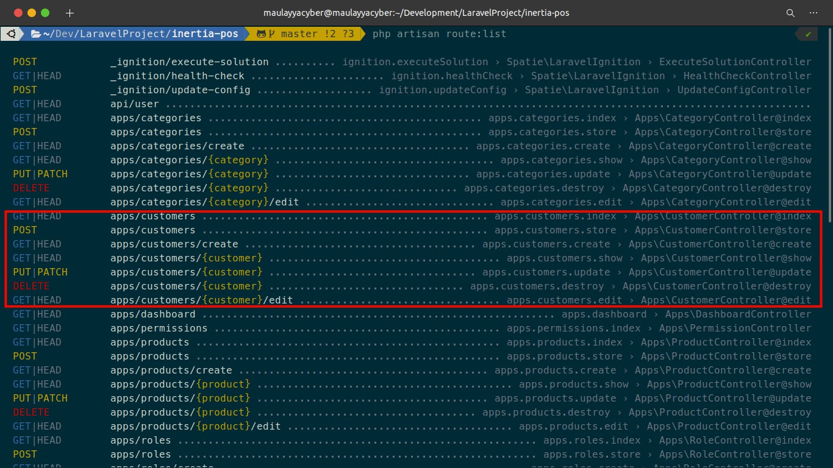

php artisan route:list

502

## Menampilkan Data Customers

Sekarang kita lanjutkan belajar bagaiaman cara menampilkan data *customer* di halaman *frontend* / Vue.js. Dan tentu saja kita juga akan menambahkan fitur *pagination* dan pencarian data.

### Langkah 1 - Membuat View Customers

Silahkan buat *folder* baru dengan nama Customers di dalam *folder* resources/js/Pages/Apps. Setelah itu, silahkan buat *file* baru dengan nama Index.vue di dalam *folder* Customers tersebut dan masukkan kode berikut ini di dalamnya.

<template>

<Head>

<title>Customers - Aplikasi Kasir</title>

</Head>

<main class="c-main">

<div class="container-fluid">

<div class="fade-in">

<div class="row">

<div class="col-md-12">

<div class="card border-0 rounded-3 shadow

border-top-purple">

<div class="card-header">

<span class="font-weight-bold"><i class="fa fa-user-circle"></i> CUSTOMERS</span>

</div>

<div class="card-body">

<form>

<div class="input-group mb-3">

<Link href="/apps/customers/create" v- if="hasAnyPermission(['customers.create'])" class="btn btn-primary input-group-text"> <i class="fa fa-plus-circle me-2"></i> NEW</Link>

<input type="text" class="form- control" placeholder="search by customer name...">

<button class="btn btn-primary input-group-text" type="submit"> <i class="fa fa-search me-2"></i> SEARCH</button>

503

bordered table-hover">

Name</th> Telp</th>

style="width:20%">Actions</th>

customers.data" :key="index">

}}</td>

}}</td>

</div>

</form>

<table class="table table-striped table-

<thead>

<tr>

<th scope="col">Full

<th scope="col">No.

<th scope="col">Address</th>

<th scope="col"

</tr>

</thead>

<tbody>

<tr v-for="(customer, index) in

<td>{{ customer.name }}</td>

<td>{{ customer.no_telp

<td>{{ customer.address

<td class="text-center">

<Link href="#" v-

if="hasAnyPermission(['customers.edit'])" class="btn btn-success btn-sm me-2"><i class="fa fa-pencil-alt me-1"></i> EDIT</Link>

<button v- if="hasAnyPermission(['customers.delete'])" class="btn btn-danger btn- sm"><i class="fa fa-trash"></i> DELETE</button>

</td>

</tr>

</tbody>

</table>

<Pagination :links="customers.links"

align="end"/>

</div>

</div>

</div>

</div>

</div>

</div>

</main>

</template>

<script>

504

*//import layout*

import LayoutApp from '../../../Layouts/App.vue';

*//import component pagination*

import Pagination from '../../../Components/Pagination.vue';

*//import Heade and Link from Inertia*

import { Head, Link } from '@inertiajs/inertia-vue3';

export default {

*//layout*

layout: LayoutApp,

*//register components*

components: { Head, Link, Pagination

},

*//props*

props: {

customers: Object,

}

}

</script>

<style>

</style>

Dari penambahan kode di atas, pertama kita *import layout* App.

*//import layout*

import LayoutApp from '../../../Layouts/App.vue';

kemudian kita *import component* Pagination.

*//import component pagination*

import Pagination from '../../../Components/Pagination.vue';

Dan kita juga *import component* Head dan Link dari Inertia.js.

*//import Heade and Link from Inertia*

import { Head, Link } from '@inertiajs/inertia-vue3';

Setelah itu, kita *register*-kan *layout* dan *component* yang sudah kita *import* di atas.

*//layout*

layout: LayoutApp,

*//register components*

components: { Head, Link, Pagination

},

Dan kita define *props* yang bernama customers dengan *tipe* Array. props tersebut berisi

*list* data *customers* yang dikirimkan dari *controller*.

*//props*

props: {

customers: Object,

}

Dan untuk menampilkan data *customers* di dalam *template*, kita bisa menggunakan direktif

v-for.

<tr v-for="(customer, index) in customers.data" :key="index">

//...

</tr>

Kemudian untuk menampilkan *pagination*, kita cukup memanggil *component* Pagination

dan di dalamnya kita berikan data berupa *props* links dari data customers.

<Pagination :links="customers.links" align="end"/>

### Langkah 2 - Uji Coba Menampilkan Data Customers

**INFORMASI PENTING !** : Ketika kita melakukan perubahan di dalam *file folder* resources/js maka kita perlu melakukan *compile* ulang agar kode *assets*-nya diperbarui.

npm run dev

atau jika ingin otomatis di *compile* bisa menggunakan perintah berikut ini :

npm run watch

Sekarang, silahkan klik *menu* CUSTOMERS yang ada di *sidebar* sebelah kiri, atau teman- teman bisa ke *URL* berikut ini http://localhost:8000/apps/customers, jika berhasil maka kita akan mendapatkan hasil seperti ini.

507

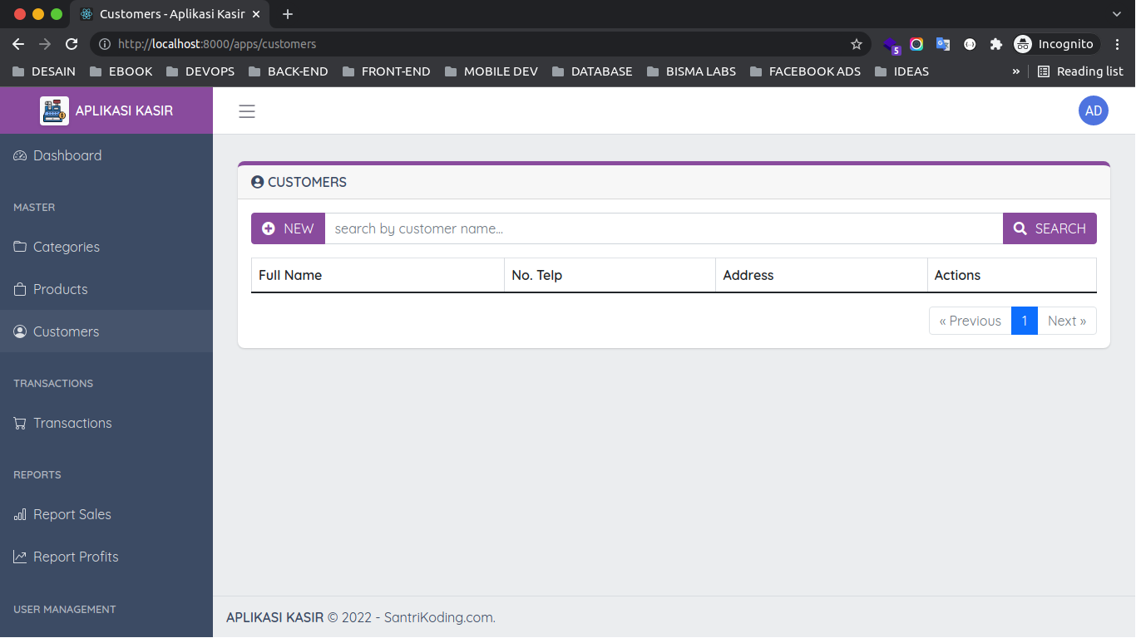

### Langkah 3 - Membuat Fitur Pencarian

Setelah berhasil menampilkan data *customers*, sekarang kita akan lanjutkan untuk membuat fitur pencarian data. Silahkan buka *file* resources/js/Pages/Apps/Customers/Index.vue, kemudian ubah semua kode-nya menjadi seperti berikut ini.

<template>

<Head>

<title>Customers - Aplikasi Kasir</title>

</Head>

<main class="c-main">

<div class="container-fluid">

<div class="fade-in">

<div class="row">

<div class="col-md-12">

<div class="card border-0 rounded-3 shadow

border-top-purple">

<div class="card-header">

<span class="font-weight-bold"><i class="fa fa-user-circle"></i> CUSTOMERS</span>

</div>

<div class="card-body">

<form @submit.prevent="handleSearch">

<div class="input-group mb-3">

<Link

508

href="/apps/customers/create" v- if="hasAnyPermission(['customers.create'])" class="btn btn-primary input-group-text"> <i class="fa fa-plus-circle me-2"></i> NEW</Link>

<input type="text" class="form- control" v-model="search" placeholder="search by customer name...">

<button class="btn btn-primary input-group-text" type="submit"> <i class="fa fa-search me-2"></i> SEARCH</button>

bordered table-hover">

Name</th> Telp</th>

style="width:20%">Actions</th>

customers.data" :key="index">

}}</td>

}}</td>

</div>

</form>

<table class="table table-striped table-

<thead>

<tr>

<th scope="col">Full

<th scope="col">No.

<th scope="col">Address</th>

<th scope="col"

</tr>

</thead>

<tbody>

<tr v-for="(customer, index) in

<td>{{ customer.name }}</td>

<td>{{ customer.no_telp

<td>{{ customer.address

<td class="text-center">

<Link href="#" v-

if="hasAnyPermission(['customers.edit'])" class="btn btn-success btn-sm me-2"><i class="fa fa-pencil-alt me-1"></i> EDIT</Link>

<button v- if="hasAnyPermission(['customers.delete'])" class="btn btn-danger btn- sm"><i class="fa fa-trash"></i> DELETE</button>

</td>

</tr>

</tbody>

</table>

<Pagination :links="customers.links"

align="end"/>

509

</div>

</div>

</div>

</div>

</div>

</div>

</main>

</template>

<script>

*//import layout*

import LayoutApp from '../../../Layouts/App.vue';

*//import component pagination*

import Pagination from '../../../Components/Pagination.vue';

*//import Heade and Link from Inertia*

import { Head, Link } from '@inertiajs/inertia-vue3';

*//import ref from vue*

import { ref } from 'vue';

*//import inertia adapter*

import { Inertia } from '@inertiajs/inertia';

export default {

*//layout*

layout: LayoutApp,

*//register components*

components: { Head, Link, Pagination

},

*//props*

props: {

customers: Object,

},

*//composition API*

setup() {

*//define state search*

const search = ref('' || (new URL(document.location)).searchParams.get('q'));

510

*//define method search*

const handleSearch = () => { Inertia.get('/apps/customers', {

*//send params "q" with value from state "search"*

q: search.value,

});

}

return {

search, handleSearch

}

}

}

</script>

<style>

</style>

Dari perubahan kode di atas, pertama kita *import* ref dari **Reactivity API** Vue.js.

*//import ref from vue*

import { ref } from 'vue';

Kemudian karena kita akan melakukan **HTTP** *request*, maka kita perlu *import adapter* dari Inertia.js.

*//import inertia adapter*

import { Inertia } from '@inertiajs/inertia';

Setelah itu kita *define composition API* menggunakan *method* setup.

/composition API setup() {

*//...*

}

Di dalam *composition API*, pertama-tama kita buat *state* baru dengan nama search dengan jenis ref dan *default value*-nya kita berikan *string* kosong atau *query* q dari *URL*.

*//define state search*

const search = ref('' || (new URL(document.location)).searchParams.get('q'));

*State* di atas, kita gunakan untuk menampung *keyword* / kata kunci yang diketikkan di dalam *form input*. Disini kita memanggilnya menggunakan direktif v-model.

<input type="text" class="form-control" v-model="search" placeholder="search by customer name...">

Setelah itu, kita buat *method* baru dengan nama handleSearch yang di dalamnya kita melakukan **HTTP** *request* ke dalam *URL* /apps/customers dengan *method* GET dan sekaligus mengirimkan *parameter* q yang berisi *state* search.

Inertia.get('/apps/customers', {

//send params "q" with value from state "search" q: search.value,

});

*Method* di atas akan dijalankan ketika *form* di dalam *template* di*submit*.

<form @submit.prevent="handleSearch">

//...

</form>

### Langkah 4 - Uji Coba Fitur Pencarian

**INFORMASI PENTING !** : Ketika kita melakukan perubahan di dalam *file folder* resources/js maka kita perlu melakukan *compile* ulang agar kode *assets*-nya diperbarui.

npm run dev

atau jika ingin otomatis di *compile* bisa menggunakan perintah berikut ini :

npm run watch

Sekarang, silahkan *reload* halaman *customer* dan lakukan pencarian dengan cara memasukkan kata kunci di dalam *input* pencarian dan klik *enter*.

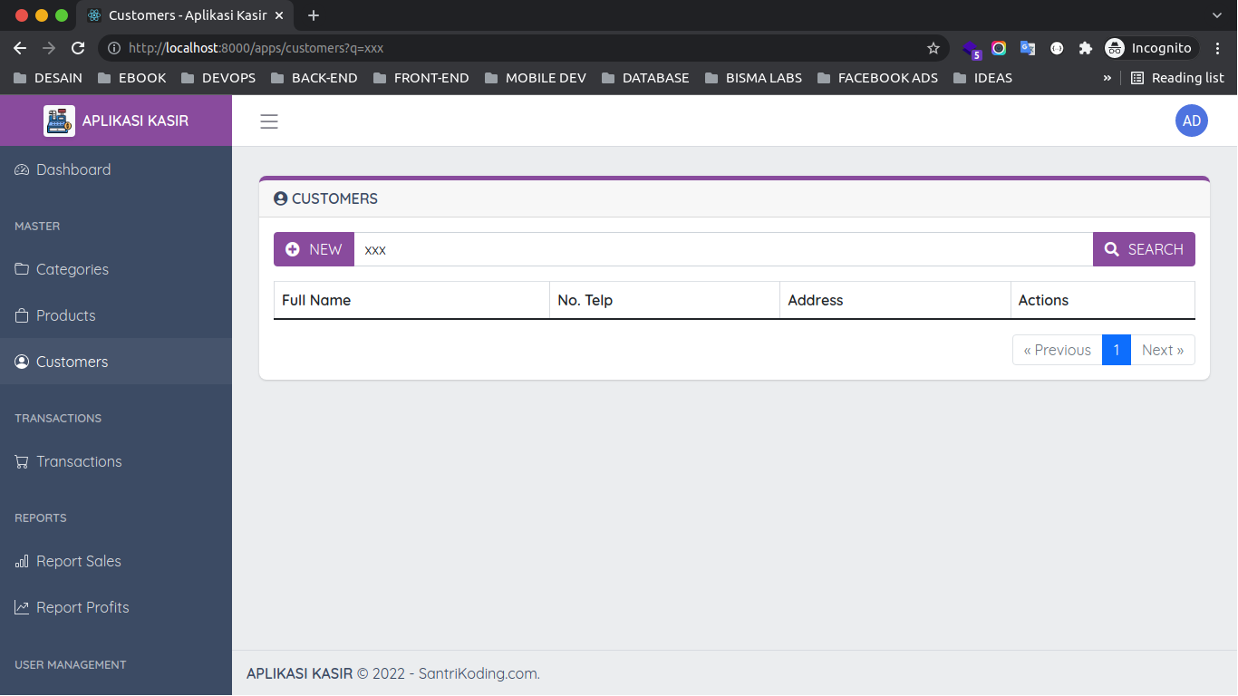

513

## Membuat Proses Insert Data Customer

Sebelumnya kita telah belajar bagaimana cara menampilkan data dari *database* di Vue.js. Maka sekarang kita akan belajar bagaimana cara membuat proses *insert* data *customer* ke dalam *database* di Vue.js.

### Langkah 1 - Membuat View Create Customer

Silahkan buat *file* baru dengan nama Create.vue di dalam *folder* resources/js/Pages/Apps/Customers, kemudian masukkan kode berikut ini di dalamnya.

<template>

<Head>

<title>Add New Customer - Aplikasi Kasir</title>

</Head>

<main class="c-main">

<div class="container-fluid">

<div class="fade-in">

<div class="row">

<div class="col-md-12">

<div class="card border-0 rounded-3 shadow

border-top-purple">

<div class="card-header">

<span class="font-weight-bold"><i class="fa fa-user-circle"></i> ADD NEW CUSTOMER</span>

</div>

<div class="card-body">

<form @submit.prevent="submit">

<div class="row">

<div class="col-md-6">

<div class="mb-3">

<label class="fw-

bold">Full Name</label>

<input class="form- control" v-model="form.name" :class="{ 'is-invalid': errors.name }" type="text" placeholder="Full Name">

</div>

<div v-if="errors.name"

class="alert alert-danger">

{{ errors.name }}

514

bold">No. Telp</label>

</div>

</div>

<div class="col-md-6">

<div class="mb-3">

<label class="fw-

<input class="form-

control" v-model="form.no_telp" :class="{ 'is-invalid': errors.no_telp

}" type="number" placeholder="No. Telp">

class="alert alert-danger">

bold">Address</label>

</div>

<div v-if="errors.no_telp"

{{ errors.no_telp }}

</div>

</div>

</div>

<div class="mb-3">

<label class="fw-

<textarea class="form-control"

v-model="form.address" :class="{ 'is-invalid': errors.address }" type="text" rows="4" placeholder="Address"></textarea>

</div>

<div v-if="errors.address"

class="alert alert-danger">

{{ errors.address }}

</div>

<div class="row">

<div class="col-12">

<button class="btn btn-

primary shadow-sm rounded-sm" type="submit">SAVE</button>

<button class="btn btn- warning shadow-sm rounded-sm ms-3" type="reset">RESET</button>

</div>

</div>

</form>

</div>

</div>

</div>

</div>

</div>

</div>

</main>

</template>

515

<script>

*//import layout*

import LayoutApp from '../../../Layouts/App.vue';

*//import Heade and Link from Inertia*

import { Head, Link } from '@inertiajs/inertia-vue3';

*//import reactive from vue*

import { reactive } from 'vue';

*//import inerita adapter*

import { Inertia } from '@inertiajs/inertia';

*//import sweet alert2*

import Swal from 'sweetalert2';

export default {

*//layout*

layout: LayoutApp,

*//register components*

components: { Head, Link

},

*//props*

props: {

errors: Object

},

*//composition API*

setup() {

*//define form with reactive*

const form = reactive({ name: '',

no_telp: '', address: ''

});

*//method "submit"*

const submit = () => {

*//send data to server*

Inertia.post('/apps/customers', {

*//data*

516

name: form.name, no_telp: form.no_telp, address: form.address

}, {

onSuccess: () => {

*//show success alert*

Swal.fire({

title: 'Success!',

text: 'Customer saved successfully.', icon: 'success',

showConfirmButton: false, timer: 2000

});

},

});

}

return {

form, submit,

}

}

}

</script>

<style>

</style>

Dari penambahan kode di atas, pertama kita *import layout* App terlebih dahulu.

*//import layout*

import LayoutApp from '../../../Layouts/App.vue';

Kemudian kita *import component* Link dan Head dari Inertia.js.

*//import Heade and Link from Inertia*

import { Head, Link } from '@inertiajs/inertia-vue3';

Karena kita akan membuat *state*, maka kita perlu melakukan *import* reactive dari

**Reactivity API** di Vue.js.

*//import reactive from vue*

import { reactive } from 'vue';

Dan kita *import adapter* dari Inertia.js yang nanti kita gunakan untuk melakukan **HTTP**

*request*.

*//import inerita adapter*

import { Inertia } from '@inertiajs/inertia';

Terakhir kita *import* Sweet Alert 2 yang nanti kita gunakan untuk menampilkan informasi saat proses *insert* data berhasil dilakukan.

*//import sweet alert2*

import Swal from 'sweetalert2';

Setelah berhasil melakukan *import* beberapa *component* dan *layout*, sekarang lanjutkan untuk melakukan *register*.

*//layout*

layout: LayoutApp,

*//register components*

components: { Head, Link

},

Kemudian kita *define props* dengan nama errors. *Props* tersebut akan dikirimkan oleh

*controller* ketika ada sebuah validasi yang tidak terpenuhi.

*//props*

props: {

errors: Object

},

Dan kita define *composition API* menggunakan *method* setup.

*//composition API*

setup() {

*//...*

}

Di dalam *method* setup, pertama kita *define* sebuah *state* baru dengan nama form yang berisi beberapa *object* yang nantinya kita gunakan untuk menyimpan data yang diinput di dalam *form*.

*//define form with reactive*

const form = reactive({ name: '',

no_telp: '', address: ''

});

Kemudian kita buat sebuah *method* baru dengan nama submit. Dimana *method* tersebut yang nantinya akan dijalankan ketika *form* di*submit*.

<form @submit.prevent="submit">

//...

</form>

*//method "submit"*

const submit = () => {

*//...*

}

Di dalam *method* tersebut kita melakukan **HTTP** *request* ke *URL* /apps/customers dengan menggunakan *method* POST dan sekaligus mengirimkan beberapa data yang akan disimpan ke dalam *database*.

*//send data to server*

Inertia.post('/apps/customers', {

*//data*

name: form.name, no_telp: form.no_telp, address: form.address

}

Jika proses *insert* data berhasil dilakukan, maka kita akan menampilkan sebuah notifikasi menggunakan Sweet Alert 2.

Swal.fire({

title: 'Success!',

text: 'Customer saved successfully.', icon: 'success',

showConfirmButton: false, timer: 2000

});

Dan jangan lupa untuk melakukan *return state* form dan me*t*hod submit, agar kita bisa gunakan di dalam *template*.

return {

form, submit,

}

520

### Langkah 2 - Uji Coba Proses Insert Data Customer

**INFORMASI PENTING !** : Ketika kita melakukan perubahan di dalam *file folder* resources/js maka kita perlu melakukan *compile* ulang agar kode *assets*-nya diperbarui.

npm run dev

atau jika ingin otomatis di *compile* bisa menggunakan perintah berikut ini :

npm run watch

Sekarang silahkan klik ADD NEW atau bisa ke *URL* http://localhost:8000/apps/customers/create. Jika berhasil maka akan menampilkan halaman seperti berikut ini.

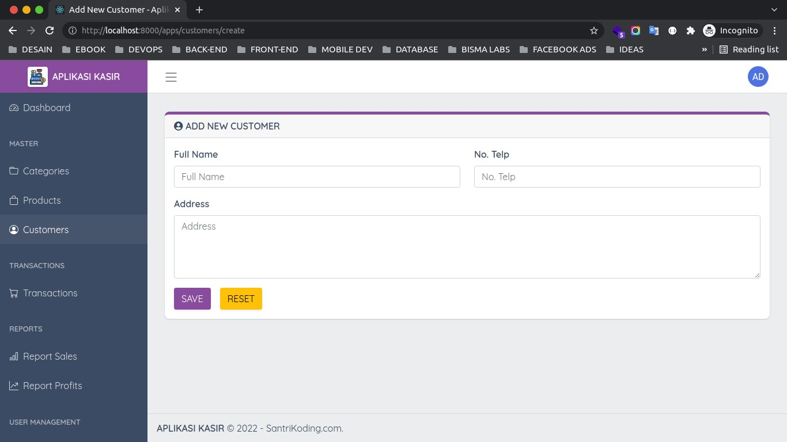

Silahkan klik *button* SAVE tanpa mengisi data apapun, maka kita akan mendapatkan validasi secara *relatime*. Kurang lebih seperti berikut ini.

521

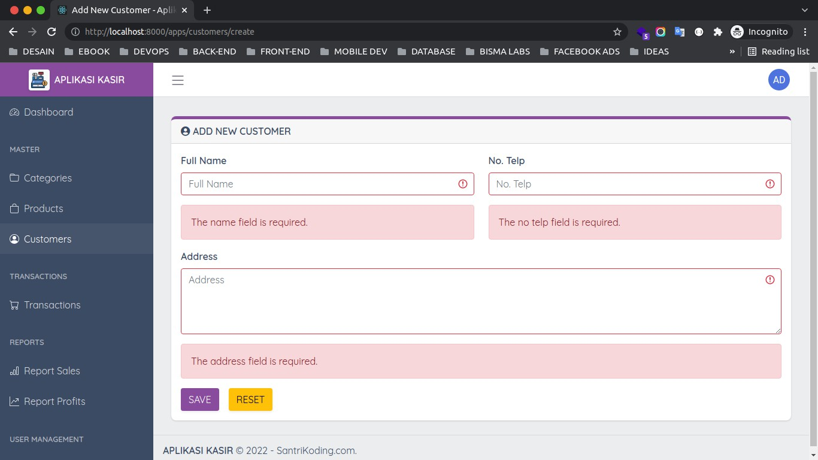

Dan sekarang, silahkan masukkan data *customer* sesuai dengan keinginan dan klik *button*

SAVE. Jika berhasil maka kita akan mendapatkan hasil seperti berikut ini.

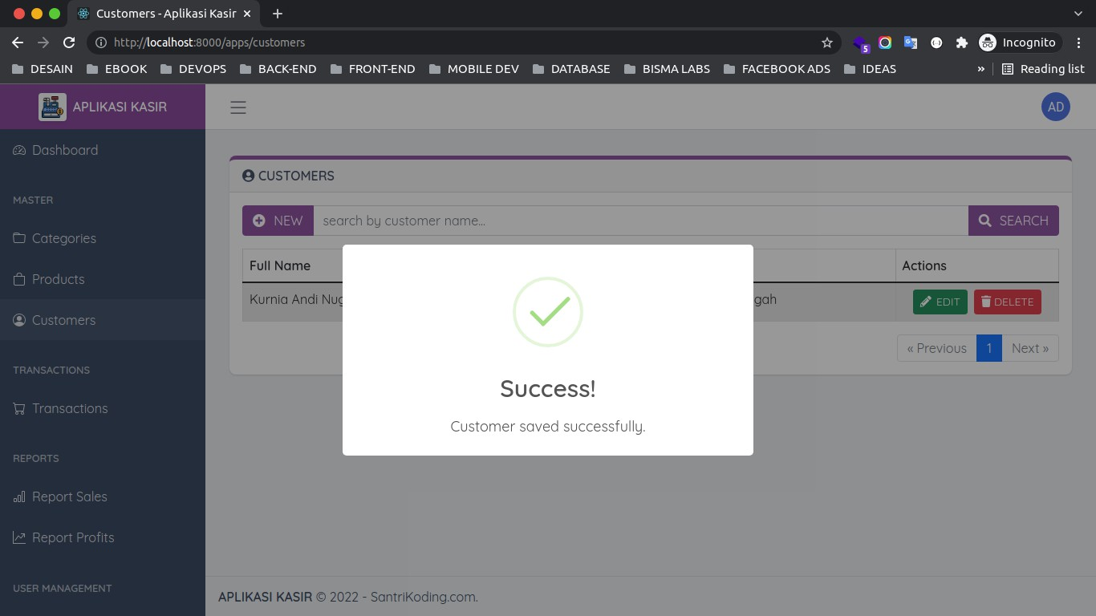

522

## Membuat Proses Edit dan Update Data Customer

Setelah belajar bagaimana cara melakukan proses *insert* data ke dalam *database*, maka sekarang kita akan lanjutkan belajar bagaimana cara melakukan proses *edit* dan juga *update* data *customer* ke dalam *database*.

### Langkah 1 - Menambahkan Link Edit Data

Pertama, kita akan menambahkan sebuah *link* untuk proses *edit* data. Dimana ketika *link* tersebut diklik maka akan menuju ke dalam halaman *edit* data, sehingga kita bisa mengubah datanya dan melakukan proses *update*.

Silahkan buka file resources/js/Pages/Apps/Customer/Index.vue, kemudian cari kode berikut ini.

<Link href="#" v-if="hasAnyPermission(['customers.edit'])" class="btn btn-success btn-sm me-2"><i class="fa fa-pencil-alt me-1"></i> EDIT</Link>

Dan ubahlah menjadi seperti berikut ini.

<Link :href="`/apps/customers/${customer.id}/edit`" v- if="hasAnyPermission(['customers.edit'])" class="btn btn-success btn-sm me-2"><i class="fa fa-pencil-alt me-1"></i> EDIT</Link>

Di atas, kita menambahkan sebuah *link* yang digunakan untuk melakukan proses *edit* data berdasarkan ID *user*.

/apps/customers/${customer.id}/edit

### Langkah 2 - Membuat View Edit dan Proses Update Customer

Setelah berhasil menambahkan *link* untuk proses *edit* data, sekarang kita akan lanjutkan membuat *view* untuk menampilkan *form edit*-nya.

523

Silahkan buat *file* baru dengan nama Edit.vue di dalam *folder* resources/js/Pages/Apps/Customers, kemudian masukkan kode berikut ini di dalamnya.

<template>

<Head>

<title>Edit Customer - Aplikasi Kasir</title>

</Head>

<main class="c-main">

<div class="container-fluid">

<div class="fade-in">

<div class="row">

<div class="col-md-12">

<div class="card border-0 rounded-3 shadow

border-top-purple">

<div class="card-header">

<span class="font-weight-bold"><i

class="fa fa-user-circle"></i> EDIT CUSTOMER</span>

</div>

<div class="card-body">

bold">Full Name</label>

<form @submit.prevent="submit">

<div class="row">

<div class="col-md-6">

<div class="mb-3">

<label class="fw-

<input class="form-

control" v-model="form.name" :class="{ 'is-invalid': errors.name }" type="text" placeholder="Full Name">

class="alert alert-danger">

bold">No. Telp</label>

</div>

<div v-if="errors.name"

{{ errors.name }}

</div>

</div>

<div class="col-md-6">

<div class="mb-3">

<label class="fw-

<input class="form-

control" v-model="form.no_telp" :class="{ 'is-invalid': errors.no_telp

}" type="number" placeholder="No. Telp">

</div>

<div v-if="errors.no_telp"

524

class="alert alert-danger">

bold">Address</label>

{{ errors.no_telp }}

</div>

</div>

</div>

<div class="mb-3">

<label class="fw-

<textarea class="form-control"

1. model="form.address" :class="{ 'is-invalid': errors.address }" type="text" rows="4" placeholder="Address"></textarea>

</div>

<div v-if="errors.address"

class="alert alert-danger">

{{ errors.address }}

</div>

<div class="row">

<div class="col-12">

<button class="btn btn-

primary shadow-sm rounded-sm" type="submit">UPDATE</button>

<button class="btn btn- warning shadow-sm rounded-sm ms-3" type="reset">RESET</button>

</div>

</div>

</form>

</div>

</div>

</div>

</div>

</div>

</div>

</main>

</template>

<script>

*//import layout App*

import LayoutApp from '../../../Layouts/App.vue';

*//import Heade and Link from Inertia*

import { Head, Link } from '@inertiajs/inertia-vue3';

*//import reactive from vue*

import { reactive } from 'vue';

*//import inerita adapter*

import { Inertia } from '@inertiajs/inertia';

525

*//import sweet alert2*

import Swal from 'sweetalert2';

export default {

*//layout*

layout: LayoutApp,

*//register components*

components: { Head, Link

},

*//props*

props: {

customer: Object, errors: Object

},

*//composition API*

setup(props) {

*//define form with reactive*

const form = reactive({

name: props.customer.name, no_telp: props.customer.no_telp, address: props.customer.address

});

*//method "submit"*

const submit = () => {

*//send data to server*

Inertia.put(`/apps/customers/${props.customer.id}`, {

*//data*

name: form.name, no_telp: form.no_telp, address: form.address

}, {

onSuccess: () => {

*//show success alert*

Swal.fire({

title: 'Success!',

text: 'Customer updated successfully.', icon: 'success',

showConfirmButton: false,

526

timer: 2000

});

},

});

}

return {

form, submit,

};

}

}

</script>

<style>

</style>

Dari penambahan kode di atas, pertama kita *import layout* App terlebih dahulu.

*//import layout App*

import LayoutApp from '../../../Layouts/App.vue';

Kemudian kita *import component* Head dan Link dari Inertia.js.

*//import Heade and Link from Inertia*

import { Head, Link } from '@inertiajs/inertia-vue3';

Dan karena akan membuat sebuah *state*, maka kita perlu melakukan *import* reactive dari

**Reasctivity API** yang ada di Vue.js.

*//import reactive from vue*

import { reactive } from 'vue';

Karena akan melakukan proses *update*, maka kita perlu melakukan *import adapter* dari

527

Inertia.js.

*//import inerita adapter*

import { Inertia } from '@inertiajs/inertia';

Terakhir kita *import* Sweet Alert 2. Yang nanti kita gunakan untuk menampilkan *alert* / notifikasi saat proses *update* data berhasil dilakukan.

*//import sweet alert2*

import Swal from 'sweetalert2';

Setelah berhasil *import* beberapa *component* dan *layout* di atas, sekarang kita tinggal melakukan *register*, agar nanti *component* tersebut bisa digunakan di dalam *template*.

*//layout*

layout: LayoutApp,

*//register components*

components: { Head, Link

}

Dan kita *define* 2 *props*, yaitu customer dan errors.

*//props*

props: {

customer: Object, errors: Object

}

Untuk *props* customer akan berisi *detail* data *customer* yang akan kita edit. Sedangkan untuk *props* errors akan berisi data jika validasi tidak terpenuhi.

Setelah itu, kita *define composition API* menggunakan *method* setup. Dan di dalamnya kita tambahkan *parameter* yang bernama props. Yang tujuannya agar kita bisa menggunakan *props* di dalam *method* setup.

*//composition API*

setup(props) {

*//...*

}

Di dalam *composition API*, pertama kita *define state* baru dengan nama form yang berisi beberapa *object*. Dan *value*-nya akan diambil dari data *props* customer.

*//define form with reactive*

const form = reactive({

name: props.customer.name, no_telp: props.customer.no_telp, address: props.customer.address

});

Kemudian kita buat *method* baru dengan nama submit. *Method* tersebut akan dijalankan ketika *form* yang ada di dalam *template* di *submit*.

<form @submit.prevent="submit">

//...

</form>

*//method "submit"*

const submit = () => {

*//...*

}

Di dalam *method* submit kita melakukan **HTTP** *request* ke *URL* /apps/customers/:id

menggunakan *method* PUT. Dan kita juga mengirimkan data yang akan di*update*.

*//send data to server*

Inertia.put(`/apps/customers/${props.customer.id}`, {

*//data*

name: form.name, no_telp: form.no_telp, address: form.address

}

Jika proses *update* data berhasil dilakukan, maka kita akan menampilkan notifikasi / alert menggunakan Sweet Alert 2.

*//show success alert*

Swal.fire({

title: 'Success!',

text: 'Customer updated successfully.', icon: 'success',

showConfirmButton: false, timer: 2000

});

### Langkah 3 - Uji Coba Proses Edit Data Customer

**INFORMASI PENTING !** : Ketika kita melakukan perubahan di dalam *file folder* resources/js maka kita perlu melakukan *compile* ulang agar kode *assets*-nya diperbarui.

npm run dev

atau jika ingin otomatis di *compile* bisa menggunakan perintah berikut ini :

npm run watch

Sekarang silahkan *klik* EDIT di salah satu data *customer* yang teman-teman miliki, jika berhasil maka akan menampilkan halaman / *form edit* yang kurang lebih seperti berikut ini.

530

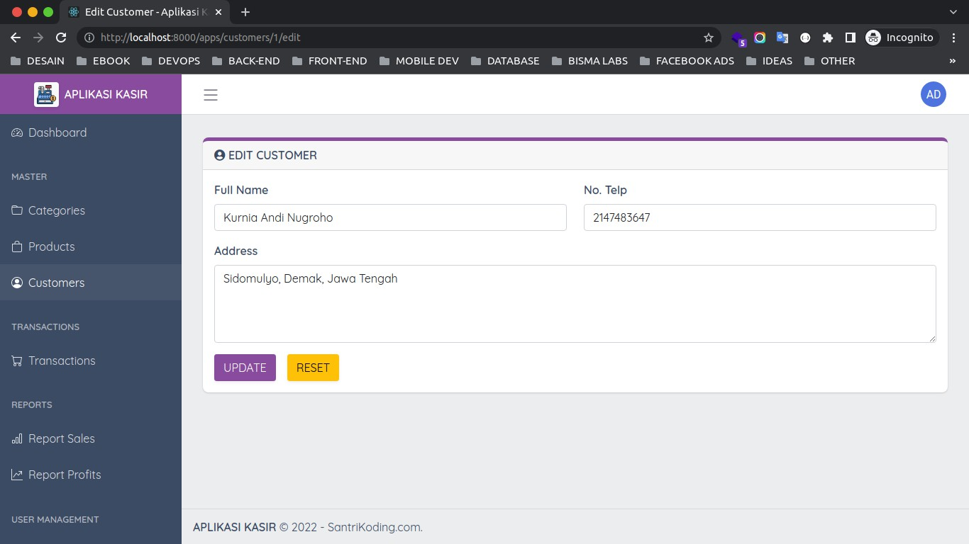

Silahkan sesuaikan isi-nya dan klik *button* UPDATE. Jika berhasil maka akan menampilkan hasil seperti berikut ini.

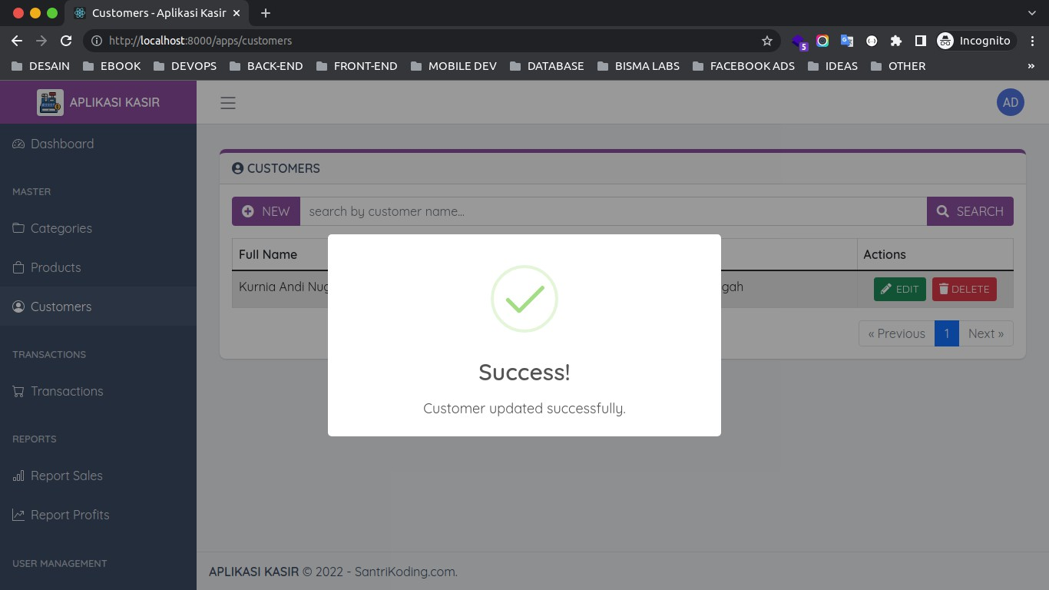

531

## Membuat Proses Hapus Data Customer

Terakhir kita akan belajar melakukan proses hapus data *customer* dari *database*. Disini kita akan memberikan jendela konformasi sebelum data tersebut benar-benar dihapus dari *database* menggunakan Sweet Alert 2.

### Langkah 1 - Menambahkan Method Destroy

Sekarang, silahkan buka *file* resources/js/Pages/Apps/Customers/Index.vue, kemudian ubah semua kode-nya menjadi seperti berikut ini.

<template>

<Head>

<title>Customers - Aplikasi Kasir</title>

</Head>

<main class="c-main">

<div class="container-fluid">

<div class="fade-in">

<div class="row">

<div class="col-md-12">

<div class="card border-0 rounded-3 shadow

border-top-purple">

<div class="card-header">

<span class="font-weight-bold"><i class="fa fa-user-circle"></i> CUSTOMERS</span>

</div>

<div class="card-body">

<form @submit.prevent="handleSearch">

<div class="input-group mb-3">

<Link href="/apps/customers/create" v- if="hasAnyPermission(['customers.create'])" class="btn btn-primary input-group-text"> <i class="fa fa-plus-circle me-2"></i> NEW</Link>

<input type="text" class="form- control" v-model="search" placeholder="search by customer name...">

<button class="btn btn-primary input-group-text" type="submit"> <i class="fa fa-search me-2"></i> SEARCH</button>

</div>

</form>

532

bordered table-hover">

Name</th> Telp</th>

style="width:20%">Actions</th>

customers.data" :key="index">

}}</td>

}}</td>

<table class="table table-striped table-

<thead>

<tr>

<th scope="col">Full

<th scope="col">No.

<th scope="col">Address</th>

<th scope="col"

</tr>

</thead>

<tbody>

<tr v-for="(customer, index) in

<td>{{ customer.name }}</td>

<td>{{ customer.no_telp

<td>{{ customer.address

<td class="text-center">

<Link

:href="`/apps/customers/${customer.id}/edit`" v- if="hasAnyPermission(['customers.edit'])" class="btn btn-success btn-sm me-2"><i class="fa fa-pencil-alt me-1"></i> EDIT</Link>

<button

@click.prevent="destroy(customer.id)" v- if="hasAnyPermission(['customers.delete'])" class="btn btn-danger btn- sm"><i class="fa fa-trash"></i> DELETE</button>

</td>

</tr>

</tbody>

</table>

<Pagination :links="customers.links"

align="end"/>

</div>

</div>

</div>

</div>

</div>

</div>

</main>

</template>

<script>

533

*//import layout*

import LayoutApp from '../../../Layouts/App.vue';

*//import component pagination*

import Pagination from '../../../Components/Pagination.vue';

*//import Heade and Link from Inertia*

import { Head, Link } from '@inertiajs/inertia-vue3';

*//import ref from vue*

import { ref } from 'vue';

*//import inertia adapter*

import { Inertia } from '@inertiajs/inertia';

*//import sweet alert2*

import Swal from 'sweetalert2';

export default {

*//layout*

layout: LayoutApp,

*//register components*

components: { Head, Link, Pagination

},

*//props*

props: {

customers: Object,

},

*//composition API*

setup() {

*//define state search*

const search = ref('' || (new URL(document.location)).searchParams.get('q'));

*//define method search*

const handleSearch = () => { Inertia.get('/apps/customers', {

*//send params "q" with value from state "search"*

q: search.value,

});

534

}

*//method destroy*

const destroy = (id) => { Swal.fire({

title: 'Are you sure?',

text: "You won't be able to revert this!", icon: 'warning',

showCancelButton: true, confirmButtonColor: '#3085d6', cancelButtonColor: '#d33', confirmButtonText: 'Yes, delete it!'

})

.then((result) => {

if (result.isConfirmed) { Inertia.delete(`/apps/customers/${id}`);

Swal.fire({

title: 'Deleted!',

text: 'Customer deleted successfully.', icon: 'success',

timer: 2000, showConfirmButton: false,

});

}

})

}

return {

search, handleSearch, destroy

}

}

}

</script>

<style>

</style>

Dari perubahan kode di atas, pertama kita *import* Sweet Alert 2 terlebih dahulu.

*//import sweet alert2*

import Swal from 'sweetalert2';

Dan di dalam *template* untuk *button* DELETE kita tambahkan *event* @click yang mengarah ke dalam *method* yang bernama destroy dan di dalam *method* tersebut kita berikan *parameter* ID *customer*.

<button @click.prevent="destroy(customer.id)" v- if="hasAnyPermission(['customers.delete'])" class="btn btn-danger btn- sm"><i class="fa fa-trash"></i> DELETE</button>

Kemudian di dalam *composition API* / *method* setup kita membuat sebuah *method* baru dengan nama destroy.

*//method destroy*

const destroy = (id) => {

*//...*

}

Di dalam *method* tersebut, pertama kita menampilkan jendela konfirmasi menggunakan Sweet Alert 2.

Swal.fire({

title: 'Are you sure?',

text: "You won't be able to revert this!", icon: 'warning',

showCancelButton: true, confirmButtonColor: '#3085d6', cancelButtonColor: '#d33', confirmButtonText: 'Yes, delete it!'

})

Jika *button* Yes delete it! di klik, maka akan melakukan **HTTP** *request* ke *URL*

/apps/customers/:id menggunakan *method* DELETE.

Inertia.delete(`/apps/customers/${id}`);

Setelah data berhasil dihapus, maka sekarang kita akan menampilkan *alert* / notifikasi menggunakan Sweet Alert 2.

Swal.fire({

title: 'Deleted!',

text: 'Customer deleted successfully.', icon: 'success',

timer: 2000, showConfirmButton: false,

});

Dan jangan lupa untuk melakukan *return method* destroy agar kita bisa menggunakannya di dalam *template*.

return {

*//...*

destroy *// <-- method "destroy"*

}

### Langkah 2 - Uji Coba Delete Data Customer

**INFORMASI PENTING !** : Ketika kita melakukan perubahan di dalam *file folder* resources/js maka kita perlu melakukan *compile* ulang agar kode *assets*-nya diperbarui.

npm run dev

atau jika ingin otomatis di *compile* bisa menggunakan perintah berikut ini :

npm run watch

Sekarang silahkan klik DELETE di salah satu data *customer* yang teman-teman miliki, jika berhasil maka akan menampilkan jendela konfirmasi. Kurang lebih seperti berikut ini.

537

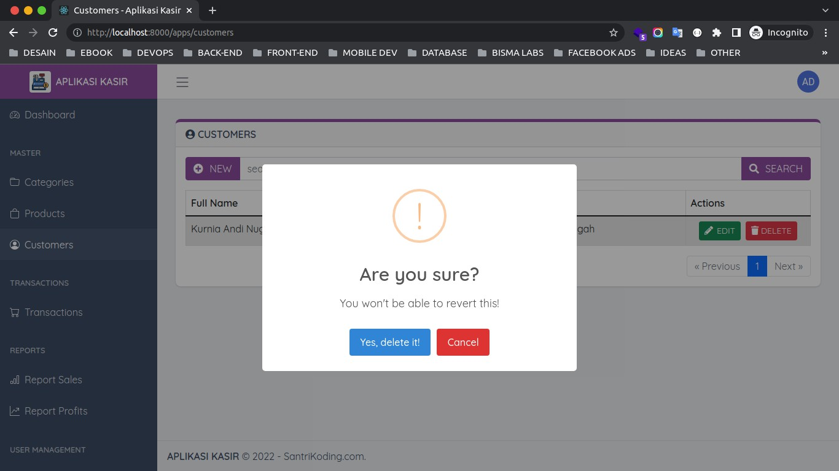

Jika kita klik *button* Yes, delete it!, maka proses *delete* akan dilakukan dan kita akan mendapatkan hasil seperti berikut ini.

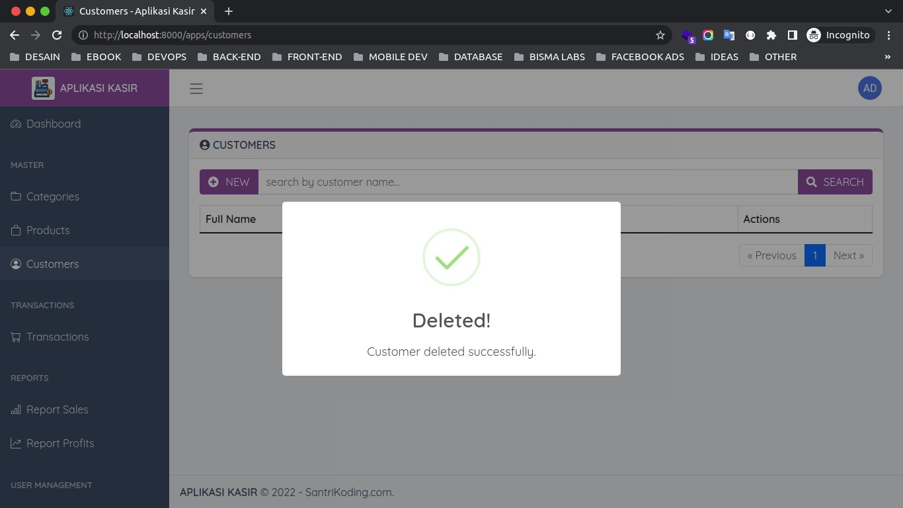

538

# Transactions

539

## Membuat Controller Transaction

Sekarang kita sudah masuk ditahap pembuatan *controller* untuk transaksi. Dimana di dalam *controller* ini kita akan menambahkan beberapa *method* yang nantinya kita gunakan untuk keperluan transaksi, seperti *add item*, *remove item*, *store transaction*, *print* dan lain-lain.

### Langkah 1 - Membuat Controller Transaction

Silahkan jalankan perintah berikut ini di dalam terminal/CMD dan pastiksan sudah berada di dalam *project* Laravel-nya.

php artisan make:controller Apps/TransactionController

Jika perintah di atas berhasil dijalankan, maka kita akan mendapatkan 1 *file controller* baru dengan nama TransactionController.php yang berada di dalam *folder* app/Http/Controllers/Apps.

Silahkan buka *file* tersebut, kemudian ubah kode-nya menjadi seperti berikut ini.

<?php

namespace App\Http\Controllers\Apps; use Inertia\Inertia;

use App\Models\Cart; use App\Models\Product;

use App\Models\Customer; use App\Models\Transaction; use Illuminate\Support\Str;

use Illuminate\Http\Request;

use App\Http\Controllers\Controller;

class TransactionController extends Controller

{

*/\*\**

* *index*

*\**

* *@return void*

*\*/*

public function index()

540

{

*//get cart*

$carts = Cart::with('product')->where('cashier_id',

auth()->user()->id)->latest()->get();

*//get all customers*

$customers = Customer::latest()->get();

return Inertia::render('Apps/Transactions/Index', [ 'carts' => $carts,

'carts_total' => $carts->sum('price'), 'customers' => $customers

]);

}

*/\*\**

* *searchProduct*

*\**

* *@param mixed $request*
* *@return void*

*\*/*

public function searchProduct(Request $request)

{

*//find product by barcode*

$product = Product::where('barcode',

$request->barcode)->first();

if($product) {

return response()->json([ 'success' => true, 'data' => $product

]);

}

return response()->json([ 'success' => false, 'data' => null

]);

}

*/\*\**

* *addToCart*
* *@param mixed $request*
* *@return void*

*\*/*

541

public function addToCart(Request $request)

{

*//check stock product*

if(Product::whereId($request->product_id)->first()->stock <

$request->qty) {

*//redirect*

return redirect()->back()->with('error', 'Out of Stock Product!.');

}

*//check cart*

$cart = Cart::with('product')

->where('product_id', $request->product_id)

->where('cashier_id', auth()->user()->id)

->first(); if($cart) {

*//increment qty*

$cart->increment('qty', $request->qty);

*//sum price * quantity*

$cart->price = $cart->product->sell_price * $cart->qty;

$cart->save();

} else {

*//insert cart*

Cart::create([

'cashier_id' => auth()->user()->id, 'product_id' => $request->product_id, 'qty' => $request->qty,

'price' => $request->sell_price * $request->qty,

]);

}

return

redirect()->route('apps.transactions.index')->with('success', 'Product Added Successfully!.');

}

*/\*\**

* *destroyCart*

542

* *@param mixed $request*
* *@return void*

*\*/*

public function destroyCart(Request $request)

{

*//find cart by ID*

$cart = Cart::with('product')

->whereId($request->cart_id)

->first();

*//delete cart*

$cart->delete();

return redirect()->back()->with('success', 'Product Removed Successfully!.');

}

*/\*\**

* *store*
* *@param mixed $request*
* *@return void*

*\*/*

public function store(Request $request)

{

*/\*\**

*\* algorithm generate no invoice*

*\*/*

$length = 10;

$random = '';

for ($i = 0; $i < $length; $i++) {

$random .= rand(0, 1) ? rand(0, 9) : chr(rand(ord('a'),

ord('z')));

}

*//generate no invoice*

$invoice = 'TRX-'.Str::upper($random);

*//insert transaction*

$transaction = Transaction::create([ 'cashier_id' => auth()->user()->id, 'customer_id' => $request->customer_id, 'invoice' => $invoice,

'cash' => $request->cash,

'change' => $request->change, 'discount' => $request->discount,

543

'grand_total' => $request->grand_total,

]);

*//get carts*

$carts = Cart::where('cashier_id', auth()->user()->id)->get();

*//insert transaction detail*

foreach($carts as $cart) {

*//insert transaction detail*

$transaction->details()->create([ 'transaction_id' => $transaction->id, 'product_id' => $cart->product_id, 'qty' => $cart->qty,

'price' => $cart->price,

]);

*//get price*

$total_buy_price = $cart->product->buy_price * $cart->qty;

$total_sell_price = $cart->product->sell_price * $cart->qty;

*//get profits*

$profits = $total_sell_price - $total_buy_price;

*//insert provits*

$transaction->profits()->create([ 'transaction_id' => $transaction->id, 'total' => $profits,

]);

*//update stock product*

$product = Product::find($cart->product_id);

$product->stock = $product->stock - $cart->qty;

$product->save();

}

*//delete carts*

Cart::where('cashier_id', auth()->user()->id)->delete();

return response()->json([ 'success' => true, 'data' => $transaction

]);

}

544

*/\*\**

* *print*

*\**

* *@param mixed $request*
* *@return void*

*\*/*

public function print(Request $request)

{

*//get transaction*

$transaction = Transaction::with('details.product', 'cashier', 'customer')->where('invoice', $request->invoice)->firstOrFail();

*//return view*

return view('print.nota', compact('transaction'));

}

}

Dari penambahan kode di atas, pertama kita *import adapter* dari Inertia.js.

use Inertia\Inertia;

Kemudian kita *import* 4 *Model*. karena kita akan menggunakan *model*-*model* ini untuk mempermudah mengelola data dari *database*.

use App\Models\Cart; use App\Models\Product;

use App\Models\Customer; use App\Models\Transaction;

Dan kita *import Helper* Str dari Laravel. Helper ini bisa kita gunakan untuk apa saja dan nanti akan kita gunakan untuk membuat *text* menjadi *uppercase* / *capital*.

use Illuminate\Support\Str;

Di dalam *class* TransactionController kita menambahkan 6 *method* baru, diantaranya adalah :

* 1. function index

545

* 1. function searchProduct
  2. function addToCart
  3. function destroyCart
  4. function store
  5. function print

#### Function Index

*Method* ini aka kita gunakan untuk menampilkan halaman transaksi, dimana di dalam halaman ini kita akan menampilkan beberapa data, seperti kasir, *list customers*, *carts* dan lain-lain.

*//get cart*

$carts = Cart::with('product')->where('cashier_id', auth()->user()->id)->latest()->get();

Di atas, kita melakukan *get* data *carts* ke dalam *database* menggunakan *Model* Cart dan kita juga memanggil relasi product menggunakan *method* with. Dan kita akan tampilkan data-nya sesuai dengan kasir / *user* yang sedang *login*. Jadi masing-masing kasir memiliki item *cart* yang berbeda-beda.

Kemudian kita juga melakukan *get* data *customers* menggunakan *Model* Customer. Karena nanti kita akan menampilkan *list* data *customers* pada halaman transaksi.

*//get all customers*

$customers = Customer::latest()->get();

Setelah itu, kita return ke dalam *view* / *component* dengan mengirimkan beberapa data

*props*.

return Inertia::render('Apps/Transactions/Index', [ 'carts' => $carts,

'carts_total' => $carts->sum('price'), 'customers' => $customers

]);

Di atas, kita mengirimkan 3 data *props*, yaitu carts yang berisi *list* data item *cart*. Kemudian carts_total akan berisi total dari item yang ada di dalam carts. Dan customers merupakan list data customers.

546

##### Function SeachProduct

*Method* ini akan kita gunakan untuk melakukan proses pencarian data *product* berdasarkan

barcode.

*//find product by barcode*

$product = Product::where('barcode', $request->barcode)->first();

Jika data *product* ditemukan, maka kita akan *return* ke dalam *format JSON*.

if($product) {

return response()->json([ 'success' => true, 'data' => $product

]);

}

Jika data *product* tidak ditemukan, kita juga akan *return* ke dalam *format JSON* dengan data

null.

return response()->json([ 'success' => false, 'data' => null

]);

##### Function addToCart

*Method* ini akan kita gunakan untuk melakukan proses *add to cart item product*. Disini pertama kita akan melakukann pengecekan stok *product* terlebih dahulu.

*//check stock product*

if(Product::whereId($request->product_id)->first()->stock <

$request->qty) {

*//redirect*

return redirect()->back()->with('error', 'Out of Stock Product!.');

}

Di atas, jika stok *product* lebih kecil dari *qty* yang di pesan, maka akan melakukan *redirect*

ke halaman sebelumnya dengan memberikan pesan Out of Stock Product!..

Setelah itu, kita membuat pengecekan apakah *product* yang akan di masukkan ke *carts* itu sudah ada atau belum. Jika sudah ada, maka kita tinggal melakukan *update qty* dan harga- nya saja.

Dan jika data *cart* belum ada, maka kita akan melakukan *insert item* baru ke dalam data

*cart*.

*//check cart*

$cart = Cart::with('product')

->where('product_id', $request->product_id)

->where('cashier_id', auth()->user()->id)

->first(); if($cart) {

*//update qty + harga*

} else {

*// insert new item on cart*

}

Kemudian kita *redirect* ke dalam *route* yang bernama apps.transactions.index dengan status success dan berisi informasi Product Added Successfully!..

##### Function destroyCart

*Method* ini akan kita gunakan untuk melakukan hapus *item* dari data *cart* berdasarkan ID.

*//find cart by ID*

$cart = Cart::with('product')

->whereId($request->cart_id)

->first();

Di atas, kita mencari data *cart* berdasarkan ID yang di dapatkan dari *request* yang bernama

cart_id. Dan jika data ditemukan, maka kita akan menghapusnya dari *database*.

*//delete cart*

$cart->delete();

Kemudian kita *redirect* ke dalam *route* yang bernama apps.transactions.index dengan

*status* sucess dan berisi informasi Product Removed Successfully!..

##### Function Store

*Method* ini yang nanti kita gunakan untuk melakukan proses *insert* data transaksi. Dimana di dalamnya pertama-tama kita membuat sebuah kode yang digunakan untuk *generate no invoice*.

*/\*\**

*\* algorithm generate no invoice*

*\*/*

$length = 10;

$random = '';

for ($i = 0; $i < $length; $i++) {

$random .= rand(0, 1) ? rand(0, 9) : chr(rand(ord('a'), ord('z')));

}

*//generate no invoice*

$invoice = 'TRX-'.Str::upper($random);

Kemudian kita *insert* data transaksinya ke dalam *database* menggunakan *Model*.

*//insert transaction*

$transaction = Transaction::create([ 'cashier_id' => auth()->user()->id, 'customer_id' => $request->customer_id, 'invoice' => $invoice,

'cash' => $request->cash,

'change' => $request->change, 'discount' => $request->discount, 'grand_total' => $request->grand_total,

]);

Setelah itu, kita get data *carts* dari *database* berdasarkan kasir / *user* ID.

*//get carts*

$carts = Cart::where('cashier_id', auth()->user()->id)->get();

Kemudian kita *looping* data *carts* tersebut menggunakan foreach.

*//insert transaction detail*

foreach($carts as $cart) {

*//...*

}

Dimana di dalam perulangan / *looping* tersebut, kita *insert* data *cart* ke dalam *transaction details*.

*//insert transaction detail*

$transaction->details()->create([ 'transaction_id' => $transaction->id, 'product_id' => $cart->product_id, 'qty' => $cart->qty,

'price' => $cart->price,

]);

Setelah itu, kita mencari harga beli dan harga jual dari *product* yang ada di dalam data *cart*.

*//get price*

$total_buy_price = $cart->product->buy_price * $cart->qty;

$total_sell_price = $cart->product->sell_price * $cart->qty;

Di atas, kita melakukan perkalian dari harga beli maupun jual dengan jumlah *qty product*

yang dibeli.

Dan kita buat *variable* baru yang bernama $profits yang berisi laba / keuntungan dari penjualan *product*.

*//get profits*

$profits = $total_sell_price - $total_buy_price;

Di atas, kita cukup melakukan pengurangan total harga jual dari product dengan total beli *product*. Maka kita sudah bisa mendapatkan hasil keuntungan / laba dari penjualan *product* tersebut.

Setelah itu, kita insert ke dalam *table* profits.

*//insert provits*

$transaction->profits()->create([ 'transaction_id' => $transaction->id, 'total' => $profits,

]);

Kemudian jangan lupa untuk melakukan pengurangan stok *product* sesuai dengan *qty* yang dibeli / pesan.

*//update stock product*

$product = Product::find($cart->product_id);

$product->stock = $product->stock - $cart->qty;

$product->save();

Setelah data berhasil disimpan semuanya, maka kita tinggal lanjutkan untuk menghapus data *cart* / mengkosongkan data *cart*.

*//delete carts*

Cart::where('cashier_id', auth()->user()->id)->delete();

Dan terakhir kita *return* menggunakan *format JSON* dengan mengirimkan balik data transaksi yang dibuat.

return response()->json([ 'success' => true, 'data' => $transaction

]);

##### Function Print

*Method* ini akan kita gunakan untuk melakukan cetak nota pembelian dari transaksi. Disini kita melakukan get data transaksi berdasarkan nomor *invoice*.

*//get transaction*

$transaction = Transaction::with('details.product', 'cashier', 'customer')->where('invoice', $request->invoice)->firstOrFail();

Setelah itu, kita *return* ke dalam *view* dengan mengirimkan data transaksi tersebut untuk nanti kita *print*.

*//return view*

return view('print.nota', compact('transaction'));

### Langkah 2 - Membuat Beberapa Route Transactions

Setelah berhasil membuat *controller* untuk *transaction*, sekarang kita lanjutkan untuk membuatkan *route*-nya. Silahkan buka *file* routes/web.php, kemudian ubah kode-nya menjadi seperti berikut ini.

<?php

use Illuminate\Support\Facades\Route;

*//route home*

Route::get('/', function () {

return \Inertia\Inertia::render('Auth/Login');

})->middleware('guest');

*//prefix "apps"*

Route::prefix('apps')->group(function() {

*//middleware "auth"*

Route::group(['middleware' => ['auth']], function () {

*//route dashboard*

Route::get('dashboard', App\Http\Controllers\Apps\DashboardController::class)->name('apps.dashbo ard');

*//route permissions*

Route::get('/permissions',

\App\Http\Controllers\Apps\PermissionController::class)->name('apps.perm issions.index')

->middleware('permission:permissions.index');

*//route resource roles*

Route::resource('/roles',

\App\Http\Controllers\Apps\RoleController::class, ['as' => 'apps'])

->middleware('permission:roles.index|roles.create|roles.edit|roles.delet e');

*//route resource users*

Route::resource('/users',

\App\Http\Controllers\Apps\UserController::class, ['as' => 'apps'])

->middleware('permission:users.index|users.create|users.edit|users.delet e');

*//route resource categories*

Route::resource('/categories',

\App\Http\Controllers\Apps\CategoryController::class, ['as' => 'apps'])

->middleware('permission:categories.index|categories.create|categories.e dit|categories.delete');

*//route resource products*

Route::resource('/products',

\App\Http\Controllers\Apps\ProductController::class, ['as' => 'apps'])

->middleware('permission:products.index|products.create|products.edit|pr oducts.delete');

*//route resource customers*

Route::resource('/customers',

553

\App\Http\Controllers\Apps\CustomerController::class, ['as' => 'apps'])

->middleware('permission:customers.index|customers.create|customers.edit

|customers.delete');

*//route transaction*

Route::get('/transactions', [\App\Http\Controllers\Apps\TransactionController::class, 'index'])->name('apps.transactions.index');

*//route transaction searchProduct*

Route::post('/transactions/searchProduct', [\App\Http\Controllers\Apps\TransactionController::class, 'searchProduct'])->name('apps.transactions.searchProduct');

*//route transaction addToCart*

Route::post('/transactions/addToCart', [\App\Http\Controllers\Apps\TransactionController::class, 'addToCart'])->name('apps.transactions.addToCart');

*//route transaction destroyCart*

Route::post('/transactions/destroyCart', [\App\Http\Controllers\Apps\TransactionController::class, 'destroyCart'])->name('apps.transactions.destroyCart');

*//route transaction store*

Route::post('/transactions/store', [\App\Http\Controllers\Apps\TransactionController::class, 'store'])->name('apps.transactions.store');

*//route transaction print*

Route::get('/transactions/print', [\App\Http\Controllers\Apps\TransactionController::class, 'print'])->name('apps.transactions.print');

});

});

Dari perubahan kode *route* di atas, kita menambahkan 6 *route* baru untuk halaman transaksi. Untuk memastikan apakah *route* yang sudah kita tambahkan berhasil atau tidak, kita bisa menjalankan perintah berikut ini di dalam terminal/CMD.

php artisan route:list

554

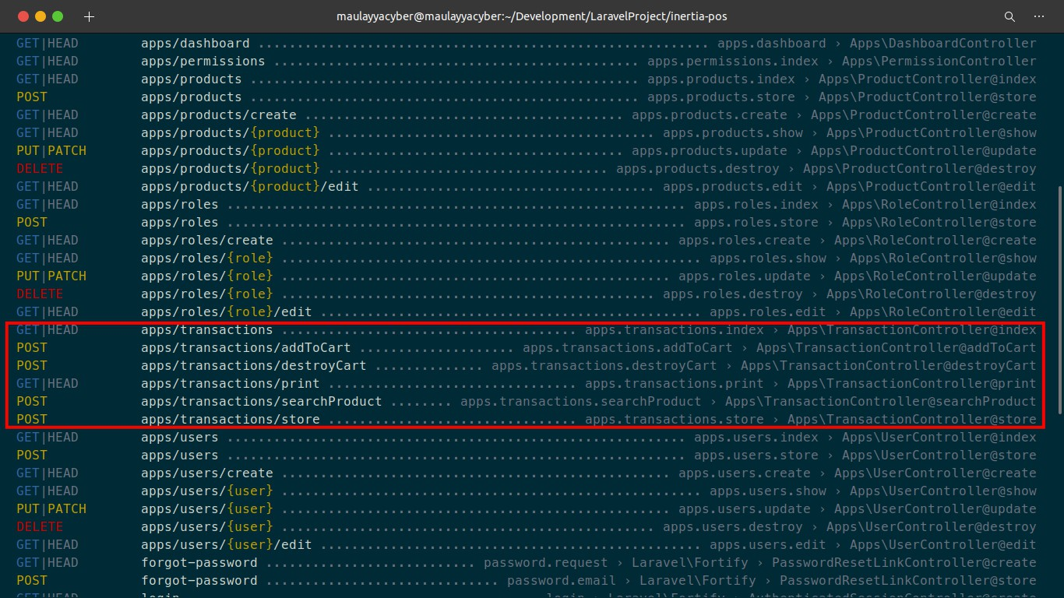

555

## Menampilkan Halaman Transaction

Setelah berhasil membuat *controller transaction*, sekarang kita lanjutkan untuk menampilkan halaman *transaction* tersebut. Di materi kali ini kita hanya belajar untuk menampilkan halamannya saja. Di materi-materi berikutnya kita akan menampilkan datanya satu persatu, termasuk membuat proses transaksi secara lengkap.

### Langkah 1 - Membuat View Transactions

Silahkan buat *folder* baru dengan nama Transactions di dalam *folder* resources/js/Pages/Apps. Setelah itu, silahkan buat *file* baru dengan nama Index.vue di dalam *folder* Transactions tersebut dan masukkan kode berikut ini di dalamnya.

<template>

<Head>

<title>Transactions - Aplikasi Kasir</title>

</Head>

<main class="c-main">

<div class="container-fluid">

<div class="fade-in">

<div class="row">

<div class="col-md-4">

<div class="card border-0 rounded-3 shadow">

<div class="card-body">

<div class="input-group mb-3">

<span class="input-group-text"><i

class="fa fa-barcode"></i></span>

<input type="text" class="form- control" placeholder="Scan or Input Barcode">

</div>

<div class="mb-3">

<label class="form-label fw-

bold">Product Name</label>

<input type="text" class="form- control" placeholder="Product Name" readonly>

</div>

<div class="mb-3">

<label class="form-label fw-

bold">Qty</label>

<input type="number" class="form-

556

control text-center" placeholder="Qty" min="1">

</div>

<div class="text-end">

<button class="btn btn-warning btn- md border-0 shadow text-uppercase mt-3 me-2">CLEAR</button>

<button class="btn btn-success btn- md border-0 shadow text-uppercase mt-3">ADD ITEM</button>

</div>

</div>

</div>

</div>

<div class="col-md-8">

border-top-success">

TOTAL</h4>

end">

bold">Cashier</label>

bold">Customer</label>

<div class="card border-0 rounded-3 shadow

<div class="card-body">

<div class="row">

<div class="col-md-4 col-4">

<h4 class="fw-bold">GRAND

</div>

<div class="col-md-8 col-8 text-

<h4 class="fw-bold">Rp. 0</h4>

</div>

</div>

</div>

</div>

<div class="card border-0 rounded-3 shadow">

<div class="card-body">

<div class="row mb-3">

<div class="col-md-6">

<label class="fw-

</div>

<div class="col-md-6 float-end">

<label class="fw-

</div>

</div>

<hr>

<table class="table table-bordered">

<thead>

<tr style="background-color:

557

#e6e6e7;">

Name</th>

Total</th>

column bd-highlight mb-3">

<th scope="col">#</th>

<th scope="col">Product

<th scope="col">Price</th>

<th scope="col">Qty</th>

<th scope="col">Sub

</tr>

</thead>

<tbody>

</tbody>

</table>

<hr>

<div class="d-flex align-items-end flex-

<div class="mt-auto bd-highlight">

<label>Discount (Rp.)</label>

<input type="number"

class="form-control" placeholder="Discount (Rp.)">

</div>

<div class="bd-highlight mt-4">

<label>Pay (Rp.)</label>

<input type="number" class="form-control" placeholder="Pay (Rp.)">

</div>

</div>

<div class="text-end mt-4">

<button class="btn btn-warning btn- md border-0 shadow text-uppercase me-2">Cancel</button>

<button class="btn btn-purple btn-md border-0 shadow text-uppercase">Pay Order & Print</button>

</div>

</div>

</div>

</div>

</div>

</div>

</div>

</main>

</template>

<script>

*//import layout*

558

import LayoutApp from '../../../Layouts/App.vue';

*//import Heade from Inertia*

import { Head } from '@inertiajs/inertia-vue3';

export default {

*//layout*

layout: LayoutApp,

*//register components*

components: { Head

},

}

</script>

<style>

</style>

Dari penambahan kode di atas, pertama kita *import layout* App terlebih dahulu.

*//import layout*

import LayoutApp from '../../../Layouts/App.vue';

Kemudian kita *import component* Head dari Inertia.js.

*//import Heade from Inertia*

import { Head } from '@inertiajs/inertia-vue3';

Setelah berhasil di *import*, selanjutnya kita *register*-kan *layout* dan *component* tersebut.

559

*//layout*

layout: LayoutApp,

*//register components*

components: { Head

},

### Langkah 2 - Uji Coba Menampilkan Halaman Transactions

**INFORMASI PENTING !** : Ketika kita melakukan perubahan di dalam *file folder* resources/js maka kita perlu melakukan *compile* ulang agar kode *assets*-nya diperbarui.

npm run dev

atau jika ingin otomatis di *compile* bisa menggunakan perintah berikut ini :

npm run watch

Sekarang, silahkan klik *menu* TRANSACTIONS yang ada di *sidebar* sebelah kiri, atau teman- teman bisa ke *URL* berikut ini http://localhost:8000/apps/transactions, jika berhasil maka kita akan mendapatkan hasil seperti ini.

560

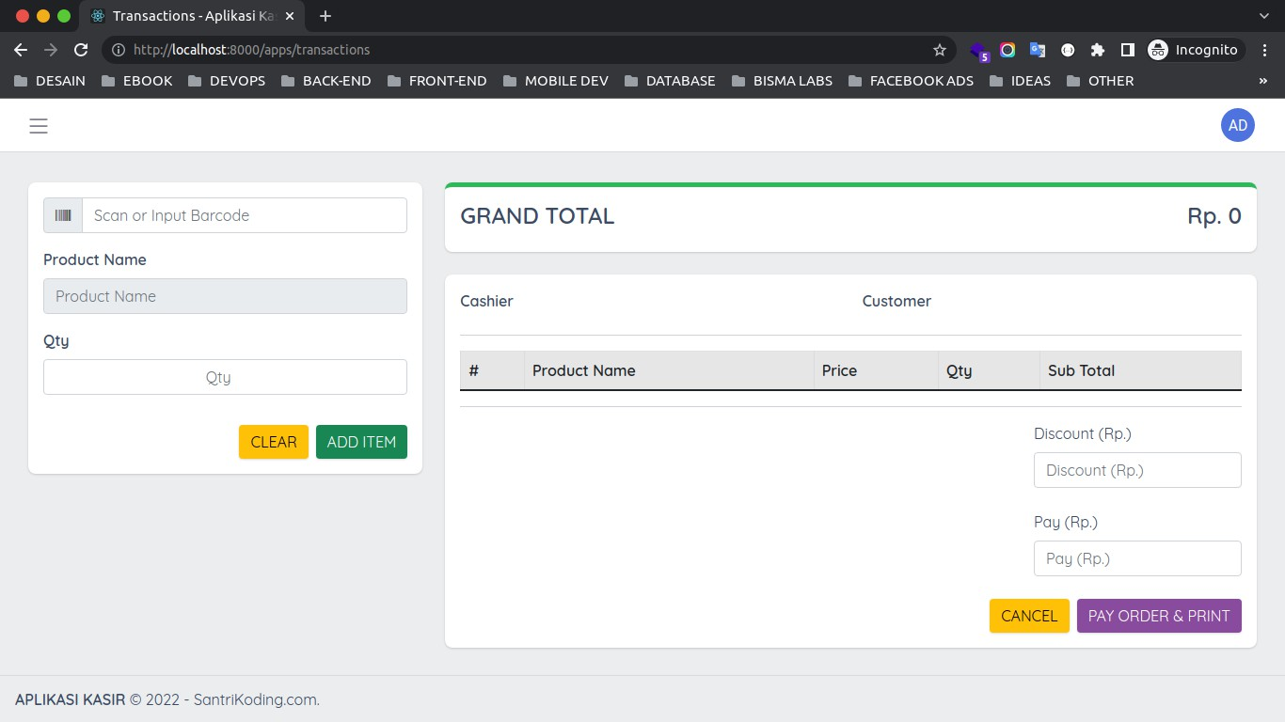

561

## Menampilkan Cashier dan Customer

Sebelumnya kita sudah berhasil menampilkan halaman *transaction*, dan jika kita perhatikan kita masih belum menampilkan nama kasir dan juga *list* data *customer* di halaman *transaction* tersebut.

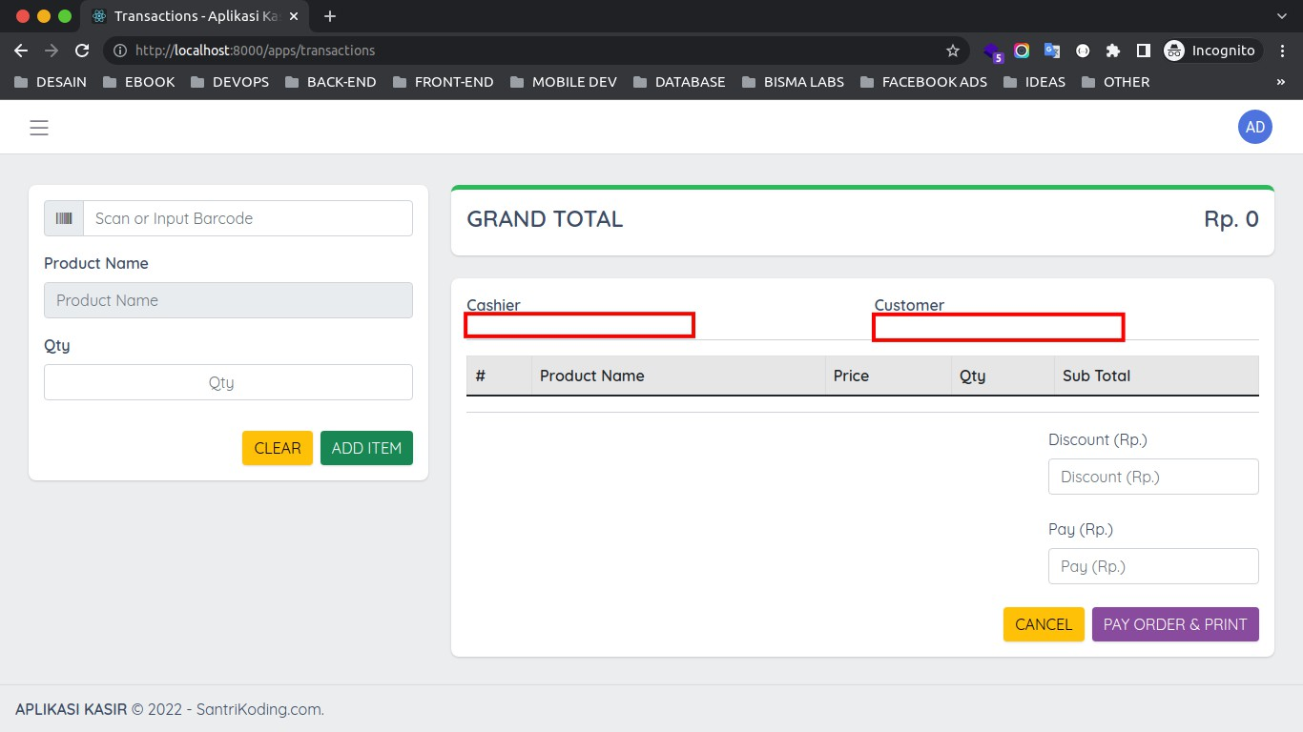

Nah sekarang, kita akan belajar untuk menampilkan 2 data tersebut pada halaman

*transactions*.

### Langkah 1 - Menampilkan Nama Cashier

Pertama kita akann belajar menampilkan nama kasir di halaman *transaction*, jadi kita cukup memanggil nama dari *user* yang sedang *login*.

Silahkan buka *file* resources/js/Pages/Apps/Transactions/Index.vue, kemudian ubah kode-nya menjadi seperti berikut ini.

<template>

<Head>

<title>Transactions - Aplikasi Kasir</title>

</Head>

<main class="c-main">

<div class="container-fluid">

<div class="fade-in">

<div class="row">

562

<div class="col-md-4">

<div class="card border-0 rounded-3 shadow">

<div class="card-body">

<div class="input-group mb-3">

<span class="input-group-text"><i

class="fa fa-barcode"></i></span>

<input type="text" class="form-

control" placeholder="Scan or Input Barcode">

</div>

<div class="mb-3">

<label class="form-label fw-

bold">Product Name</label>

<input type="text" class="form-

control" placeholder="Product Name" readonly>

</div>

<div class="mb-3">

<label class="form-label fw-

bold">Qty</label>

<input type="number" class="form-

control text-center" placeholder="Qty" min="1">

</div>

<div class="text-end">

<button class="btn btn-warning btn- md border-0 shadow text-uppercase mt-3 me-2">CLEAR</button>

<button class="btn btn-success btn- md border-0 shadow text-uppercase mt-3">ADD ITEM</button>

</div>

</div>

</div>

</div>

<div class="col-md-8">

border-top-success">

TOTAL</h4>

end">

<div class="card border-0 rounded-3 shadow

<div class="card-body">

<div class="row">

<div class="col-md-4 col-4">

<h4 class="fw-bold">GRAND

</div>

<div class="col-md-8 col-8 text-

<h4 class="fw-bold">Rp. 0</h4>

</div>

563

</div>

</div>

</div>

bold">Cashier</label>

<div class="card border-0 rounded-3 shadow">

<div class="card-body">

<div class="row mb-3">

<div class="col-md-6">

<label class="fw-

<input class="form-control"

type="text" :value="auth.user.name" readonly>

</div>

<div class="col-md-6 float-end">

<label class="fw-

bold">Customer</label>

#e6e6e7;">

Name</th>

Total</th>

column bd-highlight mb-3">

</div>

</div>

<hr>

<table class="table table-bordered">

<thead>

<tr style="background-color:

<th scope="col">#</th>

<th scope="col">Product

<th scope="col">Price</th>

<th scope="col">Qty</th>

<th scope="col">Sub

</tr>

</thead>

<tbody>

</tbody>

</table>

<hr>

<div class="d-flex align-items-end flex-

<div class="mt-auto bd-highlight">

<label>Discount (Rp.)</label>

<input type="number"

class="form-control" placeholder="Discount (Rp.)">

</div>

<div class="bd-highlight mt-4">

<label>Pay (Rp.)</label>

<input type="number"

564

class="form-control" placeholder="Pay (Rp.)">

</div>

</div>

<div class="text-end mt-4">

<button class="btn btn-warning btn- md border-0 shadow text-uppercase me-2">Cancel</button>

<button class="btn btn-purple btn-md border-0 shadow text-uppercase">Pay Order & Print</button>

</div>

</div>

</div>

</div>

</div>

</div>

</div>

</main>

</template>

<script>

*//import layout*

import LayoutApp from '../../../Layouts/App.vue';

*//import Heade from Inertia*

import { Head } from '@inertiajs/inertia-vue3';

export default {

*//layout*

layout: LayoutApp,

*//register components*

components: { Head

},

*//props*

props: {

auth: Object

}

}

</script>

<style>

</style>

565

Dari perubahan kode di atas, kita define *props* dengan nama auth dan memiliki *type Object*. *Props* tersebut kita buat di dalam *middleware* Inertia.js dan berisi data *user* yang sedang *login*.

*//props*

props: {

auth: Object

}

Dan untuk menampilkannya di dalam *template*, kita cukup seperti berikut ini.

<label class="fw-bold">Cashier</label>

<input class="form-control" type="text" :value="auth.user.name" readonly>

Di atas, kita buat sebuah *input* dan kita berikan *value* :value="auth.user.name".

### Langkah 2 - Uji Coba Menampilkan Nama Cashier

**INFORMASI PENTING !** : Ketika kita melakukan perubahan di dalam *file folder* resources/js maka kita perlu melakukan *compile* ulang agar kode *assets*-nya diperbarui.

npm run dev

atau jika ingin otomatis di *compile* bisa menggunakan perintah berikut ini :

npm run watch

Silahkan *reload* halaman *transactions* dan jika berhasil maka akan menampilkan seperti berikut ini.

566

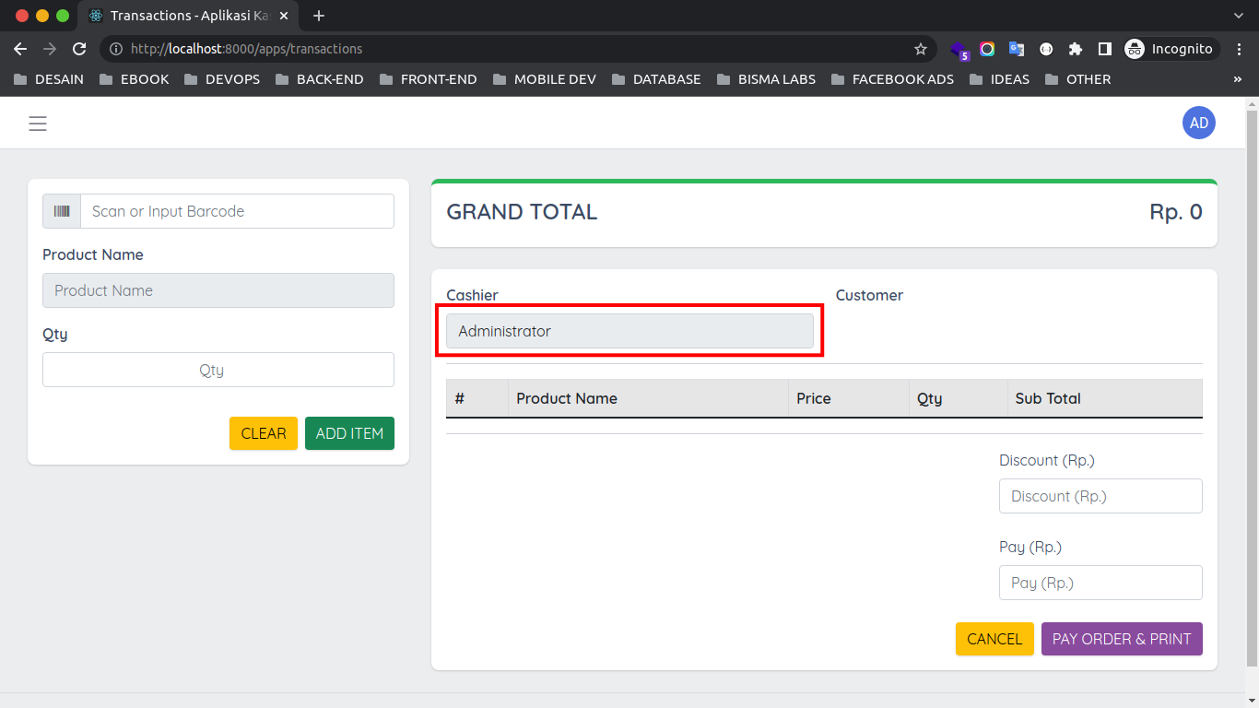

### Langkah 3 - Installasi Library Vue Multi Select

Karena akan menampilkan *list customer*, maka kita butuh tambahan *library* yang nantinya bisa kita gunakan untuk melakukan *search* di dalam *dropdown*.

Silahkan jalankan perintah berikut ini di dalam teriminal/CMD.

npm install [vue-multiselect@3.0.0-alpha.2](mailto:vue-multiselect@3.0.0-alpha.2)

Silahkan tunggu proses insstallasinya sampai selesai.

### Langkah 4 - Menampilkan Data Customers

Setelah berhasil melakukan installasi *library*, sekarang kita lanjutkan untuk menampilkan *list*

data *customer* pada halaman *transactions*.

Silahkan buka *file* resources/js/Pages/Apps/Transactions/Index.vue, kemudian ubah kode-nya menjadi seperti berikut ini.

<template>

<Head>

<title>Transactions - Aplikasi Kasir</title>

</Head>

567

<main class="c-main">

<div class="container-fluid">

<div class="fade-in">

<div class="row">

<div class="col-md-4">

<div class="card border-0 rounded-3 shadow">

<div class="card-body">

<div class="input-group mb-3">

<span class="input-group-text"><i

class="fa fa-barcode"></i></span>

<input type="text" class="form-

control" placeholder="Scan or Input Barcode">

</div>

<div class="mb-3">

<label class="form-label fw-

bold">Product Name</label>

<input type="text" class="form-

control" placeholder="Product Name" readonly>

</div>

<div class="mb-3">

<label class="form-label fw-

bold">Qty</label>

<input type="number" class="form-

control text-center" placeholder="Qty" min="1">

</div>

<div class="text-end">

<button class="btn btn-warning btn- md border-0 shadow text-uppercase mt-3 me-2">CLEAR</button>

<button class="btn btn-success btn- md border-0 shadow text-uppercase mt-3">ADD ITEM</button>

</div>

</div>

</div>

</div>

<div class="col-md-8">

border-top-success">

TOTAL</h4>

<div class="card border-0 rounded-3 shadow

<div class="card-body">

<div class="row">

<div class="col-md-4 col-4">

<h4 class="fw-bold">GRAND

</div>

568

end">

bold">Cashier</label>

<div class="col-md-8 col-8 text-

<h4 class="fw-bold">Rp. 0</h4>

</div>

</div>

</div>

</div>

<div class="card border-0 rounded-3 shadow">

<div class="card-body">

<div class="row mb-3">

<div class="col-md-6">

<label class="fw-

<input class="form-control"

type="text" :value="auth.user.name" readonly>

</div>

<div class="col-md-6 float-end">

<label class="fw-

bold">Customer</label>

<VueMultiselect v-

model="customer_id" label="name" track-by="name"

:options="customers"></VueMultiselect>

</div>

</div>

<hr>

<table class="table table-bordered">

<thead>

<tr style="background-color:

#e6e6e7;">

Name</th>

Total</th>

column bd-highlight mb-3">

<th scope="col">#</th>

<th scope="col">Product

<th scope="col">Price</th>

<th scope="col">Qty</th>

<th scope="col">Sub

</tr>

</thead>

<tbody>

</tbody>

</table>

<hr>

<div class="d-flex align-items-end flex-

<div class="mt-auto bd-highlight">

569

<label>Discount (Rp.)</label>

<input type="number" class="form-control" placeholder="Discount (Rp.)">

</div>

<div class="bd-highlight mt-4">

<label>Pay (Rp.)</label>

<input type="number" class="form-control" placeholder="Pay (Rp.)">

</div>

</div>

<div class="text-end mt-4">

<button class="btn btn-warning btn- md border-0 shadow text-uppercase me-2">Cancel</button>

<button class="btn btn-purple btn-md border-0 shadow text-uppercase">Pay Order & Print</button>

</div>

</div>

</div>

</div>

</div>

</div>

</div>

</main>

</template>

<script>

*//import layout*

import LayoutApp from '../../../Layouts/App.vue';

*//import Heade from Inertia*

import { Head } from '@inertiajs/inertia-vue3';

*//import VueMultiselect*

import VueMultiselect from 'vue-multiselect' import 'vue-multiselect/dist/vue-multiselect.css'

export default {

*//layout*

layout: LayoutApp,

*//register components*

components: { Head, VueMultiselect

570

},

*//props*

props: {

auth: Object, customers: Array

}

}

</script>

<style>

</style>

Dari perubahan kode di atas, pertama kita *import component* Vue Multiselect dan CSS- nya.

*//import VueMultiselect*

import VueMultiselect from 'vue-multiselect' import 'vue-multiselect/dist/vue-multiselect.css'

Setelah itu, kita *register component* tersebut.

*//register components*

components: {

*//...*

VueMultiselect *// <-- register*

},

Dan kita *define props* baru dengan nama customers. Dimana props tersebut berisi data /

*list customers* yang dikirimkan oleh *controller*.

*//props*

props: {

*//...*

customers: Array *// <-- props "customers"*

}

571

Dan untuk menampilkan data *customer* di dalam *template*, kita cukup memanggil

*component* VueMultiselect dan kita berikan *value* dari data *props* customers.

<VueMultiselect v-model="customer_id" label="name" track-by="name"

:options="customers"></VueMultiselect>

Di atas, kita parsing data *props* customers ke dalam :options.

### Langkah 5 - Uji Coba Menampilkan Data Customers

**INFORMASI PENTING !** : Ketika kita melakukan perubahan di dalam *file folder* resources/js maka kita perlu melakukan *compile* ulang agar kode *assets*-nya diperbarui.

npm run dev

atau jika ingin otomatis di *compile* bisa menggunakan perintah berikut ini :

npm run watch

Silahkan *reload* halaman *transactions* dan jika berhasil maka kita akan mendapatkan hasil seperti berikut ini.

572

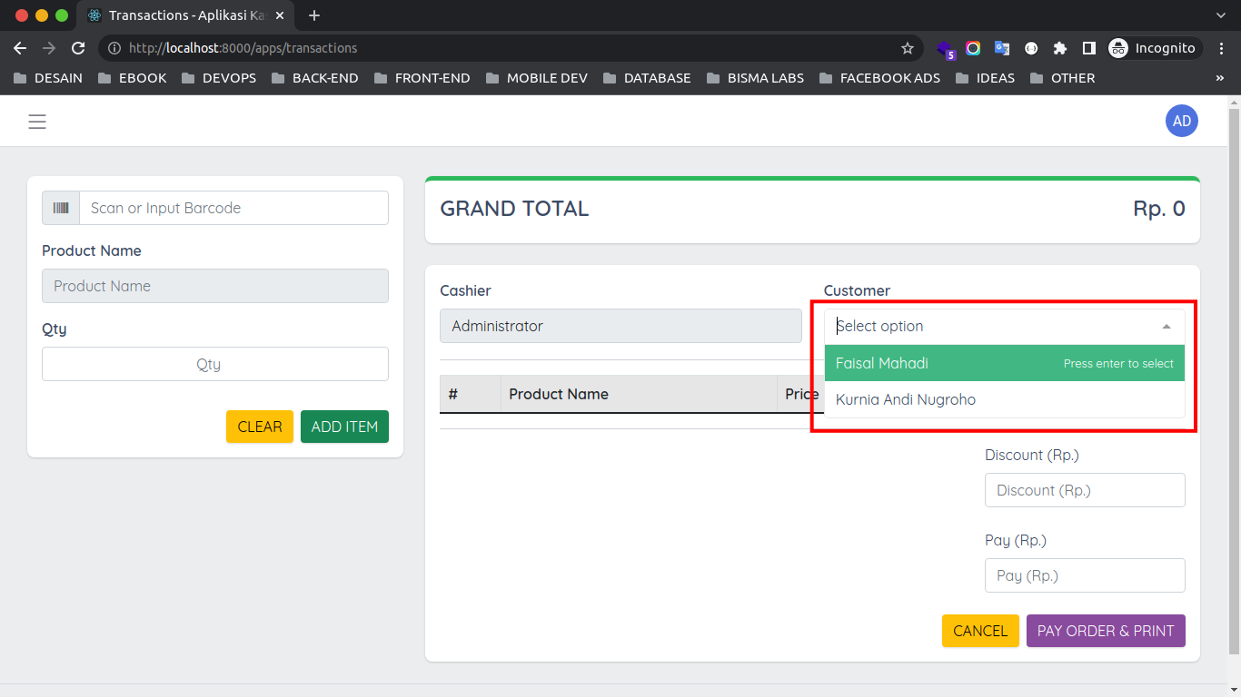

Jika hasil-nya masih kosong, silahkan masukkan data *customer* terlebih dahulu.

573

## Membuat Fitur Search Product

Sekarang kita akan lanjutkan belajar bagaimana cara membuat fitur *search product* pada halaman *transaction*. Fitur ini juga bisa kita gunakan dengan alat *barcode scanner*.

Konsepnya yaitu kita mencari data *product* berdasarkan *barcode* dan jika ditemukan, maka kita akan tampilkan pada halaman *transaction* dan kita bisa masukkan ke dalam *cart*.

### Langkah 1 - Installasi Library Axios

Tidak bisa dipungkiri, kita tetep butuh **axios** untuk kasus kali ini, karena data yang ada di

*controller* berupa *JSON* dan nantinya kita tampilkan pada halaman *tranaction*. Silahkan jalankan perintah berikut ini di dalam terminal/CMD.

npm install [axios@0.25](mailto:axios@0.25)

### Langkah 2 - Membuat Fitur Search Product

Sekarang silahkan buka *file* resources/js/Pages/Apps/Transactions/Index.vue, kemudian ubah kode-nya menjadi seperti berikut ini.

<template>

<Head>

<title>Transactions - Aplikasi Kasir</title>

</Head>

<main class="c-main">

<div class="container-fluid">

<div class="fade-in">

<div class="row">

<div class="col-md-4">

<div class="card border-0 rounded-3 shadow">

<div class="card-body">

<div class="input-group mb-3">

<span class="input-group-text"><i

class="fa fa-barcode"></i></span>

<input type="text" class="form- control" v-model="barcode" @keyup="searchProduct" placeholder="Scan or

574

Input Barcode">

bold">Product Name</label>

</div>

<div class="mb-3">

<label class="form-label fw-

<input type="text" class="form-

control" :value="product.title" placeholder="Product Name" readonly>

</div>

<div class="mb-3">

<label class="form-label fw-

bold">Qty</label>

<input type="number" class="form-

control text-center" v-model="qty" placeholder="Qty" min="1">

</div>

<div class="text-end">

<button @click.prevent="clearSearch" class="btn btn-warning btn-md border-0 shadow text-uppercase mt-3 me-2"

:disabled="!product.id">CLEAR</button>

<button class="btn btn-success btn- md border-0 shadow text-uppercase mt-3" :disabled="!product.id">ADD ITEM</button>

</div>

</div>

</div>

</div>

<div class="col-md-8">

border-top-success">

TOTAL</h4>

end">

<div class="card border-0 rounded-3 shadow

<div class="card-body">

<div class="row">

<div class="col-md-4 col-4">

<h4 class="fw-bold">GRAND

</div>

<div class="col-md-8 col-8 text-

<h4 class="fw-bold">Rp. 0</h4>

</div>

</div>

</div>

</div>

<div class="card border-0 rounded-3 shadow">

<div class="card-body">

575

bold">Cashier</label>

<div class="row mb-3">

<div class="col-md-6">

<label class="fw-

<input class="form-control"

type="text" :value="auth.user.name" readonly>

</div>

<div class="col-md-6 float-end">

<label class="fw-

bold">Customer</label>

<VueMultiselect v-

model="customer_id" label="name" track-by="name"

:options="customers"></VueMultiselect>

</div>

</div>

<hr>

<table class="table table-bordered">

<thead>

<tr style="background-color:

#e6e6e7;">

Name</th>

Total</th>

column bd-highlight mb-3">

<th scope="col">#</th>

<th scope="col">Product

<th scope="col">Price</th>

<th scope="col">Qty</th>

<th scope="col">Sub

</tr>

</thead>

<tbody>

</tbody>

</table>

<hr>

<div class="d-flex align-items-end flex-

<div class="mt-auto bd-highlight">

<label>Discount (Rp.)</label>

<input type="number"

class="form-control" placeholder="Discount (Rp.)">

</div>

<div class="bd-highlight mt-4">

<label>Pay (Rp.)</label>

<input type="number" class="form-control" placeholder="Pay (Rp.)">

</div>

</div>

576

<div class="text-end mt-4">

<button class="btn btn-warning btn- md border-0 shadow text-uppercase me-2">Cancel</button>

<button class="btn btn-purple btn-md border-0 shadow text-uppercase">Pay Order & Print</button>

</div>

</div>

</div>

</div>

</div>

</div>

</div>

</main>

</template>

<script>

*//import layout*

import LayoutApp from '../../../Layouts/App.vue';

*//import Heade from Inertia*

import { Head } from '@inertiajs/inertia-vue3';

*//import VueMultiselect*

import VueMultiselect from 'vue-multiselect'; import 'vue-multiselect/dist/vue-multiselect.css';

*//import ref form vue*

import { ref } from 'vue';

*//import axios*

import axios from 'axios';

export default {

*//layout*

layout: LayoutApp,

*//register components*

components: { Head, VueMultiselect

},

*//props*

props: {

577

auth: Object, customers: Array

},

*//composition API*

setup(props) {

*//define state*

const barcode = ref(''); const product = ref({}); const qty = ref(1);

*//metho "searchProduct"*

const searchProduct = () => {

*//fetch with axios*

axios.post('/apps/transactions/searchProduct', {

*//send data "barcode"*

barcode: barcode.value

}).then(response => { if(response.data.success) {

*//assign response to state "product"*

product.value = response.data.data;

} else {

*//set state "product" to empty object*

product.value = {};

}

});

}

*//method "clearSearch"*

const clearSearch = () => {

*//set state "product" to empty object*

product.value = {};

*//set state "barcode" to empty string*

barcode.value = '';

}

return {

barcode,

578

product, searchProduct, clearSearch, qty

}

}

}

</script>

<style>

</style>

Dari perubahan kode di atas, pertama kita *import* ref dari **Reactivity API** di Vue.js.

*//import ref form vue*

import { ref } from 'vue';

Kemudian kita *import* Axios.

*//import axios*

import axios from 'axios';

Dan di dalam JavaScript, kita *define composition API* menggunakan *method* setup. Dan di dalamnya kita berikan *parameter* props, biar nanti kita bisa menggunakan *props* di dalam *method* setup.

*//composition API*

setup(props) {

*//...*

}

Di dalam *method* setup, kita *define* 3 *state* baru, yaitu barcode, product dan qty.

579

*//define state*

const barcode = ref(''); const product = ref({}); const qty = ref(1);

Untuk *state* barcode nanti kita akan gunakan untuk menyimpan *text* yang di*inputkan*. Dan untuk product nanti akan kita gunakan untuk menyimpan *detail* data *product* yang di dapatkan dari Rest API. Sedangkan untuk qty adalah *state* untuk *quantity*.

Setelah itu, kita buat *method* baru dengan nama searchProduct. Method tersebut akan dijalankan ketika ada sebuah *event* / inputan di dalam *input barcode*. Karena kita menambahkan *event* @keyup di dalam *input barcode* tersebut.

<input type="text" class="form-control" v-model="barcode" @keyup="searchProduct" placeholder="Scan or Input Barcode">

*//metho "searchProduct"*

const searchProduct = () => {

*//...*

}

Di dalam *method* tersebut kita melakukan **HTTP** *request* menggunakan **Axios** dengan *method* POST ke dalam endpoint /apps/transactions/searchProduct. Dan kita juga mengirimkan data *barcode*.

*//fetch with axios*

axios.post('/apps/transactions/searchProduct', {

*//send data "barcode"*

barcode: barcode.value

})

Jika proses *fetching* berhasil dilakukan, maka akan masuk ke dalam *promise* then dan di dalamnya kita membuat sebuah kondisi.

Jika *response* success bernilai true, maka kita akan melakukan *assign response* data-nya

580

ke dalam *state* product.

*//assign response to state "product"*

product.value = response.data.data;

Tapi, jika *response* success bernilai false atau data *product* tidak ditemukan, maka kita

*set state* product dengan *object* kosong.

/set state "product" to empty object product.value = {};

Kemudian kita buat *method* baru lagi dengan nama clearSearch, *method* ini akan kita gunakan saat berhasil menambahkan item ke dalam *cart* nantinya. Dan kita juga menambahkannya di dalam *button* CLEAR.

*//method "clearSearch"*

const clearSearch = () => {

*//...*

}

Di mana, di dalamnya kita hanya mengubah nilai *state* barcode dan *state* product

menjadi *default value* lagi / kosong.

//set state "product" to empty object product.value = {};

//set state "barcode" to empty string barcode.value = '';

### Langkah 3 - Uji Coba Search Product

581

**INFORMASI PENTING !** : Ketika kita melakukan perubahan di dalam *file folder* resources/js maka kita perlu melakukan *compile* ulang agar kode *assets*-nya diperbarui.

npm run dev

atau jika ingin otomatis di *compile* bisa menggunakan perintah berikut ini :

npm run watch

Silahkan *reload* halaman *transactions* dan kemudian coba masukkan kode barcode di dalam *input*. Teman-teman juga bisa menggunakan alat *barcode scanner*. Jika berhasil, maka kurang lebih seperti berikut ini.

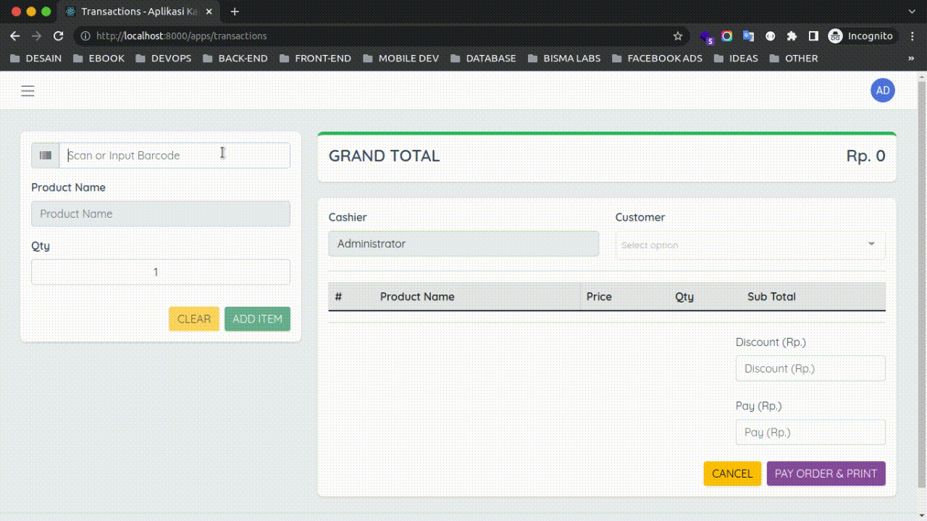

582

## Menampilkan Grand Total

Sebelum kita lanjutkan belajar memasukkan *item product* ke dalam *cart*, kita akan belajar menampilkan *grand total* / *total* data *cart* terlebih dahulu.

Karena jika teman-teman lihat di dalam *controller* TransactionController pada *method*

index, kita sudah mengirimkan *props* dengan nama carts_total.

### Langkah 1 - Menampilkan Grand Total

Sekarang silahkan buka *file* resources/js/Pages/Apps/Transactions/Index.vue, kemudian ubah semua kode-nya menjadi seperti berikut ini.

<template>

<Head>

<title>Transactions - Aplikasi Kasir</title>

</Head>

<main class="c-main">

<div class="container-fluid">

<div class="fade-in">

<div class="row">

<div class="col-md-4">

<div class="card border-0 rounded-3 shadow">

<div class="card-body">

<div class="input-group mb-3">

<span class="input-group-text"><i

class="fa fa-barcode"></i></span>

<input type="text" class="form- control" v-model="barcode" @keyup="searchProduct" placeholder="Scan or Input Barcode">

</div>

<div class="mb-3">

<label class="form-label fw-

bold">Product Name</label>

<input type="text" class="form- control" :value="product.title" placeholder="Product Name" readonly>

</div>

<div class="mb-3">

<label class="form-label fw-

bold">Qty</label>

<input type="number" class="form-

583

control text-center" v-model="qty" placeholder="Qty" min="1">

</div>

<div class="text-end">

<button @click.prevent="clearSearch" class="btn btn-warning btn-md border-0 shadow text-uppercase mt-3 me-2"

:disabled="!product.id">CLEAR</button>

<button class="btn btn-success btn- md border-0 shadow text-uppercase mt-3" :disabled="!product.id">ADD ITEM</button>

</div>

</div>

</div>

</div>

<div class="col-md-8">

border-top-success">

TOTAL</h4>

end">

<div class="card border-0 rounded-3 shadow

<div class="card-body">

<div class="row">

<div class="col-md-4 col-4">

<h4 class="fw-bold">GRAND

</div>

<div class="col-md-8 col-8 text-

<h4 class="fw-bold">Rp. {{

formatPrice(grandTotal) }}</h4>

</div>

</div>

</div>

</div>

bold">Cashier</label>

<div class="card border-0 rounded-3 shadow">

<div class="card-body">

<div class="row mb-3">

<div class="col-md-6">

<label class="fw-

<input class="form-control"

type="text" :value="auth.user.name" readonly>

</div>

<div class="col-md-6 float-end">

<label class="fw-

bold">Customer</label>

<VueMultiselect v-

584

model="customer_id" label="name" track-by="name"

:options="customers"></VueMultiselect>

</div>

</div>

<hr>

<table class="table table-bordered">

<thead>

<tr style="background-color:

#e6e6e7;">

Name</th>

Total</th>

column bd-highlight mb-3">

<th scope="col">#</th>

<th scope="col">Product

<th scope="col">Price</th>

<th scope="col">Qty</th>

<th scope="col">Sub

</tr>

</thead>

<tbody>

</tbody>

</table>

<hr>

<div class="d-flex align-items-end flex-

<div class="mt-auto bd-highlight">

<label>Discount (Rp.)</label>

<input type="number"

class="form-control" placeholder="Discount (Rp.)">

</div>

<div class="bd-highlight mt-4">

<label>Pay (Rp.)</label>

<input type="number" class="form-control" placeholder="Pay (Rp.)">

</div>

</div>

<div class="text-end mt-4">

<button class="btn btn-warning btn- md border-0 shadow text-uppercase me-2">Cancel</button>

<button class="btn btn-purple btn-md border-0 shadow text-uppercase">Pay Order & Print</button>

</div>

</div>

</div>

</div>

</div>

585

</div>

</div>

</main>

</template>

<script>

*//import layout*

import LayoutApp from '../../../Layouts/App.vue';

*//import Heade from Inertia*

import { Head } from '@inertiajs/inertia-vue3';

*//import VueMultiselect*

import VueMultiselect from 'vue-multiselect'; import 'vue-multiselect/dist/vue-multiselect.css';

*//import ref form vue*

import { ref } from 'vue';

*//import axios*

import axios from 'axios';

export default {

*//layout*

layout: LayoutApp,

*//register components*

components: { Head, VueMultiselect

},

*//props*

props: {

auth: Object, customers: Array, carts_total: Number,

},

*//composition API*

setup(props) {

*//define state*

const barcode = ref(''); const product = ref({});

586

const qty = ref(1);

*//metho "searchProduct"*

const searchProduct = () => {

*//fetch with axios*

axios.post('/apps/transactions/searchProduct', {

*//send data "barcode"*

barcode: barcode.value

}).then(response => { if(response.data.success) {

*//assign response to state "product"*

product.value = response.data.data;

} else {

*//set state "product" to empty object*

product.value = {};

}

});

}

*//method "clearSearch"*

const clearSearch = () => {

*//set state "product" to empty object*

product.value = {};

*//set state "barcode" to empty string*

barcode.value = '';

}

*//define state grandTotal*

const grandTotal = ref(props.carts_total);

return {

barcode, product, searchProduct, clearSearch, qty, grandTotal

}

587

}

}

</script>

<style>

</style>

Dari perubahan kode di atas, pertama kita *define props* baru dengan nama carts_total.

*Props* tersebut berisi total *carts* yang dikirimkan oleh *controller*.

*//props*

props: {

*//...*

carts_total: Number,

},

Kemudian di dalam *composition API* / *method* setup, kita buat *state* baru dengan nama

grandTotal dan kita berikan *default value* dari *props* carts_total.

*//define state grandTotal*

const grandTotal = ref(props.carts_total);

Dan agar bisa digunakan di dalam *template*, maka kita perlu melakukan *return*.

return {

*//...*

grandTotal

}

Kemudian untuk menampilkannya di dalam *template*, kita masukkan ke dalam *helper* /

*mixins* yang bernama formatPrice. Kurang lebih seperti berikut ini.

<h4 class="fw-bold">Rp. {{ formatPrice(grandTotal) }}</h4>

588

### Langkah 2 - Uji Coba Menampilkan Grand Total

**INFORMASI PENTING !** : Ketika kita melakukan perubahan di dalam *file folder* resources/js maka kita perlu melakukan compile ulang agar kode assets-nya diperbarui.

npm run dev

atau jika ingin otomatis di *compile* bisa menggunakan perintah berikut ini :

npm run watch

Silahkan *reload* halaman *transactions* dan kita masih tetap mendapatkan nilai 0 pada bagian

*grand total*. Itu karena kita belum memiliki data / *item* apapun di dalam *carts*.

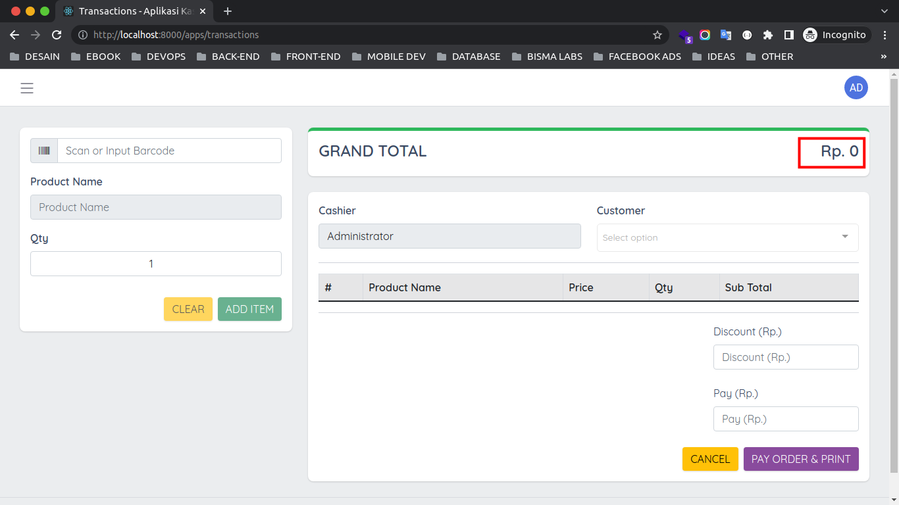

589

## Menambahkan Item Product ke Cart

Di materi sebelumnya kita telah belajar bagaimana cara membuat *search* data *product* berdasarkan *barcode* dan tentu saja kita menampilkan data *product*-nya juga. Sekarang kita akan belajar bagaimana cara menambahkan data *product* tersebut ke dalam *carts*.

### Langkah 1 - Membuat Proses Insert Item Product ke Cart

Silahkan buka *file* resources/js/Pages/Apps/Transactions/Index.vue, kemudian ubah kode-nya menjadi seperti berikut ini.

<template>

<Head>

<title>Transactions - Aplikasi Kasir</title>

</Head>

<main class="c-main">

<div class="container-fluid">

<div class="fade-in">

<div class="row">

<div class="col-md-4">

<div class="card border-0 rounded-3 shadow">

<div class="card-body">

<div class="input-group mb-3">

<span class="input-group-text"><i

class="fa fa-barcode"></i></span>

<input type="text" class="form- control" v-model="barcode" @keyup="searchProduct" placeholder="Scan or Input Barcode">

</div>

<div class="mb-3">

<label class="form-label fw-

bold">Product Name</label>

<input type="text" class="form- control" :value="product.title" placeholder="Product Name" readonly>

</div>

<div class="mb-3">

<label class="form-label fw-

bold">Qty</label>

<input type="number" class="form- control text-center" v-model="qty" placeholder="Qty" min="1">

</div>

590

<div class="text-end">

<button @click.prevent="clearSearch" class="btn btn-warning btn-md border-0 shadow text-uppercase mt-3 me-2"

:disabled="!product.id">CLEAR</button>

<button @click.prevent="addToCart" class="btn btn-success btn-md border-0 shadow text-uppercase mt-3"

:disabled="!product.id">ADD ITEM</button>

</div>

</div>

</div>

</div>

<div class="col-md-8">

danger">

success">

border-top-success">

TOTAL</h4>

end">

<div v-if="session.error" class="alert alert-

{{ session.error }}

</div>

<div v-if="session.success" class="alert alert-

{{ session.success }}

</div>

<div class="card border-0 rounded-3 shadow

<div class="card-body">

<div class="row">

<div class="col-md-4 col-4">

<h4 class="fw-bold">GRAND

</div>

<div class="col-md-8 col-8 text-

<h4 class="fw-bold">Rp. {{

formatPrice(grandTotal) }}</h4>

</div>

</div>

</div>

</div>

<div class="card border-0 rounded-3 shadow">

<div class="card-body">

<div class="row mb-3">

<div class="col-md-6">

<label class="fw-

591

bold">Cashier</label>

<input class="form-control"

type="text" :value="auth.user.name" readonly>

</div>

<div class="col-md-6 float-end">

<label class="fw-

bold">Customer</label>

<VueMultiselect v-

model="customer_id" label="name" track-by="name"

:options="customers"></VueMultiselect>

</div>

</div>

<hr>

<table class="table table-bordered">

<thead>

<tr style="background-color:

#e6e6e7;">

Name</th>

Total</th>

column bd-highlight mb-3">

<th scope="col">#</th>

<th scope="col">Product

<th scope="col">Price</th>

<th scope="col">Qty</th>

<th scope="col">Sub

</tr>

</thead>

<tbody>

</tbody>

</table>

<hr>

<div class="d-flex align-items-end flex-

<div class="mt-auto bd-highlight">

<label>Discount (Rp.)</label>

<input type="number"

class="form-control" placeholder="Discount (Rp.)">

</div>

<div class="bd-highlight mt-4">

<label>Pay (Rp.)</label>

<input type="number" class="form-control" placeholder="Pay (Rp.)">

</div>

</div>

<div class="text-end mt-4">

<button class="btn btn-warning btn- md border-0 shadow text-uppercase me-2">Cancel</button>

592

<button class="btn btn-purple btn-md border-0 shadow text-uppercase">Pay Order & Print</button>

</div>

</div>

</div>

</div>

</div>

</div>

</div>

</main>

</template>

<script>

*//import layout*

import LayoutApp from '../../../Layouts/App.vue';

*//import Heade from Inertia*

import { Head } from '@inertiajs/inertia-vue3';

*//import VueMultiselect*

import VueMultiselect from 'vue-multiselect'; import 'vue-multiselect/dist/vue-multiselect.css';

*//import ref form vue*

import { ref } from 'vue';

*//import axios*

import axios from 'axios';

*//import inerita adapter*

import { Inertia } from '@inertiajs/inertia';

export default {

*//layout*

layout: LayoutApp,

*//register components*

components: { Head, VueMultiselect

},

*//props*

props: {

593

auth: Object, customers: Array, carts_total: Number, session: Object

},

*//composition API*

setup(props) {

*//define state*

const barcode = ref(''); const product = ref({}); const qty = ref(1);

*//metho "searchProduct"*

const searchProduct = () => {

*//fetch with axios*

axios.post('/apps/transactions/searchProduct', {

*//send data "barcode"*

barcode: barcode.value

}).then(response => { if(response.data.success) {

*//assign response to state "product"*

product.value = response.data.data;

} else {

*//set state "product" to empty object*

product.value = {};

}

});

}

*//method "clearSearch"*

const clearSearch = () => {

*//set state "product" to empty object*

product.value = {};

*//set state "barcode" to empty string*

barcode.value = '';

}

594

*//define state grandTotal*

const grandTotal = ref(props.carts_total);

*//method add to cart*

const addToCart = () => {

*//send data to server*

Inertia.post('/apps/transactions/addToCart', {

*//data*

product_id: product.value.id, qty: qty.value,

sell_price: product.value.sell_price,

}, {

onSuccess: () => {

*//call method "clearSaerch"*

clearSearch();

*//set qty to "1"*

qty.value = 1;

*//update state "grandTotal"*

grandTotal.value = props.carts_total;

},

});

}

return {

barcode, product, searchProduct, clearSearch, qty, grandTotal, addToCart

}

}

}

</script>

<style>

</style>

595

Dari perubahan kode di atas, pertama kita *import* Inertia *adapter*.

*//import inerita adapter*

import { Inertia } from '@inertiajs/inertia';

Kemudian kita *define props* baru dengan nama session. *Props* tersebut yang nanti kita gunakan untuk menampilkan *alert* / notifikasi.

*//props*

props: {

*//...*

session: Object

},

Dan kita memanggilnya di dalam *template* kurang lebih seperti berikut ini.

<div v-if="session.error" class="alert alert-danger">

{{ session.error }}

</div>

<div v-if="session.success" class="alert alert-success">

{{ session.success }}

</div>

kemudia di dalam *composition API* / *method* setup kita menambahkan *method* baru dengan nama addToCart. *Method* tersebut akan dijalankan ketika *button* ADD ITEM di klik. Karena kita menambahkan *event* @click di dalam *method* terseut dan kita arahkan ke dalam *method* addToCart.

<button @click.prevent="addToCart" class="btn btn-success btn-md border-0 shadow text-uppercase mt-3" :disabled="!product.id">ADD ITEM</button>

*//method add to cart*

const addToCart = () => {

*//...*

}

Di dalam *method* addToCart kita melakukan **HTTP** *request* ke *URL*

/apps/transactions/addToCart menggunakan *method* POST dan mengirimkan beberapa data, yaitu product_id, qty dan sell_price.

*//send data to server*

Inertia.post('/apps/transactions/addToCart', {

*//data*

product_id: product.value.id, qty: qty.value,

sell_price: product.value.sell_price,

}

Jika proses *insert* data berhasil dilakukan, maka kita akan memanggil *method* clearSearch

agar pada bagian *form search product* di *reset*.

*//call method "clearSaerch"*

clearSearch();

Dan kita juga *reset state* qty menjadi 1.

Kemudian untuk *state* grandTotal juga kita akan perbarui datanya dengan data yang paling terbaru dan di dapatkan dari *props* carts_total.

*//update state "grandTotal"*

grandTotal.value = props.carts_total;

Jangan lupa untuk melakukan *return method* addToCart agar kita bisa menggunakannya di dalam *template*.

return {

*//...*

addToCart

}

### Langkah 2 - Uji Coba Add To Cart

**INFORMASI PENTING !** : Ketika kita melakukan perubahan di dalam *file folder* resources/js maka kita perlu melakukan *compile* ulang agar kode *assets*-nya diperbarui.

npm run dev

atau jika ingin otomatis di compile bisa menggunakan perintah berikut ini :

npm run watch

Silahkan masukkan *barcode* / kode *product* di dalam *input form* dan klik *button* ADD ITEM. Jika berhasil, maka akan menampilkan *alert* / notifikasi Product Added Successfully!. dan nilai dari *grand* total juga di*update*.

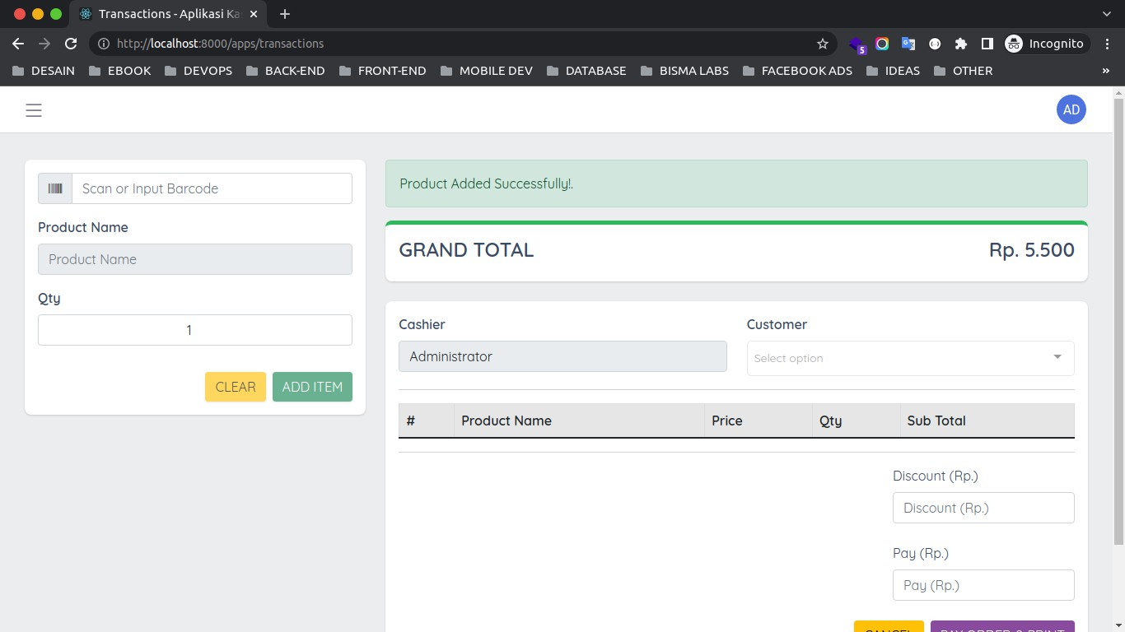

598

Jika kita perhatikan, kita belum menampilkan data *product* yang telah di masukkan ke dalam

*database*, karena kita akan membuatnya di materi berikutnya.

Untuk memastikan apakah proses *insert* data *cart* tersebut berhasil atau tidak, silahkan buka *table* carts yang ada di dalam *database*. Kurang lebih seperti berikut ini.

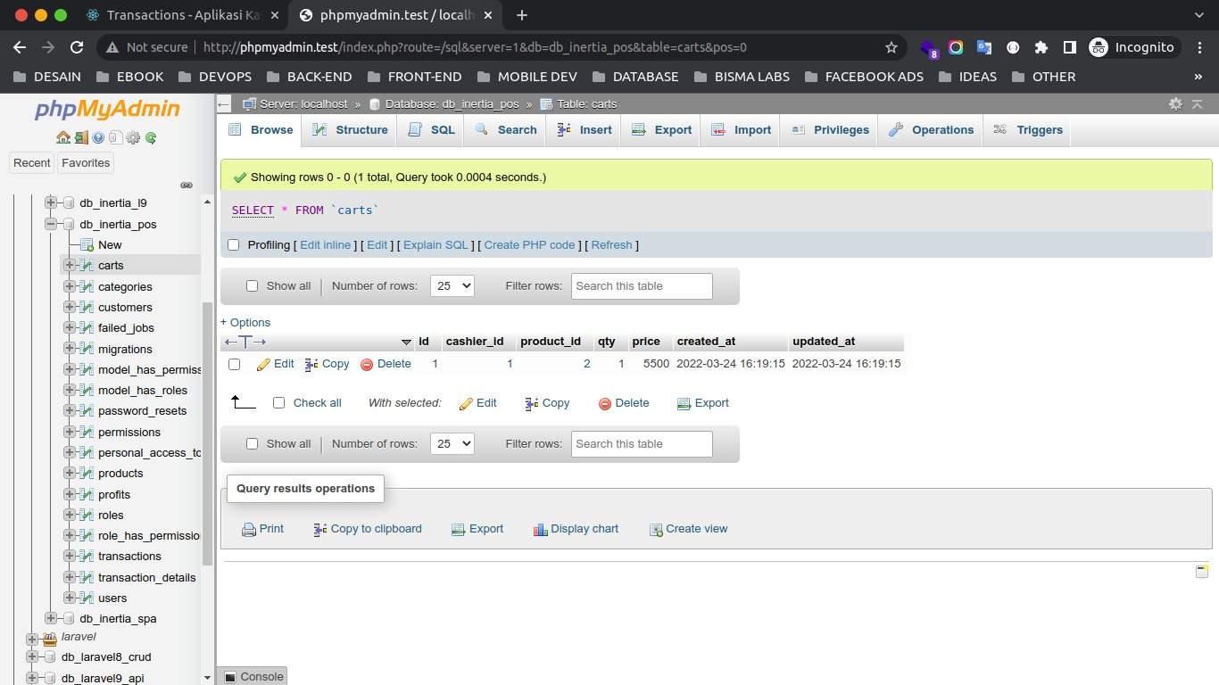

Kemudian kita coba memasukkan Qty yang lebih besar dari pada stok *product*, maka akan menampilkan *alert* / notifikasi *error* serperti berikut ini.

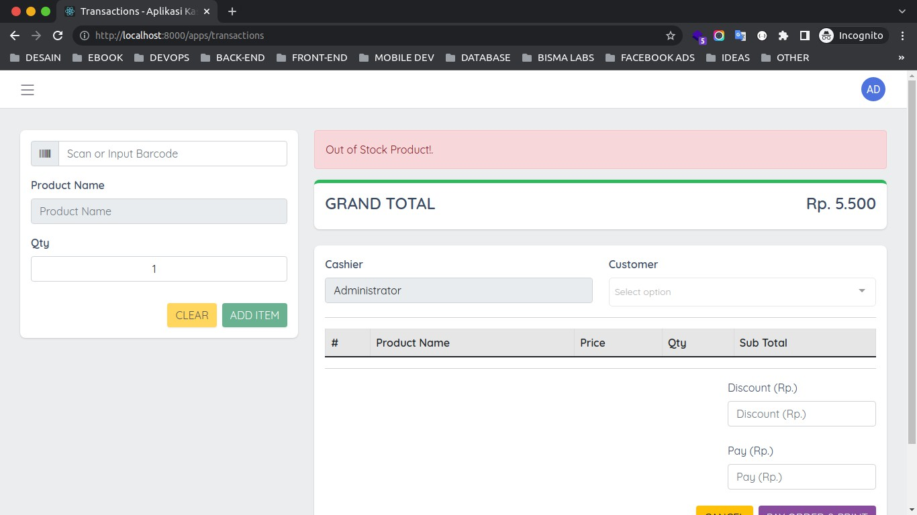

599

## Menampilkan Item Product di Carts

Setelah berhasil menambahkan *item product* ke dalam *carts*, sekarang kita akan belajar bagaimana cara menampilkan data *item product* tersebut pada halaman *transaction*.

Jika kita perhatikan, di dalam *controller* TransactionController dan di dalam *method* index, kita sudah mengirimkan data *props* carts ke dalam *view* / *component*. Jadi sekarang kita tinggal memanggil data tersebut pada Vue.js melalui *props*.

### Langkah 1 - Menampilkan Item Product di Halaman Transaction

Silahkan buka *file* resources/js/Pages/Apps/Transactions/Index.vue, kemudian ubah kode-nya menjadi seperti berikut ini.

<template>

<Head>

<title>Transactions - Aplikasi Kasir</title>

</Head>

<main class="c-main">

<div class="container-fluid">

<div class="fade-in">

<div class="row">

<div class="col-md-4">

<div class="card border-0 rounded-3 shadow">

<div class="card-body">

<div class="input-group mb-3">

<span class="input-group-text"><i

class="fa fa-barcode"></i></span>

<input type="text" class="form- control" v-model="barcode" @keyup="searchProduct" placeholder="Scan or Input Barcode">

</div>

<div class="mb-3">

<label class="form-label fw-

bold">Product Name</label>

<input type="text" class="form- control" :value="product.title" placeholder="Product Name" readonly>

</div>

<div class="mb-3">

<label class="form-label fw-

600

bold">Qty</label>

<input type="number" class="form-

control text-center" v-model="qty" placeholder="Qty" min="1">

</div>

<div class="text-end">

<button @click.prevent="clearSearch" class="btn btn-warning btn-md border-0 shadow text-uppercase mt-3 me-2"

:disabled="!product.id">CLEAR</button>

<button @click.prevent="addToCart" class="btn btn-success btn-md border-0 shadow text-uppercase mt-3"

:disabled="!product.id">ADD ITEM</button>

</div>

</div>

</div>

</div>

<div class="col-md-8">

danger">

success">

border-top-success">

TOTAL</h4>

end">

<div v-if="session.error" class="alert alert-

{{ session.error }}

</div>

<div v-if="session.success" class="alert alert-

{{ session.success }}

</div>

<div class="card border-0 rounded-3 shadow

<div class="card-body">

<div class="row">

<div class="col-md-4 col-4">

<h4 class="fw-bold">GRAND

</div>

<div class="col-md-8 col-8 text-

<h4 class="fw-bold">Rp. {{

formatPrice(grandTotal) }}</h4>

</div>

</div>

</div>

</div>

<div class="card border-0 rounded-3 shadow">

601

bold">Cashier</label>

<div class="card-body">

<div class="row mb-3">

<div class="col-md-6">

<label class="fw-

<input class="form-control"

type="text" :value="auth.user.name" readonly>

</div>

<div class="col-md-6 float-end">

<label class="fw-

bold">Customer</label>

<VueMultiselect v-

model="customer_id" label="name" track-by="name"

:options="customers"></VueMultiselect>

</div>

</div>

<hr>

<table class="table table-bordered">

<thead>

<tr style="background-color:

#e6e6e7;">

Name</th>

Total</th>

:key="cart.id">

<th scope="col">#</th>

<th scope="col">Product

<th scope="col">Price</th>

<th scope="col">Qty</th>

<th scope="col">Sub

</tr>

</thead>

<tbody>

<tr v-for="cart in carts"

<td class="text-center">

<button class="btn btn-

danger btn-sm rounded-pill"><i class="fa fa-trash"></i></button>

</td>

<td>{{ cart.product.title

}}</td>

<td>Rp. {{

formatPrice(cart.product.sell_price) }}</td>

<td class="text-center">{{

cart.qty }}</td> formatPrice(cart.price) }}</td>

<td class="text-end">Rp. {{

</tr>

602

<tr>

<td colspan="4" class="text- end fw-bold" style="background-color: #e6e6e7;">TOTAL</td>

<td class="text-end fw-bold" style="background-color: #e6e6e7;">Rp. {{ formatPrice(carts_total)

}}</td>

column bd-highlight mb-3">

</tr>

</tbody>

</table>

<hr>

<div class="d-flex align-items-end flex-

<div class="mt-auto bd-highlight">

<label>Discount (Rp.)</label>

<input type="number"

class="form-control" placeholder="Discount (Rp.)">

</div>

<div class="bd-highlight mt-4">

<label>Pay (Rp.)</label>

<input type="number" class="form-control" placeholder="Pay (Rp.)">

</div>

</div>

<div class="text-end mt-4">

<button class="btn btn-warning btn- md border-0 shadow text-uppercase me-2">Cancel</button>

<button class="btn btn-purple btn-md border-0 shadow text-uppercase">Pay Order & Print</button>

</div>

</div>

</div>

</div>

</div>

</div>

</div>

</main>

</template>

<script>

*//import layout*

import LayoutApp from '../../../Layouts/App.vue';

*//import Heade from Inertia*

import { Head } from '@inertiajs/inertia-vue3';

603

*//import VueMultiselect*

import VueMultiselect from 'vue-multiselect'; import 'vue-multiselect/dist/vue-multiselect.css';

*//import ref form vue*

import { ref } from 'vue';

*//import axios*

import axios from 'axios';

*//import inerita adapter*

import { Inertia } from '@inertiajs/inertia';

export default {

*//layout*

layout: LayoutApp,

*//register components*

components: { Head, VueMultiselect

},

*//props*

props: {

auth: Object, customers: Array, carts_total: Number, session: Object, carts: Array

},

*//composition API*

setup(props) {

*//define state*

const barcode = ref(''); const product = ref({}); const qty = ref(1);

*//metho "searchProduct"*

const searchProduct = () => {

*//fetch with axios*

axios.post('/apps/transactions/searchProduct', {

604

*//send data "barcode"*

barcode: barcode.value

}).then(response => { if(response.data.success) {

*//assign response to state "product"*

product.value = response.data.data;

} else {

}

});

}

*//set state "product" to empty object*

product.value = {};

*//method "clearSearch"*

const clearSearch = () => {

*//set state "product" to empty object*

product.value = {};

*//set state "barcode" to empty string*

barcode.value = '';

}

*//define state grandTotal*

const grandTotal = ref(props.carts_total);

*//method add to cart*

const addToCart = () => {

*//send data to server*

Inertia.post('/apps/transactions/addToCart', {

*//data*

product_id: product.value.id, qty: qty.value,

sell_price: product.value.sell_price,

}, {

onSuccess: () => {

*//call method "clearSaerch"*

clearSearch();

*//set qty to "1"*

qty.value = 1;

605

*//update state "grandTotal"*

grandTotal.value = props.carts_total;

},

});

}

return {

barcode, product, searchProduct, clearSearch, qty, grandTotal, addToCart

}

}

}

</script>

<style>

</style>

Dari perubahan kode di atas, pertama kita *define* data *props* carts terlebih dahulu.

*//props*

props: {

*//...*

carts: Array

}

Setelah data *props* berhasil di definisikan, sekarang kita tinggal memanggil data-nya di dalam *template* menggunakan direktif v-for.

606

<tr v-for="cart in carts" :key="cart.id">

//...

</tr>

Di dalam perulangan di atas, kita menampilkan beberapa *object* data *product* dari *cart*, seperti *title product*, *qty*, *price* dan lain-lain.

Kita juga menampilkan *total* dari data *price*, kurang lebih seperti berikut ini.

<tr>

<td colspan="4" class="text-end fw-bold" style="background-color: #e6e6e7;">TOTAL</td>

<td class="text-end fw-bold" style="background-color: #e6e6e7;">Rp.

{{ formatPrice(carts_total) }}</td>

</tr>

### Langkah 2 - Uji Coba Menampilkan Item Product di Cart

**INFORMASI PENTING !** : Ketika kita melakukan perubahan di dalam *file folder* resources/js maka kita perlu melakukan *compile* ulang agar kode *assets*-nya diperbarui.

npm run dev

atau jika ingin otomatis di *compile* bisa menggunakan perintah berikut ini :

npm run watch

Silahkan *reload* / *refresh* halaman *transaction* dan jika teman-teman memiliki item *product*

di dalam *carts*, maka akan menampilkan hasil seperti berikut ini.

607

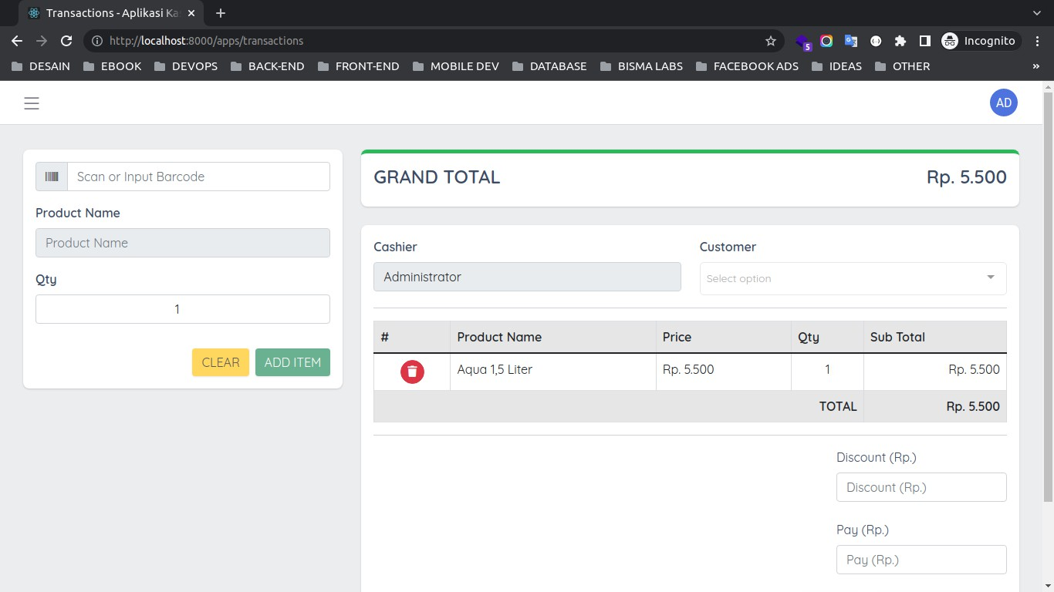

Jika kita coba tambahkan item *product* lagi, maka kurang lebih menjadi seperti berikut ini.

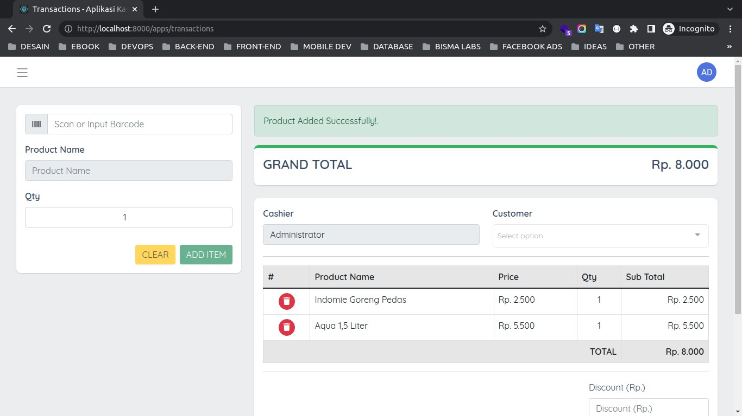

Kemudian jika kita memasukkan item *product* yang sama, maka yang akan di*update* hanya pada bagian *quantity*-nya.

608

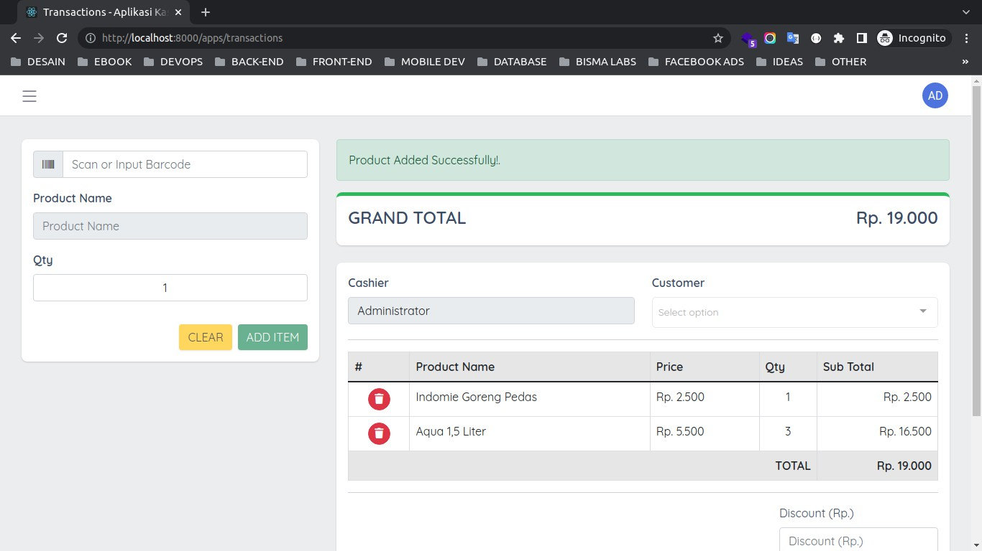

609

## Menghapus Item Product dari Cart

Sekarang kita akan lanjutkan untuk membuat fitur hapus data *item product* yang ada di dalam *carts*. Saat kita menghapus *item product* di dalam *carts*, maka kita juga akan melakukan *update grand total* secara reaktif / *realtime*.

### Langkah 1 - Membuat Proses Hapus Item Product di Cart

Silahkan buka *file* resources/js/Pages/Apps/Transactions/Index.vue, kemudian ubah kode-nya menjadi seperti berikut ini.

<template>

<Head>

<title>Transactions - Aplikasi Kasir</title>

</Head>

<main class="c-main">

<div class="container-fluid">

<div class="fade-in">

<div class="row">

<div class="col-md-4">

<div class="card border-0 rounded-3 shadow">

<div class="card-body">

<div class="input-group mb-3">

<span class="input-group-text"><i

class="fa fa-barcode"></i></span>

<input type="text" class="form- control" v-model="barcode" @keyup="searchProduct" placeholder="Scan or Input Barcode">

</div>

<div class="mb-3">

<label class="form-label fw-

bold">Product Name</label>

<input type="text" class="form- control" :value="product.title" placeholder="Product Name" readonly>

</div>

<div class="mb-3">

<label class="form-label fw-

bold">Qty</label>

<input type="number" class="form- control text-center" v-model="qty" placeholder="Qty" min="1">

</div>

610

<div class="text-end">

<button @click.prevent="clearSearch" class="btn btn-warning btn-md border-0 shadow text-uppercase mt-3 me-2"

:disabled="!product.id">CLEAR</button>

<button @click.prevent="addToCart" class="btn btn-success btn-md border-0 shadow text-uppercase mt-3"

:disabled="!product.id">ADD ITEM</button>

</div>

</div>

</div>

</div>

<div class="col-md-8">

danger">

success">

border-top-success">

TOTAL</h4>

end">

<div v-if="session.error" class="alert alert-

{{ session.error }}

</div>

<div v-if="session.success" class="alert alert-

{{ session.success }}

</div>

<div class="card border-0 rounded-3 shadow

<div class="card-body">

<div class="row">

<div class="col-md-4 col-4">

<h4 class="fw-bold">GRAND

</div>

<div class="col-md-8 col-8 text-

<h4 class="fw-bold">Rp. {{

formatPrice(grandTotal) }}</h4>

</div>

</div>

</div>

</div>

<div class="card border-0 rounded-3 shadow">

<div class="card-body">

<div class="row mb-3">

<div class="col-md-6">

<label class="fw-

611

bold">Cashier</label>

<input class="form-control"

type="text" :value="auth.user.name" readonly>

</div>

<div class="col-md-6 float-end">

<label class="fw-

bold">Customer</label>

<VueMultiselect v-

model="customer_id" label="name" track-by="name"

:options="customers"></VueMultiselect>

</div>

</div>

<hr>

<table class="table table-bordered">

<thead>

<tr style="background-color:

#e6e6e7;">

Name</th>

Total</th>

:key="cart.id">

<th scope="col">#</th>

<th scope="col">Product

<th scope="col">Price</th>

<th scope="col">Qty</th>

<th scope="col">Sub

</tr>

</thead>

<tbody>

<tr v-for="cart in carts"

<td class="text-center">

<button

@click.prevent="destroyCart(cart.id)" class="btn btn-danger btn-sm rounded-pill"><i class="fa fa-trash"></i></button>

</td>

<td>{{ cart.product.title

}}</td>

<td>Rp. {{

formatPrice(cart.product.sell_price) }}</td>

<td class="text-center">{{

cart.qty }}</td> formatPrice(cart.price) }}</td>

<td class="text-end">Rp. {{

</tr>

<tr>

<td colspan="4" class="text-

end fw-bold" style="background-color: #e6e6e7;">TOTAL</td>

612

<td class="text-end fw-bold" style="background-color: #e6e6e7;">Rp. {{ formatPrice(carts_total)

}}</td>

column bd-highlight mb-3">

</tr>

</tbody>

</table>

<hr>

<div class="d-flex align-items-end flex-

<div class="mt-auto bd-highlight">

<label>Discount (Rp.)</label>

<input type="number"

class="form-control" placeholder="Discount (Rp.)">

</div>

<div class="bd-highlight mt-4">

<label>Pay (Rp.)</label>

<input type="number" class="form-control" placeholder="Pay (Rp.)">

</div>

</div>

<div class="text-end mt-4">

<button class="btn btn-warning btn- md border-0 shadow text-uppercase me-2">Cancel</button>

<button class="btn btn-purple btn-md border-0 shadow text-uppercase">Pay Order & Print</button>

</div>

</div>

</div>

</div>

</div>

</div>

</div>

</main>

</template>

<script>

*//import layout*

import LayoutApp from '../../../Layouts/App.vue';

*//import Heade from Inertia*

import { Head } from '@inertiajs/inertia-vue3';

*//import VueMultiselect*

import VueMultiselect from 'vue-multiselect';

613

import 'vue-multiselect/dist/vue-multiselect.css';

*//import ref form vue*

import { ref } from 'vue';

*//import axios*

import axios from 'axios';

*//import inerita adapter*

import { Inertia } from '@inertiajs/inertia';

export default {

*//layout*

layout: LayoutApp,

*//register components*

components: { Head, VueMultiselect

},

*//props*

props: {

auth: Object, customers: Array, carts_total: Number, session: Object, carts: Array

},

*//composition API*

setup(props) {

*//define state*

const barcode = ref(''); const product = ref({}); const qty = ref(1);

*//metho "searchProduct"*

const searchProduct = () => {

*//fetch with axios*

axios.post('/apps/transactions/searchProduct', {

*//send data "barcode"*

barcode: barcode.value

614

}).then(response => { if(response.data.success) {

*//assign response to state "product"*

product.value = response.data.data;

} else {

}

});

}

*//set state "product" to empty object*

product.value = {};

*//method "clearSearch"*

const clearSearch = () => {

*//set state "product" to empty object*

product.value = {};

*//set state "barcode" to empty string*

barcode.value = '';

}

*//define state grandTotal*

const grandTotal = ref(props.carts_total);

*//method add to cart*

const addToCart = () => {

*//send data to server*

Inertia.post('/apps/transactions/addToCart', {

*//data*

product_id: product.value.id, qty: qty.value,

sell_price: product.value.sell_price,

}, {

onSuccess: () => {

*//call method "clearSaerch"*

clearSearch();

*//set qty to "1"*

qty.value = 1;

*//update state "grandTotal"*

grandTotal.value = props.carts_total;

615

},

});

}

*//method "destroyCart"*

const destroyCart = (cart_id) => { Inertia.post('/apps/transactions/destroyCart', {

cart_id: cart_id

}, {

onSuccess: () => {

*//update state "grandTotal"*

grandTotal.value = props.carts_total;

},

})

}

return {

barcode, product, searchProduct, clearSearch, qty, grandTotal, addToCart, destroyCart

}

}

}

</script>

<style>

</style>

Dari perubahan kode di atas, pertama di dalam *button* DELETE yang ada di *cart* kita tambahkan *event* @click yang menuju ke dalam *method* yang bernama destroyCart. Di dalam method tersebut kita juga berikan *parameter* berupa ID dari data *cart*.

616

<button @click.prevent="destroyCart(cart.id)" class="btn btn-danger btn- sm rounded-pill"><i class="fa fa-trash"></i></button>

Setelah itu, kita buat *method* yang bernama destroyCart. *Method* ini akan dijalankan, ketika *button* DELETE di atas diklik.

*//method "destroyCart"*

const destroyCart = (cart_id) => {

*//...*

}

Di dalam *method* tersebut, kita melakukan **HTTP** *request* ke *URL*

/apps/transactions/destroyCart menggunakan *method* POST dan mengirimkan data berupa ID *cart*.

Inertia.post('/apps/transactions/destroyCart', { cart_id: cart_id

}

Jika proses hapus data berhasil dilakukan, maka kita akan melakukan *update state*

grandTotal dengan data *props* carts_total yang terbaru.

*//update state "grandTotal"*

grandTotal.value = props.carts_total;

Dan jangan lupa, untuk menambahkan *method* destroyCart pada *return*. Tujuannya agar

*method* yang kita buat bisa digunakan dan dipanggil di dalam *template*.

return {

*//...*

destroyCart

}

617

### Langkah 2 - Uji Coba Hapus Item Product di Cart

**INFORMASI PENTING !** : Ketika kita melakukan perubahan di dalam *file folder* resources/js maka kita perlu melakukan *compile* ulang agar kode *assets*-nya diperbarui.

npm run dev

atau jika ingin otomatis di *compile* bisa menggunakan perintah berikut ini :

npm run watch

Silahkan klik *button* DELETE / *icon* tempat sampah yang ada pada data *cart*, jika berhasil maka data kita akan berhasil dihapus dari cart dan nilai dari *grand total* akan diperbarui.

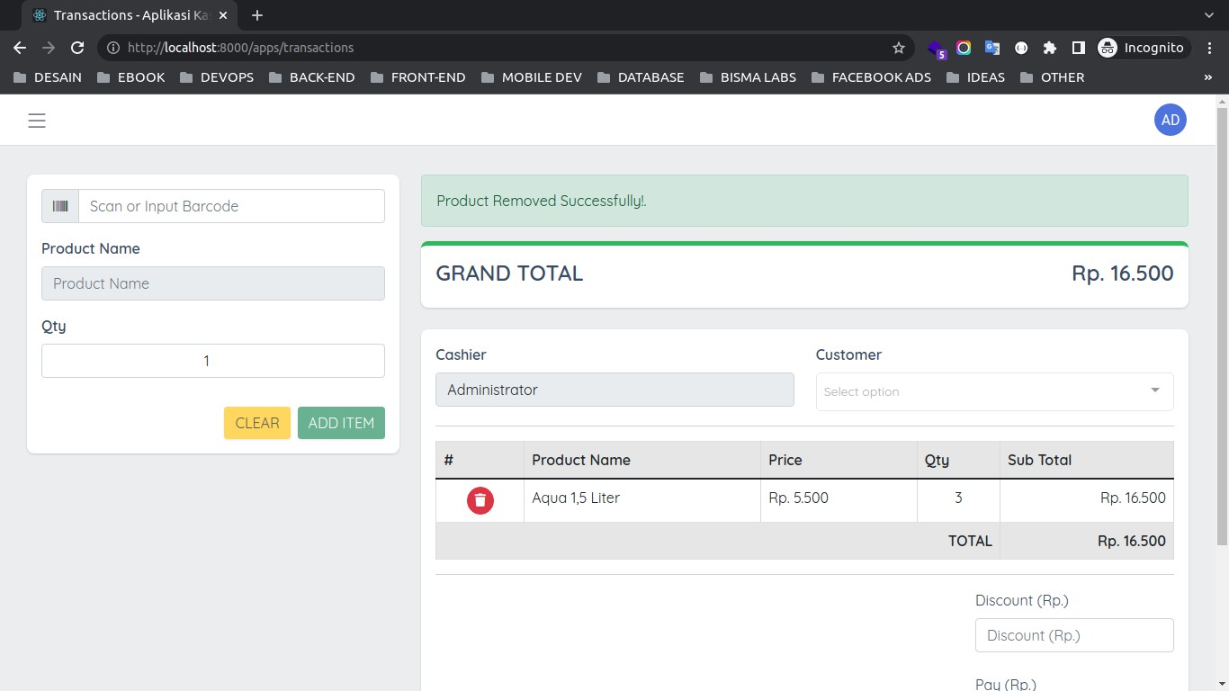

618

## Membuat Fitur Discount, Pembayaran dan Kembalian

Pada materi kali ini kita akan belajar membuat fitur *discount*, pembayaran (*cash*) dan kembalian (*change*). Untuk sistem *discount* kita akan menggunakan *fixed price*, yang artinya langsung menggunakan potongan harga (Rp.).

### Langkah 1 - Membuat Fitur Discount, Cash dan Change

Silahkan buka *file* resources/js/Pages/Apps/Transactions/Index.vue, kemudian ubah kode-nya menjadi seperti berikut ini.

<template>

<Head>

<title>Transactions - Aplikasi Kasir</title>

</Head>

<main class="c-main">

<div class="container-fluid">

<div class="fade-in">

<div class="row">

<div class="col-md-4">

<div class="card border-0 rounded-3 shadow">

<div class="card-body">

<div class="input-group mb-3">

<span class="input-group-text"><i

class="fa fa-barcode"></i></span>

<input type="text" class="form- control" v-model="barcode" @keyup="searchProduct" placeholder="Scan or Input Barcode">

</div>

<div class="mb-3">

<label class="form-label fw-

bold">Product Name</label>

<input type="text" class="form- control" :value="product.title" placeholder="Product Name" readonly>

</div>

<div class="mb-3">

<label class="form-label fw-

bold">Qty</label>

<input type="number" class="form- control text-center" v-model="qty" placeholder="Qty" min="1">

</div>

619

<div class="text-end">

<button @click.prevent="clearSearch" class="btn btn-warning btn-md border-0 shadow text-uppercase mt-3 me-2"

:disabled="!product.id">CLEAR</button>

<button @click.prevent="addToCart" class="btn btn-success btn-md border-0 shadow text-uppercase mt-3"

:disabled="!product.id">ADD ITEM</button>

</div>

</div>

</div>

</div>

<div class="col-md-8">

danger">

success">

border-top-success">

TOTAL</h4>

end">

<div v-if="session.error" class="alert alert-

{{ session.error }}

</div>

<div v-if="session.success" class="alert alert-

{{ session.success }}

</div>

<div class="card border-0 rounded-3 shadow

<div class="card-body">

<div class="row">

<div class="col-md-4 col-4">

<h4 class="fw-bold">GRAND

</div>

<div class="col-md-8 col-8 text-

<h4 class="fw-bold">Rp. {{

formatPrice(grandTotal) }}</h4>

<div v-if="change > 0">

<hr>

<h5 class="text-

success">Change : <strong>Rp. {{ formatPrice(change) }}</strong></h5>

</div>

</div>

</div>

</div>

</div>

620

bold">Cashier</label>

<div class="card border-0 rounded-3 shadow">

<div class="card-body">

<div class="row mb-3">

<div class="col-md-6">

<label class="fw-

<input class="form-control"

type="text" :value="auth.user.name" readonly>

</div>

<div class="col-md-6 float-end">

<label class="fw-

bold">Customer</label>

<VueMultiselect v-

model="customer_id" label="name" track-by="name"

:options="customers"></VueMultiselect>

</div>

</div>

<hr>

<table class="table table-bordered">

<thead>

<tr style="background-color:

#e6e6e7;">

Name</th>

Total</th>

:key="cart.id">

<th scope="col">#</th>

<th scope="col">Product

<th scope="col">Price</th>

<th scope="col">Qty</th>

<th scope="col">Sub

</tr>

</thead>

<tbody>

<tr v-for="cart in carts"

<td class="text-center">

<button

@click.prevent="destroyCart(cart.id)" class="btn btn-danger btn-sm rounded-pill"><i class="fa fa-trash"></i></button>

</td>

<td>{{ cart.product.title

}}</td>

<td>Rp. {{

formatPrice(cart.product.sell_price) }}</td>

<td class="text-center">{{

cart.qty }}</td>

<td class="text-end">Rp. {{

621

formatPrice(cart.price) }}</td>

</tr>

<tr>

<td colspan="4" class="text-

end fw-bold" style="background-color: #e6e6e7;">TOTAL</td>

<td class="text-end fw-bold" style="background-color: #e6e6e7;">Rp. {{ formatPrice(carts_total)

}}</td>

column bd-highlight mb-3">

</tr>

</tbody>

</table>

<hr>

<div class="d-flex align-items-end flex-

<div class="mt-auto bd-highlight">

<label>Discount (Rp.)</label>

<input type="number" v-

model="discount" @keyup="setDiscount" class="form-control" placeholder="Discount (Rp.)">

</div>

<div class="bd-highlight mt-4">

<label>Pay (Rp.)</label>

<input type="number" v- model="cash" @keyup="setChange" class="form-control" placeholder="Pay (Rp.)">

</div>

</div>

<div class="text-end mt-4">

<button class="btn btn-warning btn- md border-0 shadow text-uppercase me-2">Cancel</button>

<button class="btn btn-purple btn-md border-0 shadow text-uppercase" :disabled="cash < grandTotal || grandTotal == 0">Pay Order & Print</button>

</div>

</div>

</div>

</div>

</div>

</div>

</div>

</main>

</template>

<script>

622

*//import layout*

import LayoutApp from '../../../Layouts/App.vue';

*//import Heade from Inertia*

import { Head } from '@inertiajs/inertia-vue3';

*//import VueMultiselect*

import VueMultiselect from 'vue-multiselect'; import 'vue-multiselect/dist/vue-multiselect.css';

*//import ref form vue*

import { ref } from 'vue';

*//import axios*

import axios from 'axios';

*//import inerita adapter*

import { Inertia } from '@inertiajs/inertia';

export default {

*//layout*

layout: LayoutApp,

*//register components*

components: { Head, VueMultiselect

},

*//props*

props: {

auth: Object, customers: Array, carts_total: Number, session: Object, carts: Array

},

*//composition API*

setup(props) {

*//define state*

const barcode = ref(''); const product = ref({}); const qty = ref(1);

623

*//metho "searchProduct"*

const searchProduct = () => {

*//fetch with axios*

axios.post('/apps/transactions/searchProduct', {

*//send data "barcode"*

barcode: barcode.value

}).then(response => { if(response.data.success) {

*//assign response to state "product"*

product.value = response.data.data;

} else {

*//set state "product" to empty object*

product.value = {};

}

});

}

*//method "clearSearch"*

const clearSearch = () => {

*//set state "product" to empty object*

product.value = {};

*//set state "barcode" to empty string*

barcode.value = '';

}

*//define state grandTotal*

const grandTotal = ref(props.carts_total);

*//method add to cart*

const addToCart = () => {

*//send data to server*

Inertia.post('/apps/transactions/addToCart', {

*//data*

product_id: product.value.id, qty: qty.value,

sell_price: product.value.sell_price,

}, {

onSuccess: () => {

624

*//call method "clearSaerch"*

clearSearch();

*//set qty to "1"*

qty.value = 1;

*//update state "grandTotal"*

grandTotal.value = props.carts_total;

*//set cash to "0"*

cash.value = 0;

*//set change to "0"*

change.value = 0;

},

});

}

*//method "destroyCart"*

const destroyCart = (cart_id) => { Inertia.post('/apps/transactions/destroyCart', {

cart_id: cart_id

}, {

onSuccess: () => {

*//update state "grandTotal"*

grandTotal.value = props.carts_total;

*//set cash to "0"*

cash.value = 0;

*//set change to "0"*

change.value = 0;

},

})

}

*//define state "cash", "change" dan "discount"*

const cash = ref(0); const change = ref(0); const discount = ref(0);

*//method "setDiscount"*

const setDiscount = () => {

625

*//set grandTotal*

grandTotal.value = props.carts_total - discount.value;

*//set cash to "0"*

cash.value = 0;

*//set change to "0"*

change.value = 0;

}

*//method "setChange"*

const setChange = () => {

*//set change*

change.value = cash.value - grandTotal.value;

}

return {

barcode, product, searchProduct, clearSearch, qty, grandTotal, addToCart, destroyCart, cash,

change, discount, setDiscount, setChange,

}

}

}

</script>

<style>

</style>

Dari penambahan kode di atas, pertama kita *define* 3 *state* baru, yaitu cash, change dan

discount.

626

*//define state "cash", "change" dan "discount"*

const cash = ref(0); const change = ref(0); const discount = ref(0);

Kemudian kita buat *method* baru dengan nama setDscount. *Method* ini akan dijalankan ketika kita melakukan *input* di dalam kolom *discount* yang ada di dalam *template*.

<input type="number" v-model="discount" @keyup="setDiscount" class="form-control" placeholder="Discount (Rp.)">

Karena, di atas kita menambahkan *event* @keyup yang mengarah ke dalam *method*

setDicount.

*//method "setDiscount"*

const setDiscount = () => {

*//...*

}

Di dalam *method* setDiscount pertama kita *set* isi dari *state* grandTotal. Yaitu berisi

*props* carts_total dikurangi *state* discount.

*//set grandTotal*

grandTotal.value = props.carts_total - discount.value;

Kemudian kita atur *state* cash dan change menjadi *default* 0.

//set cash to "0" cash.value = 0;

//set change to "0" change.value = 0;

Setelah itu, kita juga membuat *method* lagi dengan nama setChange. *Method* ini akan

627

dijalankan ketika kita mamasukkan nilai di dalam *input cash* / pembayaran.

<input type="number" v-model="cash" @keyup="setChange" class="form- control" placeholder="Pay (Rp.)">

Karena, di atas kita menambahkan *event* @keyup yang mengarah ke dalam *method* yang bernama setChange.

*//method "setChange"*

const setChange = () => {

*//...*

}

Di dalam *method* tersebut, kita set nilai dari *state* change yang berisi *state* cash di kurangi

*state* grandTotal.

*//set change*

change.value = cash.value - grandTotal.value;

Dan kita juga menambahkan beberapa kode lagi di dalam *method* addToCart dan destroyCart. Yaitu pada bagian *callback* onSuccess, kita tambahkan 2 kode untuk melakukan *set state* cash dan change menjadi 0.

onSuccess: () => {

*//...*

*//set cash to "0"*

cash.value = 0;

*//set change to "0"*

change.value = 0;

}

Dan jangan lupa untuk melakukan *return* beberapa state dan *method* yang sudah kita tambahkan.

return {

*//...* cash, change, discount,

setDiscount, setChange,

}

Di dalam *template*, kita juga menambahkan kode untuk menampilkan *total* kembalian /

*change*.

<div v-if="change > 0">

<hr>

<h5 class="text-success">Change : <strong>Rp. {{ formatPrice(change)

}}</strong></h5>

</div>

Di atas, jika *state* change memiliki *value* di atas 0, maka kita akan menampilkan isinya.

Dan satu lagi, kita menambahkan *attribute* disable pada *button* PAY ORDER & PRINT jika nilai dari *state* cash lebih kecil dari nilai *state* grandTotal atau nilai *state* grandTotal bernilai 0.

<button class="btn btn-purple btn-md border-0 shadow text-uppercase"

:disabled="cash < grandTotal || grandTotal == 0">Pay Order & Print</button>

### Langkah 2 - Uji Coba Fitur Discount, Cash & Change

**INFORMASI PENTING !** : Ketika kita melakukan perubahan di dalam *file folder* resources/js maka kita perlu melakukan *compile* ulang agar kode *assets*-nya diperbarui.

npm run dev

atau jika ingin otomatis di *compile* bisa menggunakan perintah berikut ini :

npm run watch

Silahkan masukkan DISCOUNT yang teman-teman inginkan, jika berhasil maka nilai dari

*grand total* akan dikurangi. Kurang lebih seperti berikut ini.

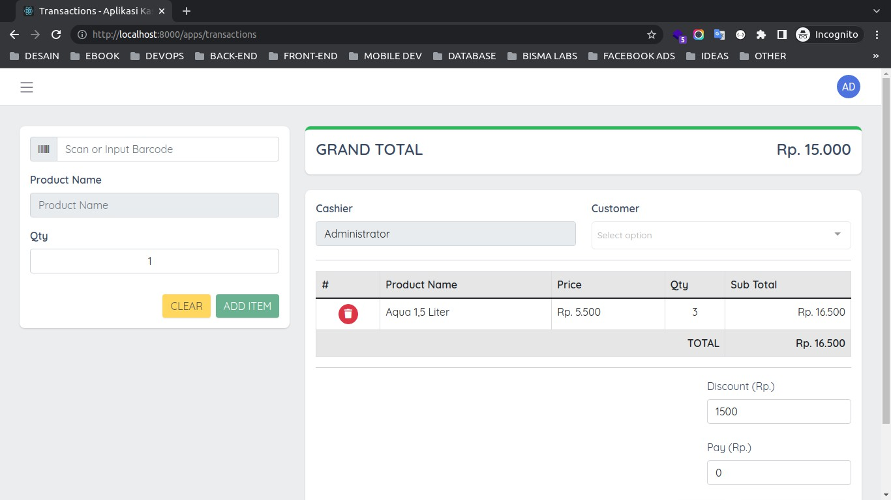

Kemudian, silahkan masukkan jumlah *cash* / pembayaran tunai pada kolom PAY. Jika nilai pembayaran lebih dari nilai *grand total*, maka kita akan menampilkan *total* kembalian / *change*.

Dan ototmatis *button* PAY ORDER & PRINT juga akan dihilangkan untuk *attribute disable*- nya.

630

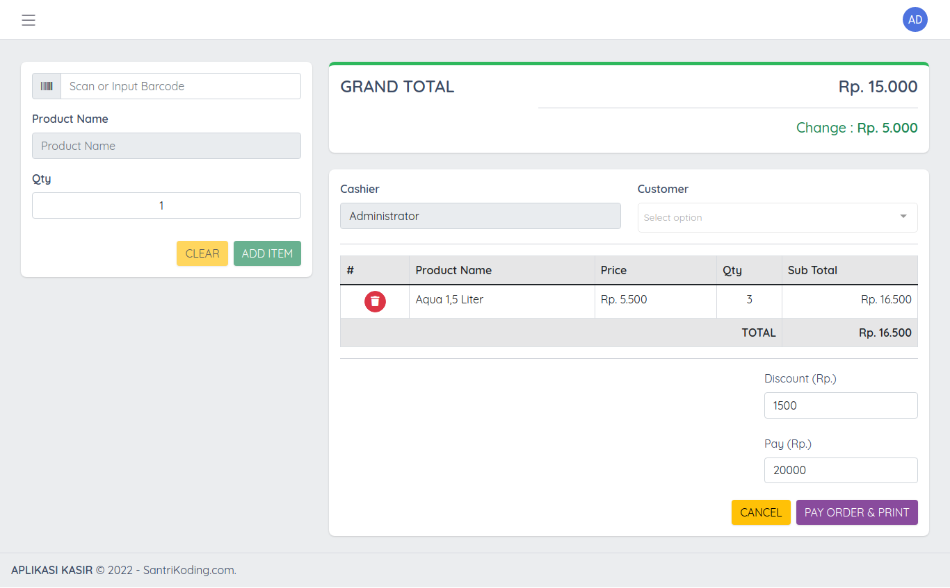

631

## Membuat Proses Simpan Data Transaction

Setelah berhasil membuat proses *discount*, pembayaran (*cash*) dan kembalian (*change*), maka sekarang kita tinggal membuat fitur untuk menyimpan transaksinya.

Nanti, ketika kita berhasil melakukan proses simpan data transaksi, maka kita juga akan menampilkan halaman baru untuk proses cetak nota pembelian. Dan untuk fitur cetak nota pembelian akan kita buat dimateri berikut-nya, karena disini kita akan fokus pada fitur simpan data transaksi.

### Langkah 1 - Membuat Proses Store Transaction

Silahkan buka *file* resources/js/Pages/Apps/Transactions/Index.vue, kemudian ubah kode-nya menjadi seperti berikut ini.

<template>

<Head>

<title>Transactions - Aplikasi Kasir</title>

</Head>

<main class="c-main">

<div class="container-fluid">

<div class="fade-in">

<div class="row">

<div class="col-md-4">

<div class="card border-0 rounded-3 shadow">

<div class="card-body">

<div class="input-group mb-3">

<span class="input-group-text"><i

class="fa fa-barcode"></i></span>

<input type="text" class="form- control" v-model="barcode" @keyup="searchProduct" placeholder="Scan or Input Barcode">

</div>

<div class="mb-3">

<label class="form-label fw-

bold">Product Name</label>

<input type="text" class="form- control" :value="product.title" placeholder="Product Name" readonly>

</div>

<div class="mb-3">

<label class="form-label fw-

632

bold">Qty</label>

<input type="number" class="form-

control text-center" v-model="qty" placeholder="Qty" min="1">

</div>

<div class="text-end">

<button @click.prevent="clearSearch" class="btn btn-warning btn-md border-0 shadow text-uppercase mt-3 me-2"

:disabled="!product.id">CLEAR</button>

<button @click.prevent="addToCart" class="btn btn-success btn-md border-0 shadow text-uppercase mt-3"

:disabled="!product.id">ADD ITEM</button>

</div>

</div>

</div>

</div>

<div class="col-md-8">

danger">

success">

border-top-success">

TOTAL</h4>

end">

<div v-if="session.error" class="alert alert-

{{ session.error }}

</div>

<div v-if="session.success" class="alert alert-

{{ session.success }}

</div>

<div class="card border-0 rounded-3 shadow

<div class="card-body">

<div class="row">

<div class="col-md-4 col-4">

<h4 class="fw-bold">GRAND

</div>

<div class="col-md-8 col-8 text-

<h4 class="fw-bold">Rp. {{

formatPrice(grandTotal) }}</h4>

<div v-if="change > 0">

<hr>

<h5 class="text-

success">Change : <strong>Rp. {{ formatPrice(change) }}</strong></h5>

</div>

</div>

633

</div>

</div>

</div>

bold">Cashier</label>

<div class="card border-0 rounded-3 shadow">

<div class="card-body">

<div class="row mb-3">

<div class="col-md-6">

<label class="fw-

<input class="form-control"

type="text" :value="auth.user.name" readonly>

</div>

<div class="col-md-6 float-end">

<label class="fw-

bold">Customer</label>

<VueMultiselect v-

model="customer_id" label="name" track-by="name"

:options="customers"></VueMultiselect>

</div>

</div>

<hr>

<table class="table table-bordered">

<thead>

<tr style="background-color:

#e6e6e7;">

Name</th>

Total</th>

:key="cart.id">

<th scope="col">#</th>

<th scope="col">Product

<th scope="col">Price</th>

<th scope="col">Qty</th>

<th scope="col">Sub

</tr>

</thead>

<tbody>

<tr v-for="cart in carts"

<td class="text-center">

<button

@click.prevent="destroyCart(cart.id)" class="btn btn-danger btn-sm rounded-pill"><i class="fa fa-trash"></i></button>

</td>

<td>{{ cart.product.title

}}</td>

<td>Rp. {{

634

formatPrice(cart.product.sell_price) }}</td>

<td class="text-center">{{

cart.qty }}</td> formatPrice(cart.price) }}</td>

<td class="text-end">Rp. {{

</tr>

<tr>

<td colspan="4" class="text-

end fw-bold" style="background-color: #e6e6e7;">TOTAL</td>

<td class="text-end fw-bold" style="background-color: #e6e6e7;">Rp. {{ formatPrice(carts_total)

}}</td>

column bd-highlight mb-3">

</tr>

</tbody>

</table>

<hr>

<div class="d-flex align-items-end flex-

<div class="mt-auto bd-highlight">

<label>Discount (Rp.)</label>

<input type="number" v-

model="discount" @keyup="setDiscount" class="form-control" placeholder="Discount (Rp.)">

</div>

<div class="bd-highlight mt-4">

<label>Pay (Rp.)</label>

<input type="number" v- model="cash" @keyup="setChange" class="form-control" placeholder="Pay (Rp.)">

</div>

</div>

<div class="text-end mt-4">

<button class="btn btn-warning btn- md border-0 shadow text-uppercase me-2">Cancel</button>

<button @click.prevent="storeTransaction" class="btn btn-purple btn-md border-0 shadow text-uppercase" :disabled="cash < grandTotal || grandTotal == 0">Pay Order & Print</button>

</div>

</div>

</div>

</div>

</div>

</div>

</div>

635

</main>

</template>

<script>

*//import layout*

import LayoutApp from '../../../Layouts/App.vue';

*//import Heade from Inertia*

import { Head } from '@inertiajs/inertia-vue3';

*//import VueMultiselect*

import VueMultiselect from 'vue-multiselect'; import 'vue-multiselect/dist/vue-multiselect.css';

*//import ref form vue*

import { ref } from 'vue';

*//import axios*

import axios from 'axios';

*//import inerita adapter*

import { Inertia } from '@inertiajs/inertia';

*//import sweet alert2*

import Swal from 'sweetalert2';

export default {

*//layout*

layout: LayoutApp,

*//register components*

components: { Head, VueMultiselect

},

*//props*

props: {

auth: Object, customers: Array, carts_total: Number, session: Object, carts: Array

},

636

*//composition API*

setup(props) {

*//define state*

const barcode = ref(''); const product = ref({}); const qty = ref(1);

*//metho "searchProduct"*

const searchProduct = () => {

*//fetch with axios*

axios.post('/apps/transactions/searchProduct', {

*//send data "barcode"*

barcode: barcode.value

}).then(response => { if(response.data.success) {

*//assign response to state "product"*

product.value = response.data.data;

} else {

*//set state "product" to empty object*

product.value = {};

}

});

}

*//method "clearSearch"*

const clearSearch = () => {

*//set state "product" to empty object*

product.value = {};

*//set state "barcode" to empty string*

barcode.value = '';

}

*//define state grandTotal*

const grandTotal = ref(props.carts_total);

*//method add to cart*

const addToCart = () => {

637

*//send data to server*

Inertia.post('/apps/transactions/addToCart', {

*//data*

product_id: product.value.id, qty: qty.value,

sell_price: product.value.sell_price,

}, {

onSuccess: () => {

*//call method "clearSaerch"*

clearSearch();

*//set qty to "1"*

qty.value = 1;

*//update state "grandTotal"*

grandTotal.value = props.carts_total;

*//set cash to "0"*

cash.value = 0;

*//set change to "0"*

change.value = 0;

},

});

}

*//method "destroyCart"*

const destroyCart = (cart_id) => { Inertia.post('/apps/transactions/destroyCart', {

cart_id: cart_id

}, {

onSuccess: () => {

*//update state "grandTotal"*

grandTotal.value = props.carts_total;

*//set cash to "0"*

cash.value = 0;

*//set change to "0"*

change.value = 0;

},

})

}

638

*//define state "cash", "change" dan "discount"*

const cash = ref(0); const change = ref(0); const discount = ref(0);

*//method "setDiscount"*

const setDiscount = () => {

*//set grandTotal*

grandTotal.value = props.carts_total - discount.value;

*//set cash to "0"*

cash.value = 0;

*//set change to "0"*

change.value = 0;

}

*//method "setChange"*

const setChange = () => {

*//set change*

change.value = cash.value - grandTotal.value;

}

*//define state "customer_id"*

const customer_id = ref('');

*//method "storeTransaction"*

const storeTransaction = () => {

*//HTTP request*

axios.post('/apps/transactions/store', {

*//send data to server*

customer_id: customer_id.value ? customer_id.value.id : '',

discount: discount.value, grand_total: grandTotal.value, cash: cash.value,

change: change.value

})

.then(response => {

*//call method "clearSaerch"*

clearSearch();

639

*//set qty to "1"*

qty.value = 1;

*//set grandTotal*

grandTotal.value = props.carts_total;

*//set cash to "0"*

cash.value = 0;

*//set change to "0"*

change.value = 0;

*//set customer_id to ""*

customer_id.value = '';

*//show success alert*

Swal.fire({

title: 'Success!',

text: 'Transaction Successfully.', icon: 'success', showConfirmButton: false,

timer: 2000

})

.then(() => {

setTimeout(() => {

*//print* window.open(`/apps/transactions/print?invoice=${response.data.data.invoi ce}`, '_blank');

*//reload page*

location.reload();

}, 50);

})

})

}

return {

barcode, product, searchProduct, clearSearch,

640

qty, grandTotal, addToCart, destroyCart, cash, change, discount, setDiscount, setChange, customer_id,

storeTransaction

}

}

}

</script>

<style>

</style>

Dari penambahan kode di atas, pertama kita *define state* baru yang bernama

customer_id.

*//define state "customer_id"*

const customer_id = ref('');

State tersebut kita panggil sebagai data *binding* yang ada di dalam *dropdown customer*

menggunakan *directive* v-model.

<VueMultiselect v-model="customer_id" label="name" track-by="name"

:options="customers"></VueMultiselect>

kemudian kita buat *method* baru dengan nama storeTransaction. *Method* tersebut akan dijalankan ketika *button* PAY ORDER & PRINT di klik.

<button @click.prevent="storeTransaction" class="btn btn-purple btn-md border-0 shadow text-uppercase" :disabled="cash < grandTotal || grandTotal == 0">Pay Order & Print</button>

Karena di atas kita menambahkan *event* @click yang mengarah ke dalam *method* yang bernama storeTransaction.

*//method "storeTransaction"*

const storeTransaction = () => {

*//...*

}

Di dalam *method* di atas, pertama kita melakukan **HTTP** *request* ke *endpoint*

/apps/transactions/store menggunakan Axios dengan *method* POST. Dan mengirimkan beberapa data untuk disimpan ke dalam database.

*//HTTP request*

axios.post('/apps/transactions/store', {

*//send data to server*

customer_id: customer_id.value ? customer_id.value.id : '', discount: discount.value,

grand_total: grandTotal.value, cash: cash.value,

change: change.value

})

Jika proses simpan data berhasil, maka kita masuk di dalam *promise* then, yang di dalamnya pertama kita memanggil *method* clearSearch.

*//call method "clearSaerch"*

clearSearch();

Kemudian kita set beberapa *state* ke *default value*-nya.

Setelah itu, kita menampilkan notifikasi sukses menggunakan Sweet Alert 2.

//set qty to "1" qty.value = 1;

//set grandTotal

grandTotal.value = props.carts_total;

//set cash to "0" cash.value = 0;

//set change to "0" change.value = 0;

//set customer_id to "" customer_id.value = '';

*//show success alert*

Swal.fire({

title: 'Success!',

text: 'Transaction Successfully.', icon: 'success', showConfirmButton: false,

timer: 2000

})

Dan kita set *callback* dari Sweet Alert 2. Jika timer sudah lebih dari 2 detik atau 2000

*milisecond* , maka kita akan *redirect* ke dalam *URL*

/apps/transactions/print?invoice=nomor-invoice pada *tab* baru.

Dan jangan lupa untuk melakukan *return state* dan *method* yang sudah kita tambahkan, yaitu *state* customer_id dan *method* storeTransaction.

return {

*//...* customer_id, storeTransaction

}

643

### Langkah 2 - Uji Coba Proses Simpan Transaction

**INFORMASI PENTING !** : Ketika kita melakukan perubahan di dalam *file folder* resources/js maka kita perlu melakukan *compile* ulang agar kode *assets*-nya diperbarui.

npm run dev

atau jika ingin otomatis di *compile* bisa menggunakan perintah berikut ini :

npm run watch

Silahkan masukkan *item product*, set *discount* dan lain-lain. Kemudian klik *button* PAY ORDER & PRINT. Jika berhasil maka kita akan mendapatkan hasil seperti berikut ini.

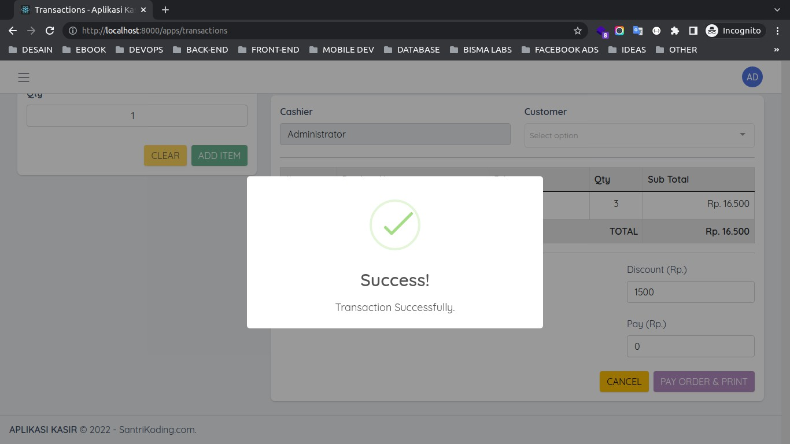

Dan kita tunggu selama 2 detik, maka akan membuka halaman baru, halaman ini nantinya kita gunakan untuk menampilkan nota pembelian yang akan dicetak.

Karena kita belum membuat *view* untuk nota tersebut, maka kita akan menampilkan halaman *error* seperti berikut ini.

644

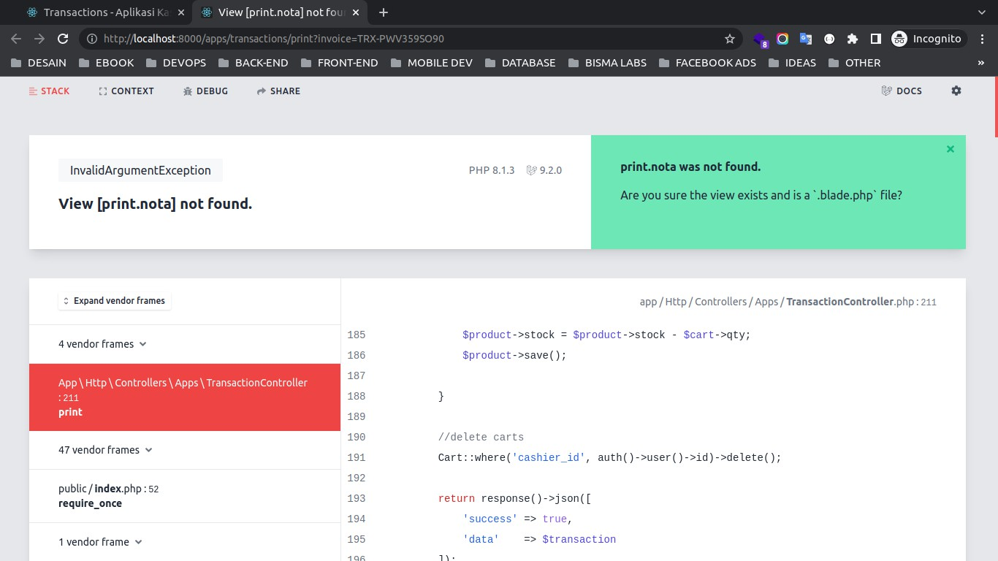

645

## Membuat Fitur Cetak Nota Pembelian

Setelah berhasil melakukan proses simpan data *transaction*, sekarang kita akan lanjutkan untuk menampilkan nota pembelian saat proses *transaction* selesai.

### Langkah 1 - Membuat View Nota

Disini kita akan membuatnya menggunakan *view blade* dari Laravel. Silahkan buat sebuah *folder* baru dengan nama print di dalam *folder* resources/views. Dan di dalam *folder* print silahkan buat *file* baru dengan nama nota.blade.php, kemudian masukkan kode berikut ini di dalamnya.

<html moznomarginboxes mozdisallowselectionprint>

<head>

<title>

Nota Pembelian

</title>

<style type="text/css"> html {

font-family: "Verdana";

}

.content {

width: 80mm; font-size: 10px; padding: 20px;

}

.content .title {

text-align: center;

}

.content .head-desc { margin-top: 10px; display: table; width: 100%;

}

.content .head-desc>div { display: table-cell;

}

646

.content .head-desc .user { text-align: right;

}

.content .nota {

text-align: center; margin-top: 5px; margin-bottom: 5px;

}

.content .separate { margin-top: 10px; margin-bottom: 15px;

border-top: 1px dashed #000;

}

.content .transaction-table { width: 100%;

font-size: 10px;

}

.content .transaction-table .name {

*/*//width: 185px;*/*

}

.content .transaction-table .qty {

*/*//text-align: center;*/*

*/*width: 65px;*/*

}

.content .transaction-table .sell-price {

*/*//text-align: right;*/*

width: 65px;

text-align: right;

}

.content .transaction-table .final-price { text-align: right;

}

.content .transaction-table tr td { vertical-align: top;

}

.content .transaction-table .price-tr td { padding-top: 7px;

647

padding-bottom: 7px;

}

.content .transaction-table .discount-tr td { padding-top: 7px;

padding-bottom: 7px;

}

.content .transaction-table .separate-line { height: 1px;

border-top: 1px dashed #000;

}

.content .thanks { margin-top: 25px; text-align: center;

}

.content .azost { margin-top: 5px; text-align: center; font-size: 10px;

}

@media print { @page {

width: 80mm; margin: 0mm;

}

}

</style>

<script>

window.print(); window.onafterprint = function() {

setTimeout(function() { window.close();

}, 1000);

}

</script>

</head>

<body>

<div class="content">

<div class="title" style="padding-bottom: 13px">

<div style="text-align: center;text-transform: uppercase;font-size: 15px">

648

SantriKoding

</div>

<div style="text-align: center">

Alamat: Desa Gedangalas, Kec. Gajah, Kab. Demak

</div>

<div style="text-align: center"> Telp: 0857-9087-9087

</div>

</div>

<div class="separate-line" style="border-top: 1px dashed #000;height: 1px;margin-bottom: 5px"></div>

<table class="transaction-table" cellspacing="0" cellpadding="0">

<tr>

<td>TANGGAL</td>

<td>:</td>

<td>{{ $transaction->created_at }}</td>

</tr>

<tr>

<td>FAKTUR</td>

<td>:</td>

<td>{{ $transaction->invoice }}</td>

</tr>

<tr>

<td>KASIR</td>

<td>:</td>

<td>{{ $transaction->cashier->name ?? '' }}</td>

</tr>

<tr>

<td>PEMBELI</td>

<td>:</td>

<td>{{ $transaction->customer->name ?? 'Umum' }}</td>

</tr>

</table>

<div class="transaction">

<table class="transaction-table" cellspacing="0" cellpadding="0">

<tr class="price-tr">

<td colspan="3">

<div class="separate-line" style="border-top: 1px dashed #000;"></div>

</td>

<td colspan="3">

<div class="separate-line" style="border-top:

649

1px dashed #000;"></div>

</td>

<td colspan="3">

<div class="separate-line" style="border-top: 1px dashed #000;"></div>

</td>

</tr>

<tr>

<td style="text-align: left">PRODUK</td>

<td style="text-align: center">QTY</td>

<td style="text-align: right" colspan="5">HARGA</td>

</tr>

<tr class="price-tr">

<td colspan="3">

<div class="separate-line" style="border-top: 1px dashed #000;"></div>

</td>

<td colspan="3">

<div class="separate-line" style="border-top: 1px dashed #000;"></div>

</td>

<td colspan="3">

<div class="separate-line" style="border-top: 1px dashed #000;"></div>

</td>

</tr>

@foreach ($transaction->details()->get() as $item)

<tr>

<td class='name'>{{ $item->product->title }}</td>

<td class='qty' style='text-align: center'>{{

$item->qty }}</td>

<td class='final-price' style='text-align: right'

colspan="5">{{ formatPrice($item->price) }}</td>

</tr> @endforeach

<tr class="price-tr">

<td colspan="3">

<div class="separate-line"></div>

</td>

<td colspan="3">

<div class="separate-line"></div>

</td>

<td colspan="3">

<div class="separate-line"></div>

</td>

</tr>

650

<tr>

<td colspan="3" class="final-price"> SUB TOTAL

</td>

<td colspan="3" class="final-price">

:

</td>

<td class="final-price">

{{ formatPrice($transaction->grand_total) }}

</td>

</tr>

<tr>

<td colspan="3" class="final-price"> DISKON

</td>

<td colspan="3" class="final-price">

:

</td>

<td class="final-price">

{{ formatPrice($transaction->discount) }}

</td>

</tr>

<tr class="discount-tr">

<td colspan="3">

<div class="separate-line"></div>

</td>

<td colspan="3">

<div class="separate-line"></div>

</td>

<td colspan="3">

<div class="separate-line"></div>

</td>

</tr>

<tr>

<td colspan="3" class="final-price"> TUNAI

</td>

<td colspan="3" class="final-price">

:

</td>

<td class="final-price">

{{ formatPrice($transaction->cash) }}

</td>

</tr>

651

<tr>

<td colspan="3" class="final-price"> KEMBALI

</td>

<td colspan="3" class="final-price">

:

</td>

<td class="final-price">

{{ formatPrice($transaction->change) }}

</td>

</tr>

</table>

</div>

<div class="thanks">

=====================================

</div>

<div class="azost" style="margin-top: 5px"> TERIMA KASIH<br>

ATAS KUNJUNGAN ANDA

</div>

</div>

</body>

</html>

Di atas, kita menampilkan data *transaction*, *detail item product*, informasi pembayaran (*cash*), *discount* dan kembalian (*change*).

Di atas, kita menambahkan sedikit kode JavaScript yang digunakan untuk menutup jendela /

*tab browser* nota ini ketika selesai melakukan proses *print* / cetak.

<script>

window.print(); window.onafterprint = function() {

setTimeout(function() { window.close();

}, 1000);

}

</script>

Dan untuk menampilkan data *transaction*, kurang lebih seperti berikut ini.

652

Dan untuk menampilkan *detail item product*, maka kita melakukan perulangan dari relasi

<table class="transaction-table" cellspacing="0" cellpadding="0">

<tr>

<td>TANGGAL</td>

<td>:</td>

<td>{{ $transaction->created_at }}</td>

</tr>

<tr>

<td>FAKTUR</td>

<td>:</td>

<td>{{ $transaction->invoice }}</td>

</tr>

<tr>

<td>KASIR</td>

<td>:</td>

<td>{{ $transaction->cashier->name ?? '' }}</td>

</tr>

<tr>

<td>PEMBELI</td>

<td>:</td>

<td>{{ $transaction->customer->name ?? 'Umum' }}</td>

</tr>

</table>

*transaction details*.

@foreach ($transaction->details()->get() as $item)

*//...*

@endforeach

### Langkah 2 - Uji Coba Cetak / Print Nota

Silahkan *reload* halaman cetak / *print* nota yang sebelumnya *errorr*, jika berhasil maka akan menampilkan hasil seperti berikut ini.

653

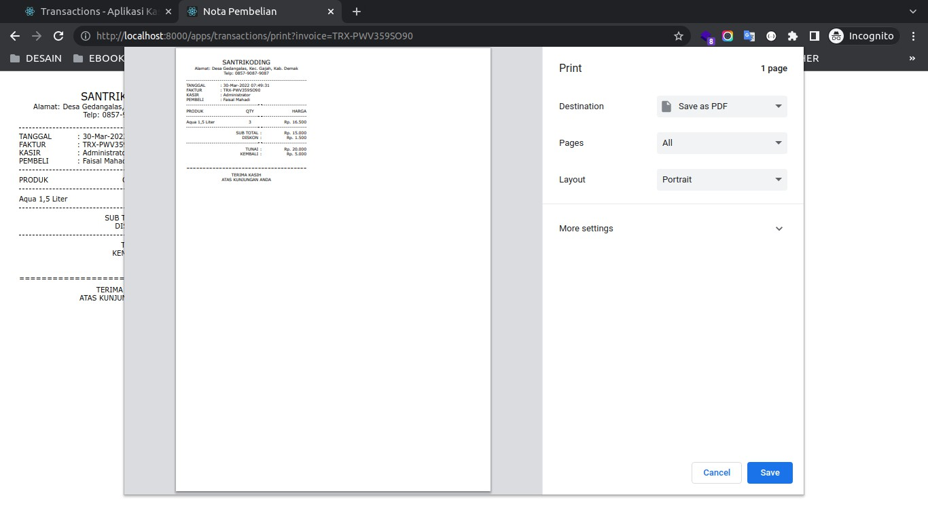

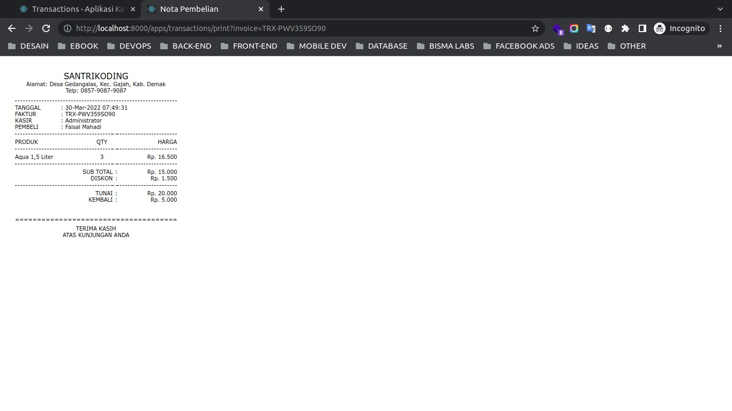

654

# Report Sales

655

## Membuat Controller Sales

Sekarang kita akan belajar membuat sebuah *controller* yang nanti kita gunakan untuk menampilkan data *sales* / penjualan berdasarkan *range* tanggal.

### Langkah 1 - Membuat Controller Sale

Silahkan jalankan perintah berikut ini di dalam terminal/CMD dan pastikan sudah berada di dalam *project* Laravel-nya.

php artisan make:controller Apps/SaleController

Jika perintah di atas berhasil dijalankan, maka kita akan mendapatkan 1 *file controller* baru dengan nama SaleController.php yang berada di dalam *folder* app/Http/Controllers/Apps.

Silahkan buka *file* tersebut dan ubah kode-nya menjadi seperti berikut ini.

<?php

namespace App\Http\Controllers\Apps; use Inertia\Inertia;

use App\Models\Transaction; use Illuminate\Http\Request;

use App\Http\Controllers\Controller;

class SaleController extends Controller

{

*/\*\**

* *index*

*\**

* *@return void*

*\*/*

public function index()

{

return Inertia::render('Apps/Sales/Index');

}

*/\*\**

* *filter*

656

*\**

* *@param mixed $request*
* *@return void*

*\*/*

public function filter(Request $request)

{

$this->validate($request, [ 'start_date' => 'required', 'end_date' => 'required',

]);

*//get data sales by range date*

$sales = Transaction::with('cashier', 'customer')

->whereDate('created_at', '>=', $request->start_date)

->whereDate('created_at', '<=', $request->end_date)

->get();

*//get total sales by range date*

$total = Transaction::whereDate('created_at', '>=',

$request->start_date)

->whereDate('created_at', '<=', $request->end_date)

->sum('grand_total');

return Inertia::render('Apps/Sales/Index', [ 'sales' => $sales,

'total' => (int) $total

]);

}

}

Dari penambahan kode di atas, pertama kita *import* Inertia *adapter* terlebih dahulu.

use Inertia\Inertia;

Kemudian kita *import Model* Transaction.

use App\Models\Transaction;

Dan di dalam *class* SaleController, kita menambahkan 2 *method* baru, yaitu

1. function index.

657

1. function filter.

##### Function Index

*Method* ini akan kita gunakan untuk menampilkan halaman *sales*. Disini kita hanya melakukan sebuah *return* ke dalam *view* / *component*.

return Inertia::render('Apps/Sales/Index');

##### Function Filter

*Method* ini yang akan digunakan untuk mencari data *transaction* berdasarkan 2 tanggal / range tanggal. Pertama-tama kita akan set sebuah validasi terlebih dahulu.

$this->validate($request, [ 'start_date' => 'required', 'end_date' => 'required',

]);

Di atas, untuk *key* start_date dab end_date memiliki *rule* / aturan yang bernama required. Itu artinya kedua key atau *attribute* tersebut wajib memiliki sebuah *value* dan tidak boleh kosong.

Setelah itu, kita akan mencari data *transaction* berdasarkan *range* tanggal menggunakan

*method* whereDate dan kolom yang akan kita jadikan acuan adalah created_at.

*//get data sales by range date*

$sales = Transaction::with('cashier', 'customer')

->whereDate('created_at', '>=', $request->start_date)

->whereDate('created_at', '<=', $request->end_date)

->get();

Di atas, kita juga memanggil 2 relasi yang terkait dengan *transaction*, yaitu cashier dan

customer. Dan kita menggunakan *method* with untuk memanggilnya.

Kemudian kita akan mencari *total transaction* berdasarkan 2 tanggal / *range* tanggal. Disini kita akan melakukan *sum* ke dalam *attribute* grand_total.

*//get total sales by range date*

$total = Transaction::whereDate('created_at', '>=',

$request->start_date)

->whereDate('created_at', '<=', $request->end_date)

->sum('grand_total');

Jika data *sales* dan *total* berhasil didapatkan, maka sekarang kita tinggal mengirimkannya ke dalam *view* / *component* dalam bentuk *props*.

return Inertia::render('Apps/Sales/Index', [ 'sales' => $sales,

'total' => (int) $total

]);

### Langkah 2 - Membuat Route Sales

Setelah berhasil membuat *controller* untuk *sales*, sekarang kita lanjutkan untuk membuatkan *route*-nya. Silahkan buka *file* routes/web.php, kemudian ubah kode-nya menjadi seperti berikut ini.

<?php

use Illuminate\Support\Facades\Route;

*//route home*

Route::get('/', function () {

return \Inertia\Inertia::render('Auth/Login');

})->middleware('guest');

*//prefix "apps"*

Route::prefix('apps')->group(function() {

*//middleware "auth"*

Route::group(['middleware' => ['auth']], function () {

*//route dashboard*

Route::get('dashboard', App\Http\Controllers\Apps\DashboardController::class)->name('apps.dashbo ard');

*//route permissions*

Route::get('/permissions',

\App\Http\Controllers\Apps\PermissionController::class)->name('apps.perm issions.index')

->middleware('permission:permissions.index');

*//route resource roles*

Route::resource('/roles',

\App\Http\Controllers\Apps\RoleController::class, ['as' => 'apps'])

->middleware('permission:roles.index|roles.create|roles.edit|roles.delet e');

*//route resource users*

Route::resource('/users',

\App\Http\Controllers\Apps\UserController::class, ['as' => 'apps'])

->middleware('permission:users.index|users.create|users.edit|users.delet e');

*//route resource categories*

Route::resource('/categories',

\App\Http\Controllers\Apps\CategoryController::class, ['as' => 'apps'])

->middleware('permission:categories.index|categories.create|categories.e dit|categories.delete');

*//route resource products*

Route::resource('/products',

\App\Http\Controllers\Apps\ProductController::class, ['as' => 'apps'])

->middleware('permission:products.index|products.create|products.edit|pr oducts.delete');

*//route resource customers*

Route::resource('/customers',

\App\Http\Controllers\Apps\CustomerController::class, ['as' => 'apps'])

->middleware('permission:customers.index|customers.create|customers.edit

|customers.delete');

*//route transaction*

Route::get('/transactions', [\App\Http\Controllers\Apps\TransactionController::class, 'index'])->name('apps.transactions.index');

*//route transaction searchProduct*

Route::post('/transactions/searchProduct', [\App\Http\Controllers\Apps\TransactionController::class, 'searchProduct'])->name('apps.transactions.searchProduct');

*//route transaction addToCart*

Route::post('/transactions/addToCart', [\App\Http\Controllers\Apps\TransactionController::class,

660

'addToCart'])->name('apps.transactions.addToCart');

*//route transaction destroyCart*

Route::post('/transactions/destroyCart', [\App\Http\Controllers\Apps\TransactionController::class, 'destroyCart'])->name('apps.transactions.destroyCart');

*//route transaction store*

Route::post('/transactions/store', [\App\Http\Controllers\Apps\TransactionController::class, 'store'])->name('apps.transactions.store');

*//route transaction print*

Route::get('/transactions/print', [\App\Http\Controllers\Apps\TransactionController::class, 'print'])->name('apps.transactions.print');

*//route sales index*

Route::get('/sales', [\App\Http\Controllers\Apps\SaleController::class,

'index'])->middleware('permission:sales.index')->name('apps.sales.index'

);

*//route sales filter*

Route::get('/sales/filter', [\App\Http\Controllers\Apps\SaleController::class, 'filter'])->name('apps.sales.filter');

});

});

Di atas, kita menambahkan 2 *route* baru untuk *sales*, yaitu /sales dan /sales/filter

dan kedua *route* tersebut menggunakan *method* GET.

Dan untuk *route* /sales kita berikan tambahan *middleware permission* sales.index, artinya *route* ini hanya bisa diakses jika *user* yang sedang *login* memiliki hak akses / *permission* tersebut.

Untuk memastikan apakah *route* yang kita tambahkan sudah berhasil, silahkan jalankan perintah berikut ini di dalam terminal/CMD.

php artisan route:list

661

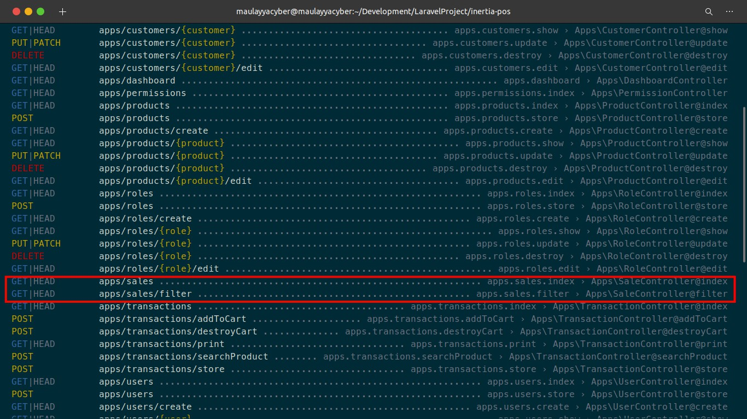

662

## Menampilkan Sales atau Penjualan Berdasarkan Range Tanggal

Setelah berhasil membuat *controller* dan *method* untuk *sales* / penjualan, maka sekarang kita akan lanjutkan membuat halaman *view* yang nantinya kita gunakan untuk menampilkan hasil dari *sales* / penjualan berdasarkan *range* tanggal.

### Langkah 1 - Membuat View Sales

Silahkan buat sebuah *folder* baru dengan nama Sales di dalam *folder* resources/js/Pages/Apps, setelah itu di dalam *folder* Sales tersebut silahkan buat *file* baru dengan nama Index.vue, kemudian masukkan kode berikut ini di dalamnya.

<template>

<Head>

<title>Report Sales - Aplikasi Kasir</title>

</Head>

<main class="c-main">

<div class="container-fluid">

<div class="fade-in">

<div class="row">

<div class="col-md-12">

<div class="card border-0 rounded-3 shadow

border-top-purple">

<div class="card-header">

<span class="font-weight-bold"><i class="fa fa-chart-bar"></i> REPORT SALES</span>

</div>

<div class="card-body">

<form @submit.prevent="filter">

<div class="row">

<div class="col-md-5">

<div class="mb-3">

<label class="form-label

fw-bold">START DATE</label>

<input type="date" v-

model="start_date" class="form-control">

</div>

<div v- if="errors.start_date" class="alert alert-danger">

{{ errors.start_date }}

</div>

663

fw-bold">END DATE</label> model="end_date" class="form-control">

class="alert alert-danger">

fw-bold text-white">*</label>

</div>

<div class="col-md-5">

<div class="mb-3">

<label class="form-label

<input type="date" v-

</div>

<div v-if="errors.end_date"

{{ errors.end_date }}

</div>

</div>

<div class="col-md-2">

<div class="mb-3">

<label class="form-label

<button class="btn btn-

md btn-purple border-0 shadow w-100"><i class="fa fa-filter"></i> FILTER</button>

</div>

</div>

</div>

</form>

<div v-if="sales">

<hr>

<div class="export text-end mb-3">

<a href="#" target="_blank" class="btn btn-success btn-md border-0 shadow me-3"><i class="fa fa- file-excel"></i> EXCEL</a>

<a href="#" target="_blank" class="btn btn-secondary btn-md border-0 shadow"><i class="fa fa-file- pdf"></i> PDF</a>

#e6e6e7;"> scope="col">Date</th> scope="col">Invoice</th> scope="col">Cashier</th>

</div>

<table class="table table-bordered">

<thead>

<tr style="background-color:

<th

<th

<th

<th

664

scope="col">Customer</th> scope="col">Total</th>

:key="sale.id">

}}</td>

center">{{ sale.invoice }}</td>

}}</td>

sale.customer.name : 'Umum' }}</td>

<th

</tr>

</thead>

<tbody>

<tr v-for="sale in sales"

<td>{{ sale.created_at

<td class="text-

<td>{{ sale.cashier.name

<td>{{ sale.customer ?

<td class="text-end">Rp.

{{ formatPrice(sale.grand_total) }}</td>

</tr>

<tr>

<td colspan="4"

class="text-end fw-bold" style="background-color: #e6e6e7;">TOTAL</td>

<td class="text-end fw- bold" style="background-color: #e6e6e7;">Rp. {{ formatPrice(total)

}}</td>

</tr>

</tbody>

</table>

</div>

</div>

</div>

</div>

</div>

</div>

</div>

</main>

</template>

<script>

*//import layout App*

import LayoutApp from '../../../Layouts/App.vue';

*//import Heade and Link from Inertia*

import { Head, Link } from '@inertiajs/inertia-vue3';

665

*//import hook ref*

import { ref } from 'vue';

*//import adapter inertia*

import { Inertia } from '@inertiajs/inertia';

export default {

*//layout App*

layout: LayoutApp,

*//register components*

components: { Head, Link

},

*//props*

props: {

errors: Object, sales: Array, total: Number

},

*//composition API*

setup() {

*//define state*

const start_date = ref('' || (new URL(document.location)).searchParams.get('start_date'));

const end_date = ref('' || (new URL(document.location)).searchParams.get('end_date'));

*//define methods filter*

const filter = () => {

*//HTTP request*

Inertia.get('/apps/sales/filter', {

*//send data to server* start_date: start_date.value, end_date: end_date.value,

});

}

return {

666

start_date, end_date, filter

}

}

}

</script>

<style>

</style>

Dari penambahan kode di atas, pertama kita *import layout* App terlebih dahulu.

*//import layout App*

import LayoutApp from '../../../Layouts/App.vue';

Kemudian kita *import component* Head dan Link dari Inertia.js.

*//import Heade and Link from Inertia*

import { Head, Link } from '@inertiajs/inertia-vue3';

Karena akan membuat *state*, maka kita akan *import* **Reactivity API** ref dari Vue.js.

*//import hook ref*

import { ref } from 'vue';

Dan karena kita juga akan melakukan **HTTP** *request*, maka kita perlu melakukan *import adapter* dari Inertia.js.

*//import adapter inertia*

import { Inertia } from '@inertiajs/inertia';

Dan kita *register layout* beserta *component* yang sudah kita *import* di atas.

*//layout App*

layout: LayoutApp,

*//register components*

components: { Head, Link

},

Di dalam *props*, kita *define* 3 data. Yaitu errors, sales dan total.

*//props*

props: {

errors: Object, sales: Array, total: Number

},

Untuk *props* errors nantinya akan berisi validasi *error* yang dikirimkan oleh *controller*

ketika *form* validasi tidak terpenuhi.

Untuk *props* sales merupakan data *sales* / penjualan yang dikirimkan oleh *controller* berdasarkan *range* tanggal yang didapatkan dari *view*. Dan sedangkan *props* total merupakan *total* dari *sales* / penjualan berdasarkan *range* tanggal.

Setelah itu, kita *define composition API* menggunakan *method* setup.

*//composition API*

setup() {

*//...*

}

Di dalam *method* setup, kita *define* 2 *state* yang nanti kita gunakan untuk menerima data yang diketikkan di dalam *input form*.

*//define state*

const start_date = ref('' || (new URL(document.location)).searchParams.get('start_date')); const end_date = ref('' || (new URL(document.location)).searchParams.get('end_date'));

Kedua *state* di atas, kita *set* menggunakan **Reactivity API** ref dengan *default value string* kosong atau mengambil *query string* yang bernama start_date dan end_date dari *URL browser*.

Kedua *state* tersebut kita panggil di dalam *template* menggunakan *directive* v-model

sebagai data *binding*.

<label class="form-label fw-bold">STAR DATE</label>

<input type="date" v-model="start_date" class="form-control">

<label class="form-label fw-bold">END DATE</label>

<input type="date" v-model="end_date" class="form-control">

Kemudian di dalam *method* setup kita juga membuat *method* baru dengan nama filter.

*Method* tersebut akan dijalankan ketika *form* di dalam *template* di*submit*.

<form @submit.prevent="filter">

//...

</form>

*//define methods filter*

const filter = () => {

*//...*

}

Di dalam *method* filter, kita melakukan **HTTP** *request* ke dalam *URL*

/apps/sales/filter menggunakan *method* GET dan mengirimkan 2 data yaitu

start_date dan end_date.

*//HTTP request*

Inertia.get('/apps/sales/filter', {

*//send data to server* start_date: start_date.value, end_date: end_date.value,

});

Agar *state* dan *method* yang kita buat dapat digunakan di dalam *template*, maka kita perlu melakukaan *return* terlebih dahulu.

return {

start_date, end_date, filter

}

Dan jika kita perhatikan, di dalam *template* kita membuat kondisi untuk menampilkan data

*sales* / penjualan.

<div v-if="sales">

//menampilkan data sales / penjualan

</div>

Di atas, kita menggunakan direktif v-if dan melakukan pengecekan terhadap nilai dari *props* sales. Jika ditemukan data di dalam *props* tersebut, maka baru kita akan menampilkan datanya.

<tr v-for="sale in sales" :key="sale.id">

//...

</tr>

670

### Langkah 2 - Uji Coba Menampilkan Data Sales

**INFORMASI PENTING !** : Ketika kita melakukan perubahan di dalam *file folder* resources/js maka kita perlu melakukan *compile* ulang agar kode *assets*-nya diperbarui.

npm run dev

atau jika ingin otomatis di *compile* bisa menggunakan perintah berikut ini :

npm run watch

Silahkan buka *menu* REPORT SALES atau bisa ke *URL* berikut ini http://localhost:8000/apps/sales, jika berhasil maka akan menampilkan hasil seperti berikut ini.

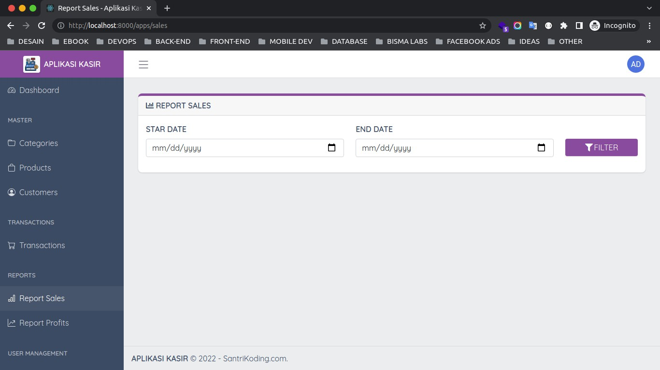

Silahkan klik *button* FILTER tanpa memilih tanggal, maka kita akan mendapatkan validasi seperti berikut ini.

671

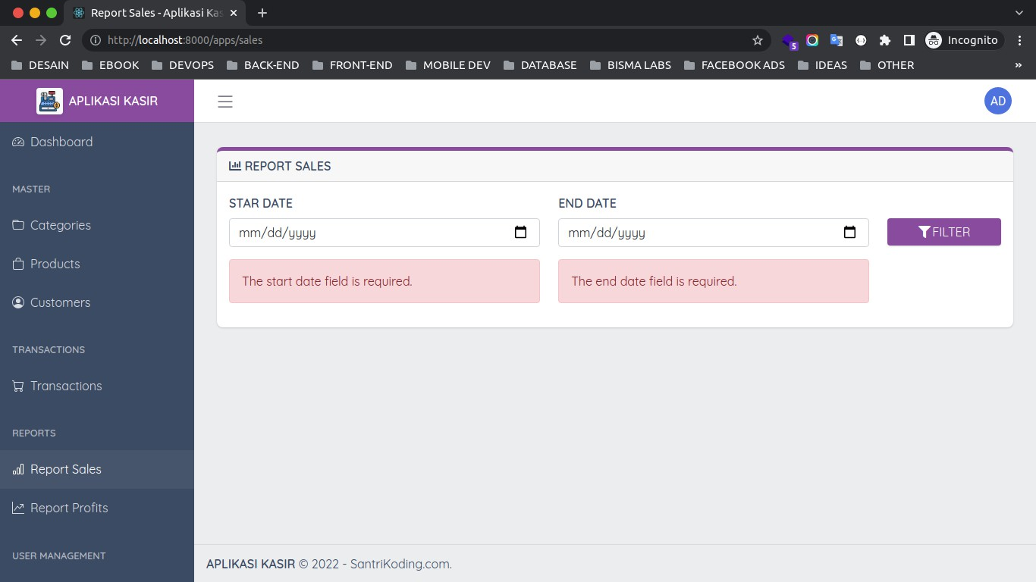

Dan terakhir, cobalah memilih START DATE dan END DATE, kemudian klik *button* FILTER, jika berhasil maka kita akan mendapatkan hasil seperti berikut ini.

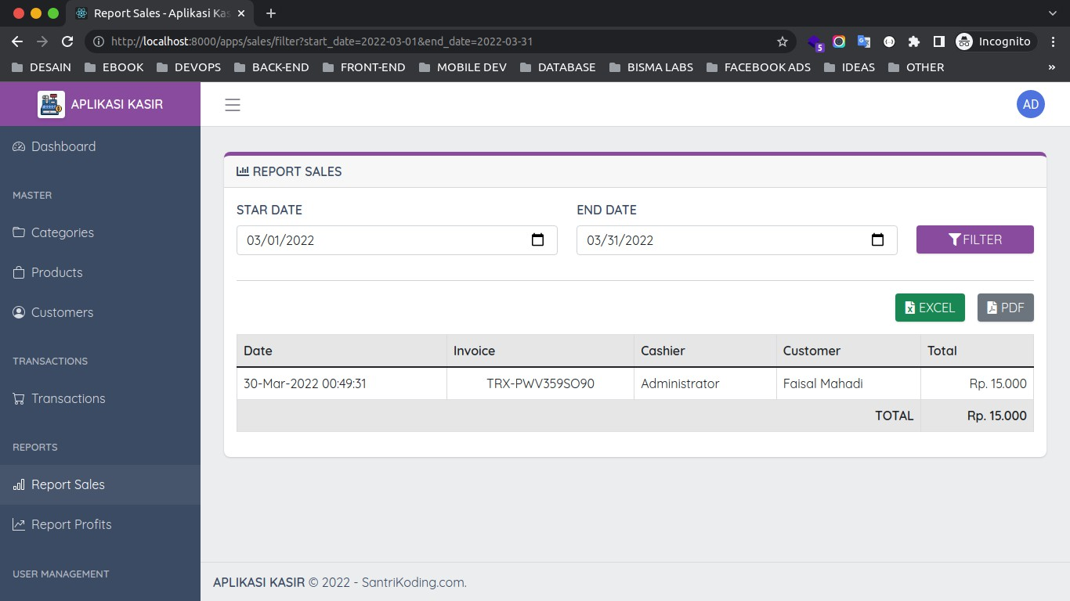

672

## Installasi & Konfigurasi Laravel Excel

Jika kita perhatikan, saat kita berhasil menampilkan data *sales* / penjualan, maka kita akan menemukan 2 *button* yang nantinya kita akan gunakan untuk melakukan *export* data dalam bentuk EXCEL dan PDF.

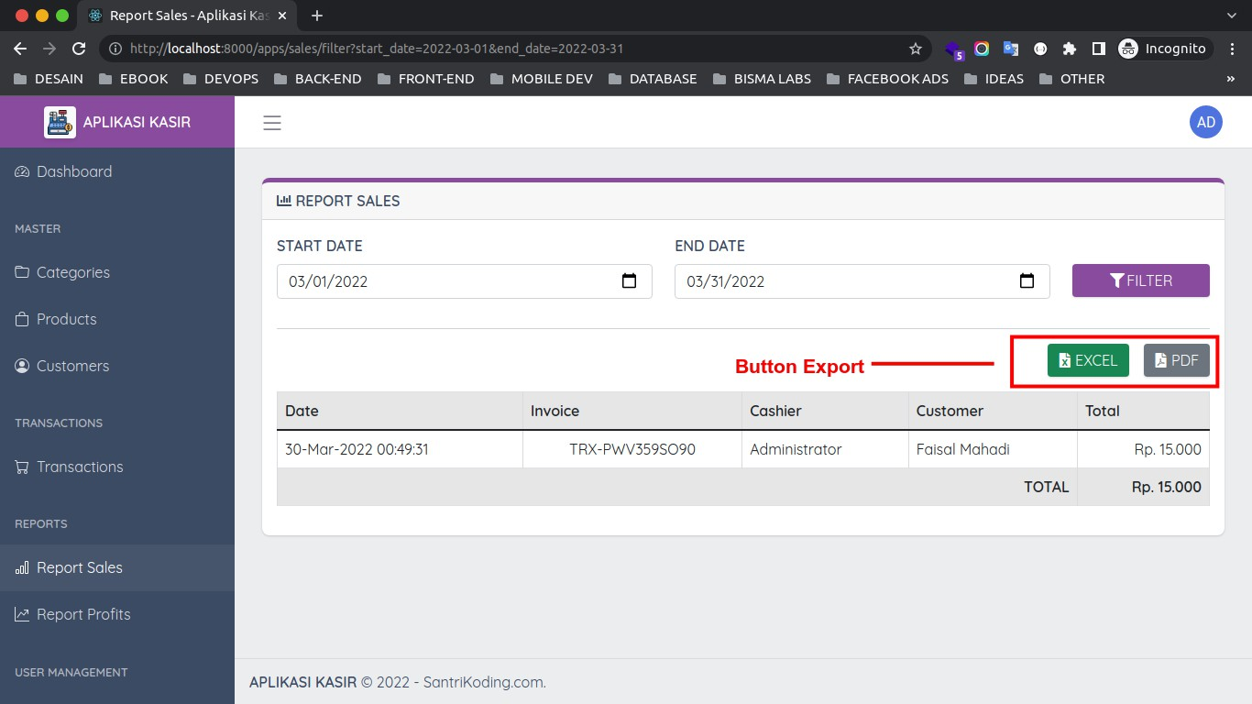

Kedua button di atas, masih belum bisa kita klik dan tentu saja belum mengarah ke dalam *action* apapun. Karena kita memang belum membuat kedua *action* untuk proses export di atas.

Di materi kali ini kita akan belajar melakukan installasi dan konfigurasi untuk *package* / *library* **Laravel Excel**. Dimana dengan adanya *library* ini kita bisa gunakan untuk membuat fitur *export* data ke dalam *format excel*.

### Langkah 1 - Installasi Laravel Excel

Untuk menginstall **Laravel Excel** ada beberapa syarat yang harus dipenuhi, diantaranya adalah :

 PHP: ^7.2\|^8.0

 Laravel: ^5.8

 PhpSpreadsheet: ^1.21

 psr/simple-cache: ^1.0

 PHP extension php_zip enabled  PHP extension php_xml enabled  PHP extension php_gd2 enabled

673

PHP extension php_iconv enabled

PHP extension php_simplexml enabled PHP extension php_xmlreader enabled PHP extension php_zlib enabled

Jika semua persyaratan di atas sudah terpenuhi, sekarang silahkan jalankan perintah berikut ini di dalam terminal/CMD.

composer require psr/simple-cache:1.0.1 maatwebsite/excel:3.1.38

Silahkan tunggu proses installasinya sampai selesai.

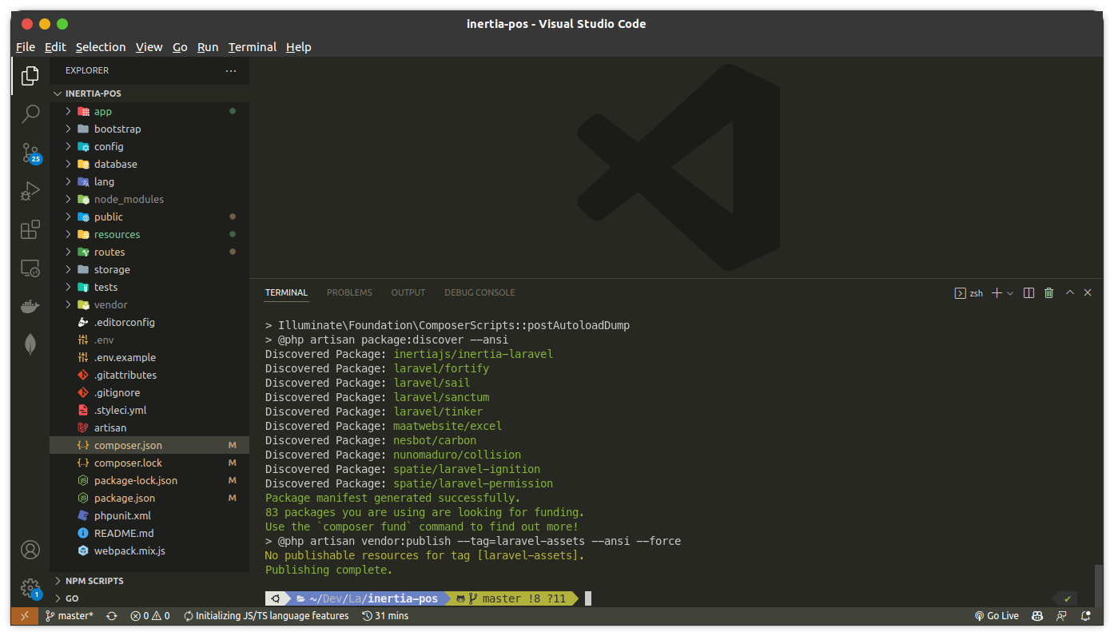

### Langkah 2 - Konfigurasi Laravel Excel

Sekarang kita akan belajar melakukan beberapa konfigurasi dari **Laravel Excel** di dalam

*project* kita. Pertama kita akan *register* untuk *provider*-nya terlebih dahulu.

Silahkan buka *file* config/app.php, kemudian register-kan Laravel Excel pada bagian

providers. Kurang lebih seperti berikut ini.

674

'providers' => [

*/\**

*\* Package Service Providers...*

*\*/*

Maatwebsite\Excel\ExcelServiceProvider::class,

]

Setelah itu, kita akan *register*-kan Facades dari Laravel Excel. Masih di *file* yang sama, yaitu

config/app.php, kemudian tambahkan Laravel Excel pada bagian aliases.

'aliases' => Facade::defaultAliases()->merge([

...

'Excel' => Maatwebsite\Excel\Facades\Excel::class,

]

Terakhir, kita akan lakukan *publish configuration file* dari Laravel Excel. Silahkan jalankan perintah berikut ini di dalam terminal/CMD.

php artisan vendor:publish -- provider="Maatwebsite\Excel\ExcelServiceProvider" --tag=config

Jika perintah di atas berhasil dijalankan, maka kita akan mendapatkan 1 *file config* baru yang berada di dalam *folder* config/excel.php.

*File* tersebut bisa digunakan jika kita ingin melakukan perubahan konfigurasi sesuai dengan kebutuhan, tapi disini kita sudah cukup menggunakan konfigurasi secara *default*.

675

## Membuat Fitur Export Excel Data Sales atau Penjualan

Di materi sebelumnya kita telah belajar bagaimana cara melakukan *installasi* dan konfigurasi Laravel Excel di dalam *project* aplikasi kasir yang sedang kita kembangkan. Sekarang kita akan lanjutkan belajar bagaimana cara membuat fitur *export excel* berdasarkan *range* tanggal tertentu.

### Langkah 1 - Membuat Class Export Sales

Silahkan jalankan perintah berikut ini di dalam terminal/CMD dan pastikan sudah berada di dalam *project* Laravel-nya.

php artisan make:export SalesExport --model=Transaction

Jika perintah di atas berhasil dijalankan, maka kita akan mendapatkan *file* baru dengan nama SalesExport.php yang berada di dalam *folder* app/Exports.

Silahkan buka *file* tersebut dan ubah semua kode-nya menjadi seperti berikut ini.

676

<?php

namespace App\Exports;

use App\Models\Transaction;

use Illuminate\Contracts\View\View;

use Maatwebsite\Excel\Concerns\FromView;

class SalesExport implements FromView

{

protected $start_date; protected $end_date;

*/\*\**

* *construct*

*\**

* *@param mixed $start_date*
* *@param mixed $end_date*
* *@return void*

*\*/*

public function construct($start_date,

{

$end_date)

}

*/\*\**

$this->start_date = $start_date;

$this->end_date = $end_date;

* *view*
* *@return View*

*\*/*

public function view(): View

{

return view('exports.sales', [

'sales' => Transaction::with('cashier', 'customer')->whereDate('created_at', '>=',

$this->start_date)->whereDate('created_at', '<=',

$this->end_date)->get(),

'total' => Transaction::whereDate('created_at', '>=',

$this->start_date)->whereDate('created_at', '<=',

$this->end_date)->sum('grand_total')

]);

}

}

Dari perubahan kode di atas, pertama kita *import* View dan FromView, karena kita akan

677

lakukan *render* ke dalam *view* terlebih dahulu sebelum proses export.

use Illuminate\Contracts\View\View;

use Maatwebsite\Excel\Concerns\FromView;

Dan pada bagian *class* SalesExport, untuk *implements* kita *set* ke dalam FromView.

class SalesExport implements FromView

{

*//...*

Dan di dalam *class*, kita *define* 2 properti yaitu $start_date dan $end_date.

protected $start_date; protected $end_date;

Dan kita buat sebuah *method* baru, yaitu construct. *Method* tersebut yang akan dijalankan pertama kali saat *class* SalesExport dipanggil. Dan di dalam *parameter*-nya kita berikan *value* properti di atas.

public function construct($start_date, $end_date)

{

$this->start_date = $start_date;

$this->end_date = $end_date;

}

*Method* di atas, yang nanti digunakan untuk menangkap nilai dari start_date dan

end_date yang dikirimkan oleh *controller*.

Kemudian di dalam *method* view kita *return* ke dalam *view* exports.sales dan mengirimkan 2 data, yaitu sales dan total.

return view('exports.sales', [

'sales' => Transaction::with('cashier', 'customer')->whereDate('created_at', '>=',

$this->start_date)->whereDate('created_at', '<=',

$this->end_date)->get(),

'total' => Transaction::whereDate('created_at', '>=',

$this->start_date)->whereDate('created_at', '<=',

$this->end_date)->sum('grand_total')

]);

Dimana kita melakukan *query* ke *Model* Transaction berdasarkan tanggal yang dikirimkan untuk mendapatkan data *sales* dan *total*.

### Langkah 2 - Membuat View Sales Export

Kita lanjutkan untuk membuat *view* yang nanti akan di *render* ke dalam *excel*. Silahkan buat

*folder* baru dengan nama exports di dalam *folder* resources/views.

Dan di dalam *folder* exports, silahkan buat *file* baru dengan nama sales.blade.php, kemudian masukkan kode berikut ini di dalamnya.

<div class="title" style="padding-bottom: 13px">

<div style="text-align: center;text-transform: uppercase;font-size: 15px">

SantriKoding

</div>

<div style="text-align: center">

Alamat: Desa Gedangalas, Kec. Gajah, Kab. Demak

</div>

<div style="text-align: center"> Telp: 0857-9087-9087

</div>

</div>

<table style="width: 100%">

<thead>

<tr style="background-color: #e6e6e7;">

<th scope="col">Date</th>

<th scope="col">Invoice</th>

<th scope="col">Cashier</th>

<th scope="col">Customer</th>

<th scope="col">Total</th>

</tr>

</thead>

<tbody>

@foreach($sales as $sale)

<tr>

<td>{{ $sale->created_at }}</td>

<td>{{ $sale->invoice }}</td>

<td>{{ $sale->cashier->name ?? '' }}</td>

<td>{{ $sale->customer->name ?? 'Umum' }}</td>

<td class="text-end">{{ formatPrice($sale->grand_total)

}}</td>

</tr> @endforeach

<tr>

<td colspan="4" class="text-end fw-bold" style="background-

color: #e6e6e7;">TOTAL</td>

<td class="text-end fw-bold" style="background-color: #e6e6e7;">{{ formatPrice($total) }}</td>

</tr>

</tbody>

</table>

Di atas, kita menampilkan data *sales* menggunakan perulangan foreach seperti pada umumnya. *View* di atas yang nantinya akan di*render* di dalam *file Excel*.

680

### Langkah 3 - Menambahkan Method Export di Controller

Setelah berhasil membuat *class* untuk *export sales*, sekarang kita akan lanjutkan membuat

*method* yang nanti dipanggil untuk melakukan proses *export* data.

Silahkan buka *file* app/Http/Controllers/Apps/SaleController.php, kemudian ubah kode-nya menjadi seperti berikut ini.

<?php

namespace App\Http\Controllers\Apps; use Inertia\Inertia;

use App\Models\Transaction; use App\Exports\SalesExport; use Illuminate\Http\Request;

use App\Http\Controllers\Controller; use Maatwebsite\Excel\Facades\Excel;

class SaleController extends Controller

{

*/\*\**

* *index*

*\**

* *@return void*

*\*/*

public function index()

{

return Inertia::render('Apps/Sales/Index');

}

*/\*\**

* *filter*
* *@param mixed $request*
* *@return void*

*\*/*

public function filter(Request $request)

{

$this->validate($request, [ 'start_date' => 'required', 'end_date' => 'required',

]);

*//get data sales by range date*

681

$sales = Transaction::with('cashier', 'customer')

->whereDate('created_at', '>=', $request->start_date)

->whereDate('created_at', '<=', $request->end_date)

->get();

*//get total sales by range date*

$total = Transaction::whereDate('created_at', '>=',

$request->start_date)

->whereDate('created_at', '<=', $request->end_date)

->sum('grand_total');

return Inertia::render('Apps/Sales/Index', [ 'sales' => $sales,

'total' => (int) $total

]);

}

*/\*\**

* *export*

*\**

* *@param mixed $request*
* *@return void*

*\*/*

public function export(Request $request)

{

return Excel::download(new SalesExport($request->start_date,

$request->end_date), 'sales : '.$request->start_date.' — '.$request->end_date.'.xlsx');

}

}

Dari perubahan kode di atas, pertama kita *import class export* yang sudah kita buat sebelumnya.

use App\Exports\SalesExport;

Setelah itu, kita juga *import Facades* dari Laravel Excel.

use Maatwebsite\Excel\Facades\Excel;

Kemudian di dalam *class* SaleController kita menambahkan *method* baru dengan nama

682

export. Yang di dalamnya kita melakukan *return* ke dalam *class* SalesExport dan menambahkan 2 *parameter* dari *request*, yaitu start_date dan end_date.

public function export(Request $request)

{

return Excel::download(new SalesExport($request->start_date,

$request->end_date), 'sales : '.$request->start_date.' — '.$request->end_date.'.xlsx');

}

### Langkah 4 - Menambahkan Route Export Excel

Setelah berhasil membuat *method* di dalam *controller*, maka sekarang kita tinggal menambahkan *route*-nya. Silahkan buka *file* routes/web.php, kemudian ubah semua kode-nya menjadi seperti berikut ini.

<?php

use Illuminate\Support\Facades\Route;

*//route home*

Route::get('/', function () {

return \Inertia\Inertia::render('Auth/Login');

})->middleware('guest');

*//prefix "apps"*

Route::prefix('apps')->group(function() {

*//middleware "auth"*

Route::group(['middleware' => ['auth']], function () {

*//route dashboard*

Route::get('dashboard', App\Http\Controllers\Apps\DashboardController::class)->name('apps.dashbo ard');

*//route permissions*

Route::get('/permissions',

\App\Http\Controllers\Apps\PermissionController::class)->name('apps.perm issions.index')

->middleware('permission:permissions.index');

*//route resource roles*

683

Route::resource('/roles',

\App\Http\Controllers\Apps\RoleController::class, ['as' => 'apps'])

->middleware('permission:roles.index|roles.create|roles.edit|roles.delet e');

*//route resource users*

Route::resource('/users',

\App\Http\Controllers\Apps\UserController::class, ['as' => 'apps'])

->middleware('permission:users.index|users.create|users.edit|users.delet e');

*//route resource categories*

Route::resource('/categories',

\App\Http\Controllers\Apps\CategoryController::class, ['as' => 'apps'])

->middleware('permission:categories.index|categories.create|categories.e dit|categories.delete');

*//route resource products*

Route::resource('/products',

\App\Http\Controllers\Apps\ProductController::class, ['as' => 'apps'])

->middleware('permission:products.index|products.create|products.edit|pr oducts.delete');

*//route resource customers*

Route::resource('/customers',

\App\Http\Controllers\Apps\CustomerController::class, ['as' => 'apps'])

->middleware('permission:customers.index|customers.create|customers.edit

|customers.delete');

*//route transaction*

Route::get('/transactions', [\App\Http\Controllers\Apps\TransactionController::class, 'index'])->name('apps.transactions.index');

*//route transaction searchProduct*

Route::post('/transactions/searchProduct', [\App\Http\Controllers\Apps\TransactionController::class, 'searchProduct'])->name('apps.transactions.searchProduct');

*//route transaction addToCart*

Route::post('/transactions/addToCart', [\App\Http\Controllers\Apps\TransactionController::class, 'addToCart'])->name('apps.transactions.addToCart');

*//route transaction destroyCart*

Route::post('/transactions/destroyCart', [\App\Http\Controllers\Apps\TransactionController::class, 'destroyCart'])->name('apps.transactions.destroyCart');

684

*//route transaction store*

Route::post('/transactions/store', [\App\Http\Controllers\Apps\TransactionController::class, 'store'])->name('apps.transactions.store');

*//route transaction print*

Route::get('/transactions/print', [\App\Http\Controllers\Apps\TransactionController::class, 'print'])->name('apps.transactions.print');

*//route sales index*

Route::get('/sales', [\App\Http\Controllers\Apps\SaleController::class,

'index'])->middleware('permission:sales.index')->name('apps.sales.index'

);

*//route sales filter*

Route::get('/sales/filter', [\App\Http\Controllers\Apps\SaleController::class, 'filter'])->name('apps.sales.filter');

*//route sales export excel*

Route::get('/sales/export', [\App\Http\Controllers\Apps\SaleController::class, 'export'])->name('apps.sales.export');

});

});

Di atas, kita menambahkan 1 *route* baru dengan path /sales/export dengan *method*

GET.

### Langkah 5 - Menambahkan Link Export di View / Component

Terakhir, kita tinggal menambahkan *link action* di dalam *button* EXCEL yang ada di dalam *view* / *component*. Silahkan buka *file* resources/js/Pages/Apps/Sales/Index.vue, kemudian cari kode berikut ini.

<a href="#" target="_blank" class="btn btn-success btn-md border-0 shadow me-3"><i class="fa fa-file-excel"></i> EXCEL</a>

Ubahlah menjadi seperti berikut ini.

685

<a

:href="`/apps/sales/export?start_date=${start_date}&end_date=${end_date}

`" target="_blank" class="btn btn-success btn-md border-0 shadow me-3"><i class="fa fa-file-excel"></i> EXCEL</a>

Di atas, kita menambahkan *link* / *URL* ke dalam

/apps/sales/export?start_date=""&end_date="".

### Langkah 6 - Uji Coba Export Data Sales

**INFORMASI PENTING !** : Ketika kita melakukan perubahan di dalam *file folder* resources/js maka kita perlu melakukan *compile* ulang agar kode *assets*-nya diperbarui.

npm run dev

atau jika ingin otomatis di *compile* bisa menggunakan perintah berikut ini :

npm run watch

Silahkan lakukan *filter* data berdasarkan *range* tanggal di dalam *sales* / penjualan. Kemudian klik *button* EXCEL, jika berhasil maka akan melakukan *download file excel* ke dalam komputer teman-teman.

686

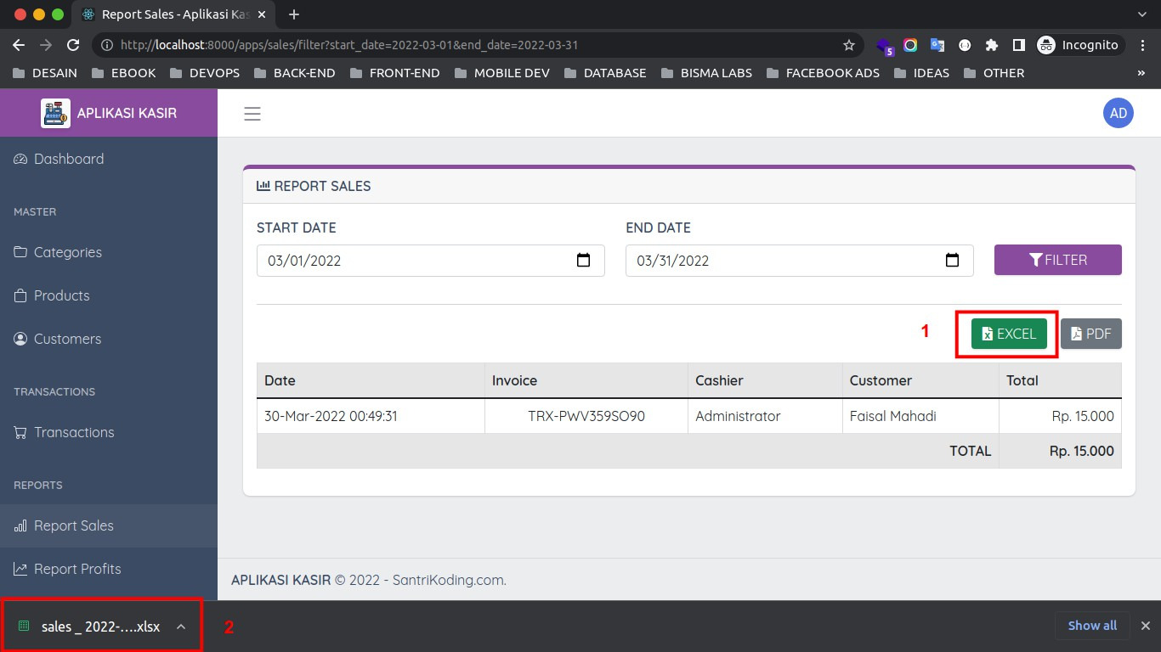

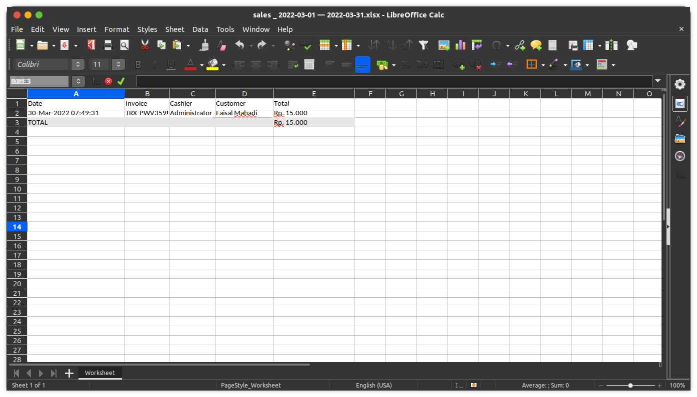

687

## Installasi & Konfigurasi Laravel DomPDF

Setelah berhasil membuat *export excel* untuk data *sales* / penjualan, sekarang kita akan lanjutkan untuk bagian cetak PDF-nya. Dan pada materi kali ini kita akan belajar bagaimana cara melakukan installasi dan konfigurasi *library* **DomPDF** di dalam *project* Laravel.

### Langkah 1 - Installasi DomPDF

Silahkan jalankan perintah berikut ini di dalam terminal/CMD dan pastikan sudah berada di dalam *project* Laravel-nya.

composer require barryvdh/laravel-dompdf:1.0.0

Silahkan tunggu proses *installasi*-nya sampai selesai.

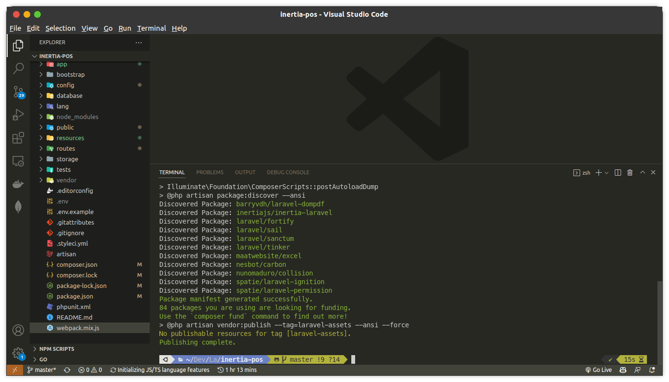

### Langkah 2 - Konfigurasi DomPDF

Setelah berhasil melakukan *installasi*, sekarang kita lanjutkan untuk melakukan konfigurasinya. Ini sama seperti pada *library* Laravel Excel, yaitu kita menambahkan *provider* dan juga *aliases* di dalam *file config*.

Silahkan buka *file* config/app.php, kemudian pada bagian providers tambahkan kode

688

berikut ini.

'providers' => [

*//...*

Barryvdh\DomPDF\ServiceProvider::class,

]

Kemudian tambahkan kode berikut ini di dalam aliases.

'aliases' => Facade::defaultAliases()->merge([

*//...*

'PDF' => Barryvdh\DomPDF\Facade::class,

]

689

## Membuat Fitur Cetak PDF Data Sales atau Penjualan

Pada materi sebelumnya kita telah belajar melakukan *installasi* dan konfigurasi package /

*library* **DomPDF**. Dan sekarang kita akan lanjutkan membuat fitur cetak PDF dari data *sales*

/ penjualan berdasarkan *range* tanggal.

### Langkah 1 - Menambahkan Method Pdf di Controller

Pertama kita menambahkan 1 *method* baru yang akan kita gunakan untuk proses cetak PDF-nya di dalam *controller*. Silahkan buka *file* app/Http/Controllers/Apps/SaleController.php, kemudian ubah semua kode-nya menjadi seperti berikut ini.

<?php

namespace App\Http\Controllers\Apps; use Inertia\Inertia;

use App\Models\Transaction; use App\Exports\SalesExport; use Illuminate\Http\Request;

use App\Http\Controllers\Controller; use Maatwebsite\Excel\Facades\Excel; use Barryvdh\DomPDF\Facade\Pdf;

class SaleController extends Controller

{

*/\*\**

* *index*

*\**

* *@return void*

*\*/*

public function index()

{

return Inertia::render('Apps/Sales/Index');

}

*/\*\**

* *filter*
* *@param mixed $request*
* *@return void*

*\*/*

690

public function filter(Request $request)

{

$this->validate($request, [ 'start_date' => 'required', 'end_date' => 'required',

]);

*//get data sales by range date*

$sales = Transaction::with('cashier', 'customer')

->whereDate('created_at', '>=', $request->start_date)

->whereDate('created_at', '<=', $request->end_date)

->get();

*//get total sales by range date*

$total = Transaction::whereDate('created_at', '>=',

$request->start_date)

->whereDate('created_at', '<=', $request->end_date)

->sum('grand_total');

return Inertia::render('Apps/Sales/Index', [ 'sales' => $sales,

'total' => (int) $total

]);

}

*/\*\**

* *export*

*\**

* *@param mixed $request*
* *@return void*

*\*/*

public function export(Request $request)

{

return Excel::download(new SalesExport($request->start_date,

$request->end_date), 'sales : '.$request->start_date.' — '.$request->end_date.'.xlsx');

}

*/\*\**

* *pdf*
* *@param mixed $request*
* *@return void*

*\*/*

public function pdf(Request $request)

{

*//get sales by range date*

$sales = Transaction::with('cashier',

691

'customer')->whereDate('created_at', '>=',

$request->start_date)->whereDate('created_at', '<=',

$request->end_date)->get();

*//get total sales by range daate*

$total = Transaction::whereDate('created_at', '>=',

$request->start_date)->whereDate('created_at', '<=',

$request->end_date)->sum('grand_total');

*//load view PDF with data*

$pdf = PDF::loadView('exports.sales', compact('sales', 'total'));

*//return PDF for preview / download*

return $pdf->download('sales : '.$request->start_date.' — '.$request->end_date.'.pdf');

}

}

Dari perubahan kode di atas, pertama kita *import Facades* PDF.

use Barryvdh\DomPDF\Facade\Pdf;

Kemudian di dalam *class* SaleController kita membuat *method* baru dengan nama pdf. Di dalam *method* tersebut kita melakukan *get* data *sales* dan *total* berdasarkan *range* tanggal.

*//get sales by range date*

$sales = Transaction::with('cashier', 'customer')->whereDate('created_at', '>=',

$request->start_date)->whereDate('created_at', '<=',

$request->end_date)->get();

*//get total sales by range daate*

$total = Transaction::whereDate('created_at', '>=',

$request->start_date)->whereDate('created_at', '<=',

$request->end_date)->sum('grand_total');

Kemudian kita *return* kedua data di atas ke dalam *view* yang nanti kita akan cetak ke dalam

*format* PDF.

*//load view PDF with data*

$pdf = PDF::loadView('exports.sales', compact('sales', 'total'));

Terakhir, kita akan *return* PDF-nya agar otomatis ke *download* / ke *preview* di dalam

*browser*.

*//return PDF for preview / download*

return $pdf->download('sales : '.$request->start_date.' — '.$request->end_date.'.pdf');

### Langkah 2 - Menambahkan Route Cetak PDF

Setelah berhasil membuat *method* di dalam *controller*, maka sekarang kita tinggal menambahkan *route*-nya. Silahkan buak *file* routes/web.php, kemudian ubah semua kode-nya menjadi seperti berikut ini.

<?php

use Illuminate\Support\Facades\Route;

*//route home*

Route::get('/', function () {

return \Inertia\Inertia::render('Auth/Login');

})->middleware('guest');

*//prefix "apps"*

Route::prefix('apps')->group(function() {

*//middleware "auth"*

Route::group(['middleware' => ['auth']], function () {

*//route dashboard*

Route::get('dashboard', App\Http\Controllers\Apps\DashboardController::class)->name('apps.dashbo ard');

*//route permissions*

Route::get('/permissions',

\App\Http\Controllers\Apps\PermissionController::class)->name('apps.perm issions.index')

->middleware('permission:permissions.index');

*//route resource roles*

Route::resource('/roles',

\App\Http\Controllers\Apps\RoleController::class, ['as' => 'apps'])

->middleware('permission:roles.index|roles.create|roles.edit|roles.delet e');

*//route resource users*

Route::resource('/users',

\App\Http\Controllers\Apps\UserController::class, ['as' => 'apps'])

->middleware('permission:users.index|users.create|users.edit|users.delet e');

*//route resource categories*

Route::resource('/categories',

\App\Http\Controllers\Apps\CategoryController::class, ['as' => 'apps'])

->middleware('permission:categories.index|categories.create|categories.e dit|categories.delete');

*//route resource products*

Route::resource('/products',

\App\Http\Controllers\Apps\ProductController::class, ['as' => 'apps'])

->middleware('permission:products.index|products.create|products.edit|pr oducts.delete');

*//route resource customers*

Route::resource('/customers',

\App\Http\Controllers\Apps\CustomerController::class, ['as' => 'apps'])

->middleware('permission:customers.index|customers.create|customers.edit

|customers.delete');

*//route transaction*

Route::get('/transactions', [\App\Http\Controllers\Apps\TransactionController::class, 'index'])->name('apps.transactions.index');

*//route transaction searchProduct*

Route::post('/transactions/searchProduct', [\App\Http\Controllers\Apps\TransactionController::class, 'searchProduct'])->name('apps.transactions.searchProduct');

*//route transaction addToCart*

Route::post('/transactions/addToCart', [\App\Http\Controllers\Apps\TransactionController::class, 'addToCart'])->name('apps.transactions.addToCart');

*//route transaction destroyCart*

Route::post('/transactions/destroyCart', [\App\Http\Controllers\Apps\TransactionController::class,

694

'destroyCart'])->name('apps.transactions.destroyCart');

*//route transaction store*

Route::post('/transactions/store', [\App\Http\Controllers\Apps\TransactionController::class, 'store'])->name('apps.transactions.store');

*//route transaction print*

Route::get('/transactions/print', [\App\Http\Controllers\Apps\TransactionController::class, 'print'])->name('apps.transactions.print');

*//route sales index*

Route::get('/sales', [\App\Http\Controllers\Apps\SaleController::class,

'index'])->middleware('permission:sales.index')->name('apps.sales.index'

);

*//route sales filter*

Route::get('/sales/filter', [\App\Http\Controllers\Apps\SaleController::class, 'filter'])->name('apps.sales.filter');

*//route sales export excel*

Route::get('/sales/export', [\App\Http\Controllers\Apps\SaleController::class, 'export'])->name('apps.sales.export');

*//route sales print pdf*

Route::get('/sales/pdf', [\App\Http\Controllers\Apps\SaleController::class, 'pdf'])->name('apps.sales.pdf');

});

});

Di atas, kita menambahkan 1 *route* baru dengan *path* /sales/pdf dengan *method* GET.

### Langkah 3 - Menambahkan Link Cetak PDF di View / Component

Terakhir, kita tinggal menambahkan *link action* di dalam *button* PDF yang ada di dalam *view*

/ *component*. Silahkan buka *file* resources/js/Pages/Apps/Sales/Index.vue, kemudian cari kode berikut ini.

695

<a href="#" target="_blank" class="btn btn-secondary btn-md border-0 shadow"><i class="fa fa-file-pdf"></i> PDF</a>

Ubahlah menjadi seperti berikut ini.

<a

:href="`/apps/sales/pdf?start_date=${start_date}&end_date=${end_date}`" target="_blank" class="btn btn-secondary btn-md border-0 shadow"><i class="fa fa-file-pdf"></i> PDF</a>

Di atas, kita menambahkan *link* / *URL* ke dalam

/apps/sales/export?start_date=""&end_date="".

### Langkah 6 - Uji Coba Cetak PDF Sales

**INFORMASI PENTING !** : Ketika kita melakukan perubahan di dalam *file folder* resources/js maka kita perlu melakukan *compile* ulang agar kode *assets*-nya diperbarui.

npm run dev

atau jika ingin otomatis di *compile* bisa menggunakan perintah berikut ini :

npm run watch

Silahkan klik *button* PDF di dalam data *sales*, jika berhasil maka kita akan mendapatkan hasil seperti berikut ini.

696

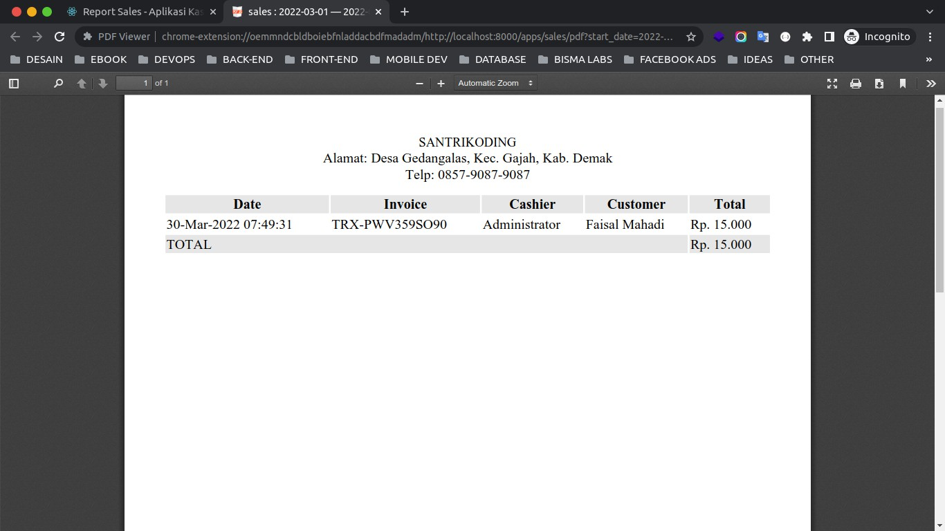

697

# Report Profits

698

## Membuat Controller Profit

Setelah berhasil membuat *report* untuk data *sales* / penjualan, maka sekarang kita akan lanjutkan belajar membuat *report* untuk data *profit* / laba. Dan tentunya kita juga akan melakukan *export* dalam bentul *excel* dan PDF.

### Langkah 1 - Membuat Controller Profit

Silahkan jalankan perintah berikut ini di dalam terminal/CMD dan pastiksan sudah berada di dalam *project* Laravel-nya.

php artisan make:controller Apps/ProfitController

Jika perintah di atas berhasil, maka kita akan mendapatkan 1 *file controller* baru dengan nama ProfitController.php di dalam *folder* app/Http/Controllers/Apps.

Silahkan buka *file* tersebut dan ubah semua kode-nya menjadi seperti berikut ini.

<?php

namespace App\Http\Controllers\Apps; use Inertia\Inertia;

use App\Models\Profit;

use Illuminate\Http\Request;

use App\Http\Controllers\Controller;

class ProfitController extends Controller

{

*/\*\**

* *index*

*\**

* *@return void*

*\*/*

public function index()

{

return Inertia::render('Apps/Profits/Index');

}

*/\*\**

* *filter*

699

*\**

* *@param mixed $request*
* *@return void*

*\*/*

public function filter(Request $request)

{

$this->validate($request, [ 'start_date' => 'required', 'end_date' => 'required',

]);

*//get data profits by range date*

$profits = Profit::with('transaction')->whereDate('created_at', '>=', $request->start_date)->whereDate('created_at', '<=',

$request->end_date)->get();

*//get total profit by range date*

$total = Profit::whereDate('created_at', '>=',

$request->start_date)->whereDate('created_at', '<=',

$request->end_date)->sum('total');

return Inertia::render('Apps/Profits/Index', [ 'profits' => $profits,

'total' => (int) $total

]);

}

}

Dari penambahan kode di atas, pertama kita *import* Inertia *adapter*.

use Inertia\Inertia;

Dan kita juga *import Model* Profit.

use App\Models\Profit;

Di dalam *class* ProfitController kita menambahkan 2 *method* baru, yaitu :

1. function index
2. function filter

700

##### Function Index

*Method* ini akan kita gunakan untuk menampilkan halaman *profit* / laba. Disini kita melakukan *return* ke dalam sebuah *view* / *component*.

return Inertia::render('Apps/Profits/Index');

##### Function Filter

*Method* ini yang nanti akan kita gunakan untuk melakukan pencarian data *profit* / laba berdasarkan *range* tanggal. Disini kita juga menambahkan validasi.

$this->validate($request, [ 'start_date' => 'required', 'end_date' => 'required',

]);

Kemudian kita akan mencari data *profit* dan *total* menggunakan *Model* berdasarkan *range*

tanggal yang di dapatkan dari request, yaitu start_date dan end_date.

*//get data profits by range date*

$profits = Profit::with('transaction')->whereDate('created_at', '>=',

$request->start_date)->whereDate('created_at', '<=',

$request->end_date)->get();

*//get total profit by range date*

$total = Profit::whereDate('created_at', '>=',

$request->start_date)->whereDate('created_at', '<=',

$request->end_date)->sum('total');

Setelah itu, kita kirim kedua data di atas ke dalam sebuah *view* / *component* sebagai *props*.

return Inertia::render('Apps/Profits/Index', [ 'profits' => $profits,

'total' => (int) $total

]);

701

### Langkah 2 - Membuat Route Profits

Setelah berhasil membuat *controller* untuk *profit*, sekarang kita lanjutkan untuk membuatkan *route*-nya. Silahkan buka *file* routes/web.php, kemudian ubah kode-nya menjadi seperti berikut ini.

<?php

use Illuminate\Support\Facades\Route;

*//route home*

Route::get('/', function () {

return \Inertia\Inertia::render('Auth/Login');

})->middleware('guest');

*//prefix "apps"*

Route::prefix('apps')->group(function() {

*//middleware "auth"*

Route::group(['middleware' => ['auth']], function () {

*//route dashboard*

Route::get('dashboard', App\Http\Controllers\Apps\DashboardController::class)->name('apps.dashbo ard');

*//route permissions*

Route::get('/permissions',

\App\Http\Controllers\Apps\PermissionController::class)->name('apps.perm issions.index')

->middleware('permission:permissions.index');

*//route resource roles*

Route::resource('/roles',

\App\Http\Controllers\Apps\RoleController::class, ['as' => 'apps'])

->middleware('permission:roles.index|roles.create|roles.edit|roles.delet e');

*//route resource users*

Route::resource('/users',

\App\Http\Controllers\Apps\UserController::class, ['as' => 'apps'])

->middleware('permission:users.index|users.create|users.edit|users.delet e');

*//route resource categories*

702

Route::resource('/categories',

\App\Http\Controllers\Apps\CategoryController::class, ['as' => 'apps'])

->middleware('permission:categories.index|categories.create|categories.e dit|categories.delete');

*//route resource products*

Route::resource('/products',

\App\Http\Controllers\Apps\ProductController::class, ['as' => 'apps'])

->middleware('permission:products.index|products.create|products.edit|pr oducts.delete');

*//route resource customers*

Route::resource('/customers',

\App\Http\Controllers\Apps\CustomerController::class, ['as' => 'apps'])

->middleware('permission:customers.index|customers.create|customers.edit

|customers.delete');

*//route transaction*

Route::get('/transactions', [\App\Http\Controllers\Apps\TransactionController::class, 'index'])->name('apps.transactions.index');

*//route transaction searchProduct*

Route::post('/transactions/searchProduct', [\App\Http\Controllers\Apps\TransactionController::class, 'searchProduct'])->name('apps.transactions.searchProduct');

*//route transaction addToCart*

Route::post('/transactions/addToCart', [\App\Http\Controllers\Apps\TransactionController::class, 'addToCart'])->name('apps.transactions.addToCart');

*//route transaction destroyCart*

Route::post('/transactions/destroyCart', [\App\Http\Controllers\Apps\TransactionController::class, 'destroyCart'])->name('apps.transactions.destroyCart');

*//route transaction store*

Route::post('/transactions/store', [\App\Http\Controllers\Apps\TransactionController::class, 'store'])->name('apps.transactions.store');

*//route transaction print*

Route::get('/transactions/print', [\App\Http\Controllers\Apps\TransactionController::class, 'print'])->name('apps.transactions.print');

*//route sales index*

703

Route::get('/sales', [\App\Http\Controllers\Apps\SaleController::class,

'index'])->middleware('permission:sales.index')->name('apps.sales.index'

);

*//route sales filter*

Route::get('/sales/filter', [\App\Http\Controllers\Apps\SaleController::class, 'filter'])->name('apps.sales.filter');

*//route sales export excel*

Route::get('/sales/export', [\App\Http\Controllers\Apps\SaleController::class, 'export'])->name('apps.sales.export');

*//route sales print pdf*

Route::get('/sales/pdf', [\App\Http\Controllers\Apps\SaleController::class, 'pdf'])->name('apps.sales.pdf');

*//route profits index*

Route::get('/profits', [\App\Http\Controllers\Apps\ProfitController::class,

'index'])->middleware('permission:profits.index')->name('apps.profits.in dex');

*//route profits filter*

Route::get('/profits/filter', [\App\Http\Controllers\Apps\ProfitController::class, 'filter'])->name('apps.profits.filter');

});

});

Di atas, kita menambahkan 2 *route* baru untuk *sales*, yaitu /profits dan

/profits/filter dan kedua *route* tersebut menggunakan *method* GET.

Dan untuk *route* /profits kita berikan tambahan *middleware permission* profits.index, artinya *route* ini hanya bisa diakses jika user yang sedang *login* memiliki hak akses / *permission* tersebut.

Untuk memastikan apakah *route* yang kita tambahkan sudah berhasil, silahkan jalankan perintah berikut ini di dalam terminal/CMD.

704

php artisan route:list

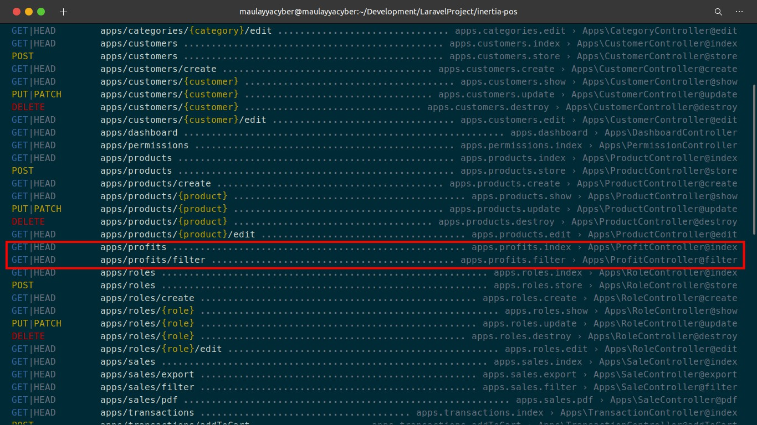

705

## Menampilkan Profits atau Laba Berdasarkan Range Tanggal

Sekarang kita akan lanjutkan belajar membuat halaman *view* yang nantinya kita gunakan untuk menampilkan data *profit* / laba berdasarkan *range* tanggal.

### Langkah 1 - Membuat View Profits

Silahkan buat sebuah *folder* baru dengan nama Profits di dalam *folder* resources/js/Pages/Apps, setelah itu di dalam *folder* Profits tersebut silahkan buat *file* baru dengan nama Index.vue, kemudian masukkan kode berikut ini di dalamnya.

<template>

<Head>

<title>Report Profits - Aplikasi Kasir</title>

</Head>

<main class="c-main">

<div class="container-fluid">

<div class="fade-in">

<div class="row">

<div class="col-md-12">

<div class="card border-0 rounded-3 shadow

border-top-purple">

<div class="card-header">

<span class="font-weight-bold"><i class="fa fa-chart-line"></i> REPORT PROFITS</span>

</div>

<div class="card-body">

<form @submit.prevent="filter">

<div class="row">

<div class="col-md-5">

<div class="mb-3">

<label class="form-label

fw-bold">START DATE</label>

<input type="date" v-

model="start_date" class="form-control">

</div>

<div v- if="errors.start_date" class="alert alert-danger">

{{ errors.start_date }}

</div>

</div>

706

fw-bold">END DATE</label> model="end_date" class="form-control">

class="alert alert-danger">

fw-bold text-white">*</label>

<div class="col-md-5">

<div class="mb-3">

<label class="form-label

<input type="date" v-

</div>

<div v-if="errors.end_date"

{{ errors.end_date }}

</div>

</div>

<div class="col-md-2">

<div class="mb-3">

<label class="form-label

<button class="btn btn-

md btn-purple border-0 shadow w-100"><i class="fa fa-filter"></i> FILTER</button>

</div>

</div>

</div>

</form>

<div v-if="profits">

<hr>

<div class="export text-end mb-3">

<a href="#" class="btn btn- success btn-md border-0 shadow me-3"><i class="fa fa-file-excel"></i> EXCEL</a>

<a href="#" target="_blank" class="btn btn-secondary btn-md border-0 shadow"><i class="fa fa-file- pdf"></i> PDF</a>

#e6e6e7;"> scope="col">Date</th> scope="col">Invoice</th> scope="col">Total</th>

</div>

<table class="table table-bordered">

<thead>

<tr style="background-color:

<th

<th

<th

</tr>

</thead>

707

profits" :key="profit.id">

}}</td>

<tbody>

<tr v-for="profit in

<td>{{ profit.created_at

<td class="text-

center">{{ profit.transaction.invoice }}</td>

{{ formatPrice(profit.total) }}</td>

<td class="text-end">Rp.

</tr>

<tr>

<td colspan="2" class="text-end fw-bold" style="background-color: #e6e6e7;">TOTAL</td>

<td class="text-end fw- bold" style="background-color: #e6e6e7;">Rp. {{ formatPrice(total)

}}</td>

</tr>

</tbody>

</table>

</div>

</div>

</div>

</div>

</div>

</div>

</div>

</main>

</template>

<script>

*//import layout App*

import LayoutApp from '../../../Layouts/App.vue';

*//import Heade and Link from Inertia*

import { Head, Link } from '@inertiajs/inertia-vue3';

*//import hook ref*

import { ref } from 'vue';

*//import inertia adapter*

import { Inertia } from '@inertiajs/inertia';

export default {

*//layout*

layout: LayoutApp,

708

*//register components*

components: { Head, Link

},

*//props*

props: {

errors: Object, profits: Array, total: Number

},

*//composition API*

setup() {

*//define state*

const start_date = ref('' || (new URL(document.location)).searchParams.get('start_date'));

const end_date = ref('' || (new URL(document.location)).searchParams.get('end_date'));

*//define methods filter*

const filter = () => {

Inertia.get('/apps/profits/filter', { start_date: start_date.value, end_date: end_date.value,

});

}

return {

start_date, end_date, filter,

}

}

}

</script>

<style>

</style>

709

Dari penambahan kode di atas, pertama kita *import layout* App terlebih dahulu.

*//import layout App*

import LayoutApp from '../../../Layouts/App.vue';

Kemudian kita *import component* Head dan Link dari Inertia.js.

*//import Heade and Link from Inertia*

import { Head, Link } from '@inertiajs/inertia-vue3';

Dan karena akan membuat sebuah *state*, maka kita akan *import* **Reactivity API** ref dari Vue.js.

*//import hook ref*

import { ref } from 'vue';

Nantinya kita akan melakukan **HTTP** *request* ke *server*, maka kita perlu melakukan *import adapter* dari Inertia.js.

*//import inertia adapter*

import { Inertia } from '@inertiajs/inertia';

Setelah berhasil melakukan *import layout* dan beberapa component, maka sekarang kita akan melakukan *register*. Tujuaanya agar *component* tersebut bisa digunakan di dalam *template*.

*//layout*

layout: LayoutApp,

*//register components*

components: { Head, Link

},

710

Dan kita define 3 *props*, yaitu errors, profits dan total.

*//props*

props: {

errors: Object, profits: Array, total: Number

},

*Props* errors nantinya akan berisi informasi validasi ketika ada kondisi yang tidak terpenuhi dan ini akan dikirimkan oleh *controller*.

Untuk props profits akan berisi data profit / laba berdasarkan range tanggal. Sedangkan untuk *props* total akan berisi total keseluruhan dari profit / laba.

Selanjutnya, kita definisikan *composition API* menggunakan *method* setup.

*//composition API*

setup() {

*//...*

}

Di dalamnya, kita membuat 2 *state* baru dengan nama start_date dan end_date.

*//define state*

const start_date = ref('' || (new URL(document.location)).searchParams.get('start_date'));

const end_date = ref('' || (new URL(document.location)).searchParams.get('end_date'));

Kedua *state* tersebut kita panggil di dalam *input form* menggunakan *directive* v-model.

<label class="form-label fw-bold">START DATE</label>

<input type="date" v-model="start_date" class="form-control">

<label class="form-label fw-bold">END DATE</label>

<input type="date" v-model="end_date" class="form-control">

Dan di bawah *state* di atas, kita membuat *method* yang bernama filter. *Method* tersebut akan dijalankan ketika *form* pada *template* di *submit*.

<form @submit.prevent="filter">

//...

</form>

*//define methods filter*

const filter = () => {

*//...*

}

Di dalam *method* filter kita melakukan **HTTP** *request* ke dalam *URL*

/apps/profits/filter menggunakan *method* GET dan kita juga mengirimkan 2 data sebagai *parameter*.

Inertia.get('/apps/profits/filter', { start_date: start_date.value, end_date: end_date.value,

});

Jangan lupa untuk melakukan *return state* dan *method* yang kita buat di dalam *composition API* / *method* setup. Tujuannya agar kita bisa menggunakan serta memanggilnya di dalam *template*.

return {

start_date, end_date, filter,

}

Dan jika kita perhatikan, di dalam *template* kita membuat kondisi untuk menampilkan data profit / laba.

<div v-if="profits">

//menampilkan data profits / laba

</div>

Di atas, kita menggunakan direktif v-if dan melakukan pengecekan terhadap nilai dari *props* profits. Jika ditemukan data di dalam *props* tersebut, maka baru kita akan menampilkan datanya.

<tr v-for="profit in profits" :key="profit.id">

//...

</tr>

### Langkah 2 - Uji Coba Menampilkan Data Profits

**INFORMASI PENTING !** : Ketika kita melakukan perubahan di dalam *file folder* resources/js maka kita perlu melakukan compile ulang agar kode *assets*-nya diperbarui.

npm run dev

atau jika ingin otomatis di *compile* bisa menggunakan perintah berikut ini :

npm run watch

Silahkan buka *menu* REPORT PROFITS atau bisa ke *URL* berikut ini http://localhost:8000/apps/profits, jika berhasil maka akan menampilkan hasil seperti berikut ini.

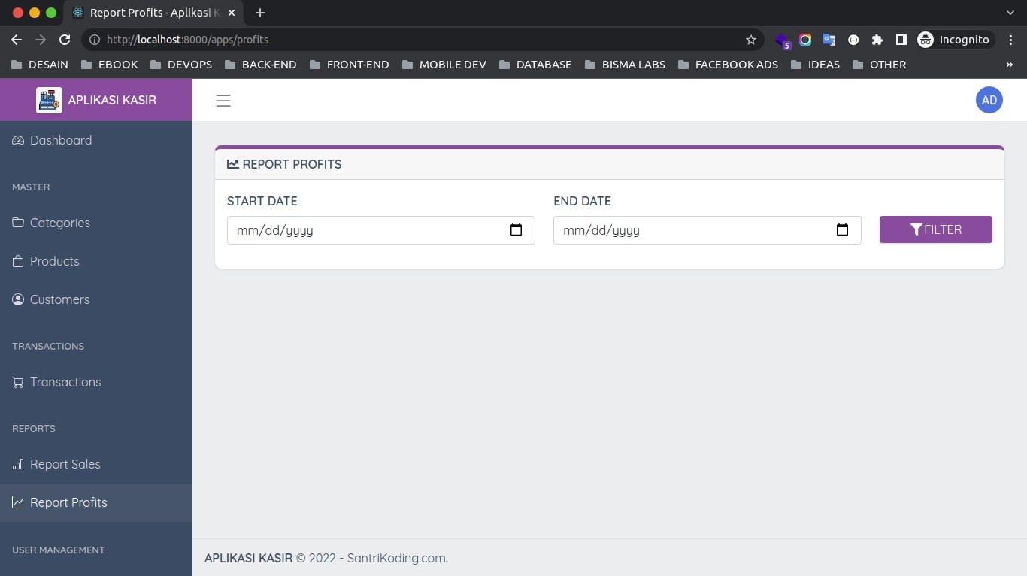

Silahkan klik *button* FILTER tanpa mengisi data apapun, maka kita akan mendapatkan validasi secara *realtime* yang dikirimkan oleh *controller*.

714

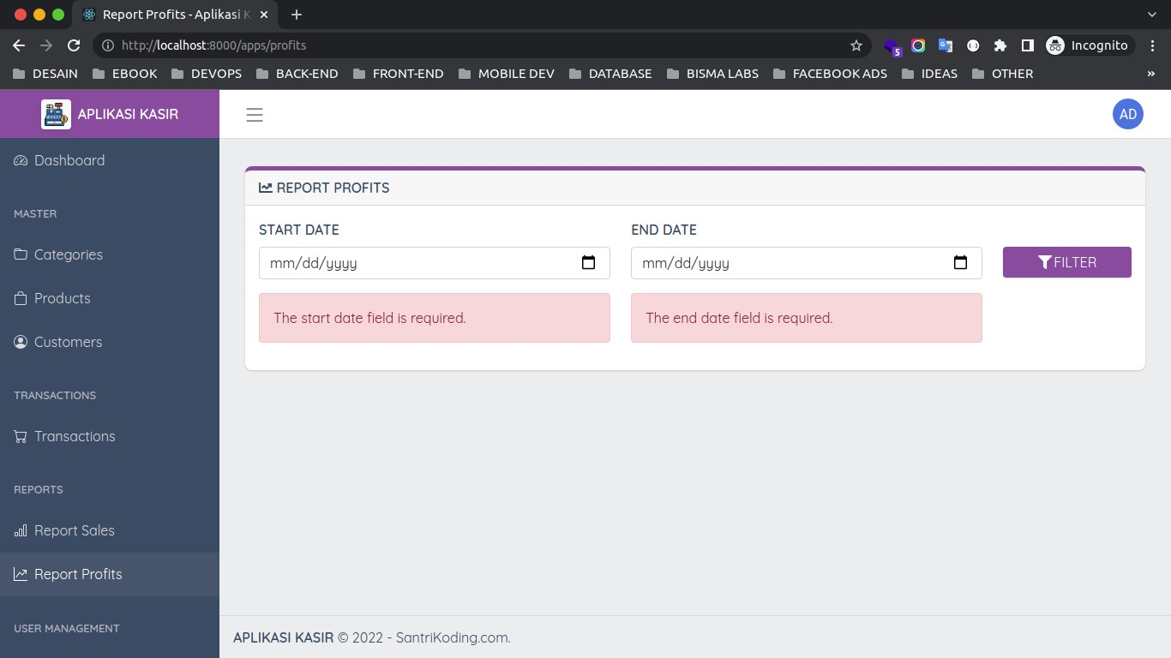

Dan terakhir, cobalah memilih START DATE dan END DATE, kemudian klik *button* FILTER, jika berhasil maka kita akan mendapatkan hasil seperti berikut ini.

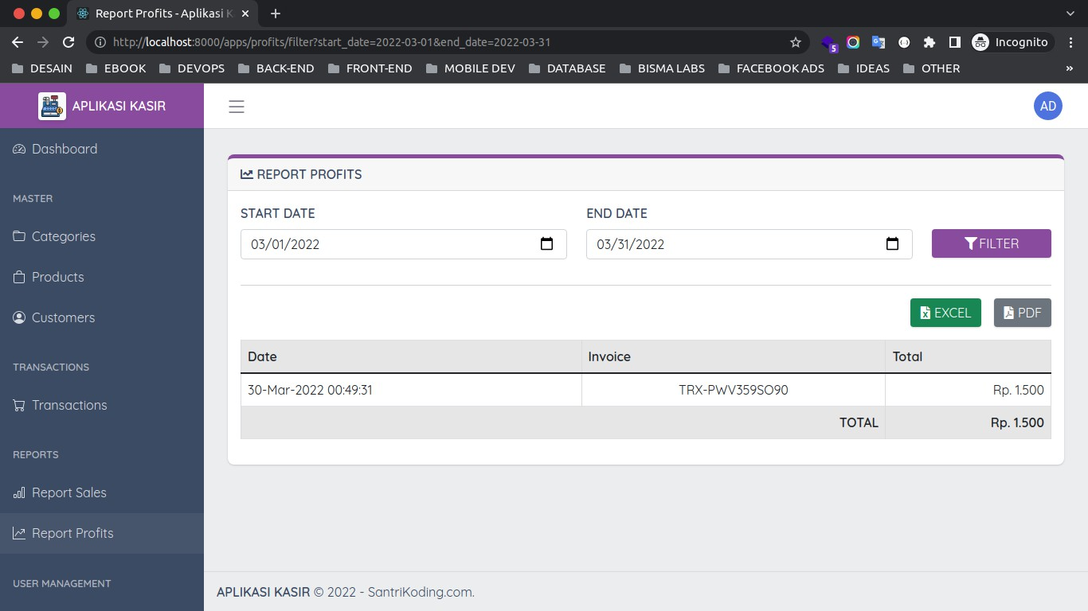

715

## Membuat Fitur Export Excel Data Profits atau Laba

Kita lanjutkan membuat fitur *export excel* untuk data profit / laba berdasarkan *range* tanggal yang bisa kita tentukan secara dinamis. Karena sebelumnya kita sudah pernah melakukan installasi dan konfigurasi Laravel Excel, maka sekarang kita tinggal memebuat *class export*- nya saja.

### Langkah 1 - Membuat Class Export Profit

Silahkan jalankan perintah berikut ini di dalam terminal/CMD dan pastikan sudah berada di dalam *project* Laravel-nya.

php artisan make:export ProfitsExport --model=Profit

Jika perintah di atas berhasil dijalankan, maka kita akan mendapatkan *file* baru dengan nama ProfitsExport.php yang berada di dalam *folder* app/Exports.

Silahkan buka *file* tersebut dan ubah semua kode-nya menjadi seperti berikut ini.

716

<?php

namespace App\Exports; use App\Models\Profit;

use Illuminate\Contracts\View\View;

use Maatwebsite\Excel\Concerns\FromView;

class ProfitsExport implements FromView

{

protected $start_date; protected $end_date;

*/\*\**

* *construct*

*\**

* *@param mixed $start_date*
* *@param mixed $end_date*
* *@return void*

*\*/*

public function construct($start_date,

{

$end_date)

}

*/\*\**

$this->start_date = $start_date;

$this->end_date = $end_date;

* *view*
* *@return View*

*\*/*

public function view(): View

{

return view('exports.profits', [ 'profits' =>

Profit::with('transaction')->whereDate('created_at', '>=',

$this->start_date)->whereDate('created_at', '<=',

$this->end_date)->get(),

'total' => Profit::whereDate('created_at', '>=',

$this->start_date)->whereDate('created_at', '<=',

$this->end_date)->sum('total')

]);

}

}

Dari perubahan kode di atas, pertama kita *import* View dan FromView, karena kita akan

717

lakukan *render* ke dalam *view* terlebih dahulu sebelum proses *export*.

use Illuminate\Contracts\View\View;

use Maatwebsite\Excel\Concerns\FromView;

Dan pada bagian *class* ProfitsExport, untuk implements kita *set* ke dalam FromView.

class ProfitsExport implements FromView

{

*//...*

Dan di dalam *class*, kita define 2 properti yaitu $start_date dan $end_date.

protected $start_date; protected $end_date;

Dan kita buat sebuah *method* baru, yaitu construct. *Method* tersebut yang akan dijalankan pertama kali saat *class* ProfitsExport dipanggil. Dan di dalam *parameter*-nya kita berikan *value* properti di atas.

public function construct($start_date, $end_date)

{

$this->start_date = $start_date;

$this->end_date = $end_date;

}

*Method* di atas, yang nanti digunakan untuk menangkap nilai dari start_date dan

end_date yang dikirimkan oleh *controller*.

Kemudian di dalam *method* view kita *return* ke dalam *view* exports.profits dan mengirimkan 2 data, yaitu profits dan total.

return view('exports.profits', [

'profits' => Profit::with('transaction')->whereDate('created_at', '>=', $this->start_date)->whereDate('created_at', '<=',

$this->end_date)->get(),

'total' => Profit::whereDate('created_at', '>=',

$this->start_date)->whereDate('created_at', '<=',

$this->end_date)->sum('total')

]);

### Langkah 2 - Membuat View Profits Export

Sekarang kita akan lanjutkan membuat halaman *view* yang nantinya akan di generate ke dalam *file excel* maupun PDF. Silahkan buat *file* baru dengan nama profits.blade.php di dalam *folder* resources/views/exports. Kemudian masukkan kode berikut ini di dalamnya.

Di atas, kita menampilkan data profit dengan cara melakukan perulangan menggunakan

<div class="title" style="padding-bottom: 13px">

<div style="text-align: center;text-transform: uppercase;font-size: 15px">

SantriKoding

</div>

<div style="text-align: center">

Alamat: Desa Gedangalas, Kec. Gajah, Kab. Demak

</div>

<div style="text-align: center"> Telp: 0857-9087-9087

</div>

</div>

<table style="width: 100%">

<thead>

<tr style="background-color: #e6e6e7;">

<th scope="col">Date</th>

<th scope="col">Invoice</th>

<th scope="col">Total</th>

</tr>

</thead>

<tbody>

@foreach($profits as $profit)

<tr>

<td>{{ $profit->created_at }}</td>

<td>{{ $profit->transaction->invoice }}</td>

<td class="text-end">{{ formatPrice($profit->total) }}</td>

</tr> @endforeach

<tr>

<td colspan="2" class="text-end fw-bold" style="background- color: #e6e6e7;">TOTAL</td>

<td class="text-end fw-bold" style="background-color: #e6e6e7;">{{ formatPrice($total) }}</td>

</tr>

</tbody>

</table>

foreach.

@foreach($profits as $profit)

*//...*

@endforeach

Dan kita juga menampilkan *total* dari data *profits*.

<td class="text-end fw-bold" style="background-color: #e6e6e7;">{{ formatPrice($total) }}</td>

### Langkah 3 - Menambahkan Method Export di Controller

Setelah berhasil membuat *class* untuk *export profits*, sekarang kita akan lanjutkan membuat

*method* yang nanti dipanggil untuk melakukan proses *export* data.

Silahkan buka *file* app/Http/Controllers/Apps/ProfitController.php, kemudian ubah kode-nya menjadi seperti berikut ini.

<?php

namespace App\Http\Controllers\Apps; use Inertia\Inertia;

use App\Models\Profit;

use Illuminate\Http\Request; use App\Exports\ProfitsExport;

use App\Http\Controllers\Controller; use Maatwebsite\Excel\Facades\Excel;

class ProfitController extends Controller

{

*/\*\**

* *index*

*\**

* *@return void*

*\*/*

public function index()

{

return Inertia::render('Apps/Profits/Index');

}

*/\*\**

* *filter*

*\**

* *@param mixed $request*
* *@return void*

*\*/*

public function filter(Request $request)

{

$this->validate($request, [ 'start_date' => 'required', 'end_date' => 'required',

]);

*//get data profits by range date*

$profits = Profit::with('transaction')->whereDate('created_at', '>=', $request->start_date)->whereDate('created_at', '<=',

$request->end_date)->get();

*//get total profit by range date*

$total = Profit::whereDate('created_at', '>=',

$request->start_date)->whereDate('created_at', '<=',

$request->end_date)->sum('total');

return Inertia::render('Apps/Profits/Index', [ 'profits' => $profits,

'total' => (int) $total

]);

}

*/\*\**

* *export*
* *@param mixed $request*
* *@return void*

*\*/*

public function export(Request $request)

{

return Excel::download(new ProfitsExport($request->start_date,

$request->end_date), 'profits : '.$request->start_date.' — '.$request->end_date.'.xlsx');

}

}

Dari perubahan kode di atas, pertama kita *import class export* ProfitExport yang sudah kita buat sebelumnya.

use App\Exports\ProfitsExport;

Dan kita juga melakukan *import Facades* Excel.

use Maatwebsite\Excel\Facades\Excel;

Di dalam *class* ProfitController, kita menambahkan 1 *method* baru yang bernama eexport dan di dalamnya kita melakukan return ke dalam *class* ProfitsExport dengan menambahkan 2 parameter berupa start_date dan end_date.

return Excel::download(new ProfitsExport($request->start_date,

$request->end_date), 'profits : '.$request->start_date.' — '.$request->end_date.'.xlsx');

### Langkah 4 - Menambahkan Route Export Excel

Setelah berhasil membuat method di dalam *controller*, maka sekarang kita tinggal menambahkan *route*-nya. Silahkan buak *file* routes/web.php, kemudian ubah semua kode-nya menjadi seperti berikut ini.

<?php

use Illuminate\Support\Facades\Route;

*//route home*

Route::get('/', function () {

return \Inertia\Inertia::render('Auth/Login');

})->middleware('guest');

*//prefix "apps"*

Route::prefix('apps')->group(function() {

*//middleware "auth"*

Route::group(['middleware' => ['auth']], function () {

*//route dashboard*

Route::get('dashboard', App\Http\Controllers\Apps\DashboardController::class)->name('apps.dashbo

ard');

*//route permissions*

Route::get('/permissions',

\App\Http\Controllers\Apps\PermissionController::class)->name('apps.perm issions.index')

->middleware('permission:permissions.index');

*//route resource roles*

Route::resource('/roles',

\App\Http\Controllers\Apps\RoleController::class, ['as' => 'apps'])

->middleware('permission:roles.index|roles.create|roles.edit|roles.delet e');

*//route resource users*

Route::resource('/users',

\App\Http\Controllers\Apps\UserController::class, ['as' => 'apps'])

->middleware('permission:users.index|users.create|users.edit|users.delet e');

*//route resource categories*

Route::resource('/categories',

\App\Http\Controllers\Apps\CategoryController::class, ['as' => 'apps'])

->middleware('permission:categories.index|categories.create|categories.e dit|categories.delete');

*//route resource products*

Route::resource('/products',

\App\Http\Controllers\Apps\ProductController::class, ['as' => 'apps'])

->middleware('permission:products.index|products.create|products.edit|pr oducts.delete');

*//route resource customers*

Route::resource('/customers',

\App\Http\Controllers\Apps\CustomerController::class, ['as' => 'apps'])

->middleware('permission:customers.index|customers.create|customers.edit

|customers.delete');

*//route transaction*

Route::get('/transactions', [\App\Http\Controllers\Apps\TransactionController::class, 'index'])->name('apps.transactions.index');

*//route transaction searchProduct*

Route::post('/transactions/searchProduct', [\App\Http\Controllers\Apps\TransactionController::class, 'searchProduct'])->name('apps.transactions.searchProduct');

*//route transaction addToCart*

724

Route::post('/transactions/addToCart', [\App\Http\Controllers\Apps\TransactionController::class, 'addToCart'])->name('apps.transactions.addToCart');

*//route transaction destroyCart*

Route::post('/transactions/destroyCart', [\App\Http\Controllers\Apps\TransactionController::class, 'destroyCart'])->name('apps.transactions.destroyCart');

*//route transaction store*

Route::post('/transactions/store', [\App\Http\Controllers\Apps\TransactionController::class, 'store'])->name('apps.transactions.store');

*//route transaction print*

Route::get('/transactions/print', [\App\Http\Controllers\Apps\TransactionController::class, 'print'])->name('apps.transactions.print');

*//route sales index*

Route::get('/sales', [\App\Http\Controllers\Apps\SaleController::class,

'index'])->middleware('permission:sales.index')->name('apps.sales.index'

);

*//route sales filter*

Route::get('/sales/filter', [\App\Http\Controllers\Apps\SaleController::class, 'filter'])->name('apps.sales.filter');

*//route sales export excel*

Route::get('/sales/export', [\App\Http\Controllers\Apps\SaleController::class, 'export'])->name('apps.sales.export');

*//route sales print pdf*

Route::get('/sales/pdf', [\App\Http\Controllers\Apps\SaleController::class, 'pdf'])->name('apps.sales.pdf');

*//route profits index*

Route::get('/profits', [\App\Http\Controllers\Apps\ProfitController::class,

'index'])->middleware('permission:profits.index')->name('apps.profits.in dex');

*//route profits filter*

725

Route::get('/profits/filter', [\App\Http\Controllers\Apps\ProfitController::class, 'filter'])->name('apps.profits.filter');

*//route profits export*

Route::get('/profits/export', [\App\Http\Controllers\Apps\ProfitController::class, 'export'])->name('apps.profits.export');

});

});

Di atas, kita menambahkan 1 *route* baru dengan path /profits/export dengan *method*

GET.

### Langkah 5 - Menambahkan Link Export di View / Component

Terakhir, kita tinggal menambahkan *link action* di dalam *button* EXCEL yang ada di dalam *view* / *component*. Silahkan buka *file* resources/js/Pages/Apps/Profits/Index.vue, kemudian cari kode berikut ini.

<a href="#" target="_blank" class="btn btn-success btn-md border-0 shadow me-3"><i class="fa fa-file-excel"></i> EXCEL</a>

Ubahlah menjadi seperti berikut ini.

<a

:href="`/apps/profits/export?start_date=${start_date}&end_date=${end_dat e}`" target="_blank" class="btn btn-success btn-md border-0 shadow

me-3"><i class="fa fa-file-excel"></i> EXCEL</a>

Di atas, kita menambahkan *link* / *URL* ke dalam

/apps/profits/export?start_date=""&end_date="".

### angkah 6 - Uji Coba Export Data Profits

726

**INFORMASI PENTING !** : Ketika kita melakukan perubahan di dalam *file folder* resources/js maka kita perlu melakukan *compile* ulang agar kode *assets*-nya diperbarui.

npm run dev

atau jika ingin otomatis di *compile* bisa menggunakan perintah berikut ini :

npm run watch

Silahkan lakukan *filter* data berdasarkan *range* tanggal di dalam *profits* / laba. Kemudian klik *button* EXCEL, jika berhasil maka akan melakukan *download file excel* ke dalam komputer teman-teman.

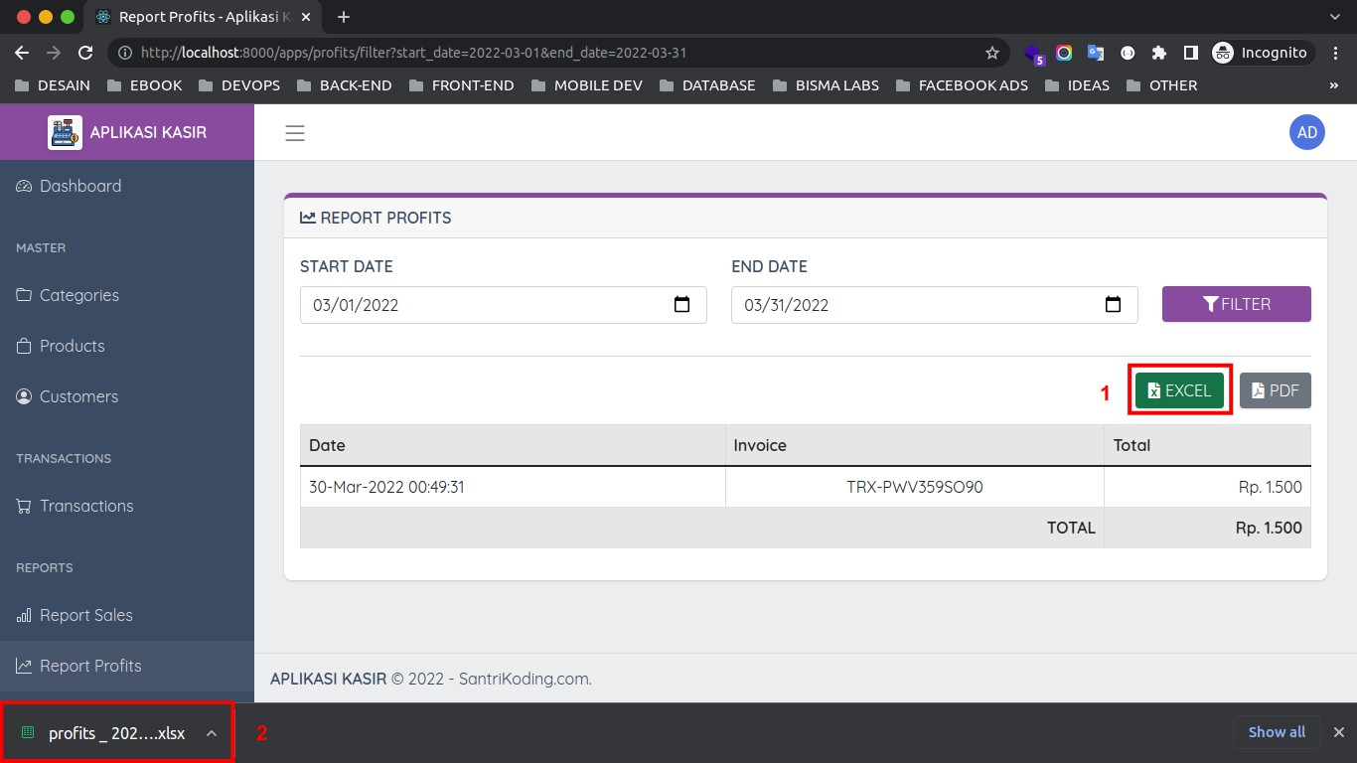

727

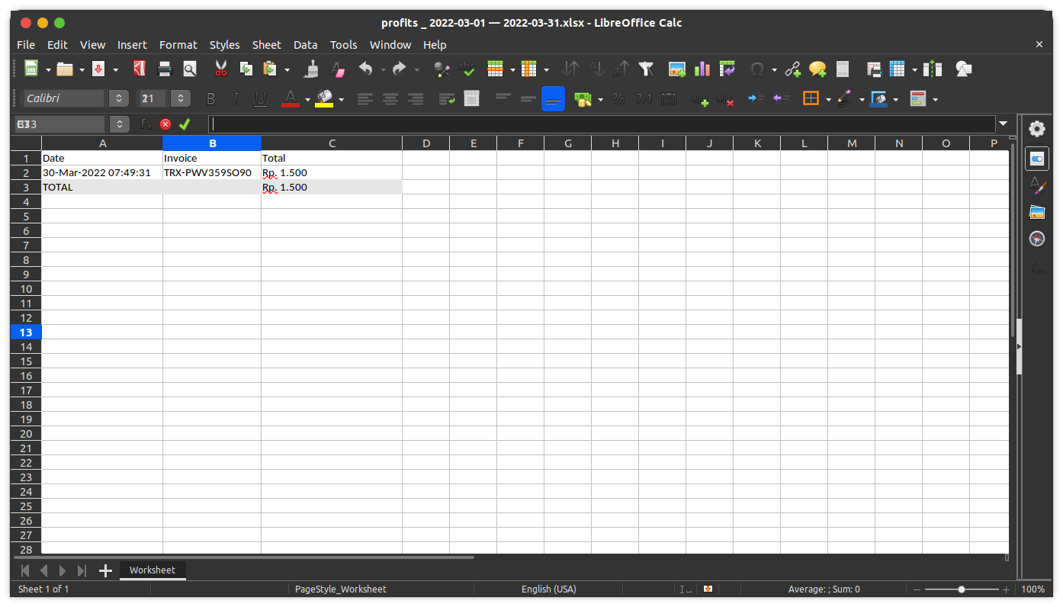

728

## Membuat Fitur Cetak PDF Data Profits atau Laba

Setelah berhasil membuat fitur *export* data profit / laba ke dalam *format excel*, maka sekarang kita akan lanjutkan yang versi PDF-nya.

### Langkah 1 - Menambahkan Method Pdf di Controller

Pertama, kita akan menambahkan *method* baru di dalam *controller* ProfitController. Silahkan buka *file* app/Http/Controllers/Apps/ProfitController.php, kemudian ubah kode-nya menjadi seperti berikut ini.

<?php

namespace App\Http\Controllers\Apps; use Inertia\Inertia;

use App\Models\Profit;

use Illuminate\Http\Request; use App\Exports\ProfitsExport;

use App\Http\Controllers\Controller; use Maatwebsite\Excel\Facades\Excel; use Barryvdh\DomPDF\Facade\Pdf;

class ProfitController extends Controller

{

*/\*\**

* *index*

*\**

* *@return void*

*\*/*

public function index()

{

return Inertia::render('Apps/Profits/Index');

}

*/\*\**

* *filter*
* *@param mixed $request*
* *@return void*

*\*/*

public function filter(Request $request)

{

729

$this->validate($request, [ 'start_date' => 'required', 'end_date' => 'required',

]);

*//get data profits by range date*

$profits = Profit::with('transaction')->whereDate('created_at', '>=', $request->start_date)->whereDate('created_at', '<=',

$request->end_date)->get();

*//get total profit by range date*

$total = Profit::whereDate('created_at', '>=',

$request->start_date)->whereDate('created_at', '<=',

$request->end_date)->sum('total');

return Inertia::render('Apps/Profits/Index', [ 'profits' => $profits,

'total' => (int) $total

]);

}

*/\*\**

* *export*

*\**

* *@param mixed $request*
* *@return void*

*\*/*

public function export(Request $request)

{

return Excel::download(new ProfitsExport($request->start_date,

$request->end_date), 'profits : '.$request->start_date.' — '.$request->end_date.'.xlsx');

}

*/\*\**

* *pdf*
* *@param mixed $request*
* *@return void*

*\*/*

public function pdf(Request $request)

{

*//get data proftis by range date*

$profits = Profit::with('transaction')->whereDate('created_at', '>=', $request->start_date)->whereDate('created_at', '<=',

$request->end_date)->get();

*//get total profit by range date*

730

$total = Profit::whereDate('created_at', '>=',

$request->start_date)->whereDate('created_at', '<=',

$request->end_date)->sum('total');

*//load view PDF with data*

$pdf = PDF::loadView('exports.profits', compact('profits', 'total'));

*//download PDF*

return $pdf->download('profits : '.$request->start_date.' — '.$request->end_date.'.pdf');

}

}

Dari perubahan kode di atas, pertama kita *import Facades* PDF terlebih dahulu.

use Barryvdh\DomPDF\Facade\Pdf;

Kemudian kita menambahkan *method* baru dengan nama pdf. Dimana di dalamnya kita melakukan get data dan *total profits* / laba berdasarkan *range* tanggal yang di dapatkan dari *request* / *parameter*.

*//get data proftis by range date*

$profits = Profit::with('transaction')->whereDate('created_at', '>=',

$request->start_date)->whereDate('created_at', '<=',

$request->end_date)->get();

*//get total profit by range date*

$total = Profit::whereDate('created_at', '>=',

$request->start_date)->whereDate('created_at', '<=',

$request->end_date)->sum('total');

Kemudian kita kirimkan kedua data tersebut ke dalam *view* yang nanti digunakan untuk cetak PDF.

*//load view PDF with data*

$pdf = PDF::loadView('exports.profits', compact('profits', 'total'));

731

Setelah itu, kita *return* PDF-nya agar bisa di *download* / *preview* di dalam *browser*.

*//download PDF*

return $pdf->download('profits : '.$request->start_date.' — '.$request->end_date.'.pdf');

### Langkah 2 - Menambahkan Route Cetak PDF

Setelah berhasil membuat *method* di dalam *controller*, maka sekarang kita tinggal menambahkan *route*-nya. Silahkan buak *file* routes/web.php, kemudian ubah semua kode-nya menjadi seperti berikut ini.

<?php

use Illuminate\Support\Facades\Route;

*//route home*

Route::get('/', function () {

return \Inertia\Inertia::render('Auth/Login');

})->middleware('guest');

*//prefix "apps"*

Route::prefix('apps')->group(function() {

*//middleware "auth"*

Route::group(['middleware' => ['auth']], function () {

*//route dashboard*

Route::get('dashboard', App\Http\Controllers\Apps\DashboardController::class)->name('apps.dashbo ard');

*//route permissions*

Route::get('/permissions',

\App\Http\Controllers\Apps\PermissionController::class)->name('apps.perm issions.index')

->middleware('permission:permissions.index');

*//route resource roles*

Route::resource('/roles',

\App\Http\Controllers\Apps\RoleController::class, ['as' => 'apps'])

->middleware('permission:roles.index|roles.create|roles.edit|roles.delet e');

732

*//route resource users*

Route::resource('/users',

\App\Http\Controllers\Apps\UserController::class, ['as' => 'apps'])

->middleware('permission:users.index|users.create|users.edit|users.delet e');

*//route resource categories*

Route::resource('/categories',

\App\Http\Controllers\Apps\CategoryController::class, ['as' => 'apps'])

->middleware('permission:categories.index|categories.create|categories.e dit|categories.delete');

*//route resource products*

Route::resource('/products',

\App\Http\Controllers\Apps\ProductController::class, ['as' => 'apps'])

->middleware('permission:products.index|products.create|products.edit|pr oducts.delete');

*//route resource customers*

Route::resource('/customers',

\App\Http\Controllers\Apps\CustomerController::class, ['as' => 'apps'])

->middleware('permission:customers.index|customers.create|customers.edit

|customers.delete');

*//route transaction*

Route::get('/transactions', [\App\Http\Controllers\Apps\TransactionController::class, 'index'])->name('apps.transactions.index');

*//route transaction searchProduct*

Route::post('/transactions/searchProduct', [\App\Http\Controllers\Apps\TransactionController::class, 'searchProduct'])->name('apps.transactions.searchProduct');

*//route transaction addToCart*

Route::post('/transactions/addToCart', [\App\Http\Controllers\Apps\TransactionController::class, 'addToCart'])->name('apps.transactions.addToCart');

*//route transaction destroyCart*

Route::post('/transactions/destroyCart', [\App\Http\Controllers\Apps\TransactionController::class, 'destroyCart'])->name('apps.transactions.destroyCart');

*//route transaction store*

Route::post('/transactions/store', [\App\Http\Controllers\Apps\TransactionController::class, 'store'])->name('apps.transactions.store');

733

*//route transaction print*

Route::get('/transactions/print', [\App\Http\Controllers\Apps\TransactionController::class, 'print'])->name('apps.transactions.print');

*//route sales index*

Route::get('/sales', [\App\Http\Controllers\Apps\SaleController::class,

'index'])->middleware('permission:sales.index')->name('apps.sales.index'

);

*//route sales filter*

Route::get('/sales/filter', [\App\Http\Controllers\Apps\SaleController::class, 'filter'])->name('apps.sales.filter');

*//route sales export excel*

Route::get('/sales/export', [\App\Http\Controllers\Apps\SaleController::class, 'export'])->name('apps.sales.export');

*//route sales print pdf*

Route::get('/sales/pdf', [\App\Http\Controllers\Apps\SaleController::class, 'pdf'])->name('apps.sales.pdf');

*//route profits index*

Route::get('/profits', [\App\Http\Controllers\Apps\ProfitController::class,

'index'])->middleware('permission:profits.index')->name('apps.profits.in dex');

*//route profits filter*

Route::get('/profits/filter', [\App\Http\Controllers\Apps\ProfitController::class, 'filter'])->name('apps.profits.filter');

*//route profits export*

Route::get('/profits/export', [\App\Http\Controllers\Apps\ProfitController::class, 'export'])->name('apps.profits.export');

*//route profits pdf*

Route::get('/profits/pdf', [\App\Http\Controllers\Apps\ProfitController::class, 'pdf'])->name('apps.profits.pdf');

});

734

});

Di atas, kita menambahkan 1 *route* baru dengan *path* /profits/pdf dengan *method* GET.

### Langkah 3 - Menambahkan Link Cetak PDF di View / Component

Terakhir, kita tinggal menambahkan *link action* di dalam *button* PDF yang ada di dalam *view*

/ *component*. Silahkan buka *file* resources/js/Pages/Apps/Profits/Index.vue, kemudian cari kode berikut ini.

<a href="#" target="_blank" class="btn btn-secondary btn-md border-0 shadow"><i class="fa fa-file-pdf"></i> PDF</a>

Ubahlah menjadi seperti berikut ini.

<a

:href="`/apps/profits/pdf?start_date=${start_date}&end_date=${end_date}` " target="_blank" class="btn btn-secondary btn-md border-0 shadow"><i class="fa fa-file-pdf"></i> PDF</a>

Di atas, kita menambahkan *link* / *URL* ke dalam

/apps/profits/export?start_date=""&end_date="".

### Langkah 4 - Uji Coba Cetak PDF Profits

735

**INFORMASI PENTING !** : Ketika kita melakukan perubahan di dalam *file folder* resources/js maka kita perlu melakukan *compile* ulang agar kode *assets*-nya diperbarui.

npm run dev

atau jika ingin otomatis di *compile* bisa menggunakan perintah berikut ini :

npm run watch

Silahkan klik *button* PDF di dalam data *sales*, jika berhasil maka kita akan mendapatkan hasil seperti berikut ini.

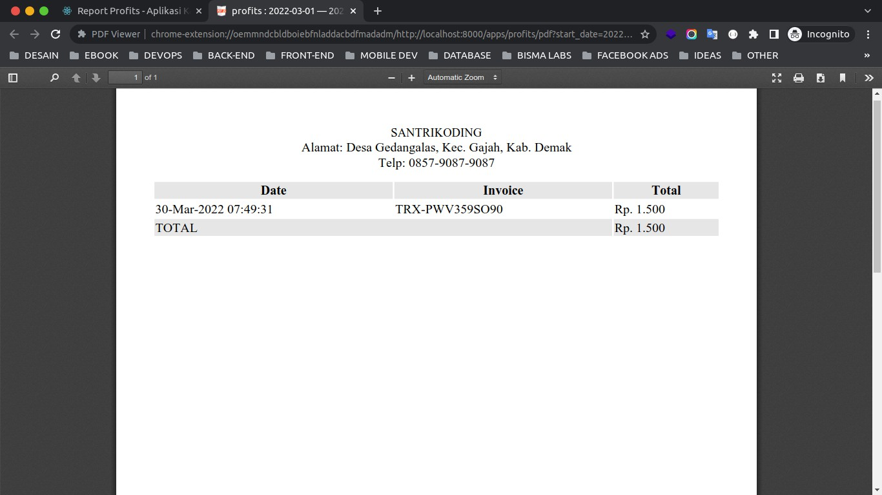

736

# Deployment

737

## Compile Assets Production

Sebelum kita lakukan *deploy project* ke *server*, maka kita perlu melakukan *compile asset* untuk kebutuhan *production*, yaitu dengan mengahapus kode yang tidak digunakan dan melakukan *minifiy* kode JavaScript dan CSS.

Silahkan jalankan perintah berikut ini di dalam terminal/CMD. Dan pastikan sudah berada di dalam *project* Laravel-nya.

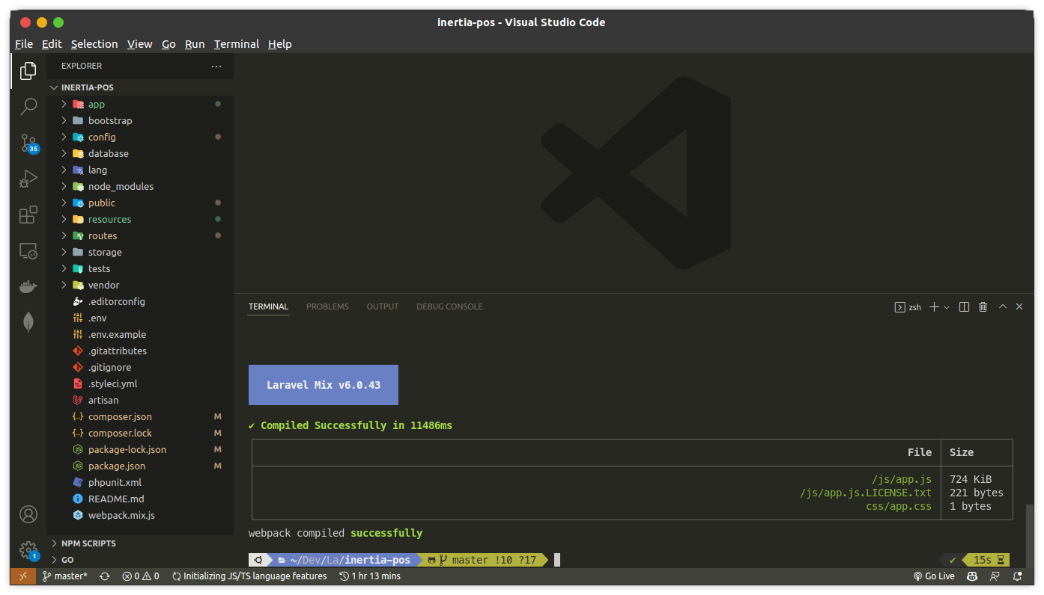

**CATATAN** ! : jika teman-teman masih menjalankan npm run watch, maka silahkan di stop terlebih dahulu.

npm run production

738

## Deploy Project Laravel di cPanel (Shared Hosting)

Setelah menyelesaikan semua materi di dalam *ebook*, maka sekarang kita akan lanjutkan lagi belajar bagaimana cara melakukan *deployment* atau proses meng-*online*kan *project* yang sudah kita buat agar dapat diakses secara *global* di internet.

Disini saya akan berikan rekomendasi Hosting atau **cPanel** yang sudah *support* Laravel dan akan mendapatkan potongan harga dengan memasukkan kode kupon.

Kupon Diskon Hosting di [RiauCyberSoluion.net](https://riaucybersolution.net/)

Link pembelian Hosting : <https://riaucybersolution.net/cart.php?gid=58>

Kupon/Voucher : **SantriKodingFullstack**

□ **CATATAN** : Minimal pembelian Hosting 3 bulan

Disini saya akan menggunakan *domain* [https://appdev.my.id](https://appdev.my.id/) dan untuk *project*-nya nanti akan kita letakkan di dalam *subdomain*, katakanlah di *subdomain* berikut ini [https://kasir.appdev.my.id](https://kasir.appdev.my.id/). Jadi teman-teman bebas, mau diletakkan di domain utama atau subdomain.

### Langkah 1 - Membuat Subdomain

Sampai disini saya kira teman-teman semuanya sudah mempunyai *domain* dan *hosting* untuk proses pembelajaran, pertama kita akan belajar bagaimana membuat *subdomain* baru di dalam **cPanel**..

Silahkan buka **cPanel** dengan mengetikan [http://namadomain.com/cpanel,](http://namadomain.com/cpanel) jika berhasil maka akan muncul halaman *login* dari **cPanel** kurang lebih seperti berikut ini :

**CATATAN**! : silahkan ganti namadomain.com sesuai dengan domain yang teman-teman miliki.

739

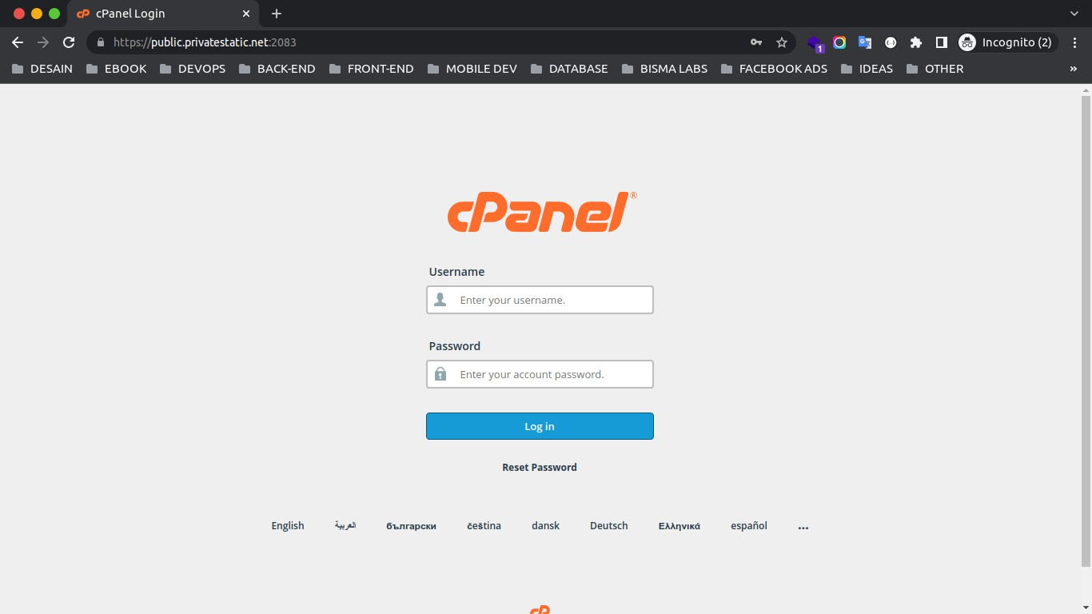

Jika berhasil melakukan otentikasi, maka akan masuk ke dalam halaman *dashboard* dari

**cPanel**, kurang lebih seperti berikut ini :

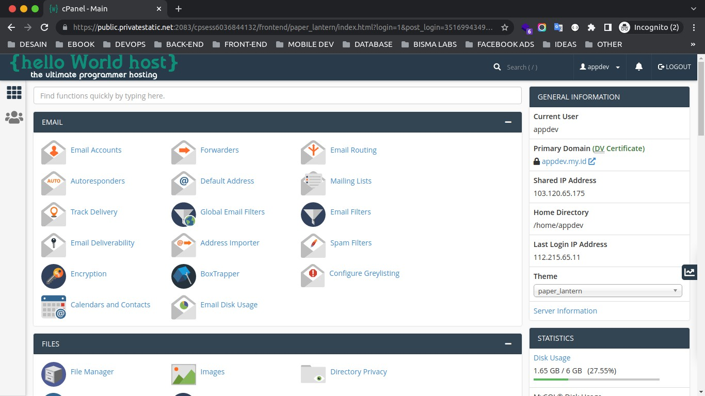

Setelah itu, silahkan klik *menu* Subdomains dan jika berhasil akan membuka halaman seperti berikut ini :

740

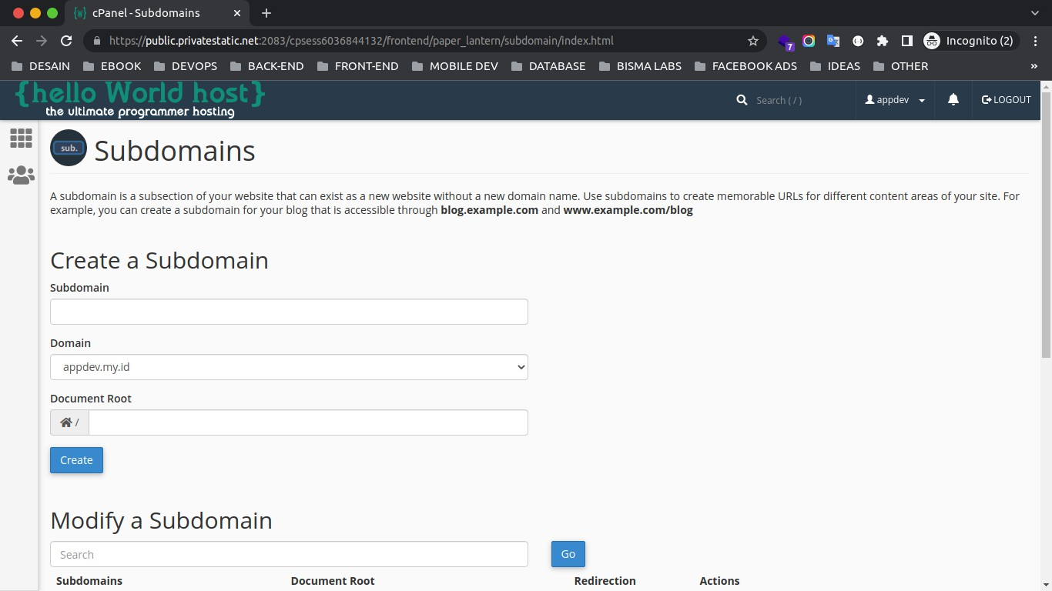

Sekarang, kita akan membuat *subdomain* baru yang nantinya akan kita gunakan untuk menaruh *project* Laravel. Silahkan buat *subdomain* sesuai dengan keinginan masing-masing. Dalam contoh kali ini saya membuat seperti berikut ini :

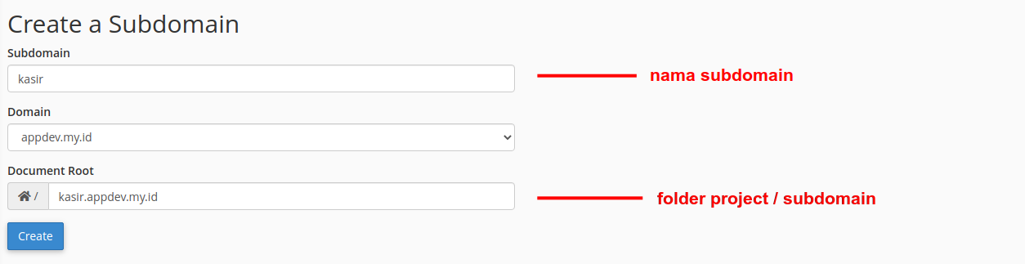

Di atas saya berikan contoh untuk nama *subdomain*-nya adalah kasir dan untuk *domain* yang digunakan adalah appdev.my.id. Maka nanti hasilnya seperti berikut ini : [https://kasir.appdev.my.id](https://kasir.appdev.my.id/).

### Langkah 2 - Export Database di Localhost

Sekarang kita akan melakukan *export database* yang ada di lokal komputer kita. Silahkan buka http://localhost/phpmyadmin[,](http://localhost/phpmyadmin) kemudian pilih *database* yang akan di *export*.

741

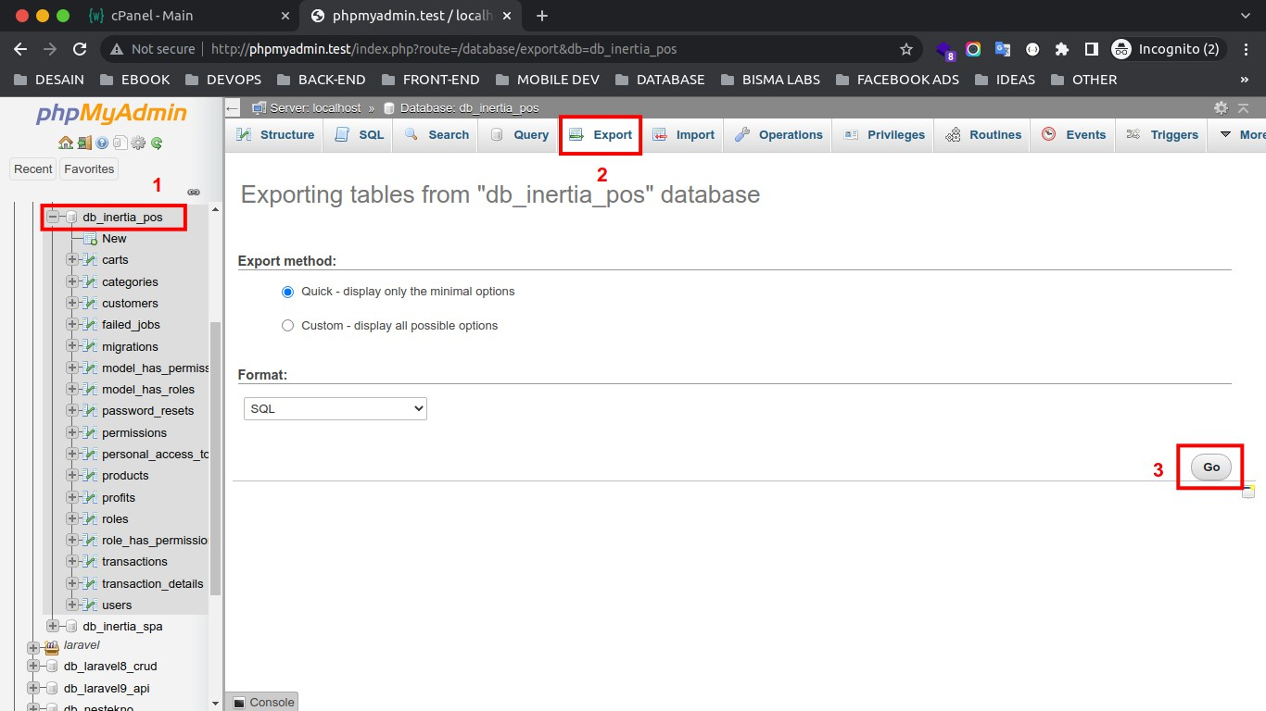

### Langkah 3 - Buat dan Import Database di cPanel

Setelah di lokal *database* kita berhasil di *export*, sekarang kita lanjutkan untuk *import database* kita di **cPanel**. Silahkan klik *menu* MySQL Database, seperti pada gambar di bawah ini :

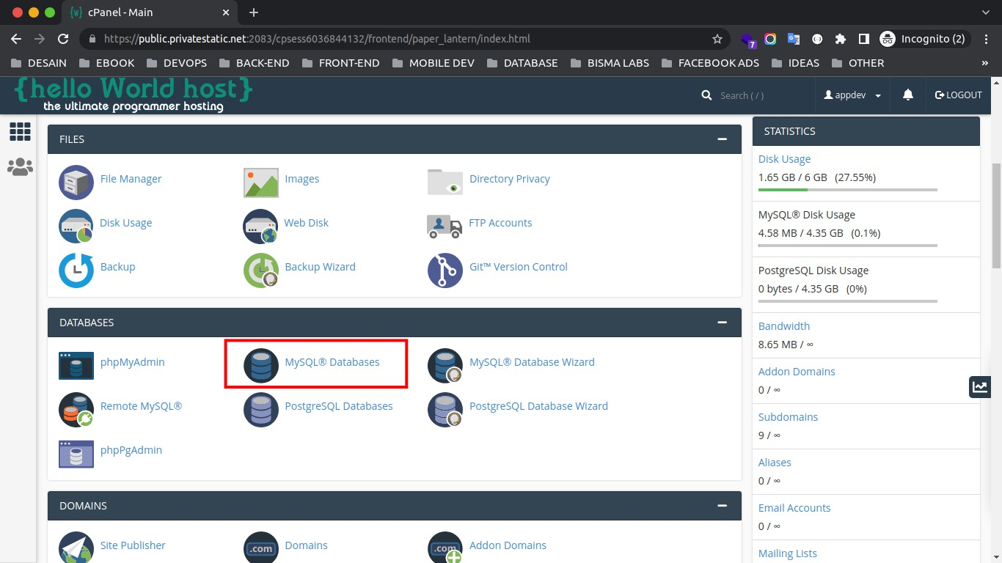

742

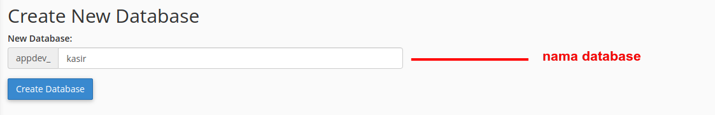

Silahkan buat nama *database* terlebih dahulu, di atas saya contohkan untuk nama *database*- nya adalah kasir, setelah itu klik create database.

Setelah *database* sudah berhasil terbuat, sekarang kita lanjutkan untuk membuat user dan password untuk *database* kita. Masih di *menu* yang sama di MySQL Database, akan tetapi kita *secroll* kebawah dan kita akan temukan inputan untuk membuat *user* dan *password*, kurang lebih seperti ini :

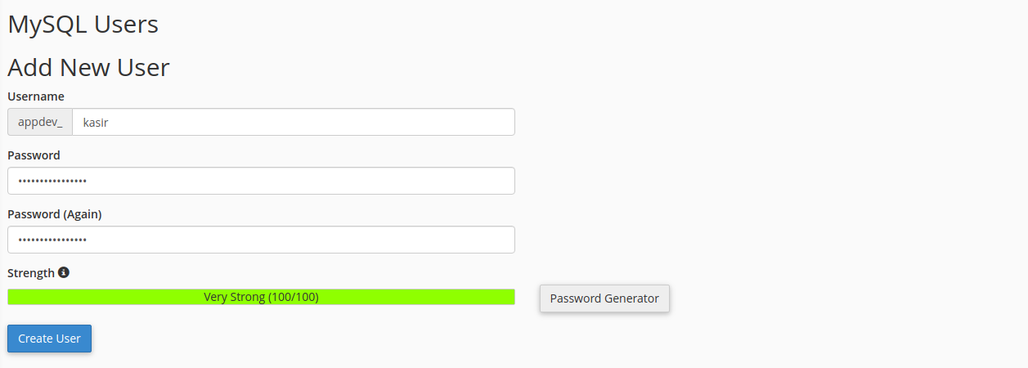

Di atas saya membuat *user*-nya sama dengan nama kasir, dan ini sesuai keinginan kita, dengan syarat nanti harus bisa mengingatnya ya.

Kemudian untuk password silahkan diisi dengan *password* yang kita inginkan. Setelah itu klik create user dan tunggu prosesnya sampai selesai.

Kemudian sekarang kita lanjutkan untuk *assign* untuk *user* dan *database*. masih di *menu*

yang sama, silahkan *scroll* kebawah dan kurang lebih seperti ini :

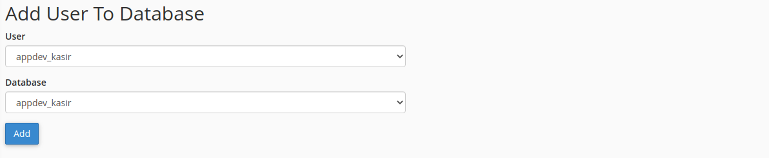

Di atas silahkan pilih *user* dan *database* yang sudah kita buat sebelumnya, maka kurang lebih hasilnya seperti di atas. Kemudian klik add. Kemudian akan muncul Manage User Privileges, Silahkan centang semua dan klik Make Changes.

Sekarang kita lanjutkan untuk proses *import* database kita di **cPanel**, silahkan kembali ke

743

halaman awal **cPanel**, kemudian masuk ke menu phpmyadmin. Kurang lebih seperti berikut ini :

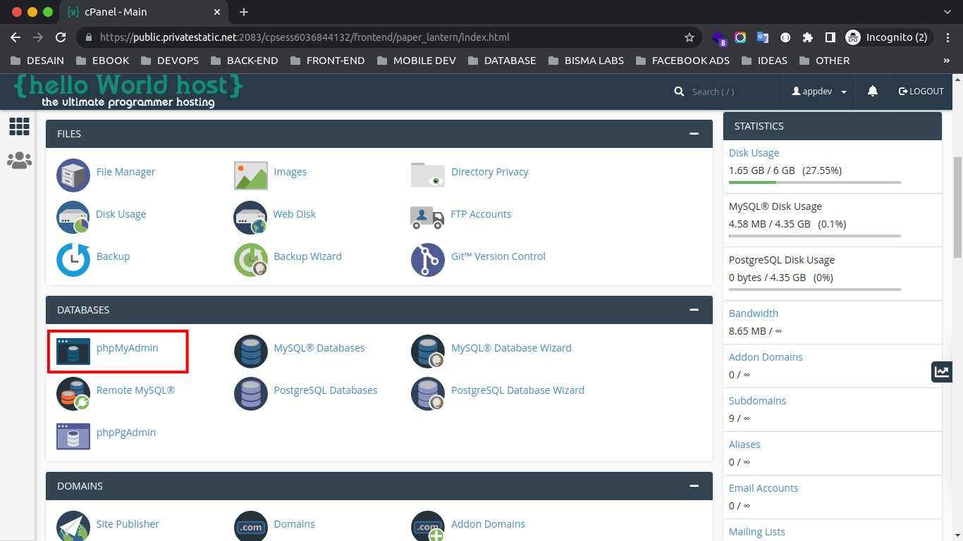

Tunggu beberapa saat, kita akan di arahkan ke halaman phpmyadmin milik **cPanel** dan kita bisa lakukan proses *import* database yang sudah kita *export* sebelumnya.

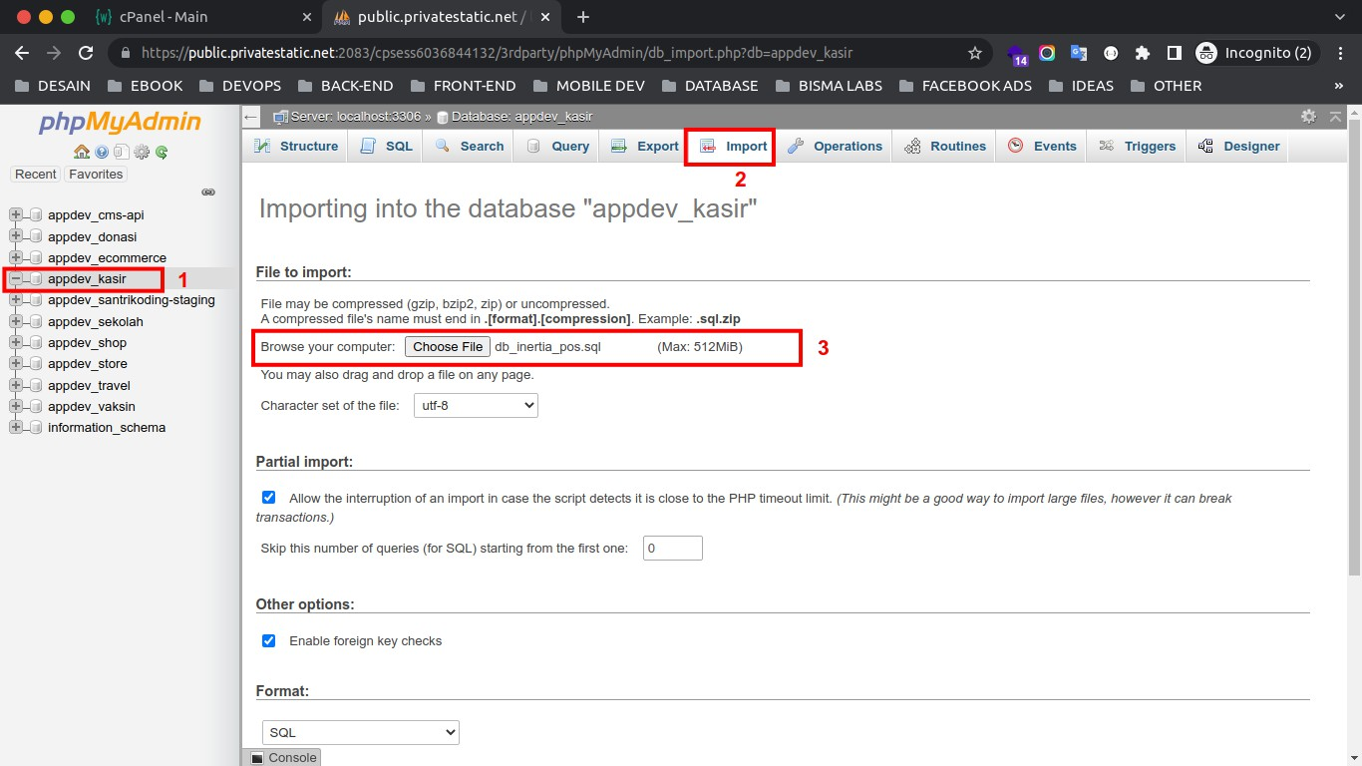

### Langkah 4 - Upload Project Laravel

Setelah kita berhasil *import* database di **cPanel**, sekarang kita lanjutkan untuk *upload project*-nya, langsung saja kita mulai. Silahkan klik kanan pada *project* Laravel dan

744

*compress* menjadi format .zip, kurang lebih seperti berikut ini :

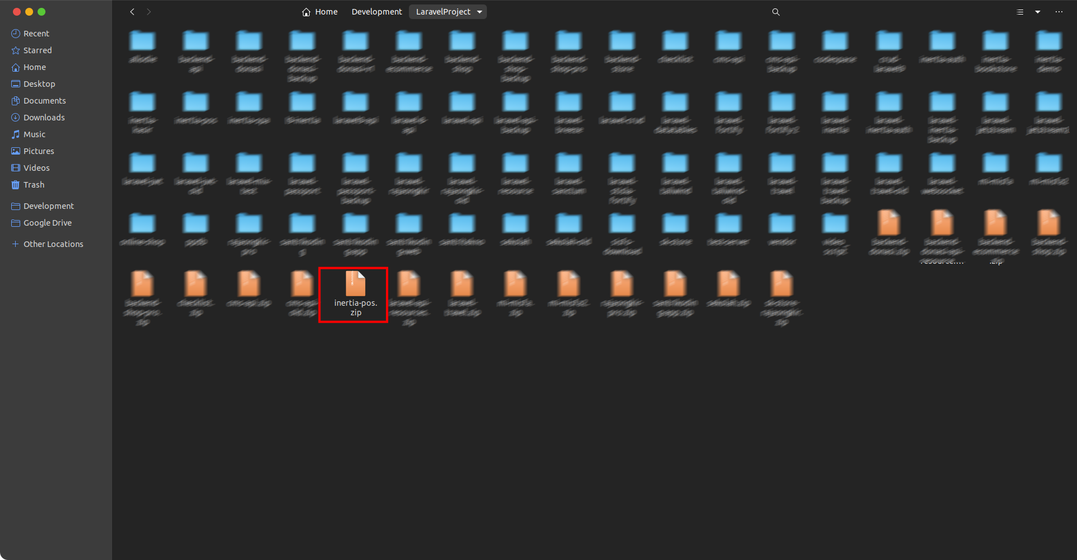

Setelah *project* sudah berhasil menjadi zip *file*, sekarang kita kembali ke halaman **cPanel**

dan klik *menu* File Manager, kurang lebih seperti berikut ini tampilannya.

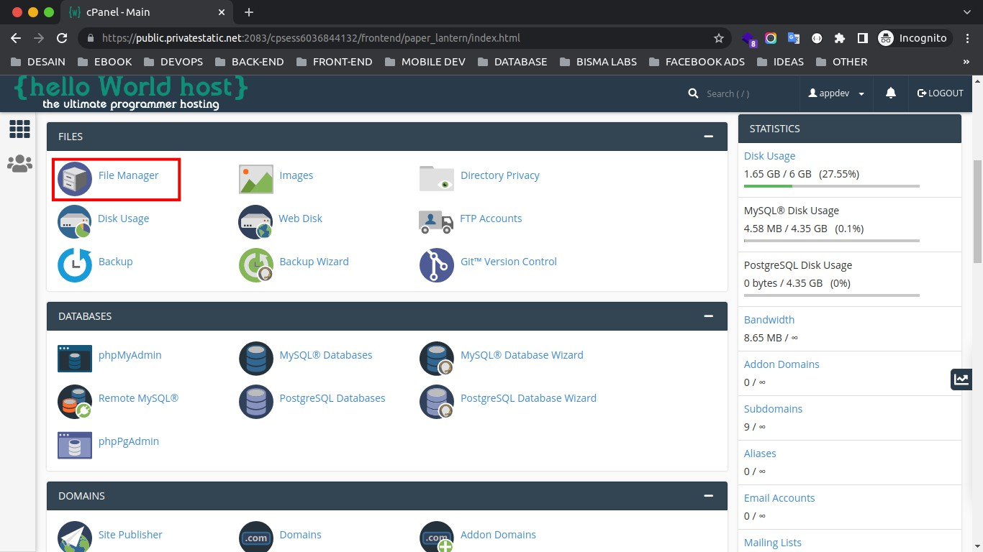

745

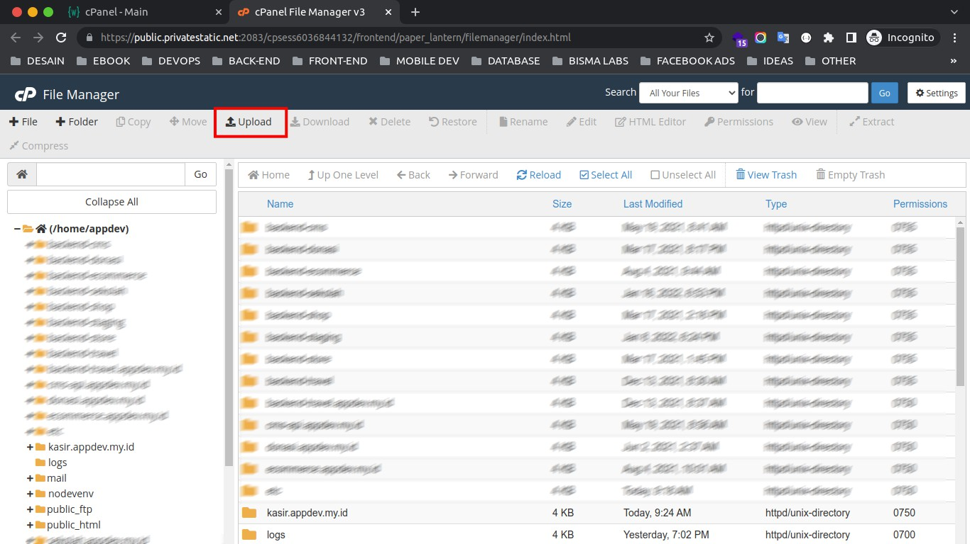

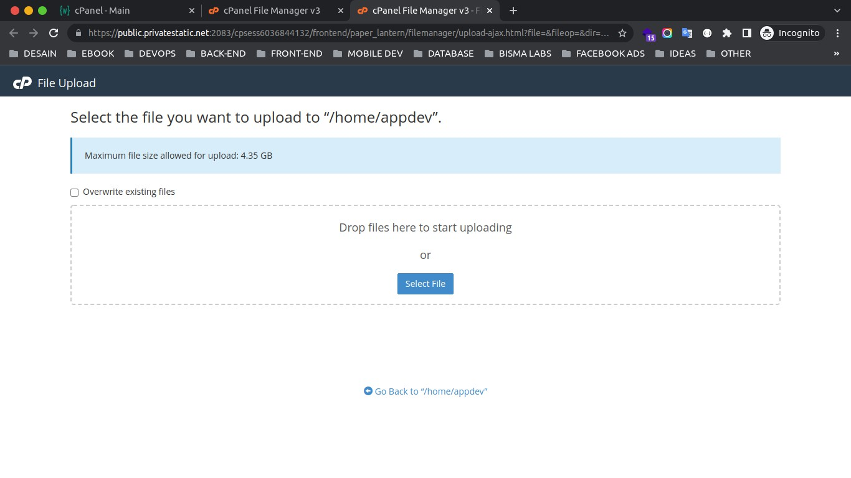

Di atas, silahkan *upload project* dengan *format* zip. Jika sudah berhasil ter*upload*, kurang lebih seperti berikut ini :

746

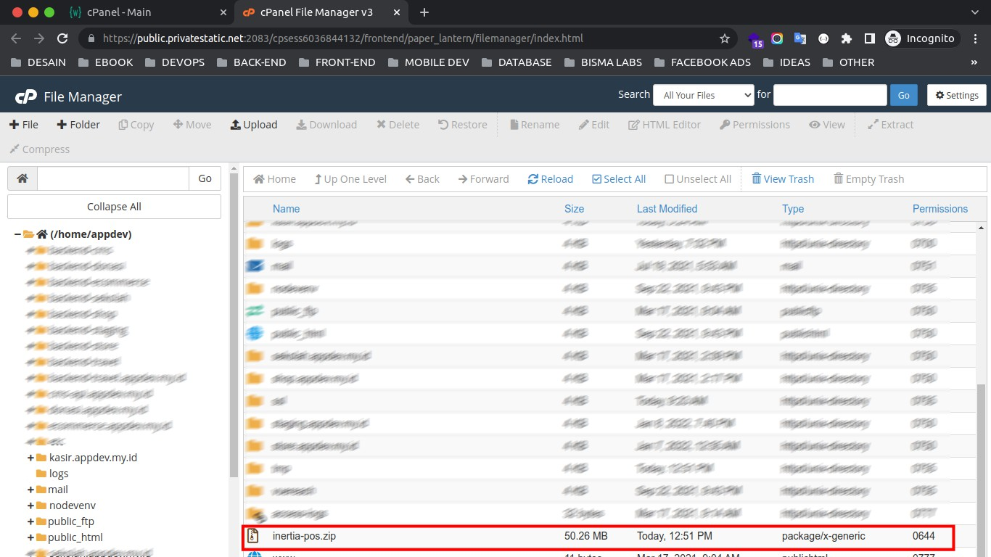

### Langkah 5 - Konfigurasi Project Laravel di cPanel

Setelah *file project* dengan *format* zip sudah ter*upload*, sekarang kita akan lakukan konfigurasinya. Langsung saja kita mulai. Silahkan *extract file* zip-nya kurang lebih seperti beriku ini :

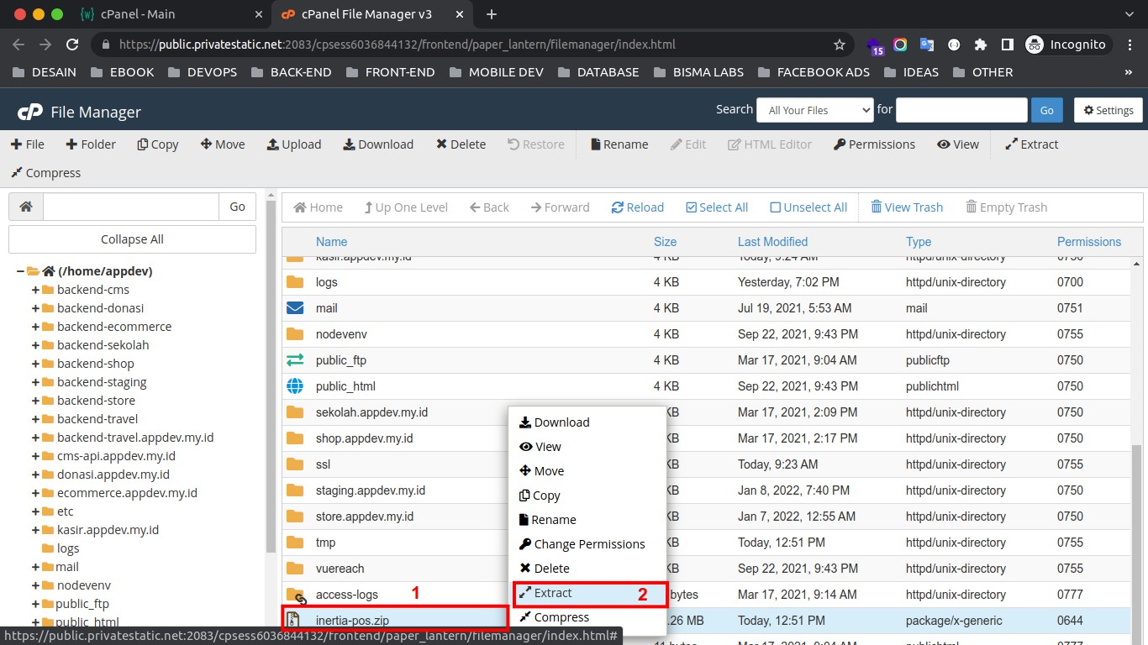

747

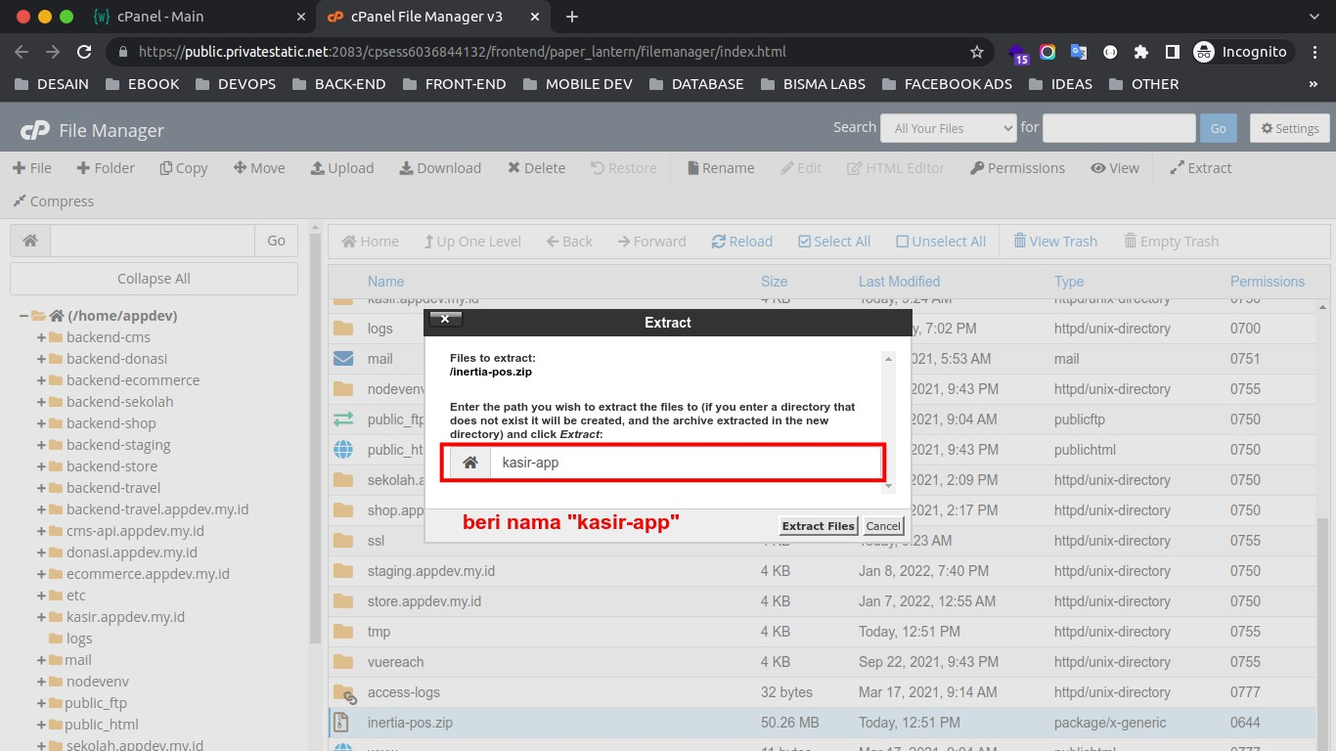

Di atas kita akan *extract project*nya dengan nama kasir-app kemudian silahkan tunggu proses *extracting* sampai selesai. Kemudian klik reload di *filemanager*, maka kita sudah mendapatkan sebuah *folder* dengan nama kasir-app.

kemudian buka *folder* tersebut maka kita akan mendapatkan *folder* lagi dengan nama inertia-pos. Kemudian masuk ke *folder* tersebut dan itulah *project* kita, hasilnya seperti berikut ini :

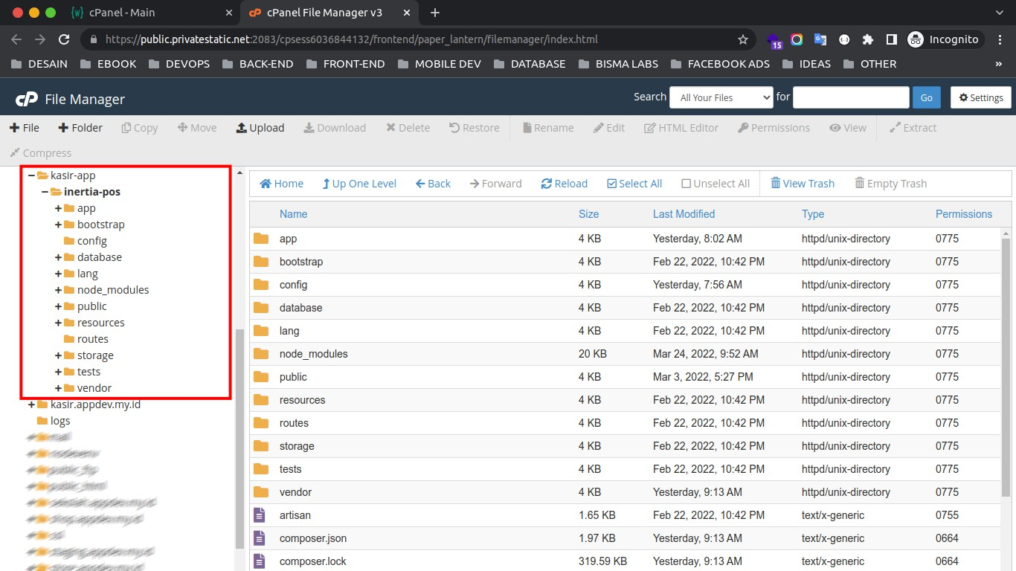

Kemudian kita lanjutkan untuk menampilkan hidden file, secara *default* **cPanel** meng- *hidden file* dengan awalan dot (.) oleh karena itu file .htaccess, .env, dan lain-lain semua di *hidden*.

748

Untuk menampilkannya kita bisa seperti berikut ini :

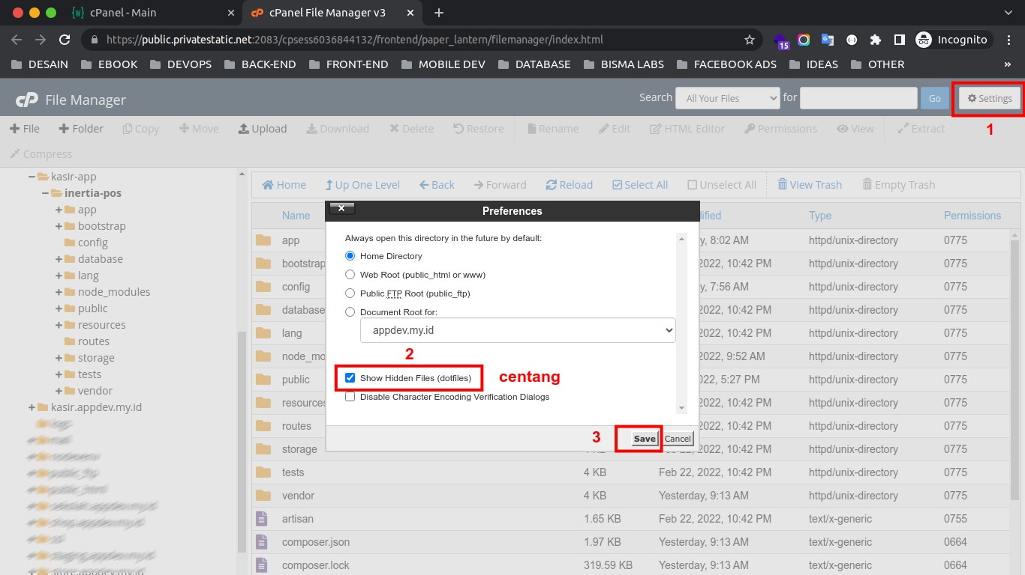

Setelah itu, disini kita akan melakukan *move* data 2 kali, silahkan masuk ke folder kasir- app/inertia-pos/public kemudian select all file dan folder kemudian pilih move. Kurang lebih seperti berikut ini :

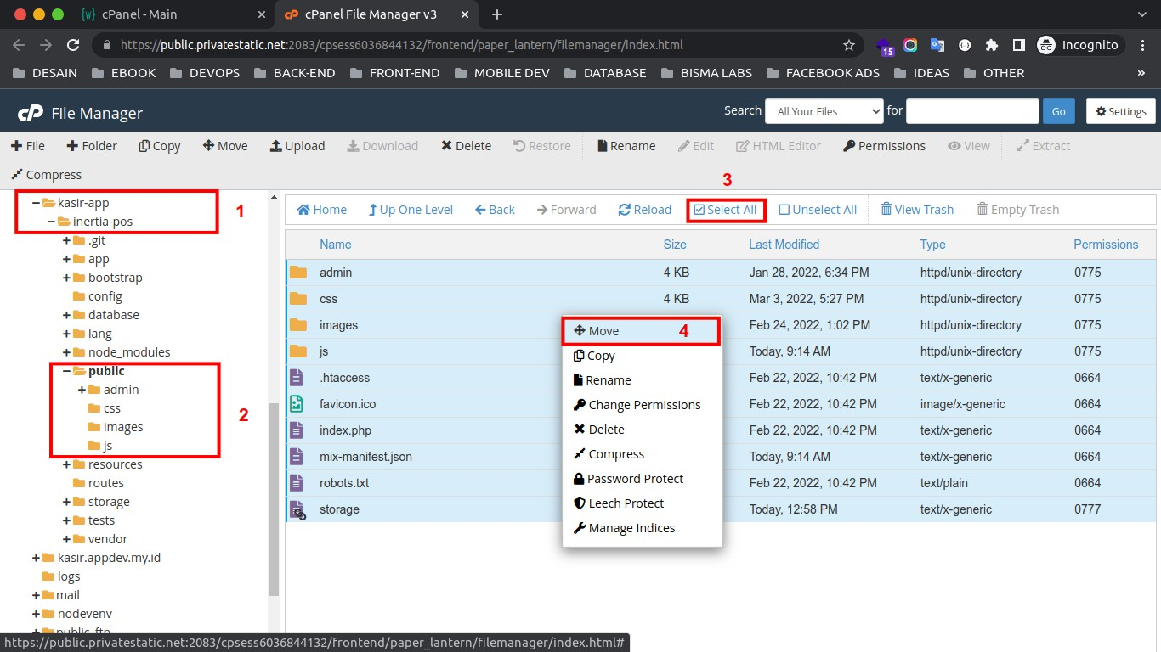

749

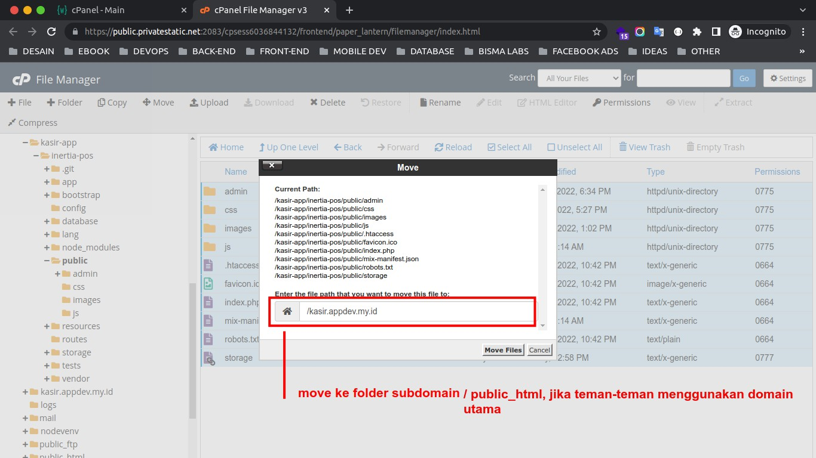

Di atas kita *move* ke dalam *folder* /kasir.appdev.my.id. Folder tersebut merupakan folder dimana subdomain kita berada.

Setelah itu kita juga akan *move* lagi semua file yang ada di dalam folder inertia-pos ke dalam *folder* kasir-app. Yaitu mengeluarkan satu tingkat.

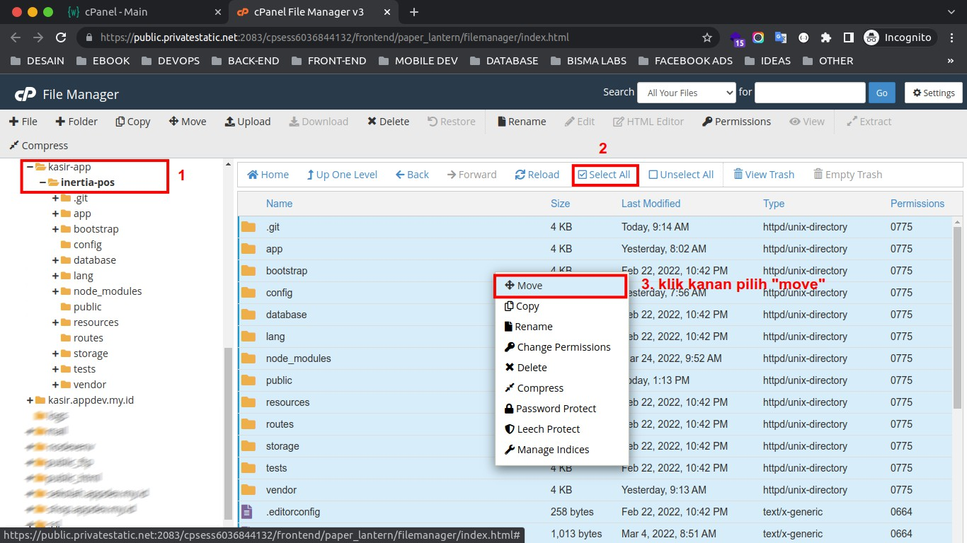

750

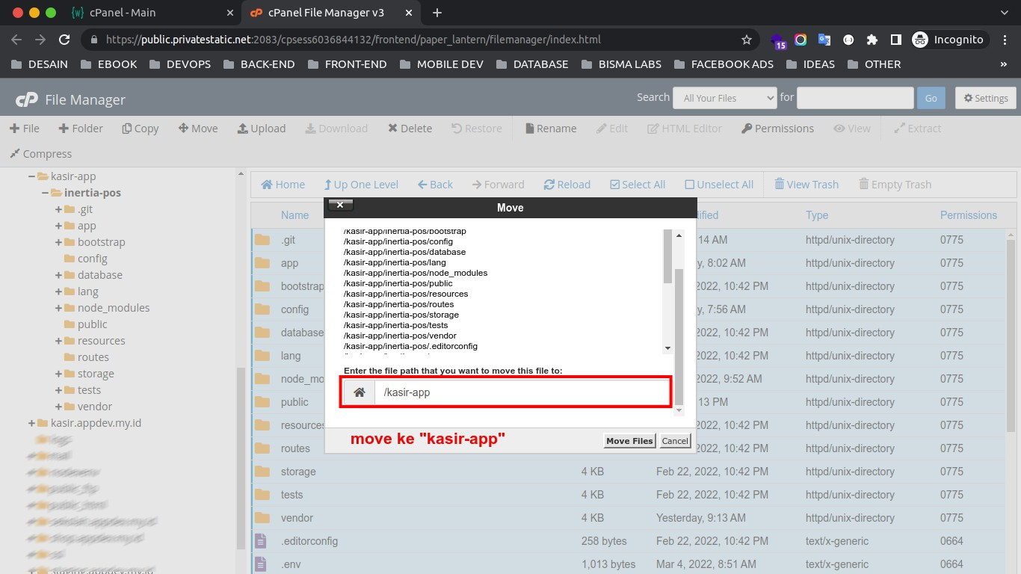

Sekarang, kita lanjutkan untuk merubah beberapa kode di dalam *file* index.php di *folder* kasir.appdev.my.id, silahkan masuk ke kasir.appdev.my.id kemudian pilih *file* index.php klik kanan dan klik edit. Kurang lebih seperti berikut ini :

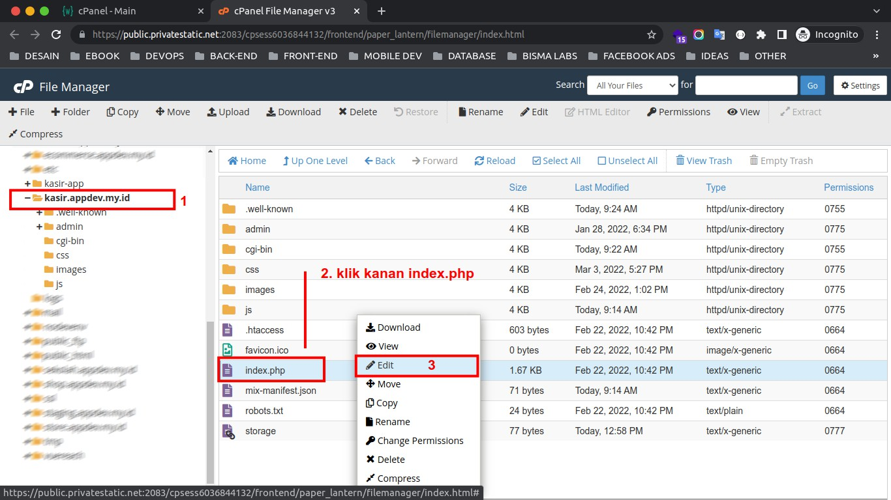

751

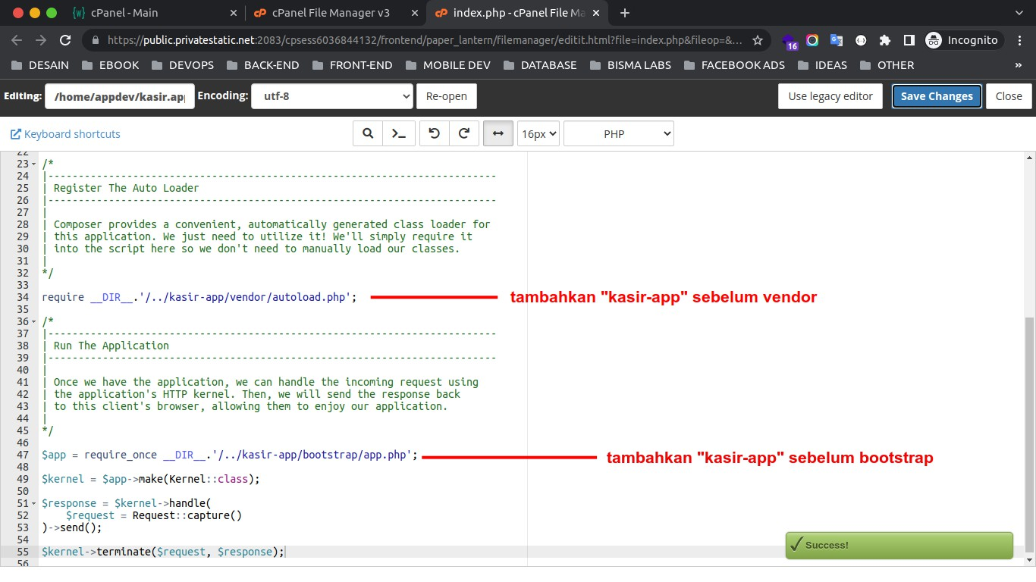

Ubah di bagian autoload.php menjadi seperti berikut ini :

require DIR .'/../kasir-app/vendor/autoload.php’;

Kemudian ubah juga bagian app.php menjadi seperti beirkut ini :

$app = require_once DIR .'/../kasir-app/bootstrap/app.php’;

Kemudian kita juga akan merubah beberapa kode lagi untuk App Service Providers, silahkan ikuti gambar di bawah ini :

752

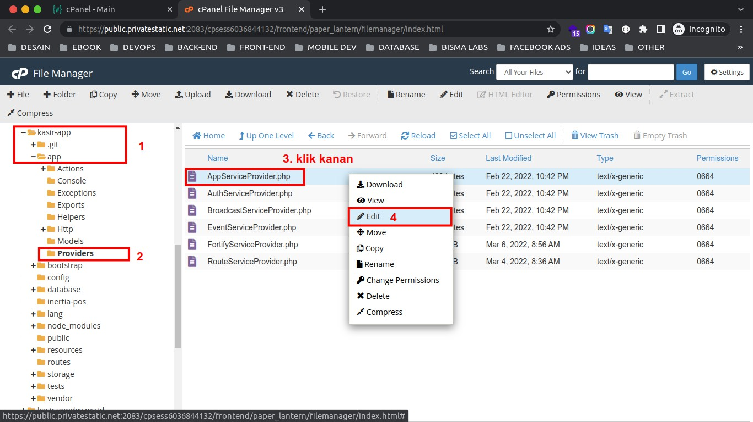

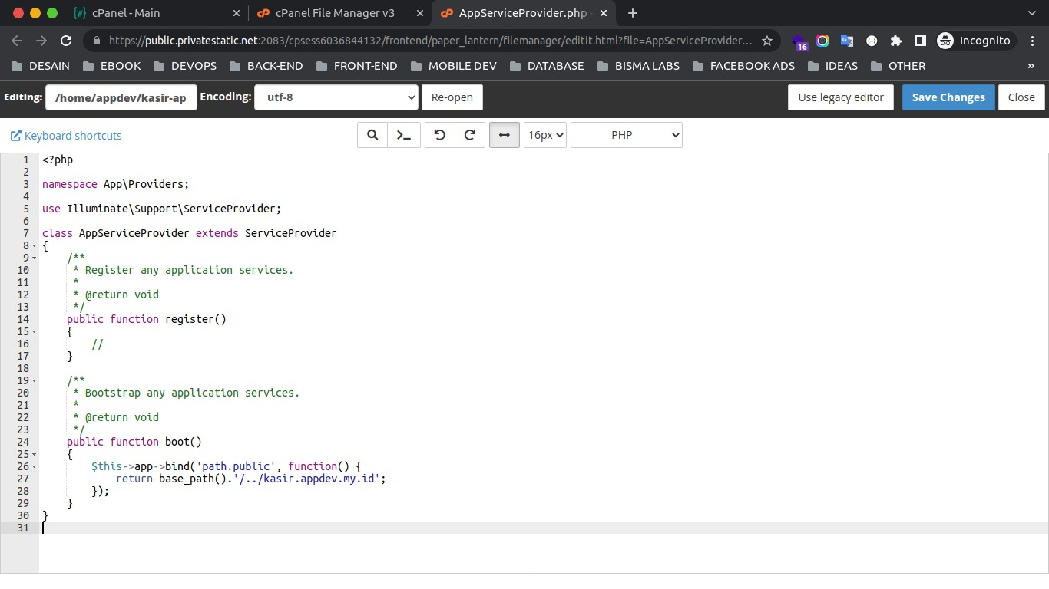

Dari gambar di atas, pada bagian function boot, silahkan tambahkan kode berikut ini :

$this->app->bind('path.public', function() { return base_path().'/../kasir.appdev.my.id';

});

Jadi di atas kita *set* untuk base path dari *project* kita adalah *folder*

kasir.appdev.my.id.

753

Setelah itu kita akan lanjutkan untuk konfigurasi *file* .env untuk mengatur koneksi database kita, silahkan buka *file* .env di dalam *folder* kasir-app. Kemudian klik kanan dan edit.

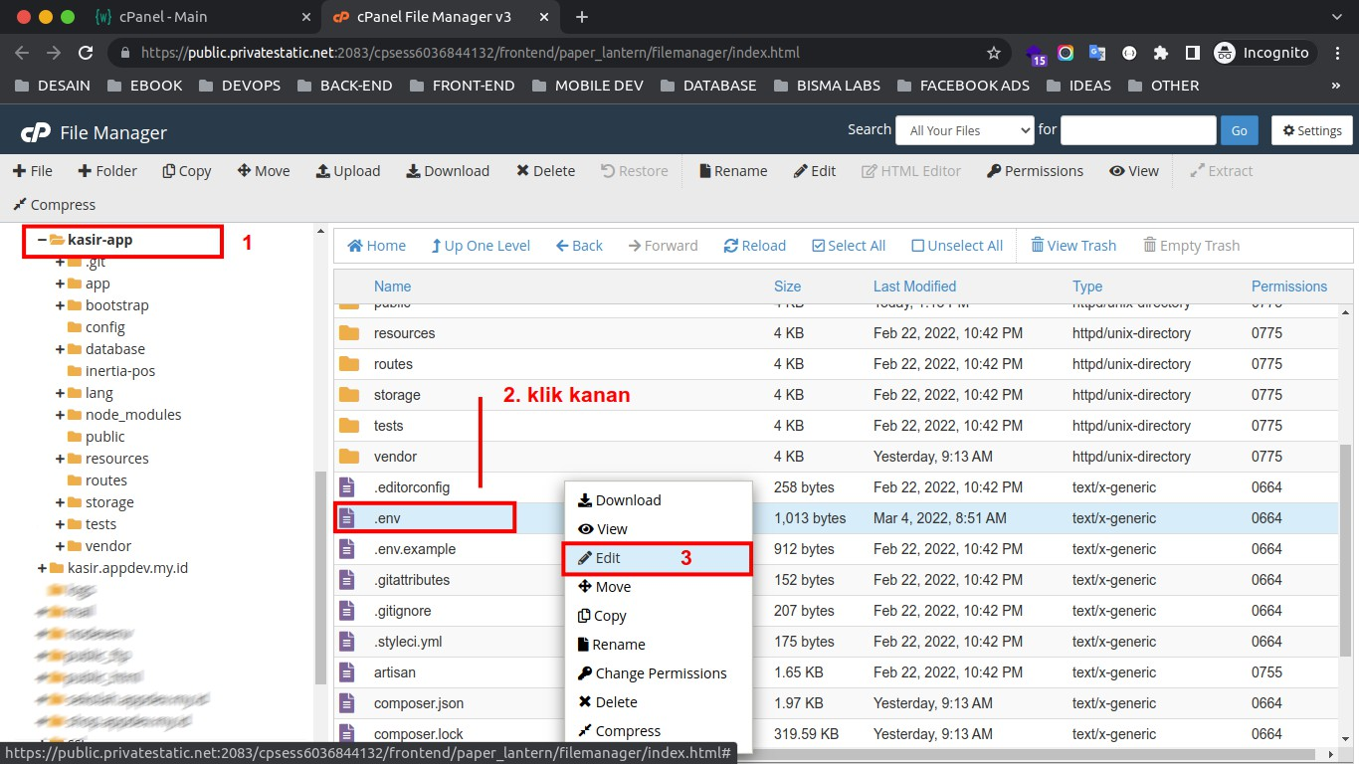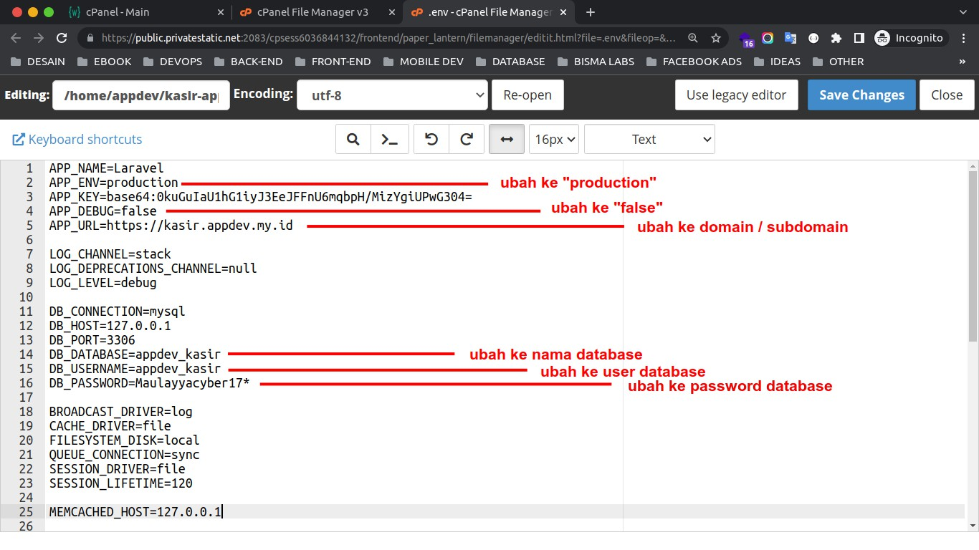

### Langkah 6 - Menjalankan Storage:link Laravel

Sebelum kita menjalankan storage:link atau symlink, kita harus hapus *symlink* yang lama bawaan dari *localhost* terlebih dahulu. Silahkan masuk ke *folder* kasir.appdev.my.idl. kemudian klik kanan pada folder storage dan delete.

754

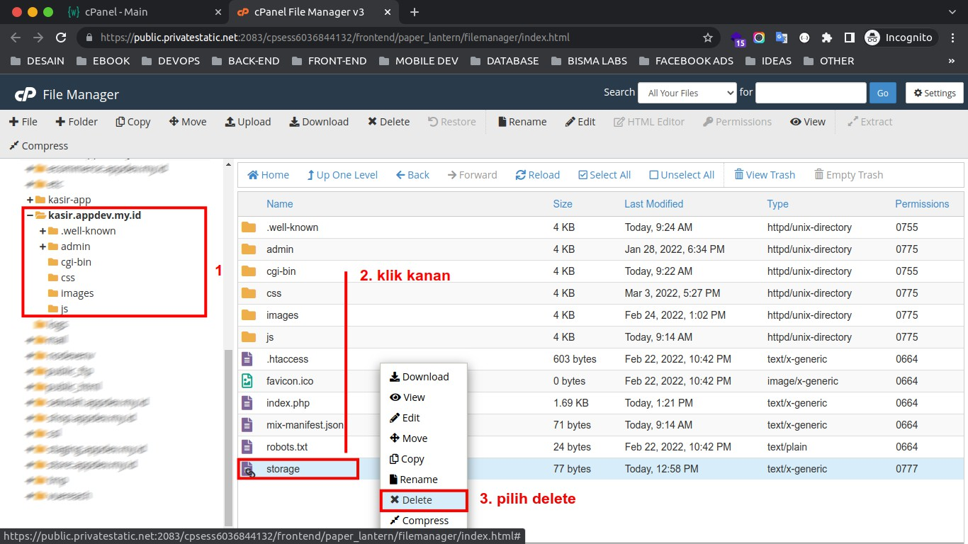

Sekarang kita lanjutkan untuk menjalankan php artisan storage:link di **cPanel**, silahkan buka *menu* terminal di halaman utama **cPanel**, kurang lebih seperti berikut ini :

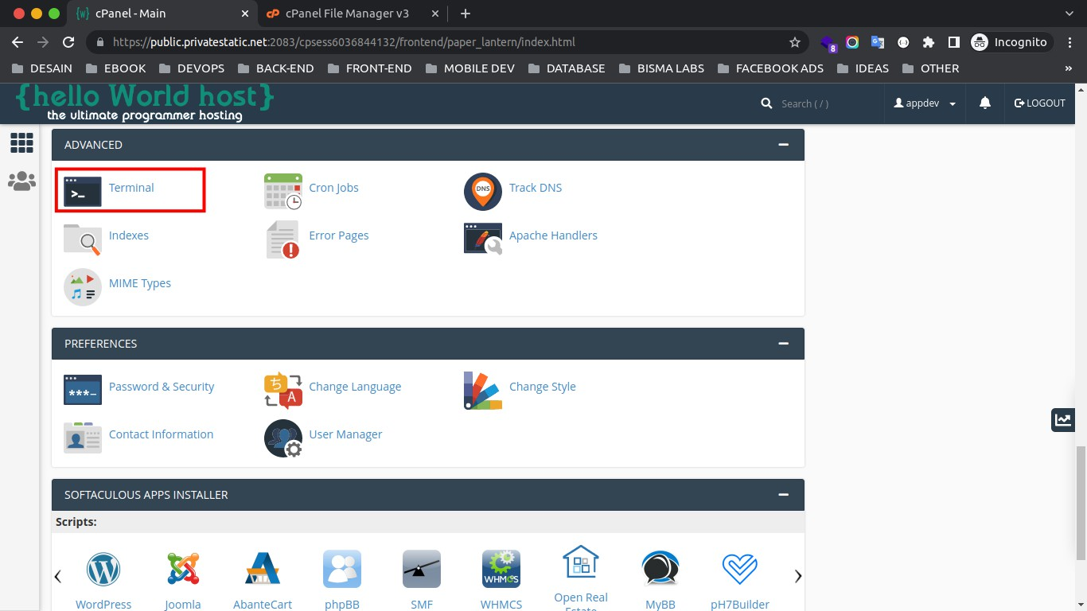

755

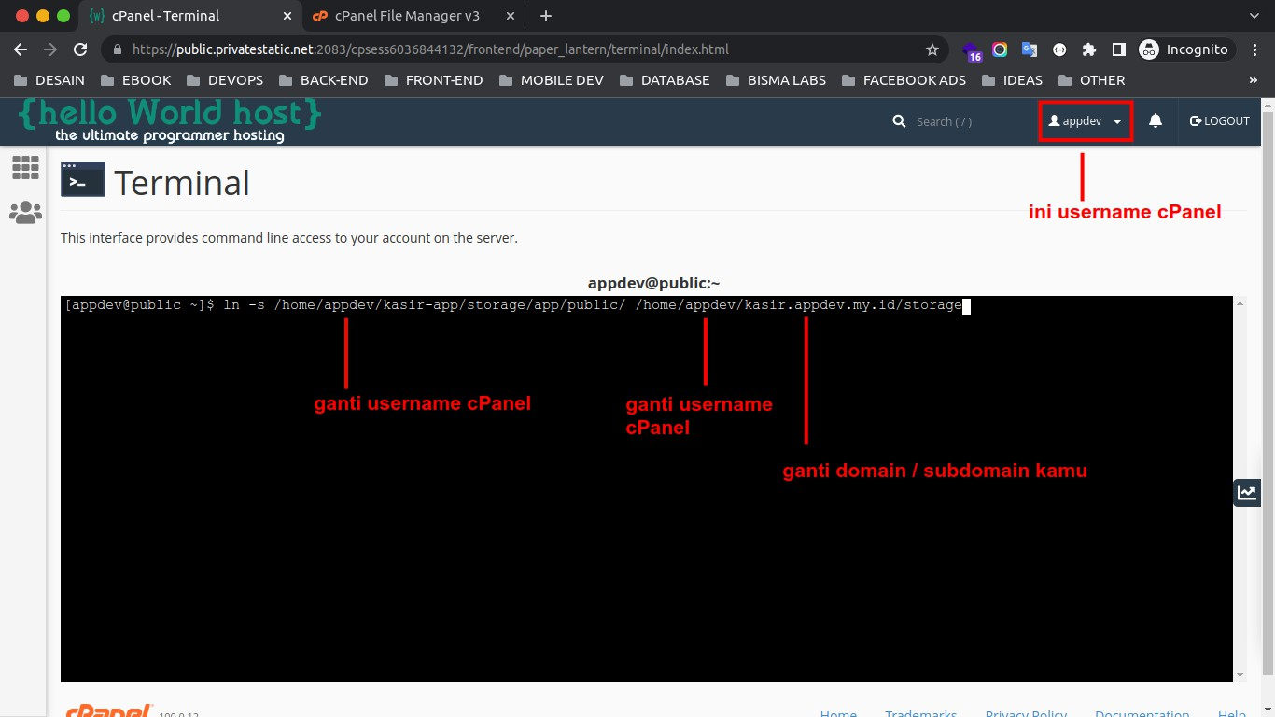

Sebelum menjalankan perintah berikut ini, silahkan perhatikan gambar di atas, silahkan ganti appdev dengan *username* **cPanel** kalian dan ganti kasir.appdev.my.id dengan *subdomain* atau *domain* kalain. Setelah itu jalankan perintah berikut ini di dalam terminal :

ln -s /home/username_cpanel/kasir-app/storage/app/public

/home/username_cpanel/subdomain_kalian.com/storage

### Langkah 7 - Mencoba Project

Sekarang jika kita coba jalankan *project*-nya, dalam studi kasus kali ini saya menggunakan nama *domain* <https://kasir.appdev.my.id/> dan kurang lebih hasilnya seperti berikut ini :

756

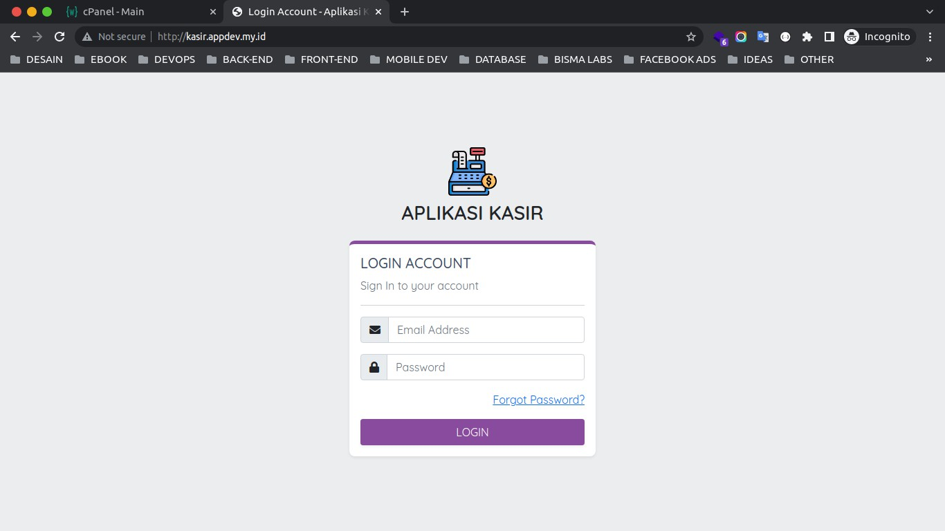

Silahkan masukkan email dan password, kemudian klik LOGIN. Jika berhasil maka kita akan masuk ke dalam halaman dashboard.

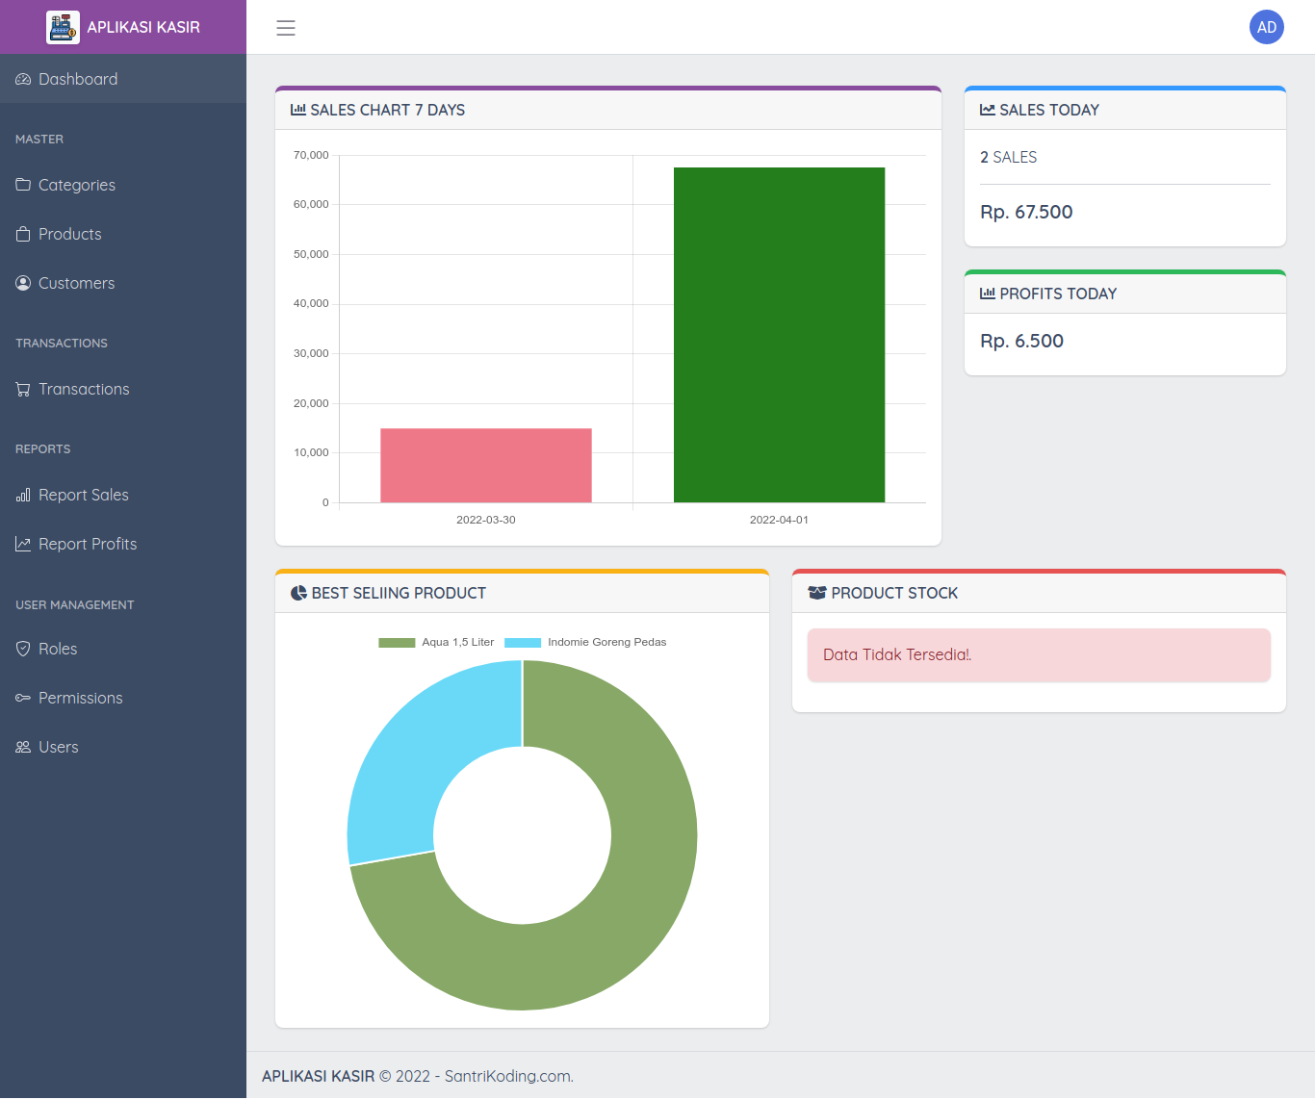

757

# Penutup

758

## Source Code

Download Source Code : <https://drive.google.com/file/d/15o2vg2jl43aPnh7pebIbY72K2qhBO_Qu/view?usp=sharing>

**PERINGATAN** ! : jangan gunakan *source code* ini apabila belum mengikuti materi sampai selesai.

759

## Penutup

Terima kasih saya sampaikan kepada teman-teman semuanya yang sudah belajar melalui buku yang sangat-sangat jauh dari kata sempurna. Tak lupa saya memohon maaf atas segala kesalahan penulisan, *code* maupun gambar yang saya sajikan dalam tulisan ini.

Semoga dengan selesainya mempelajari semua isi yang ada di dalam buku ini dapat memberikan gambaran bagaiaman cara menjadi seorang **FullStack Web Developer** yang bisa diandalkan di era digital yang berkembang dengan sangat pesat ini.

Saya berharap juga kepada teman-teman yang sudah membeli buku ini untuk tidak membagikan kepada orang lain secara **GRATIS**. Karena mempelajari atau menggunakan sesuatu yang sifatnya bajakan tidak akan membuat ilmu dan rezeki menjadi berkah.

Jangan lupa nantikan seri buku yang lainnya dari **SantriKoding.com** dan teruslah belajar untuk menambah *skill* dan jangan mudah puas dengan apa yang sudah kita raih saat ini.

*"Kebutuhan manusia terhadap ilmu jauh lebih besar daripada kebutuhannya terhadap makan dan minum karena makanan dan minuman hanya dibutuhkan sekali atau dua kali saja dalam sehari, sedang ilmu, dibutuhkan dalam setiap embusan napas."*

760